moncloud Documentation
1.6.1
moncloud
янв. 12, 2026

Оглавление
1 | Руководство по установке | 1

2  3  4  5 | 1.1 | Развертывание типовой конфигурации облака . . . . . . . . . . . . . . . . . . . . . . . . . . . . . . . . . . . . . . . . . . . . . . . . . . . . . . . |  |  |  |  |  | 1
2  3  4  5 | 1.2 | Полное руководство |  | . . . . . . . . . . . . . . . . . . . . . . . . . . . . . . . . . . . . . . . . . . . . . . . . . . . . . . . . . . . . . . . . . . . . . . |  |  |  | 29
2  3  4  5 | 1.3 | Полезные советы . . . . . . . . . . . . . . . . . . . . . . . . . . . . . . . . . . . . . . . . . . . . . . . . . . . . . . . . . . . . . . . . . . . . . . . . 102
2  3  4  5 | 1.4 | Дополнительно . . . . . . . . . . . . . . . . . . . . . . . . . . . . . . . . . . . . . . . . . . . . . . . . . . . . . . . . . . . . . . . . . . . . . . . . . 112
2  3  4  5 | Пользовательская документация |  |  |  |  |  |  | 114
2  3  4  5 | 2.1 | Режим оператора . . . . . . . . . . . . . . . . . . . . . . . . . . . . . . . . . . . . . . . . . . . . . . . . . . . . . . . . . . . . . . . . . . . . . . . . 114
2  3  4  5 | 2.2 | Страница пользователя |  |  | . . . . . . . . . . . . . . . . . . . . . . . . . . . . . . . . . . . . . . . . . . . . . . . . . . . . . . . . . . . . . . . . . . . . 380
2  3  4  5 | 2.3 | Режим администратора . . . . . . . . . . . . . . . . . . . . . . . . . . . . . . . . . . . . . . . . . . . . . . . . . . . . . . . . . . . . . . . . . . . . 381
2  3  4  5 | 2.4 | Мичман | . . . . . . . . . . . . . . . . . . . . . . . . . . . . . . . . . . . . . . . . . . . . . . . . . . . . . . . . . . . . . . . . . . . . . . . . . . . . . 804
2  3  4  5 | Руководство по администрированию |  |  |  |  |  |  | 842
2  3  4  5 | 3.1 | Руководство по сопровождению |  |  |  | . . . . . . . . . . . . . . . . . . . . . . . . . . . . . . . . . . . . . . . . . . . . . . . . . . . . . . . . . . . . . . . 842
2  3  4  5 | 3.2 | Руководство по устранению неполадок |  |  |  |  | . . . . . . . . . . . . . . . . . . . . . . . . . . . . . . . . . . . . . . . . . . . . . . . . . . . . . . . . . . . 858
2  3  4  5 | Руководство по тестированию |  |  |  |  |  |  | 868
2  3  4  5 | 4.1 | Программа и методика испытаний . . . . . . . . . . . . . . . . . . . . . . . . . . . . . . . . . . . . . . . . . . . . . . . . . . . . . . . . . . . . . . 868
2  3  4  5 | Коммерческая информация |  |  |  |  |  |  | 870
2  3  4  5 | 5.1 | Информация о стоимости лицензий . . . . . . . . . . . . . . . . . . . . . . . . . . . . . . . . . . . . . . . . . . . . . . . . . . . . . . . . . . . . . 870
i

5.2 |  | AccentOS RemoteApp . . . . . . . . . . . . . . . . . . . . . . . . . . . . . . . . . . . . . . . . . . . . . . . . . . . . . . . . . . . . . . . . . . . . . . 870
6 | Глоссарий |  | 872
7 | ЧаВО |  | 901
7.1 |  | Ошибка «No valid hosts found» при создании инстанса в moncloud | . . . . . . . . . . . . . . . . . . . . . . . . . . . . . . . . . . . . . . . . . . . 901
7.2 |  | Особенности эвакуации для разных типов инстанса . . . . . . . . . . . . . . . . . . . . . . . . . . . . . . . . . . . . . . . . . . . . . . . . . . . . 902
7.3 |  | Особенности автоэвакуации инстансов . . . . . . . . . . . . . . . . . . . . . . . . . . . . . . . . . . . . . . . . . . . . . . . . . . . . . . . . . . . . 902
7.4 |  | Отличия стандартного и совместного режима работы VDI проекта . . . . . . . . . . . . . . . . . . . . . . . . . . . . . . . . . . . . . . . . . . . 903
7.5 |  | Создание типа инстанса с одной видеокартой в виде passthrough устройства из консоли |  | . . . . . . . . . . . . . . . . . . . . . . . . . . . . . . 903
8 | Release notes |  | 905
8.1 |  | Версия 1.0 . . . . . . . . . . . . . . . . . . . . . . . . . . . . . . . . . . . . . . . . . . . . . . . . . . . . . . . . . . . . . . . . . . . . . . . . . . . . 905
8.2 |  | Версия 1.1 . . . . . . . . . . . . . . . . . . . . . . . . . . . . . . . . . . . . . . . . . . . . . . . . . . . . . . . . . . . . . . . . . . . . . . . . . . . . 906
8.3 |  | Версия 1.2 . . . . . . . . . . . . . . . . . . . . . . . . . . . . . . . . . . . . . . . . . . . . . . . . . . . . . . . . . . . . . . . . . . . . . . . . . . . . 907
8.4 |  | Версия 1.3 . . . . . . . . . . . . . . . . . . . . . . . . . . . . . . . . . . . . . . . . . . . . . . . . . . . . . . . . . . . . . . . . . . . . . . . . . . . . 910
8.5 |  | Версия 1.4 . . . . . . . . . . . . . . . . . . . . . . . . . . . . . . . . . . . . . . . . . . . . . . . . . . . . . . . . . . . . . . . . . . . . . . . . . . . . 912
8.6 |  | Версия 1.5 . . . . . . . . . . . . . . . . . . . . . . . . . . . . . . . . . . . . . . . . . . . . . . . . . . . . . . . . . . . . . . . . . . . . . . . . . . . . 916
8.7 |  | Версия 1.6 . . . . . . . . . . . . . . . . . . . . . . . . . . . . . . . . . . . . . . . . . . . . . . . . . . . . . . . . . . . . . . . . . . . . . . . . . . . . 918
Алфавитный указатель |  |  | 922
ii

ГЛАВА 1
Руководство по установке
1.1 Развертывание типовой конфигурации облака
1.1.1 Установка узла развёртывания
Узел развёртывания (undercloud) — это сервер, с которого разворачивают облако на базе moncloud.
Подготовка
Перед установкой проверьте требования к оборудованию и ПО: Требования к оборудованию и ПО.
Дистрибутив поставляется в виде образа undercloud.iso.
Перед началом развёртывания необходимо получить учётные данные BMC для каждого сервера.
Перед развёртыванием убедитесь, что в BIOS каждого сервера: — первым стоит загрузка по PXE, — вторым — загрузка с диска.
1

moncloud Documentation, 1.6.1
Общая схема развёртывания
1. Настройте сети на коммутаторах Добавьте VLAN-ы из сетевой таблицы на все порты серверов.
2. Установите узел развёртывания Установите ОС moncloud на физический сервер или ВМ.
3. Развёрните хранилище Запустите развёртывание с undercloud.
4. Разверните облако Укажите параметры хранилища и запустите установку.
5. Проверьте работу Убедитесь, что облако работает (создаются виртуальные машины).
6. Эксплуатация Undercloud не участвует в работе облака. Используйте его только для обновлений и изменений конфигурации.
Также рекомендуется заранее согласовать сетевую таблицу, которая будет использоваться как при настройке коммутаторов, так и при конфигурировании
облака. Пример такой таблицы приведён ниже.
План
Как заполнять таблицу — более подробный гайд
Таблица 1: Сетевая конфигурация
Название сети | Подсеть/Маска | VLAN | Интерфейс | Шлюз (при на- | Назначение

личии существу-

 |  |  |  | ющего)
CtlPlane | 192.168.24.0/24 | 374 | eno1 | — | Управление и PXE-загрузка

 |  | (untagged)
External | 10.198.73.0/24 | 373 | eno1 | 10.198.73.1 | Доступ к API и веб-интерфейсу. Часто с ин-

 |  |  |  |  | тернетом.
InternalApi | 10.198.72.0/24 | 372 | eno1 | — | Внутреннее взаимодействие сервисов
Storage | 10.198.71.0/24 | 371 | eno1 | — | Трафик между вычислителями и Ceph (реко-

мендуется MTU 9000 для улучшения произво-

 |  |  |  |  |  | дительности)
IPMI (BMC) |  | 10.99.4.0/24 | 2399 | — | — | Управление серверами
StorageMgmt | (опцио- | — | — | — | — | Внутренняя сеть хранилища (опционально)

нально)
Tenant (опционально) | (Создается | после | — | — | — | Сети для виртуальных машин (опционально)

развёртывания)
1.1. Развертывание типовой конфигурации облака | 2

moncloud Documentation, 1.6.1
Общие параметры для развёртывания:
При наличии существующих NTP и DNS серверов, которые будут использоваться при развёртывании облака, их необходимо получить и в дальнейшемуказать при развёртывании.
Таблица 2: Общие сетевые параметры
Параметр | Значение
DNS (Nameservers) | — (При наличии заполняется через запятую, например: x.x.x.x, y.y.y.y)
NTP Servers | — (При наличии заполняется через запятую, например: ntp1.corp.local, ntp2.corp.local)
Подключение установочного диска
Цель — загрузиться с образа undercloud.iso.
1. Примонтируйте образ через виртуальную консоль BMC. В BIOS/UEFI укажите загрузку с виртуального CD/DVD.
Примечание

Или используйте USB-флешку: вставьте её в сервер и загрузитесь с неё.

Примечание

Можно развернуть undercloud на ВМ. См. Установка узла развёртывания в виртуальной машине (Centos 7,8).
Результат: запускается псевдографический установщик.
План
Ссылки на подробные инструкции (или ссылка на официальный сайт) для каждого производителя (Supermicro, Dell, и т.д.)

1.1. Развертывание типовой конфигурации облака | 3

moncloud Documentation, 1.6.1
Установка ОС узла развёртывания
1.1. Развертывание типовой конфигурации облака | 4

moncloud Documentation, 1.6.1
Цель — установить ОС на сервер.
2. Подключитесь к консоли: через BMC или напрямую к серверу.
3. Выберите диск для установки.
Примечание

Минимум 100 ГБ, лучше SSD. Рабочий сценарий — 150 ГБ (см. требования).
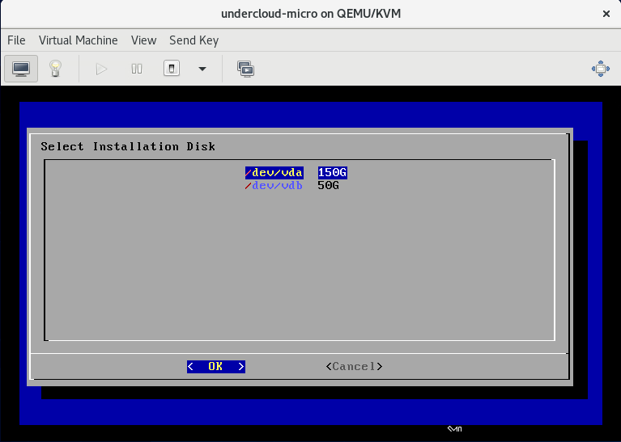
Рис. 1: Выбор диска
Все данные на диске будут удалены. Подтвердите действие.
1.1. Развертывание типовой конфигурации облака | 5

moncloud Documentation, 1.6.1
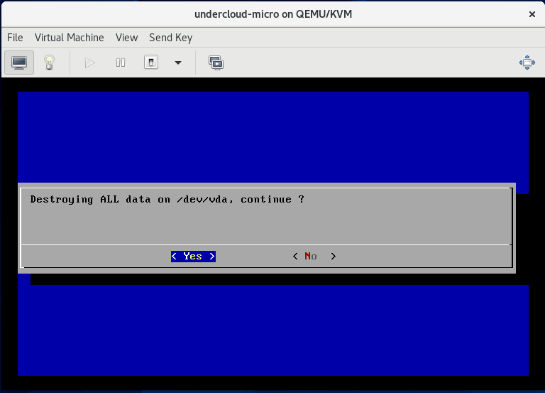
Рис. 2: Подтверждение удаления
4. Дождитесь проверки образа undercloud.raw. Это может занять несколько минут.
Результат: установщик переходит к следующему шагу.
1.1. Развертывание типовой конфигурации облака | 6

moncloud Documentation, 1.6.1
Первичная настройка узла развёртывания
Цель — задать сеть управления и запустить настройку сервисов узла управления.
4. Залогиньтесь в систему под пользователем stack с паролем по умолчанию.
Графический инсталлятор
4.1 (Опционально) Настройте SSH-доступ к узлу развёртывания для удобства работы.Добавьте интерфейс из сети External:
sudo nmcli con add type vlan con-name VLAN<номер External Vlan> dev <имя интерфейса External> id <номер External Vlan> ip4 <ip адрес/

маска External>

sudo ip route add default via <шлюз External>
Пример:
sudo nmcli con add type vlan con-name VLAN373 dev eno2 id 373 ip4 10.198.73.100/24

sudo ip route add default via 10.198.73.1
Где:
• 10.198.73.100 — незанятый IP в сети External, адрес undercloud• 373 — VLAN ID сети External,
• 10.198.73.1 — шлюз из таблицы (столбец Шлюз для сети External).
Теперь можно подключиться по SSH:
ssh stack@<ip адрес undercloud>
Пример:
ssh stack@10.198.73.100

5. Запустите инсталлятор для настройки узла:
$ undercloud-firstboot

Откроется окно настройки сетей.
1.1. Развертывание типовой конфигурации облака | 7

moncloud Documentation, 1.6.1
Undercloud Firstboot
< Start/Ctrl+A > < Quit/Ctrl+X >

Primary network interface [
Ctlplane CIDR
Undercloud local IP 192.168.24.1 Gateway 192.168.24.1 Ctlplane DHCP start IP
192.168.24.35 Ctlplane DHCP end IP 192.168.24.235 Introspection DHCP start IP 192.168.24.16 Introspection DHCP end IP 192.168.24.34 Undercloud Nameservers
Undercloud NTP Servers
Advanced settings
Undercloud Hostname
Overcloud Domain Name novalocal
Undercloud Timezone Etc/GMT-3
Container Images File
Container Insecure Registries undercloud.ctlplane:13787 Custom Environment Files
< Save/Ctrl+U >
undercloud.localdomain
/var/lib/undercloud_firstboot/containers-prepare-parameter.yaml
/var/lib/undercloud_firstboot/undercloud-environment.yaml
]
192.168.24.0/24

6. В поле Primary network interface укажите интерфейс из столбца Интерфейс для сети CtlPlane (например, en  7. В поле Ctlplane CIDR оставьте значение по умолчанию 192.168.24.0/24, если в вашей сетевой таблице не указан  — укажите его вручную, остальные параметры сети укажите по аналогии. | o1).  о иное. Если значение отличается
  Примечание
1.1. Развертывание типовой конфигурации облака | 8

Примечание

Интерфейс не должен использоваться для доступа к узлу развёртывания!

moncloud Documentation, 1.6.1
После установки изменить сеть CtlPlane будет крайне сложно. Убедитесь, что параметры согласованы до развёртывания.

Примечание

Важно: В сети CtlPlane не должно быть другого DHCP-сервера — undercloud запускает свой.
8. Nameservers и NTP Servers укажите существующие из таблицы 2, иначе оставьте поля пустыми.
Nameservers: x.x.x.x, y.y.y.y (укажите через запятую) NTP Servers: ntp1.example.ru, ntp2.example.ru (укажите через запятую)
Дополнительные параметры (меняйте только при необходимости, по умолчанию развёртывание с этими параметрами):
• Undercloud Hostname — имя хоста undercloud (по умолчанию undercloud.novalocal).
• Overcloud Domain Name — домен для узлов облака (по умолчанию novalocal).
• Undercloud Timezone — часовой пояс.
• Container Images File, Container Insecure Registries, Custom Environment Files — расширенные настройки контейнеров и окружения.
9. После введения всех настроек перейдите к установке, нажав кнопку Start или комбинацию клавиш Ctrl+A.
Дождитесь установки облачной системы на узел развёртывания.
Ваш узел развёртывания готов! Основной пользователь — stack.
Возможные ошибки: 1. Ошибка ntp
2025-10-27 08:15:41.669337 | 002590bb-0ebf-e9da-4309-00000000b7e8 | | IGNORED | Ensure system is NTP time synced | undercloud |”

error={"changed": true, "cmd": ["chronyc", "waitsync", "30"], "delta": "0:04:50.304777", "end": "2025-10-27 08:15:41.637736", "msg

": "non-zero return code", "rc": 1, "start": "2025-10-27 08:10:51.332959", "stderr": "", "stderr_lines": [], "stdout": "try: 1,”

refid: 7F7F0101, correction: 0.000000000, skew: 0.000\ntry: 2, refid: 7F7F0101, correction: 0.000000000, skew: 0.000\ntry: 3,”

refid: 7F7F0101, correction: 0.000000000, skew:

...  e9da-4309-00000000b7e8 | | TIMING | chrony : Ensure system is NTP time synced | undercloud | 0:07:09.072453 | 290.53s

INTERACTIVE MODE
Такая ошибка возникает, когда ntp сервер не может выполнить синхронизацию. Если ntp сервер не был указан, то это нормально и нужно ввести c
(означает Continue) и нажать ENTER, установка продолжится
1.1. Развертывание типовой конфигурации облака | 9

moncloud Documentation, 1.6.1
1.1.2 Настройка узлов и хранилищ
Подготовка
1. Убедитесь, что узел развёртывания имеет доступ к сети BMC (IPMI). Самый простой способ — добавить VLAN-интерфейс с адресом из этой сети. (Подставить значения из таблицы сетевой конфигурации):
sudo nmcli con add type vlan con-name VLAN<номер IPMI VLAN> dev <имя интерфейса IPMI> id <номер IPMI VLAN> ip4 <номер IPMI VLAN>

sudo nmcli con up VLAN<номер IPMI VLAN>
Пример:
sudo nmcli con add type vlan con-name VLAN2399 dev eno1 id 2399 ip4 10.99.4.100/24

sudo nmcli con up VLAN2399
Где: - 10.99.4.100 — свободный IP-адрес в подсети BMC (например, из диапазона 10.99.4.0/24), - eno1 — физический сетевой интерфейс узларазвёртывания, - 2399 — VLAN ID сети IPMI (см. столбец VLAN для строки IPMI (BMC)).
После настройки проверьте доступность BMC-адресов:
ping 10.99.4.x

1.1.3 Настройка узлов и хранилищ
Запустите DeckCrew TUI с узла развёртывания.
Физические узлы
1. Перейдите во вкладку Baremetal nodes.
Baremetal nodes List
Power BMC Cpus Ram(Mb)
Disk(Gb) Introspection

Name State
Baremetal Node Power State introspect
maintain
unmaintain
power off

(продолжается на следующей странице)
1.1. Развертывание типовой конфигурации облака | 10

moncloud Documentation, 1.6.1
• BMC type — тип BMC: IPMI или iDRAC.
• BMC address — IP-адрес BMC (например, 10.99.4.10).
• BMC login — логин для доступа к BMC.
• BMC password — пароль для доступа к BMC.
• PXE port mac_address — MAC-адрес порта, подключённого к сети CtlPlane (формат: aa:bb:cc:dd:ee:ff).
Пример заполненной формы:
 | ]
  Baremetal node Details
  Name: | node1-a6  [✓] Configure with BMC
  ======================================================================================================== Settings
  ======================================================================================================== BMC type: [IPMI
  BMC address: 10.99.4.65
  BMC login:
  ADMIN BMC password: ********************
  PXE port mac_address: ac:1f:6b:1a:6b:9a
  < Save/Ctrl+U > < Cancel/Ctrl+C >

Примечание

Если ОС уже установлена на узле, можно добавить узел по ssh https://docs.moncloud.ru/1.5.2/ru/install_and_configure_guide/install-guide/baremetals.

3. Нажмите Save (или Ctrl+U).
Узел появится в списке. Дождитесь статуса (столбец State) manageable (Означает «можно включать и интроспектировать».).
1.1. Развертывание типовой конфигурации облака | 12

moncloud Documentation, 1.6.1
Примечание

Baremetal nodes List

Name | State | Power | BMC Cpus Ram(Mb) | Disk(Gb) | Introspection
node1-a6 | manageable off | yes |  |  | Introspection
Baremetal Node Power State
introspect
maintain
unmaintain
power off
power on
reboot
manage
provide
configure
< Add/Ctrl+A > | < Delete/Ctrl+D > | < Cancel/Ctrl+C >

• enroll — узел добавлен, но не подтверждён (проверьте учётные данные BMC).• manageable — можно включать и интроспектировать.
• available — готов к развёртыванию.
• active — используется в облаке.
Дейстивя

1.1. Развертывание типовой конфигурации облака | 13

Примечание

Статусы узлов

moncloud Documentation, 1.6.1
• power on/off - включение/выключение физического узла;
• reboot - перезагрузка физического узла;
• manage - перевести узел в состояние manageable;
• provide - перевести узел в статус available;
• configure - перенастроить данные для агента Ironic (только для администраторов).
Интроспекция
На этом этапе узел развертывания включает сервер, загружает по PXE специальный образ, который собирает необходимую информацию о сервере(интерфейсах, дисках, cpu, памяти и т.д.), выключает и переводит в состояние available.
1. Выберите узел в статусе manageable.
2. Нажмите introspect.
Совет 1: можно следить за происходящим на экране узла, интроспекция которого проводится (Например, через HTML5 консоль). Пример при успешнойинроспекции:
>>Media Present...
Downloading NBP file...
Succeed to download NBP file.
IPXE initialising devices...ok

iPXE 1.0.0+ (4bd064de) -- Open Source Network Boot Firmware

Features: DNS HTTP HTTPS iSCSI TFTP VLAN AoE EFI

net0: ac:1f:6b:1a:6b:9a using NII on NII-0000:
[Link:down, TX:0 RX:0 RXE:0]
[Link status: Unknown (http://ipxe.org/1a086)]
Configuring (net0 ac:1f:6b:1a:6b:9a)
net0: 192.168.24.23/255.255.255.0 gw 192.168.24.1
net0: fe80::ae1f:6bff:fe1a:6b9a/64
Next server: 192.168.24.1
Filename: http://192.168.24.1:8088/inspector.ipxe
http://192.168.24.1:8088/inspector.ipxe... ok
Inspector.ipxe : 545 bytes [script]
http://192.168.24.1:8088/agent.kernel... ok
(продолжается на следующей странице)
1.1. Развертывание типовой конфигурации облака | 14

moncloud Documentation, 1.6.1
(продолжение с предыдущей страницы)
http://192.168.24.1:8088/agent.ramdisk... ok

EFI stub: Loaded initrd from command line
Совет 2: можно следить за логами интроспекции
sudo less /var/log/containers/ironic/ironic-conductor.log

обратить внимание на строчки с командами ipmitool Совет 3: Ctrl+R (refresh) - обновить содержимое текущего окна. Если долго отображается статусverifying - стоит обновить
3. Дождитесь статуса finished в колонке Introspection.
4. Узел автоматически перейдёт в статус available. Колонки RAM, Disk заполнятся собранными значениями.
Baremetal nodes List
Name | State | Power | BMC Cpus Ram(Mb) |  | Disk(Gb) | Introspection
node1-a6 | available | off | yes 48 | 4096 | 1000 | finished
Baremetal Node Power State
introspect
maintain
unmaintain
power off
power on
reboot
manage
provide
configure
< Add/Ctrl+A > | < Delete/Ctrl+D > | < Cancel/Ctrl+C >

Если интроспекция не прошла успешно, выполните проверки ниже и запустите ее повторно:
Возможные ошибки при интроспекции:
статус enroll говорит о двух вещах 1. Недоступен bmc ip - руками сделайте с узла развертывания ping 10.99.4.x 2. Неправильные логин пароль
1.1. Развертывание типовой конфигурации облака | 15

moncloud Documentation, 1.6.1
1. Нет связи с узлом развёртывания по сети CtlPlane Узел пытается загрузиться по PXE, но не может скачать образ интроспекции с адресаhttp://192.168.24.1:8088/inspector.ipxe.
Проверьте: - На коммутаторе: VLAN CtlPlane (например, 374) настроен как untagged на порту узла. - Узел развёртывания имеет IP в той жеподсети (например, 192.168.24.1/24). - Нет другого DHCP-сервера в сети CtlPlane.
2. Нет доступа с узла развёртывания к BMC узла Узел развертывания не может включить/выключить сервер или проверить его состояние.
Проверьте: - На коммутаторе: VLAN BMC (например, 2399) добавлен на порт узла развёртывания. - На узле развёртывания: создан интерфейсв сети BMC (например, 10.99.4.100/24). Команда «ip a» - Команда ping 10.99.4.x (адрес BMC) проходит успешно. - На коммутаторе: послевключения узла его MAC-адрес появляется в таблице MAC`ов .
3. Ошибка загрузки, связанные с сервером Сервер не загружается по PXE или переходит в другой режим (например, UEFI Shell).
Проверьте в BIOS: - Первый приоритет загрузки — PXE. - Сервер действительно ожидает загрузку по сети, а не пытается загрузиться с диска илизапустить обновление BIOS.
> Пример из практики > Если на узле развёртывания не настроен VLAN BMC, сервер развертывания не сможет управлять питанием сервера. > PXE-образ загрузится, но интроспекция зависнет — узел не выключится и не перейдёт к следующему этапу. > После включения на сервере автоматическизапустилось обновление BIOS, поэтому узел развертывания не успел провести интроспекцию. > После включения загружается ОС, которая стояла наодном из дисков и которую забыли удалить. Сервер не ждет загрузку по PXE, поэтому интроспекция не проходит. Нужно убедиться, что сервер ждетзагрузку по PXE. При возможности - очистить диски с ОС. Один из способов очистить диск с ОС - залогиниться в систему (с установленной ОС илиlivecd) и выполнить wipefs -af /dev/sdX, где X- имя диска с ОС) > В сети оказался другой сервер, с которого начали грузиться образы по pxe с другойОС. Решение - чтобы он не был виден по сети и не мешал.
Порядок физических интерфейсов
> Доступно только после интроспекции. После интроспекции желательно очистить все диски на узлах (осторожно, приводит к удалению всехданных с дисков!)
Команда для очистки дисков: .. code:: shell
# node-b10 заменить на имя узла
# Использовать логин и пароль, нужно для работы cli source stackrc # перевод узла в managed режим (может быть уже в нем) openstack baremetal node manage node-b10 # Это чтобы очистка прошла успешно на этом этапе openstack overcloud node configure ceph1_b11
# запуск команды очистки в ленивом режиме openstack baremetal node clean node-b10 –clean-steps „[{«interface»: «deploy», «step»:«erase_devices_metadata»}]“ # Во время очистки можно наблюдать статус в списке узлов openstack baremetal node list | b4085e4d-361e-4774-b353-cfb827e268dd | node-b10 | None | power off | cleaning | False |
Отслеживать удобно при помощи команды source stackrc; watch «sleep 2 && openstack baremetal node list» #После завершения статуса cleaningи перехода в managed
1.1. Развертывание типовой конфигурации облака | 16

moncloud Documentation, 1.6.1
openstack baremetal node provide node-b10
Примечание

Сетевые планы — это шаблоны конфигурации интерфейсов в формате YAML. Они описывают, какие сети (CtlPlane, External, Storage и др.) и

VLAN`ы использовать, на каких интерфейсах или бондах их разместить, и какой сетевой бэкенд применять.
Дистрибутив включает готовые планы. Один из них — ``single_nic_with_vlans`` — подходит для серверов с одним сетевым портом, на которомбудут размещаться все вланы. В этом сценарии: - Все сети (включая CtlPlane, External, InternalApi, Storage) размещаются на одном физическоминтерфейсе — nic1. - Каждая сеть выделяется в отдельный VLAN (tagged), кроме CtlPlane, который может быть untagged. - Такой план частоиспользуется на тестовых или компактных развертываниях. > Важно > В шаблоне интерфейсы обозначаются как nic1, nic2 и т.д. — по порядкуфизического подключения, а не по именам в ОС (например, не eno1, ens5). > После интроспекции сопоставьте реальный интерфейс (например, eno1)с nic1, чтобы шаблон работал корректно.
1. Перейдите во вкладку Network interfaces order.
2. Для каждого узла укажите, какой физический интерфейс соответствует nic1:
• nic1 →порт, на котором будут все сети после развертывания: CtlPlane, External, InternalApi, Storage и др. Обычно это eno1. На нём должен быть настроен untagged VLAN 374 (для CtlPlane) и tagged VLAN’ы 373, 372, 371 и т.д.
• nic2 →второй физический интерфейс (например, eno2). На нем вланов не будет, но его надо указать в этом меню.
3. Убедитесь, что у всех узлов интерфейс nic1 указывает на один и тот же настроенный физический порт (например, всегда eno1), подключённыйк коммутатору с нужными VLAN’ами.
4. Нажмите Save.
> Зачем это нужно? > OpenStack использует номер интерфейса (nic1, nic2), а не его имя в ОС, чтобы применить сетевой шаблон (например, single_nic_with_vlans). > Если у разных узлов nic1 будет указывать на разные порты — VLAN’ы окажутся не на тех линках, и облако не будетработать.
Order NICs
Node node1-a6
nic1 [0x2000:0x3000 eno1 00:01:02:03:04:05 nic2 [0x2000:0x3000 eno2 00:01:02:03:04:06 nic3 [
nic4 [

]
]
(продолжается на следующей странице)
1.1. Развертывание типовой конфигурации облака | 17

moncloud Documentation, 1.6.1
(продолжение с предыдущей страницы)
nic5 [ | ]
< Save/Ctrl+U > | < Cancel/Ctrl+C >

Диск операционной системы
> Доступно только после интроспекции и только для узлов с BMC.
1. Перейдите во вкладку Server root disk.
2. Для узлов с несколькими дисками выберите тот, на который будет установлена ОС.
 | Choose baremetal root devices
  < Cancel/Ctrl+C >
hctl: null
model: null
name: /dev/vda
rotational: true
serial: b6e35c42-23c1-4372-a
size: 42949672960
vendor: '0x1af4'
wwn: null
wwn_vendor_extension: null
wwn_with_extension: null
 | hctl: null
model: Micron_7450_MTFDKBG3T8TFR
name: /dev/nvme0n1
rotational: false
serial: 240546D2DE97
size: 3840755982336
vendor: null
wwn: eui.000000000000000100a0752446d2de97
(продолжается на следующей странице)
1.1. Развертывание типовой конфигурации облака | 18

moncloud Documentation, 1.6.1
(продолжение с предыдущей страницы)
wwn_vendor_extension: null
wwn_with_extension: null

3. Нажмите Save.
> Если не выбрать диск — система выберет его случайно.
Возможные ошибки: Если wwn_vendor_extension пустой, при деплое может возникнуть ошибка
Root device hint \"wwn_vendor_extension\" is not a string value. Hint expression: None)"}

Решение:
Можно задать диск через консоль
source ~/stackrc

openstack baremetal node set --property root_device='{ "name":"/dev/sdc"}' node1-a6

или

openstack baremetal node set --property root_device='{ "model":"SAMSUNG MZ7LH240HAHQ-00005"}' node1-a6
Физические порты
1. Перейдите во вкладку Baremetal ports.
2. Убедитесь, что для каждого узла указан только один MAC-адрес — тот, который используется для PXE-загрузки (Ctlplane). Оставить маки,которые видны в вкладке network interfaces order
Baremetal ports
Address | Baremetal Node
00:01:02:03:04:05 | node1-a6
 | < Delete/Ctrl+D > | < Cancel/Ctrl+C >

3. Если в списке два порта для одного узла — удалите лишний (нажмите Delete или Ctrl+D).
> Важно > При наличии двух портов загрузка может выбрать любой из них — это приведёт к ошибкам развёртывания.
1.1. Развертывание типовой конфигурации облака | 19

moncloud Documentation, 1.6.1
4. Нажмите Save
5. Повторите действия 2-3 для каждой сети и настройте сети в соответствии с сетевой конфигурацией .. Сетевые планы (этот раздел убираю - выбирать
готовый план будем, можно вставить ссылку)
1.1.5 Подготовка и установка хранилища
Примечание

Этот раздел может быть пропущен, если не нужно разворачивать Ceph кластер.
Запустите DeckCrew TUI с узла развёртывания.
Чтобы развернуть хранилище, нужно проинтроспектировать необходимые узлы, а затем добавить их в разверертывание. При запуске развертывания на
все добавленные узлы установится ОС и хранилище. Подробная инструкция - ниже.
Меню развёртывания
Примечание

В главном меню в разделе Deployments отображается список созданных экземпляров развёртываний. При первом развертывании - таблица будет

пустая.
1. Создайте новое развёртывание типа Ceph. Для этого нажмите Add, выберите мышкой Ceph, или через TAB+ ENTER.
2. Введите имя развёртывания, например p1strg. Поле не должно быть пустым. Нажмите ОК .. note:: Имена хостов в этом кластере будут называться
как p1strg-ceph-<idx>.
На главном экране dctui в секции Deployments появятся созданные вами развёртывания для настройки.
[Moncloud] DeckCrew
Description

arameters, PXE-ports and roles
(продолжается на следующей странице)
1.1. Развертывание типовой конфигурации облака | 21

moncloud Documentation, 1.6.1
(продолжение с предыдущей страницы)
Name | Count | Image
Ceph | 0 | /var/lib/ironic/images/ceph.x86_64.qcow2

========================================================================================================

Nodes: select node to edit | Hostname | Managed by Ironic
Name | Hostname | Managed by Ironic

========================================================================================================
< Save/Ctrl+U > | < Add/Ctrl+A > | < Delete/Ctrl+D > | < Cancel/Ctrl+C >

Сверху отображается сводная таблица настроек для каждой из ролей, участвующих в развёртывании.
Ниже отображается сводная таблица заведённых в развёртывание узлов. Сначала она пустая.
5. В меню Roles выберите роль Ceph
Выберите в таблице роль и нажмите Enter
Role | Ceph | Role/Node settings

========================================================================================================
Settings | Network plan template preview

========================================================================================================
Image | [ceph.x86_64.qcow2 |  |  |  | ] | dns_servers: {{ ctlplane_dns_nameservers }}
Networks | domain: {{ dns_search_domains }}
external | [✓] |  | addresses:
internal_api | [✓] |  | - ip_netmask: {{ ctlplane_ip }}/{{ ctlplane_subnet
storage | [✓] | _cidr }}
Network Plan | [single_nic_linux_bridge_vlans/single_nic_linux_bridge_vlans.j2] |  |  |  |  |  |  | routes: {{ ctlplane_host_routes }} | ”
Default Route via [external |  |  |  | ] |  |  | members:
DNS servers | - type: interface
Bond options | name: nic1
(продолжается на следующей странице)
1.1. Развертывание типовой конфигурации облака | 23

moncloud Documentation, 1.6.1
(продолжение с предыдущей страницы)
mtu: {{ min_viable_mtu }}

# force the MAC address of the bridge to this in

terface

primary: true

{% for network in role_networks %}

- type: vlan

mtu: {{ lookup('vars', networks_lower[network] ~

'_mtu') }}

vlan_id: {{ lookup('vars', networks_lower[networ

k] ~ '_vlan_id') }}

addresses:

- ip_netmask:

{{ lookup('vars', networks_lower[network] ~

'_ip') }}/{{ lookup('vars', networks_lower[network]

~ '_cidr') }}

routes: {{ lookup('vars', networks_lower[network

] ~ '_host_routes') }}

{% endfor %}
< Save/Ctrl+U > | < Cancel/Ctrl+C >

6. В поле Network Plan используйте single_nic_linux_bridge_vlans/single_nic_linux_bridge_vlans.j2 . Этот сетевой план не использует Openvswitch
при настройке сетевых интерфейсов, так как в образе Ceph Openvswitch не установлен и не используется.
7. Остальные настройки оставте по умолчанию, нажмите Save
8. Добавьте узел в развертывание. Для этого нажмите кнопку Add и выберите Node во всплывающем окне.
Baremetal Node | [ | Role/Node settings  ]====================================================
Role | [ | ]Network plan template preview

====================================================

====================================================

Settings

====================================================
(продолжается на следующей странице)
1.1. Развертывание типовой конфигурации облака | 24

moncloud Documentation, 1.6.1
(продолжение с предыдущей страницы)
Image | [✓] use default from role
Networks and... | [✓] use default from role
Network Plan | [✓] use default from role
Default Route via[✓] use default from role
DNS servers | [✓] use default from role
Bond options | [✓] use default from role

< Save/Ctrl+U > | < Cancel/Ctrl+C >

Основные настройки:
• Baremetal Node - имя физического узла, созданного заранее в меню Baremetal Nodes. Выберите узел, который хотите добавить в развертывание.
• Role - роль узла в развёртывании, выбрать «Ceph»
По умолчанию настройки в разделе Settings используют настройки роли. Можно снять галку для специальных настроек отличных от настроек ролей
Пароли
8. .. note:: Этот раздел можно пропустить, все пароли генерятся автоматически.
Перейдите во вкладку Passwords. Вы увидите ранее сгенерированные пароли для вашего развёртывания.
Cloud Services Passwords
yhvt7AYXeW5hr

AdminPassword
AodhPassword
AosAmqpPassword
AosDatabasePassword
AosPassword
BarbicanPassword
BarbicanSimpleCryptoKek CeilometerMeteringSecret CeilometerPassword
CephClientKey
CephClusterFSID
OR6AQJijcwreMBIPQNuTFLfp4
8JuOIpj7AVed3fAOxDTfy01pw4T0WGQPscBAIEyyPcQ=
oiSnBrtQVppFFSNNj0a4kSeFG
NjUQnlqYjPvGp4fAqkUYsABYt
AQBJgR9nAAAAABAAo4n64FE70BlG0oh7sKJ1OQ==
6c1874bd-8164-481c-8c6e-9ee08920def1
Omc3DQWjXj9jTeH2R84mbf3eo
TXAJbl8rHw6HPkzQIvTvul823
ad4fEflzbmVPba2T3dmpWCbrt
I6535DwYQGhSCosNPxBZO62BE

(продолжается на следующей странице)
1.1. Развертывание типовой конфигурации облака | 25

moncloud Documentation, 1.6.1
(продолжение с предыдущей страницы)
CephDashboardAdminPassword OOZCxXagzh2lTufBuqEFZsrQ2
...
RedisPassword | uziPg5Phcs8T7s2tcNPObnfy6 | < Cancel/Ctrl+C >
RpcPassword | GMBKDa8CdNIN9YxloDdNaaU1Y | < Cancel/Ctrl+C >
SkylineDBPassword | Z4kU2ryflNWyQjhV5ElyAhfYY | < Cancel/Ctrl+C >
SkylineOSPassword | 895O5xQ6wc3v8PdRRLNAmWThP | < Cancel/Ctrl+C >
SkylineSecretKey | ZXJOPbCYnlNBHAcJnG0Ssb8TFp4JCzC5 | < Cancel/Ctrl+C >
SnmpdReadonlyUserPassword | 2HaDICOH2kPf6huUQYKllUBc | < Cancel/Ctrl+C >
SwiftHashSuffix | a7i0L0ZsrSxQfBHssONkMIuq9 | < Cancel/Ctrl+C >
SwiftPassword | RRG84d5RQ5jV9k7KA4ilyRGZL | < Cancel/Ctrl+C >
< Save/Ctrl+U > | < Clear/Ctrl+D > | < Cancel/Ctrl+C >

Можно поменять любой из паролей, перейдя в поле пароля и нажав кнопку Clear.
Примечание

Пароли избыточны и генерятся для всех возможных сервисов. Состав сервисов зависит от типа развёртывания, ролей и дополнительных настроек

пользователя.
Перейдите в меню Passwords и нажмите Generate (Ctrl+A). После заполнения - сохраните. :: note:: CephClientClientKey и CephClusterFSID можно задать
самостоятельно, но нужно учитывать регулярные выражения, по которым пароли потом будут проверяться. настроить .. TODO: написать как генерить
UUID для цефа
Настройка точек подключения для сервисов облака
Пропустите этот шаг и перейдите к следующему.
Настройки сервисов облака
9. Настройте NtpServers и DnsServers. Если настроек нет - оставьте пустыми.
Дополнительных настроек не требуется.
1.1. Развертывание типовой конфигурации облака | 26

moncloud Documentation, 1.6.1
Запуск развёртывания
Выполните все шаги развёртывания.
Запуск развёртывания
Примечание

Важно - на каждом этапе можно выбрать Show log и следить за выполнением
Next task: Wait for provisioned nodes to boot. Play: Overcloud Node Grow Volumes
Перейдите во вкладку Deployment.
 | Deployment process
  < Refresh/Ctrl+R >
  Stack status
  last_action: Validate Templates status: DEPLOY_SUCCESS
  Debug mode
  [ ] No launch. Generate deployment script only
  Pick deployment action
  (•) Prepare Networks
  ( ) Prepare Virtual IPs ( ) Provision Nodes
  ( ) Update Known Hosts ( ) Validate Templates ( ) Deploy Services
  [ ] Activate danger section (•) Update Partition
  ( ) Delete Nodes
  ( ) Delete Deployment
(продолжается на следующей странице)
1.1. Развертывание типовой конфигурации облака | 27

moncloud Documentation, 1.6.1
(продолжение с предыдущей страницы)
Set extra settings for deployment action
--------------------------------------------------------------------------------------------------------Logs
< Start/Ctrl+A > | < Stop/Ctrl+D > | < Cancel/Ctrl+C >

Сверху отображается статус развёртывания.
Развёртывание состоит из нескольких стадий:
10. * Prepare Networks, или Подготовка сети - на этом этапе создаются сети, настроенные ранее. Возможные ошибки - при опечатках в конфигурации11. • Prepare Virtual IPs, или Подготовка виртуальных IP-адресов - на этом этапе создаются виртуальные IP-адреса, настроенные ранее. Можно пропустить для хранилища
12. • Provision Nodes, или Подготовка узлов - на этом этапе разворачиваются операционные сети на узлы с управлением через BMC и настраи- ваются сети для всех узлов. По завершению на узлах настроены сети и на них можно зайти по ssh
:: note: Во время этого этапа можно следить за происходящим на экране на серверах, например по BMC
:: note: Так же можно следить за статусом физических узлов в отдельном окне, через dctui или при помощи команды openstack baremetal node list :: note: Важно: на данном этапе и далее самым надежным способом развертывания при возникновении ошибок - удалить развертывание (Delete Deployment,очистить диски ( команды ниже) у каждого узла, а затем запустить все шаги вкладки Deployment process заново.
Возможные ошибки: - На данном этапе производится установка ОС по PXE, см те же ошибки, которые возникают при интроспекции (Проверить сетевуюсвязность и параметры загрузки сервера). - В случае ошибок с выбором диска: openstack baremetal node unset –property properties <имя сервера>; openstack baremetal node set –property root_device=“{ «name»:»/dev/sdc»}“ <имя сервера>, вместо /dev/sdc - путь до диска
• Failed to connect to the host via ssh: ssh: connect to host 192.168.24.x port 22: No route to host -
13. • Update Known Hosts, или Обновление известных хостов - на этом этапе обновляется файл .ssh/known_hosts на узле развёртывания., чтобы при деплое можно было подключаться по ssh к узлам без ошибок Known Hosts
14. Validate Templates, или Проверка шаблонов - на этом этапе проверяются настройки шаблонов (этот этап может быть опущен).
15. Deploy Services, или Развёртывание сервисов - на этом этапе разворачиваются сервисы хранилища на узлах.
Запустите по порядку все Deployment actions на экране по порядку, дождавшись окончания предыдущего. В случае любых проблем и ошибок на каждомэтапе необходимо исправить ошибки и запустить развёртывание заново.
1.1. Развертывание типовой конфигурации облака | 28

moncloud Documentation, 1.6.1
Примечание

Также можно использовать Debug режим, при котором команда для запуска развёртывания не выполняется, а сохраняется в /tmp/dc-deploy-name.
По завершению развертывания можно посмотреть адреса узлов хранилища и зайти на них по ssh cat /etc/hosts |grep ctlplane |grep ceph Зайти на первыйузел, выполнить sudo ceph -s. Должен отображаться статус хранилища
1.2 Полное руководство
1.2.1 Введение
moncloud - это дистрибутив для развёртывания облачной среды на базе OpenStack.
Основные термины и компоненты
Облачная среда (облако) - это экземпляр установленной системы на базе кода OpenStack. Это сложная система, состоящая из множества компонентов,поэтому при каждом действии важно понимать, какой точно будет результат.
Облачный дистрибутив - это заранее подготовленный набор сервисов и всех необходимых для установки OpenStack пакетов.
Облачный дистрибутив moncloud распространяется в виде диска, содержащего множество программных пакетов, используемых для установкиоблачной платформы, сценарии для систем оркестрации, а также пакеты и сценарии развертывания Michman – инструмента оркестрации сервисов.Набор пакетов для установки программ является полным и не требует подключения к сети Интернет. Программный комплекс на базе дистрибутивасостоит из следующих компонентов:
• Сервер/узел развертывания: устанавливается на сервер, выполняющий роль развертывания и сопровождения всех остальных компонентов.Развертывается ровно на одном сервере с электронного носителя с дистрибутивом. Желательно в виртуальной машине, можно совместить с другимислужебными виртуалками;
• Сервер/узел управления/контроллер: является частью развёртываемого облака, содержит все сервисы управления облаком;
• Сервер/узел виртуализации: является частью развёртываемого облака, выполняет функции исполнения ВМ;
• Сервер/узел хранения данных: опциональный сервер для внешнего хранения данных ВМ, выполняет функции распределенной отказоустойчи-вой СХД. При установке из дистрибутива на базе требует для установки не менее пяти серверов, однако может не использоваться при наличииальтернативной СХД.
Подготовка полноценного комплекса состоит из следующих этапов:
1. Установка узла развёртывания;
1.2. Полное руководство | 29

moncloud Documentation, 1.6.1
2. Настройка физических узлов и внешних хранилищ;
3. Настройка сетей;
4. Подготовка и установка системы хранения данных на базе Ceph;
5. Подготовка и развёртывание облака на базе OpenStack.
Развёртывание облачной среды на базе дистрибутива moncloud производится с использованием утилит DeckCrew TUI или DeckCrew CLI. DeckCrew TUI (dctui) - текстовый интерфейс пользователя для развёртывания дистрибутива moncloud. Это инструмент для упрощения развёртыванияоблачной среды на базе moncloud - дистрибутива OpenStack.
DeckCrew CLI (dctl) - интерфейс командной строки для развёртывания дистрибутива moncloud. Это инструмент, аналогичный DeckCrew TUI, нопредназначенный для автоматизации развёртывания облачной среды на базе moncloud.
Сертифицированный OpenStack
Для установки сертифицированного OpenStack необходимо
• удовлетворять требованиям к оборудованию, описанным в разделе Требования к оборудованию;
• при подготовке облака на базе OpenStack настройте параметры для сертифицированного OpenStack Certified.
Особенности сертифицированного дистрибутива:
• Гостевые ВМ развёртываются либо с использованием Ceph в качестве разделяемого хранилища, либо поверх LVM разделов гипервизоров, выде- ленных на отдельном физическом диске на каждом вычислительном узле.
• Требуется смена паролей при первом входе пользователя в облако.
• Действуют ограничения на пароли пользователей облака (минимальная длина, сложность и т.д.).
• При 4 неудачных попытках входа пользователь блокируется на 30 минут.
• С узла развёртывания стартует бэкап конфигураций, журналов и баз данных облака раз в неделю.
• Создаются гранулированные роли пользователей облака с ограниченными правами.
1.2.2 Требования к оборудованию и ПО
Узел развёртывания
Рабочие требования:
• Процессор - 8 ядер x86_64
1.2. Полное руководство | 30

moncloud Documentation, 1.6.1
• Память - 64 ГБ
• Диск - 200 ГБ
• Сетевая карта - 2 порта по 10 Гбит/с
Минимальные требования:
• Память - 8 ГБ
• Диск - 100 ГБ
– /var/lib/docker - 10 ГБ
– /var/lib/config-data - 3 ГБ
– /var/log - 3 ГБ
– /usr - 5 ГБ
– /var - 20 ГБ
– / - 25 ГБ
• Сетевая карта - 2 порта
Узлы управления OpenStack
Рабочие требования:
• Количество - 3 сервера
• Процессор - 32 ядер x86_64
• Память - 192 ГБ
• Диск - 512 ГБ, SSD
• Сетевая карта - 2 порта по 10 Гбит/с
• BMC - выделенный интерфейс IPMI, iDRAC или iLO (версии не ниже 5)• UEFI - поддержка загрузки с UEFI
Минимальные требования:
• Количество - 1 сервер
• Процессор - 4 ядра x86_64
1.2. Полное руководство | 31

moncloud Documentation, 1.6.1
• Память - 18 ГБ
• Диск - 40 ГБ, SSD x2
• Сетевая карта - 1 порт 10 Гбит/с
Примечание

При использовании минимальных требований необходимо выделить хранение образов гостевых ВМ на отдельном диске.
Вычислительные узлы OpenStack
Рабочие требования:
• Возможность аппаратной виртуализации
• Количество - 2 сервера и больше
• Процессор - 16 ядер x86_64
• Память - 128 ГБ
• Диск - 512 ГБ, SSD
• Сетевая карта - 2 порта по 10 Гбит/с
• BMC - выделенный интерфейс IPMI, iDRAC или iLO (версии не ниже 5)• UEFI - поддержка загрузки с UEFI
Миминальные требования:
• Возможность аппаратной виртуализации
• Количество - 1 сервер (может быть совмещён с узлом управления)• Процессор - 2 ядра x86_64
• Память - 8 ГБ
• Диск - 40 ГБ, SSD
• Сетевая карта - 1 порт 10 Гбит/с
1.2. Полное руководство | 32

moncloud Documentation, 1.6.1
Примечание

При совмещении вычислительного узла с узлом управления необходимо выделить хранение дисков гостевых ВМ на отдельном диске.
Вычислительные узлы сертифицированного OpenStack
Для развертывания сертифицированной версии дистрибутива необходим выделенный физический диск для гостевых ВМ на каждом вычислительномузле.
Хранилище Ceph
Рабочие требования:
• Количество - 5 серверов
• Процессор - 24 ядра x86_64
• Память - 128 ГБ
• Диск - 2х250 ГБ (под систему) + 12 дисков NVMe
• Сетевая карта - 2 порта по 10 Гбит/с
• UEFI - поддержка загрузки с UEFI
Сетевое оборудование
Рабочие требования:
• Коммутатор 1 - 1 шт.
– Портов по числу серверов, 10Гбит/с (или выше)
– Поддержка 802.1q
• Коммутатор 2 - 1 шт.
– Портов по числу серверов + 1, 1Гбит/с
– Поддержка 802.1q
1.2. Полное руководство | 33

moncloud Documentation, 1.6.1
1.2.3 Предварительная подготовка и основные концепции
Дистрибутив построен на базе проекта (аббревиатура “OpenStack-On-OpenStack”), который позволяет автоматизировать процесс развертыванияоблачной платформы на базе.
TripleO использует два главных концепта –. Undercloud (узел развёртывания) устанавливает и настраивает Overcloud (рабочееоблако или Ceph).
Перед продумыванием архитектуры развёртываемой системы необходимо прочитать Требования к оборудованию и ПО.
Узел развёртывания
Сетевая топология. Узел развёртывания обязан иметь как минимум два интерфейса - один для доступа к узлу по ssh разработчиками и один дляосновной сети администрирования/Ctlplane.
Для сети администрирования необходимо знать следующее:
• CIDR сети - любой, по умолчанию используется 192.168.24.0/24
• IP-адрес из этой сети для узла развёртывания - по умолчанию 192.168.24.1
• Два пула адресов из этой сети для двух различных DHCP серверов, которые будут подняты на узле развёртывания. Это означает следующее: – В этой сети не должно существовать других DHCP серверов.
– Первый пулл адресов Ctlplane DHCP должен содержать столько IP-адресов, сколько будет возможный максимум всех физических узлов, ис-пользуемых в развёртывании, и по два на каждое развёртывание. То есть если в системе предполагается одно развёртывание с 3 контроллерами, 50 узлов виртуализации и 50 узлов хранения данных - то в пулле должно быть не менее 105 IP-адресов.
– Второй пулл адресов Introspection DHCP должен содержать столько IP-адресов, сколько будет возможный максимум одновременно интро- спектируемых узлов - это может быть небольшое число и как правило 10 адресов достаточно.
– Второй пулл адресов Introspection DHCP не должен пересекаться с первым пуллом для Ctlplane.
• Все физические узлы должны иметь хотя бы один интерфейс с L2 доступом к сети администрирования для загрузки узла по PXE.
• Сеть администрирования должна присутствовать только внутри организации и не должна быть доступна извне, так как по ней осуществляется доступ по SSH ко всем физическим узлам, кроме узла развёртывания.
Дополнительные условия для узла развёртывания:
• С узла развёртывания должны быть доступны используемые в развёртывании DNS сервера, NTP сервера и BMC адреса для всех физических узлов. Также это значит, что заранее должны быть продуманы DNS и NTP сервера организации.
• С узла развёртывания должна быть доступна Public API сеть развёртываемого облака для настройки стартовых admin домена, проекта и поль- зователя. Эта сеть называется External в разделе Сети.
1.2. Полное руководство | 34

moncloud Documentation, 1.6.1
Пользователь. Все действия на узле развёртывания необходимо выполнять от имени пользователя stack.
После установки узла развёртывания можно запустить dctui, чтобы убедиться, что узел установлен правильно. Если узел развёртывания не установленправильно, то dctui не запустится.
Логи установки можно посмотреть в /var/log/undercloud.log.
Принципы работы
На узле развёртывания поднимается три сервиса OpenStack, которые затем используются для настроек, управления и хранения данных о создаваемыхресурсах.
• Neutron - используется для хранения данных о сетях и портах физических узлов.
• Ironic - используется для хранения данных о физических узлах и их состоянии, а также используется для развёртывания операционной системы на узлах через PXE.
• Ironic Inspector - используется для сбора и хранения данных о физических узлах. Участвует только при выполнении интроспекции и запускается только на целевом узле, который проходит процесс интроспекции.
Heat - поднимается как сервис только в момент развёртывания и сохраняет все свои данные в /usr/lib/deckcrew/overcloud-deploy. Для тестовых целейможет быть поднят вручную командой:
openstack tripleo launch heat

и остановлен:
openstack tripleo launch heat --kill

При первоначальной установке в Neutron заводится сеть Ctlplane, которая далее используется для всех развёртываний. Поменять её уже будет нельзя,поэтому будьте внимательны при настройке сети администрирования.
DeckCrew TUI
Примечание

DeckCrew TUI не предполагает быстрого старта, поэтому необходимо внимательно изучить Руководство по установке и пройти каждый пункт

инструкции!
Основные данные заведённые в DeckCrew TUI сохраняются на узле развёртывания в /etc/deckcrew и /usr/lib/deckcrew.
1.2. Полное руководство | 35

moncloud Documentation, 1.6.1
Большинство действий настроек не применяются сразу, а сохраняются в файлы конфигурации. Настройки применяются только в разделе Deployment.Для запуска DeckCrew TUI введите команду в консоли узла развёртывания:
dctui
Использование команды:
usage: dctui [-h] [--debug] [--log-path LOG_PATH]

[--theme {bright,monochrome,tlj256,green,warning,default}]

[--locale {en,ru,auto}]
options:
-h, --help show this help message and exit
--debug Add debug output to the logs
--log-path LOG_PATH Set up logging directory (default is
/var/log/dctui.log)
--theme {bright,monochrome,tlj256,green,warning,default}
Set color theme (default is moncloud)
--locale {en,ru,auto}
Set language locale (default is auto)
Параметры:
• --debug - включает отладочный вывод в лог файл;
• --log-path LOG_PATH - задаёт путь к лог файлу;
• --theme {bright,monochrome,tlj256,green,warning,default} - задаёт цветовую тему интерфейса. По умолчанию используется тема moncloud, её можно поменять на доступные темы в.
• --locale {en,ru,auto} - задаёт язык интерфейса. По умолчанию выбирается автоматически из настроек системы.
После выполнения команды появляется Главное окно dctui:
+------------------------------------------ [AOSBCP] DeckCrew -------------------------------------------+

|Common | Description | |
|Baremetal nodes | Manage baremetal nodes IPMI login/password/address pO
(продолжается на следующей странице)
1.2. Полное руководство | 36

moncloud Documentation, 1.6.1
(продолжение с предыдущей страницы)
|Network interfaces order |  |  | arameters, PXE-ports and roles | |
|Server root disk |  |  | |
|GPU Settings |  |  | |
|Networks settings |  |  | |
|Network plans |  |  | |
|Storages |  |  | |
|---------------------------------------------------- |  |  | < Refresh/Ctrl+R > |  | |
|Deployments |  |  | Manage selected deployment: configure services, netw|
| |  |  | ork plans and start deployment | |
| |  |  | |
| | < Add/Ctrl+A > | < Delete/Ctrl+D > | < Quit/Ctrl+X > |  |  | |

+--------------------------------------------------------------------------------------------------------+
Физические узлы
Для добавления физического узла в систему необходимо загрузить узел в BIOS и настроить следующим образом• Включить режим UEFI.
• Включить режим загрузки по сети (PXE) по одному сетевому интерфейсу в сети Ctlplane (сохранить MAC-адрес этого интерфейса).• Выставить приоритет загрузки по PXE перед загрузкой с диска.
При заведении записей о физических узлах в dctui никакие действия с узлами в этот момент не выполняются, производятся только вызовы API к Ironicдля сохранения данных об этих узлах.
Система также поддерживает использование уже развёрнутых узлов, для этого:• Разверните на узле операционную систему overcloud.x86_64.iso из дистрибутива.
• Загрузите узел в операционную систему.
• Настройте доступ к узлу с узла развёртывания по ssh c sudo правами.
При заведении записей об уже развёрнутых узлах в dctui создаётся и настраивается пользователь tripleo-admin и запускается интроспекция узла,которая собирает информацию об оборудовании узла.
При развёртывании узлов через BMC/PXE на узлах запускается сервис cloud-init, который настраивает пользователя tripleo-admin.
После этого можно зайти на узел без пароля по ssh, например:
1.2. Полное руководство | 37

moncloud Documentation, 1.6.1
[stack@undercloud ~]$ ssh tripleo-admin@192.168.24.100
Интроспекция
При проведении интроспекции узла с доступом через BMC узел перезагружается и ожидает загрузки по сети (PXE). После интроспекции узел переводитсяв состояние available.
Если интроспекция не планируется, то переведите узел в состояние available вручную выбрав действие provide.Для узлов с доступом по SSH интроспекция запускается автоматически при создании узла.
Шаблоны
Развёртывание облака происходит с использованием сервиса Heat. Для этого используются шаблоны развёртывания, которые хранятся в /etc/deckcrew/ templates.
При создании Deployment в главном меню DeckCrew TUI, шаблоны развёртывания копируются из пакета openstack-tripleo-heat-templates в /etc/ deckcrew/templates/.
Далее все настройки в меню развёртывания применяются к шаблонам.
Сети и сетевые планы
В Moncloud используется принцип разделения сетей на роли. Набор заранее заданных сетей, который обязан присутствовать в системе:
• Ctlplane - сеть администрирования физических узлов в развёртываемом облаке. Это единственная сеть, по которой разрешён SSH доступ к физи- ческим узлам облака.
• External - сеть для доступа к публичному API развёртываемого облака. Сеть должна быть доступна для всех пользователей облака.• InternalApi - сеть для доступа к приватному API развёртываемого облака. Используется сервисами облака для общения друг с другом. Не должна быть доступна даже с узла развёртывания.
• Storage - сеть для доступа сервисов облака к используемым системам хранения.
Набор заранее заданных опциональных сетей, их можно удалить из системы за ненадобностью:• InternalCeph - внутренняя сеть для узлов хранения Ceph.
• IronicProvisioning - сеть для захвата физических узлов сервисом Ironic развёртываемого облака. Если сервис не используется, то сеть не нужна.Все сети и IP-адреса, назначаемые физическим узлам при развёртываниях, заводятся на узле развёртывания через Neutron.
1.2. Полное руководство | 38

moncloud Documentation, 1.6.1
Таким образом все сетевые настройки включают в себя несколько этапов:
1. Заведение информации о сетях в dctui - далее они сохраняются в /etc/deckcrew/network_data.yaml;
2. Определение порядка интерфейсов для физических узлов - далее они сохраняются в /etc/deckcrew/net-config-data-lookup.yaml; 3. Выбор/создание сетевых планов для ролей/узлов - далее они сохраняются в шаблонах развёртывания в overcloud-baremetal-deploy.yaml; 4. Применение сетевых настроек в разделе Deployment.
Все эти пункты взаимосвязаны следующим образом:
• Из настроенных сетей при помощи Neutron автоматически создаются порты для тех узлов, которые настроены на использование этой сети.• Сетевые планы используют созданные порты и настраивают интерфейсы на физических узлах с указанием IP-адреса созданного порта и других настроек сетей (Vlan, Cidr и прочее).
• IP-адреса создаваемых портов можно указывать вручную при настройке ролей и узлов в поле Fixed IPs.
• Сетевые планы написаны таким образом, что интерфейсы в них указаны по порядку как nic1, nic2. То есть если один сетевой план используетсядля двух разных узлов, где есть интерфейсы ens1f0,ens1f1 и eno1,eno2 - то при настройке сети будет выполнено соответствие nic1=ens1f0/eno1 иnic2=ens1f1/eno2.
• Порядок интерфейсов можно менять через определение порядка интерфейсов.
Непосредственно применение всех настроек происходит при применении развёртывания.
• Prepare Networks - создаются сети в Neutron с применением настроек из /etc/deckcrew/network_data.yaml.
• Provision Nodes - выделяются порты в Neutron для узлов и на узлах применяется Ansible роль tripleo_network_config, которая использует все сетевые настройки пользователя.
Виртуальные адреса и Endpoint Data
Виртуальные адреса используются для высокой доступности сервисов OpenStack. Они заводятся как порты через Neutron на узле развёртывания исоздаются как ресурсы в Pacemaker на узлах облака. Далее Pacemaker управляет расположением виртуальных адресов, навешивая их на подходящийинтерфейс.
Endpoint Data используется для настройки портов и сетей конечных точек всех возможных сервисов в облаке. А также для создания записей в Keystoneо доступе к сервисам OpenStack.
1.2. Полное руководство | 39

moncloud Documentation, 1.6.1
1.2.4 Установка узла развёртывания
В этом документе описан процесс установки узла развёртывания на базе дистрибутива moncloud.
Перед установкой узла развёртывания обязательно проверьте, что вы удовлетворяете требованиям в разделе Требования к оборудованию и ПО.Дистрибутив распространяется на переносимом цифровом носителе, на котором располагается файл undercloud.iso или установщик для образа узларазвёртывания:
• При установке узла на физический узел - вставьте флешку с установщиком в компьютер и загрузитесь в неё с физического узла.
• При установке на физический узел через BMC по сети Интернет - примонтируйте файл undercloud.iso через виртуальную консоль BMC и загрузитесь в Virtual CD узла.
• При установке узла развёртывания в виртуальной машине следуйте инструкциям из приложения undercloud-vm.
Далее узел развёртывания иногда может упоминаться как Undercloud - это аналогичное название на английском языке.
Процесс установки
При старте сервера запустится псевдографическая установка операционной системы.
• Если используется установка с флешки, то подключитесь к экрану физического сервера через консольный порт или подключённый дисплей.• Если используется установка через BMC, то подключитесь к виртуальной консоли BMC.
• Если используется установка в виртуальной машине, то подключитесь к виртуальной консоли виртуализации. Инсталлятор андерклауда не про- брасывается в серийную консоль, поэтому используйте для подключения virt-manager:
– убедитесь, что на вашей локальной машине установлен X-сервер: в линуксах с любой графической оболочкой он есть по умолчанию, для Windows используйте VcXsrv, для MacOS — XQuartz;
– подключитесь к хосту виртуализации по ssh с параметром -X для проброса X11;
– запустите virt-manager и откройте консоль виртуальной машины.
На экране сервера вы увидите выбор диска для установки операционно системы.
1.2. Полное руководство | 40

moncloud Documentation, 1.6.1
Рис. 3: Undercloud
1.2. Полное руководство | 41

moncloud Documentation, 1.6.1
Рис. 4: Undercloud
Дождитесь загрузки и проверки undercloud.raw.
Настройка узла
Залогиньтесь в систему под пользователем stack с дефолтным паролем.
Графический инсталлятор
Далее запустите инсталлятор для настройки узла:
1.2. Полное руководство | 42

moncloud Documentation, 1.6.1
$ undercloud-firstboot
Undercloud Firstboot
< Start/Ctrl+A > < Quit/Ctrl+X >

Primary network interface [
Ctlplane CIDR
Undercloud local IP 192.168.24.1 Gateway 192.168.24.1 Ctlplane DHCP start IP
192.168.24.35 Ctlplane DHCP end IP 192.168.24.235 Introspection DHCP start IP 192.168.24.16 Introspection DHCP end IP 192.168.24.34 Undercloud Nameservers
Undercloud NTP Servers
Advanced settings
Undercloud Hostname
Overcloud Domain Name novalocal
Undercloud Timezone Etc/GMT-3
Container Images File
Container Insecure Registries undercloud.ctlplane:8787 Custom Environment Files
< Save/Ctrl+U >
undercloud.localdomain
/var/lib/undercloud_firstboot/containers-prepare-parameter.yaml
/var/lib/undercloud_firstboot/undercloud-environment.yaml
]
192.168.24.0/24

Выберите интерфейс для сети администрирования физических узлов в параметре Primary network interface. Интерфейс не должен использоватьсядля доступа к узлу развёртывания!
Затем введите CIDR для сети администрирования в параметре Ctlplane CIDR. Параметры из этой сети автоматически поменяются. Далее их можнопродолжать менять вручную.
Введите локальный (основной) IP-адрес узла развёртывания в параметре Undercloud local IP.
1.2. Полное руководство | 43

Примечание

После установки сеть будет поменять очень сложно. Поэтому заранее продумайте сети вашей системы.

moncloud Documentation, 1.6.1
Введите IP-адрес шлюза для сети администрирования в параметре Gateway. По умолчанию - это локальный IP-адрес узла развёртывания. Но можноуказать и другой адрес для вашей сети администрирования.
В сети администрирования узел развёртывания запускает DHCP сервер для раздачи адресов физическим узлам облака. Это обязательно, поэтому в этойсети не может быть внешнего другого DHCP сервера во избежание проблем. Введите начало и конец множества IP-адресов, которые будут назначенывашим физическим машинам, в параметрах Ctlplane DHCP start/end IP. Учтите, что в этой сети заранее заняты 4 адреса для узла развёртывания: 3 указываются вручную, 1 выбирается случайным образом (как правило .5 адрес). А также дальше необходимо будет указать ещё одно множество дляадресов интроспектирования физических узлов в параметрах Introspection DHCP start/end IP.
В сети администрирования узел развёртывания запускает ещё один DHCP сервер, который используется для интроспекции физических узлов. Множе-ство указанных вами IP-адресов влияет только на количество одновременно интроспектируемых узлов. Эти адреса назначаются узлам временно и несохраняются в дальнейшем.
Введите DNS сервер(а) для узла развёртывания в параметре Undercloud Nameservers. Если значений несколько, то перечислите их через запятую.Введите NTP сервер(а) для узла развёртывания в параметре Undercloud NTP Servers. Если значений несколько, то перечислите их через запятую.
Дополнительные настройки влияют на дальнейшие настройки развёртываний и не рекомендуется их менять:• Undercloud Hostname - имя узла развёртывания;
• Overcloud Domain Name - доменное имя для имён узлов облака;
• Undercloud Timezone - часовой пояс узла развёртывания;
• Container Images File - файл с параметрами для подготовки контейнеров;
• Container Insecure Registries - список небезопасных реестров контейнеров;
• Custom Environment Files - файл с параметрами для узла развёртывания.
После введения всех настроек их можно просто сохранить, нажав кнопку Save или комбинацию клавиш Ctrl+U. А также можно сразу переходить кустановке, нажав кнопку Start или комбинацию клавиш Ctrl+A.
Дождитесь установки облачной системы на базе OpenStack на узел развёртывания.
Ваш узел развёртывания готов! Основной пользователь - stack.
Клиент командной строки
Для настройки узла развёртывания через командную строку используйте флаг –non-interactive:
usage: undercloud-firstboot [-h] [--log-path LOG_PATH] [--non-interactive]

[--undercloud-conf UNDERCLOUD_CONF]
(продолжается на следующей странице)
1.2. Полное руководство | 44

moncloud Documentation, 1.6.1
(продолжение с предыдущей страницы)
[--local-interface LOCAL_INTERFACE]
[--cidr CIDR] [--local-ip LOCAL_IP]
[--gateway GATEWAY] [--dhcp-start DHCP_START]
[--dhcp-end DHCP_END]
[--inspection-iprange INSPECTION_IPRANGE]
[--undercloud-nameservers UNDERCLOUD_NAMESERVERS]
[--undercloud-ntp-servers UNDERCLOUD_NTP_SERVERS]
[--undercloud-hostname UNDERCLOUD_HOSTNAME]
options:  -h, --help  --log-path LOG_PATH | show this help message and exit  Set up logging path (Default:
/var/log/undercloud.log)
--non-interactive Non-interactive mode. (Default: False)
--undercloud-conf UNDERCLOUD_CONF
Undercloud configuration file path (Default: /var/lib/undercloud_firstboot/undercloud.conf)--local-interface LOCAL_INTERFACE
Primary network interface
--cidr CIDR CIDR for the ctlplane subnet. (Default:
192.168.24.0/24)
--local-ip LOCAL_IP Undercloud local IP (Default: 192.168.24.1/24)--gateway GATEWAY Gateway (Default: 192.168.24.1)
--dhcp-start DHCP_START
Ctlplane DHCP start IP (Default: 192.168.24.35)--dhcp-end DHCP_END Ctlplane DHCP end IP (Default: 192.168.24.235)--inspection-iprange INSPECTION_IPRANGE
Introspection DHCP IP range (Default:
192.168.24.16,192.168.24.34)
--undercloud-nameservers UNDERCLOUD_NAMESERVERS
Undercloud Admin IP (Default: )
--undercloud-ntp-servers UNDERCLOUD_NTP_SERVERS
Undercloud Admin IP (Default: )
--undercloud-hostname UNDERCLOUD_HOSTNAME
1.2. Полное руководство | Undercloud Hostname (Default: undercloud.novalocal) | 45

moncloud Documentation, 1.6.1
Обратите внимание, что локальный адрес узла развёртывания в этом случае указывается с маской подсети, а адреса для пула адресов интроспекции -
через запятую.
Пример использования команды:
$ undercloud-firstboot --non-interactive --local-interface eth0 \

--undercloud-nameservers 8.8.8.8
Или пример со сменой сети администрирования:
$ undercloud-firstboot --non-interactive --local-interface eth0 \

--cidr 192.168.25.0/24 \

--local-ip 192.168.25.10/24 --gateway 192.168.25.1 \

--dhcp-start 192.168.25.135 --dhcp-end 192.168.25.140 \

--inspection-iprange 192.168.25.141,192.168.25.145
Дождитесь установки облачной системы на базе OpenStack на узел развёртывания.
Ваш узел развёртывания готов! Основной пользователь - stack.
1.2.5 Настройка узлов и хранилищ
Запустите DeckCrew TUI с узла развёртывания.
Физические узлы
Перейдите во вкладку Baremetal nodes:
+------------------------------------------- Baremetal nodes --------------------------------------------+
|Name | State | Power | BMC Cpus Ram(Mb) |  | Disk(Gb) |  | Introspection |
| | O
| | |
|-------------------------- | < Add/Ctrl+A > |  |  | < Delete/Ctrl+D > |  | < Cancel/Ctrl+C > |  | |

+--------------------------------------------------------------------------------------------------------+
Нажмите кнопку Add, чтобы добавить новый физический узел для добавления в развёртываемое облако:
+---------------------------------------- Baremetal node details ----------------------------------------+

|Name | |
(продолжается на следующей странице)
1.2. Полное руководство | 46

moncloud Documentation, 1.6.1
(продолжение с предыдущей страницы)
| | [X] Configure with BMC | O
| | [X] Configure with BMC | |
| | [X] Configure with BMC | |

|========================================================================================================|
|Settings | |

|========================================================================================================|
|BMC type: |  | [ | ]|
|BMC address: |  | |
|BMC login: |  | |
|BMC password: |  | |
|PXE port MAC address: |  | |
| |  | |
| | < Save/Ctrl+U > | < Cancel/Ctrl+C > |  | |

+--------------------------------------------------------------------------------------------------------+
Вы можете добавить два типа узлов:
• узел, управлемый через BMC (IPMI или iDRAC), будет развёрнут с помощью Ironic с нуля и управляться через BMC;
• узел, управляемый через SSH, узел уже должен иметь развёрнутую операционную систему и доступен по SSH с узла развёртывания.
Поля, обязательные для заполнения, при конфигурации с ВМС:
• Name - имя физического узла. Используется лишь для удобства, не влияет на hostname узла;
• BMC type - тип BMC, поддерживаемые значения: IPMI, iDRAC;
• BMC address - IP-адрес BMC, пример: 2.3.4.5 ;
• BMC login - логин для управления физическим узлом через BMC;
• BMC password - пароль для управления физическим узлом через BMC;
• PXE port mac_address - мак адрес физического порта узла, через который происходит загрузке по PXE (в формате aa:bb:cc:dd:ee:ff).
Для настройки узла через SSH снимите галочку Configure with BMC:
+---------------------------------------- Baremetal node details ----------------------------------------+

|Name | |
| | [ ] Configure with BMC | O
| | |
(продолжается на следующей странице)
1.2. Полное руководство | 47

moncloud Documentation, 1.6.1
(продолжение с предыдущей страницы)
| | |

|========================================================================================================|
|Settings | |

|========================================================================================================|
|SSH address: |  |  | |
|SSH login: |  | tripleo-admin | |
|SSH password: |  |  | |
| |  |  | |
| | < Save/Ctrl+U > |  | < Cancel/Ctrl+C > | |

+--------------------------------------------------------------------------------------------------------+
Поля при конфиграции через SSH:
• Name - имя физического узла. Используется лишь для удобства, не влияет на hostname узла;
• SSH address - IP-адрес физического узла, на котором уже развёрнута операционная система;
• SSH login - логин для первичного доступа к физическому узлу по SSH. При добавлении узла будет создан пользователь tripleo-admin и далее будет
использоваться для доступа к узлу;
• SSH password - пароль для первичного доступа к физическому узлу по SSH. При добавлении узла будет добавлен ssh-ключ узла развёртывания в
авторизованные ключи для пользователя tripleo-admin.
Нажмите кнопку Save. Физический узел добавится в список физических узлов:
+------------------------------------------- Baremetal nodes --------------------------------------------+
|Name | State |  | Power |  | BMC Cpus Ram(Mb) |  |  |  |  | Disk(Gb) |  |  | Introspection |
|test-node-ssh | N/A | N/A |  | no |  |  | 2 | 8192 | 40.00 GB |  |  |  | finished | O
|test-node-bmc | manageable off |  |  | yes |  |  |  |  |  |  |  | |
| | |
|-------------------------- | < Add/Ctrl+A > |  |  |  |  | < Delete/Ctrl+D > |  |  |  |  | < Cancel/Ctrl+C > |  |  |  | |

+--------------------------------------------------------------------------------------------------------+
Дождитесь изменения статуса узла на manageable. Если узел остаётся в статусе enroll, перейдите в раздел Устранение неполадок.
1.2. Полное руководство | 48

moncloud Documentation, 1.6.1
Статусы
• enroll означает, что узел добавлен в систему, но есть проблемы с доступом к BMC (например, неправильные логин/пароль);• manageable позволяет в(ы)ключать и интроспектировать узел;
• available позволяет ввести машину в развёртываемое облако;
• active означает, что машина использована в одном из развёртываний.
Действия
Выберите физический узел в списке и нажмите Enter. Вы увидите список доступных действий:• show - показать подробную информацию о физическом узле;
• introspect - запустить интроспекцию физического узла;
• (un)maintain - перевести узел в состояние maintenance или обратно;
• power on/off - включение/выключение физического узла;
• reboot - перезагрузка физического узла;
• manage - перевести узел в состояние manageable;
• provide - перевести узел в статус available;
• configure - перенастроить данные для агента Ironic (только для администраторов);• undeploy - удалить развёртывание с узла (используется при неудачном Provision nodes);• clean - очистить все диски на узле.
Интроспекция
Выберите introspect, чтобы запустить интроспекцию узла. Статус интроспекции отображается в правой колонке.После успешного окончания интроспекции статус будет равен значению finished. А узел перейдёт в состояние available:
+------------------------------------------- Baremetal nodes --------------------------------------------+

|Name | State | Power | BMC Cpus Ram(Mb) |  |  | Disk(Gb) | Introspection |
|test-node-ssh | N/A | N/A | no | 2 | 8192 | 40.00 GB | finished | O
|test-node-bmc | manageable off |  | yes |  |  | |
(продолжается на следующей странице)
1.2. Полное руководство | 49

moncloud Documentation, 1.6.1
(продолжение с предыдущей страницы)
|introspected1 | available | off | yes 48 | 4096 | 1000 | finished | |
| | < Add/Ctrl+A > |  | < Delete/Ctrl+D > |  | 1000 | < Cancel/Ctrl+C > | |
|-------------------------- |  |  |  |  |  |  | |

+--------------------------------------------------------------------------------------------------------+
Порядок физических интерфейсов
Примечание

Эта опция доступна только после успешной интроспекции.
Перейдите во вкладку Network interfaces order:
+--------------------------------------- Network interfaces order ---------------------------------------+
| |  | |
|Node test-node-bmc |  | O
| |  | |
|Node test-node-ssh |  | |
|nic1 [0x1af4:0x0001 ens4 fa:16:3e:26:01:24 |  | ]|
|nic2 [0x1af4:0x0001 ens5 fa:16:3e:26:02:24 |  | ]|
| |  | |
|Node introspected1 |  | |
|nic1 [0x2000:0x3000 eno1 00:01:02:03:04:05 |  | ]|
|nic2 [0x2000:0x3000 eno2 00:01:02:03:04:06 |  | ]|
|nic3 [ |  | ]|
|nic4 [ |  | ]|
|nic5 [ |  | ]|
| | < Save/Ctrl+U > | < Cancel/Ctrl+C > | |
+--------------------------------------------------------------------------------------------------------+
На экране отобразится список узлов и их интерфейсов. Порядок интерфейсов важен, так как далее сетевые планы строятся только по номерам интер-фейсов, а не их именам. Поэтому определите порядок так, чтобы интерфейсы всех узлов с одним порядковым номером были настроены одинаково нафизических коммутаторах, к которым подключены узлы.
1.2. Полное руководство | 50

moncloud Documentation, 1.6.1
Диск операционной системы
Примечание

Эта опция доступна только после успешной интроспекции и недоступна для узлов управляемых через SSH.
Перейдите во вкладку Server root disk:
+------------------------------------------- Server root disk -------------------------------------------+
| | < Save/Ctrl+U > | < Cancel/Ctrl+C > |  |  |  |  |  |  |  |  |  |  |  |  |  |  |  |  |  | |
|Node test-node |  | null |  | O
|(X) No choice |  | ... | |
| |  | |
|Node test-node-ssh |  | hctl: null |  |  |  | |
|( ) No choice |  | model: null |  |  |  |  | |
|(X) b6e35c42-23c1-4372-a |  | name: /dev/vda |  |  |  |  |  |  | |
| |  | rotational: true |  |  |  |  |  |  |  | |
| |  | serial: b6e35c42-23c1-4372-a |  |  |  |  |  |  |  |  |  |  |  |  |  |  | |
| |  | size: 42949672960 |  |  |  |  |  |  |  |  | |
| |  | vendor: '0x1af4' |  |  |  |  |  |  |  | |
| |  | wwn: null |  |  | |
| |  | wwn_vendor_extension: null |  |  |  |  |  |  |  |  |  |  |  |  |  | |
| |  | wwn_with_extension: null |  |  |  |  |  |  |  |  |  |  |  |  | |
| |  | |
|Node introspected1 |  | hctl: null |  |  |  | |
|( ) No choice |  | model: Micron_7450_MTFDKBG3T8TFR |  |  |  |  |  |  |  |  |  |  |  |  |  |  |  | |
|(X) 240546D2DE97 |  | name: /dev/nvme0n1 |  |  |  |  |  |  |  |  |  | |
| |  | rotational: false |  |  |  |  |  |  |  |  | |
| |  | serial: 240546D2DE97 |  |  |  |  |  |  |  |  |  |  |  | |
| |  | size: 3840755982336 |  |  |  |  |  |  |  |  |  |  | |
| |  | vendor: null |  |  |  |  |  | |
| |  | wwn: eui.000000000000000100a0752446d2de97 |  |  |  |  |  |  |  |  |  |  |  |  |  |  |  |  | |
| |  | wwn_vendor_extension: null |  |  |  |  |  |  |  |  |  |  |  |  |  | |
| |  | wwn_with_extension: null |  |  |  |  |  |  |  |  |  |  |  |  | |
| |  | |

+--------------------------------------------------------------------------------------------------------+
1.2. Полное руководство | 51

moncloud Documentation, 1.6.1
Если у какого-либо физического узла несколько дисков, то необходимо указать правильный диск для установки операционной системы. Иначе система
выберет физический диск случайным образом.
Настройка GPU
Примечание

Эта опция доступна только после успешной интроспекции.
Перейдите во вкладку GPU Settings:
+--------------------------------------------- GPU Settings ---------------------------------------------+
|Node Name | Detected |  | Active |  | GPU Details |  | |
|test-node | 0 | 0 |  | No GPUs detected |  |  |  | O
|test-node-ssh | 1 | 0 |  | GA102GL(x1) |  |  | |
|introspected1 | 1 | 0 |  | GA102GL(x1) |  |  | |
| | |
| | < Delete/Ctrl+D > |  |  |  |  | < Cancel/Ctrl+C > |  |  | |

+--------------------------------------------------------------------------------------------------------+
Значения полей
• Detected - количество обнаруженных GPU на узле после интроспекции;
• Active - количество GPU, которые будут доступны в развёртываемом облаке.
Для добавления GPU в развёртываемое облако выберите узел и нажмите Enter:
+------------------------------------------ Edit GPU Settings -------------------------------------------+
|Node | introspected1 | |
|System UUID | 00000000-0000-0000-0000-7cc25598def8 | O

|--------------------------------------------------------------------------------------------------------|
|Detected GPUs (select to activate): | |
|[ ] GA102GL (Vendor: 10de, Product: 2236, Type: type-PF, Count: 1) | |

|--------------------------------------------------------------------------------------------------------|
|Note: Selected GPUs will be configured in hieradata. | |
| | |
(продолжается на следующей странице)
1.2. Полное руководство | 52

moncloud Documentation, 1.6.1
(продолжение с предыдущей страницы)
| | < Save/Ctrl+U > | < Cancel/Ctrl+C > | |

+--------------------------------------------------------------------------------------------------------+
Отметьте галочкой GPU, которые необходимо добавить в развёртываемое облако, и нажмите Save.
После сохранения будет отображаться количество активных GPU на узле:
+--------------------------------------------- GPU Settings ---------------------------------------------+
|Node Name | Detected |  | Active |  | GPU Details |  | |
|test-node | 0 | 0 |  | No GPUs detected |  |  |  | O
|test-node-ssh | 1 | 0 |  | GA102GL(x1) |  |  | |
|introspected1 | 1 | 1 |  | GA102GL(x1) |  |  | |
| | |
| | < Delete/Ctrl+D > |  |  |  |  | < Cancel/Ctrl+C > |  |  | |

+--------------------------------------------------------------------------------------------------------+
Используемые хранилища
Перейдите во вкладку Storages:
+----------------------------------------------- Storages -----------------------------------------------+
|Name | Type |  |  | |
|common_ceph | ceph |  |  | O
| | |
| | < Add/Ctrl+A > | < Delete/Ctrl+D > | < Cancel/Ctrl+C > |  | |

+--------------------------------------------------------------------------------------------------------+
Здесь отображаются все хранилища, которые будут использоваться как бэкенды в развёртываемом облаке.
В примере видно одно хранилище типа ceph с именем common_ceph.
Для добавления нового хранилища нажмите кнопку Add. Вы увидите пустую форму. Выберите тип хранилища из выпадающего списка. Например:
+------------------------------------------- Storage details --------------------------------------------+
|Name new_ceph | |
|Type [ceph | ]O

|--------------------------------------------------------------------------------------------------------|
(продолжается на следующей странице)
1.2. Полное руководство | 53

moncloud Documentation, 1.6.1
(продолжение с предыдущей страницы)
|MonHosts: |  | < Cancel/Ctrl+C > | |
|ClusterFsid: |  | < Cancel/Ctrl+C > | |
|ClientKey: |  | < Cancel/Ctrl+C > | |
| |  | < Cancel/Ctrl+C > | |
| | < Save/Ctrl+U > | < Cancel/Ctrl+C > | |

+--------------------------------------------------------------------------------------------------------+
Заполните поля в зависимости от типа хранилища:
• ceph - внешнее хранилище Ceph:
– MonHosts - список IP-адресов или DNS имён мониторов Ceph, разделённых запятыми. Например, 10.10.10.1:3300,10.10.10.2:3300,10.10.
10.3:3300,10.10.10.4:3300;
– ClusterFsid - FSID кластера Ceph;
– ClientKey - ключ клиента Ceph.
• iscsi - выделенное LVM-хранилище на узлах управления:
– LvmLoopSize - 0 если используются отдельные физические диски. Иначе размер loop-файла в мегабайтах, который будет создан на корневом диске узлов управления для создания LVM-хранилища;
– LvmPhysicalVolumes - список физических дисков на узлах управления, разделённых запятыми. Например: /dev/sdb,/dev/sdc.
• nfs - внешнее хранилище подключаемое по NFS:
– Share - путь к NFS-шаре, например: 10.10.10.10:/export/nfs/share1;
– Options - опции монтирования NFS-шары, например: context=system_u:object_r:nfs_t:s0.
• sanlock - выделенный общий диск на узлах управления для подключения через SANLock:
– PhysicalVolumes - список физических дисков на узлах управления, разделённых запятыми. Например: /dev/sdb,/dev/sdc.
• tatlin - внешнее хранилищеd:
– IP - IP-адрес для подключения к хранилищу;
– Login - логин для подключения к хранилищу;
– Password - пароль для подключения к хранилищу;
– ApiPort - порт API хранилища;
1.2. Полное руководство | 54

moncloud Documentation, 1.6.1
– PoolName - имя пула в хранилище;
– Protocol - протокол подключения, поддерживаемые значения: iSCSI, FC;
– ExportPorts - список экспортных портов для подключения, разделённых запятыми.
Нажмите кнопку Save. Новое хранилище можно будет использовать как бэкенд для развёртываемого облака.
Примечание

При развёртывании Ceph из DeckCrew TUI создаётся хранилище типа ceph с именем деплоя автоматически.
1.2.6 Настройка сетей
Запустите DeckCrew TUI с узла развёртывания.
Сети
Перейдите во вкладку Networks:
+------------------------------------------ Networks settings -------------------------------------------+
| |  | |
|Name |  | VLAN |  | CIDR | Gateway |  |  |  |  | MTU |  | Routes |  |  |  | |
|Ctlplane |  | 192.168.24.0/24 |  |  |  |  | 192.168.24.1 |  |  |  | 1500 |  | [] |  | O
|External |  | 1 | 172.16.1.0/24 |  |  | 172.16.1.254 |  |  |  |  | 1500 |  | [] |  | |
|InternalApi |  | 2 | 172.16.2.0/24 |  |  |  |  |  | 1500 |  |  |  | [] |  | |
|Storage |  | 3 | 172.16.3.0/24 |  |  |  |  |  | 1500 |  |  |  | [] |  | |
| |  | |
| |  | |
| | < Save/Ctrl+U > | < Add/Ctrl+A > |  |  |  |  |  | < Delete/Ctrl+D > |  |  |  |  |  | < Cancel/Ctrl+C > |  |  | |

+--------------------------------------------------------------------------------------------------------+
Более подробное описание сетей можно найти тут.
Можно изменить параметры сети, нажав на сеть в списке сетей двумя кликами мыши или кнопной Enter:
+------------------------------------------- Network details --------------------------------------------+

|Name: | External | |
|VLAN ID | 1 | O
(продолжается на следующей странице)
1.2. Полное руководство | 55

moncloud Documentation, 1.6.1
(продолжение с предыдущей страницы)
|CIDR | 172.16.1.0/24 | |  |  |  |  |
|Allocation pools [{"start": "172.16.1.25", "end": "172.16.1.250"}] |  | |  |  |  |  |
|Gateway IP | 172.16.1.254 | |  |  |  |  |
|Routes | [] | |  |  |  |  |
|MTU | 1500 | |  |  |  |  |

|--------------------------------------------------------------------------------------------------------|
| | |
| | < Save/Ctrl+U > | < Cancel/Ctrl+C > | |

+--------------------------------------------------------------------------------------------------------+
Если необходима дополнительная сеть, то можно добавить новую, нажав кнопку Add.
Сетевые планы
Перейдите во вкладку Network plans. При первом заходе в эту вкладку список будет пустым. Нажмите кнопку Add, чтобы добавить новый сетевой план.
Сетевые планы фиксируют число используемых интерфейсов, настройки адресов или DHCP для каждого из интерфейсов, VLAN’ы и на каких интер-фейсах настраиваются VLAN’ы. Необходимо предварительно определить схему настройки сети для всех узлов.
Сетевые планы задаются в нотации и развёртываются на физических узлах при помощи этого инструмента.
Схема сети определяется через условные обозначения интерфейсов как nic1, nic2 и т.д. Здесь используется порядок интерфейсов заданный ранее вразделе Network interfaces order.
Сетевые планы могут быть публичными или приватными для конкретного развёртывания. Из главного меню dctui можно управлять только пуб-личными сетевыми планами. Для управления приватными сетевыми планами необходимо перейти в раздел Network plans из меню развёртывания.
Также в системе доступны заранее созданные сетевые планы не отображаемые в списке пользовательских, но доступные для указания в настройкероли/узла. Полный список можно посмотреть через интерфейс командной строки:
dctl netplan list --default

Наиболее используемые из них:
• single_nic_vlans/single_nic_vlans.j2 - используется один интерфейс внутри сетевого OpenVSwitch моста br-ex, к которому подключаются все сети как Vlan-соединения;
• single_nic_linux_bridge_vlans/single_nic_linux_bridge_vlans.j2 - используется один интерфейс внутри сетевого Linux-моста br-ex, к кото- рому подключаются все сети как Vlan-соединения.
Примеры уже заведённых сетевых планов:
1.2. Полное руководство | 56

moncloud Documentation, 1.6.1
+-------------------------------------------- Network plans ---------------------------------------------+
|moncloud_openstack_stand | |
|moncloud_ceph_stand | O
| | |
| | |
| | < Add/Ctrl+A > | < Delete/Ctrl+D > | < Cancel/Ctrl+C > | |

+--------------------------------------------------------------------------------------------------------+
Выберите нужный сетевой план и нажмите Enter или дважды кликните мышкой по нему. Вы увидите список интерфейсов, которые будут созданы воперационной системе при использовании этого сетевого плана.
При создании нового сетевого плана, список интерфейсов будет пустым. Нажмите кнопку Add, чтобы добавить новый интерфейс в сетевой план:
+------------------------------------------ Netplan interfaces ------------------------------------------+
|Name | Type | Network |  |  |  |  | MemberOf |  |  |  |  |  | |
|nic1 | interface |  |  |  |  | br-ex |  |  |  |  |  | O
|br-ex | ovs_bridge |  |  | ctlplane |  |  |  |  |  | |
|nic2 | interface |  | external |  |  |  |  |  |  | |
|nic3 | interface |  | internal_api |  |  |  |  |  |  |  | |
|nic4 | interface |  | storage |  |  |  |  |  | |
| | |
| | < Add/Ctrl+A > |  |  |  | < Delete/Ctrl+D > |  |  | < Cancel/Ctrl+C > |  |  |  |  |  | |

+--------------------------------------------------------------------------------------------------------+
Параметры интерфейса:
• Name - имя интерфейса, например, nic1, eth0, br-ex;
• Type - тип интерфейса, поддерживаемые типы можно посмотреть в документации по;• Member of - имя моста или бонда, к которому будет подключён интерфейс, например, br-ex, br-storage;• Network - имя сети, к которой будет подключён интерфейс, например, ctlplane, external, internal_api, storage.• Далее идут дополнительные параметры интерфейса, которые зависят от его типа.
Пример интерфейса nic1 и его подключения к мосту br-ex:
+-------------------------------------- Netplan interface details ---------------------------------------+

|Name | nic1 | |
(продолжается на следующей странице)
1.2. Полное руководство | 57

moncloud Documentation, 1.6.1
(продолжение с предыдущей страницы)
|Type | [interface | ]O  ]|  ]|
|Member of [br-ex |  | ]O  ]|  ]|
|Network | [ | ]O  ]|  ]|

|--------------------------------------------------------------------------------------------------------|
|EthtoolOpts: |  |  | |
|Hotplug: |  |  | |
|Linkdelay: |  |  | |
|Addresses: |  |  | |
|Defroute: |  |  | |
|DhclientArgs: |  |  | |
|DnsServers: |  |  | |
|Domain: |  |  | |
|Mtu: |  |  | |
|NmControlled: |  |  | |
|Onboot: |  |  | |
|Primary: |  | True | |
|Routes: |  |  | |
|Rules: |  |  | |
|UseDhcp: |  |  | |
|OvsOptions: |  |  | |
|OvsExtra: |  |  | |
|OvsFailMode: |  |  | |
| |  |  | |
| | < Save/Ctrl+U > |  | < Cancel/Ctrl+C > | |
+--------------------------------------------------------------------------------------------------------+
+-------------------------------------- Netplan interface details ---------------------------------------+
|Name: | br-ex | |
|Type | [ovs bridge | ]O
|Member of [ |  | ]|
|Network | [ctlplane | ]|

|--------------------------------------------------------------------------------------------------------|
|Addresses: | [{"ip_netmask": "{{ ctlplane_ip }}/{{ ctlplane_subnet_cidr }}"}] | |
|Defroute: | |
|DhclientArgs: | |
(продолжается на следующей странице)
1.2. Полное руководство | 58

moncloud Documentation, 1.6.1
(продолжение с предыдущей страницы)
|DnsServers: |  | {{ ctlplane_dns_nameservers }} | < Cancel/Ctrl+C > | |
|Domain: |  | {{ dns_search_domains }} | < Cancel/Ctrl+C > | |
|Mtu: |  | {{ ctlplane_mtu }} | < Cancel/Ctrl+C > | |
|NmControlled: |  |  | < Cancel/Ctrl+C > | |
|Onboot: |  |  | < Cancel/Ctrl+C > | |
|Primary: |  |  | < Cancel/Ctrl+C > | |
|Routes: |  | {{ ctlplane_host_routes }} | < Cancel/Ctrl+C > | |
|Rules: |  |  | < Cancel/Ctrl+C > | |
|UseDhcp: |  | False | < Cancel/Ctrl+C > | |
|OvsOptions: |  |  | < Cancel/Ctrl+C > | |
|OvsExtra: |  |  | < Cancel/Ctrl+C > | |
|OvsFailMode: |  |  | < Cancel/Ctrl+C > | |
| |  |  | < Cancel/Ctrl+C > | |
| | < Save/Ctrl+U > |  | < Cancel/Ctrl+C > | |
+--------------------------------------------------------------------------------------------------------+
1.2.7 Подготовка и установка Ceph
Примечание

Этот раздел может быть пропущен, если не нужно разворачивать Ceph кластер.
Запустите DeckCrew TUI с узла развёртывания.
Меню развёртывания
Создайте новое развёртывание типа Ceph.
Введите имя развёртывания, например p1strg. Имена хостов в этом кластере будут называться как p1strg-ceph-<idx>.
Перейдите в меню вашего развёртывания.
1.2. Полное руководство | 59

moncloud Documentation, 1.6.1
Сетевые планы
При необходимости настройте приватные сетевые планы для вашего развёртывания.
Не используйте OpenVSwitch виртуальные интерфейсы для Ceph кластеров.
Можно использовать дефолтный сетевой план single_nic_linux_bridge_vlans/single_nic_linux_bridge_vlans.j2.
Роли/Узлы и Сети ролей
Настройте узлы в роли Ceph.
Пароли
Можно пропустить этот шаг или настроить пароли самостоятельно.
Настройки сервисов облака
Настройте NtpServers, DnsServers и CephAll.
Дополнительных настроек не требуется.
Запуск развёртывания
Выполните все шаги развёртывания.
После успешного завершения развёртывания, в списке хранилищ появится новый Ceph кластер.
1.2.8 Подготовка и установка OpenStack
Запустите DeckCrew TUI с узла развёртывания.
Меню развёртывания
Создайте новое развёртывание типа OpenStack.
Если OpenStack планируется развернуть:
• без Ceph, то создайте единственное развёртывание типа OpenStack.
• с Ceph, то создайте сначала развёртывание Ceph, затем OpenStack.
Перейдите в меню вашего развёртывания.
1.2. Полное руководство | 60

moncloud Documentation, 1.6.1
Сетевые планы
При необходимости настройте приватные сетевые планы для вашего развёртывания.
В сетевой план обязан входить OpenVSwitch мост с именем br-ex, так как через него настраиваются все тенант-сети облака.Можно использовать дефолтный сетевой план single_nic_vlans/single_nic_vlans.j2.
Роли/Узлы и Сети ролей
Настройте узлы.
Доступные роли:
• Controller - узлы контроллеры
• Compute - узлы виртуализации
• PowerOfThree - совмещённая роль контроллера и узла виртуализации
• Monitoring - узлы мониторинга (опционально, по умолчанию мониторинг поднимается на контроллерах)
Бэкенды
Настройте бэкенды сервисов.
Виртуальные IP-адреса
При необходимости можно зафиксировать или настроить самостоятельно виртуальные IP-адреса. По умолчанию они генерятся автоматически длясетей ctlplane, external, internal_api.
Пароли
Можно пропустить этот шаг или настроить пароли самостоятельно.
Здесь обратите внимание на поля:
• AdminPassword - это пароль для пользователя admin в развёртываемом облаке;• HostRootPassword - это пароль от пользователя root в развёртываемом облаке;• GrafanaAdminPassword - это пароль для пользователя admin в Grafana.
1.2. Полное руководство | 61

moncloud Documentation, 1.6.1
Настройка точек подключения для сервисов облака
Можно пропустить этот шаг или настроить точки подключения самостоятельно, если:• Используется ssl подключение к API облака.
• Требуется подключение по IP-адресам, а не доменным именам для сервисов.
• Требуется использовать Ctlplane сеть для административного подключения к сервисам.
Настройки сервисов облака
Настройте NtpServers и DnsServers.
Дополнительно можно настроить дополнительные сервисы:
• Amano, Tram,
• Designate,
• Ironic, IronicInspector,
• Octavia.
Включите опцию StandaloneMonitoring, если ранее был добавлен узел в роли Monitoring.
Также доступны настройки сервиса Keystone:
• FederationOpenidc,
• KeysoneLdapBackend,
• KeystoneSecurityCompliance.
При определении бэкендов сервисов необходимо учитывать, что для Glance и Nova может быть выбран только один. Для сервиса Cinder может исполь-зоваться несколько разных бэкендов.
Для сертифицированного OpenStack необходимо включить и настроить:
• Certified
Добавление SSL/TLS для публичных сервисов API
1. В настройках для развёртывания зайти во вкладку Endpoint Data.
2. Под заголовком TLS нажать кнопку < use >.
3. Далее нажать кнопку < Generate Map/Ctrl+A >.
1.2. Полное руководство | 62

moncloud Documentation, 1.6.1
4. Далее зайти во вкладку Service Settings.
5. Добавить свойство Tls и заполнить значения для сертификата и ключа.
6. Зайти в свойство CustomDomain и указать dns имя, используемое в сертификате, в поле CloudName.
7. Если сертификат планируется самоподписанный, то добавить свойство TlsCustomCa и заполнить root сертификат.
8. Если в сертификате используется IP-адрес, то зайдите из меню развёртывания во вкладку Virtual IPs, добавьте или измените запись для сети
external и укажите IP-адрес в поле IP Address.

Генерация самоподписанного сертификата
Создайте плейбук вида generate_cert.yml со следующим содержимым:
- hosts: localhost

vars:

ssl_dir: /etc/deckcrew/certs/acloud

tasks:

- import_role:

name: dc-cert

vars:

ssl_ca_common_name: novalocal

ssl_subject_dns: acloud.novalocal

ssl_subject_ip: 10.10.10.100
где ssl_subject_dns - это параметр CustomDomain/CloudName в настройках сервисов облака, ssl_subject_ip - виртуальный IP-адрес в сети external.
Запустите плейбук:
ansible-playbook generate_cert.yml

Результат будет расположен в папке /etc/deckcrew/certs:
[stack@undercloud ~]$ ls /etc/deckcrew/certs/acloud
ca.crt.pem | ca.key.pem | openstack.crt.pem | openstack.key.pem
1.2. Полное руководство |  |  |  | 63

moncloud Documentation, 1.6.1
Запуск развёртывания
Выполните все шаги развёртывания.
1.2.9 Подготовка и установка одного развёртывания
Запустите DeckCrew TUI с узла развёртывания.
Меню развёртывания
В главном меню в разделе Deployments отображается список созданных экземпляров развёртываний.
При чистом старте - таблица будет пустая. Нажмите кнопку Add, чтобы добавить новое развёртывание.
В появившемся окне выберите один из заранее заданных типов развёртывания: OpenStack или Ceph.
Затем введите имя развёртывания. Имя будет использоваться как часть hostname физических узлов.
На данном этапе при создании развёртывания создаются только шаблоны для настройки развёртываемого облака. Никаких изменений с физическимимашинами не происходит.
На главном экране dctui в секции Deployments появятся созданные вами развёртывания для настройки:
+------------------------------------------ [AOSBCP] DeckCrew -------------------------------------------+
|Common |  |  | Description | |
|Baremetal nodes |  |  | Manage baremetal nodes IPMI login/password/address pO
|Network interfaces order |  |  | arameters, PXE-ports and roles |  | |
|Server root disk |  |  | |
|GPU Settings |  |  | |
|Networks settings |  |  | |
|Network plans |  |  | |
|Storages |  |  | |
|---------------------------------------------------- |  |  | < Refresh/Ctrl+R > |  |  | |
|Deployments |  |  | Manage selected deployment: configure services, netw|
|test |  |  | ork plans and start deployment |  | |
| |  |  | |
| | < Add/Ctrl+A > | < Delete/Ctrl+D > | < Quit/Ctrl+X > |  |  |  | |
+--------------------------------------------------------------------------------------------------------+
Выберите нужное вам развёртывание и нажмите Enter. Так вы перейдёте в Меню развёртывания, в котором все настройки влияют только на выбранноеразвёртывание:
1.2. Полное руководство | 64

moncloud Documentation, 1.6.1
+------------------------------------------- Deployment menu --------------------------------------------+
| | Name: test | |
| | Skyline URL: Unknown | O
| | Admin Password: Unknown | |
| |  | |
|Menu |  | Description | |
| | Network plans | Manage network plans for OpenStack |
| | Roles/Nodes and Networks | or Ceph servers |  | |
| | Backends | |
| | Virtual IPs | |
| | Passwords | |
| | Endpoint Data | |
| | Service Settings | |
| | Deployment | |
| | Prepare cloud | |
| | Cloud Admin Actions | |
| |  | |
| |  | < Cancel/Ctrl+C > |  |  | |
+--------------------------------------------------------------------------------------------------------+
Сетевые планы
Вкладка Network Plans позволяет управлять приватными сетевыми планами и дублирует вкладку Network Plans в разделе Настройка сетей.
Роли/Узлы и Сети ролей
Перейдите во вкладку Roles/Nodes and Networks:
+--------------------------------------- Roles/Nodes and Networks ---------------------------------------+

|========================================================================================================|
|Roles: select role to edit | O
|Name | Count |  | Image | |
|Controller | 0 | /var/lib/ironic/images/overcloud.x86_64.qcow2 |  |  | |
|Compute | 0 | /var/lib/ironic/images/overcloud.x86_64.qcow2 |  |  | |
| | |

|========================================================================================================|
|Nodes: select node to edit | |
(продолжается на следующей странице)
1.2. Полное руководство | 65

moncloud Documentation, 1.6.1
(продолжение с предыдущей страницы)
|Name | Hostname | Managed by Ironic | |

|========================================================================================================|
| | |
| | |
| | |
| | < Save/Ctrl+U > | < Add/Ctrl+A > | < Delete/Ctrl+D > | < Cancel/Ctrl+C > | |

+--------------------------------------------------------------------------------------------------------+
Сверху отображается сводная таблица настроек для каждой из ролей, участвующих в развёртывании.
Ниже отображается сводная таблица заведённых в развёртывание узлов. Сначала она пустая.
Настройка роли
Выберите в таблице роль и нажмите Enter:
+------------------------------------------ Role/Node details -------------------------------------------+
|Role | Controller | |
| | O

|========================================================================================================|
|Settings | Network plan template preview | |

|========================================================================================================|
|Image |  | [overcloud.x86_64.qcow2 |  |  |  |  |  | ] | dns_servers: {{ ctlplane_dns_nameservers }} | |
|Networks |  |  |  |  |  |  |  |  | domain: {{ dns_search_domains }} | |
| | external |  |  | [✓] |  |  |  |  | addresses: | |
| | internal_api |  |  |  |  | [✓] |  |  | - ip_netmask: {{ ctlplane_ip }}/{{ ctlplane_subnet|
| | storage |  | [✓] |  |  |  |  |  | _cidr }} | |
|Network Plan |  |  |  |  | [single_nic_vlans/single_nic_vlans.] |  |  |  | routes: {{ ctlplane_host_routes }} | |
|Default Route via [external |  |  |  |  |  |  | ] |  | members: | |
|DNS servers |  |  |  |  |  |  |  |  | - type: interface | |
|Bond options |  |  |  |  |  |  |  |  | name: nic1 | |
| |  |  |  |  |  |  |  |  | mtu: {{ min_viable_mtu }} | |
| |  |  |  |  |  |  |  |  | # force the MAC address of the bridge to this in|
| |  |  |  |  |  |  |  |  | terface | |
| |  |  |  |  |  |  |  |  | primary: true | |
| |  |  |  |  |  |  |  |  | {% for network in role_networks %} | |
(продолжается на следующей странице)
1.2. Полное руководство | 66

moncloud Documentation, 1.6.1
(продолжение с предыдущей страницы)
| | < Save/Ctrl+U > | - type: vlan | |
| | < Save/Ctrl+U > | mtu: {{ lookup('vars', networks_lower[network] ~|
| | < Save/Ctrl+U > | '_mtu') }} | |
| | < Save/Ctrl+U > | vlan_id: {{ lookup('vars', networks_lower[networ|
| | < Save/Ctrl+U > | k] ~ '_vlan_id') }} | |
| | < Save/Ctrl+U > | addresses: | |
| | < Save/Ctrl+U > | - ip_netmask: | |
| | < Save/Ctrl+U > | {{ lookup('vars', networks_lower[network] ~ |
| | < Save/Ctrl+U > | '_ip') }}/{{ lookup('vars', networks_lower[network] |
| | < Save/Ctrl+U > | ~ '_cidr') }} | |
| | < Save/Ctrl+U > | routes: {{ lookup('vars', networks_lower[network|
| | < Save/Ctrl+U > | ] ~ '_host_routes') }} | |
| | < Save/Ctrl+U > | {% endfor %} | |
| | < Save/Ctrl+U > | |
| | < Save/Ctrl+U > | < Cancel/Ctrl+C > | |
+--------------------------------------------------------------------------------------------------------+
Измените настройки роли, если это необходимо.
• Image - образ операционной системы для узлов данной роли
• Networks - сети, которые используются на узлах данной роли. Сети соответствуют тем, что были созданы ранее.
• Network Plan - сетевой план для узлов данной роли. Для более подробной информации прочитайте пункт Сетевые планы.
• Default Route via - сеть, чей IP-адрес шлюза будет использоваться как основной шлюз для сети на узле.
• DNS servers - DNS сервера для узлов данной роли
• Bond options - опции для агрегации интерфейсов. В развёртываниях типа Ceph значение параметра должно быть равно mode=active-backup, типа OpenStack - bond_mode=active-backup. Так как в Ceph используется агрегация ядра Linux, в OpenStack - агрегация Ovs.
Добавление узла
Для добавления узла в развёртывание нажмите кнопку Add и выберите Node во всплывающем окне:
+------------------------------------------ Role/Node details -------------------------------------------+

|Baremetal Node | [ | ]====================================================|
|Role | [ | ]Network plan template preview | O
(продолжается на следующей странице)
1.2. Полное руководство | 67

moncloud Documentation, 1.6.1
(продолжение с предыдущей страницы)
| |  |  |  |  |  | ====================================================|
| |  |  |  |  |  | |
|==================================================== |  |  |  |  |  | |
|Settings |  |  |  |  |  | |
|Image |  | [✓] use default from role |  |  |  | |
|==================================================== |  |  |  |  |  | |
|Networks and... |  |  |  |  | [✓] use default from role | |
|Network Plan |  |  |  | [✓] use default from role |  | |
|Default Route via[✓] use default from role |  |  |  |  |  | |
|DNS servers |  |  | [✓] use default from role |  |  | |
|Bond options |  |  |  | [✓] use default from role |  | |
| |  |  |  |  |  | |
| |  |  |  |  |  | |
| | < Save/Ctrl+U > |  |  |  |  | < Cancel/Ctrl+C > | |
+--------------------------------------------------------------------------------------------------------+
Основные настройки:
• Baremetal Node - имя физического узла, созданного заранее в меню Baremetal Nodes.
• Role - роль узла в развёртывании.
По умолчанию настройки в разделе Settings используют настройки роли. Можно снять галку для специальных настроек отличных от настроек ролей
Бэкенды
Примечание

Этот раздел недоступен, если развёртывание типа Ceph.
Бэкенды могут быть как простыми, так и являться хранилищами, созданными ранее:
+----------------------------------------------- Backends -----------------------------------------------+
|Cinder | |
|common_ceph [ ] | O

|--------------------------------------------------------------------------------------------------------|
(продолжается на следующей странице)
1.2. Полное руководство | 68

moncloud Documentation, 1.6.1
(продолжение с предыдущей страницы)
|Nova | (X) None | |
| | ( ) common_ceph | |

|--------------------------------------------------------------------------------------------------------|
|Glance | (X) cinder | |
| | ( ) file | |
| | ( ) common_ceph | |

|--------------------------------------------------------------------------------------------------------|
| | < Save/Ctrl+U > | < Cancel/Ctrl+C > | |

+--------------------------------------------------------------------------------------------------------+
Простыми бэкендами являются:
• Nova
– None - без бэкенда для хранения дисков гостевых ВМ. В этом случае диски будут храниться на локальных дисках узлов вычисления.
• Glance
– file - хранение образов на локальных дисках узлов управления;
– cinder - хранение образов на бэкенде Cinder.
Важно
Не используйте бэкенд file для сервиса Glance в развёртываниях с 3-мя узлами управления.
Виртуальные IP-адреса
Примечание

Этот раздел можно пропустить, если не нужно настраивать SSL или фиксировать виртуальный IP-адрес заранее.
1.2. Полное руководство | 69

Примечание

Этот раздел недоступен, если развёртывание типа Ceph.

moncloud Documentation, 1.6.1
Виртуальные IP-адреса используются в OpenStack для балансировки нагрузки на узлы управления в облаке.Перейдите во вкладку Virtual IPs и нажмите кнопку Add:
+------------------------------------------ Virtual IP details ------------------------------------------+
|Network: |  | [external | ]|
|DNS Name: |  |  | O
|IP Address: |  |  | |
| |  |  | |
| |  |  | |
| |  |  | |
| | < Save/Ctrl+U > |  | < Cancel/Ctrl+C > | |

+--------------------------------------------------------------------------------------------------------+
Выберите сеть для виртуального адреса и опционально укажите DNS имя и IP-адрес.• DNS имя используется только если присутствует Designate.
• IP-адрес является фиксированным для виртуального адреса.
Нажмите кнопку Save:
+--------------------------------------------- Virtual IPs ----------------------------------------------+
|Network | DNS Name |  | Address |  | |
|external | O
| | |
| | |
| | < Add/Ctrl+A > | < Delete/Ctrl+D > |  | < Cancel/Ctrl+C > |  | |

+--------------------------------------------------------------------------------------------------------+
При необходимости выберите сеть и нажмите Enter, чтобы изменить параметры.
Затем снова нажмите кнопку Save, чтобы сохранить настроенные изменения в файл. На этом этапе порты не создаются. Чтобы применить настройки кразвёртыванию, перейдите во вкладку Deployment.
Если развёртывание типа:
• Ceph, то создание виртуальных адресов не нужно.
• OpenStack, то необходимы виртуальные адреса для сетей External, InternalApi и опционально для других сетей.
1.2. Полное руководство | 70

moncloud Documentation, 1.6.1
Пароли
Примечание

Этот раздел можно пропустить, все пароли генерятся автоматически.
Перейдите во вкладку Passwords. Вы увидите ранее сгенерированные пароли для вашего развёртывания:
+---------------------------------------------- Passwords -----------------------------------------------+
|AdminPassword | wLy:i9VnKUQXtCt8gzFssZWxt | |
|HostRootPassword | HsxAbIED | O
|GrafanaAdminPassword | s.amfvl7CKznvpsw_Y9YXCRHF | |

|--------------------------------------------------------------------------------------------------------|
|AodhPassword |  | Omc3DQWjXj9jTeH2R84mbf3eo |  |  | O
|AosAmqpPassword |  | TXAJbl8rHw6HPkzQIvTvul823 |  |  | |
|AosDatabasePassword |  | ad4fEflzbmVPba2T3dmpWCbrt |  |  | |
|AosPassword |  | I6535DwYQGhSCosNPxBZO62BE |  |  | |
|BarbicanPassword |  | OR6AQJijcwreMBIPQNuTFLfp4 |  |  | |
|BarbicanSimpleCryptoKek |  | 8JuOIpj7AVed3fAOxDTfy01pw4T0WGQPscBAIEyyPcQ= |  |  |  |  |  |  | |
|CeilometerMeteringSecret |  | oiSnBrtQVppFFSNNj0a4kSeFG |  |  | |
|CeilometerPassword |  | NjUQnlqYjPvGp4fAqkUYsABYt |  |  | |
|CephClientKey |  | AQBJgR9nAAAAABAAo4n64FE70BlG0oh7sKJ1OQ== |  |  |  |  |  | |
|CephClusterFSID |  | 6c1874bd-8164-481c-8c6e-9ee08920def1 |  |  |  |  | |
|CephDashboardAdminPassword |  | OOZCxXagzh2lTufBuqEFZsrQ2 |  |  | |
|... |  | |
|RedisPassword |  | uziPg5Phcs8T7s2tcNPObnfy6 |  |  | |
|RpcPassword |  | GMBKDa8CdNIN9YxloDdNaaU1Y |  |  | |
|SkylineDBPassword |  | Z4kU2ryflNWyQjhV5ElyAhfYY |  |  | |
|SkylineOSPassword |  | 895O5xQ6wc3v8PdRRLNAmWThP |  |  | |
|SkylineSecretKey |  | ZXJOPbCYnlNBHAcJnG0Ssb8TFp4JCzC5 |  |  |  | |
|SnmpdReadonlyUserPassword |  | 2HaDICOH2kPf6huUQYKllUBc |  | |
|SwiftHashSuffix |  | a7i0L0ZsrSxQfBHssONkMIuq9 |  |  | |
|SwiftPassword |  | RRG84d5RQ5jV9k7KA4ilyRGZL |  |  | O
| | < Save/Ctrl+U > | < Clear/Ctrl+D > | < Cancel/Ctrl+C > |  |  |  |  |  |  | |
+--------------------------------------------------------------------------------------------------------+
Можно поменять любой из паролей в верхней секции, перейдя в поле пароля и нажав кнопку Clear.
1.2. Полное руководство | 71

moncloud Documentation, 1.6.1
• AdminPassword - это пароль для пользователя admin (только для OpenStack);
• HostRootPassword - это пароль от пользователя root;
• GrafanaAdminPassword - это пароль для пользователя admin в Grafana (только для OpenStack).
В нижней секции пароли только для чтения.
Примечание

Пароли избыточны и генерятся для всех возможных сервисов. Состав сервисов зависит от типа развёртывания, ролей и дополнительных настроек

пользователя.
Настройка точек подключения для сервисов облака
Примечание

Этот раздел недоступен, если развёртывание типа Ceph.

Примечание

Этот раздел можно пропустить, по умолчанию используются подключения по доменным именам и без SSL/TLS.
Перейдите во вкладку Endpoint Data:
+-------------------------------------------- Endpoint Data ---------------------------------------------+

|Mysql: |  | AdminNetwork | |
| | Internal: | < use > | O
| | net_param: Mysql | < remove > | |
| | port: 3306 | TLS | |
| | protocol: mysql+pymysql | < use > | |
|MysqldExporter: |  | < remove > | |
| | Internal: | DNS | |
| | net_param: MysqldExporter | < use > | |
| | port: 9104 | < remove > | |
(продолжается на следующей странице)
1.2. Полное руководство | 72

moncloud Documentation, 1.6.1
(продолжение с предыдущей страницы)
|Neutron: |  | | AdminNetwork is option to use or remove Ctlplane ne|
| | Admin:
| | net_param: NeutronApi | twork from endpoints as | |
| | Internal: | Admin Endpoint. | |
| | net_param: NeutronApi | | TLS/DNS are options to use or remove TLS/DNS from P|
| | Public:
| | host: CLOUDNAME | ublic Endpoint. | |
| | net_param: Public | |  |  |  |  |  |  |  |  |  |  |  |  |  |  |  |  |
| | port: 9696
|NodeExporter:
| | Internal:
| | net_param: NodeExporter
| | port: 9100
|Nova:
| | Admin:
| | net_param: NovaApi
| | uri_suffixes:
| | '': /v2.1
| | Internal:
| | net_param: NovaApi
| | uri_suffixes:
| | '': /v2.1
| | Public:
| | host: CLOUDNAME
| |  | < Cancel/Ctrl+C > | |
+--------------------------------------------------------------------------------------------------------+
Здесь отображаются основные сети для различного типа подключения к сервисам.
Формат подключения:
ServiceName:

Admin:

net_param: ServiceNet

Internal:

net_param: ServiceNet
(продолжается на следующей странице)
1.2. Полное руководство | 73

moncloud Documentation, 1.6.1
(продолжение с предыдущей страницы)
Public:

host: CLOUDNAME

net_param: Public
Где host: CLOUDNAME определяет подключение по доменному имени виртуального адреса.
Чтобы убрать или добавить какую либо настройку, используйте кнопки use и remove.
• AdminNetwork - использовать ctlplane вместо internal_api для подключения к сервису
• TLS - использовать SSL/TLS для подключения к сервису
• DNS - использовать доменное имя для подключения к сервису.
Примечание

Точки подключения избыточны и генерятся для всех возможных сервисов. Состав сервисов зависит от типа развёртывания, ролей и дополнительных

настроек пользователя.
Настройки сервисов облака
Перейдите во вкладку Service settings:
+------------------------------------------- Service Settings -------------------------------------------+
|Enabled Functions and there settings | |
|Function | Enabled |  | O
|Amano | [✓] |  |  | |
|AosExtraConfig | [ ] | |
|BareRole | [ ] | |
|CephAll | [ ] | |
|Certified | [ ] | |
|CustomDomain | [✓] |  |  | |
|Designate | [ ] | |
|DnsServers | [✓] |  |  | |
|ExtraFirewallRules | [ ] | |
|FederationOpenidc | [ ] | |
|Frr | [ ] | |
(продолжается на следующей странице)
1.2. Полное руководство | 74

moncloud Documentation, 1.6.1
(продолжение с предыдущей страницы)
|Ironic | [ ] | < Cancel/Ctrl+C > | |
|IronicInspector | [ ] | < Cancel/Ctrl+C > | |
|KeystoneLdapBackend | [ ] | < Cancel/Ctrl+C > | |
|Meds | [ ] | < Cancel/Ctrl+C > | |
|Multipathd | [✓] | < Cancel/Ctrl+C > | |
|NetboxScanner | [ ] | < Cancel/Ctrl+C > | |
|NovaAggregates | [ ] | < Cancel/Ctrl+C > | |
|NovaHwMachineType | [ ] | < Cancel/Ctrl+C > | |
|NtpServers | [✓] | < Cancel/Ctrl+C > | |
|Octavia | [ ] | < Cancel/Ctrl+C > | |
|Ovn | [ ] | < Cancel/Ctrl+C > | |
|SshFirewallAllowAll | [ ] | < Cancel/Ctrl+C > | |
|StandaloneMonitoring | [ ] | < Cancel/Ctrl+C > | |
|SwiftExternal | [ ] | < Cancel/Ctrl+C > | |
|Tls | [ ] | < Cancel/Ctrl+C > | |
|TlsCustomCa | [ ] | < Cancel/Ctrl+C > | |
|Tram | [ ] | < Cancel/Ctrl+C > | |
| | < Advanced/Ctrl+A > | < Cancel/Ctrl+C > | |
| | < Advanced/Ctrl+A > | < Cancel/Ctrl+C > | |
+--------------------------------------------------------------------------------------------------------+
Обязательно настройте NtpServers и DnsServers.
Дополнительные настройки:
• Amano - дополнительные настройки для сервиса Amano:
– AmanoAgentsEnable - включить агентов Amano на вычислительных узлах для высокой доступности ВМ. При использовании этой опции до- ступность сети виртуальных машин будет сохраняться даже при полном отказе всех узлов управления;
– AmanoDisableVeth - отключить использование veth интерфейсов для Amano. Рекомендуется использовать, если в облаке используется много VLAN сетей;
– AmanoMigrateFromOVN - автоматически мигрировать существующие сети из OVN в Amano. Требуется, если ранее в облаке использовался OVN; – AmanoUseDdosTimeoutForArp - использовать настройки DDOS защиты для ARP трафика в сервисе Amano.
• AosExtraConfig - дополнительные настройки для модулей AOS:
– AosBrokerType - указать тип брокера сообщений для модулей AOS. По умолчанию используется rabbit;
1.2. Полное руководство | 75

moncloud Documentation, 1.6.1
– AosCacheBackend - указать бэкенд кэша для модулей AOS. По умолчанию кэш не используется;
– AosSharedStorage - использовать общий сторадж для модулей AOS CloudManager и Agent, это помогает создать дополнительную проверку доступности узлов вычисления при эвакуации.
• BareRole - отметить, если используется роль Bare для развёртывания;
• CephAll - обязателен при развёртывании типа Ceph;
• Certified - отметить при развёртывании сертифицированного OpenStack. Обязательно настроить: – NovaLvmPhysicalVolumes - указать диск на вычислительных узлах для размещения гостевых ВМ.
• CustomDomain - назначить имя домена для API развёртываемого облака;
• Designate - добавить сервис Designate для управления DNS записями:
– NeutronDnsDomain - указать домен для сервиса Neutron;
– DesignatePoolZoneDomain - указать домен для пула зон Designate.
• DnsServers - изменить DNS сервера для развёртываемого облака. По умолчанию используется DNS из настроек узла развёртывания;• ExtraFirewallRules - добавить дополнительные правила для файрвола;
• Frr - добавить сервис FRR для динамической маршрутизации;
• FederationOpenidc - использовать OpenID Connect для сервиса;
• Ironic, IronicInspector - добавить в развёртываемое облако сервис Ironic и IronicInspector;
• KeysoneLdapBackend - использовать готовый LDAP сервер для сервиса. Для этого вам также понадобится использовать несколько доменов для авторизации в сервисе Skyline;
• KeystoneSecurityCompliance - использовать дополнительные настройки безопасности для сервиса
• Meds - добавить сервис Meds для управления DNS записями. Meds - это прослойка между Skyline и DNS сервером;
• Multipathd - включить сервис multipathd на всех узлах развёртываемого облака;
• NetboxScanner - добавить сервис активного сбора метрик для физических узлов облака;
• NtpServers - изменить NTP сервера для развёртываемого облака. По умолчанию используется NTP из настроек узла развёртывания;• Octavia - добавить сервис Octavia для балансировки нагрузки:
– OctaviaAmphoraImageFilename - указать путь к образу для создания виртуальных устройств. Можно использовать;
– OctaviaGenerateCerts - автоматически сгенерировать сертификаты для сервиса Octavia;
1.2. Полное руководство | 76

moncloud Documentation, 1.6.1
– OctaviaCaKey, OctaviaCaCert - указать пути к ключу и сертификату для сервиса Octavia. Опционально, если OctaviaGenerateCerts равен true;
– Octavia[Network|Subnet]* параметры используются для создания сети lb-mgmt-net и подсети для сервиса Octavia.
• Ovn - использовать Open Virtual Network (OVN) в качестве механизма сети для сервиса Neutron вместо Amano;• StandaloneMonitoring - перенести мониторинг с узлов управления на отдельный узел
• SwiftExternal - использовать Ceph Rgw как бэкенд для сервиса
• Tls - использовать SSL/TLS для публичных сервисов API с указанием вашего сертификата
– SSLCertificate - содержимое сертификата
– SSLKey - содержимое ключа
• TlsCustomCa - использовать самоподписанный сертификат для публичных сервисов API
– CAMap - впишите сертификат CA в формате yaml со следующим содержимым:
ca.crt:

content: |

<YOU CA HERE>
• Tram - добавить сервис Tram для сбора телеметрии трафика виртуальных машин.Чтобы добавить или удалить опцию, выберите нужную и нажмите Enter. Например:
+------------------------------------------- Service Settings -------------------------------------------+
|Enabled |  | [ ] |  |  |  | |
|AmanoAgentsEnable |  |  |  | [X] |  | O
|AmanoMigrateFromOVN |  |  |  |  | [ ] | |
|AmanoDisableVeth |  |  | [ ] |  |  | |
|AmanoUseDdosTimeoutForArp [X] |  |  |  |  |  | |
| |  |  |  |  |  | |
| | < Save/Ctrl+U > |  |  |  |  | < Cancel/Ctrl+C > | |

+--------------------------------------------------------------------------------------------------------+
Первым пунктом всегда будет Enabled обозначающий добавление этой опции в развёртывание. Остальные пункты различаются между опциями и на-страиваются внутри.
Добавьте или снимите галку Enabled и нажмите кнопку Save.
1.2. Полное руководство | 77

moncloud Documentation, 1.6.1
Запуск развёртывания
Перейдите во вкладку Deployment:
+---------------------------------------------- Deployment ----------------------------------------------+
| | < Refresh/Ctrl+R > | |
| |  | O
|Stack status |  | |
| | interactive: screen -x test | |
| | last_action: Unknown | |
| | logs: /var/log/deckcrew/test/dc-deploy-test.log | |
| | status: '' | |
| |  | |
|Debug mode |  | |
| | [ ] No launch. Generate deployment script /tmp/dc-deploy-test | |
| |  | |
|Pick deployment action |  | |
| | (X) Prepare Networks | |
| | ( ) Create VIPs | |
| | ( ) Provision Nodes | |
| | ( ) Update Known Hosts | |
| | ( ) Validate Templates | |
| | ( ) Deploy Services | |
| |  | |
| | [ ] Activate danger section | |
| | (X) Update Partition | |
| | ( ) Delete Nodes | |
| | ( ) Delete Deployment | |
| |  | |
|Set extra settings for deployment action |  | |
| |  | |

|--------------------------------------------------------------------------------------------------------|
| | < Show log > | |
|Logs |  | |
| | b'2025-06-25 15:10:50.538526 | ~~~~~~~~~~~~~~~~~~~~~~~~~~~~~~~~ End Summary Information ~~~~~~~~~~~~~~|
| | b'~~~~~~~~~~~~~~~~\n' | |
| | b'\n' | |
(продолжается на следующей странице)
1.2. Полное руководство | 78

moncloud Documentation, 1.6.1
(продолжение с предыдущей страницы)
| | b'Success.\n' | < Start/Ctrl+A > | < Stop/Ctrl+D > | < Cancel/Ctrl+C > | |
| |  |  |  |  | |

+--------------------------------------------------------------------------------------------------------+
Сверху отображается статус развёртывания.
Развёртывание состоит из нескольких стадий:
• Prepare Networks, или Подготовка сети - на этом этапе создаются сети, настроенные ранее.
• Prepare Virtual IPs, или Подготовка виртуальных IP-адресов - на этом этапе создаются виртуальные IP-адреса, настроенные ранее.
• Provision Nodes, или Подготовка узлов - на этом этапе при помощи Ironic разворачиваются операционные сети на узлы с управлением через BMC и настраиваются сети для всех узлов.
• Update Known Hosts, или Обновление известных хостов - на этом этапе обновляется файл .ssh/known_hosts на узле развёртывания.• Validate Templates, или Проверка шаблонов - на этом этапе проверяются настройки шаблонов (этот этап может быть опущен).
• Deploy Services, или Развёртывание сервисов - на этом этапе разворачиваются сервисы OpenStack или Ceph на узлах.
Запустите по порядку все Deployment actions на экране по порядку, дождавшись окончания предыдущего. В случае любых проблем и ошибок на каждомэтапе необходимо исправить ошибки и запустить развёртывание заново.
Также можно использовать Debug режим, при котором команда для запуска развёртывания не выполняется, а сохраняется в /tmp/dc-deploy-name.После создания сервера статус физического узла меняется с available на active в списке физических серверов.
После успешного развёртывания сервисов в меню развёртывания появится информация для подключения к облаку OpenStack:
+------------------------------------------- Deployment menu --------------------------------------------+

| | Name: test | |
| | Skyline URL: http://10.10.10.10:80 | O
| | Admin Password: abcde123456qwertyHardPass | |
| |  | |
|Menu |  | Description | |
| | Network plans | Manage passwords for OpenStack ser |
| | Roles/Nodes and Networks | vices and users |  | |
| | Backends | |
| | Virtual IPs | |
| | Passwords | |
(продолжается на следующей странице)
1.2. Полное руководство | 79

moncloud Documentation, 1.6.1
(продолжение с предыдущей страницы)
| | Endpoint Data | < Cancel/Ctrl+C > | |
| | Service Settings | < Cancel/Ctrl+C > | |
| | Deployment | < Cancel/Ctrl+C > | |
| | Prepare cloud | < Cancel/Ctrl+C > | |
| | Cloud Admin Actions | < Cancel/Ctrl+C > | |
| | Cloud Admin Actions | < Cancel/Ctrl+C > | |
| | Cloud Admin Actions | < Cancel/Ctrl+C > | |

+--------------------------------------------------------------------------------------------------------+
Для удобства можно посмотреть данные для подключения к облаку через dctl:
dctl instance show test

1.2.10 Интерфейс командной строки DeckCrew CLI
Для использования DeckCrew CLI необходимо зайти на узел развёртывания.
Выполните команду для получения справки по использованию DeckCrew CLI:
dctl --help
global
set
Установить глобальные настройки для развёртывания:
dctl global set [--interactive {true,false}]
Параметр | Описание
–interactive | Настроить интерактивный режим работы cotea. По умолчанию: true
1.2. Полное руководство |  | 80

moncloud Documentation, 1.6.1
node
list
Посмотреть список baremetal узлов в системе:
dctl node list

create
Завести данные о baremetal узле в системе при помощи BMC или SSH:
dctl node create [--no-bmc] [--bmc-type {ipmi,idrac,ilo}]

[--user USER] [--address ADDRESS]

[--password PASSWORD] [--pxe-mac PXE_MAC]

name |  | Описание
  Параметр
 | name | Имя узла в системе
 | –no-bmc | Не использовать BMC для узла. По умолчанию: false
 | –bmc-type | Тип BMC. По умолчанию: ipmi (Только для BMC) Один из: ipmi, idrac, ilo
 | –user | Имя пользователя BMC или SSH
 | –address | IPv4 адрес BMC или SSH
 | –password | Пароль BMC или SSH
 | –pxe-mac | MAC адрес PXE интерфейса (Только для BMC)
show
Посмотреть данные о baremetal узле в системе:
dctl node show name
 | Параметр | Описание
1.2. Полное руководство |  | Имя узла в системе | 81
  name

moncloud Documentation, 1.6.1
delete
Удалить baremetal узел из системы:
dctl node delete name |  | Описание
  Параметр
 | name | Имя узла в системе
storage
Управление хранилищами для развёртываний типа OpenStack.
list
Посмотреть список хранилищ в системе:
dctl storage list

create
Создать новое хранилище:
dctl storage create [-h] --type {ceph,iscsi,nfs,sanlock,tatlin} [--property PROPERTY] name
Параметр | Описание
name | Имя хранилища
-type | Тип хранилища. Один из: ceph, iscsi, nfs, sanlock, tatlin
–property | Дополнительные свойства хранилища.
1.2. Полное руководство |  | 82

moncloud Documentation, 1.6.1
show
Посмотреть данные о хранилище:
dctl storage show name |  | Описание
  Параметр
 | name | Имя хранилища
delete
Удалить хранилище из системы:
dctl storage delete name |  | Описание
  Параметр
 | name | Имя хранилища
network
list
Посмотреть данные о сетях в системе:
dctl network list

import
Использовать кастомный файл с данными о сетях:
dctl network import --file FILE
 | Параметр | Описание
1.2. Полное руководство |  | Имя узла в системе | 83
  name

moncloud Documentation, 1.6.1
add
Добавить новую сеть:
dctl network add [--mtu MTU] [--non-vip] [--service-net-map-replace SERVICE_NET_MAP_REPLACE]

--ip-subnet IP_SUBNET [--vlan VLAN] [--gateway-ip GATEWAY_IP] [--routes ROUTES]

[--allocation-pools ALLOCATION_POOLS]

network
Параметр | Описание
network | Имя новой сети
–mtu | MTU для сети. По умолчанию: 1500
–non-vip | Удалить тег VIP для сети. По умолчанию: false
–service-net-map- replace | Использовать сеть в качестве замены для сетей по умолчанию для сопоставления сервисов.
–ip-subnet | CIDR сети
–vlan | Номер VLAN
–gateway-ip | Адрес шлюза
–routes | Дополнительные маршруты
–allocation-pools | Пул используемых адресов. Используйте формат JSON
delete
Удалить сеть из системы:
dctl network delete network |  | Описание
  Параметр
 | network | Имя сети
netplan
Сетевые планы позволяют управлять топологией сети и виртуальными интерфейсами на узлах.
В системе есть заранее подготовленные сетевые планы, которые можно использовать для развёртывания.
Пользователь может создавать свои сетевые планы, которые будут использоваться при развёртывании.
1.2. Полное руководство | 84

moncloud Documentation, 1.6.1
Сетевые планы представлены в формате, который является инструментом для настройки сетевых интерфейсов от OpenStack.
list
Посмотреть список сетевых планов:
dctl netplan list [--public] [--default] [--instance INSTANCE]

Без аргументов отображаются только публичные сетевые планы, созданные пользователем. Можно использовать несколько аргументов одновременно.
Параметр | Описание
–public | Показать список публичных планов, созданных пользователем
–default | Показать список сетевых планов из Ansible роли tripleo_network_config
–instance | Показать список приватных планов, созданных пользователем
create
Создать новый сетевой план:
dctl netplan create [--instance INSTANCE] name
По умолчанию создаётся публичный сетевой план. Если указан параметр --instance, то создаётся приватный сетевой план для развёртывания.
Параметр | Описание
name | Имя нового сетевого плана
–instance | Имя развёртывания для создания приватного плана
delete
Удалить сетевой план:
dctl netplan delete name
1.2. Полное руководство | 85

moncloud Documentation, 1.6.1
 | Описание
  Параметр
 | Имя сетевого плана
  name
vif
Управление виртуальными интерфейсами сетевого плана
list
Посмотреть список виртуальных интерфейсов сетевого плана:
dctl netplan vif list name |  | Описание
  Параметр
 | name | Имя сетевого плана
add
Добавить виртуальный интерфейс в сетевой план:
dctl netplan vif add --type TYPE

[--network NETWORK] [--with-routes] [--member-of MEMBER_OF]

[--property PROPERTY]

name vif_name
Параметр | Описание
name | Имя сетевого плана
vif_name | Имя виртуального интерфейса. Соответствует названию интерфейса в системе
–type | Тип виртуального интерфейса. Например: interface, vlan, ovs_bridge, . . .
–network | Имя сети для адресации виртуального интерфейса из списка заведённых сетей в системе. Например: external, internal_api, . . .
–with -routes | Добавить маршруты при изменении адресации виртуального интерфейса. Например, адрес шлюза.
–member-of | Добавить виртуальный интерфейс к другому интерфейсу. Например, interface можно добавить в ovs_bond
–property | Дополнительные свойства виртуального интерфейса.
1.2. Полное руководство |  | 86

moncloud Documentation, 1.6.1
remove
Удалить виртуальный интерфейс из сетевого плана:
dctl netplan vif remove name vif_name |  | Описание
  Параметр
 | name | Имя сетевого плана
 | vif_name | Имя виртуального интерфейса
show
Посмотреть данные виртуального интерфейса сетевого плана:
dctl netplan vif show name vif_name |  | Описание
  Параметр
 | name | Имя сетевого плана
 | vif_name | Имя виртуального интерфейса
set
Установить параметры виртуального интерфейса сетевого плана:
dctl netplan vif set [--network NETWORK] [--with-routes] [--member-of MEMBER_OF] [--property PROPERTY] name vif_name
Параметр | Описание
name | Имя сетевого плана
vif_name | Имя виртуального интерфейса
–network | Имя сети для адресации виртуального интерфейса из списка заведённых сетей в системе. Например: external, internal_api, . . .
–with -routes | Добавить маршруты при изменении адресации виртуального интерфейса. Например, адрес шлюза.
–member- of | Добавить виртуальный интерфейс к другому интерфейсу. Например, interface можно добавить в ovs_bond
–property | Дополнительные свойства виртуального интерфейса.
1.2. Полное руководство |  | 87

moncloud Documentation, 1.6.1
unset
Удалить параметры виртуального интерфейса сетевого плана:
dctl netplan vif unset [--network] [--member-of] [--property name] name vif_name
Параметр | Описание
name | Имя сетевого плана
vif_name | Имя виртуального интерфейса
–network | Удалить назначенную адресацию из сети
–member-of | Удалить привязку интерфейса к другому интерфейсу
–property | Удалить свойство виртуального интерфейса
image
image list
Посмотреть список образов для Ironic узлов:
dctl image list

instance
list
Посмотреть список всех развёртываний:
dctl instance list

create
Создать шаблоны развёртывания:
dctl instance create [--type {ceph,adminpoint,demo,openstack}] instance_name
1.2. Полное руководство | 88

moncloud Documentation, 1.6.1
 | Описание
  Параметр
 | Имя развёртывания
  instance_name
 | Тип развёртывания. По умолчанию: openstack. Один из: openstack, ceph, demo, adminpoint
  –type
show
Посмотреть данные о развёртывании:
dctl instance show instance_name |  | Описание
  Параметр
 | instance_name | Имя развёртывания
delete
Удалить развёртывание:
dctl instance delete [--templates] [--deployment] instance_name
Параметр | Описание
instance_name | Имя развёртывания
–templates | Удалить шаблоны развёртывания
–deployment | Удалить все ресурсы связанные с развёртыванием. Это действие выключит все узлы, использованные при развёртывании.
deploy
Запустить один из этапов развёртывания в screen:
dctl instance deploy instance_name {networks,vips,servers,known_hosts,services,stop}
1.2. Полное руководство | 89

moncloud Documentation, 1.6.1
 | Описание
  Параметр
 | Имя развёртывания
  instance_name
 | Запустить создание сетей
  networks
 | Запустить создание портов для VIP адресов
  vips
 | Запустить развёртывание узлов и настройку сетей на узлах
  servers
 | Добавить развёрнутые узлы в .ssh/known_hosts
  known_hosts
 | Запустить развёртывание сервисов на узлах
  services
 | Остановить развёртывание
  stop
apply
Запустить все этапы развёртывания в интерактивном режиме:
dctl instance apply instance_name |  | Описание
  Параметр
 | instance_name | Имя развёртывания
update
Пересоздать контейнер на узлах с обновлением образа контейнера:
usage: dctl instance update [--host HOST | --role ROLE]

[--container CONTAINER] [--command COMMAND]

[--templates] [--finish]

[--packages] [--repo REPO] [--no-use-deploy-images]

[--pcs-service {haproxy,galera,rabbitmq,cinder,redis}]

name

positional arguments: name | Instance name

options:  -h, --help | show this help message and exit
(продолжается на следующей странице)
1.2. Полное руководство | 90

moncloud Documentation, 1.6.1
(продолжение с предыдущей страницы)
--host HOST--role ROLE | Node name to operate on.  Role for nodes to operate on.
--container CONTAINER
--command COMMAND--templates  --finish  --packages  --repo REPO | Container name.  Update container running command. Only for --container  Update instance templates.  Finish updating templates. Only for --templates  Update instance packages.  Specify updates repo. Only for --packages
--no-use-deploy-images
Disable using deploy images for searching packages. This may be unreliable as packages are only updated without installing new ones. Only for --packages--pcs-service {haproxy,galera,rabbitmq,cinder,redis}
Pacemaker service name to update container for.
Параметр | Описание
name | Имя развёртывания
–host | Имя узла
–role | Имя роли
–container | Имя контейнера
–command | Изменить команду старта при пересоздании контейнера
–templates | Флаг для обновления шаблонов
–finish | Флаг для завершения обновления шаблонов (только в случае ошибки обновления)
–packages | Флаг для обновления пакетов
–repo | Репозиторий для обновления пакетов
–no-use- deploy-images | Не использовать образы для развёртывания при поиске пакетов
–pcs-service | Имя сервиса Pacemaker для обновления контейнера Один из: haproxy, galera, rabbitmq, cinder, redis
node list
Посмотреть список назначенных для развёртывания узлов:
dctl instance node list instance_name
1.2. Полное руководство | 91

moncloud Documentation, 1.6.1
 | Описание
  Параметр
 | Имя развёртывания
  instance_name
node add
Добавить узел в развёртывание:
dctl instance node add --role ROLE [--hostname HOSTNAME] [--image IMAGE]

[--network-plan NETWORK_PLAN]

[--default-route-network DEFAULT_ROUTE_NETWORK]

[--fixed-ip FIXED_IP]

Параметр |  | instance_name node_name
 |  | Описание
in stance_name |  | Имя развёртывания
node_name |  | Имя baremetal узла (в режиме managed) или желаемый хостней (в режиме unmanaged)
–role |  | Роль узла, соответствующая списку устанавливаемых сервисов
–hostname |  | Хостнейм узла. По умолчанию: значение назначается системой исходя из имени роли и развёртывания
–image |  | Путь до образа. Используется в режиме managed. Значение по умолчанию определяется ролью.
–network- plan |  | Сетевой план для настройки сетей на узле. Значение по умолчанию определяется ролью.
–default-network | route- | Сеть для назначения шлюза при настройке сетей. Значение по умолчанию определяется ролью.

–fixed-ip | Желаемый IP адрес в определённой сети назначенной узлу. Требуется в режиме unmanaged для сети ctlplane. По умолчанию

адреса назначаются сервисом Neutron на узле развёртывания.
node remove
Отцепить узел от развёртывания:
dctl instance node remove instance_name node_name
1.2. Полное руководство | 92

moncloud Documentation, 1.6.1
 | Описание
  Параметр
 | Имя развёртывания
  instance_name
 | Имя узла
  node_name
role show
Посмотреть настройки по умолчанию для узлов роли:
dctl instance role show instance_name role_name |  | Описание
  Параметр
 | instance_name | Имя развёртывания
 | role_name | Имя роли
role set
Назначить настройки по умолчанию для узлов роли:
dctl instance role set [--image IMAGE] [--network-plan NETWORK_PLAN] [--default-route-network DEFAULT_ROUTE_NETWORK] [--network”

NETWORK] instance_name role_name
 | Параметр | Описание
 | instance_name | Имя развёртывания
 | role_name | Имя роли
 | –image | Путь до образа для узлов роли
 | –network-plan | Сетевой план для узлов роли
 | –default-route-network | Сеть шлюза для узлов роли
1.2. Полное руководство |  | Добавить сеть для сетевого плана | 93
  –network NETWORK

moncloud Documentation, 1.6.1
role unset
Удалить настройки по умолчанию для узлов роли:
dctl instance role unset [--image] [--network-plan] [--default-route-network] [--network NETWORK] instance_name role_name
 | Описание
  Параметр
 | Имя развёртывания
  instance_name
 | Имя роли
  role_name
 | Удалить назначенный образ для узлов роли
  –image
 | Удалить сетевой план назначенный для узлов роли
  –network-plan
 | Удалить сеть шлюза назначенную для узлов роли
  –default-route-network
–network | Удалить сеть для сетевого плана
backend list
Посмотреть список бэкендов для развёртывания:
dctl instance backend list name |  | Описание
  Параметр
 | name | Имя развёртывания
backend add
Добавить бэкенд для развёртывания:
dctl instance backend add --service {cinder,glance,nova} name storage/backend_type
Параметр | Описание
name | Имя развёртывания
–service | Сервис для которого добавляется бэкенд Один из: cinder, glance, nova
storage/backend_type | Тип бэкенда или имя хранилища
1.2. Полное руководство |  | 94

moncloud Documentation, 1.6.1
backend remove
Удалить бэкенд из развёртывания:
dctl instance backend remove --service {cinder,glance,nova} name storage/backend_type
Параметр | Описание
name | Имя развёртывания
–service | Сервис для которого удаляется бэкенд Один из: cinder, glance, nova
storage/backend_type | Тип бэкенда или имя хранилища
backend support
Показать список доступных бэкендов для облака:
dctl instance backend support [--service {cinder,glance,nova}] name
Параметр | Описание
name | Имя развёртывания
–service | Уточнить имя сервиса Один из: cinder, glance, nova
vip list
Посмотреть список виртуальных IP адресов для развёртывания:
dctl instance vip list instance_name
 | Параметр | Описание
1.2. Полное руководство |  | Имя развёртывания | 95
  instance_name

moncloud Documentation, 1.6.1
vip add
Добавить виртуальный IP адрес:
dctl instance vip add [--ip-address IP_ADDRESS] instance_name network_name
Параметр | Описание
instance_name | Имя развёртывания
network_name | Имя сети
–ip-address | Желаемый IP адрес
vip delete
Удалить виртуальный IP адрес:
dctl instance vip delete instance_name network_name
Параметр | Описание
instance_name | Имя развёртывания
network_name | Имя сети
password list
Посмотреть список паролей для развёртывания:
dctl instance password list instance_name
 | Параметр | Описание
1.2. Полное руководство |  | Имя развёртывания | 96
  instance_name

moncloud Documentation, 1.6.1
password generate
Сгенерировать пароли для развёртывания:
dctl instance password generate instance_name |  | Описание
  Параметр
 | instance_name | Имя развёртывания
password show
Get password for the instance deployment Посмотреть пароль для развёртывания:
dctl instance password show instance_name password_name
Параметр | Описание
instance_name | Имя развёртывания
password_name | Имя параметра
password set
Установить пароль для развёртывания:
dctl instance password set instance_name password_name password_value
Параметр | Описание
instance_name | Имя развёртывания
password_name |  | Имя параметра
password_value | Значение для параметра
1.2. Полное руководство |  |  | 97

moncloud Documentation, 1.6.1
feature list
Посмотреть доступные функции для развёртывания:
dctl instance feature list [--enabled] instance_name
Параметр | Описание
instance_name | Имя развёртывания
–enabled | Show only enabled features for the instance. Default: false
feature add
Добавить функцию для развёртывания:
dctl instance feature add instance_name feature_name
Параметр | Описание
instance_name | Имя развёртывания
feature_name | Имя функции
feature remove
Удалить функцию из развёртывания:
dctl instance feature remove instance_name feature_name
Параметр | Описание
instance_name | Имя развёртывания
feature_name | Имя функции
1.2. Полное руководство |  | 98

moncloud Documentation, 1.6.1
feature set
Установить параметры функции для развёртывания:
dctl instance feature set instance_name feature_name parameter
Параметр | Описание
instance_name | Имя развёртывания
feature_name | Имя функции
parameter | Имя и значение параметра. Формат: key=value
feature show
Посмотреть параметры функции для развёртывания:
dctl instance feature show instance_name feature_name
Параметр | Описание
instance_name | Имя развёртывания
feature_name | Имя функции
advanced show
Посмотреть расширенные настройки для развёртывания (только для экспертов):
dctl instance advanced show instance_name
 | Параметр | Описание
1.2. Полное руководство |  | Имя развёртывания | 99
  instance_name

moncloud Documentation, 1.6.1
advanced set
Установить расширенные настройки для развёртывания (только для экспертов):
dctl instance advanced set instance_name parameter
Параметр | Описание
instance_name | Имя развёртывания
parameter | Имя и значение параметра. Формат: key=value
backup
Создать резервную копию данных на узлах развёртывания:
dctl instance backup [--host HOST | --role ROLE]

[--all]

[--config] [--mysql] [--logs] [--data]

name
cloud
cloud prepare
Создать минимальные ресурсы для OpenStack: типы инстансов, образы, сети, роутер, ключ SSH:
dctl cloud prepare [--flavors FLAVORS] [--images IMAGES] [--public-network PUBLIC_NETWORK]

cloud_name
1.2. Полное руководство | 100

moncloud Documentation, 1.6.1
 | Описание |  |  |  | max_multiplier,
  Параметр
cloud_name | Имя развёртывания
–flavors | Параметры |  | типов | инстансов:
–flavors | disk_sfx, | extra_specs. |  |  | По | умолча-
–flavors | нию: | max_multiplier=8, |  |  | disk_sfx=disk,

extra_specs=None. Используйте hdd или ssd в

зависимости от типа дисков на узлах

–images | Список файлов и директорий с образами

–publuc-network | Параметры публичной сети: vlan_id, cidr,

gateway, pool_start, pool_end.

Cidr обязателен. Если нет vlan_id то

будет использован тип сети flat.

Если нет gateway, то параметр не будет

использован. Если нет pool_start и

pool_end, то pool_start/end будет

установлен как 10-й IP адрес

сначала/концы указанного CIDR.
update
packages
Обновить минимальный набор пакетов на узле undercloud:
dctl update packages [--repo REPO]
 | Параметр | Описание
1.2. Полное руководство |  | Репозиторий для обновления пакетов | 101
  –repo

moncloud Documentation, 1.6.1
undercloud
Обновить все пакеты на узле и систему undercloud:
dctl update undercloud [--repo REPO] [--use-deploy-image]
Параметр | Описание
–repo | Репозиторий для обновления пакетов
–use-deploy- image | Использовать образ для развёртывания при поиске пакетов
instances
Обновить развёртывания: минимально необходимые пакеты на узле развёртывания, шаблоны развёртываний, пакеты на узлах, сервисы развёртываний:
dctl update instances [-h] [--repo REPO] [--use-deploy-image] [name ...]
Параметр | Описание
name . . . | Имена развёртываний. Если не указаны, будут обновлены все развёртывания
–repo | Репозиторий для обновления пакетов
–use-deploy- image | Использовать образ для развёртывания при поиске пакетов
1.3 Полезные советы
1.3.1 Приложение
Горячие клавиши
Следующий список сочетаний клавиш работает в любой момент, в каком окне вы бы ни находились:• Ctrl+X (quit) - выход из программы
• Ctrl+C (cancel) - выход из окна на уровень выше
• Ctrl+R (refresh) - обновить содержимое текущего окна
Следующий список сочетаний клавиш актуален только в тех окнах, где эти клавиши отображаются в окне:
1.3. Полезные советы | 102

moncloud Documentation, 1.6.1
• Ctrl+U (update) - сохранить изменения
• Ctrl+A (add/start) - добавить сущность (сеть, узел и т.д)/запустить выполнение сценария
• Ctrl+D (delete/stop) - удалить сущность/остановить выполнение сценария
Установка узла развёртывания в виртуальной машине (Centos 7,8)
Установите необходимые пакеты на узел:
sudo dnf install -y bridge-utils qemu-kvm qemu-img virt-manager virt-viewer \

python3-libvirt libvirt libvirt-client libguestfs libguestfs-tools \

virt-install libgcrypt libxcrypt
Для виртуальной машины узла развёртывания необходимо создать два бриджа и указать их при создании виртуальной машины KVM. Внутри ВМ они
будут светиться как два интерфейса: один используется для внутренней сети настройки облачной платформы, а второй используется для доступа к узлу
развёртывания.
Создать мост для интерфейса, на котором планируется запустить KVM VM при помощи network-scripts:
nano /etc/sysconfig/network-scripts/ifcfg-eno1

DEVICE=eno1

ONBOOT=yes

HOTPLUG=no

NM_CONTROLLED=no

MTU=1500

BOOTPROTO=none

BRIDGE=br-eno1

TYPE=Ethernet

nano /etc/sysconfig/network-scripts/ifcfg-br-eno1

DEVICE=br-eno1

ONBOOT=yes

TYPE=Bridge

DELAY=0

BOOTPROTO=static
(продолжается на следующей странице)
1.3. Полезные советы | 103

moncloud Documentation, 1.6.1
(продолжение с предыдущей страницы)
IPADDR=192.168.24.64

NETMASK=255.255.255.0

NM_CONTROLLED=no

DEFROUTE=no
Или создайте мост при помощи Linux утилиты ip:
ip link add link eno1 name eno1.100 type vlan id 100

ip link set eno1.100 up

ip link add br100 type bridge

ip link set eno1.100 master br100

ip link set br100 up
Для проверки настроек можно использовать:
sudo brctl show

Для запуска ВМ выполните:
virt-install --virt-type=kvm --name undercloud-base --ram 32768 --vcpus=16 \

--os-variant=centos8 --cdrom=/var/lib/libvirt/boot/undercloud.iso \

--network=bridge=br-eno1 --network=bridge=br-eno2 --disk \

path=/var/lib/libvirt/images/undercloud-base.qcow2,size=150,format=qcow2
KVM создаст виртуальные интерфейсы vnet0 и vnet1 в составе бриджей, если бридж падает, то интерфейсы из него исчезают. Чтобы добавить снова их
в бридж можно выполнить:
ip link set vnet1 master br-eno2
Описание узла развёртывания - TripleO
Основной пользователь, от имени которого выполняется управление всеми системами узла развёртывания - stack. Подключитесь к узлу развёртывания
по SSH. Далее все команды и действия будут указываться с узла развёртывания от имени пользователя stack:
ssh stack@$ip
При успешной установке узла развёртывания на нём будет развёрнут полноценный однонодовый OpenStack. В том числе будут установлены допол-
нительные пакеты TripleO и overcloud CLI.
1.3. Полезные советы | 104

moncloud Documentation, 1.6.1
В домашней директории /home/stack находится файл stackrc:
[stack@undercloud ~]$ cat stackrc
# Clear any old environment that may conflict.
for key in $( set | awk -F= '/^OS_/ {print $1}' ); do unset "${key}" ; done
export OS_AUTH_TYPE=password
export OS_PASSWORD=*****
export OS_AUTH_URL=https://192.168.24.2:13000
export OS_USERNAME=admin
export OS_PROJECT_NAME=admin
export COMPUTE_API_VERSION=1.1
export NOVA_VERSION=1.1
export OS_NO_CACHE=True
export OS_CLOUDNAME=undercloud
export OS_IDENTITY_API_VERSION='3'
export OS_PROJECT_DOMAIN_NAME='Default'
export OS_USER_DOMAIN_NAME='Default'
export OS_CACERT="/etc/pki/ca-trust/source/anchors/cm-local-ca.pem"
# Add OS_CLOUDNAME to PS1
if [ -z "${CLOUDPROMPT_ENABLED:-}" ]; then
export PS1=${PS1:-""}
export PS1=\${OS_CLOUDNAME:+"(\$OS_CLOUDNAME)"}\ $PS1
export CLOUDPROMPT_ENABLED=1
fi
Этот файл используется для обращения к OpenStack API узла развёртывания.
Все интерфейсы этого API при этом доступны только в сети Ctlplane:
[stack@undercloud ~]$ source stackrc

(undercloud) [stack@undercloud ~]$ openstack endpoint list --interface public -c "Service Name" -c "Service Type" -c URL

+------------------+-------------------------+--------------------------------------------------+
| Service Name | | Service Type | | URL | |

+------------------+-------------------------+--------------------------------------------------+
| glance | | image | | https://192.168.24.2:13292 | |
| zaqar-websocket | | messaging-websocket | | wss://192.168.24.2:9000 | |
| ironic | | baremetal | | https://192.168.24.2:13385 | |
(продолжается на следующей странице)
1.3. Полезные советы | 105

moncloud Documentation, 1.6.1
(продолжение с предыдущей страницы)
| keystone | | identity | | https://192.168.24.2:13000 | |
| swift | | object-store | | https://192.168.24.2:13808/v1/AUTH_%(tenant_id)s |
| zaqar | | messaging | | https://192.168.24.2:13888 | |
| placement | | placement | | https://192.168.24.2:13778/placement | |
| heat | | orchestration | | https://192.168.24.2:13004/v1/%(tenant_id)s | |
| ironic-inspector | baremetal-introspection | https://192.168.24.2:13050 |  |  | |
| mistral | | workflowv2 | | https://192.168.24.2:13989/v2 | |
| neutron | | network | | https://192.168.24.2:13696 | |
| nova | | compute | | https://192.168.24.2:13774/v2.1 | |

+------------------+-------------------------+--------------------------------------------------+
Среди созданных сетей openstack network list вы увидите сеть ctlplane.
Все сервисы OpenStack запущены в контейнерах. Для проверки этого выполните:
(undercloud) [stack@undercloud ~]$ sudo podman ps |  | COMMAND | CREATED | STATUS | NAMES
CONTAINER ID | IMAGE
91124d20d2d9 | undercloud.ctlplane:8787/acloud/openstack-memcached:latest | kolla_start | 3 weeks ago | Up 3 weeks (healthy) | memcached
b7333c04c4c2 | undercloud.ctlplane:8787/acloud/openstack-haproxy:latest | kolla_start | 3 weeks ago | Up 10 days | haproxy
4698f4d2425b | undercloud.ctlplane:8787/acloud/openstack-rabbitmq:latest | kolla_start | 3 weeks ago | Up 3 weeks (healthy) | rabbitmq
489fddc0f48f | undercloud.ctlplane:8787/acloud/openstack-mariadb:latest | kolla_start | 3 weeks ago | Up 3 weeks (healthy) | mysql
b399d357390f | undercloud.ctlplane:8787/acloud/openstack-keystone:latest | kolla_start | 3 weeks ago | Up 3 weeks (healthy) | keystone
69d2f12b398b | undercloud.ctlplane:8787/acloud/openstack-iscsid:latest | kolla_start | 3 weeks ago | Up 3 weeks (healthy) | iscsid

<...>
Каждому рабочему контейнеру также соответствует сервис systemd, который перезапускает контейнер при падении. Выполните:
(undercloud) [stack@undercloud ~]$ sudo systemctl | grep tripleo_ |  | haproxy container  heat_api container  heat_api_cron container  heat_engine container  ironic_api container  ironic_conductor container  ironic_inspector container
  glance_api container
tripleo_glance_api.service | loaded active running
tripleo_haproxy.service | loaded active running
tripleo_heat_api.service | loaded active running
tripleo_heat_api_cron.service | loaded active running
tripleo_heat_engine.service | loaded active running
tripleo_ironic_api.service | loaded active running
tripleo_ironic_conductor.service | loaded active running
tripleo_ironic_inspector.service | loaded active running
(продолжается на следующей странице)
1.3. Полезные советы | 106

moncloud Documentation, 1.6.1
(продолжение с предыдущей страницы)
tripleo_ironic_inspector_dnsmasq.service | loaded active running | ironic_inspector_dnsmasq container

<...>
Поэтому для того, чтобы остановить какой-либо контейнер, используйте команду:
sudo systemctl stop tripleo_$service_name
Все изменяемые файлы и директории в сервисах как правило выносятся в хост систему из контейнера:
sudo podman inspect $container_name | jq .[0].Mounts

Поэтому при необходимости можно контейнеры удалять и пересоздавать, не боясь потерять данные. Для этого тоже можно использовать podman inspect, чтобы узнать команду, которой был создан контейнер:
sudo podman inspect $container_name | jq .[0].Config.CreateCommand

Обратите внимание, что все контейнеры (кроме одного) запускаются с командой kolla_start. Эта команда использует файлы конфигурации kolla_configдля запуска процессов внутри контейнера. Например:
(undercloud) [stack@undercloud ~]$ sudo cat /var/lib/kolla/config_files/keystone.json {
"command": "/usr/sbin/httpd",
"config_files": [
{
"dest": "/etc/keystone/fernet-keys",
"merge": false,
"preserve_properties": true,
"source": "/var/lib/kolla/config_files/src/etc/keystone/fernet-keys" },
{
"dest": "/etc/httpd/conf.d",
"merge": false,
"preserve_properties": true,
"source": "/var/lib/kolla/config_files/src/etc/httpd/conf.d"
},
{
(продолжается на следующей странице)
1.3. Полезные советы | 107

moncloud Documentation, 1.6.1
(продолжение с предыдущей страницы)
"dest": "/",

"merge": true,

"preserve_properties": true,

"source": "/var/lib/kolla/config_files/src/*"

}

]

}
Рассмотрим подробнее:
• command - команда, которая будет запущена в контейнере
• config_files - список файлов, которые будут скопированы в контейнер из хост системы.
– dest - путь внутри контейнера, куда будет скопирован файл
– merge - если true, то файлы будут скопированы в директорию dest, если false - то весь каталог source будет скопирован в dest,
– preserve_properties - если true, то будут сохранены права доступа к файлу и владелец
– source - путь внутри контейнера, который будет скопирован в dest.
Отдельно | хочу | выделить | путь | /var/lib/kolla/config_files/src/*. | Для | контейнера | keystone | - | это | директория | /var/lib/config-data/
puppet-generated/keystone. Для других контейнеров это путь /var/lib/config-data/puppet-generated/$service_name. Это директория, в которой
хранятся все файлы конфигурации необходимые для сервиса.
Например:
(undercloud) [stack@undercloud ~]$ sudo tree /var/lib/config-data/puppet-generated/keystone
/var/lib/config-data/puppet-generated/keystone
|-- etc
| | |-- httpd
| | | | |-- conf
| | | | | | |-- httpd.conf
| | | | | | `-- ports.conf
| | | | `-- conf.d
| | | | |-- 10-keystone_wsgi.conf

<...>
| | |-- keystone
| | | | |-- credential-keys
(продолжается на следующей странице)
1.3. Полезные советы | 108

moncloud Documentation, 1.6.1
(продолжение с предыдущей страницы)
|  |  |  |  |  |  |  | | | | | | |-- 0
|  |  |  |  |  |  |  | | | | | | `-- 1
|  |  |  |  |  |  |  | | | | |-- fernet-keys
|  |  |  |  |  |  |  | | | | | | |-- 0
|  |  |  |  |  |  |  | | | | | | `-- 1
|  |  |  |  |  |  |  | | | | `-- keystone.conf
|  |  |  |  |  |  |  | | `-- my.cnf.d  `-- tripleo.cnf
`-- var
`-- www
`-- cgi-bin
`-- keystone
`-- keystone
После запуска контейнера команда kolla_start копирует все вышеуказанные файлы в / системы контейнера и запускает команду /usr/sbin/httpd.
При этом сами файлы в папке /var/lib/config-data/puppet-generated/ генерируются puppet манифестами также запускаемыми в контейнерах.
Посмотреть на эти контейнеры можно через:
sudo podman ps -a | grep container-puppet

Обратите внимание, что некоторые сервисы запускаются через папку /var/lib/config-data/, например, barbican, но это редкий случай.
Сети узла развёртывания
(Далее описание ведётся с узла развёртывания)
Введите в консоли команду:
sudo ovs-vsctl show
Результат выполнения будет выглядеть следующим образом:
59a6160b-9679-46ba-a583-63a64d0c7f4d

Manager "ptcp:6640:127.0.0.1"

is_connected: true

Bridge br-ctlplane
(продолжается на следующей странице)
1.3. Полезные советы | 109

moncloud Documentation, 1.6.1
(продолжение с предыдущей страницы)
Controller "tcp:127.0.0.1:6633"
is_connected: true
fail_mode: secure
datapath_type: system
Port "enp1s0"
Interface "enp1s0"
Port phy-br-ctlplane
Interface phy-br-ctlplane
type: patch
options: {peer=int-br-ctlplane}
Port br-ctlplane
Interface br-ctlplane
type: internal
Bridge br-int
Controller "tcp:127.0.0.1:6633"
is_connected: true
fail_mode: secure
datapath_type: system
Port int-br-ctlplane
Interface int-br-ctlplane
type: patch
options: {peer=phy-br-ctlplane}
Port "tapde8cbd01-25"
tag: 1
Interface "tapde8cbd01-25"
type: internal
Port br-int
Interface br-int
type: internal
ovs_version: "2.12.0"
Вывод указывает, что существует два связанных между собой бриджа OVS: br-ctlplane и br-int. Их также можно увидеть при выводе команды ip a.
Бридж br-int не имеет в своём основании никакого физического интерфейса, зато имеет виртуальный интерфейс tapde8cbd01-25. Расскажем о нёмпозднее.
Бридж br-ctlplane имеет физический интерфейс enp1s0 и связывает через него с внешней сетью бридж br-int.
1.3. Полезные советы | 110

moncloud Documentation, 1.6.1
При выводе ip a не указан никакой интерфейс tap. Попробуем выполнить следующее:
[stack@undercloud ~]$ sudo ip netns

qdhcp-a4d98b54-1bc4-402a-92c1-51cbeee94aa3 (id: 0)
Значит, что в системе существует выделенное сетевое пространство имён. Подробнее про них можно почитать:
[stack@undercloud ~]$ sudo ip netns exec qdhcp-a4d98b54-1bc4-402a-92c1-51cbeee94aa3 ip a
1: lo: <LOOPBACK,UP,LOWER_UP> mtu 65536 qdisc noqueue state UNKNOWN group default qlen 1000
link/loopback 00:00:00:00:00:00 brd 00:00:00:00:00:00
inet 127.0.0.1/8 scope host lo
valid_lft forever preferred_lft forever
inet6 ::1/128 scope host
valid_lft forever preferred_lft forever
8: tapde8cbd01-25: <BROADCAST,MULTICAST,UP,LOWER_UP> mtu 1500 qdisc noqueue state UNKNOWN group default qlen 1000 link/ether fa:16:3e:1e:c1:8b brd ff:ff:ff:ff:ff:ff
inet 192.168.24.36/24 brd 192.168.24.255 scope global tapde8cbd01-25
valid_lft forever preferred_lft forever
inet6 fe80::f816:3eff:fe1e:c18b/64 scope link
valid_lft forever preferred_lft forever
Мы видим знакомый нам tap интерфейс с адресом 192.168.24.36/24. Назначение этого адреса становится понятно, если поискать этот порт среди портовopenstack:
(undercloud) [stack@undercloud ~]$ openstack port list | grep 192.168.24.36
| de8cbd01-25f3-4ebd-8965-74c98eca45bd | | | fa:16:3e:1e:c1:8b | ip_address='192.168.24.36', subnet_id='ab41b2bc-f27c-43a6-977e-
4bd93d0c1cc7' | ACTIVE |
(undercloud) [stack@undercloud ~]$ openstack port show de8cbd01-25f3-4ebd-8965-74c98eca45bd -c binding_vif_details -c binding_vif_ type -c device_owner
+---------------------+-------------------------------------------------------------------------------------------------------------+
| Field | | Value | |
+---------------------+-------------------------------------------------------------------------------------------------------------+
| binding_vif_details | bridge_name='br-int', connectivity='l2', datapath_type='system', ovs_hybrid_plug='True', port_filter='True' |
| binding_vif_type | | ovs | |
| device_owner | | network:dhcp | |

+---------------------+-------------------------------------------------------------------------------------------------------------+
Мы видим, что этот порт является IP адресом DHCP сервера в сети ctlplane, поднятый на узле развёртывания в отдельном сетевом пространстве имён.
1.3. Полезные советы | 111

moncloud Documentation, 1.6.1
Если использовать имя сетевого пространства имён и выполнить:
 | qdhcp-a4d98b54-1bc4-402a-92c1-51cbeee94aa3
  [stack@undercloud ~]$ sudo podman ps | grep
То вы увидите контейнер, который отвечает за DHCP сервис в сети Ctlplane.
1.4 Дополнительно
1.4.1 Лицензирование
Выпуск лицензионного ключа
Инструментом, определяющим легальное использование и распространение программного обеспечения moncloud («Отечественная облачная платформа1.0») является лицензионный ключ. Лицензионный ключ разрешает получателю использовать функционал программного продукта в полной мере назаданный срок. По истечению срока действия лицензионного ключа функционал программного продукта ограничивается, но информация и данные,созданные во время срока действия лицензии сохраняются. Для восстановления функциональности достаточно установить актуальный лицензионныйключ программного продукта.
Выпуск лицензионного ключа осуществляется правообладателем в закрытом контуре.
Распространение лицензионных ключей производится путем передачи файлов напрямую заказчикам. Для получения лицензионного ключа необходимообратиться по почте.
Активация лицензионного ключа
Для активации лицензии необходимо поместить предоставленный файл лицензионного ключа (файл с названием license) в папку /etc/aosbcp/licenseдля скайлайна и в /etc/kolla/aos-module-license для aos модулей.
Установка и обновление лицензионных ключей лицензируемых модулей
Лицензируемые модули:
• CloudManager;
• Monitor;
• RSserver.
Порядок действий:
1. Выпустить лицензионный ключ.
1.4. Дополнительно | 112

moncloud Documentation, 1.6.1
2. Поместить полученный файл лицензии в папку в папку /etc/aosbcp/license для скайлайна и в /etc/kolla/aos-module-license для aos модулей
способом, подходящим типу вашего облака.
1.4. Дополнительно | 113

ГЛАВА 2
Пользовательская документация
2.1 Режим оператора
2.1.1 Главная страница
После авторизации открывается главная страница:
114

moncloud Documentation, 1.6.1
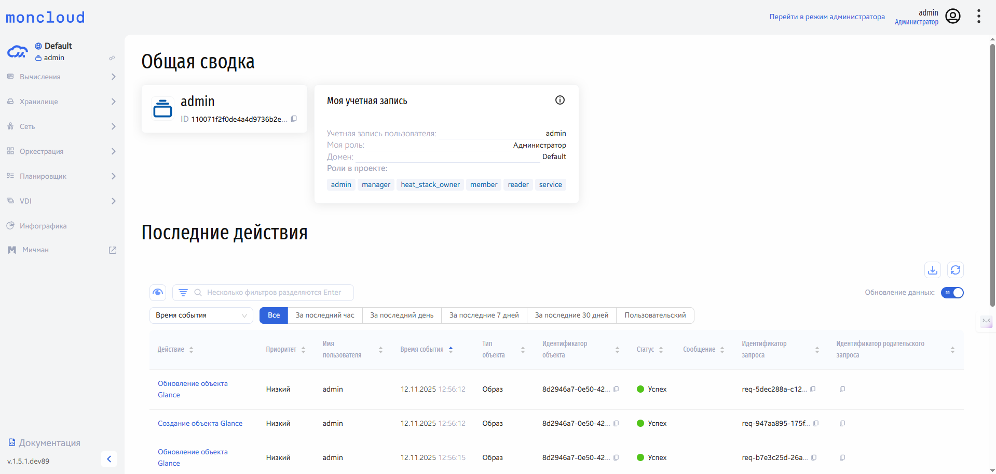
Рис. 1: Главная страница
Для перехода между вкладками используется панель навигации, расположенная в левой части рабочей области. На панели навигации отображаетсяследующая информация:
• Домен и проект, в котором пользователь авторизован на данный момент. Также имеется возможность изменить активный проект пользователя.• Меню вкладок, доступных для перехода.
• Кнопка для перехода к системе оркестрации Мичман.
2.1. Режим оператора | 115

moncloud Documentation, 1.6.1
• Кнопка для перехода к официальной документации moncloud.
• Версия системы.
В нижней части расположена кнопка, с помощью которой можно скрывать или раскрывать панель навигации.
В основной части рабочей области отображаются:
Общая сводка.
Содержит сведения о текущем проекте и учетной записи пользователя:
• Имя проекта;
• Идентификатор проекта;
• Имя учетной записи пользователя;
• Основная роль пользователя в проекте;
• Имя домена;
• Дополнительные роли пользователя в проекте
Последние действия.
Отображает информацию о последних действиях в проекте.
2.1. Режим оператора | 116

moncloud Documentation, 1.6.1
Таблица 1: Списком представлена следующая информация:
Наименование поля | Описание
Действие | Наименование выполненного действия. Также является ссылкой для перехода к детальной информации о дей-

 | ствии.
Приоритет | Приоритет данного действия, в зависимости от значимости события для системы приоритет действия может

 | быть: Высокий, Средний и Низкий.
Имя пользователя | Имя пользователя, инициировавшего действие.
Время события | Дата и время начала действия в формате: дд.мм.гггг, чч.мм.сс.
Тип объекта | Тип объекта, над которым было произведено действие.
Идентификатор объекта | Идентификатор объекта, над которым было произведено действие.
Статус | Статус выполненного действия, в зависимости от результата данного действия статус может быть: Успех,

 | Неудачно и Неизвестно.
Сообщение | Сообщение об ошибке, возникшей при выполнении действия.
Идентификатор запроса | Идентификатор запроса на выполнение действия.
Идентификатор родительского за- | Идентификатор запроса, который является родительским по отношению к данному.

проса
Для отображающихся полей доступны инструменты сортировки и фильтрации. Все поля сортируются по возрастанию и убыванию. Фильтрация произ-водится по следующим параметрам:
• Действие - Наименование действия.
• Имя пользователя - Имя пользователя, инициировавшего действие.
• Статус - Статус выполненного действия, в зависимости от результата данного действия статус может быть: Успех, Неудачно и Неизвестно.• Приоритет - Приоритет данного действия, в зависимости от значимости события для системы приоритет действия может быть: Высокий, Средний и Низкий.
• Тип объекта - Тип объекта, над которым было произведено действие.
Все фильтры опциональные, для каждого параметра при фильтрации открывается список доступных значений.
Также имеется возможность фильтровать записи по параметру: «Время события», доступны следующие временные периоды:• Все.
• За последний час.
• За последний день.
2.1. Режим оператора | 117

moncloud Documentation, 1.6.1
• За последние 7 дней.
• За последние 30 дней.
• Пользовательский.
При выборе пользовательского периода открываются поля для выбора начальной и конечной дат необходимого временного периода:
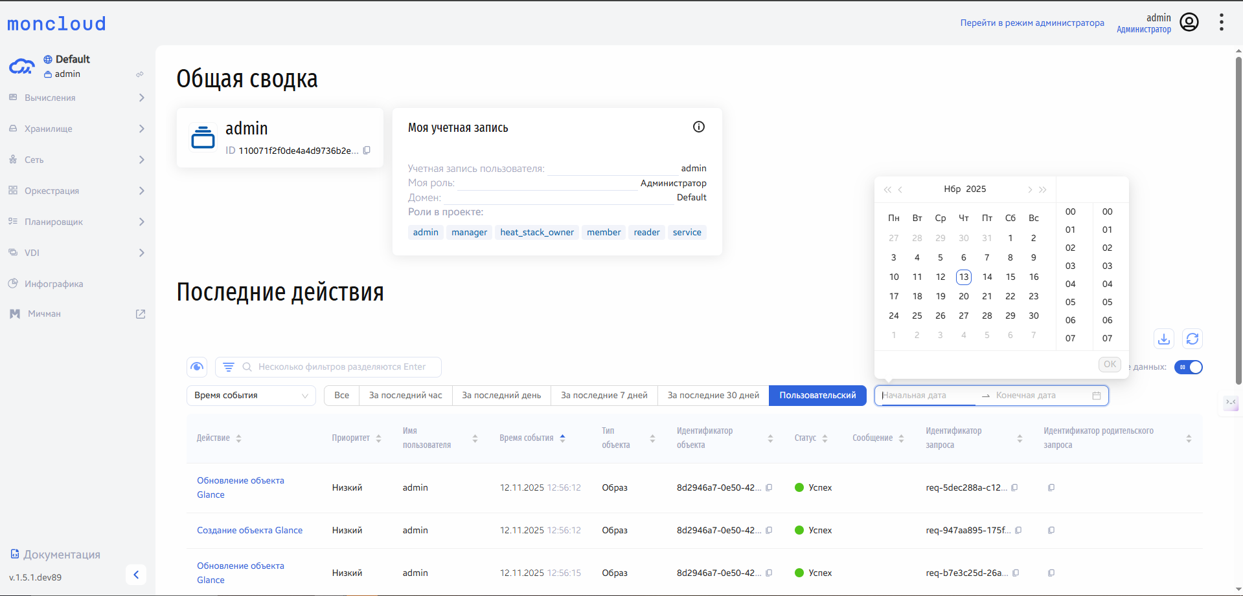
Рис. 2: Выбор пользовательского периода
2.1. Режим оператора | 118

moncloud Documentation, 1.6.1
Имеется возможность скрыть отдельные поля с помощью иконки глаза. Данное действие доступно для следующих полей:• Идентификатор объекта;
• Идентификатор запроса;
• Идентификатор родительского запроса.
На вкладке доступно действие по выгрузке файла в формате csv, при нажатии кнопки «Выгрузка аудита» выберите в выпадающем списке, какие именноданные необходимо загрузить:
• Загрузить текущие данные - выгрузка тех записей, к которым применены пользовательские фильтры, и которые отображаются в таблице в данный момент.
• Загрузить все данные - выгрузка всех записей аудита.
2.1. Режим оператора | 119

moncloud Documentation, 1.6.1
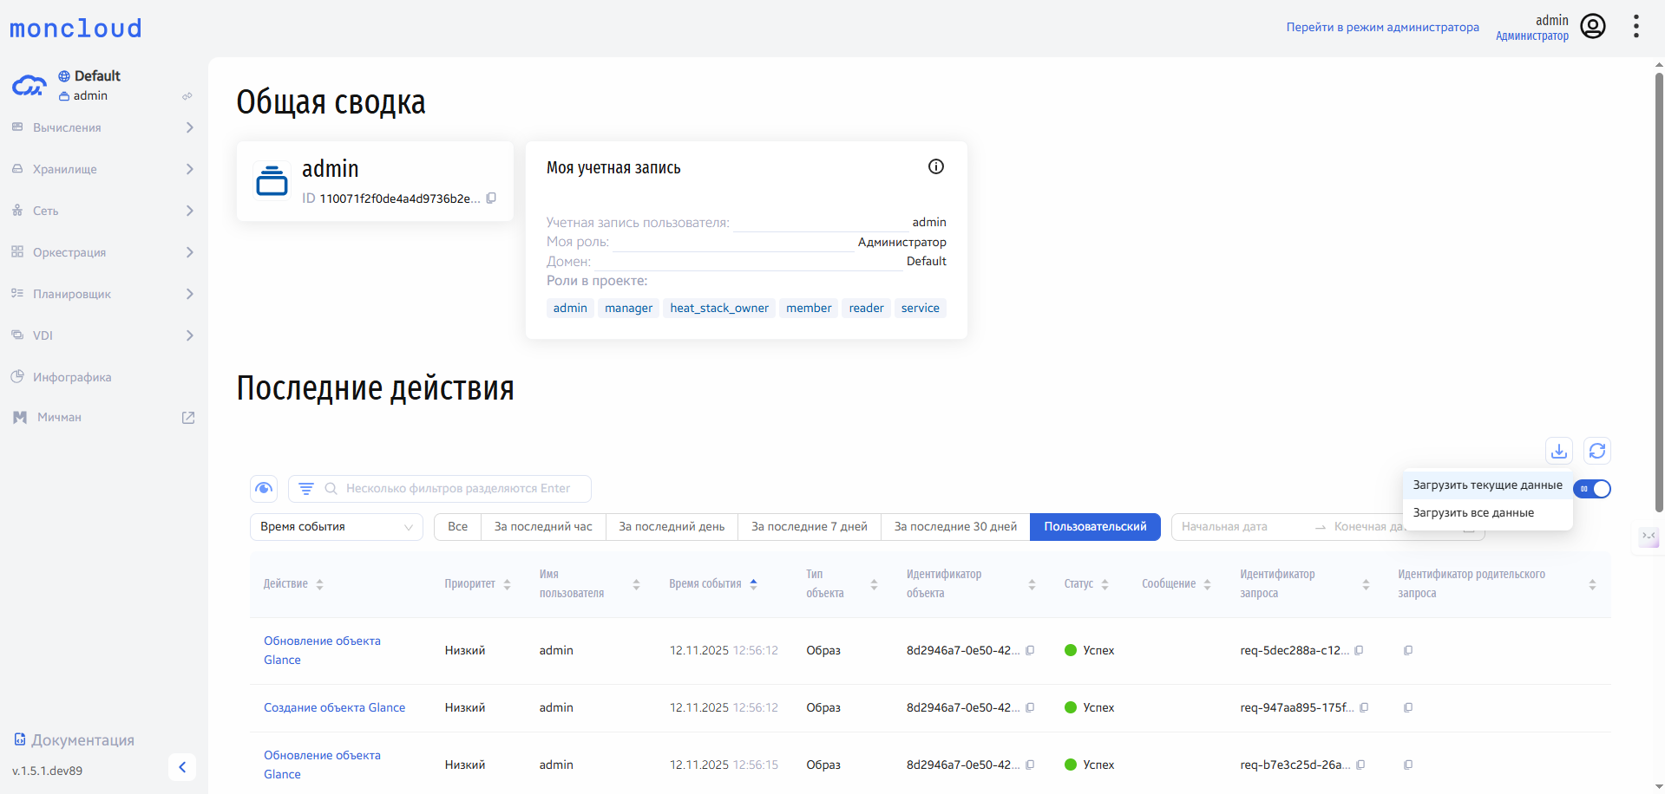
Рис. 3: Выгрузка аудита
После чего начнется загрузка файла в формате csv. Время событий в выгруженном файле будет указано в стандартном серверном часовом поясе (UTC+0).
Также пользователь может просмотреть детальную информацию о конкретном событии аудита, нажав на его имя:
2.1. Режим оператора | 120

moncloud Documentation, 1.6.1
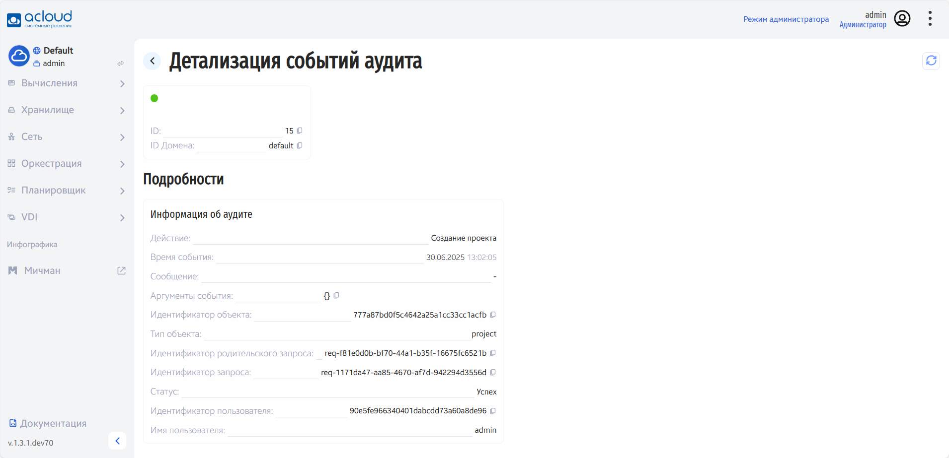
Рис. 4: Детальная информация о событии аудита
В открывшемся окне представлена следующая информация:
• ID события - Идентификатор зарегистрированного события;
• ID домена - Имя домена, над объектом которого было произведено действие.В разделе «Подробности» отображена информация об аудите.
2.1. Режим оператора | 121

moncloud Documentation, 1.6.1
Таблица 2: Списком представлена следующая информация:
Наименование поля | Описание
Действие | Наименование выполненного действия.
Время события | Дата и время начала действия в формате: дд.мм.гггг, чч.мм.сс.
Сообщение | Сообщение об ошибке, возникшей при выполнении действия.
Аргументы события | Информация об объекте, над которым было произведено действие.
Идентификатор объекта | Идентификатор объекта, над которым было произведено действие.
Тип объекта | Тип объекта, над которым было произведено действие.
Идентификатор родительского за- | Идентификатор запроса, который является родительским по отношению к данному.

проса
Идентификатор запроса | Идентификатор запроса на выполнение действия.
Статус | Статус выполненного действия.
Идентификатор пользователя | Идентификатор пользователя, инициировавшего действие.
Имя пользователя | Имя пользователя, инициировавшего действие.
В левой части главной страницы отображена панель основного меню для осуществления перехода между вкладками. Также имеется возможность
скрывать и раскрывать панель меню.
При нажатии на имя пользователя в верхней части панели меню открывается форма для смены активного проекта:
2.1. Режим оператора | 122

moncloud Documentation, 1.6.1
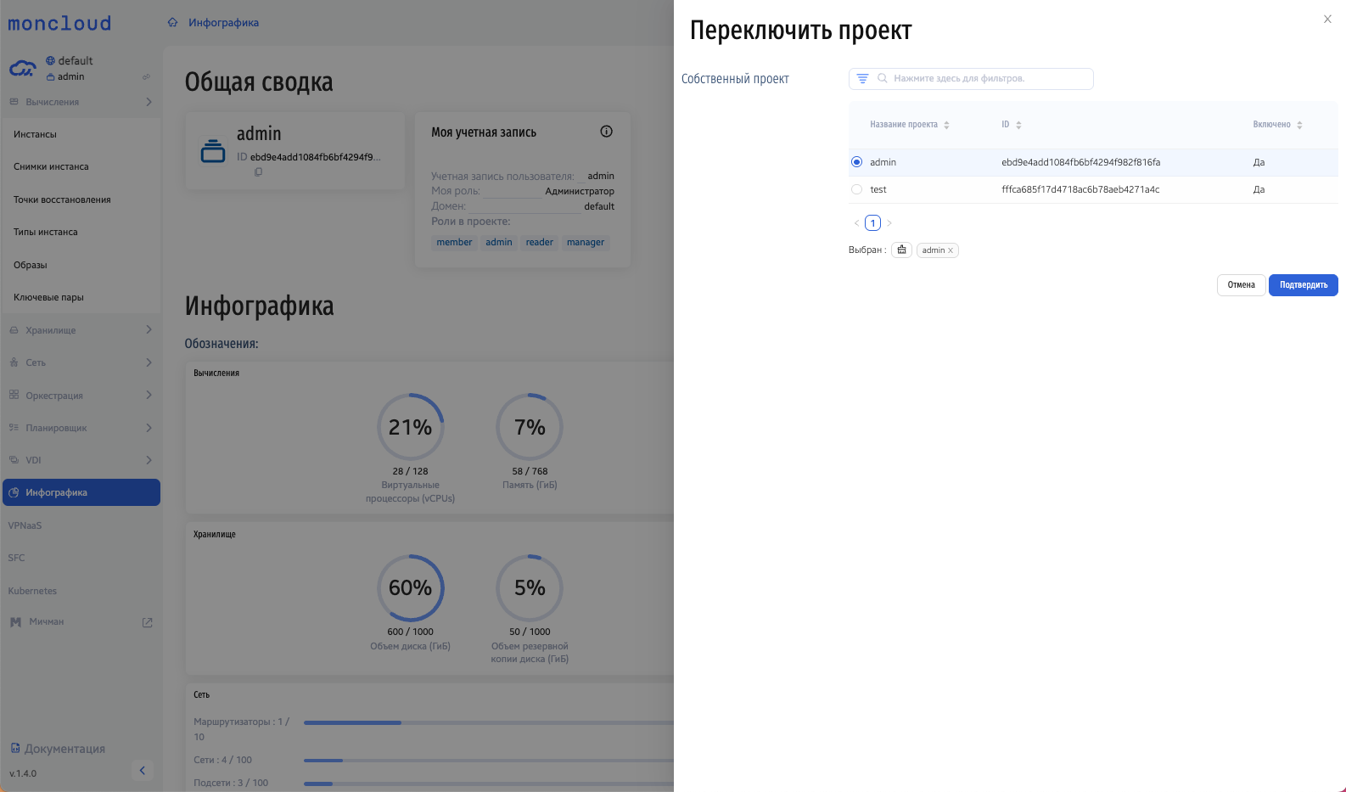
Рис. 5: Форма для переключения проекта
2.1. Режим оператора | 123

moncloud Documentation, 1.6.1
В открывшейся форме списком отображены только те проекты, в которых состоит текущий пользователь. Для переключения проекта требуется выбратьнеобходимый проект из списка и подтвердить выбор.
Для перехода в режим администратора в верхней части страницы справа предусмотрена соответствующая кнопка.
2.1.2 Вычисления
Раздел «Вычисления» облачной среды предназначен для работы с инстансами (виртуальными машинами) — программными аналогами физическихкомпьютеров. Виртуальные машины позволяют запускать операционные системы и приложения в изолированной среде, используя ресурсы облачнойинфраструктуры: процессор, память, хранилище и сетевые возможности.
С помощью виртуальных машин можно быстро развернуть сервер, настроить тестовую среду, запустить веб-приложение или изолировать нагрузку —все это без необходимости закупать и обслуживать физическое оборудование.
Облачная среда позволяет создавать и управлять инстансами через удобный интерфейс: выбирать конфигурации, операционные системы, задаватьпараметры безопасности и масштабировать ресурсы по мере необходимости.
Создавая и настраивая инстанс в облачной среде, вы получаете полноценный виртуальный компьютер без необходимости приобретать физический серверили дисковое хранилище. Вы можете гибко использовать доступные лимиты — количество инстансов, объем оперативной памяти, сетевые ресурсы,дисковое пространство и другие параметры — по своему усмотрению. Инстансы можно создавать и удалять в любой момент, в зависимости от текущихзадач и потребностей.
В этой инструкции мы подробно рассмотрим, что собой представляет интерфейс раздела «Вычисления».
В разделе «Вычисления» отображаются следующие вкладки:
Инстансы
Инстанс (виртуальная машина) — это «компьютер внутри компьютера». Это совокупность ресурсов, которые эмулируют поведение реального компьютера,но существуют не физически, а программно. Для своей работы виртуальная машина использует ресурсы физического сервера (хоста), такие как процессор,память и дисковое пространство. На одном хосте может размещаться несколько инстансов, каждый из которых работает независимо друг от друга.
2.1. Режим оператора | 124

moncloud Documentation, 1.6.1
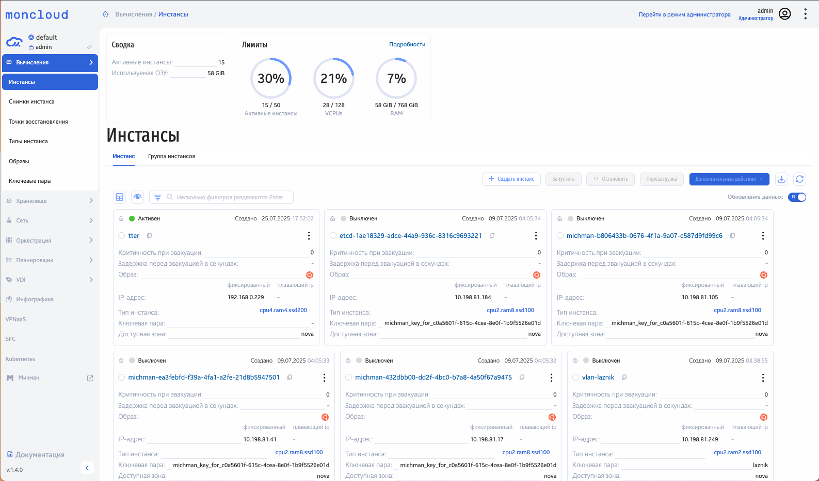
1. Сводка: краткая сводка об активных инстансах и задействованной ОЗУ (оперативной памяти). Сводка позволяет быстро оценить, сколько инстансов
запущено и сколько оперативной памяти задействовано в проекте.
2.1. Режим оператора | 125

moncloud Documentation, 1.6.1
2. Лимиты: визуальное представление квот, выделенных на вычислительные ресурсы, хранилище и сеть в рамках проекта. При нажатии на кнопку
Подробности открывается расширенная информация о текущем использовании ресурсов.
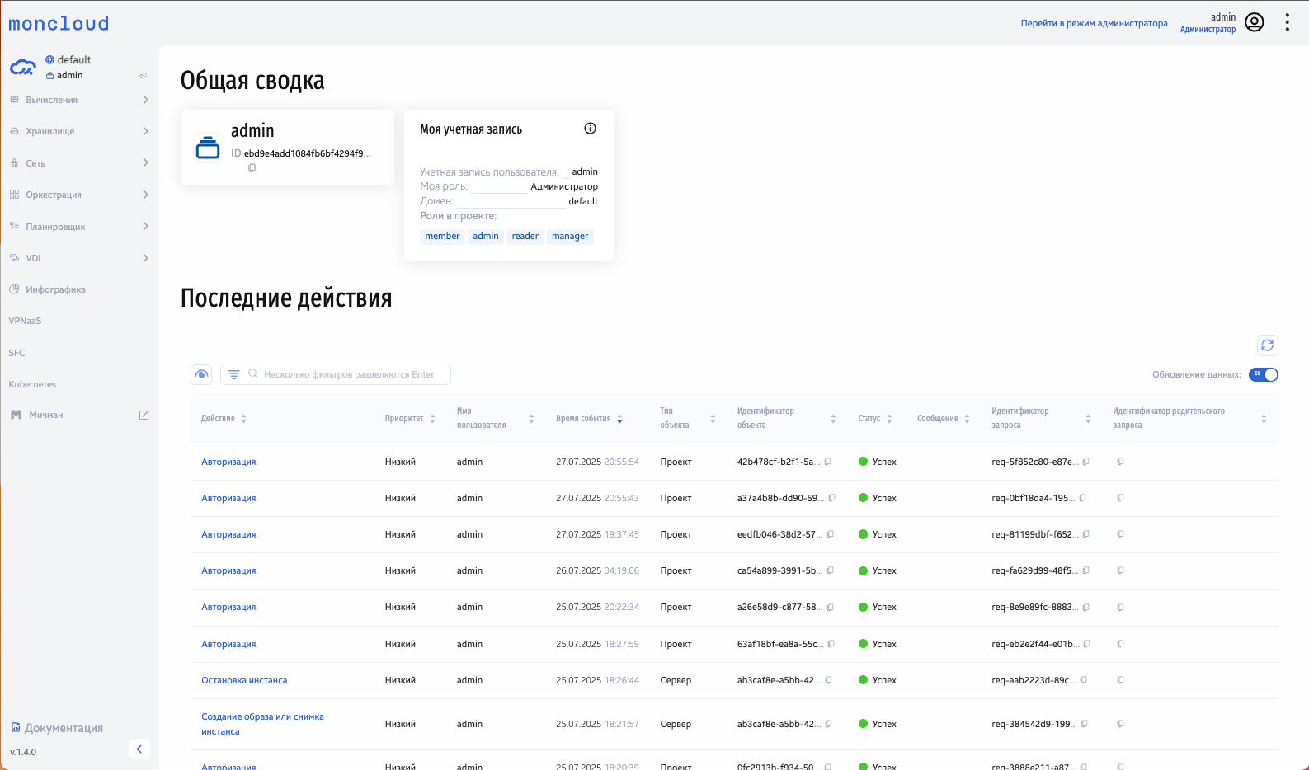
3. Инстансы:
2.1. Режим оператора | 126

moncloud Documentation, 1.6.1
3.1 - Вкладка «Инстанс»
Таблица 3: Списком представлена следующая информация:
Наименование поля | Описание
Имя | Название инстанса, присваивается при создании
Образ | Образ, использованный при создании инстанса
IP-адрес | IP-адрес инстанса, фиксированный или плавающий
Тип | Тип инстанса, задается при создании
Ключевая пара | Ключевая пара, задается при создании
Доступная зона | Зона доступности, задается при создании
Действие | Действие с инстансом
Для таблицы доступны инструменты сортировки и фильтрации. Поля сортируются по возрастанию и убыванию.
На вкладке доступны следующие действия:
Действия с инстансом | Создать, Просмотреть, Редактировать, Удалить, Изменить теги инстанса, Клонировать инстанс
Действия со статусом инстанса | Остановить, Блокировать, Перезагрузить, Выполнить мягкую перезагрузку, Приостановить, Поставить на паузу,

 | Архивировать
Планирование задач над инстансом | Остановить инстанс, Запустить инстанс, Приостановить инстанс, Создать образ (снимок) инстанса
Действия со связанными ресурсами | Присоединить интерфейс, Отсоединить интерфейс, Присоединить Диск, Отсоединить диск, Связать плавающий

 | IP, Управление группами безопасности
Действия с резервными копиями и | Создать снимок

снимками
2.1. Режим оператора | 127

moncloud Documentation, 1.6.1
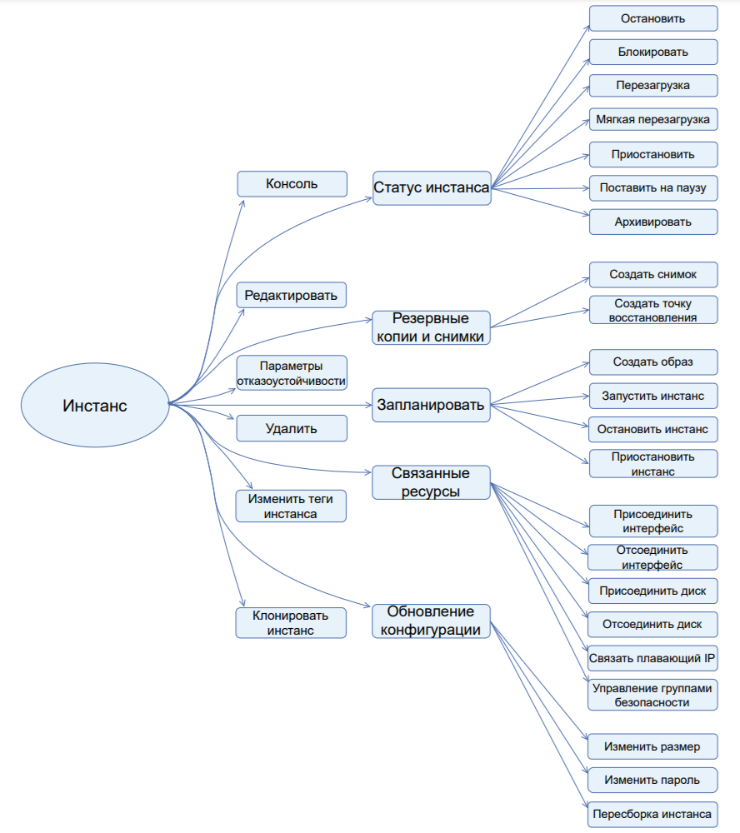
2.1. Режим оператора | Рис. 6: Возможные действия для инстансов | 128

moncloud Documentation, 1.6.1
Полное клонирование инстанса
Функция позволяет создать полную копию существующего инстанса. Действие по клонированию инстанса доступно на вкладке «Инстансы» Раздела
«Вычисления» в списке индивидуальных действий над инстансами:
2.1. Режим оператора | 129

moncloud Documentation, 1.6.1
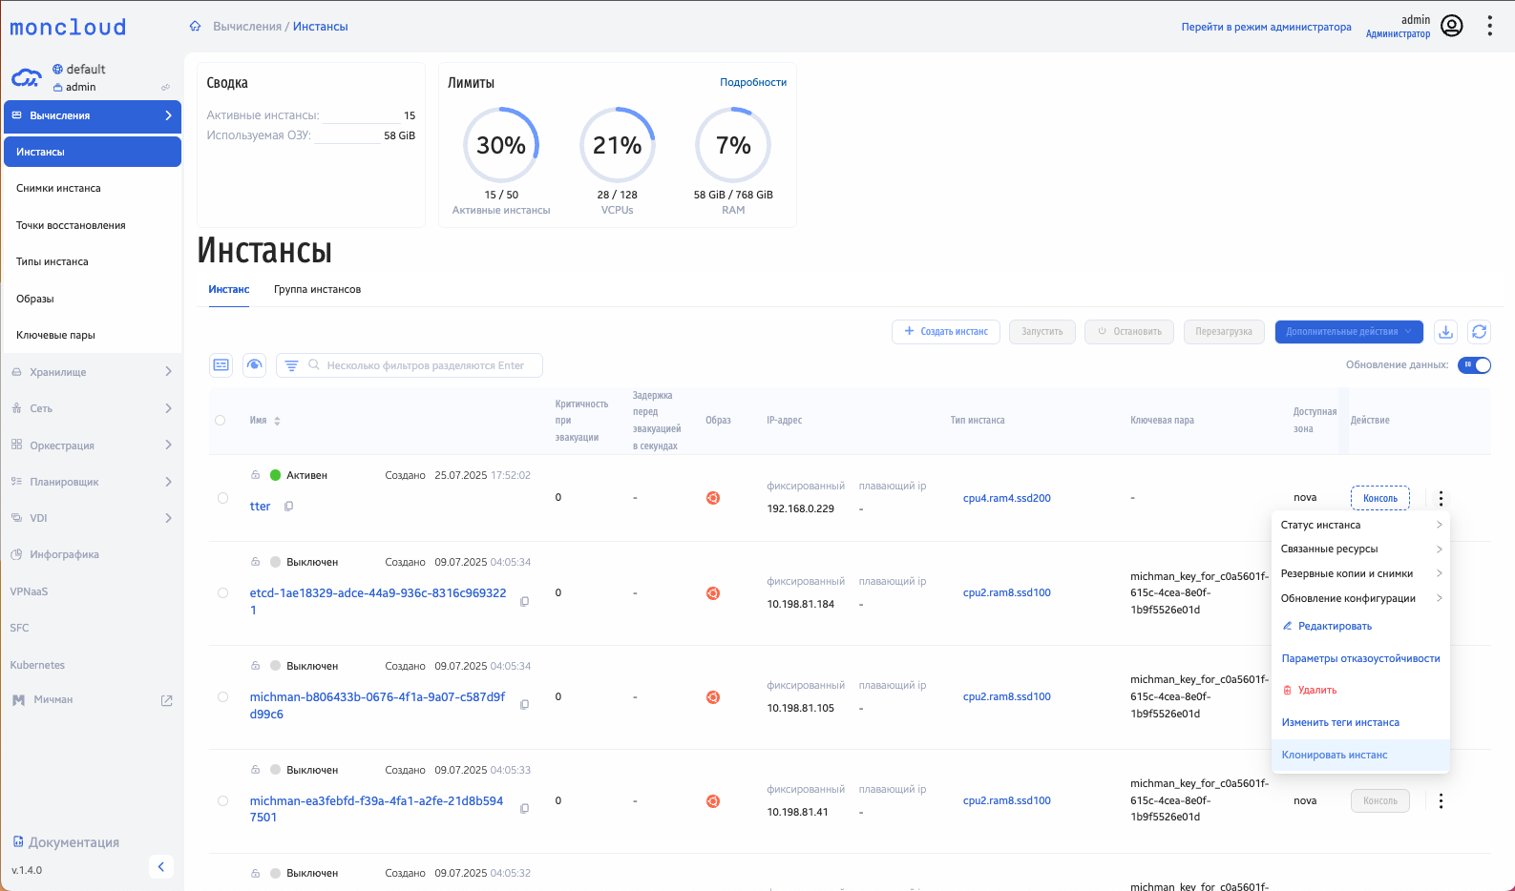
Рис. 7: Вызов действия по клонированию инстанса
2.1. Режим оператора | 130

moncloud Documentation, 1.6.1
После вызова действия в открывшемся окне указываем количество клонов, которые нужно создать:
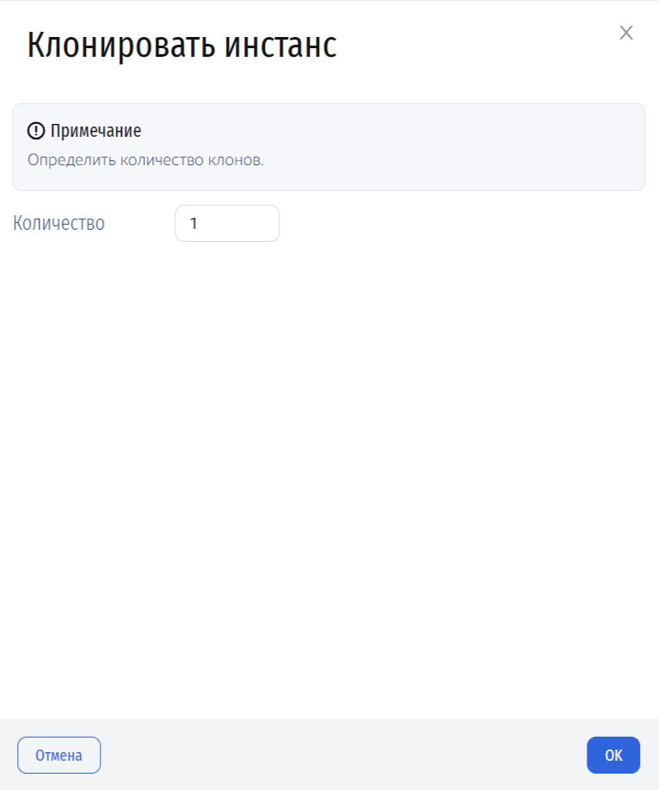
Рис. 8: Окно клонирования инстанса
Завершаем процедуру кнопкой подтверждения.
Полный клон исходного инстанса путем создания снимка и запуска инстанса из созданного снимка. Далее снимок удаляется автоматически. В случае
полного клонирования инстанса будут также клонированы все теги инстанса, метаданные, подключенные диски. Имя по умолчанию имеет вид: «Full
2.1. Режим оператора | 131

moncloud Documentation, 1.6.1
clone of <имя инстанса>». Созданный клон отображается во вкладке «Инстансы».
Создание инстанса
Инстанс - это виртуальная машина, полноценный компьютер-в-компьютере. Создавайте инстанс с необходимыми характеристиками, чтобы получитьвиртуальную машину, соответствующую вашим требованиям.
В этой главе описано создание инстанса
Создание инстанса осуществляется несколькими способами. Рассмотрим основной из них.
Перейдите на страницу Вычисления > Инстансы:
2.1. Режим оператора | 132

moncloud Documentation, 1.6.1
1. На вкладке «Инстанс» нажмите кнопку «Создать инстанс», откроется окно ввода параметров:
2.1. Режим оператора | 133

moncloud Documentation, 1.6.1
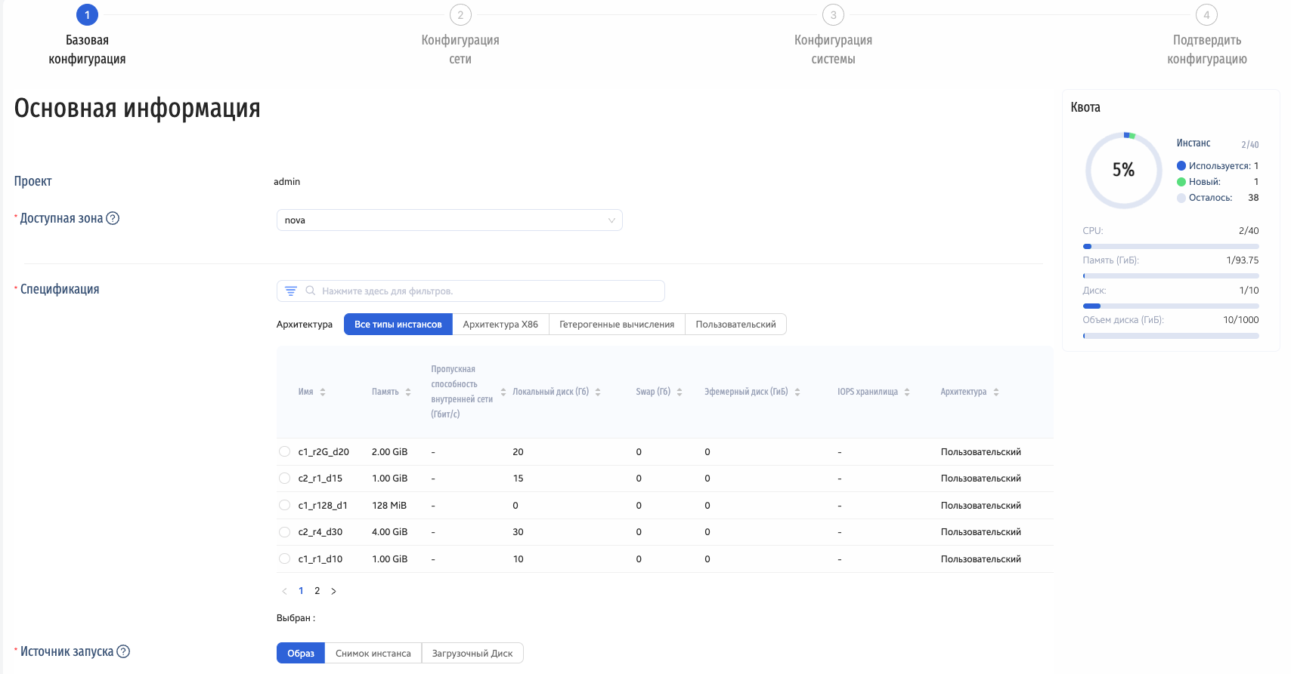
2. Укажите необходимые параметры:
• Доступная зона - выберите из списка. Доступная зона - это зона фактического размещения инстанса
• Спецификация - выберите желаемые характеристики инстанса
• Источник запуска - укажите источник: Образ, Снимок инстанса или Загрузочный диск. В зависимости от источника нужно выбрать:
2.1. Режим оператора | 134

moncloud Documentation, 1.6.1
– Образ - из предложенных эталонных образов, загруженных в систему Вычисления > Образы
– Снимок инстанса - выберите снимок, который будет использован, как источник запуска
– Загрузочный диск - выберите загрузочный диск. В этом разделе отображаются только диски, обладающие меткой «загрузочный» в свойствах• Загрузка с диска - выберите, где будет храниться корневая файловая система создаваемого инстанса. При выборе «Загрузка с диска» будет создан новый диск в подсистеме хранения дисков (как правило, удалённое надёжное хранилище). В противном случае основной диск будет храниться локально по отношению к гипервизору и при отказе гипервизора будет потерян
• Дополнительные опции - выберите количество создаваемых инстансов. По умолчанию установлено количество равное единице
• Перейдите к следующей вкладке > Следующий: Конфигурация сети
2.1. Режим оператора | 135

moncloud Documentation, 1.6.1
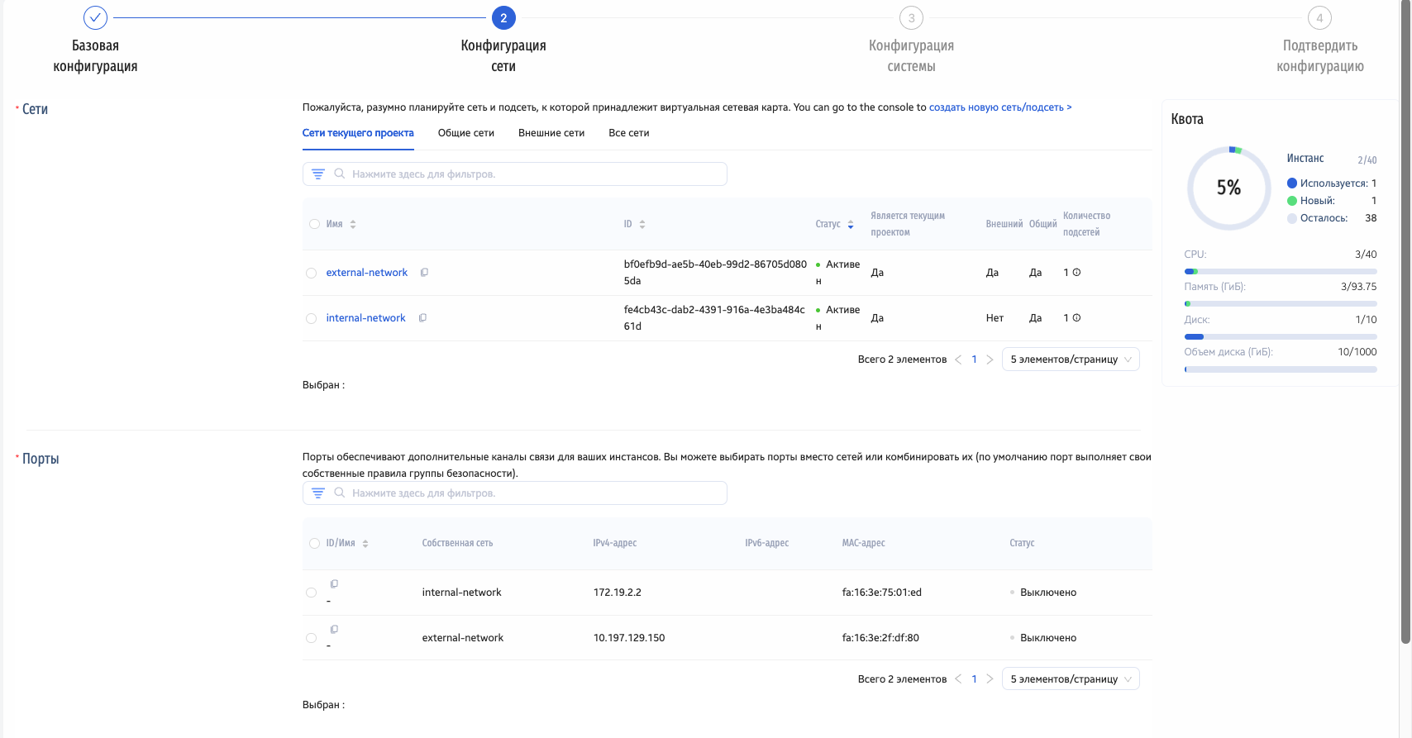
• Сети - выберите сеть из существующих или создайте новую, перейдя в Сеть > Сети > Создать сеть
• Виртуальная сеть - выберите, автоматическое или ручное назначение адреса виртуальной локальной сети
• Порты - выберите порт
2.1. Режим оператора | 136

moncloud Documentation, 1.6.1
Примечание

Внимательно выбирайте сети и порты, тип должен совпадать
• Группа безопасности - группы безопасности - это правила защиты сети/набор правил фаервола. Выберите из существующих или создайте новую, перейдя в Сеть > Группы безопасности > Создать группу безопасности
• Имя - укажите имя инстанса. Имя должно начинаться с заглавной и строчной буквы, состоять из 1 до 128 символов, вы можете использовать только символы «0-9, a-z, A-Z, «-„_.».
Примечание

Не забудьте указать имя инстанса!
• Тип входа - выберите тип входа
• Ключевая пара - выберите имя зарегистрированного в системе ssh-ключа. Если зарегистрированного ключа нет, создайте ключевую пару, перейдя в Вычисления > Ключевые пары > Создать ключевую пару
• Дополнительные опции - задайте при необходимости. В типичных случаях этого не требуется:
– Физический узел - задайте вручную желаемый узел для размещения инстанса или выберите интеллектуальное планирование. Ручное разме- щение доступно только администраторам.
– Группа инстансов - выберите группу инстансов, в которую будет добавлен новый инстанс
– Пользовательские данные — это набор данных, который пользователь может указать при создании инстанса. Инстанс может получить доступ к этим данным через службу метаданных или диск конфигурации. Обычно используется для передачи shell скрипта, который инстанс запускает при загрузке.
• Перейдите к следующей вкладке > Следующий: Подтвердить конфигурацию
2.1. Режим оператора | 137

moncloud Documentation, 1.6.1
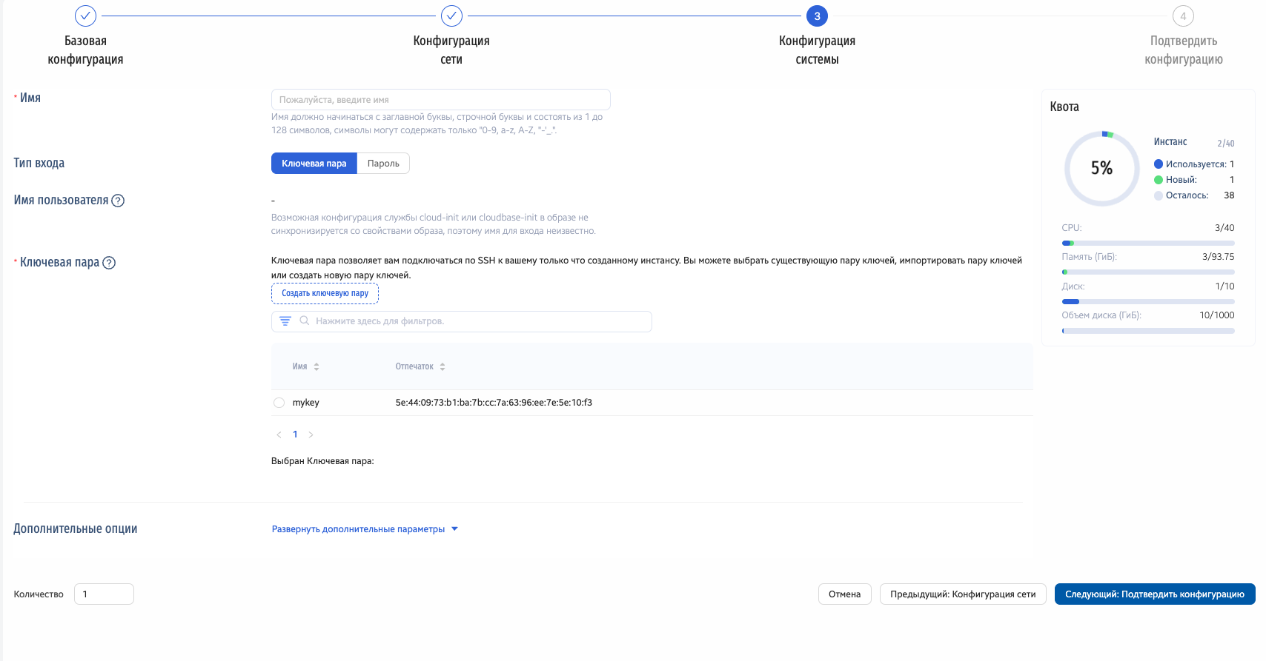
• Внимательно проверьте введенные параметры
2.1. Режим оператора | 138

moncloud Documentation, 1.6.1
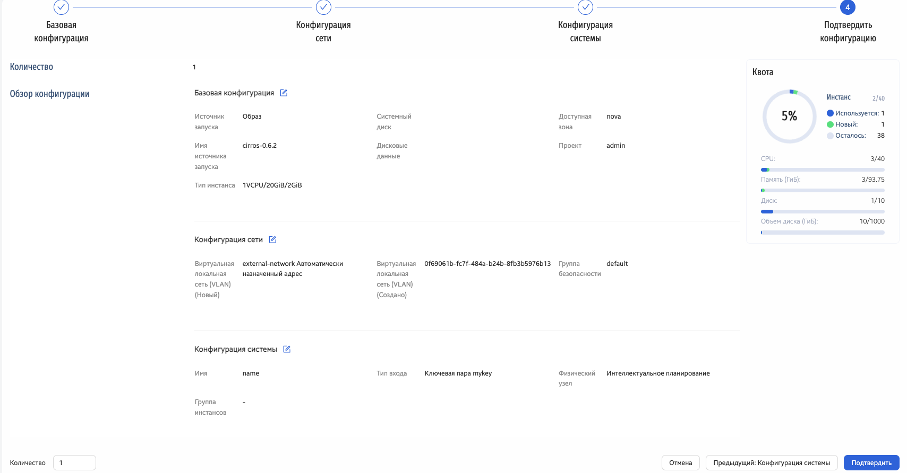
• Подтвердите создание инстанса кнопкой Подтвердить
Примечание

Если требуется корректировка параметров, вернитесь назад кнопкой Предыдущий: . . . . Все введенные ранее параметры сохраняются
2.1. Режим оператора | 139

moncloud Documentation, 1.6.1
3. После подтверждения создания инстанса система выведет сообщение об успешном получении инструкции для сборки инстанса. Через непродол-жительное время инстанс будет создан и появится в списке на странице Инстансы. Также вы увидите данные о новом инстансе в инфографике,отображающей сводку и лимиты.
Управление инстансами
• Запуск, остановка, перезагрузка, мягкая перезагрузка, удаление инстанса кнопками в интерфейсе

• Действия со статусом инстанса

• Планирование задач

• Действия со связанными ресурсами

• Создание снимка инстанса

• Обновление конфигурации инстанса

• Редактирование, изменение тегов инстанса, клонирование инстанса
При работе с инстансами в облачной среде вы получаете доступ к полноценной виртуальной машине, которую можно использовать без финансовыхвложений в физическое оборудование или отдельное хранилище. Вы сами определяете, как распределить доступные ресурсы проекта — количествомашин, объем оперативной памяти, сетевые параметры и объем дискового пространства. Инстансы легко масштабируются: их можно запускать, изменятьразмер и удалять в любое время, подстраиваясь под текущие задачи и нагрузку.
Запуск, остановка, перезагрузка, мягкая перезагрузка, удаление инстанса кнопками в интерфейсе
• Запуск инстанса — это процесс перевода виртуальной машины из состояния «выключена» в активное состояние. После запуска начинается работаоперационной системы, и инстанс становится доступным для подключения и выполнения задач. Вы можете запускать как новые, только чтосозданные инстансы, так и ранее остановленные экземпляры.
• Остановка инстанса — это процесс завершения его работы с переводом в неактивное состояние. При этом операционная система получает сигнал назавершение и начинает корректно останавливать все запущенные процессы. Такой сценарий работает корректно, если образ ОС адаптирован дляработы в облачной среде, а запущенные в ней приложения поддерживают механизм мягкого завершения через системные процессы. После остановкиосвобождаются ресурсы, такие как процессор и оперативная память. Инстанс сохраняет свои настройки и данные на дисках, но перестаёт бытьдоступным для подключения и выполнения задач. Вы можете в любой момент снова запустить инстанс без потери данных при условии наличия нагипервизоре достаточных вычислительных ресурсов для запуска. Если их не хватит, нужно будет мигрировать инстанс на другой хост при помощиадминистратора. Обратите внимание, что при остановке может быть потеряна информация, не сохранённая до этого в постоянное хранилище.
2.1. Режим оператора | 140

moncloud Documentation, 1.6.1
• Перезагрузка инстанса (hard reboot) — это принудительный перезапуск инстанса, при котором операционная система не завершает работу коррект-но. Такой тип перезагрузки аналогичен нажатию кнопки «Reset» на физическом сервере. Жесткая перезагрузка используется в случаях, когдаоперационная система зависла, не отвечает или не может быть перезапущена обычным способом. При этом могут быть потеряны несохранённыеданные, поэтому такой метод стоит применять только при необходимости.
• Мягкая перезагрузка (soft reboot) — это процесс перезапуска инстанса с сохранением его текущего состояния на уровне гипервизора, без полногоотключения и включения виртуального оборудования.В отличие от жесткой перезагрузки (hard reboot), при которой инстанс фактически уничто-жается и создается заново, мягкая перезагрузка инициируется самой операционной системой. Это безопасный и корректный способ перезапуститьинстанс, когда ОС функционирует нормально. Он не перезапускает виртуальное оборудование, только саму систему.
• Удаление инстанса — это операция, при которой экземпляр полностью удаляется из облачной инфраструктуры. После удаления инстанс и всесвязанные с ним ресурсы, такие как оперативная память и вычислительные мощности, освобождаются. Если инстанс использовал локальныедиски, не настроенные как постоянные, их данные также будут удалены без возможности восстановления.Перед удалением рекомендуется сохранитьважную информацию, создать снимок или резервную копию, если планируется дальнейшее использование данных. Обратите внимание: при созданииинстанса вы можете установить параметр «Удалить диск при удалении инстанса». Этот параметр определяет, будут ли удалены данные на дискевместе с самим инстансом. Если вы используете диски при создании, именно эта настройка влияет на сохранность данных после удаления инстанса.
Важно учитывать, что изменить это свойство для уже созданного инстанса можно только с помощью администратора. Поэтому рекомендуется заранеепродумать, нужен ли автоматический сброс данных при удалении.
Запуск, остановка, перезагрузка и мягкая перезагрузка инстанса осуществляется со страницы Инстансы.
2.1. Режим оператора | 141

moncloud Documentation, 1.6.1
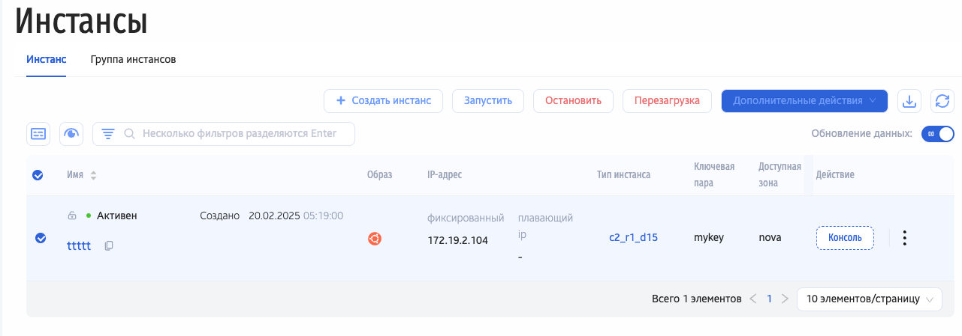
1. Выделите инстанс, который собираетесь запустить, остановить, перезагрузить, мягко перезагрузить или удалить, кликнув в чек-боксе в спискеинстансов.
2. Нажмите соответствующую кнопку:
• Запустить - для запуска инстанса.
• Остановить - для остановки инстанса.
• Перезагрузка - для перезагрузки инстанса.
• Мягкая перезагрузка - Дополнительные действия > Мягкая перезагрузка.• Удаление - Дополнительные действия > Удалить.
Примечание

Если инстанс не выделен, вышеуказанные кнопки будут неактивными.
2.1. Режим оператора | 142

moncloud Documentation, 1.6.1
3. В открывшемся диалоговом окне подтвердите действие.
4. Действие с инстансом выполнено.
Действия со статусом инстанса
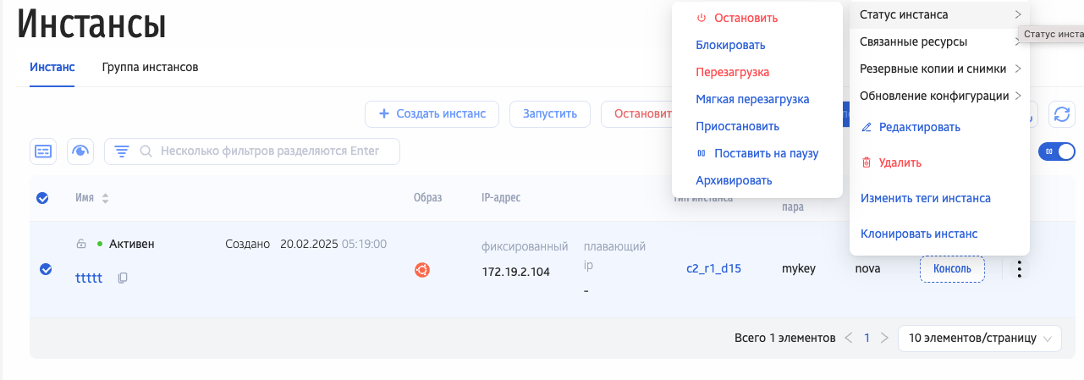
Возможны следующие действия со статусом инстанса:
• Остановить - Остановка инстанса означает, что инстанс будет выключен, как если бы вы выключили физический сервер. Это действие завершаетвсе процессы, работающие в операционной системе инстанса, и освобождает вычислительные ресурсы. При этом данные на жестких дисках (еслиони не были удалены) сохраняются, и инстанс может быть снова запущен в любой момент без потери информации. Инстанс не будет доступен дляподключения и работы до тех пор, пока не будет снова запущен.
• Блокировать - Блокировка инстанса означает, что инстанс будет заблокирован для выполнения любых операций. Блокировка может быть использо-вана для предотвращения случайных изменений или удаления инстанса в определенный момент времени. В отличие от остановки, инстанс остаетсяактивным, но нельзя будет выполнить действия, такие как удаление, перезагрузка или изменение его настроек, пока он заблокирован. Этот режимполезен, когда необходимо сохранить текущие настройки и состояние инстанса на определенный срок.
2.1. Режим оператора | 143

moncloud Documentation, 1.6.1
Примечание

если Вы обладаете административными правами в облачной среде, статус блокировки инстанса учитываться не будет для большинства действий.

Это прежде всего защита от необдуманных действий для рядовых пользователей системы; администратор может преодолеть большую часть

ограничений, наложенных этим статусом инстанса.
– Перезагрузка - Жесткая перезагрузка инстанса принудительно выключает и затем снова включает его. Все процессы в операционной системеинстанса будут завершены без корректного завершения, что может привести к потере несохраненных данных. Жесткая перезагрузка использу-ется в случаях, когда инстанс не отвечает на обычные команды, например, из-за сбоев или зависания системы. При этом могут быть потерянынесохранённые данные, поэтому такой метод стоит применять только при необходимости.
– Мягкая перезагрузка - Мягкая перезагрузка инстанса инициирует завершение работы операционной системы и ее перезапуск. В отличиеот жесткой перезагрузки, при мягкой перезагрузке система получает сигнал на нормальное завершение процессов. Это безопасный способперезагрузки, и данные, сохраненные на дисках, не будут потеряны. Мягкая перезагрузка обычно используется для применения обновленийили изменений в конфигурации системы без риска для данных.
– Приостановить - Приостановка инстанса означает, что инстанс будет остановлен, но память, выделенная на хосте, будет освобождена. Этодействие освобождает ресурсы, которые были заняты инстансом на хосте, но при этом не удаляет данные. Инстанс можно позже возобновить,и его состояние (включая данные в памяти) будет восстановлено. Этот режим полезен для экономии ресурсов, когда инстанс временно ненужен, но его состояние должно быть сохранено для дальнейшей работы.
– Поставить на паузу - Пауза инстанса означает, что инстанс будет приостановлен, но память, выделенная на хосте, не будет освобождена. Приэтом все данные в оперативной памяти остаются в памяти хоста, и при возобновлении инстанс продолжит свою работу с того места, на которомбыл приостановлен. Этот режим полезен, когда требуется временно приостановить инстанс, но при этом сохранить текущие данные в памятидля быстрого восстановления работы.
– Архивировать. Архивирование инстанса — это процесс, при котором инстанс выключается и сохраняется вместе с его данными и конфигурацией.При этом все данные, находившиеся в оперативной памяти, теряются. Конфигурация инстанса и его настройки сохраняются в виде диска,но только если при создании инстанса не использовался отдельный диск. После архивирования освобождаются вычислительные ресурсы иоперативная память, а сам инстанс перестаёт потреблять ресурсы хоста. Архивированный инстанс можно в любой момент восстановить впрежнее состояние. Архивирование используется для сохранения инстанса в «замороженном» состоянии, когда он больше не нужен в работе,но его конфигурация и данные все еще могут быть полезны в будущем.
1. Выделите инстанс, кликнув в чек-боксе.
2. Наведите курсор на троеточие в отображении инстанса.
3. В открывшемся списке наведите курсор на Статус инстанса, как показано на рисунке.
4. Нажмите на требующееся действие.
5. В открывшемся диалоговом окне подтвердите действие.
2.1. Режим оператора | 144

moncloud Documentation, 1.6.1
4. Действие с инстансом выполнено.
Планирование задач
Для планирования доступны задачи по остановке инстанса, запуску выключенного инстанса, приостановке инстанса и созданию образа (снимка)
инстанса .
Для того, чтобы запланировать задачу над инстансом, выберите действие «Запланировать»:
2.1. Режим оператора | 145

moncloud Documentation, 1.6.1
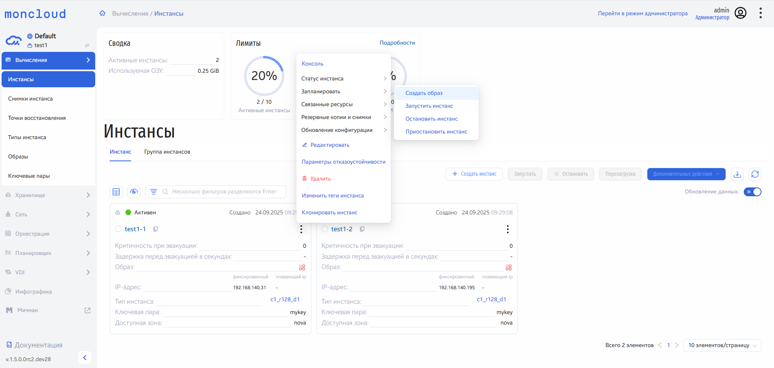
Рис. 9: Планирование задач над инстансом
Планирование задачи по остановке инстанса
Для того, чтобы запланировать задачу по остановке инстанса, выберите действие «Запланировать» в поле «Действия» соответствующей записи в списке
инстансов, в открывшемся меню выберите «Остановить инстанс»:
2.1. Режим оператора | 146

moncloud Documentation, 1.6.1
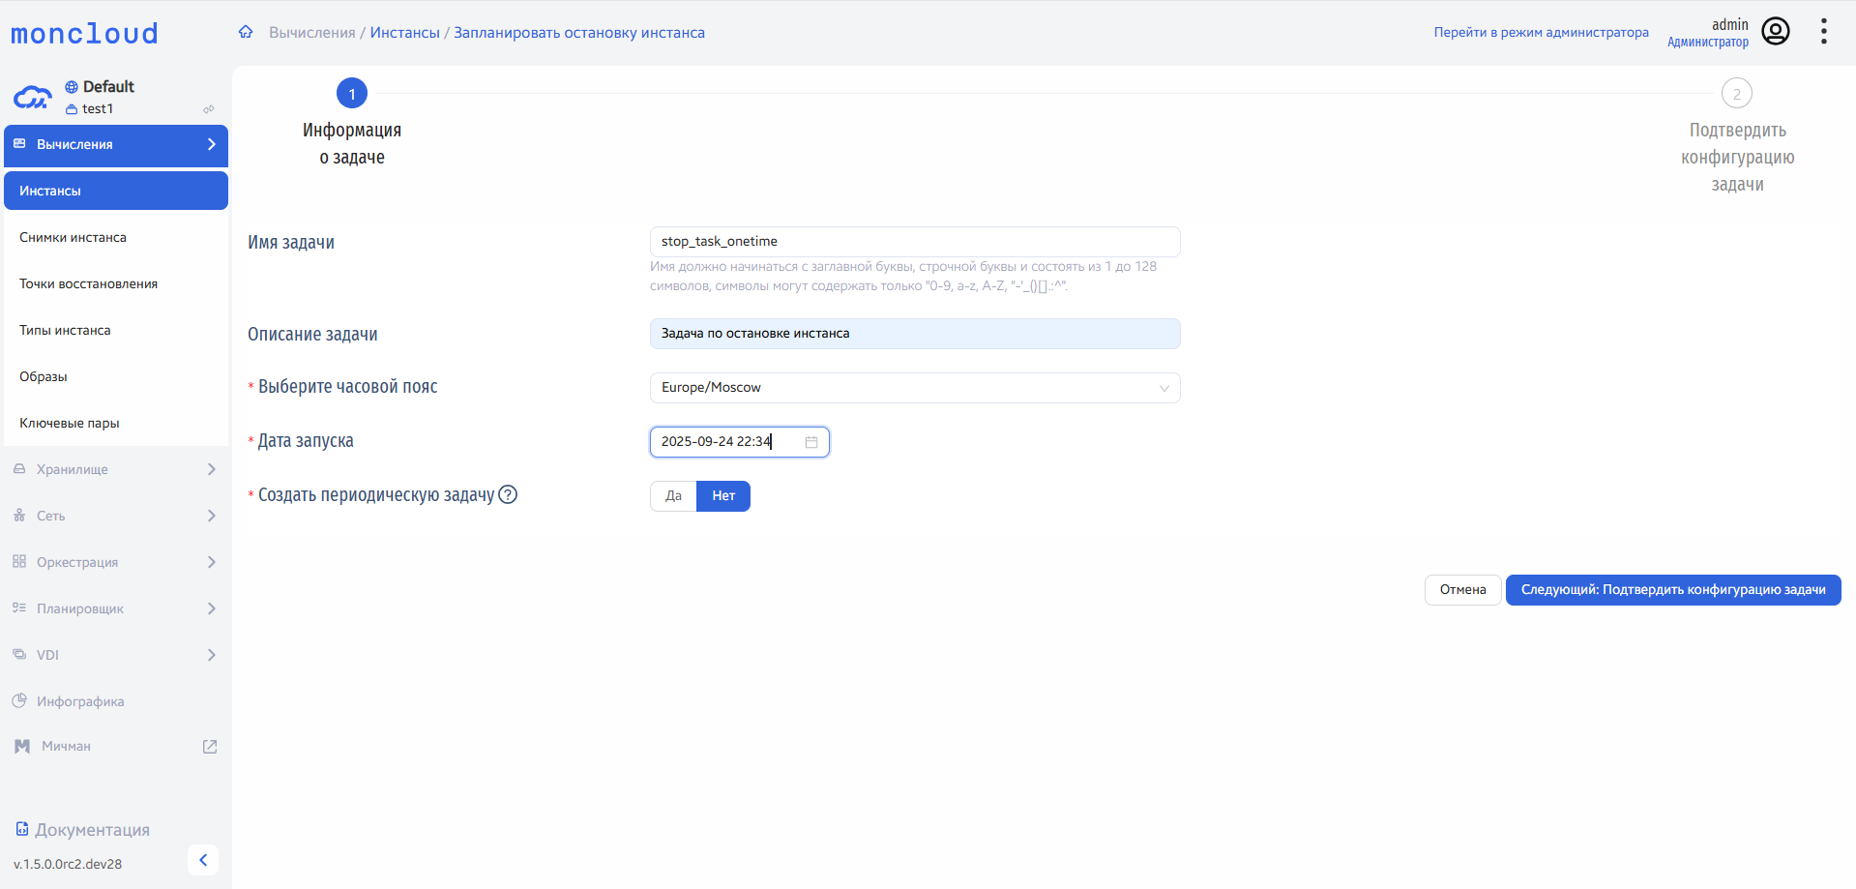
Рис. 10: Окно планирования остановки инстанса (разовая задача)
2.1. Режим оператора | 147

moncloud Documentation, 1.6.1
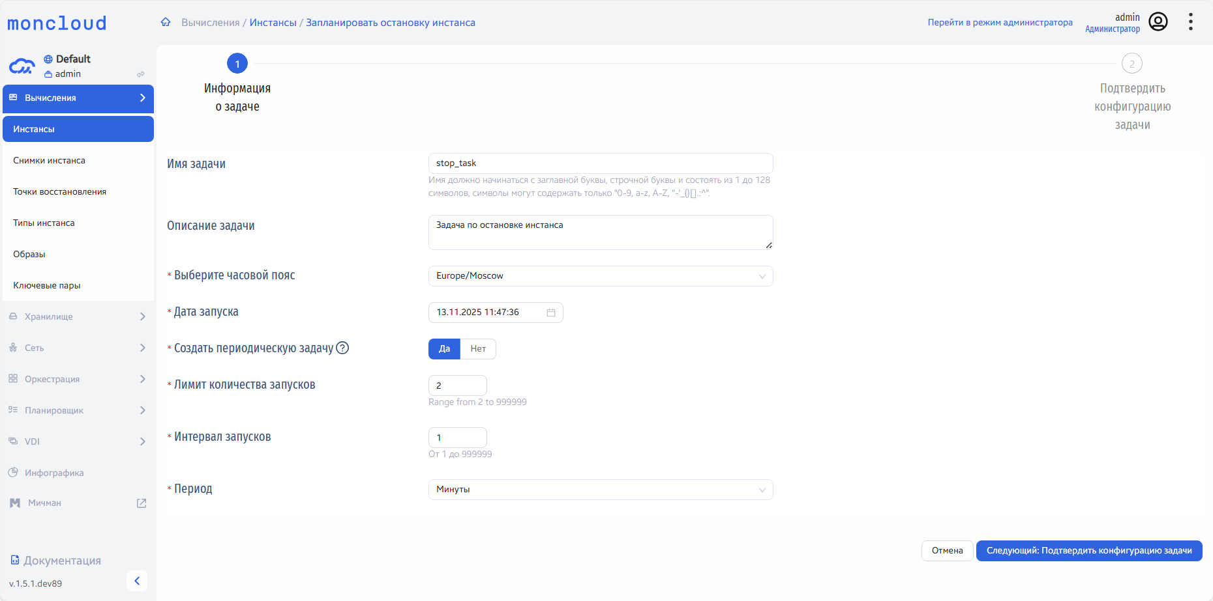
Рис. 11: Окно планирования остановки инстанса (периодическая задача)
Далее укажите следующую информацию о задаче:
• Имя задачи: Пользовательское имя задачи, необязательный параметр;• Описание задачи: Описание планируемой задачи, необязательный параметр;
2.1. Режим оператора | 148

moncloud Documentation, 1.6.1
• Выберите часовой пояс: По умолчанию выбирается часовой пояс Europe/Moscow;
• Дата запуска: Дата и время начала выполнения задачи, задача может быть запущена не ранее чем через 5 минут, автоматически выставляется ближайшее возможное время выполнения задачи;
• Создать периодическую задачу: Да/Нет (по умолчанию, Нет).
При создании периодической задачи также укажите следующую информацию:
• Лимит количества запусков: Планируемое количество запусков, доступное количество от 2 до 999999;
• Интервал запусков: Интервал выполнения задачи, возможное значение от 1 до 999999;
• Период: Значения для интервала выполнения задачи, доступные значения - дни, часы, минуты (по умолчанию, интервал - Дни).
На следующем шаге подтвердите конфигурацию задачи:
2.1. Режим оператора | 149

moncloud Documentation, 1.6.1
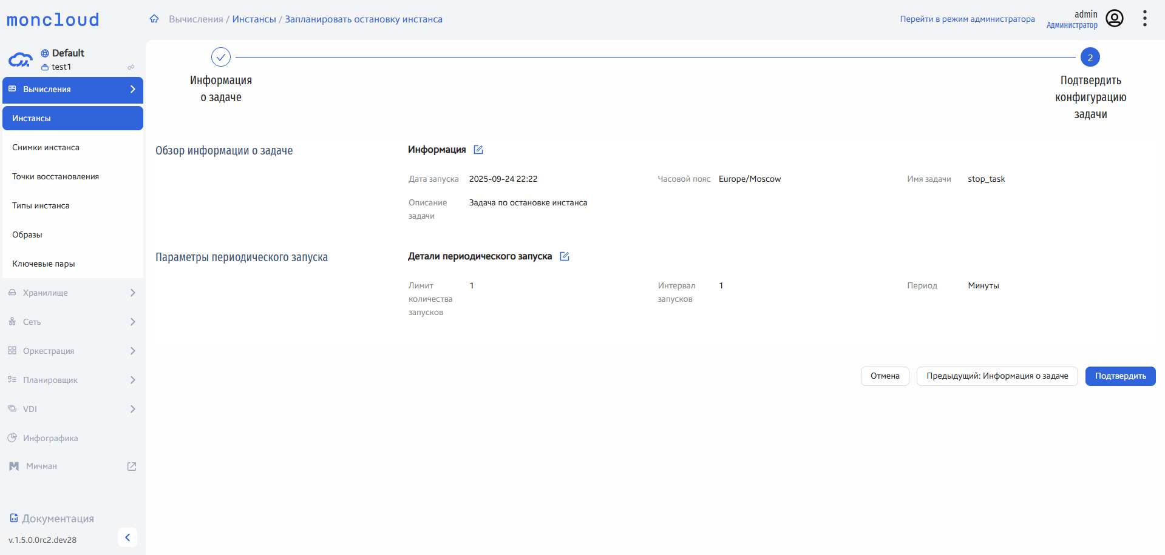
Рис. 12: Окно планирования остановки инстанса
Созданная задача отобразится во вкладке «Планировщик» - «Все задачи».
2.1. Режим оператора | 150

moncloud Documentation, 1.6.1
Планирование задачи по запуску выключенного инстанса
Для того, чтобы запланировать задачу по запуску выключенного инстанса, выберите действие «Запланировать» в поле «Действия» соответствующей
записи в списке инстансов, в открывшемся меню выберите «Запустить инстанс»:
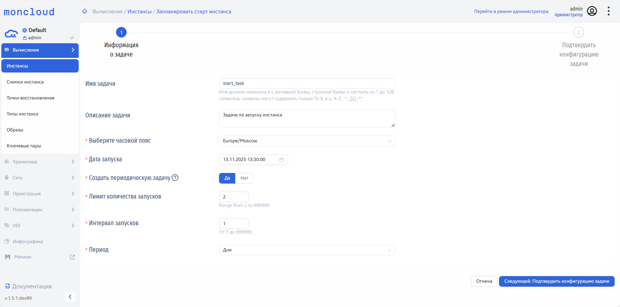
Рис. 13: Окно планирования запуска выключенного инстанса
2.1. Режим оператора | 151

moncloud Documentation, 1.6.1
Далее укажите следующую информацию о задаче:
• Имя задачи: Пользовательское имя задачи, необязательный параметр;
• Описание задачи: Описание планируемой задачи, необязательный параметр;
• Выберите часовой пояс: По умолчанию выбирается часовой пояс Europe/Moscow;
• Дата запуска: Дата и время начала выполнения задачи, задача может быть запущена не ранее чем через 5 минут, автоматически выставляется ближайшее возможное время выполнения задачи;
• Создать периодическую задачу: Да/Нет (по умолчанию, Нет).
При создании периодической задачи также укажите следующую информацию:
• Лимит количества запусков: Планируемое количество запусков, доступное количество от 2 до 999999;
• Интервал запусков: Интервал выполнения задачи, возможное значение от 1 до 999999;
• Период: Значения для интервала выполнения задачи, доступные значения - дни, часы, минуты (по умолчанию, интервал - Дни).
На следующем шаге подтвердите конфигурацию задачи:
2.1. Режим оператора | 152

moncloud Documentation, 1.6.1
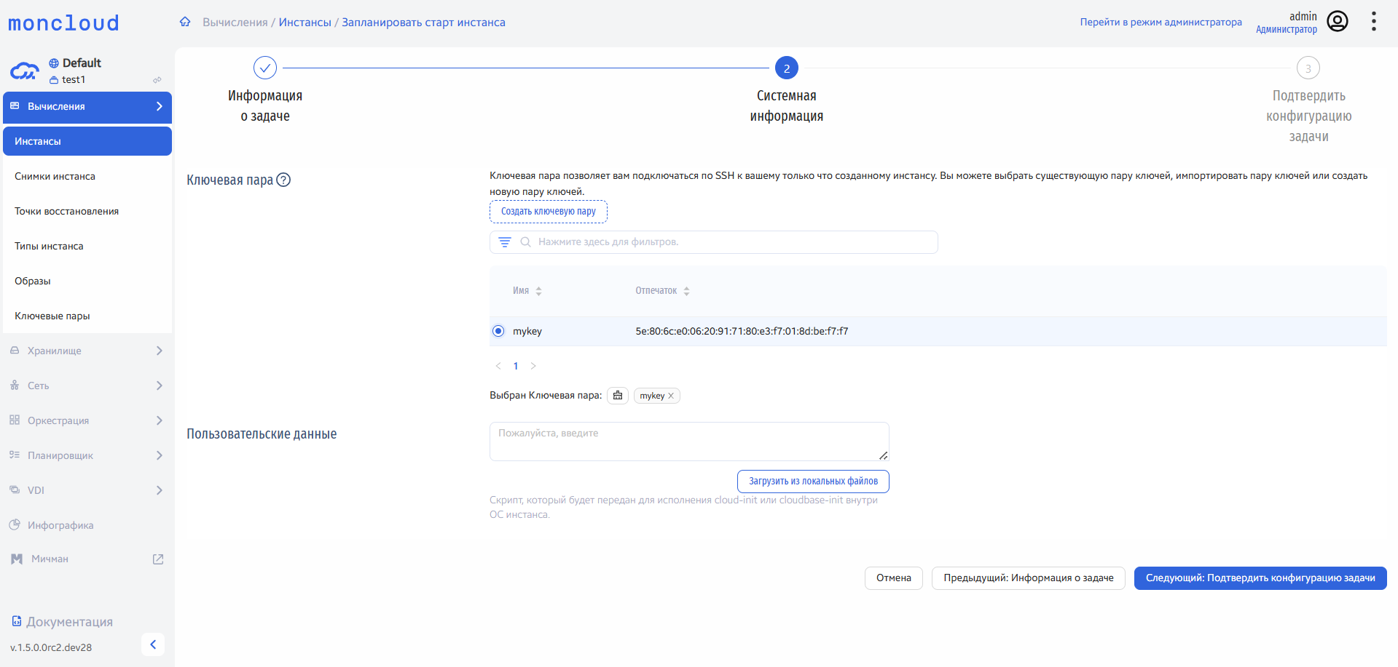
Рис. 14: Окно планирования запуска выключенного инстанса
Созданная задача отобразится во вкладке «Планировщик» - «Все задачи».
2.1. Режим оператора | 153

moncloud Documentation, 1.6.1
Планирование задачи по приостановке инстанса
Для того, чтобы запланировать задачу по приостановке инстанса, выберите действие «Запланировать» в поле «Действия» соответствующей записи в
списке инстансов, в открывшемся меню выберите «Приостановить инстанс»:
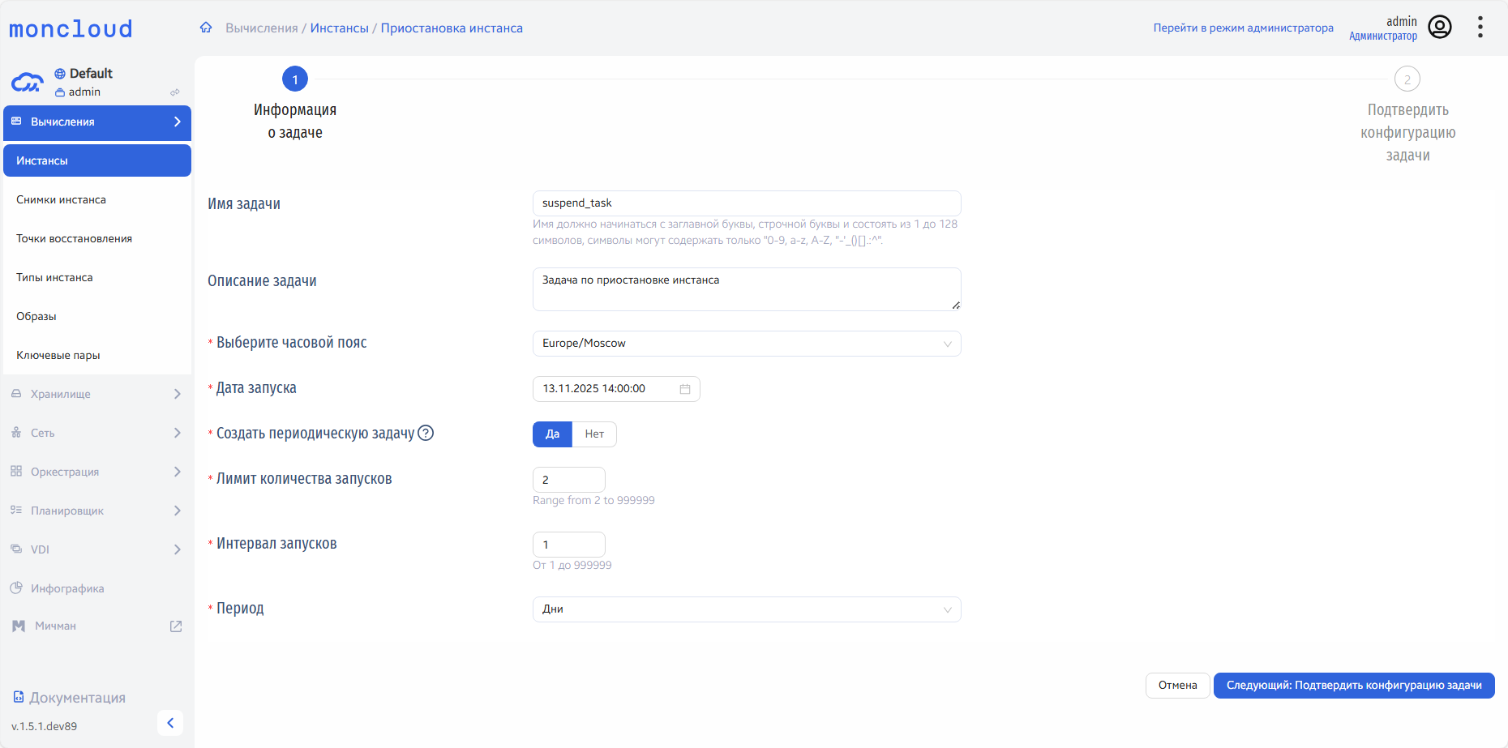
Рис. 15: Окно планирования приостановки инстанса
2.1. Режим оператора | 154

moncloud Documentation, 1.6.1
Далее укажите следующую информацию о задаче:
• Имя задачи: Пользовательское имя задачи, необязательный параметр;
• Описание задачи: Описание планируемой задачи, необязательный параметр;
• Выберите часовой пояс: По умолчанию выбирается часовой пояс Europe/Moscow;
• Дата запуска: Дата и время начала выполнения задачи, задача может быть запущена не ранее чем через 5 минут, автоматически выставляется ближайшее возможное время выполнения задачи;
• Создать периодическую задачу: Да/Нет (по умолчанию, Нет).
При создании периодической задачи также укажите следующую информацию:
• Лимит количества запусков: Планируемое количество запусков, доступное количество от 2 до 999999;
• Интервал запусков: Интервал выполнения задачи, возможное значение от 1 до 999999;
• Период: Значения для интервала выполнения задачи, доступные значения - дни, часы, минуты (по умолчанию, интервал - Дни).
На следующем шаге подтвердите конфигурацию задачи:
2.1. Режим оператора | 155

moncloud Documentation, 1.6.1
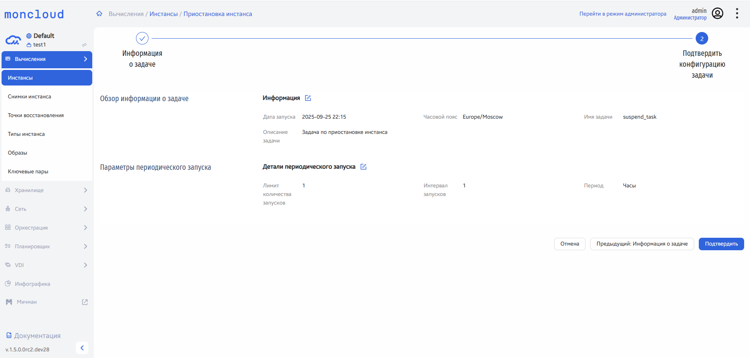
Рис. 16: Окно планирования приостановки инстанса
Созданная задача отобразится во вкладке «Планировщик» - «Все задачи».
2.1. Режим оператора | 156

moncloud Documentation, 1.6.1
Планирование задачи по созданию образа (снимка) инстанса
Для того, чтобы запланировать задачу по созданию образа (снимка) инстанса, выберите действие «Запланировать» в поле «Действия» соответствующей
записи в списке инстансов, в открывшемся меню выберите «Создать образ»:
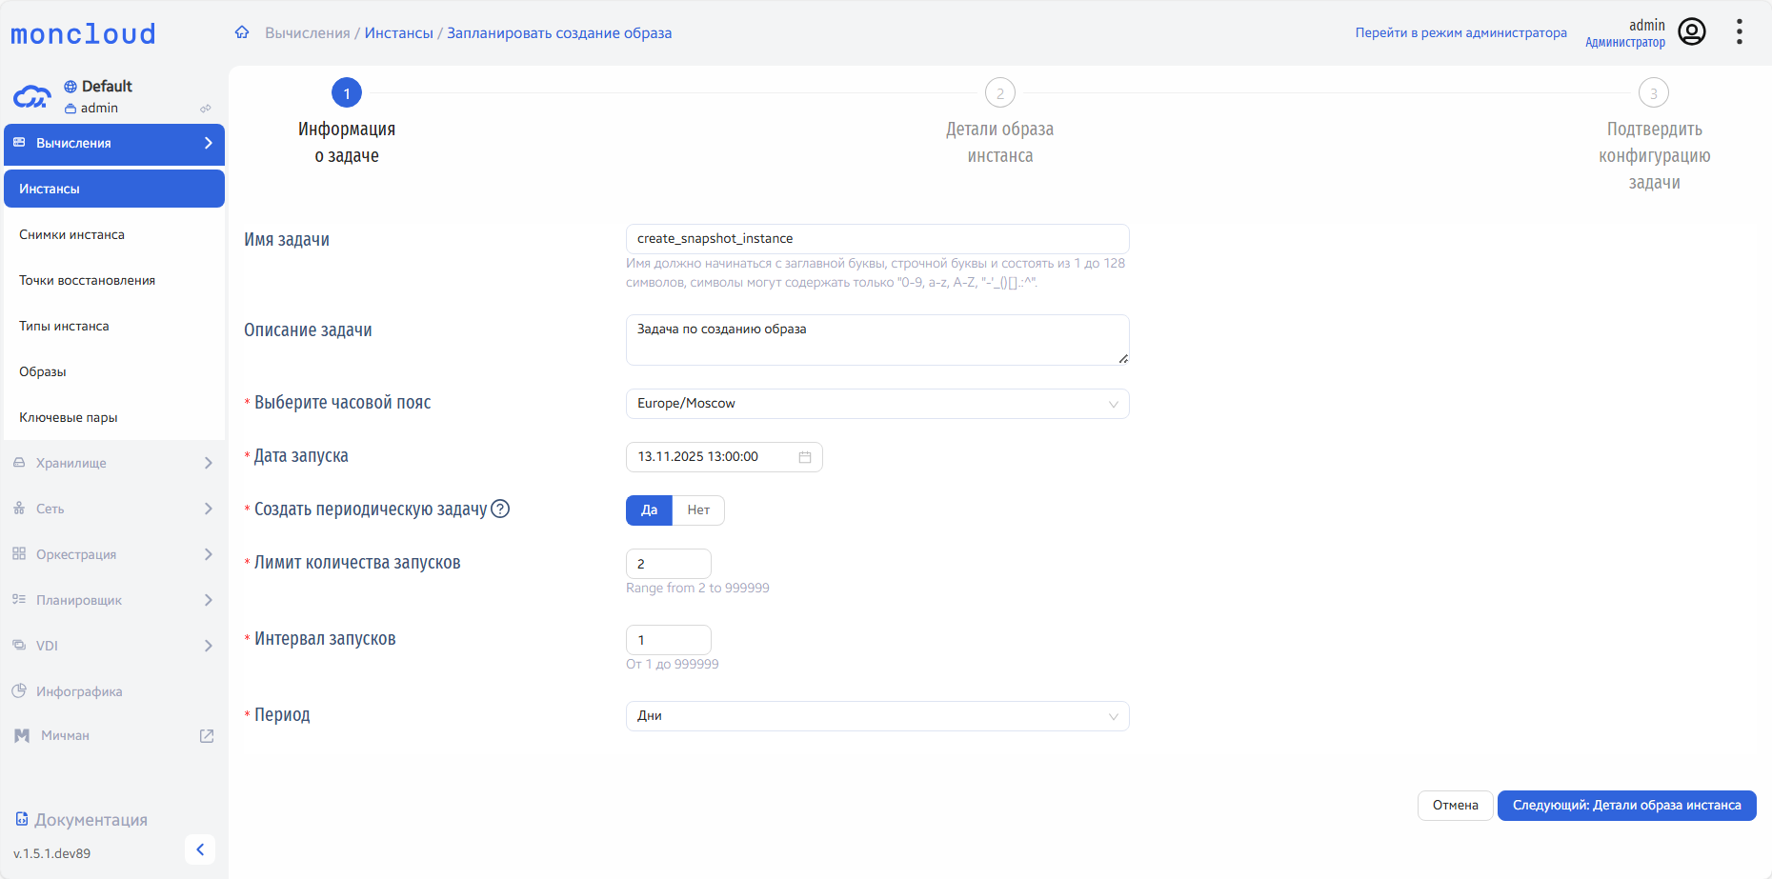
Рис. 17: Окно планирования создания образа инстанса
2.1. Режим оператора | 157

moncloud Documentation, 1.6.1
Далее укажите следующую информацию о задаче:
• Имя задачи: Пользовательское имя задачи, необязательный параметр;
• Описание задачи: Описание планируемой задачи, необязательный параметр;
• Выберите часовой пояс: По умолчанию выбирается часовой пояс Europe/Moscow;
• Дата запуска: Дата и время начала выполнения задачи, задача может быть запущена не ранее чем через 5 минут, автоматически выставляется ближайшее возможное время выполнения задачи;
• Создать периодическую задачу: Да/Нет (по умолчанию, Нет).
При создании периодической задачи также укажите следующую информацию:
• Лимит количества запусков: Планируемое количество запусков, доступное количество от 2 до 999999;
• Интервал запусков: Интервал выполнения задачи, возможное значение от 1 до 999999;
• Период: Значения для интервала выполнения задачи, доступные значения - дни, часы, минуты (по умолчанию, интервал - Дни).
На следующем шаге введите наименование образа инстанса при необходимости (необязательный параметр):
2.1. Режим оператора | 158

moncloud Documentation, 1.6.1
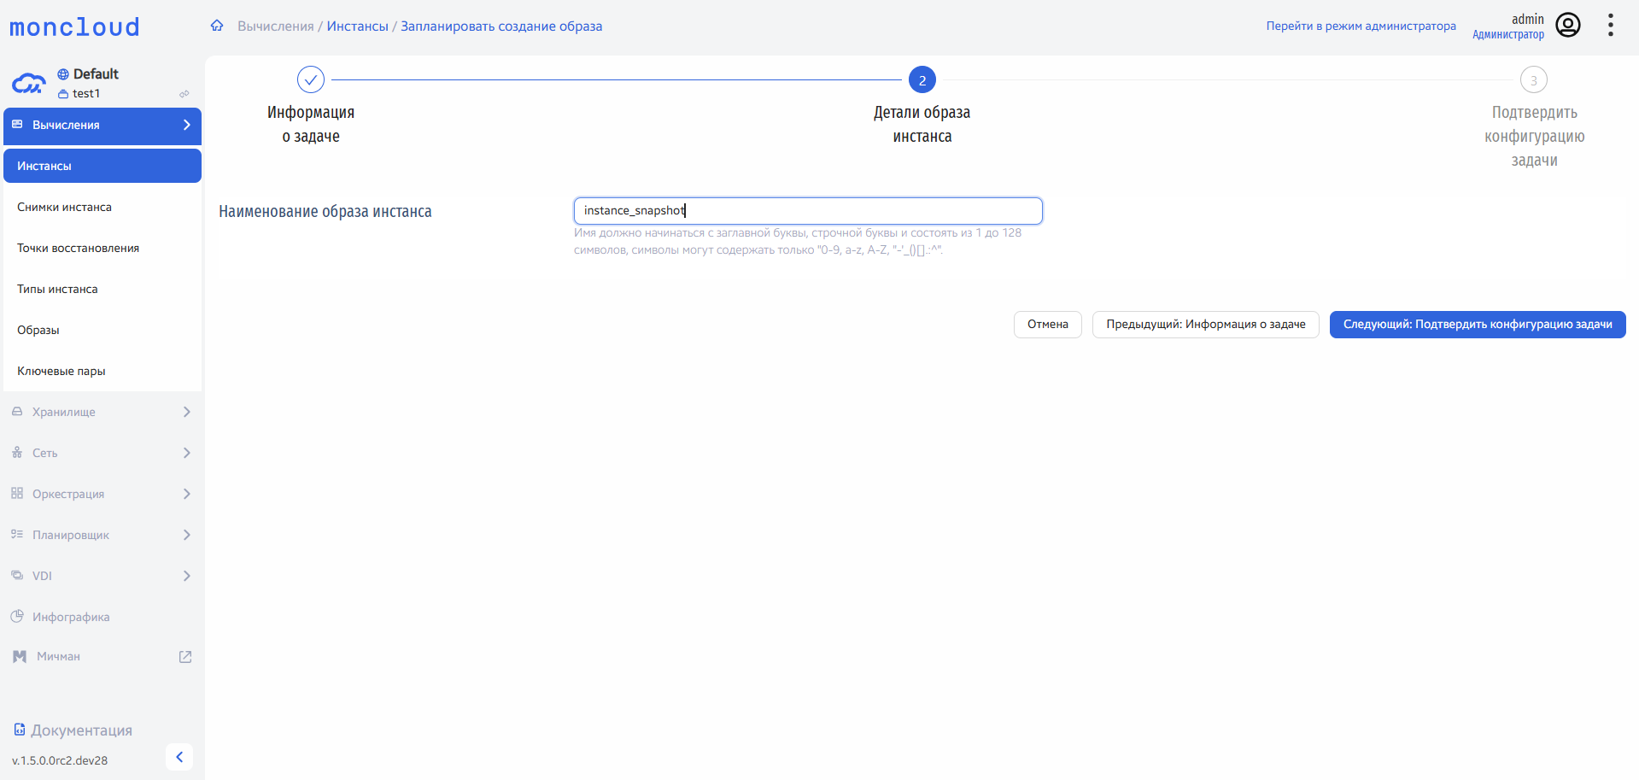
Рис. 18: Окно планирования создания образа инстанса
На последнем шаге подтвердите конфигурацию задачи:
2.1. Режим оператора | 159

moncloud Documentation, 1.6.1
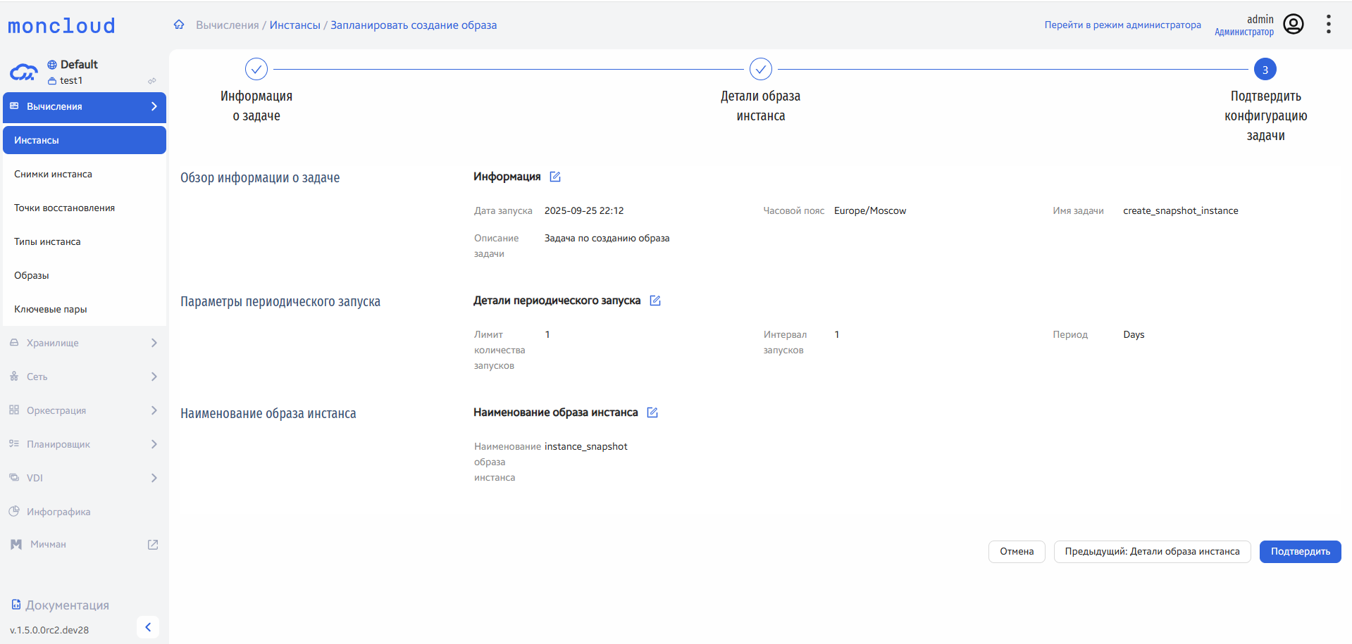
Рис. 19: Окно планирования создания образа инстанса
Созданная задача отобразится во вкладке «Планировщик» - «Все задачи».
2.1. Режим оператора | 160

moncloud Documentation, 1.6.1
Действия со связанными ресурсами
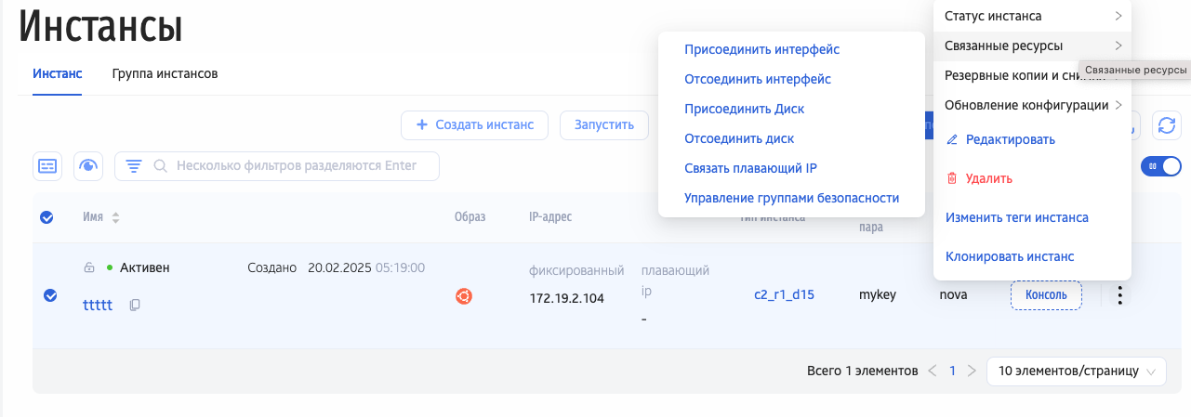
Возможны следующие действия со связанными ресурсами:
• Присоединить интерфейс. Присоединение интерфейса — это процесс подключения нового сетевого интерфейса к инстансу. После присоединенияинстанс получает возможность обмениваться данными через дополнительный сетевой интерфейс, что позволяет расширить его сетевые возможности.
Это полезно, если требуется подключить инстанс к нескольким сетям или обеспечить дополнительные каналы связи для работы приложений.
Примечание

После подключения интерфейса вам может потребоваться войти в инстанс, чтобы обновить конфигурацию сетевого интерфейса и перезапустить

сетевую службу
• Отсоединить интерфейс. Отсоединение интерфейса означает отключение сетевого интерфейса от инстанса, что приводит к потере сетевого соеди-нения для этого инстанса. После отсоединения инстанс не будет иметь доступа к сети, и его IP-адрес больше не будет доступен для подключения.Этот процесс может быть полезен, например, при необходимости перевести инстанс в другую сеть или полностью изолировать инстанс от сети ибыть уверенным, что он никаким образом не передаст данные наружу.
2.1. Режим оператора | 161

moncloud Documentation, 1.6.1
• Присоединить диск. Присоединение диска — это процесс подключения виртуального диска (например, дополнительного диска или раздела) кинстансу. Присоединение диска равносильно подключению ещё одного диска к системному блоку. После присоединения диск становится доступнымдля работы, и на него можно записывать данные или использовать как дополнительное хранилище. Этот процесс полезен, если инстансу нужнобольше пространства для хранения данных или если необходимо подключить диск с сохраненной информацией.
• Отсоединить диск. Отсоединение диска — это процесс отсоединения виртуального диска от инстанса. После отсоединения диск больше не будетдоступен для чтения и записи данных в рамках этого инстанса, но сам диск остается в системе и может быть использован другими инстансамиили подключен снова позже. Этот процесс полезен для освобождения ресурсов, перемещения данных или если диск больше не нужен инстансу втекущий момент.
• Связать плавающий IP. Связывание плавающего IP — это процесс привязки плавающего IP-адреса к инстансу, который позволяет сделать инстансдоступным по постоянному внешнему IP, независимо от того, изменяется ли его локальный IP-адрес при перезагрузках или масштабировании.Плавающий IP-адрес можно быстро перемещать между инстансами, что повышает доступность и гибкость в случае сбоев или необходимостипереноса нагрузки.
• Управление группами безопасности. Управление группами безопасности позволяет настраивать правила доступа и безопасности для инстанса.Группы безопасности определяют, какие соединения разрешены или запрещены для инстанса на уровне сети, например, настройку входящих иисходящих подключений, ограничение доступа по IP-адресам, протоколам или портам. Это важный инструмент для защиты инстанса и управленияего сетевой безопасностью.
1. Выделите инстанс, кликнув в чек-боксе.
2. Наведите курсор на троеточие в отображении инстанса.
3. В открывшемся списке наведите курсор на Связанные ресурсы, как показано на рисунке.
4. Нажмите на требующееся действие.
5. В открывшемся окне внесите необходимые изменения, нажмите кнопку Оk.
Примечание

Обратите внимание на примечания!
6. Действие с ресурсом выполнено.
2.1. Режим оператора | 162

moncloud Documentation, 1.6.1
Создание снимка инстанса
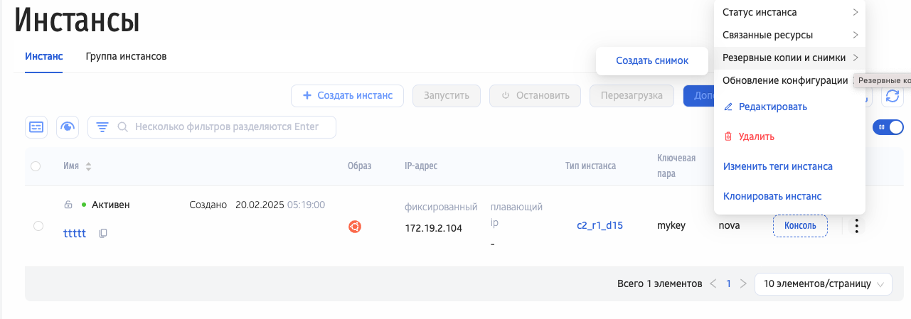
Создание снимка инстанса — это процесс создания резервной копии состояния инстанса в определенный момент времени. Снимок включает в себя данные,операционную систему, конфигурацию и все установленные приложения на момент создания. Это позволяет в будущем восстановить инстанс в точнотаком же состоянии, как он был на момент создания снимка. Снимки полезны для создания точек восстановления, резервного копирования, миграцииданных или клонирования инстансов. После создания снимка можно восстановить инстанс, использовать его для создания новых инстансов или переносаконфигурации.
Для создания снимка инстанса:
1. Выделите инстанс, кликнув в чек-боксе.
2. Наведите курсор на троеточие в отображении инстанса.
3. В открывшемся списке наведите курсор на Резервные копии и снимки, как показано на рисунке.
4. Нажмите на требующееся действие.
5. В открывшемся окне введите имя снимка.
6. Нажмите кнопку Оk.
2.1. Режим оператора | 163

moncloud Documentation, 1.6.1
7. Созданный снимок инстанса появится на Вычисления > Снимки инстанса.
Обновление конфигурации инстанса
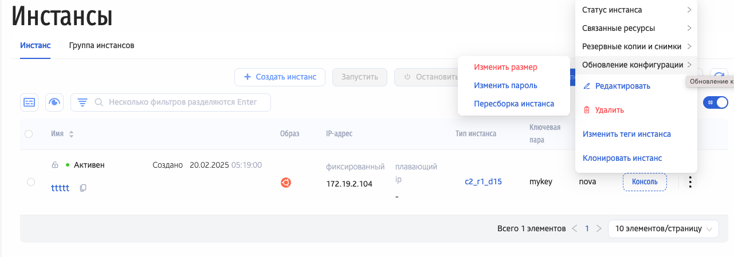
Возможны следующие действия, связанные с конфигурацией инстанса:
• Изменить размер - изменение размера инстанса.
Примечание

Изменение размера происходит на остановленном инстансе. Приостановите инстанс или поставьте его на паузу, чтобы избежать потери данных.
• Изменить пароль - изменить пароль доступа к инстансу.
• Пересборка инстанса - пересборка с отличной от выбранной ранее операционной системой.
2.1. Режим оператора | 164

moncloud Documentation, 1.6.1
Примечание

Пересборка запущенного инстанса может привести к потере данных. Приостановите инстанс или поставьте его на паузу перед выполнением

этого действия
1. Выделите инстанс, кликнув в чек-боксе.
2. Наведите курсор на троеточие в отображении инстанса.
3. В открывшемся списке наведите курсор на Обновление конфигурации, как показано на рисунке. 4. Нажмите на требующееся действие.
5. В открывшемся окне внесите необходимые изменения, нажмите кнопку Оk.
Редактирование, изменение тегов инстанса, клонирование инстанса
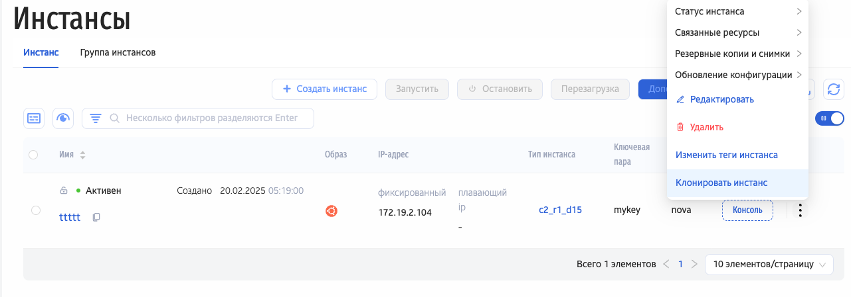
• Редактирование - изменение имени инстанса.
2.1. Режим оператора | 165

moncloud Documentation, 1.6.1
• Изменение тегов - присвоение и изменение инстансу тегов.
• Клонирование инстанса - создание клона инстанса.
Для редактирования, изменения тегов или клонирования инстанса:
1. Выделите инстанс, кликнув в чек-боксе.
2. Наведите курсор на троеточие в отображении инстанса.
3. В открывшемся списке наведите курсор на требующееся действие как показано на рисунке.
4. Нажмите на требующееся действие.
5. В открывшемся окне внесите требующиеся изменения и нажмите кнопку Оk.
В системе также доступно полное клонирование инстанса.
3.2 - Вкладка «Группа инстансов»
Группа инстансов — это компонент облачной инфраструктуры, позволяющий создавать, управлять и масштабировать группы однотипных виртуальныхмашин. Здесь можно сформировать группы виртуальных машин с заданными параметрами производительности и количеством экземпляров, а также гибко масштабировать ресурсы: увеличивать мощности при росте нагрузки и снижать их при уменьшении потребности. Группа виртуальных машинрассматривается как единая сущность с точки зрения их размещения, что упрощает управление и настройку. При создании группы инстансов задаётсяодна из четырёх стратегий их размещения на хостах виртуализации, и в дальнейшем заданные внутри группы правила продолжают соблюдаться присоздании новых инстансов в каждой конкретной группе инстансов. Существуют следующие стратегии размещения:
• С аффинностью — инстансы группы обязаны размещаться на одном и том же физическом хосте. Это снижает сетевые задержки между инстансами, но может повлиять на отказоустойчивость.
• Анти-аффинность — инстансы группы обязаны размещаться на разных хостах, что повышает устойчивость к сбоям оборудования.
• Нежесткая аффинность - инстансы группы будут стремиться размещаться на одном и том же физическом хосте.
• Нежесткая анти-аффинность - инстансы группы будут стремиться размещаться на разных хостах.
При выборе стратегии размещения важно понимать, как будут взаимодействовать ваши инстансы. Если инстансы обмениваются данными между собой ипри этом не требуют значительных вычислительных ресурсов, стоит выбрать размещение с афинностью — в этом случае они будут находиться на одномфизическом хосте, что обеспечит максимально быструю сетевую связь между ними. Если же инстансы не взаимодействуют друг с другом, а обмениваютсяданными с внешними системами или пользователями, то предпочтительнее разместить их на разных хостах. Это повысит отказоустойчивость и позволитболее эффективно использовать ресурсы инфраструктуры.
2.1. Режим оператора | 166

moncloud Documentation, 1.6.1
Таблица 4: Списком представлена следующая информация:
Наименование поля | Описание
ID/Имя | Название группы инстансов
Количество участников | Количество участников группы
Политика | Политика (Аффинность, Анти-аффинность, Мягкая аффинность, Мягкая анти-аффинность)
Действие | Удаление существующей группы инстансов
Для списка доступны инструменты сортировки и фильтрации. Поля сортируются по возрастанию и убыванию.
На вкладке доступны следующие действия:
Просмотр групп инстансов | Просмотреть группу инстансов
Создание | Создать группу инстансов
Удаление | Удалить группу инстансов
Снимки инстансов
Снимки инстансов — это функция хранения, которая позволяет сохранять состояние операционной системы, приложений и данных виртуальной машинына определенный момент времени для последующего восстановления. Снимок инстанса можно использовать для создания резервных точек восстанов-ления. Он позволяет восстановить «снятое» состояние системы, чтобы в случае сбоев, ошибок при обновлениях или некорректной работы можно былобыстро откатиться к стабильной версии. Это особенно полезно при тестировании изменений, обновлении ПО или перед выполнением потенциально рис-кованных операций. Создавайте снимок инстанса всякий раз, когда планируете производить потенциально опасные операции, тогда вы будете иметьрезервную копию для восстановления, если что-то пойдет не так. Учитывайте, что восстановление из снимка инстанса в базовом случае подразумеваетсоздание новой копии инстанса с использованием данных, сохранённых в снимке, и не похоже на поведение VirtualBox. Вы не теряете состояние своейвиртуальной машины при восстановлении и можете работать параллельно с изначальным инстансом и его восстановленной версией из снимка (вариантпо умолчанию). Такое поведение также приводит к тому, что простыми средствами нельзя перемещаться «между снимками» инстансов. При необходимо-сти, впрочем, можно делать и так, однако перемещение между снимками состояний внутри одного уже созданного инстанса с потерей данных текущегосостояния инстанса требует некоторой подготовки и знания консольных утилит облачной среды.
2.1. Режим оператора | 167

moncloud Documentation, 1.6.1
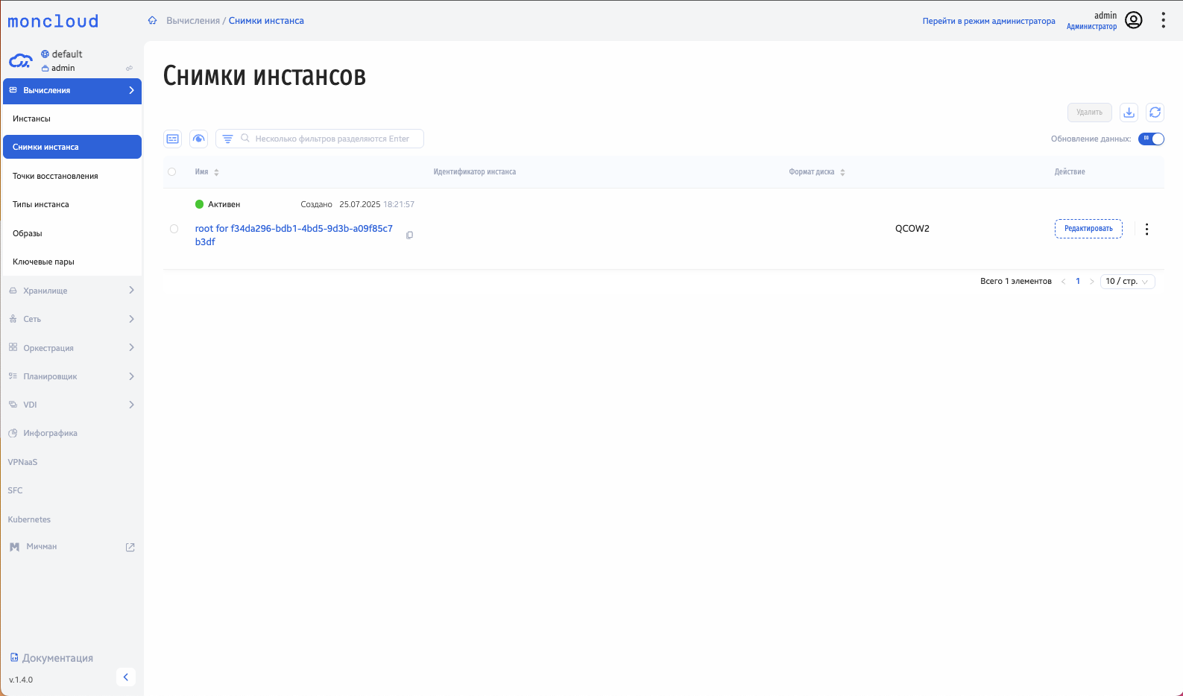
На вкладке представлена следующая информация:
2.1. Режим оператора | 168

moncloud Documentation, 1.6.1
 | Описание
  Наименование поля
Имя | Название снимка инстанса
Идентификатор инстанса | Идентификатор инстанса
Формат диска | Формат диска QCOW2 или RAW
Действие | Изменение имени, добавление описания
На вкладке «Снимки инстансов» доступны следующие действия:
Редактирование и удаление снимка | Редактировать, Удалить
Создание диска на основе снимка | Создать диск
В системе также возможно создание снимка инстанса.
Точки восстановления
Точки восстановления - это расширение механизма снимков инстансов. Встроенные механизмы OpenStack обладают рядом недостатков: - не происходитсохранения снимков дополнительных дисков в случае не volume-backed инстанса; - сценарии восстановления виртуальных машин значительно различаютсяв зависимости от конфигурации дисковых устройств и требуют знания внутреннего устройства и консольных утилит.
Точки восстановления, в дополнение ко всем случаям использования механизма снимков, добавляют: - Снятие снимка с инстанса вместе со всеми подклю-ченными дополнительными дисками; - Создание нового инстанса из точки восстановления с копированием состояния в точности до схемы отображенияблочных устройств; - Унифицированное восстановление инстанса до точки восстановления с восстановлением данных всех имевшихся на момент созданияточки восстановления дисковых устройств.
В процессе восстановления можно наблюдать за восстановлением отдельных дисковых устройств на карточке инстанса.
Создание точки восстановления
Для создания точки восстановления перейдите в Вычисления > Инстансы
1. Выберите инстанс, для которого создается точка восстановления
2. Выберите действие «Создать точку восстановления» для выбранного инстанса
2.1. Режим оператора | 169

moncloud Documentation, 1.6.1
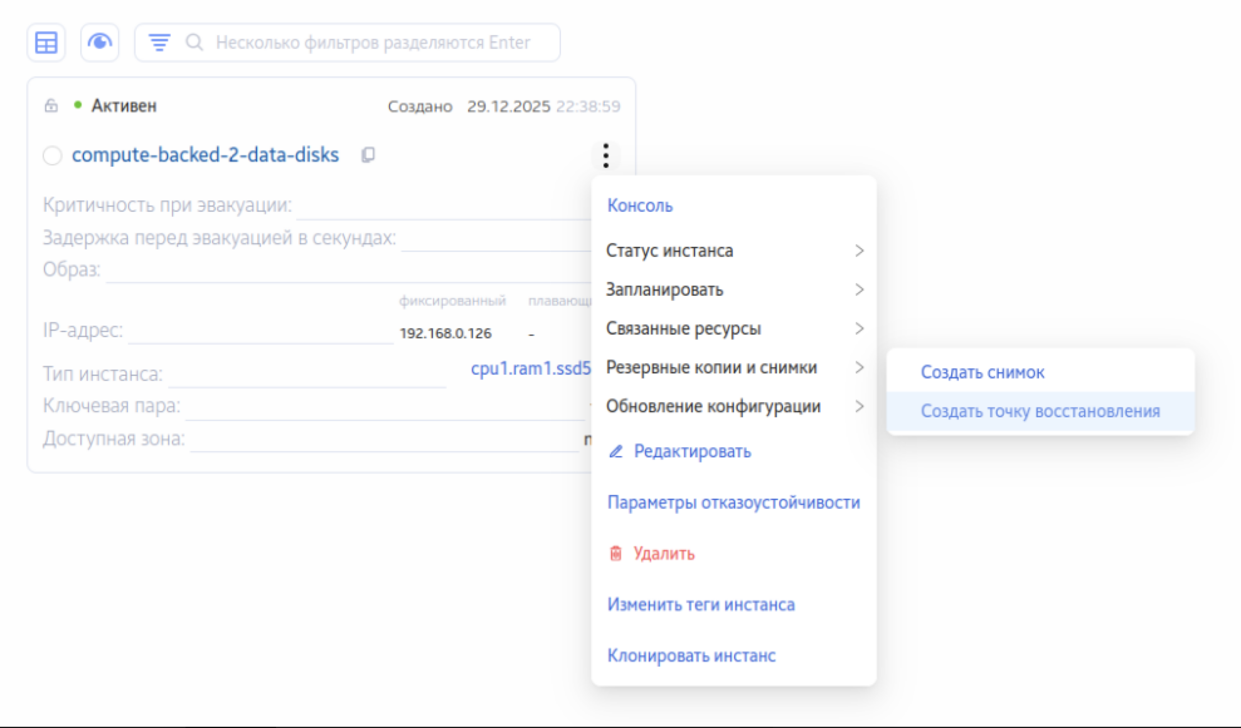
3. Заполните поля «Имя» и «Описание»
4. Подтвердите создание
2.1. Режим оператора | 170

moncloud Documentation, 1.6.1
5. Перейдите в Вычисления > Точки восстановления
6. В реестре точек восстановления появилась новая точка в статусе «В процессе построения». После окончания создания точка восстановления сменит
статус на «Активен»
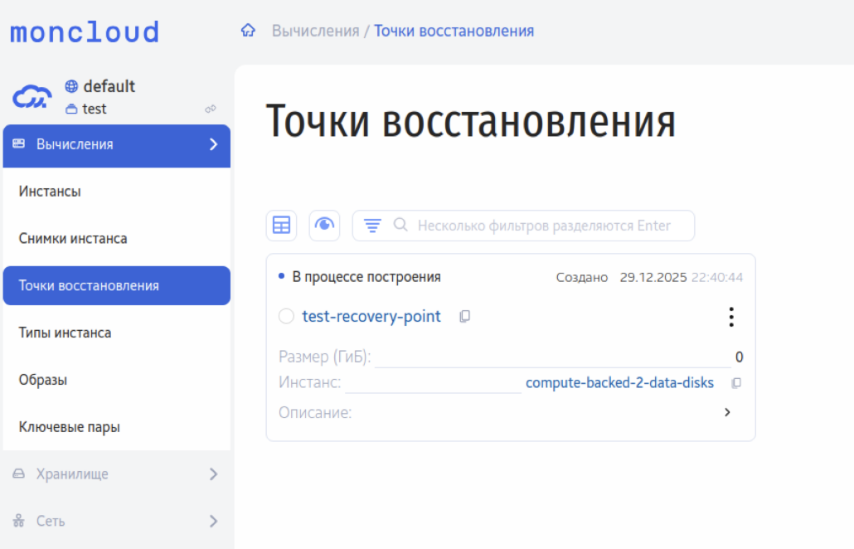
7. В подробностях можно просмотреть снимки дополнительных дисков и их статус.
2.1. Режим оператора | 171

moncloud Documentation, 1.6.1
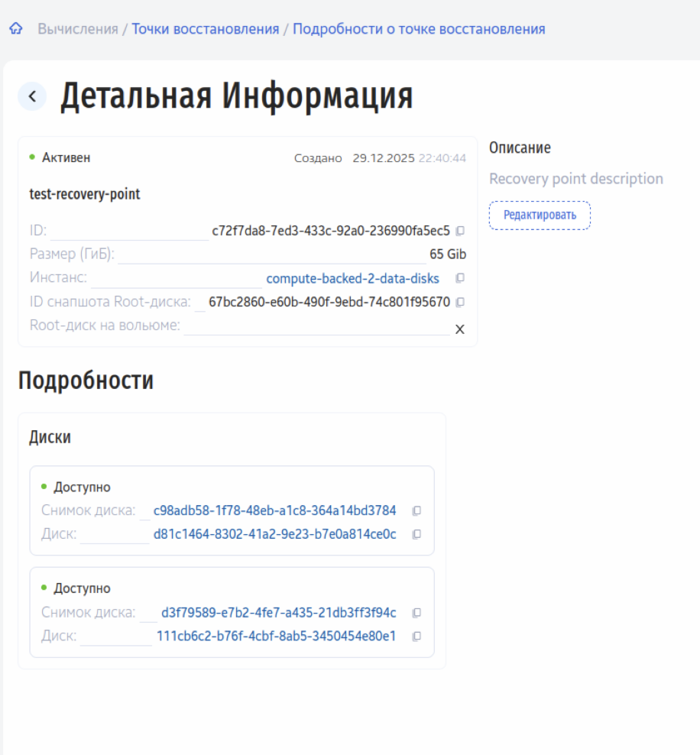
Создание инстанса из точки восстановления
Для создания инстанса из точки восстановления укажите точку восстановления, как источник
Восстановление инстанса из точки восстановления
Для восстановления инстанса из точки восстановления перейдите в Вычисления > Точки восстановления1. В деталях точки восстановления выберите Создать пересборку
2.1. Режим оператора | 172

moncloud Documentation, 1.6.1
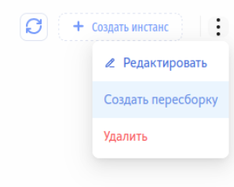
2. Система перенаправит вас на страницу с подробностями процесса
2.1. Режим оператора | 173

moncloud Documentation, 1.6.1
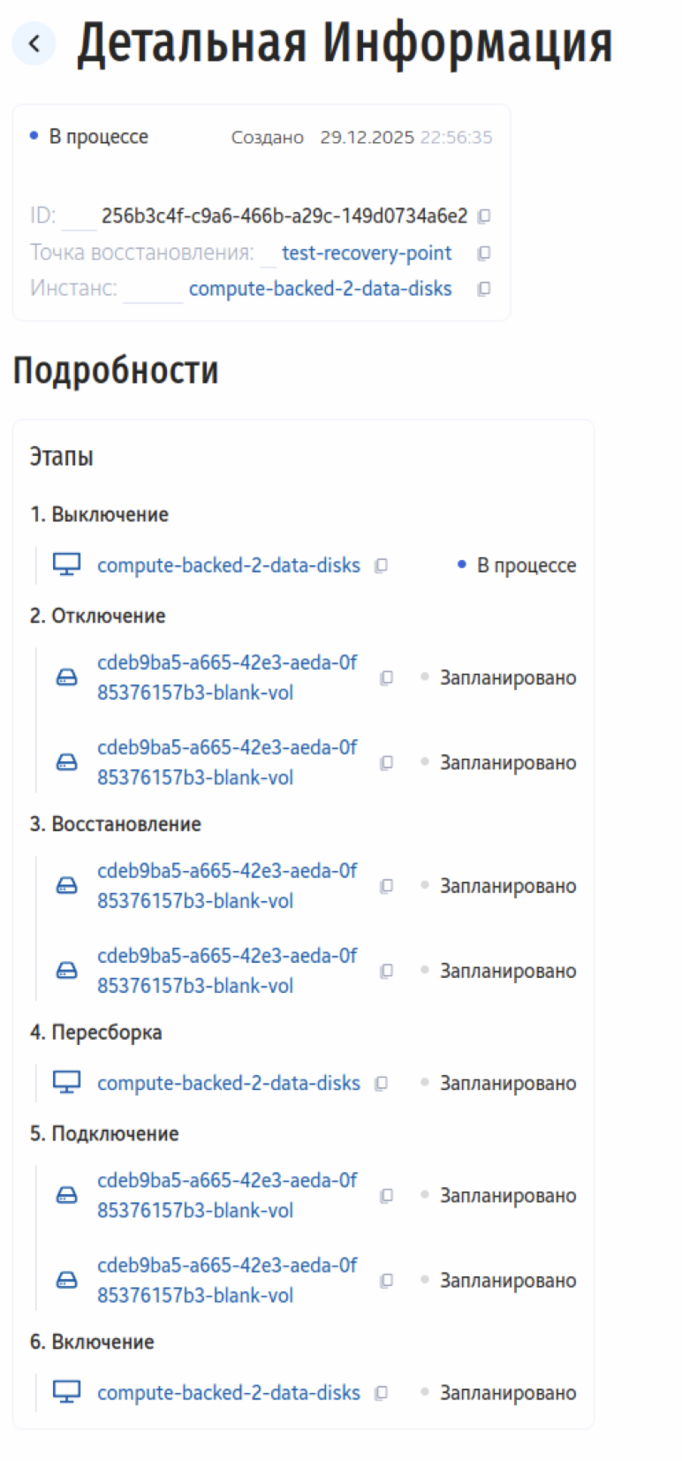
2.1. Режим оператора | 174

moncloud Documentation, 1.6.1
3. Дождитесь окончания процесса
2.1. Режим оператора | 175

moncloud Documentation, 1.6.1
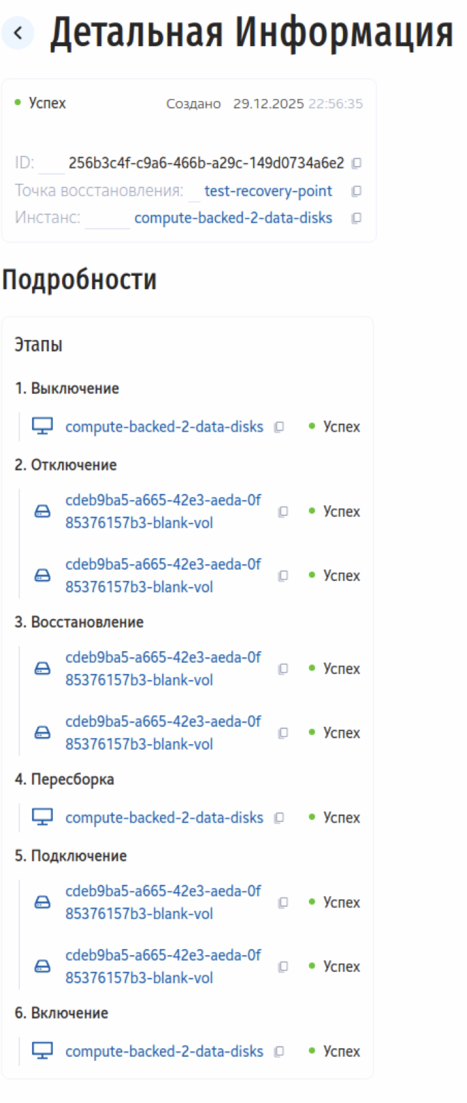
2.1. Режим оператора | 176

moncloud Documentation, 1.6.1
Типы инстансов
Тип инстанса определяет его конфигурацию — сочетание вычислительных ресурсов, таких как количество процессоров (CPU), объем оперативнойпамяти (RAM) и другие параметры. От выбранного типа зависит производительность и назначение инстанса. Разные типы подходят для разных задач:например, одни оптимизированы для базовых вычислений, другие — для интенсивных нагрузок, хранения данных и так далее. Выбирайте такой типинстанса, который соответствует вашим запросам. В противном случае обратитесь к администратору системы с просьбой о создании типа инстанса стребующимися характеристиками.
2.1. Режим оператора | 177

moncloud Documentation, 1.6.1
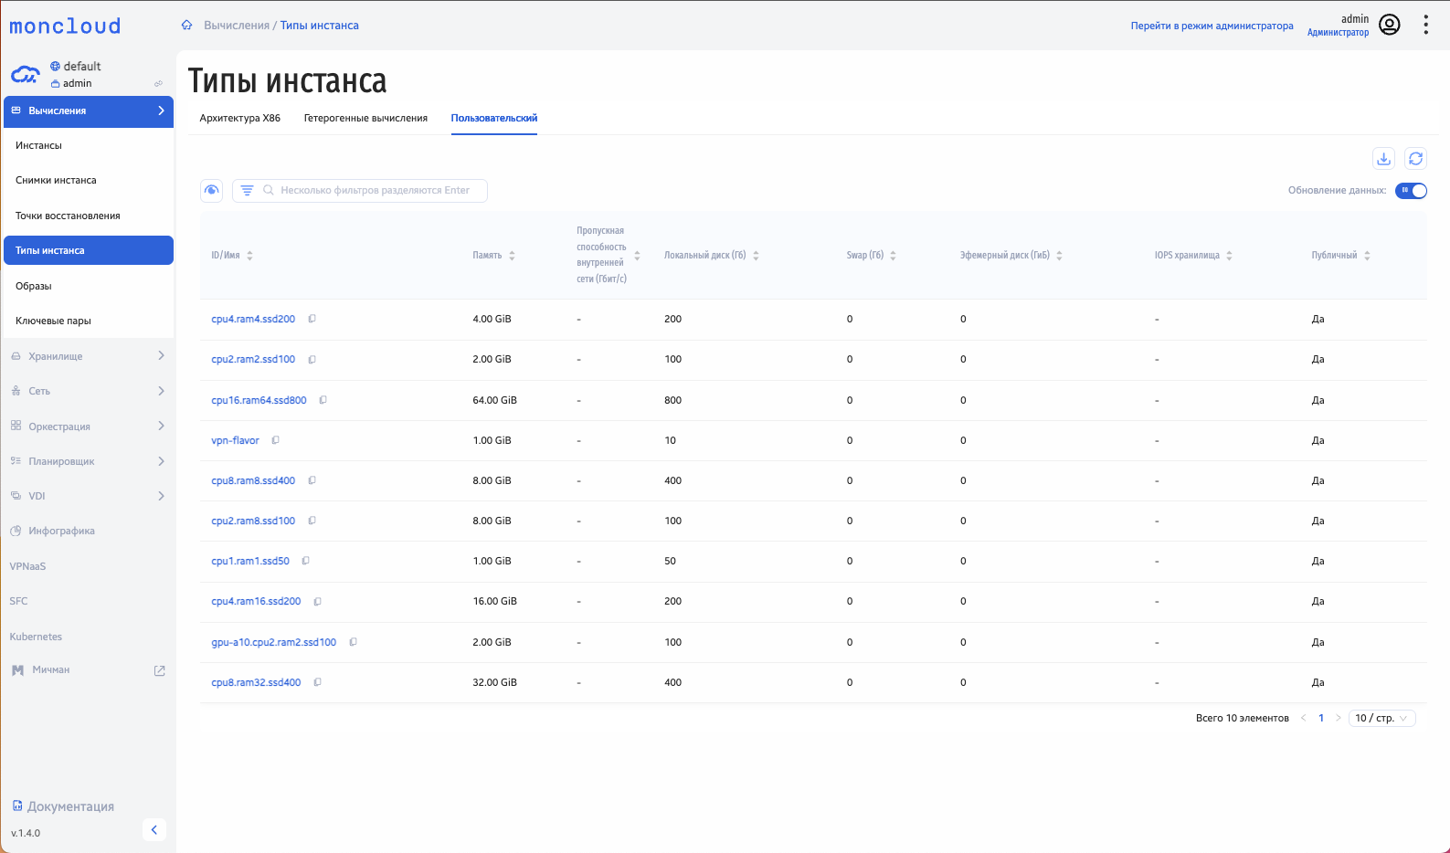
На вкладке представлена следующая информация:
2.1. Режим оператора | 178

moncloud Documentation, 1.6.1
 | Данные
  Наименование подвкладки
Архитектура X86 | ID/Имя, CPU, Память, Пропускная способность внутренней сети (Гбит/с), Локальный диск (Гб), Swap

 | (Гб), Эфемерный диск (ГиБ), IOPS хранилища, Публичный
Гетерогенные вычисления | ID/Имя, CPU, Память, Пропускная способность внутренней сети (Гбит/с), Локальный диск (Гб), Swap

(Гб), Эфемерный диск (ГиБ), IOPS хранилища, Тип GPU, Количество GPU, Узлы NUMA, Политика

 | CPU, Политика потоков CPU, Страница памяти
Пользовательский | ID/Имя, Память, Пропускная способность внутренней сети (Гбит/с), Локальный диск (Гб), Swap (Гб),

Эфемерный диск (ГиБ), IOPS хранилища, Публичный
Доступны следующие действия: Просмотр типов инстансов.
Образы
• Создание образа

• Создание инстанса из образа

• Создание диска из образа
Образ - это заготовка для запуска инстансов, содержащая в себе виртуальный диск с установленной операционной системой, программным обеспечением
и, при необходимости, пользовательскими данными или конфигурациями. Образы служат шаблоном для создания инстансов в облачной инфраструк-
туре, позволяя быстро развернуть рабочее окружение с заранее подготовленными параметрами. Образы могут включать как минимальные установки
операционной системы, так и полноценные среды с предустановленными приложениями, библиотеками и настройками безопасности.
Образы значительно упрощают процесс создания инстансов, позволяя избежать ручной установки операционной системы и последующей настройки,
такой как изменение размеров разделов, настройка имени хоста и других параметров. Вместо этого можно сразу развернуть готовую к работе систему,
адаптированную под тип инстанса, на основе заранее подготовленного шаблона — образа.
2.1. Режим оператора | 179

moncloud Documentation, 1.6.1
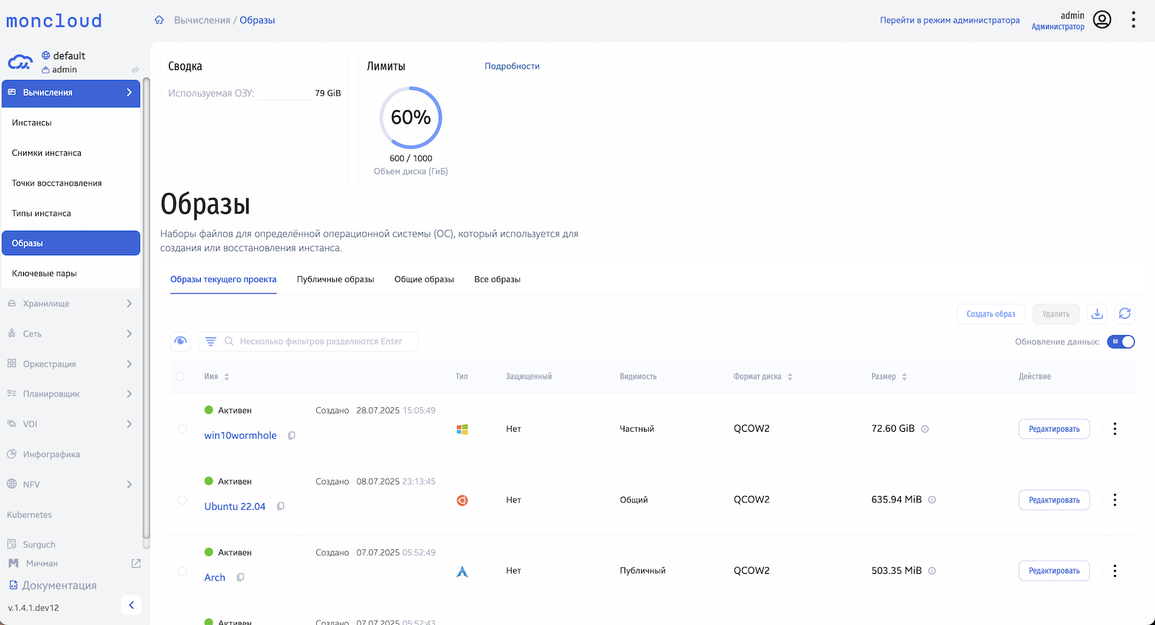
Для удобства пользователя все образы сгруппированы в четыре группы:
• Образы текущего проекта
• Публичные образы
• Общие образы
2.1. Режим оператора | 180

moncloud Documentation, 1.6.1
• Все образы
В каждой группе представлена следующая информация:
Наименование поля | Описание
Имя | Имя образа
Тип | Тип образа
Защищенный | Защищенность образа
Видимость | Видимость образа
Формат диска | Формат диска
Размер | Размер образа
Действие | Редактировать
На вкладках доступны следующие действия:
Действия с образами | Создать, Редактировать, Удалить
Запуск инстанса | Создать инстанс
Создание Диска | Создать диск
2.1. Режим оператора |  | 181

moncloud Documentation, 1.6.1
Создание образа
Для создания образа:
1. Перейдите в Вычисления > Образы
2. Нажмите кнопку Создать образ, откроется окно ввода параметров:
2.1. Режим оператора | 182

moncloud Documentation, 1.6.1
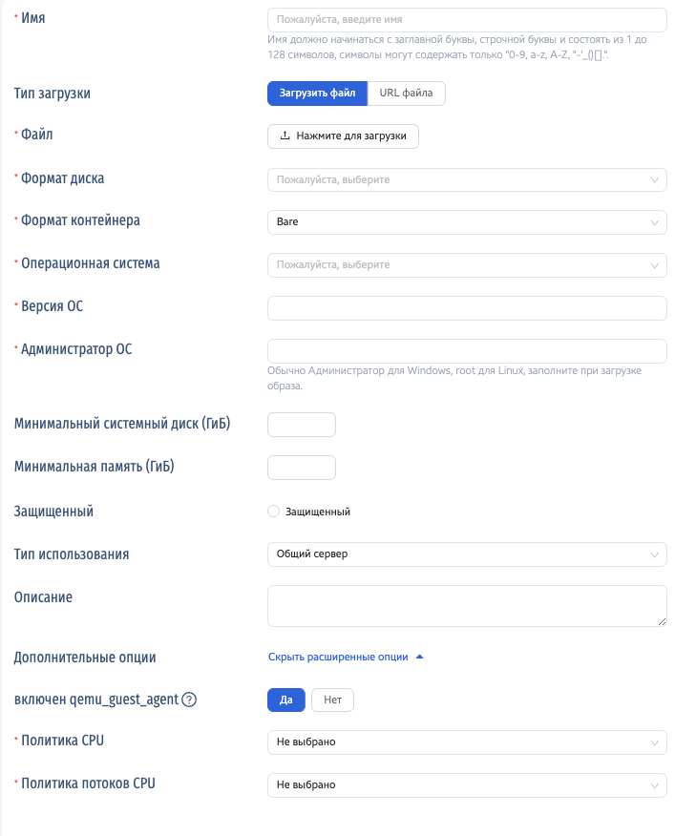
1. В открывшемся окне укажите следующие данные:
• Имя - введите имя образа. Имя должно начинаться с заглавной буквы или строчной буквы и состоять из 1 до 128 символов, вы можете использовать
только символы «0-9, a-z, A-Z, «-„_()[].».
2.1. Режим оператора | 183

moncloud Documentation, 1.6.1
• Тип загрузки - выберите тип загрузки. Возможна загрузка файла с локальной машины или загрузка с внешнего ресурса - Файл - загрузите файл, если выбрали этот вариант - URL файла - укажите URL, если выбрали этот вариант
• Формат диска - выберите формат диска для образа
• Формат контейнера - выберите формат контейнера
• Операционная система - укажите операционную систему
• Версия ОС - укажите версию выбранной ОС
• Администратор ОС - Администратор ОС - пользователь, обладающий администраторскими правами при создании облачного образа. Для англо- язычных версий ОС Windows как правило используется Administrator или Admin в зависимости от способа подготовки; для русскоязычных версий ОС Windows чаще всего Администратор. Для ОС семейства _nux чаще всего имя пользователя совпадает с названием операционной системы (Ubuntu - ubuntu, Centos - centos и т.п.). При использовании готовых образов требуется узнать это имя у поставщика дистрибутива ОС. В неко- торых случаях также используется имя root, но встречается не часто, а также является недостаточно безопасным способом создания облачных образов. Если образ сделан самостоятельно вручную, имя административного пользователя должно быть известно создателю образа.
• Минимальный системный диск (ГиБ) - укажите минимальный размер системного диска
• Минимальная память (ГиБ) - укажите минимальный размер памяти
• Защищенный - включение этой опции сделает невозможным случайное удаление образа. Чтобы удалить такой образ, потребуется снять эту опцию в свойствах образа
• Тип использования - выберите тип использования
• Описание - введите описание образа
• Дополнительные опции - выберите при необходимости
– включен qemu_guest_agent - включите эту опцию, если при подготовке образа ОС устанавливался агент qemu. Для публично распространяемых образов популярных ОС практически всегда qemu_guest_agent установлен. При ручной подготовке образа, автор образа сам знает, ставил он агент, или нет
– Политика CPU - Выберите политику использования CPU:
· выделенный: процессор используется для инстанса монопольно и не разделяется с другими инстансами∗
∗ · общий: допустимо использование процессора при наступлении переподписки
– Политика использования многопоточности - выберите
∗ | · Использовать по возможности
∗ | · Запретить разделение потоков между VCPU
2.1. Режим оператора |  | 184

moncloud Documentation, 1.6.1
∗ | · Использовать разделение потоков между VCPU всегда
1. Нажмите кнопку Подтвердить.
2. Система выведет сообщение о создании нового образа.
3. Через непродолжительное время созданный образ появится в списке образов в Вычисления > Образы. В процессе создания образа вы будетевидеть меняющийся статус. Использовать образ можно после наступления статуса «Активно».
Создание инстанса из образа
Для создания инстанса из образа:
1. Перейдите в Вычисления > Образы.
2. Наведите курсор на три точки в отображении образа, как показано на картинке:
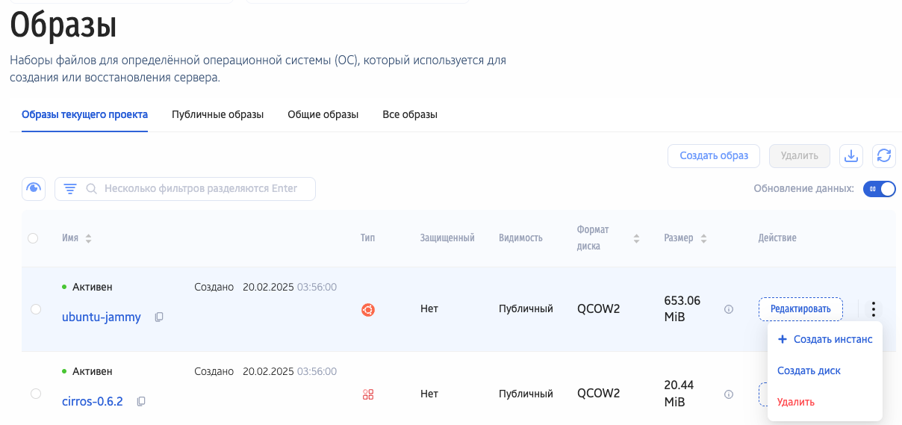
1. Нажмите Создать инстанс.
2.1. Режим оператора | 185

moncloud Documentation, 1.6.1
2. Выполните инструкцию Создание инстанса
Создание диска из образа
Для создания диска из образа:
1. Перейдите в Вычисления > Образы.
2. Наведите курсор на три точки в отображении образа, как показано на картинке:
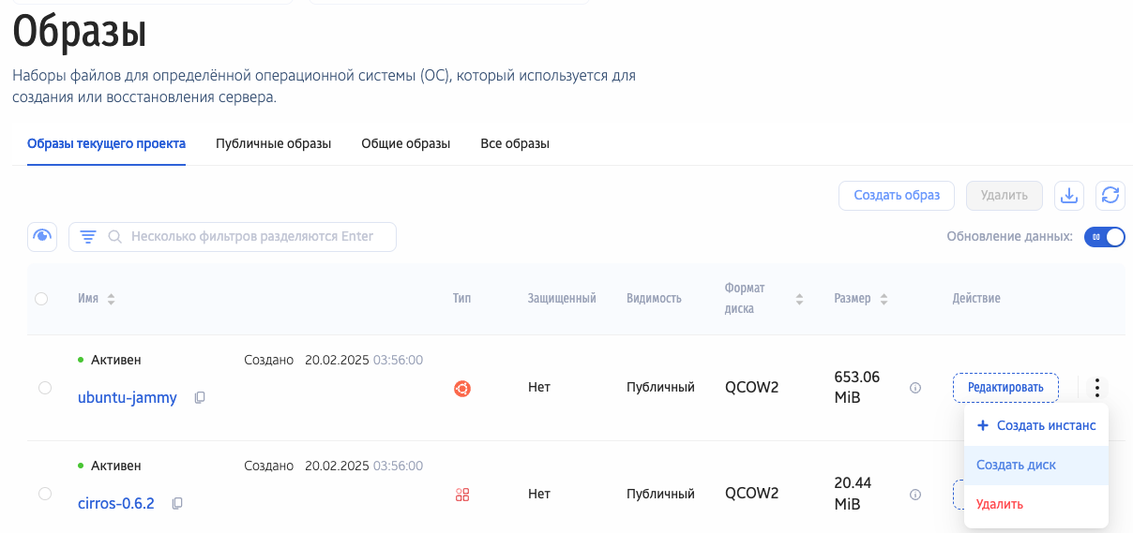
1. Нажмите Создать диск.
2. Укажите необходимые параметры.
3. Нажмите кнопку Ok.
4. Диск с образом создан.
2.1. Режим оператора | 186

moncloud Documentation, 1.6.1
Ключевые пары
• Создание ключевой пары

• Удаление ключевой пары
Ключевая пара — это механизм аутентификации, который используется для безопасного подключения к инстансу по протоколу SSH и X.509. Ключеваяпара состоит из двух частей: публичного (открытого) и приватного (закрытого) ключей, связанных криптографически. Публичный ключ добавляетсяв настройки инстанса при его создании или позже — он размещается в специальном файле внутри операционной системы. Приватный ключ остаетсяна стороне пользователя и хранится в безопасном месте, обычно на локальном компьютере. При попытке подключения инстанса система проверяет,совпадают ли ключи, и если они соответствуют — разрешает доступ без ввода пароля. Использование ключевых пар обеспечивает более высокий уровеньбезопасности по сравнению с паролями, так как приватный ключ невозможно подобрать методом перебора.
2.1. Режим оператора | 187

moncloud Documentation, 1.6.1
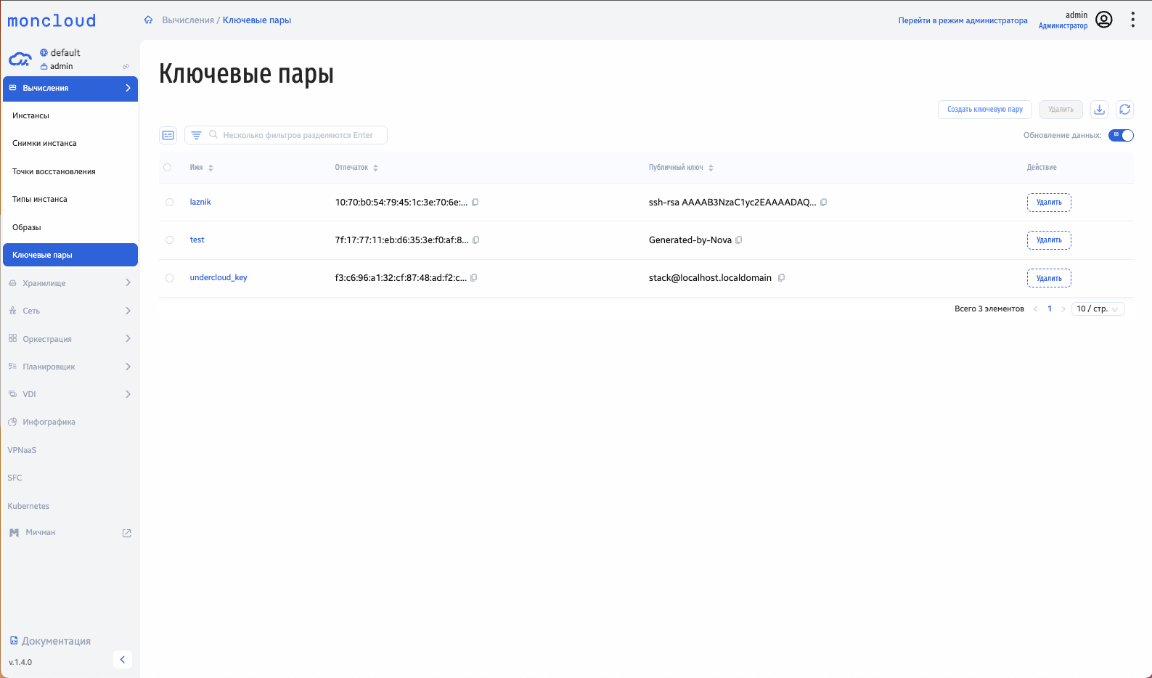
На вкладке «Ключевые пары» представлена информация о существующих ключевых парах и доступны следующие действия:
2.1. Режим оператора | 188

moncloud Documentation, 1.6.1
 | Создать, Редактировать, Удалить
  Действия с ключевыми парами
Импорт | Скопировать публичный ключ, Скопировать идентификатор пользователя
Создание ключевой пары
Ключевые пары используются для аутентификации при подключении к инстансам. Они представляют собой набор из публичного и приватного ключей,которые применяются при входе в систему. Виртуальная машина получает только публичную часть ключа, которая передаётся при создании инстанса.В облачной платформе поддерживаются ключи форматов SSH и X.509. Каждый ключ сохраняется в системе вместе с его именем, но только в видеоткрытой части — приватный ключ остаётся у пользователя и не загружается в систему. Ключи жёстко привязаны к конкретному пользователю, и дажеадминистратор не имеет доступа к их содержимому.
Для создания ключевой пары перейдите в Вычисления > Ключевые пары
2.1. Режим оператора | 189

moncloud Documentation, 1.6.1
1. Нажмите кнопку Создать ключевую пару. У каждого пользователя имеется квота на создание ключевых пар. Эти данные отображаются в
блоке инфографики
2.1. Режим оператора | 190

moncloud Documentation, 1.6.1
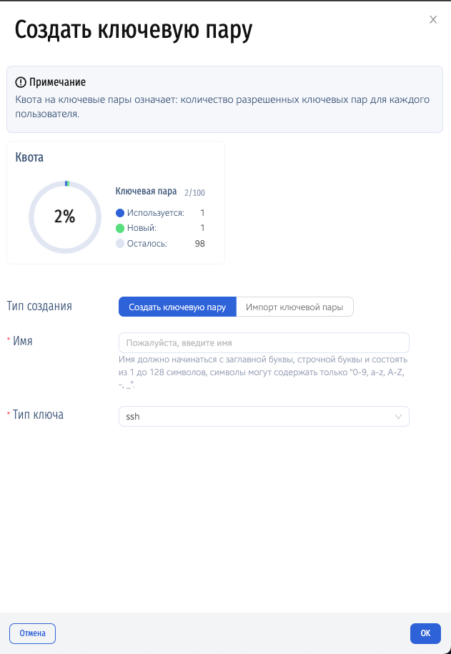
2.1. Режим оператора | 191

moncloud Documentation, 1.6.1
2. В открывшемся окне введите необходимые параметры:
В зависимости от типа создания нужно указать:
• Новая ключевая пара
– Укажите имя пары в соответствующем поле. Имя должно начинаться с заглавной буквы или строчной буквы и состоять из 1 до 128 символов, вы можете использовать только символы «0-9, a-z, A-Z, -, _».
– Тип ключа - выберите тип ключа из предложенных, SSH или X.509.
Примечание

Во многих случаях облачные образы настроены на использование SSH-ключей для доступа: это стандартный подход для большинства nix-систем,
а в случае с Windows-образами такие ключи используются для получения пароля от инстанса. Однако в некоторых сценариях может потребовать-ся использование сертификатов и ключей формата X.509. Это, как правило, актуально в организациях с централизованной инфраструктурой на
базе PKI (X.509 Public Key Infrastructure), где приняты и используются собственные методы управления доступом и удостоверяющими данными.

• Импорт Ключевой пары

– Укажите имя пары в соответствующем поле. Имя должно начинаться с заглавной буквы или строчной буквы и состоять из 1 до 128

символов, вы можете использовать только символы «0-9, a-z, A-Z, -, _».

– Тип ключа - выберите тип ключа из предложенных, SSH и X.509.

– Введите публичный ключ в соответствующем поле или загрузите файл через кнопку Загрузить из локальных файлов
3. Нажмите Ok.
4. Созданная ключевая пара появится на странице.
Удаление ключевой пары
Для удаления ключевой пары:
1. Перейдите в Вычисления > Ключевые пары.
2. Выделите ключевую пару, который собираетесь удалить, кликнув в чек-боксе в списке ключевых пар. 3. Подтвердите действие.
4. Ключевая пара удалена.
2.1. Режим оператора | 192

moncloud Documentation, 1.6.1
2.1.3 Хранилище
В разделе «Хранилище» отображаются следующие вкладки:
Диски
Виртуальный диск — это аналог жёсткого диска обычного компьютера. Он используется для хранения данных, установки операционной системы иразмещения приложений. При создании инстанса основной диск создаётся автоматически и выполняет ту же функцию, что и внутренний накопитель уфизического компьютера. Дополнительные виртуальные диски можно создать отдельно и подключить к инстансам при необходимости — как если бывы добавили ещё один жёсткий диск в компьютер. Такие диски можно использовать для хранения данных, логов, резервных копий и других нужд.Диски поддерживают гибкое управление: вы можете изменять их размер и тип, отсоединять от инстансов, перемещать между проектами, делать ихзагрузочными или наоборот. Если диск больше не нужен, его можно удалить для освобождения ресурсов.
2.1. Режим оператора | 193

moncloud Documentation, 1.6.1
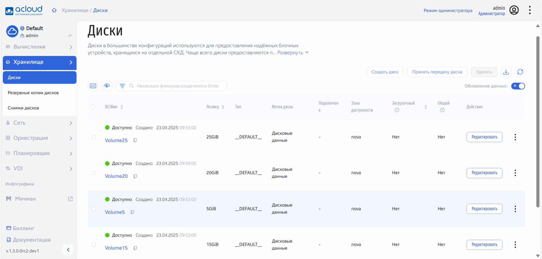
Доступны следующие действия:
Просмотр, создание, редактирова- | Просмотр, Создание диска, Редактирование, Удаление

ние, удаление дисков
Резервное копирование | Создание моментального снимка диска, Создание резервной копии диска, Клонирование диска
Запланировать | Планирование задачи по созданию снимка диска и созданию резервной копии диска
Управление дисками | Расширение диска, Изменение типа диска, Присоединение к инстансу, Отсоединение от инстанса
2.1. Режим оператора |  | 194

moncloud Documentation, 1.6.1
Резервные копии дисков
Резервные копии дисков инстанса — это сохранённые версии содержимого виртуального диска на определённый момент времени. Они позволяют восста-новить данные, если что-то пойдёт не так: например, при сбое системы, случайном удалении файлов или ошибках в приложениях. Такая копия включаетвсё содержимое диска: операционную систему, установленные программы и пользовательские данные. Создание резервной копии не влияет на работуинстанса — её можно сделать «на лету» (в некоторых системах — при условии, что диск не активно используется).
Резервные копии полезны, если:
• Нужно откатиться к рабочему состоянию после изменений;
• Вы разворачиваете одинаковую конфигурацию на нескольких инстансах;
• Требуется защита от потери данных.
Резервные копии обычно хранятся отдельно от самих дисков.
2.1. Режим оператора | 195

moncloud Documentation, 1.6.1
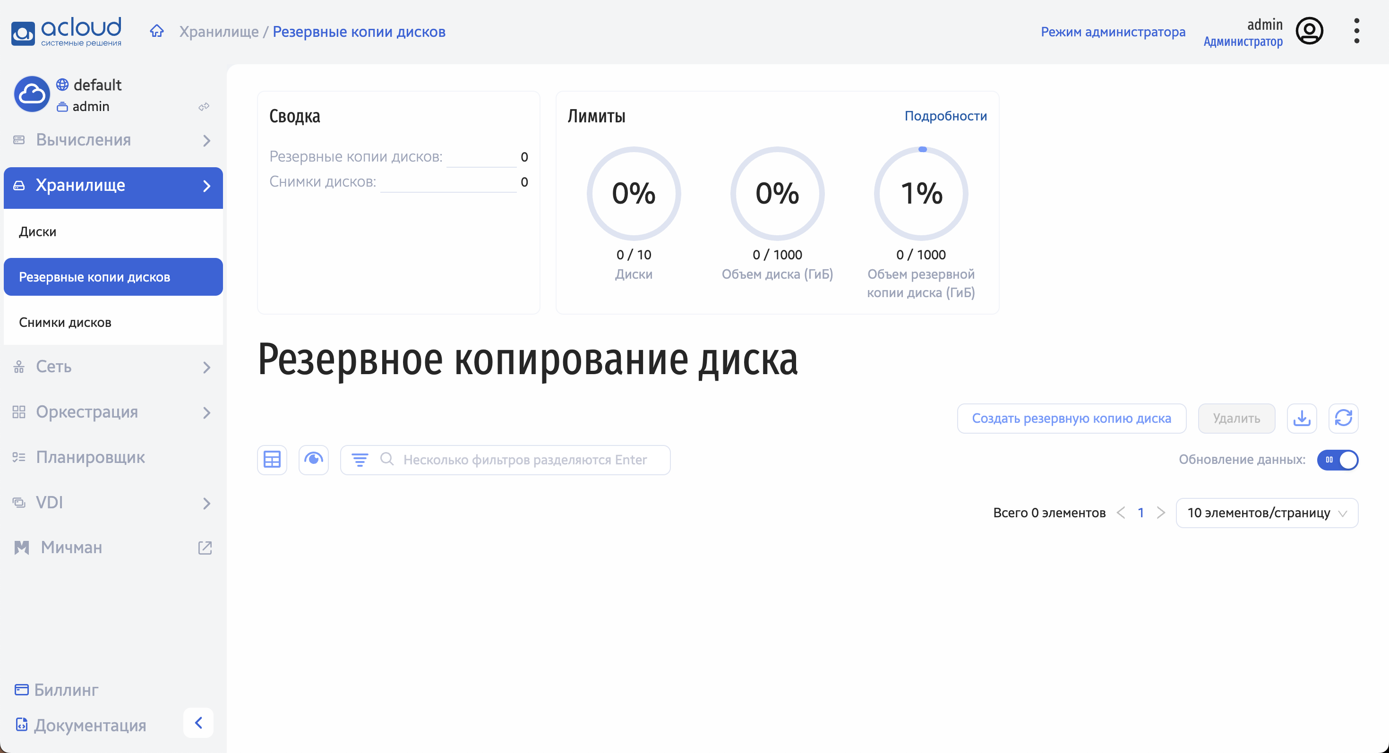
Доступны следующие действия:
2.1. Режим оператора | 196

moncloud Documentation, 1.6.1
Просмотр, создание, редактирова- | Просмотр, Создание, Редактирование, Удаление

ние, удаление резервных копий дис-

ков
Восстановление | Восстановление из резервной копии
Снимки дисков
Снимки дисков инстанса — это сохранённые образы (точки состояния) виртуальных дисков на конкретный момент времени. Они фиксируют текущеесостояние диска, включая операционную систему, установленные программы и пользовательские данные.
Снимки полезны в следующих случаях:
• Перед внесением изменений в систему или настройки;
• Перед обновлением приложений;
• Для быстрого клонирования дисков;
• В процессе создания резервных копий.
Снимок можно использовать для создания нового диска с тем же содержимым или восстановления данных. В отличие от полной резервной копии, снимокможет занимать меньше места за счёт хранения только изменений.
2.1. Режим оператора | 197

moncloud Documentation, 1.6.1
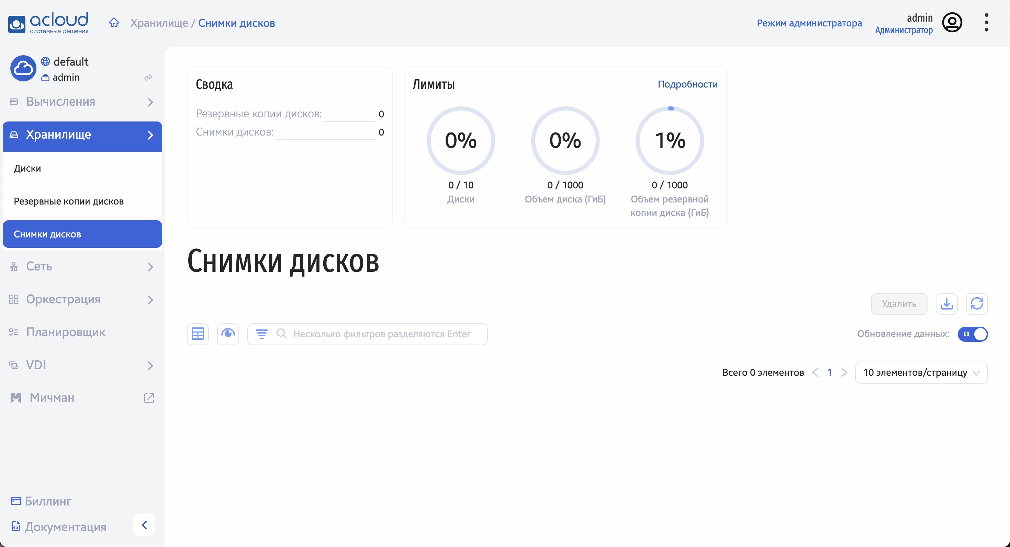
Доступны следующие действия:
Просмотр, создание, редактирова- | Просмотр, Создание, Редактирование, Удаление

ние, удаление снимков дисков
Создание дисков из копий | Создать диск
2.1. Режим оператора |  | 198

moncloud Documentation, 1.6.1
Работа с дисками
• Создание диска
• Защита данных
– Создать снимок
– Планирование задач
– Планирование задачи по созданию снимка диска
– Планирование задачи по созданию резервной копии диска
– Создать резервную копию
– Создать образ
– Клонировать Диск
– Восстановление из снимка
• Действия со связанным инстансом
– Сделать загрузочным
– Присоединить к существующему инстансу
• Изменение типа и емкости диска
– Изменение типа диска
– Изменение ёмкости диска
Создание диска
Виртуальный диск аналогичен жесткому диску у обычного компьютера. Он используется для установки операционной системы, хранения файлов изапуска приложений. В нашем случае диск создаётся вручную и затем подключается к инстансу — как если бы вы устанавливали жёсткий диск вкомпьютер. Так же, при необходимости, вы можете создать несколько дисков и использовать их для разных задач: хранения данных, логов, резервныхкопий и т.д. Диски можно подключать и отключать от инстансов, менять их размер и тип, перемещать между проектами. Если диск больше не нужен,его можно удалить.
Для создания диска перейдите в Хранилище > Диски
2.1. Режим оператора | 199

moncloud Documentation, 1.6.1
1. Нажмите кнопку Создать диск
2. В открывшемся окне настройте конфигурацию
2.1. Режим оператора | 200

moncloud Documentation, 1.6.1
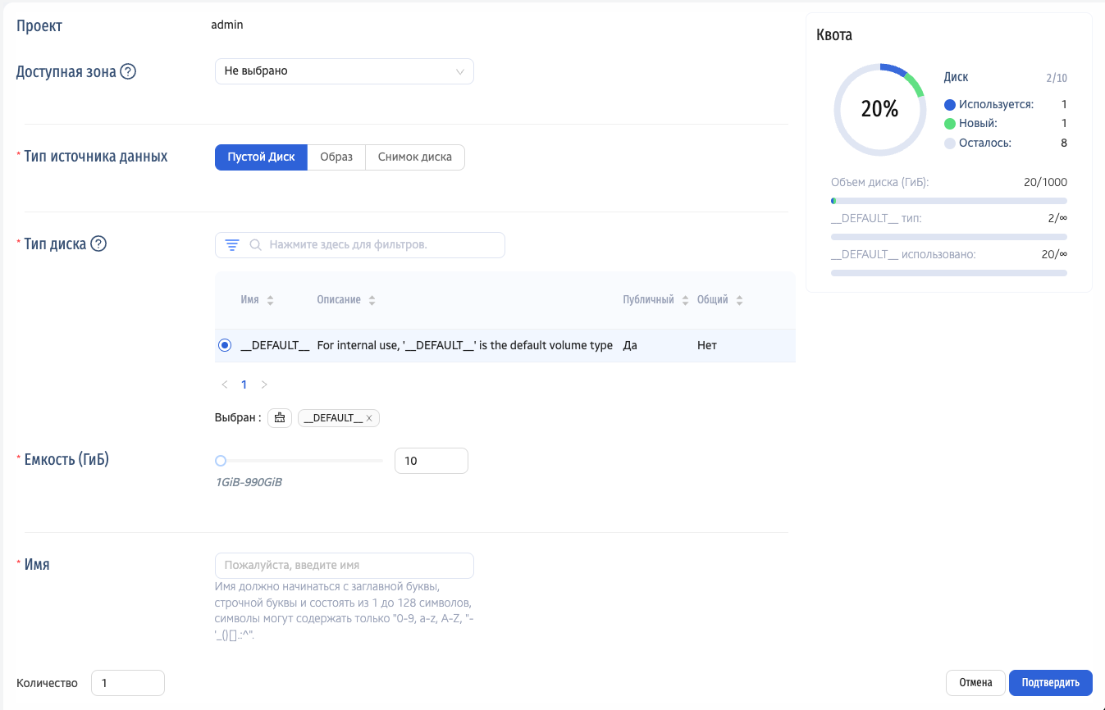
2.1. Режим оператора | 201

moncloud Documentation, 1.6.1
• Проект - информация о проекте, в котором вы создаете диск
• Доступная зона (или зона доступности) — это физически обособленный сегмент инфраструктуры облачного провайдера внутри одного региона.Она влияет на размещение ресурсов, в том числе виртуальных дисков и инстансов. Относительно виртуального диска это означает, что диск можноиспользовать только с инстансами, которые находятся в той же зоне доступности. Другими словами, если вы создали диск в зоне А, вы не сможетеподключить его к инстансу в зоне B. Это важно учитывать при планировании инфраструктуры и размещении ресурсов.
• Тип источника данных - выберите тип данных, на основе которых будет создан новый диск.
– Пустой диск - будет создан пустой диск с выбранным типом. Его можно использовать, как вы обычно используете диск в компьютере.
– Образ - будет создан образ с выбранной операционной системой. Образ — это файл с виртуальным диском, содержащим операционную систему или другие данные. Он используется для создания инстансов в облаке.
– Снимок диска - будет создан диск с выбранным снимком. Снимок включает в себя данные, операционную систему, конфигурацию и всеустановленные приложения на момент создания. Это позволяет в будущем восстановить инстанс в точно таком же состоянии, как он был намомент создания снимка.
• Тип диска - выберите тип диска. Если вы выберете тип по умолчанию, диск будет создан с типом, установленным по умолчанию в системе. Этотвариант подходит, если вам не требуется выбирать конкретные характеристики хранилища — тип уже заранее настроен и является универсальнымдля большинства задач. Если в вашем проекте подключена собственная СХД, вы можете выбрать из неё диск нужного типа. Набор доступныхтипов определяется конфигурацией этой СХД и может отличаться.
• Емкость (ГиБ) - укажите желаемую емкость диска. Обратите внимание, что емкость созданного ранее диска можно увеличить, но нельзя уменьшить.
• Имя - укажите имя диска. Имя должно начинаться с заглавной буквы или строчной буквы и состоять из 1 до 128 символов, вы можете использовать только символы «0-9, a-z, A-Z, «-„_()[].:^».
3. Нажмите кнопку Подтвердить
4. Созданный диск появится на странице Диски
Защита данных
Рассмотрим действия по защите данных диска:
Создать снимок
Снимок диска — это копия состояния виртуального диска на определённый момент времени. Он включает все данные, которые были на диске в моментсоздания снимка.
Зачем может понадобиться создание снимка диска:
• Резервное копирование — чтобы сохранить важные данные перед обновлениями, установкой ПО или другими изменениями.
2.1. Режим оператора | 202

moncloud Documentation, 1.6.1
• Восстановление после сбоев — в случае ошибки или сбоя можно быстро восстановить диск из снимка.
• Тестирование — можно создать снимок, провести эксперименты с данными или системой, а потом вернуться к исходному состоянию.• Создание новых дисков — снимок можно использовать как основу для новых виртуальных дисков с идентичными данными.
Снимки не заменяют полноценные системы резервного копирования, но являются удобным инструментом для сохранения текущего состояния диска.
Планирование задач
Для планирования доступны задачи по созданию снимка диска и созданию резервной копии диска.Для того, чтобы запланировать задачу над диском, выберите действие «Запланировать»:
2.1. Режим оператора | 203

moncloud Documentation, 1.6.1
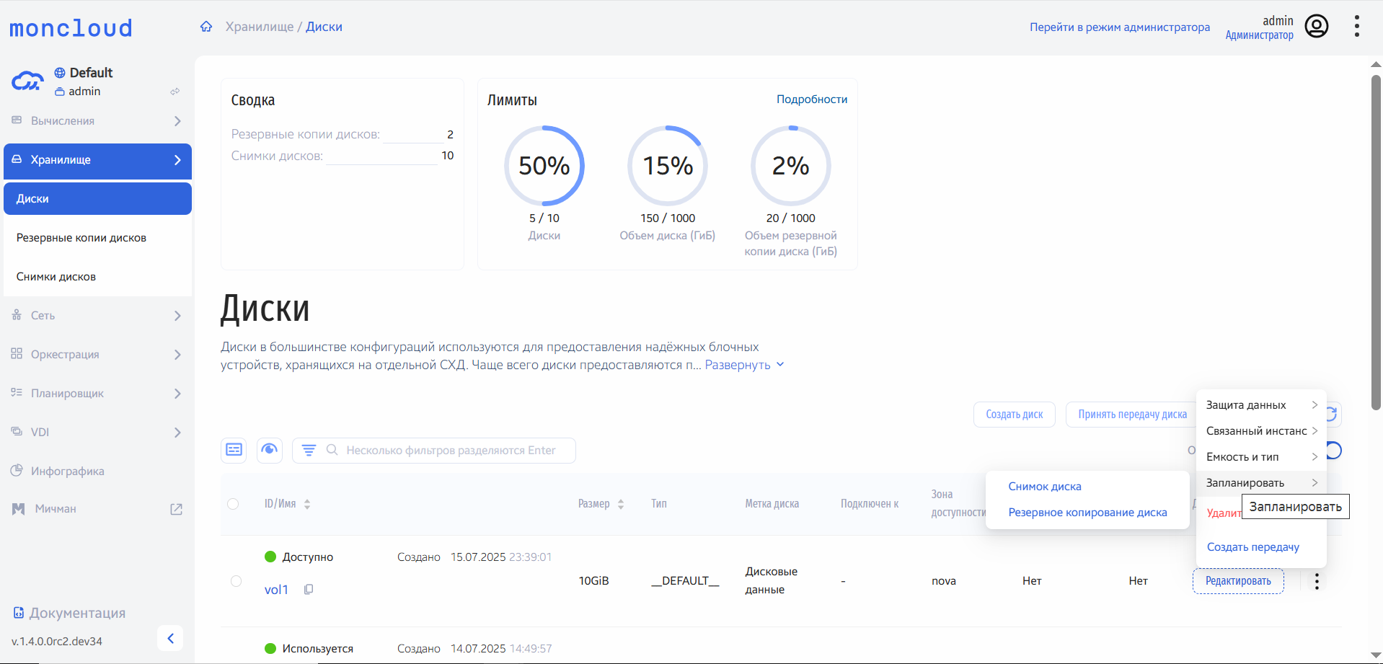
Рис. 20: Планирование задач над диском
Планирование задачи по созданию снимка диска
Для того чтобы запланировать задачу по созданию снимка диска, выберите действие «Запланировать» в поле «Действия» соответствующей записи в
списке дисков, в открывшемся меню выберите «Снимок диска».
В открывшемся мастер окне необходимо указать информацию о задаче:
2.1. Режим оператора | 204

moncloud Documentation, 1.6.1
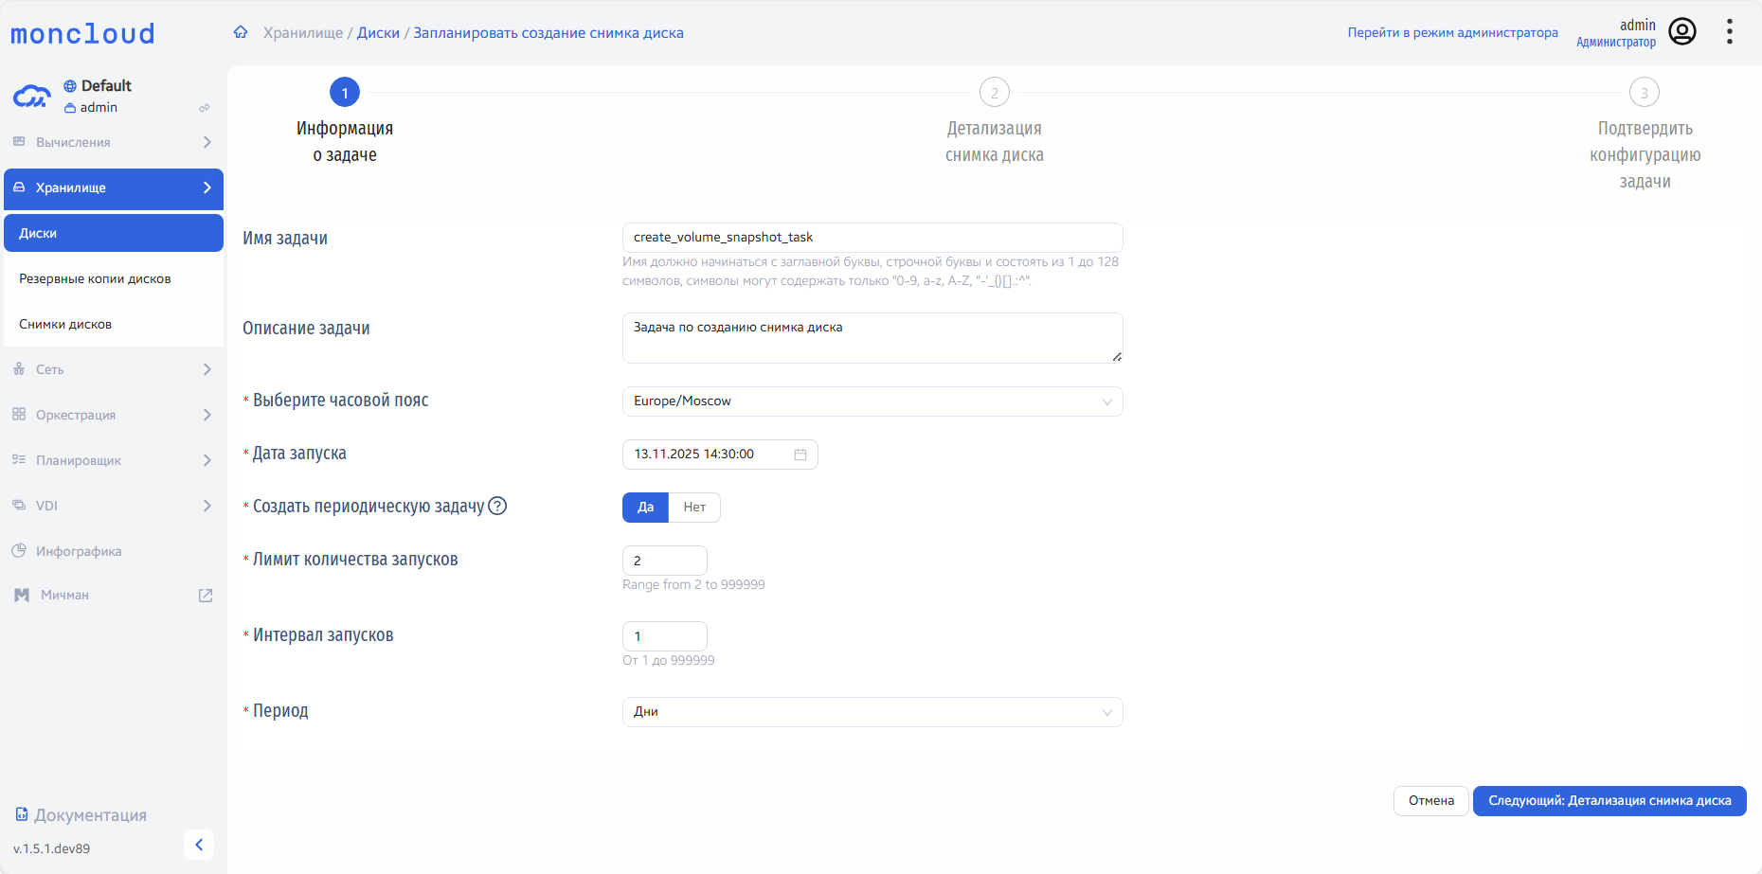
Рис. 21: Окно планирования создания снимка диска
Укажите следующую информацию:
• Имя задачи: Пользовательское имя задачи, необязательный параметр;
• Описание задачи: Описание планируемой задачи, необязательный параметр;• Выберите часовой пояс: По умолчанию выбирается часовой пояс Europe/Moscow;
2.1. Режим оператора | 205

moncloud Documentation, 1.6.1
• Дата запуска: Дата и время начала выполнения задачи, задача может быть запущена не ранее, чем через 5 минут, автоматически выставляется ближайшее возможное время выполнения задачи;
• Создать периодическую задачу: Да/Нет.
При создании периодической задачи также укажите следующее:
• Лимит количества запусков: Планируемое количество запусков, доступное количество от 2 до 999999;• Интервал запусков: Интервал выполнения задачи, возможное значение от 1 до 999999;
• Период: Значения для интервала выполнения задачи, доступные значения - дни, часы, минуты.
На следующем шаге укажите информацию о снимке диска:
2.1. Режим оператора | 206

moncloud Documentation, 1.6.1
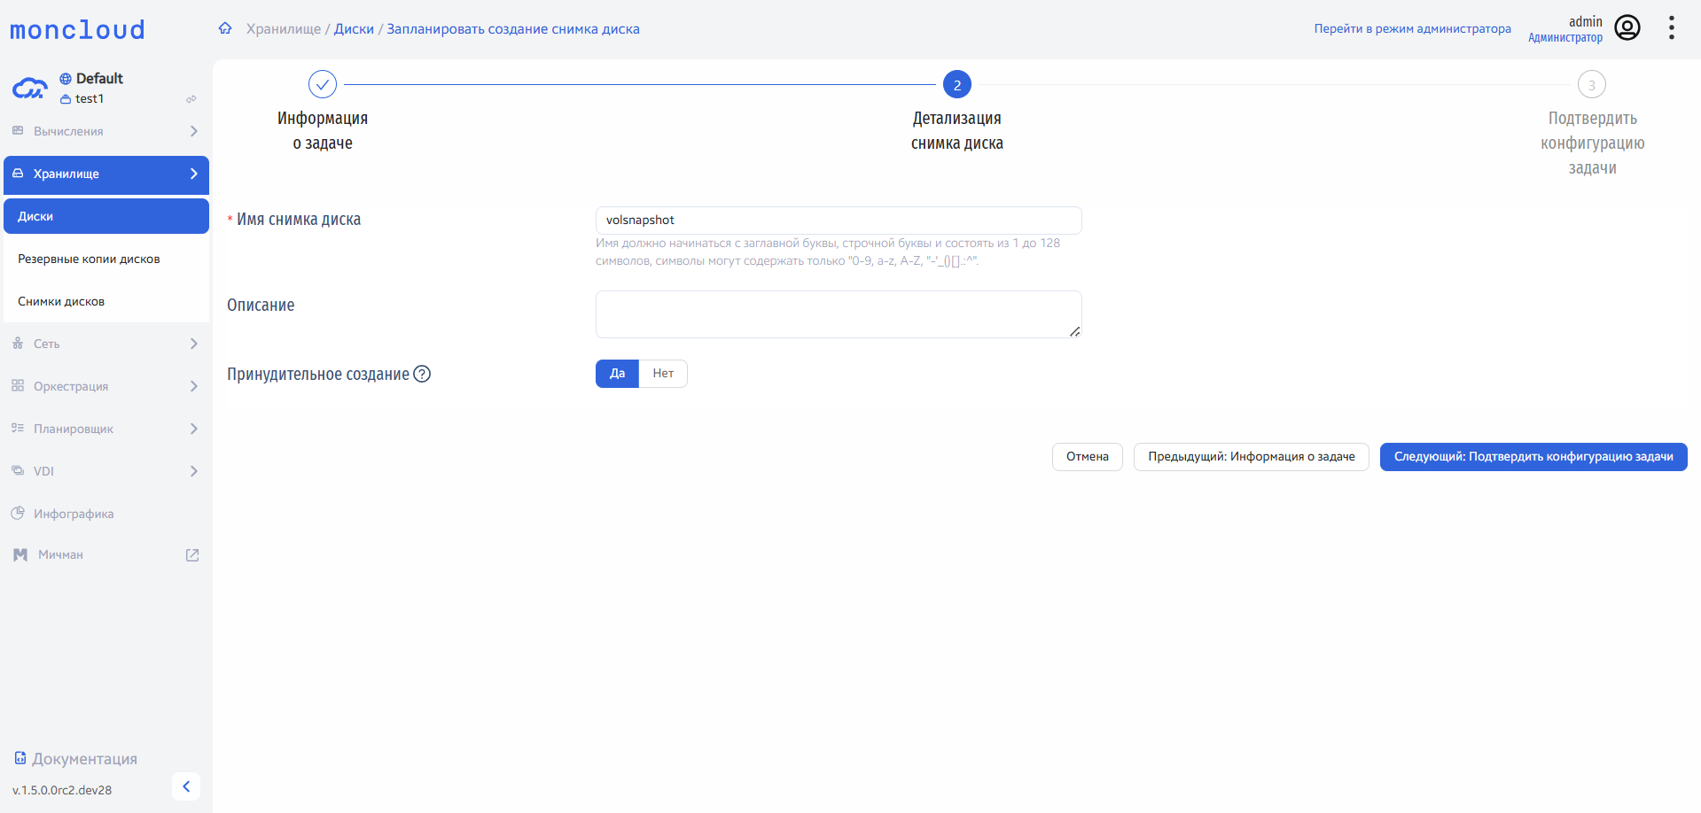
Рис. 22: Окно планирования создания снимка диска
В открывшемся мастер окне:
• Введите имя снимка диска.
• Укажите краткое описание снимка диска.
• Выберите принудительное создание снимка или нет (принудительное создание позволяет сделать снимок диска, даже если он подключен к инстансу).
На третьем шаге подтвердите конфигурацию задачи:
2.1. Режим оператора | 207

moncloud Documentation, 1.6.1
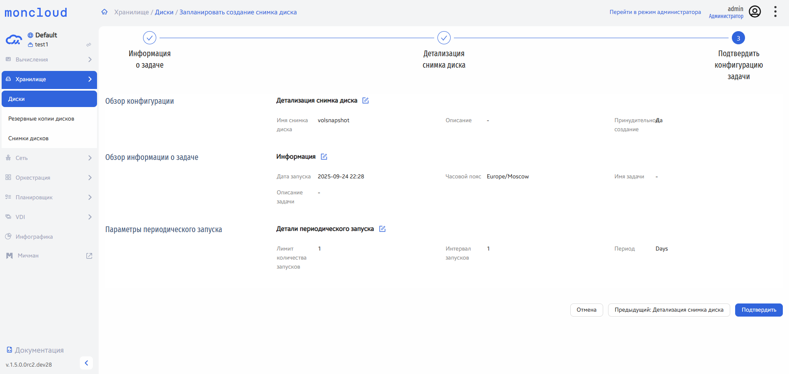
Рис. 23: Окно планирования создания снимка диска
Созданная задача отобразится во вкладке «Планировщик» - «Все задачи».
При этом в детальной информации снимка диска, созданного в рамках данной задачи будет сформировано следующее описание формата: «Снимок создан
пользователем c id <ID пользователя> при помощи отложенного задания с именем <имя задания> в разделе „Планировщик“».
2.1. Режим оператора | 208

moncloud Documentation, 1.6.1
Планирование задачи по созданию резервной копии диска
Для того чтобы запланировать задачу по созданию резервной копии диска, выберите действие «Запланировать» в поле «Действия» соответствующей
записи в списке дисков, в открывшемся меню выберите «Резервное копирование диска».
В открывшемся мастер окне необходимо указать информацию о задаче:
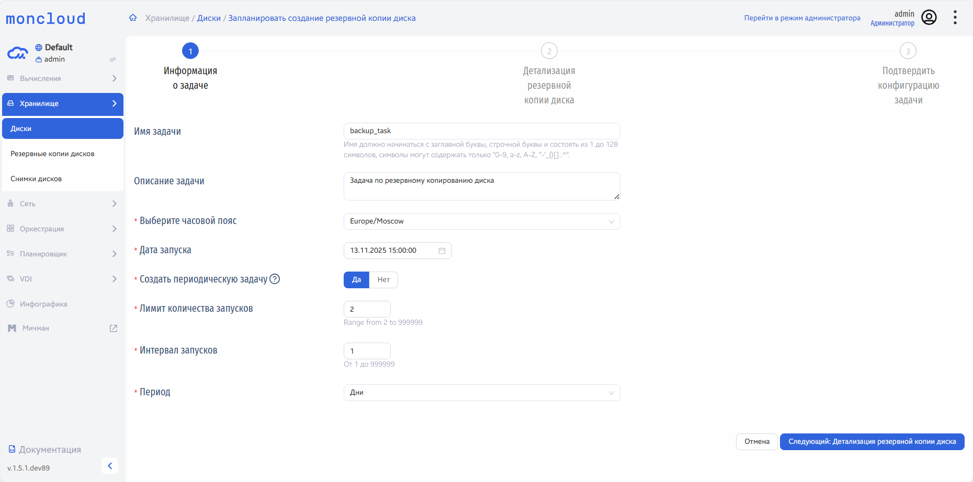
Рис. 24: Окно планирования создания резервной копии диска
2.1. Режим оператора | 209

moncloud Documentation, 1.6.1
Укажите следующую информацию:
• Имя задачи: Пользовательское имя задачи, необязательный параметр;
• Описание задачи: Описание планируемой задачи, необязательный параметр;
• Выберите часовой пояс: По умолчанию выбирается часовой пояс Europe/Moscow;
• Дата запуска: Дата и время начала выполнения задачи, задача может быть запущена не ранее, чем через 5 минут, автоматически выставляется ближайшее возможное время выполнения задачи;
• Создать периодическую задачу: Да/Нет.
При создании периодической задачи также укажите следующее:
• Лимит количества запусков: Планируемое количество запусков, доступное количество от 2 до 999999;• Интервал запусков: Интервал выполнения задачи, возможное значение от 1 до 999999;
• Период: Значения для интервала выполнения задачи, доступные значения - дни, часы, минуты.
На следующем шаге укажите информацию о резервной копии диска:
2.1. Режим оператора | 210

moncloud Documentation, 1.6.1
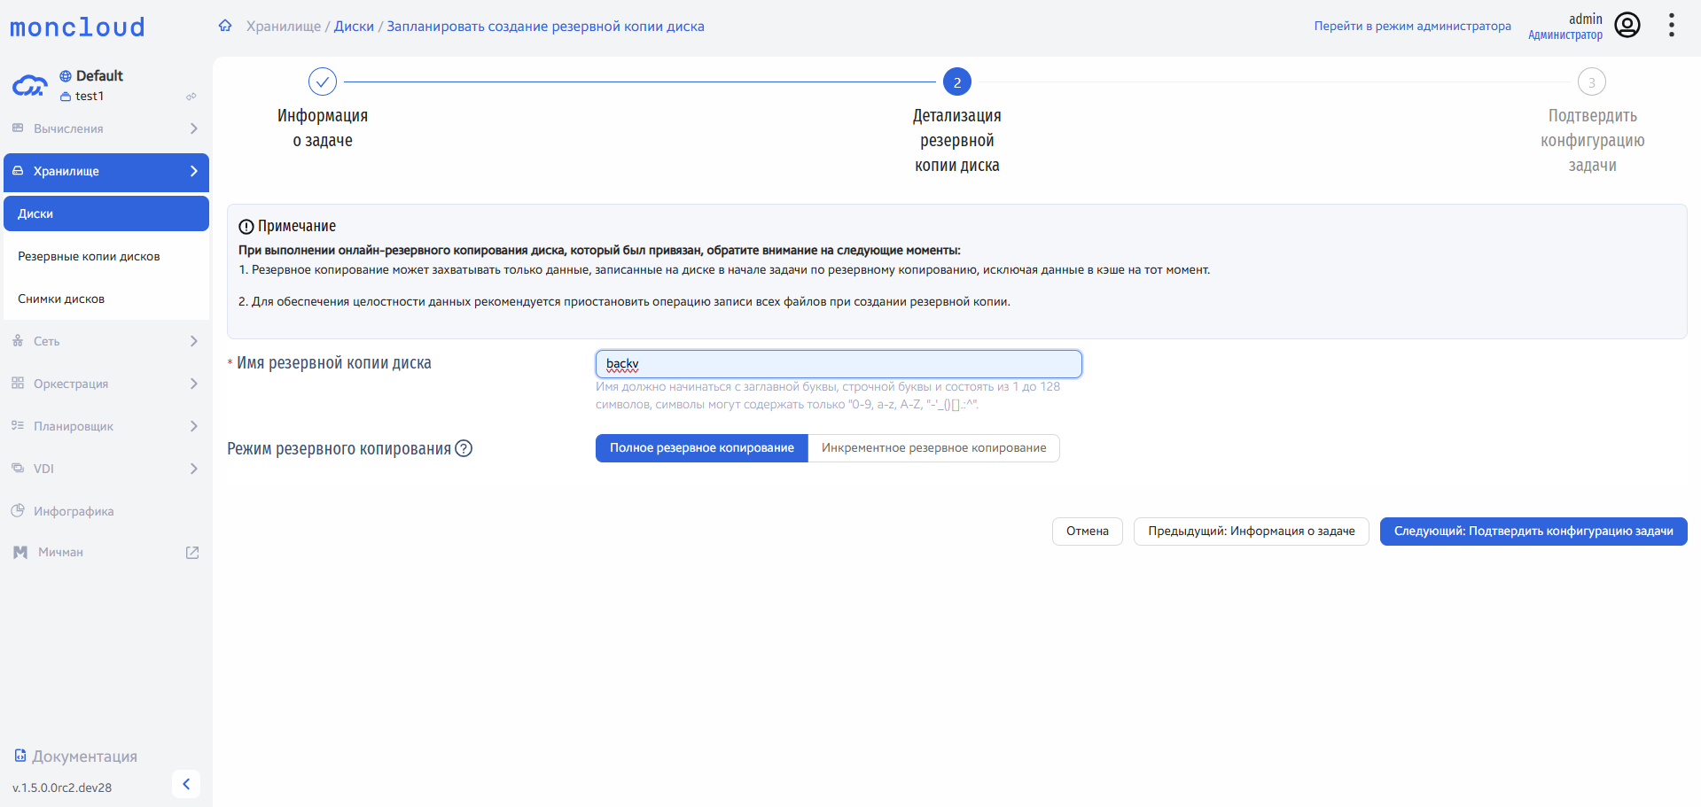
Рис. 25: Окно планирования создания резервной копии диска
В открывшемся мастер окне:
Примечание

При выполнении онлайн-резервного копирования диска, который был привязан, обратите внимание на следующие моменты:

1. Резервное копирование может захватывать только данные, записанные на диске в начале задачи по резервному копированию, исключая данные
2.1. Режим оператора | 211

moncloud Documentation, 1.6.1
в кэше на тот момент.

2. Для обеспечения целостности данных рекомендуется приостановить операцию записи всех файлов при создании резервной копии.
• Введите имя резервной копии диска.
• Выберите режим резервного копирования: Полное резервное копирование или Инкрементное резервное копирование.
На третьем шаге подтвердите конфигурацию задачи:
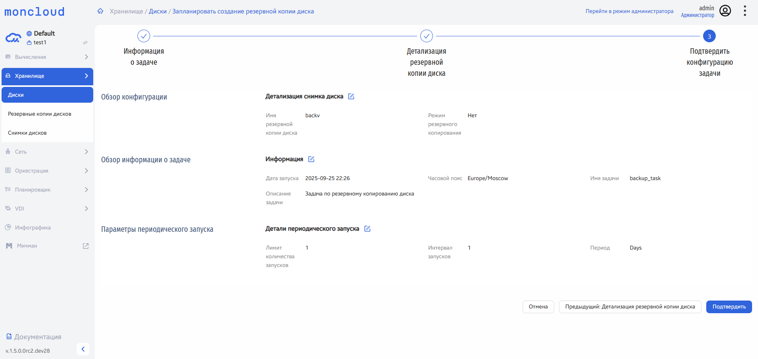
Рис. 26: Окно планирования создания резервной копии диска
2.1. Режим оператора | 212

moncloud Documentation, 1.6.1
Созданная задача отобразится во вкладке «Планировщик» - «Все задачи».
Создать резервную копию
Резервная копия (бэкап) — это сохранённая копия данных, которая создаётся для того, чтобы можно было восстановить их в случае утраты, поврежденияили ошибки пользователя.
Для чего может понадобиться создание резервной копии:
• Защита от сбоев — если произошёл сбой оборудования, программная ошибка или отключение питания, резервная копия поможет восстановить данные.
• Ошибки пользователя — например, при случайном удалении файлов или неправильной настройке системы.
• Обновления и изменения — перед установкой обновлений, новых версий приложений или других изменений можно создать резервную копию, чтобы в случае проблемы откатиться к рабочему состоянию.
• Безопасность и аудит — регулярные копии позволяют отслеживать изменения и защищают данные от потерь, включая действия злоумышленников или вредоносного ПО.
• Миграция — бэкапы можно использовать для переноса данных на другую виртуальную машину, зону или проект.
Может показаться, что снимки и резервные копии, это одно и то же, но, различия все же есть:
Таблица 5: Разница между снимком и резервной копией
Характеристика | Снимок диска | Резервная копия
Цель | Быстрое восстановление или клонирование | Защита от потери данных
Создание | Мгновенно, в интерфейсе | Запланированное или вручную
Хранение | Внутри облака, как часть инфраструктуры | Обычно в защищённом или внешнем хранилище
Использование | Для новых дисков или инстансов | Для восстановления оригинального диска
Гибкость | Для развёртывания | Для сохранности данных
Создать образ
Образ — это файл, который содержит копию виртуального диска с операционной системой, настройками и установленными приложениями. Он служитшаблоном для создания новых инстансов (виртуальных машин).
Для чего может понадобиться создание образа:
• Быстрое развертывание новых инстансов — если вы настроили систему один раз, можно сохранить её как образ и создавать новые инстансы с теми же параметрами за несколько минут.
2.1. Режим оператора | 213

moncloud Documentation, 1.6.1
• Масштабирование инфраструктуры — при увеличении нагрузки можно быстро создать дополнительные инстансы на основе одного образа, не настраивая каждый вручную.
• Создание стандартной конфигурации — образы удобны для унификации среды: можно заранее установить нужные пакеты, настройки безопасности и использовать такой образ во всех проектах.
• Резервирование состояния системы — перед изменениями в системе можно сохранить её текущее состояние в виде образа, чтобы при необходимости вернуться к нему.
Клонировать Диск
Клонирование диска — это процесс создания точной копии существующего виртуального диска, включая все данные, настройки и структуру разделов.
Для чего может понадобиться клонирование диска:
• Создание инстанса с теми же данными — если нужно запустить ещё один инстанс с идентичной конфигурацией и содержимым, удобно использовать клон уже готового диска.
• Тестирование без риска — вы можете клонировать диск перед обновлением ПО или изменениями в системе, чтобы сначала проверить всё на копии.
• Миграция данных — если нужно перенести данные или систему на другой диск, клон поможет сделать это без потери информации.
• Создание шаблонов — можно подготовить эталонную систему и клонировать её при необходимости, чтобы повторно использовать в разных проектах.
Клонирование дисков упрощает управление инфраструктурой и ускоряет рабочие процессы, особенно при работе с типовыми конфигурациями.
Примечание

Клон диска и резервная копия диска отличаются. Клон — это второй «живой» диск, его можно тут же использовать. Бэкап — это «архив» диска,

который нужно восстановить, чтобы использовать снова.
Восстановление из снимка
Восстановление из снимка — это процесс создания нового виртуального диска или инстанса на основе ранее сделанного снимка, который содержитсостояние диска на определённый момент времени.
Зачем может понадобиться восстановление из снимка:
• Возврат к рабочему состоянию после сбоя — если инстанс или диск перестал корректно работать из-за ошибки, вируса или сбоя, можно восстановить всё, как было.
• Откат после неудачных обновлений — если обновление системы или приложения привело к проблемам, снимок позволяет быстро откатиться.
2.1. Режим оператора | 214

moncloud Documentation, 1.6.1
• Развёртывание идентичных систем — можно создать новый инстанс с точно такой же конфигурацией, как у исходного.
• Тестирование изменений — после восстановления из снимка можно попробовать другую конфигурацию, не затрагивая оригинал.
Восстановление из снимка помогает экономить время и снижать риски, особенно в сценариях, где важно быстро вернуть систему в стабильное состояние.
Для выполнения операций, связанных с защитой данных на диске, следуйте инструкции ниже:
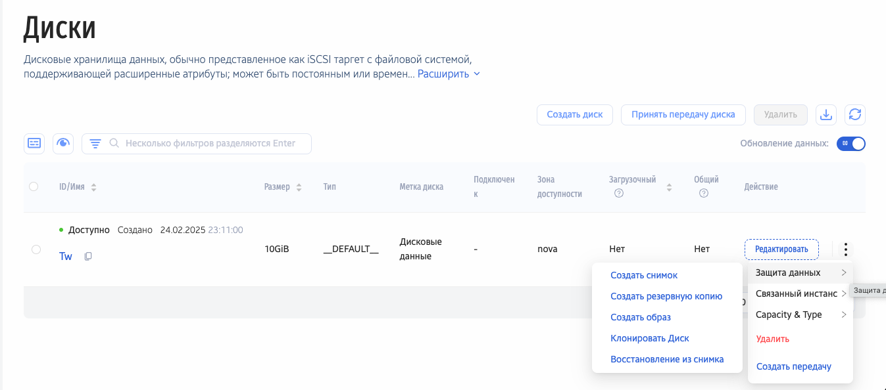
1. Перейдите в Хранилище > Диски
2. Наведите курсор на троеточие в отображении диска
3. В открывшемся списке наведите курсор на Защита данных, как показано на рисунке4. Нажмите на требующееся действие
2.1. Режим оператора | 215

moncloud Documentation, 1.6.1
5. В открывшемся диалоговом окне введите необходимые параметры, подтвердите действие6. Действие с диском по защите данных выполнено
Действия со связанным инстансом
Сделать загрузочным
Сделать выбранный диск загрузочным — значит назначить его диском, с которого будет загружаться операционная система инстанса. Иначе говоря, этоосновной диск, с которого начинается работа виртуальной машины при запуске.
Зачем это может понадобиться:
• Восстановление системы: Если основной диск вышел из строя или больше не нужен, можно создать новый диск (например, из снимка или образа) и назначить его загрузочным, чтобы продолжить работу.
• Тестирование новых образов: Вы можете создать тестовый диск с новой ОС или конфигурацией, подключить его к инстансу и сделать загрузочным, чтобы проверить, как он работает.
• Миграция или клонирование: При переносе данных с одного инстанса на другой может понадобиться подключить уже готовый диск и сделать его загрузочным, чтобы не настраивать всё заново.
По сути, загрузочный диск — это то же самое, что и жёсткий диск с установленной ОС в обычном компьютере. Без него инстанс не сможет «включиться»и начать работу.
Присоединить к существующему инстансу
Присоединить диск к существующему инстансу — значит подключить дополнительный виртуальный диск к уже работающему или остановленномуинстансу, чтобы использовать его как дополнительное хранилище.
Зачем это может понадобиться:
• Расширение хранилища: Если на основном диске не хватает места, можно подключить дополнительный диск для хранения данных, логов, резервных копий и других файлов.
• Перенос данных: Подключив диск, ранее использовавшийся в другом инстансе, можно быстро перенести данные или восстановить нужные файлы.• Разделение ролей: Например, на одном диске может находиться операционная система, а на другом — база данных или пользовательские файлы.Это упрощает управление и резервное копирование.
• Тестирование или диагностика: Диск можно временно подключить для анализа данных, восстановления системы или других задач.
Это аналогично добавлению нового жёсткого диска в физический компьютер — он сразу появляется в системе и готов к использованию.
2.1. Режим оператора | 216

moncloud Documentation, 1.6.1
Для выполнения операций, связанных с действиями с инстансами, следуйте инструкции ниже:
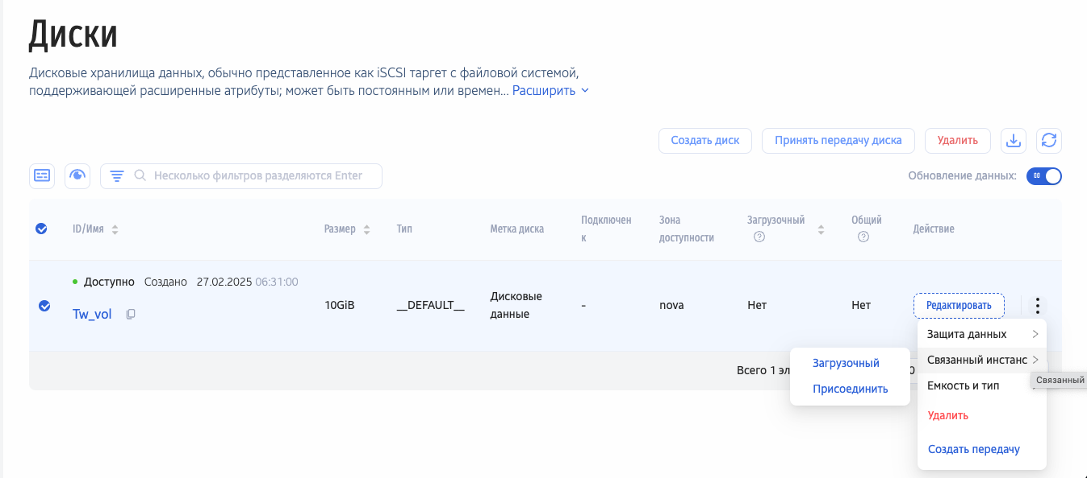
1. Перейдите в Хранилище > Диски
2. Наведите курсор на троеточие в отображении диска
3. В открывшемся списке наведите курсор на Связанный инстанс, как показано на рисунке4. Нажмите на требующееся действие
5. В открывшемся диалоговом окне введите необходимые параметры, подтвердите действие6. Действие со связанными инстансами выполнено
2.1. Режим оператора | 217

moncloud Documentation, 1.6.1
Изменение типа и емкости диска
Изменение типа диска
Изменение типа диска — это операция, при которой виртуальному диску назначается другой тип. Тип диска влияет на его производительность и скоростьработы. В облачной среде доступен тип диска по умолчанию. Если инстансы в вашем проекте подключены к альтернативной системе хранения данных,вы можете выбрать тип диска, соответствующий вашим требованиям из тех, что доступны в вашей СХД.
Зачем это может понадобиться:
• Повышение производительности: Если приложения на инстансе начали работать медленно из-за недостаточной скорости диска, можно изменить тип на более быстрый, чтобы ускорить доступ к данным.
• Снижение затрат: Если высокая скорость диска больше не требуется, можно переключиться на более простой и дешёвый тип диска, чтобы опти- мизировать расходы.
• Адаптация под задачу: Для тестовой среды может хватить обычного HDD, а для продакшн-сервиса потребуется SSD — изменение типа помогает гибко подстраивать инфраструктуру под текущие задачи.
Операция проводится без необходимости создания нового диска или переноса данных вручную — достаточно выбрать нужный тип в настройках.
Изменение ёмкости диска
Изменение ёмкости диска — это операция по увеличению объёма виртуального диска, которая позволяет выделить больше пространства для храненияданных. Уменьшить ёмкость уже созданного диска невозможно, только увеличить.
Зачем это может понадобиться:
• Заканчивается место на диске: Если на диске больше не хватает свободного пространства для хранения файлов, логов, баз данных или установки приложений, его объём можно расширить без создания нового диска.
• Развитие проекта: При росте нагрузки или увеличении объёмов обрабатываемых данных, увеличение ёмкости помогает масштабировать хранилище без простоев.
• Оптимизация ресурсов: Вместо того чтобы добавлять дополнительные диски, можно просто увеличить объём существующего — это проще и удобнее в управлении.
Для выполнения операций изменения типа и емкости диска, следуйте инструкции ниже:
2.1. Режим оператора | 218

moncloud Documentation, 1.6.1
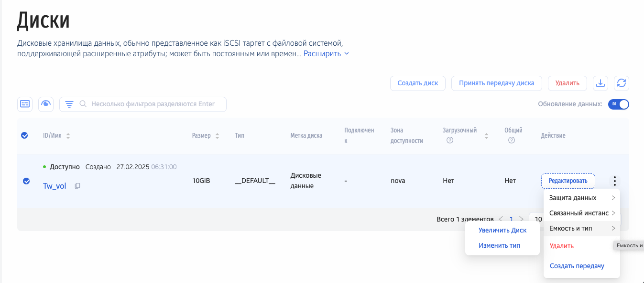
1. Перейдите в Хранилище > Диски
2. Наведите курсор на троеточие в отображении диска
3. В открывшемся списке наведите курсор на Емкость и тип, как показано на рисунке4. Нажмите на требующееся действие
5. В открывшемся диалоговом окне введите необходимые параметры, подтвердите действие6. Действие с диском по защите данных выполнено
2.1. Режим оператора | 219

moncloud Documentation, 1.6.1
2.1.4 Сеть
Сети в облачном пространстве — это логически изолированные виртуальные сети, которые позволяют инстансам (виртуальным машинам) взаимодей-ствовать друг с другом, с другими ресурсами облачной инфраструктуры и с внешним интернетом.
Зачем они нужны: Организация внутреннего взаимодействия: вы можете объединить инстансы в одну сеть, чтобы они могли безопасно обмениватьсяданными без выхода в интернет.
• Контроль доступа: с помощью правил групп безопасности можно задать, какие подключения разрешены к инстансам — как изнутри сети, так и извне.
• Гибкость настройки: можно создавать несколько изолированных сетей для разных проектов, окружений (тест, продакшн) или клиентов.
• Подключение к внешнему миру: через плавающие IP адреса можно давать инстансам доступ к интернету и обеспечивать подключение к ним снаружи.
В облаке сеть работает примерно так же, как в традиционной IT-инфраструктуре, только полностью виртуально — вы сами задаёте её структуру, IP-диапазоны, маршруты и параметры безопасности.
В разделе «Сеть» отображаются следующие вкладки:
Сети
• Сети текущего проекта

• Внешние сети

• Все сети

– Создание сети
2.1. Режим оператора | 220

moncloud Documentation, 1.6.1
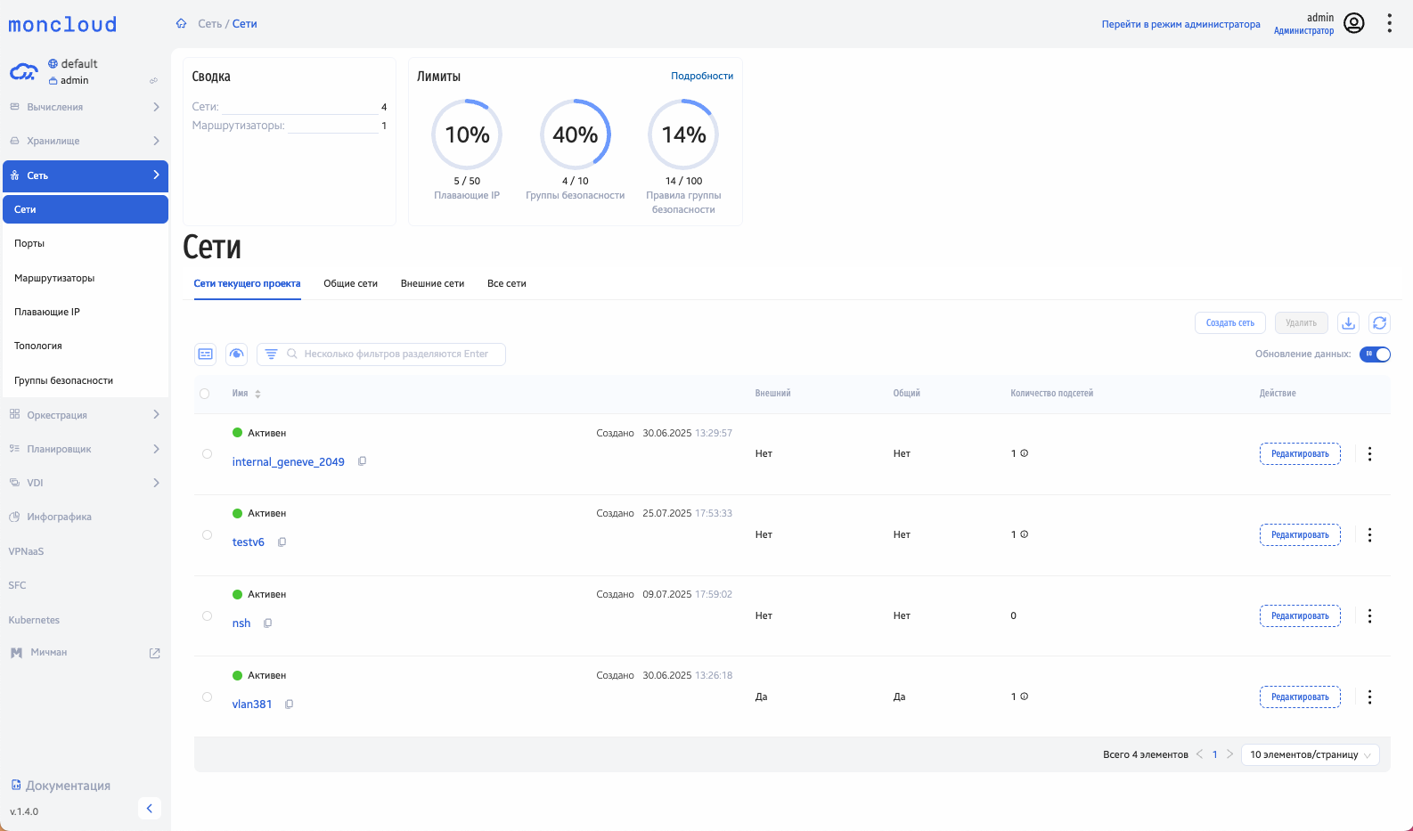
На странице Сети отображаются следующие вкладки:
2.1. Режим оператора | 221

moncloud Documentation, 1.6.1
Сети текущего проекта
Сети текущего проекта — это виртуальные сети, созданные вами или другими участниками в рамках конкретного проекта в облачной платформе. Этисети изолированы от других проектов и служат для организации внутреннего взаимодействия между инстансами и другими ресурсами в пределах одногопроекта.
Зачем они нужны:
• Изоляция ресурсов: ресурсы одного проекта не могут видеть или взаимодействовать с ресурсами другого проекта по сети без явной настройки.
• Гибкая настройка: вы можете задать IP-адресацию, подсети, правила доступа и подключение к интернету — всё под нужды вашего приложения или архитектуры.
• Безопасность: можно настроить группы безопасности и межсетевые правила, чтобы контролировать, кто и как может подключаться к инстансам.Допустим, у вас в проекте есть несколько инстансов — веб-сервер, база данных и сервер приложений. Вы создаёте виртуальную сеть проекта, и все этиинстансы работают внутри неё, обмениваясь данными по внутренним IP-адресам. При этом извне доступ может быть закрыт или ограничен через группыбезопасности.
Общие сети
Общие сети (или публичные сети) — это виртуальные сети, доступ к которым может быть открыт сразу для нескольких пользователей или проектов воблаке. В отличие от приватных сетей, созданных в рамках конкретного проекта, общие сети предоставляются облачным провайдером и уже настроеныдля подключения к интернету.
Зачем они нужны:
• Быстрый старт: вы можете создать инстанс и сразу подключить его к общей сети без дополнительной настройки маршрутов и интернет-шлюзов.
• Доступ к интернету: инстансы в общей сети, как правило, имеют выход в интернет и могут получать входящие подключения, если у них есть плавающий IP.
• Общая инфраструктура: такие сети часто используют по умолчанию для тестов, прототипирования или небольших проектов, где не требуется сложная изоляция и безопасность.
• Минимум настройки: ничего не нужно создавать вручную.
Проще говоря, общая сеть — это удобный и быстрый способ подключить инстанс к интернету без лишних шагов.
Примечание

Общие сети могут быть менее безопасными, чем приватные — например, если не настроить группы безопасности, инстанс может быть доступен извне.
2.1. Режим оператора | 222

moncloud Documentation, 1.6.1
Внешние сети
Внешние сети — это виртуальные сети в облаке, обеспечивающие выход инстансов в интернет или связь с другими внешними системами вне облачнойплатформы.
Зачем нужны внешние сети:
• Доступ в интернет: чтобы инстансы могли скачивать обновления, обращаться к API, подключаться к внешним сервисам и т.д.
• Удалённый доступ: пользователи могут подключаться к инстансам по SSH, RDP и другим протоколам.
• Публичные IP-адреса: инстансам, подключённым к внешней сети, можно назначить плавающий (публичный) IP-адрес.
• Разграничение трафика: вы можете настроить маршрутизацию, NAT, фаерволы и балансировщики, контролируя, какой трафик входит и выходит из облака.
Например, вы настроили инстанс в облаке, развернули на нём веб-сервер и хотите, чтобы сайт был доступен из интернета. Для этого вы подключаетеинстанс к внешней сети и привязываете к нему публичный IP-адрес. Теперь любой пользователь может открыть сайт по этому IP.
Отличие от сетей текущего проекта:
• Сети текущего проекта — это изолированное пространство для внутренних соединений между ресурсами.
• Внешние сети — это мост между внутренними ресурсами и внешним миром.
Все сети
На этой вкладке отображаются все сети проекта.
Наименование поля | Описание
Имя | Имя сети
Внешний | Тип сети - внешняя или внутренняя
Общий | Доступность сети - общая или приватная
Количество подсетей | Количество подсетей в сети
Действие | Редактировать
Доступны следующие действия:
Управление сетями | Просмотр, Создание, Редактирование и Удаление
Создание подсети | Создание подсети <console_subnetwork>
2.1. Режим оператора |  | 223

moncloud Documentation, 1.6.1
Создание сети
1. Для создания сети перейдите в Сеть > Сети
2. Нажмите кнопку «Создать сеть»
2.1. Режим оператора | 224

moncloud Documentation, 1.6.1
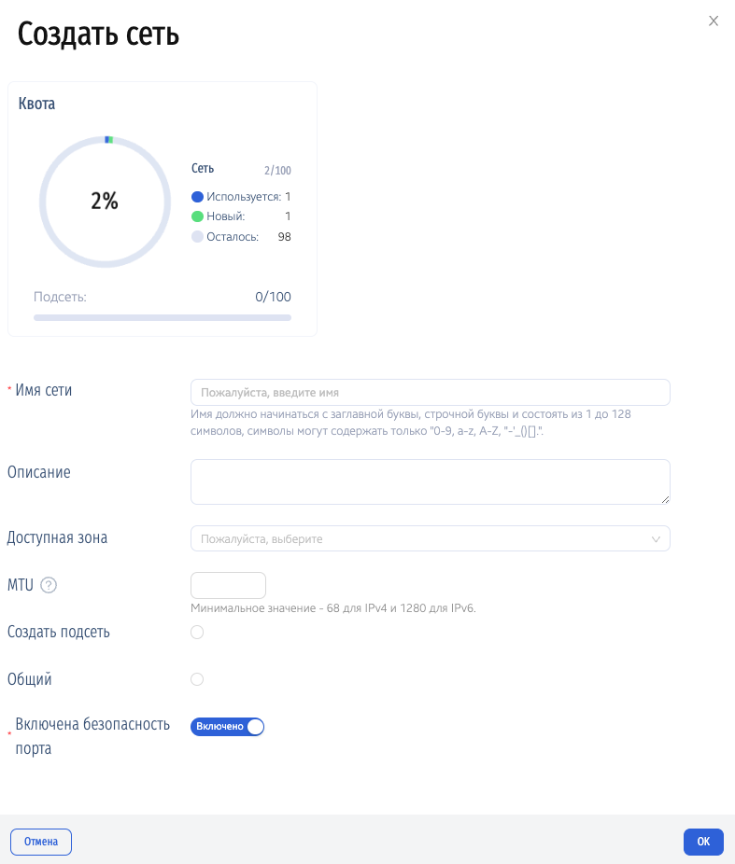
2.1. Режим оператора | 225

moncloud Documentation, 1.6.1
3. Укажите необходимые данные:
• Имя сети - введите имя сети. Имя должно начинаться с заглавной буквы или строчной буквы и состоять из 1 до 128 символов, вы можете использовать только символы «0-9, a-z, A-Z, «-„_()[].».
• Описание - введите описание сети.
• Доступная зона - выберите зону доступности из предложенных.
• MTU (Максимальный размер передаваемого пакета) - укажите размер, минимальное значение 68 для IPv4 и 1280 для IPv6.
Примечание

Будьте очень внимательны при заполнении этого параметра, поскольку он зависит от настроек вашего сетевого оборудования. Если MTU

превысит настроенные параметры на сетевом оборудовании, сеть работать не будет.
• Создать подсеть - выберите, если требуется создать подсеть.
• Общий - выберите, если хотите сделать сеть общей.
• Включена безопасность порта - включена по умолчанию.
4. Нажмите кнопку Ok
Новая сеть появится в списке сетей на странице Сети. Также информация о сети появится в Сводке и Лимитах.
Создание подсети
Подсеть — это логически выделенная часть сети в облачном пространстве, которая используется для организации и управления сетевыми адресамивиртуальных машин (инстансов) и других ресурсов.
Каждая подсеть принадлежит к определённой доступной зоне и имеет свой диапазон IP-адресов, который вы указываете при создании. Все ресурсы,находящиеся в одной подсети, могут напрямую обмениваться данными друг с другом без необходимости выхода в Интернет или через маршрутизаторы.
Подсети позволяют:
• изолировать ресурсы по зонам доступности или по назначению (например, фронтенд и бэкенд);• управлять маршрутизацией и доступом между группами инстансов;
• упростить контроль сетевого трафика и настройку брандмауэров (групп безопасности).
• Подсети — важный инструмент при построении масштабируемой, безопасной и управляемой сетевой инфраструктуры в облаке.
2.1. Режим оператора | 226

moncloud Documentation, 1.6.1
Для создания подсети перейдите в Сеть > Сети
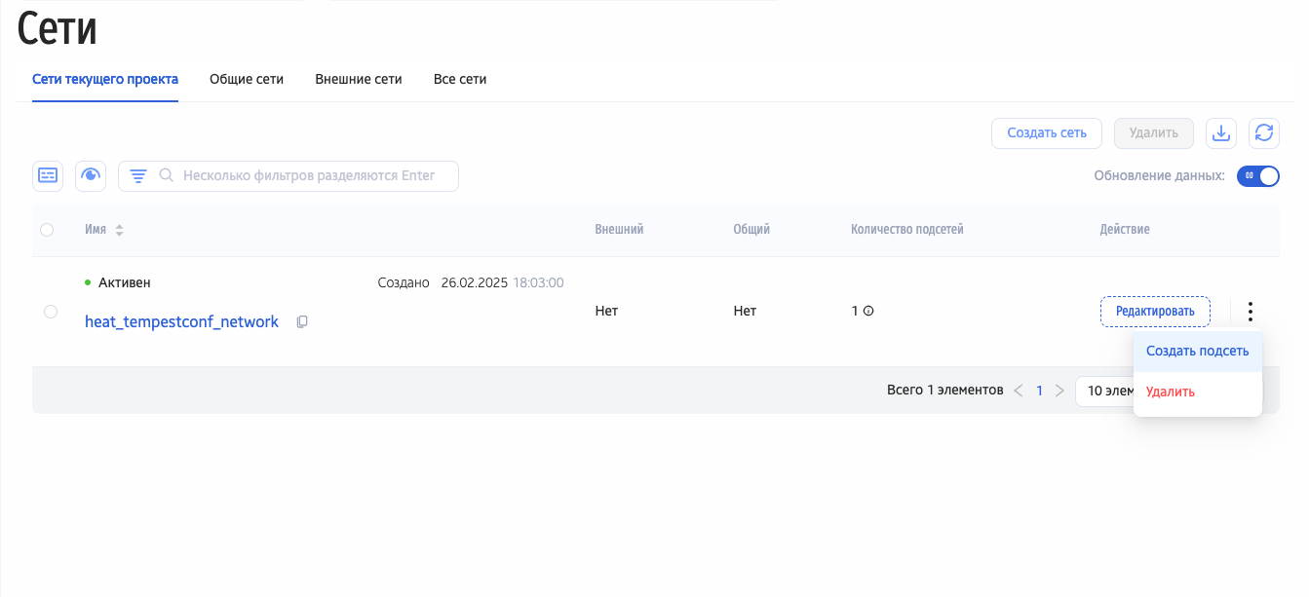
1. Наведите курсор на троеточие в отображении сети
2. В открывшемся списке наведите курсор на Создать подсеть, как показано на рисунке и нажмите3. В открывшемся диалоговом окне введите необходимые параметры, подтвердите действие
4. Подсеть создана
2.1. Режим оператора | 227

moncloud Documentation, 1.6.1
Порты
• Создание порта

• Управление портами
Порты — это логические точки доступа, которые используются для передачи данных между приложениями по сети. Они позволяют разным сервисам ипрограммам на одном и том же инстансе отличать входящий и исходящий сетевой трафик.
Каждому сетевому соединению сопоставляется:
• IP-адрес — идентификатор устройства в сети;
• порт — идентификатор конкретного приложения или службы на этом устройстве.
В облачной инфраструктуре открытие и закрытие портов позволяет управлять сетевой доступностью инстансов. Это делают через группы безопасности,где можно указать, какие порты разрешено использовать и из каких источников может поступать трафик.Таким образом, порты — это способ точноопределить, какому приложению или сервису предназначен сетевой трафик.
2.1. Режим оператора | 228

moncloud Documentation, 1.6.1
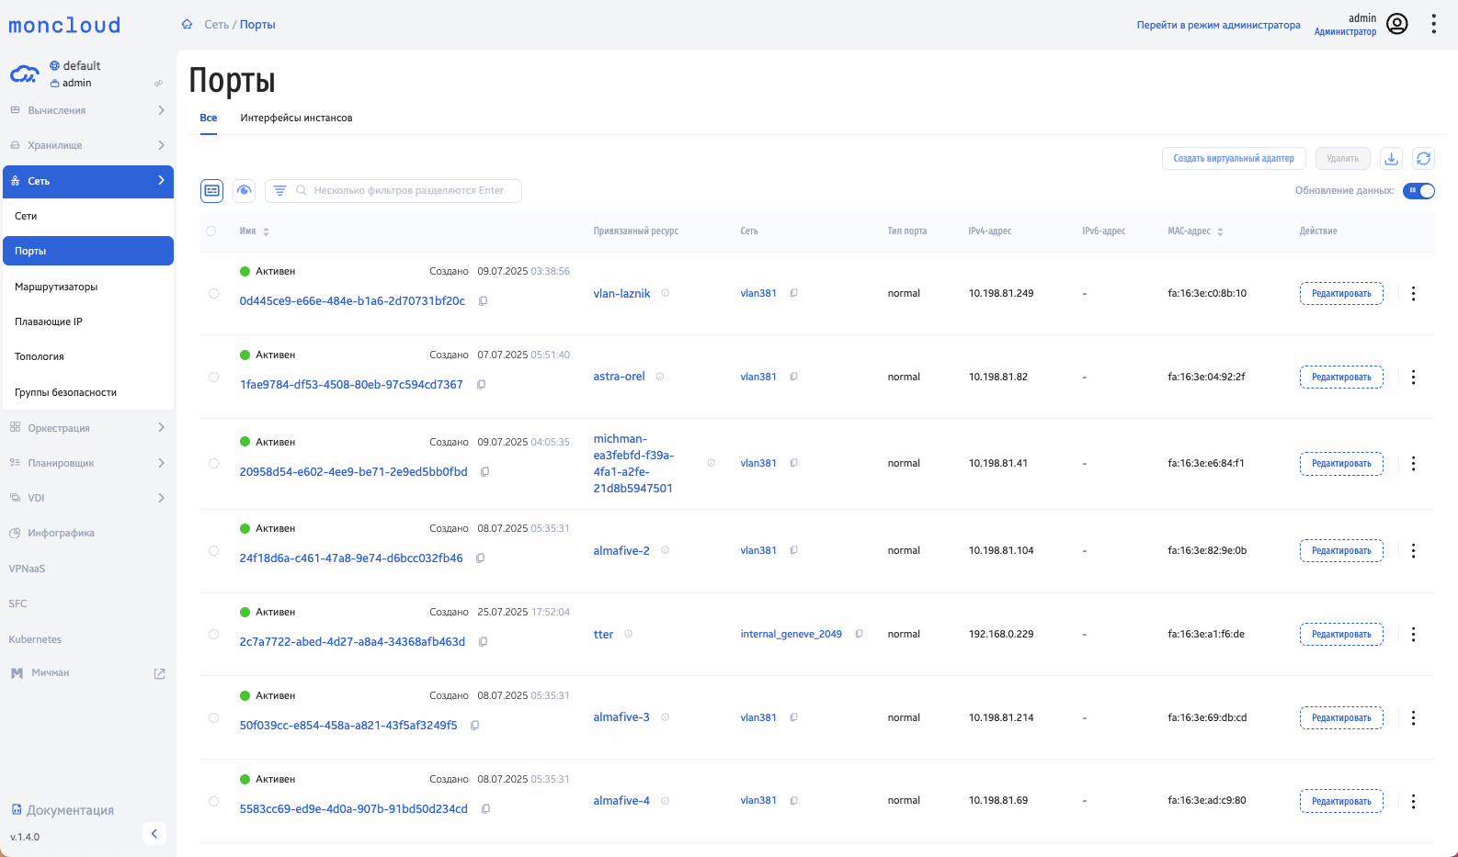
На странице Порты отображаются следующие вкладки:
Все порты
2.1. Режим оператора | 229

moncloud Documentation, 1.6.1
На этой вкладке отображаются все существующие в системе порты
Интерфейсы инстансов
Интерфейсы инстансов — это сетевые подключения виртуальной машины (инстанса) к облачной сети. Каждый интерфейс выполняет роль «сетевойкарты» для инстанса, через которую он обменивается данными с другими ресурсами в облаке или с внешним миром.
Как это связано с портами:
• Порты назначаются именно на интерфейсы инстанса. То есть:
• Интерфейс определяет, к какой сети подключён инстанс.
Порт — это сетевое правило, которое управляет входящим или исходящим трафиком через этот интерфейс. Можно сказать, что интерфейс — этофизический (виртуальный) канал связи, а порты определяют, какие именно подключения через этот канал разрешены.
Зачем это нужно:
• Через интерфейсы инстанс получает IP-адрес и доступ к другим ресурсам в сети.
• На интерфейс можно назначить плавающий IP, если инстанс должен быть доступен извне.
• На интерфейс применяются группы безопасности, которые определяют, какие порты и протоколы разрешены.
Таким образом, интерфейс — это точка подключения инстанса к сети, а порты управляют тем, как через эту точку проходят сетевые соединения.
Наименование поля | Описание
Имя | Имя порта
Привязанный ресурс | Ресурс, привязанный к сети
Сеть | Тип сети - internal или external
Тип порта | Тип порта
IPv4-адрес | Адрес
IPv6-адрес | Адрес
MAC-адрес | MAC-адрес порта
Действие | Быстрое действие с портом
Доступны следующие действия:
Управление портами | Просмотр, Создание, Редактирование, Удаление
Действия с портами | Связать плавающий IP, Отсоединить, Изменить качество обслуживания, Управление группами безопасности
2.1. Режим оператора | 230

moncloud Documentation, 1.6.1
Создание порта в облачной инфраструктуре требуется, чтобы настроить сетевое взаимодействие между инстансами или обеспечить доступ к сервисам,работающим на этих инстансах, извне.
Вот несколько типичных случаев, когда может понадобиться создать порт:
• Открыть доступ к приложению или службе
Если на инстансе работает веб-сервер, база данных или другое приложение, которое принимает соединения по сети, нужно создать порт (и соответству-ющее правило безопасности), чтобы к нему могли подключаться пользователи или другие сервисы.
• Организовать взаимодействие между инстансами
Если несколько инстансов взаимодействуют между собой, например, фронтенд подключается к бэкенду, необходимо открыть соответствующие порты,чтобы обеспечить связь между компонентами системы.
Создание порта — это фактически настройка правила, которое разрешает сетевое соединение к определённому ресурсу. Это один из ключевых элементовнастройки безопасности и доступности сервисов в облаке.
Создание порта
Для создания виртуального адаптера перейдите в Сеть > Порты
1. Нажмите кнопку Создать виртуальный адаптер
2. В открывшемся окне введите необходимые данные
2.1. Режим оператора | 231

moncloud Documentation, 1.6.1
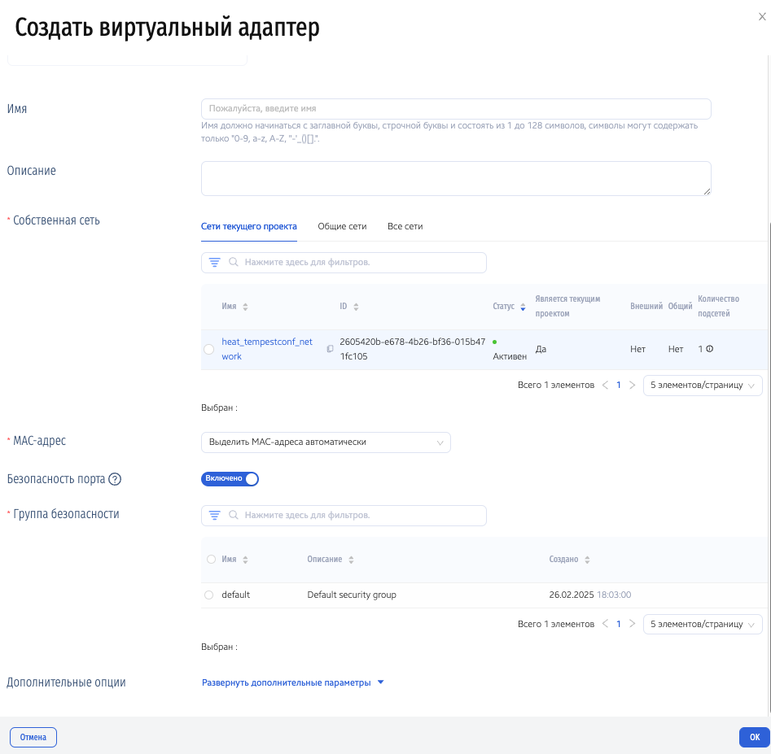
2.1. Режим оператора | 232

moncloud Documentation, 1.6.1
• Имя - введите имя порта
• Описание - при желании укажите описание
• Собственная сеть - выберите сеть
• MAC-адрес - выберите, способ, которым будет выделен MAC-адрес. При автоматическом выделении система назначит MAC-адрес автоматически, при ручном вводе укажите MAC-адрес в соответствующем поле
• Безопасность порта - включена по умолчанию. Отключение безопасности порта отключит защиту политики группы безопасности и защиту anti- spoofing
• Группа безопасности - выберите группу безопасности для порта
В дополнительных настройках:
• Тип порта - выберите тип порта
• Включить политику QoS - QoS - это возможность гарантировать определенные требования к сети или системе хранения. Обычно в QoS входят требования производительности, например значения пропускной способности, задержки, исправления дрожания и надежности, а также значение производительности устройств хранения в операциях ввода-вывода в секунду (IOPS), соглашения о допустимом количестве запросов и ожидаемая производительность при пиковых нагрузках.
• Профиль привязки - укажите профиль
3. Нажмите Ok
4. Виртуальный адаптер создан
Управление портами
С существующим портом возможны следующие действия:
• Связать плавающий IP
• Изменить качество обслуживания
• Управление группами безопасности
• Удалить
Перейдите в Сеть > Порты
2.1. Режим оператора | 233

moncloud Documentation, 1.6.1
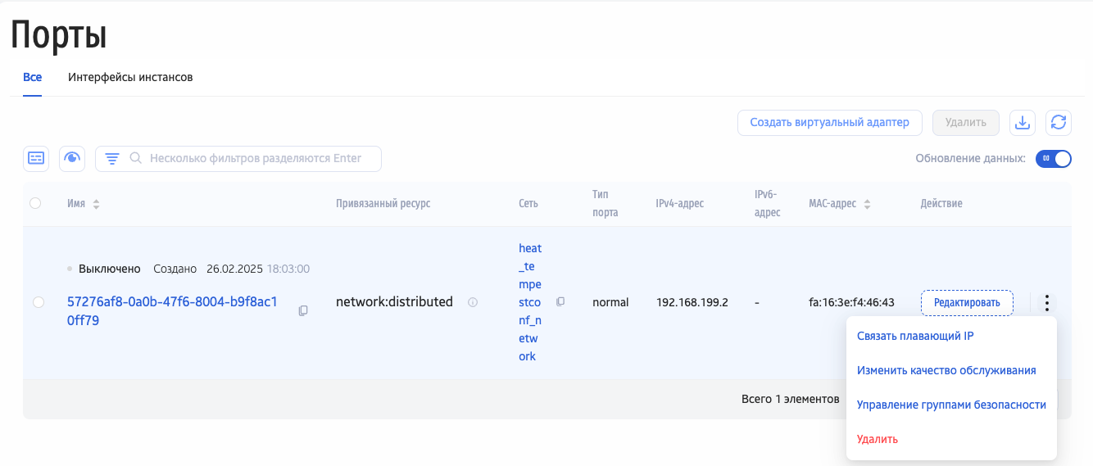
1. Наведите курсор на троеточие в отображении порта
2. В открывшемся списке наведите курсор на требующееся действие, как показано на рисунке и нажмите3. В открывшемся окне внесите необходимые изменения
4. Подтвердите действие
Политики Qos
Политики QoS (Quality of Service) — это набор правил, которые определяют приоритеты и ограничения для сетевого трафика инстансов в облачнойинфраструктуре. С помощью этих политик можно управлять пропускной способностью и качеством соединения, устанавливая лимиты и гарантии дляпередачи данных.
2.1. Режим оператора | 234

moncloud Documentation, 1.6.1
Политики QoS позволяют:
• Ограничить максимальную скорость входящего или исходящего трафика для конкретного инстанса или группы инстансов.
• Гарантировать минимальную пропускную способность для критически важных сервисов (например, база данных или веб-приложение).
• Разделить приоритеты между разными видами трафика — например, чтобы контрольные сигналы (управление) не «терялись» среди большого объема пользовательских данных.
• Сгладить пиковые нагрузки, распределяя доступную сетевую полосу между клиентами более предсказуемо и стабильно.
Пример:
Допустим, у вас есть два инстанса: один обслуживает API, второй занимается архивной загрузкой данных. Вы можете назначить политику QoS, котораядаст API-инстансу гарантированную пропускную способность, а для архивного — ограничит скорость, чтобы он не занимал весь сетевой канал.Таким образом, политики QoS позволяют гибко управлять качеством сетевого взаимодействия в пределах облачного проекта.
2.1. Режим оператора | 235

moncloud Documentation, 1.6.1
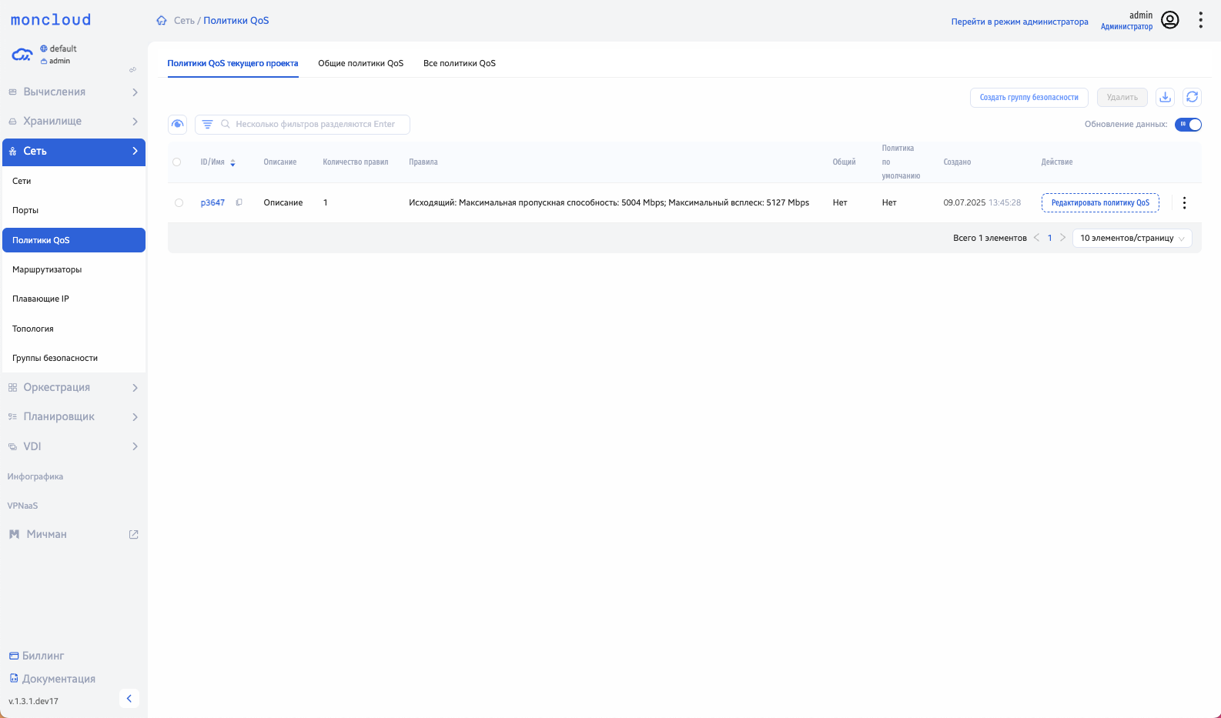
На странице Политики Qos отображаются следующие вкладки:
2.1. Режим оператора | 236

moncloud Documentation, 1.6.1
Политики QoS текущего проекта
Политики QoS текущего проекта — это набор правил, созданных внутри конкретного облачного проекта, которые регулируют сетевую производительностьдля инстансов и других ресурсов этого проекта.
Политики QoS проекта позволяют:
• Установить лимиты на пропускную способность (входящую и исходящую) для трафика инстансов.
• Приоритизировать трафик между сервисами внутри проекта.
• Контролировать нагрузку на сеть, чтобы избежать перегрузок и нестабильности работы сервисов.
• Создавать разные профили доступа к сети — например, «обычный», «приоритетный», «ограниченный» — и применять их к инстансам в зависимости от задач.
Особенности:
• Эти политики действуют только в пределах текущего проекта — они не влияют на другие проекты или внешние сети.
• Политики можно применять к портам или интерфейсам инстансов, чтобы управлять сетевым поведением более точно.
Пример использования:
Если в проекте работает несколько инстансов с разными ролями — например, база данных, веб-сервер и фоновый обработчик — вы можете задать дляних разные политики QoS. Это позволит, например, гарантировать стабильную работу базы данных даже при высокой нагрузке на остальные сервисы.
Общие политики QoS
Общие политики QoS — это шаблоны сетевых политик качества обслуживания (Quality of Service), которые создаются на уровне всей облачной платформыи доступны для использования в любом проекте.
Общие политики QoS позволяют:
• Унифицировать подход к управлению сетевой производительностью во всех проектах.
• Повысить удобство и скорость настройки — вместо создания новых политик в каждом проекте можно выбрать готовую общую политику.• Обеспечить единые стандарты качества обслуживания для различных подразделений или команд в организации.
Особенности:
• Общие политики создаются пользователями с соответствующими правами или администраторами облачной платформы.
• Могут включать параметры ограничения пропускной способности, приоритезации и другие правила, регулирующие сетевую нагрузку.
2.1. Режим оператора | 237

moncloud Documentation, 1.6.1
Пример использования:
Допустим, в компании принято ограничивать исходящий трафик для тестовых сред до 100 Мбит/с. Вместо того чтобы настраивать такие ограниченияв каждом проекте, можно создать одну общую политику QoS с этим лимитом и использовать её повторно.
Все политики QoS
На этой вкладке отображаются все существующие политики QoS
Наименование поля | Описание
ID/Имя | Имя политики
Описание | Описание политики
Количество правил | Количество правил в политике
Правила | Правила политики
Общий | Тип политики
Политика по умолчанию | Используется ли по умолчанию
Создано | Дата и время создания
Действие | Быстрое действие
На вкладках доступны следующие действия:
Управление политиками | Просмотр, Создание, Редактирование, Удаление
Настройка пропускной способности | Создание правила ограничения пропускной способности
Маршрутизаторы
Маршрутизаторы в облаке — это виртуальные сетевые устройства, которые направляют трафик между различными сетевыми сегментами внутри облач-ной инфраструктуры. Они выполняют те же функции, что и физические маршрутизаторы, но работают в программной среде облака.
Зачем они нужны:
• Связь между подсетями: маршрутизаторы позволяют инстансам в разных подсетях внутри одного проекта или даже разных проектов взаимодей- ствовать друг с другом.
• Выход в интернет: с помощью маршрутизатора можно организовать доступ инстансов к внешним ресурсам через NAT.
• Настройка изоляции и маршрутов: можно определить, какие сети и подсети имеют доступ друг к другу, а какие — изолированы.
2.1. Режим оператора | 238

moncloud Documentation, 1.6.1
Как это работает:
Маршрутизатор получает IP-пакеты, анализирует информацию о пункте назначения и направляет их по нужному маршруту — например, из однойподсети в другую или из частной сети в интернет через шлюз.
Пример:
Вы создали две подсети: одна для веб-серверов, другая — для баз данных. Чтобы серверы могли обращаться к базе данных, необходимо настроитьмаршруты между подсетями через маршрутизатор.
Маршрутизаторы являются ключевым компонентом при построении сложных сетевых архитектур в облачной среде.
2.1. Режим оператора | 239

moncloud Documentation, 1.6.1
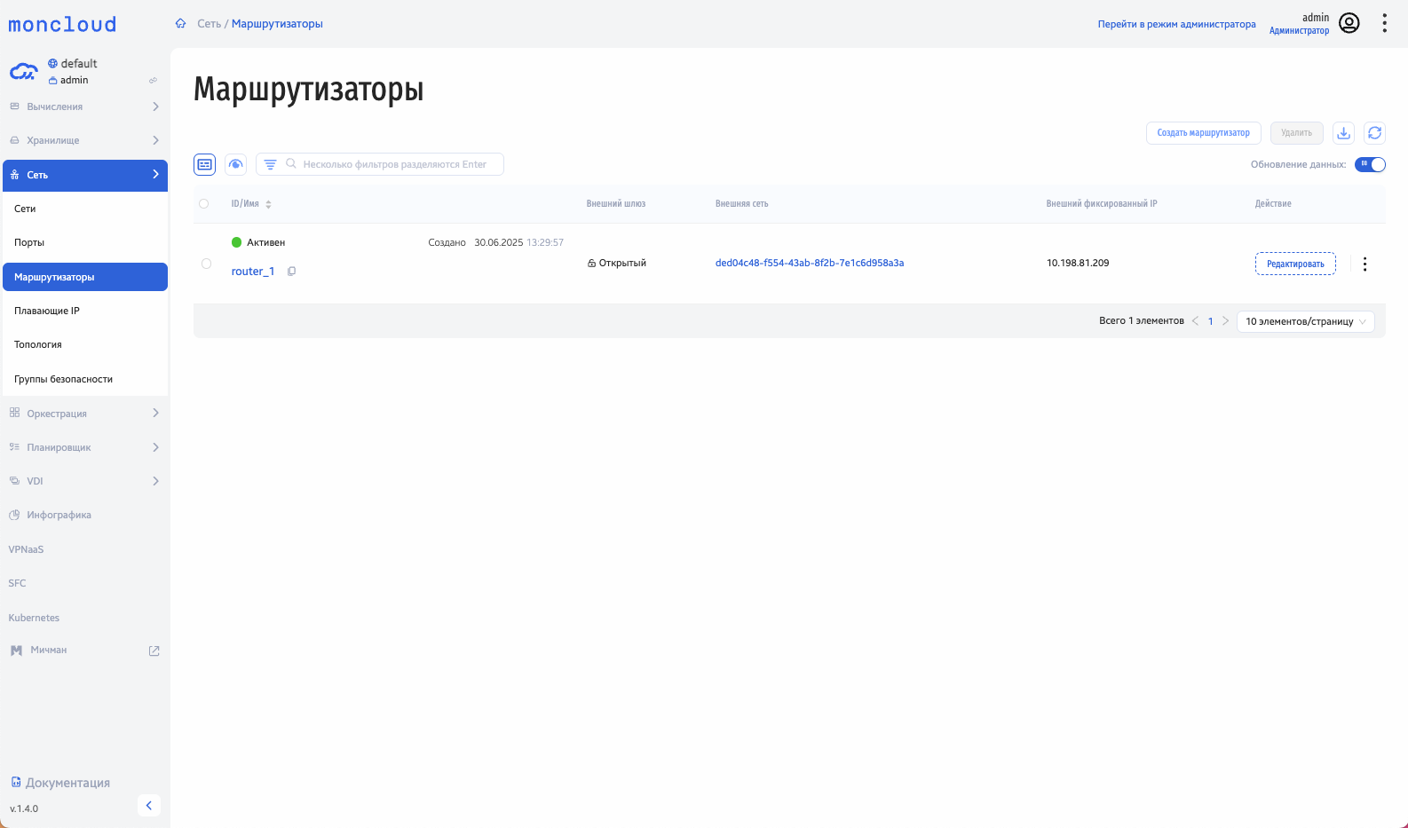
Доступны следующие действия: удаление маршрутизатора.
2.1. Режим оператора | 240

moncloud Documentation, 1.6.1
Плавающие IP-адреса
Плавающий IP-адрес — это внешний (публичный) IP, который можно динамически привязывать к любому инстансу. Он позволяет обеспечить доступ к
инстансу из интернета и легко переназначается при необходимости, например, при замене инстанса.
2.1. Режим оператора | 241

moncloud Documentation, 1.6.1
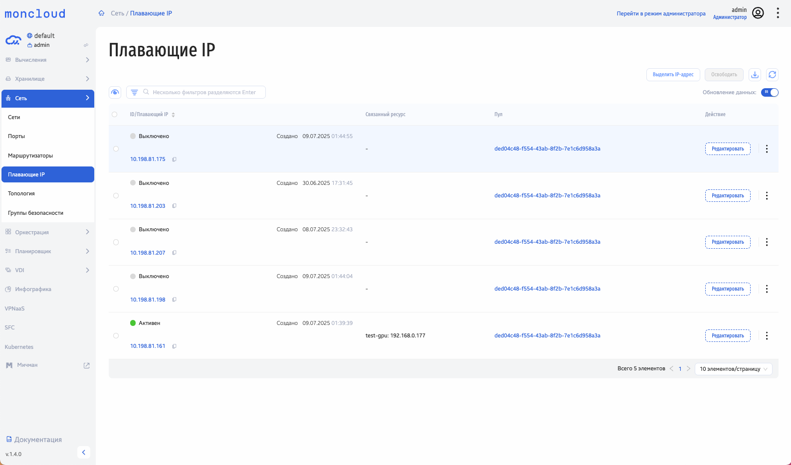
Доступны следующие действия: выделение IP-адресов или их освобождение.
Выделение плавающего IP-адреса — это процесс получения свободного внешнего IP-адреса из пула доступных в облаке. После выделения его можно
2.1. Режим оператора | 242

moncloud Documentation, 1.6.1
привязать к инстансу, чтобы обеспечить удалённый доступ.
Освобождение — это удаление IP-адреса из вашего проекта: он отвязывается от инстанса (если был привязан) и возвращается в общий пул. После этогоIP может быть выдан другому пользователю, и доступ к вашему инстансу по нему станет невозможен.
Это удобно, когда нужно временно дать внешнее подключение или быстро переключить IP на другую машину.
Примеры:
• Выделение: Вы развернули инстанс и хотите подключиться к нему по SSH из интернета. Выделяете плавающий IP и привязываете его к инстансу — теперь он доступен извне.
• Освобождение: Завершили работу с проектом, инстанс больше не требует доступа из интернета. Отвязываете плавающий IP и освобождаете его, чтобы использовать его в другом проекте.
Топология
Топология сети в контексте облачной инфраструктуры — это схема взаимосвязей между сетевыми компонентами: инстансами, подсетями, маршрутиза-торами, шлюзами, интерфейсами и другими элементами.
Топология определяет, как устройства обмениваются данными, через какие маршруты проходит трафик, какие узлы взаимодействуют напрямую, а какие— через промежуточные звенья.
2.1. Режим оператора | 243

moncloud Documentation, 1.6.1
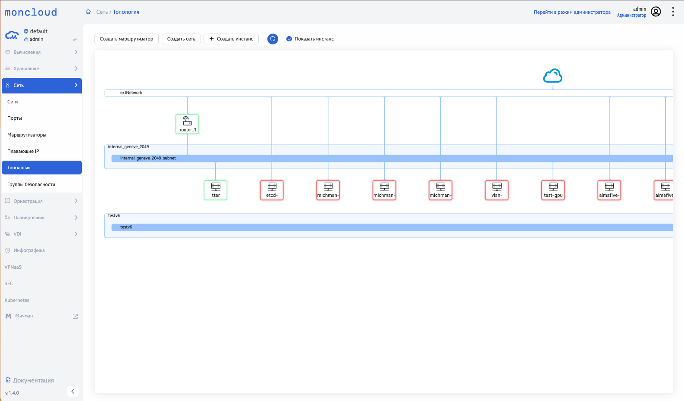
Доступны следующие действия: просмотр топологии сети.
2.1. Режим оператора | 244

moncloud Documentation, 1.6.1
Группы безопасности
Группы безопасности — это набор правил контроля доступа, которые определяют, какой сетевой трафик разрешён к инстансам и от них. Они работаюткак виртуальный брандмауэр, ограничивая соединения на основе IP-адресов, портов и протоколов.
Группы безопасности применяются к сетевым интерфейсам инстансов. Вы можете задать правила:• для входящего трафика (например, разрешить подключение по SSH или HTTP),
• для исходящего трафика (например, ограничить доступ в интернет).
Это позволяет:
• защитить инстансы от несанкционированного доступа;
• гибко настраивать доступ к приложениям;
• централизованно управлять политиками безопасности для разных инстансов.
Группы безопасности можно создавать, редактировать и применять повторно для разных инстансов, что упрощает администрирование.
2.1. Режим оператора | 245

moncloud Documentation, 1.6.1
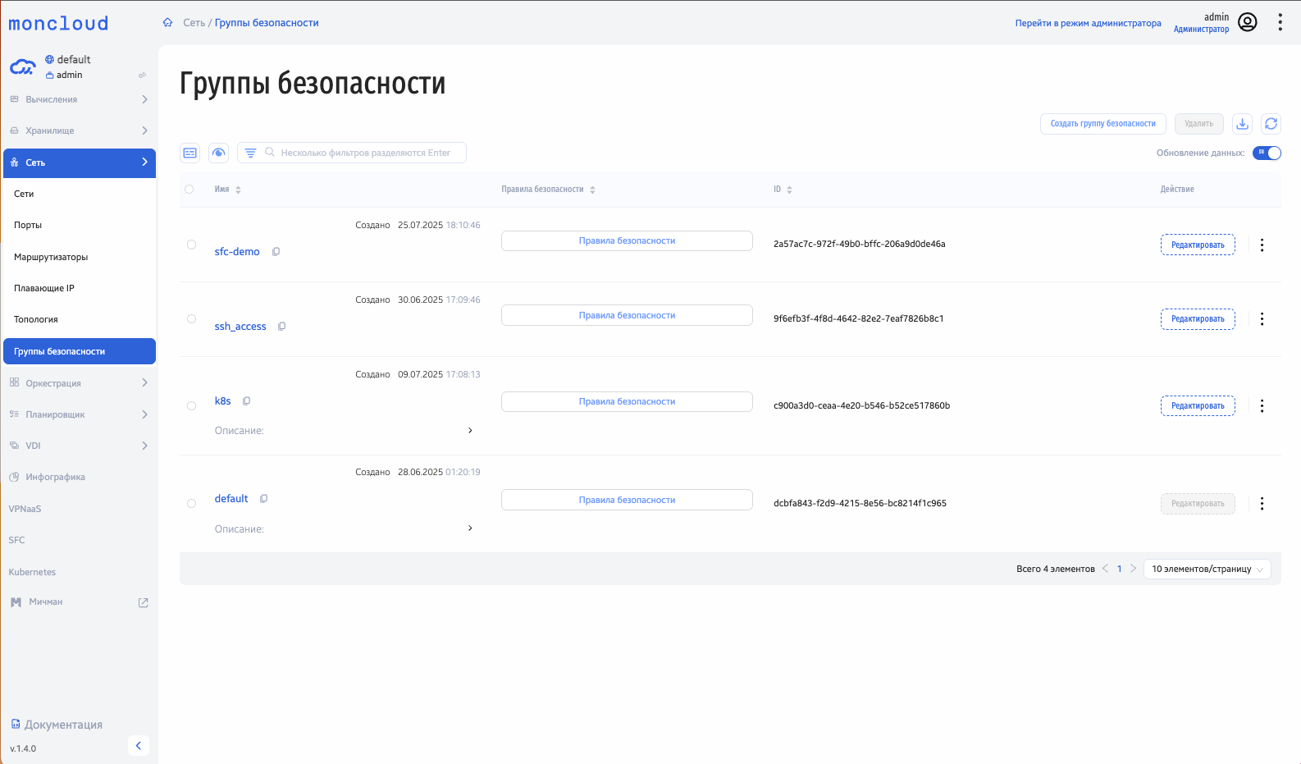
Рис. 27: Доступны следующие действия: создание и удаление групп безопасности.
2.1. Режим оператора | 246

moncloud Documentation, 1.6.1
Группа безопасности является описанием правил программно-определяемого межсетевого экрана. Каждое правило в группе безопасности разрешает или
запрещает* доступ к определённым портам сетевого порта инстанса.
Примечание

запрещающие правила доступны только при использовании Amano в качестве сетевого драйвера.
Создание группы безопасности
Для создания группы безопасности перейдите в Сеть > Группы безопасности
2.1. Режим оператора | 247

moncloud Documentation, 1.6.1
1. Нажмите кнопку Создать группу безопасности
2. В открывшемся окне введите необходимые данные
2.1. Режим оператора | 248

moncloud Documentation, 1.6.1
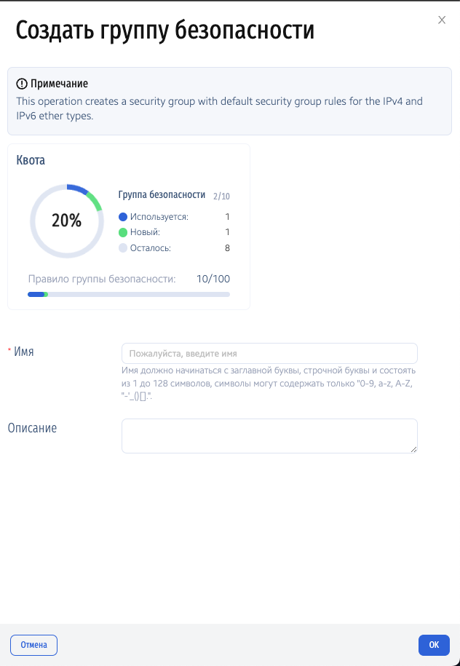
2.1. Режим оператора | 249

moncloud Documentation, 1.6.1
• Имя - укажите имя. Имя должно начинаться с заглавной буквы или строчной буквы и состоять из 1 до 128 символов, вы можете использовать только «0-9, a-z, A-Z, «-„_()[].»
• Описание - введите описание группы
3. Нажмите кнопку «Ок». Новая группа безопасности появится в списке на странице Группы безопасности
Примечание

Будет создана группа безопасности с правилами по умолчанию для IPv4 и IPv6.
Создание правила безопасности
Правило безопасности — это правило, которое задает условия для входящего или исходящего сетевого трафика, разрешая или блокируя его на основеопределённых критериев, таких как IP-адрес, порт и протокол.
Для создания правила в группе безопасности перейдите в Сеть > Группы безопасности
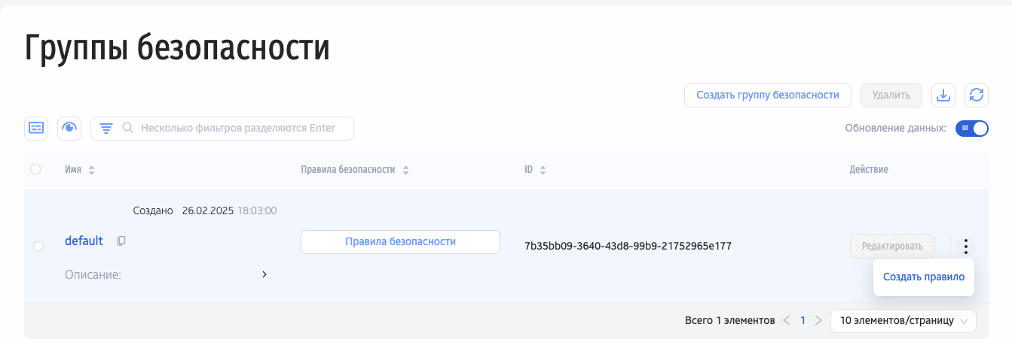
2.1. Режим оператора | 250

moncloud Documentation, 1.6.1
1. Наведите курсор на троеточие в отображении группы безопасности
2. В открывшемся списке наведите курсор на Создать правило, как показано на рисунке и нажмите3. В открывшемся диалоговом окне введите необходимые параметры, подтвердите действие
4. Действие с диском по защите данных выполнено
2.1.5 NFV
SFC (Service Function Chaining)
При помощи данного механизма пользователь может создавать сервисные цепочки из виртуальных машин со сторонним ПО для обработки сетевоготрафика, по которым будет проходить трафик согласно заданным правилам классификации.
Предварительные условия: наличие лицензии на SFC и Amano в качестве SDN.
1. Создание сети для транспорта:
1. Перейти в режим администратора.
2. Сеть -> Сети.
3. Нажать Создать сеть.
4. В поле Включена безопасность порта указать false. Подсеть создавать не нужно, сеть используется только на уровне L2 для транспортаNSH-кадров.
2.1. Режим оператора | 251

moncloud Documentation, 1.6.1
Управление сервисными цепочками
2. Создание сервисной цепочки и сервисной функции:
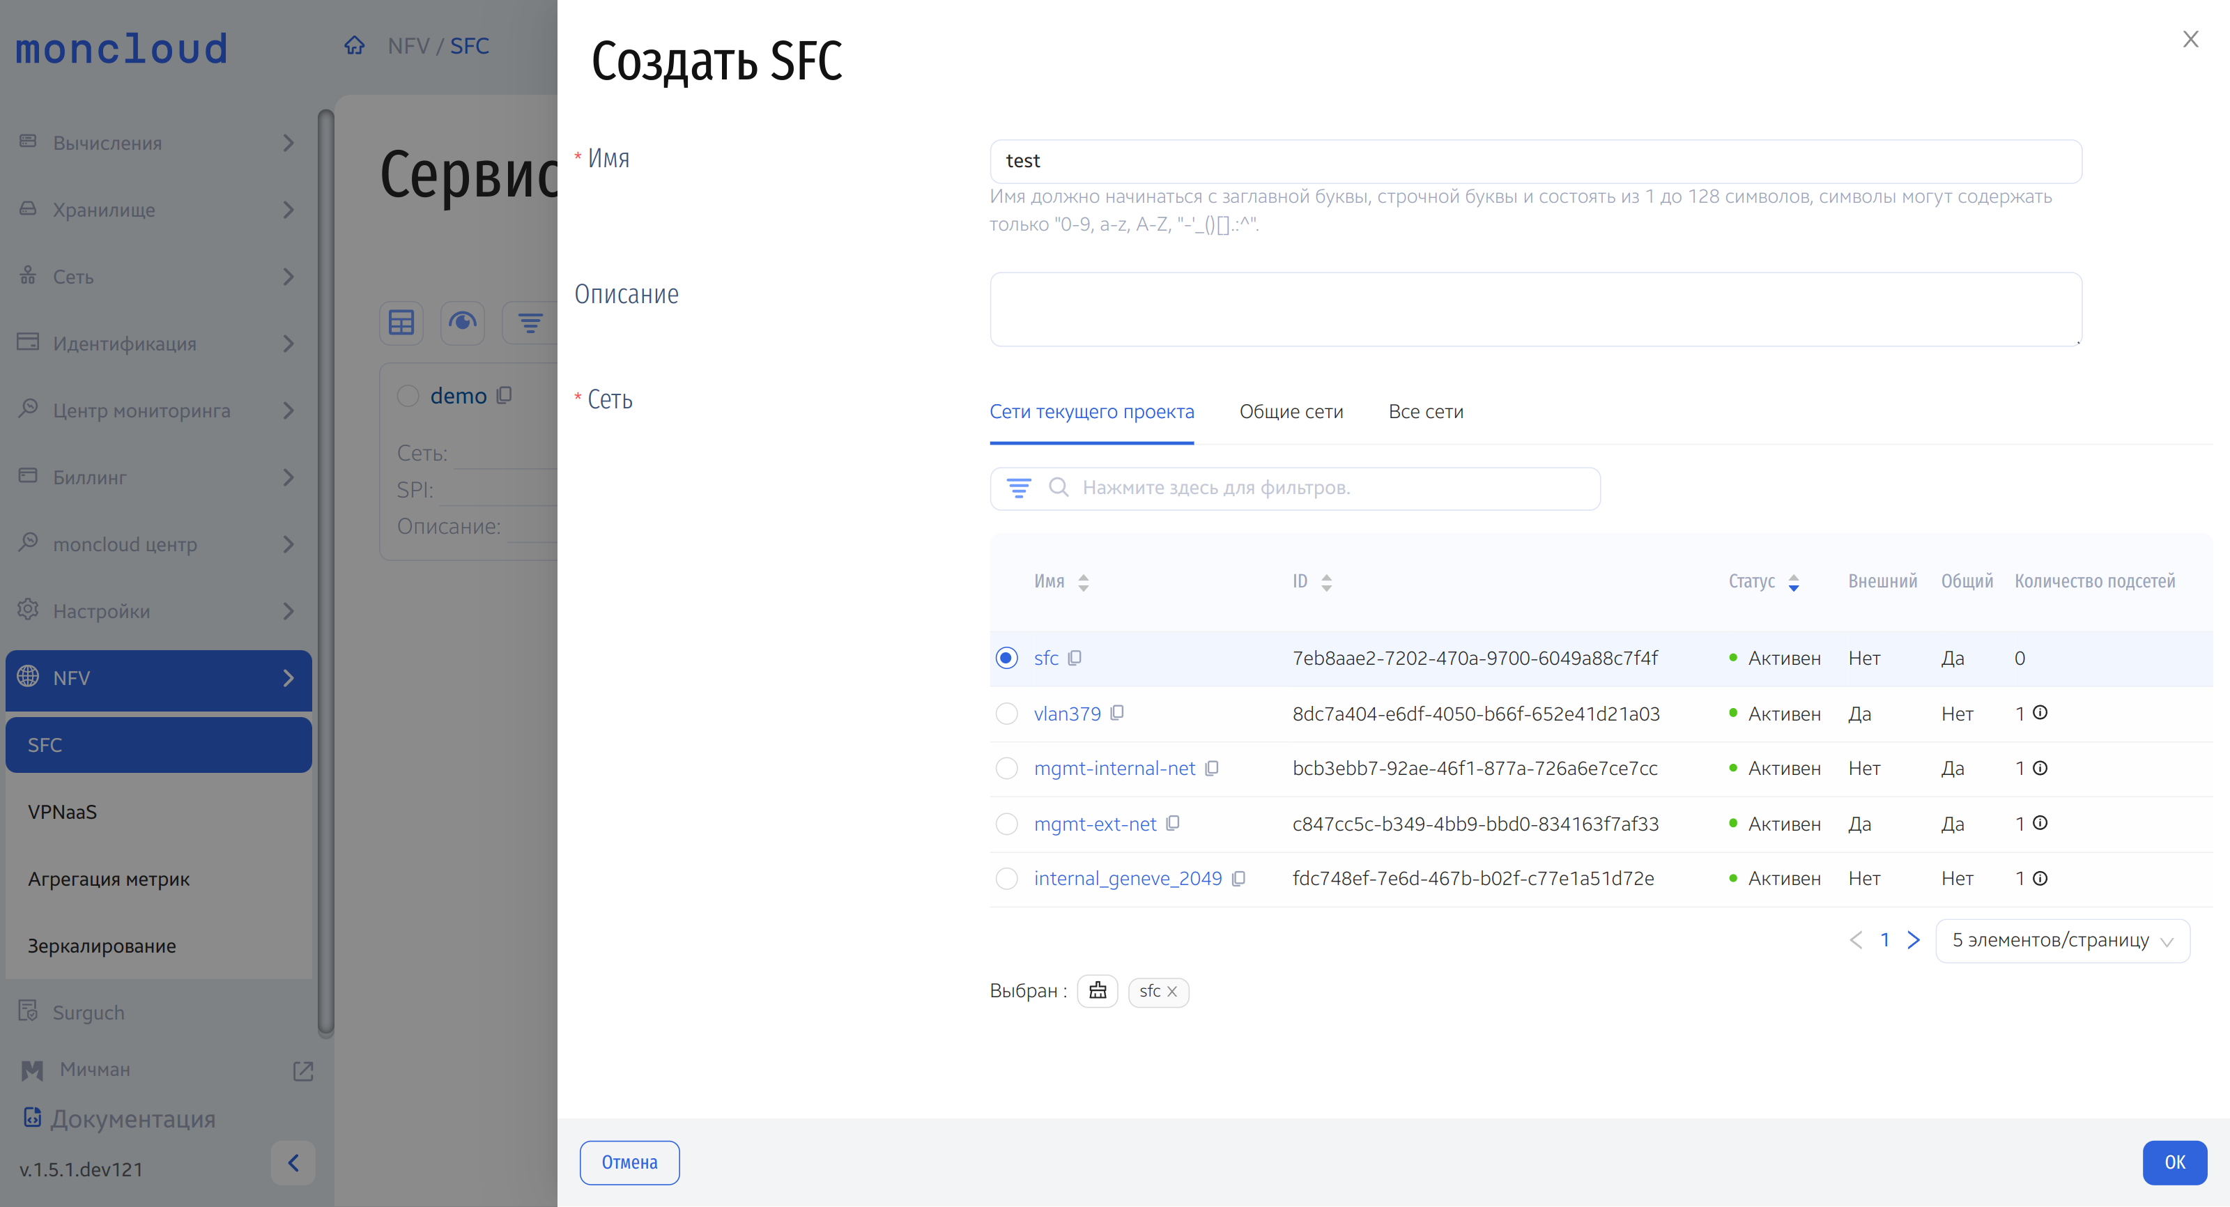
1. Перейти в раздел NFV -> SFC.
2.1. Режим оператора | 252

moncloud Documentation, 1.6.1
2. Нажать Создать SFC.
3. Выбрать созданную сеть, ввести имя (например, «for ingress»), затем нажать ОК.
4. Нажать на гиперссылку в имени созданной SFC (попадаем в реестр SFC Функции).
5. Нажать Создать Сервисную Функцию.
6. Ввести имя и описание, выбрать ВМ с предварительно настроенным сетевым ПО (например, firewall).
2.1. Режим оператора | 253

moncloud Documentation, 1.6.1
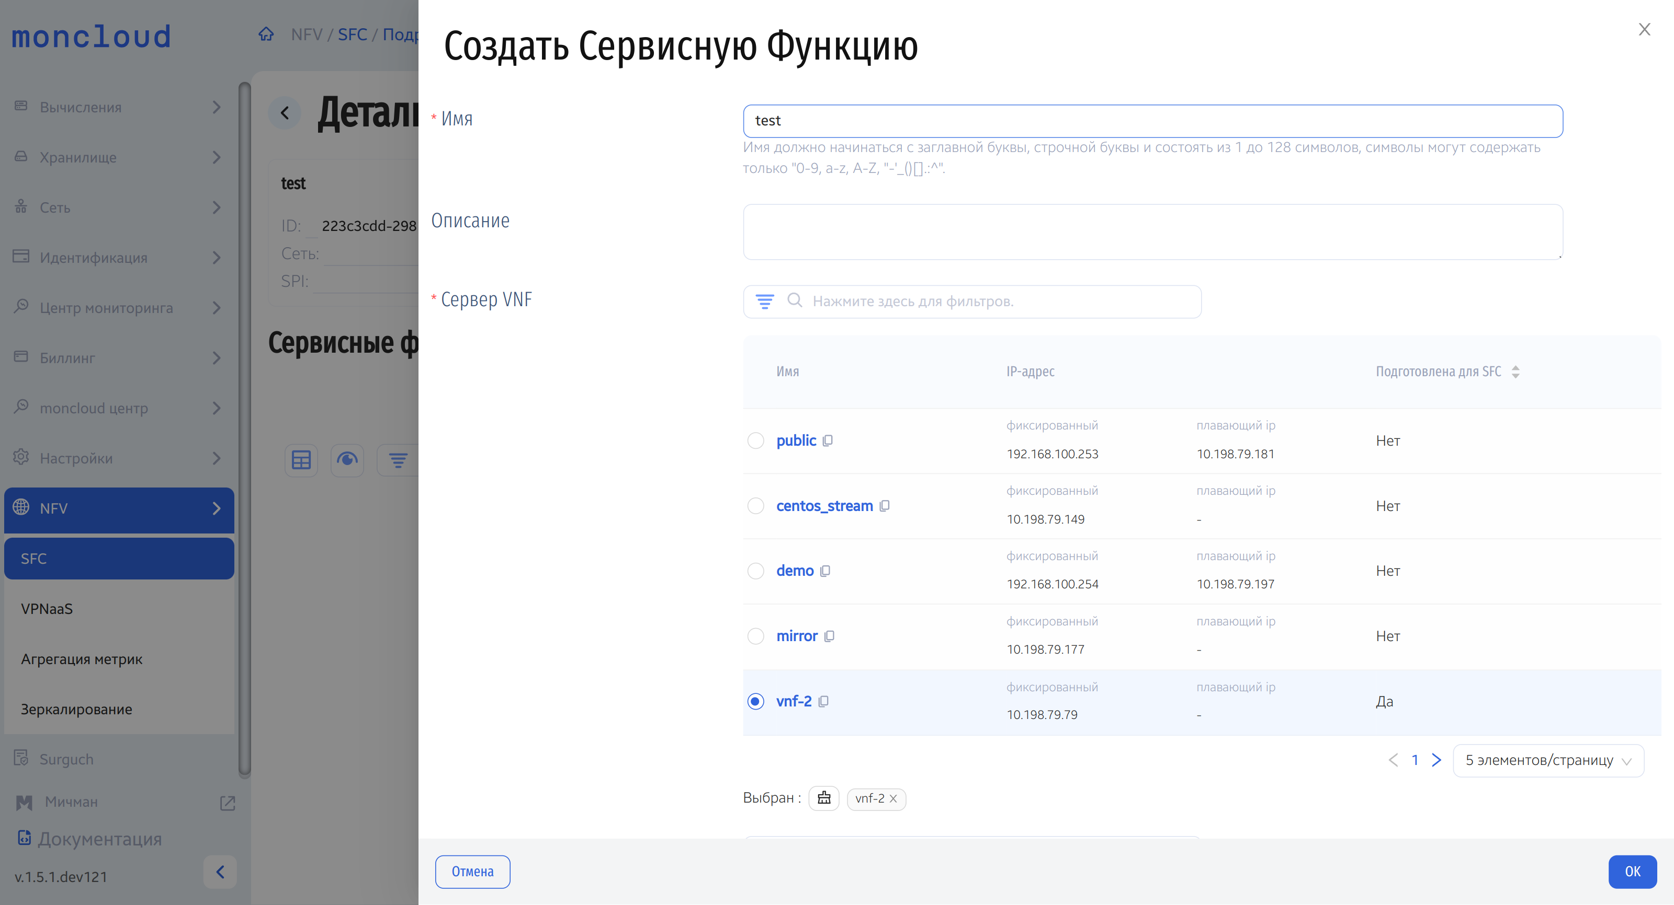
В этом же реестре можно:
• Добавить новые функции в цепочку (например, IDS, анализатор трафика).
• Редактировать функцию (изменить имя, описание, позицию в цепочке).
• Удалить функцию (удаляются только интерфейсы, подключённые к ВМ, сама ВМ не удаляется). Одна ВМ может реализовывать разные сетевые
2.1. Режим оператора | 254

moncloud Documentation, 1.6.1
функции и встречаться в цепочке несколько раз. При удалении функции, следующая за ней функция в цепочке занимает ее место. 3. Создание правила группы безопасности для отправки трафика в цепочку:
1. Сеть -> Группы безопасности.
2. Выбрать группу или создать новую, нажать на ссылку в её названии.
3. Нажать Создать правило.
4. В поле Тип правила выбрать Сервисная цепочка.
5. В выпадающем списке внизу выбрать созданную сервисную цепочку.
2.1. Режим оператора | 255

moncloud Documentation, 1.6.1
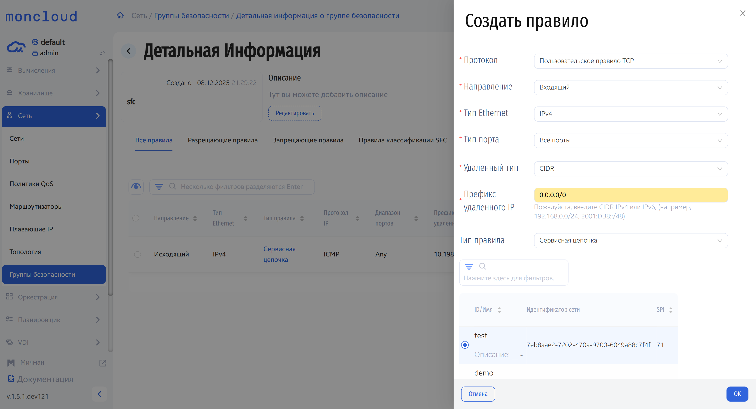
Пример для входящего HTTP-трафика: правило типа «Сервисная цепочка» на входящий трафик с префиксом удаленного IP 0.0.0.0/0 для порта 80 по
протоколу TCP.
2.1. Режим оператора | 256

moncloud Documentation, 1.6.1
Подготовка ВМ для использования в сервисной цепочке
Существуют предварительно подготовленные ВМ с включенной опцией «Подготовлена для SFC» (sfc-ready). При использовании таких машин, все чтопользователю нужно сделать - это запустить ПО для обработки трафика на интерфейсе brN (например br0, br1 и т.д.) внутри данной ВМ.
Чтобы создать такую ВМ пользователю необходимо:
1. Зайди в Вычисления -> Инстансы.
2. Нажать Создать инстанс.
3. Убедиться что во время заполнения параметров инстанса был выбран вариант загрузки, при котором в загружаемой ОС будут установлены службыudev или devd.
4. На самой последней стадии открыть скрытый раздел Дополнительные опциии.
5. В открывшемся списке заполняемых полей найти параметр Использовать инстанс для SFC и включить его.
2.1. Режим оператора | 257

moncloud Documentation, 1.6.1
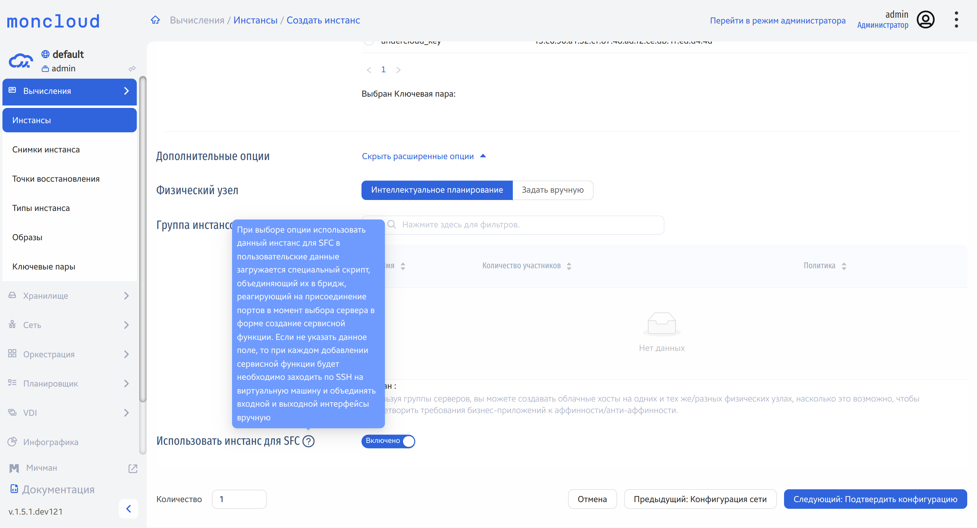
Если используется ВМ без такой опции, пользователю необходимо (после создания сервисной функции на основе данной ВМ): 1. Подключиться к ВМ (например по SSH под Linux).
2. В системе появятся 2 новых интерфейса в состоянии UP без IP-адреса (например, eno3 и eno4). 3. Необходимо объединить эти интерфейсы в бридж и запустить ПО для анализа/фильтрации трафика.
2.1. Режим оператора | 258

moncloud Documentation, 1.6.1
Пример команд (от пользователя root):
brctl addbr br0

brctl addif br0 eno3

brctl addif br0 eno4

ifconfig eno3 up

ifconfig eno4 up

ifconfig br0 up

tcpdump -i br0
VPNaaS
VPNaaS - VPN как сервис в облаке
VPNaaS (VPN as a Service) позволяет организовать защищённый доступ к ресурсам облака и внешних сетей через VPN-подключение.
Сервис поддерживает два основных сценария использования:
Подключение к виртуальным сетям облака
• Создание точек подключения для доступа к виртуальным сетям в выбранных проектах.
• Возможность видеть и использовать ресурсы облака через VPN, даже если сети не имеют публичного доступа.
Site-to-Site VPN
• Организация защищённых туннелей между облачной инфраструктурой и корпоративной сетью.
• Взаимная видимость ресурсов, создание единого безопасного сетевого пространства.
Возможности VPNaaS
• Создание серверов VPN - развёртывание одного или нескольких VPN-серверов в облаке для организации защищённого доступа.
• Выбор протоколов подключения - поддержка различных VPN-протоколов (OpenVPN, IKEv2, L2TP/IPsec и другие) в соответствии с требова-
ниями безопасности.
• Управление пользователями - создание, удаление и настройка VPN-пользователей с индивидуальными параметрами доступа.
• Поддержка внешней авторизации: - интеграция с внешними системами аутентификации: LDAP, RADIUS, OAuth, Windows AD/ND и Openstack
Keystone.
2.1. Режим оператора | 259

moncloud Documentation, 1.6.1
• Группировка пользователей: - объединение пользователей в группы для централизованного управления политиками доступа и контролем ка- чества обслуживания.
• Экспорт конфигураций подключения - выгрузка готовых конфигурационных файлов для клиентов VPN — как для внутренних пользователей, так и для внешних.
• Ограничение пропускной способности - настройка лимитов скорости и объёма передаваемых данных для отдельных пользователей или групп.
• Мониторинг подключений - просмотр статистики подключений: объём переданных данных, длительность сессии, информация о подключённых пользователях.
Руководство пользователя VPNaaS
Для создания сервера VPN необходима лицензия VPNaaS. Как только данная лицензия будет получена, появится вкладка в левом боковом меню VPNaaS.
Что нужно для создания VPN сервера
1. В проекте должна быть хотя бы одна внешняя сеть с маршрутизацией в интернет (желательно с публичным адресом).
• Если публичный адрес есть — именно он будет точкой входа для внешних подключений пользователей к сетям облака.
• Если его нет, то создаваемый VPN сервер сам определяет публичный адрес маршрутизатора через Dynamic DNS. В этом случае нужно будет открыть выбранный порт на маршрутизаторе для перенаправления трафика на внутренний адрес.
• При создании VPN сервер также получит и DNS-имя, по которому можно будет инициировать подключения.
2. Нужно убедиться, что в списке образов в проекте доступен образ с тэгом vpn-image. ВМ на его основе и будет являться VPN-сервером.
2.1. Режим оператора | 260

moncloud Documentation, 1.6.1
Как создать сервер VPN
1. Перейти в раздел VPNaaS.
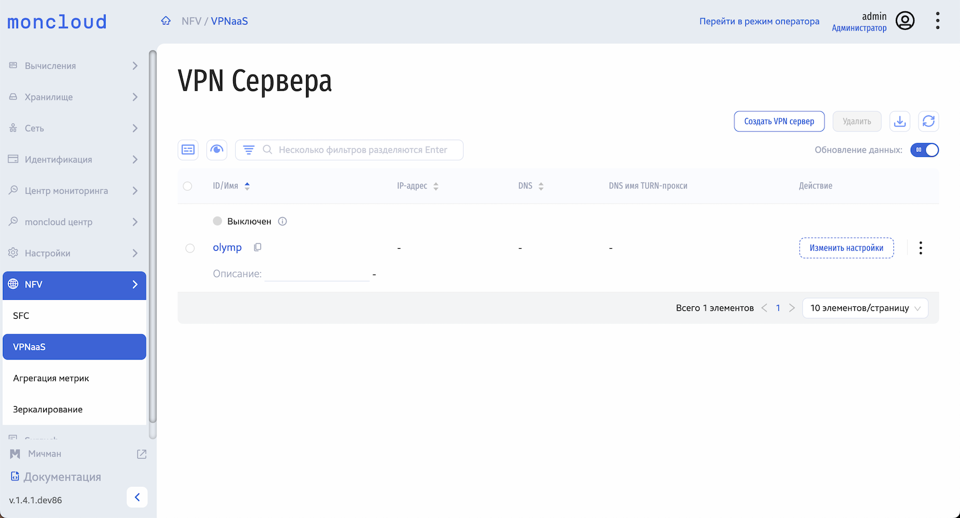
2. Нажать Создать VPN сервер.
3. Выбрать имя и внешнюю сеть (см. предыдущий пункт).
4. Подождать около 5 минут.
2.1. Режим оператора | 261

moncloud Documentation, 1.6.1
Настройка VPN сервера
1. Нажать в реестре VPN серверов на имя сервера.
2. Откроется страница деталей сервера (эта страница считается базовой точкой отсчёта).
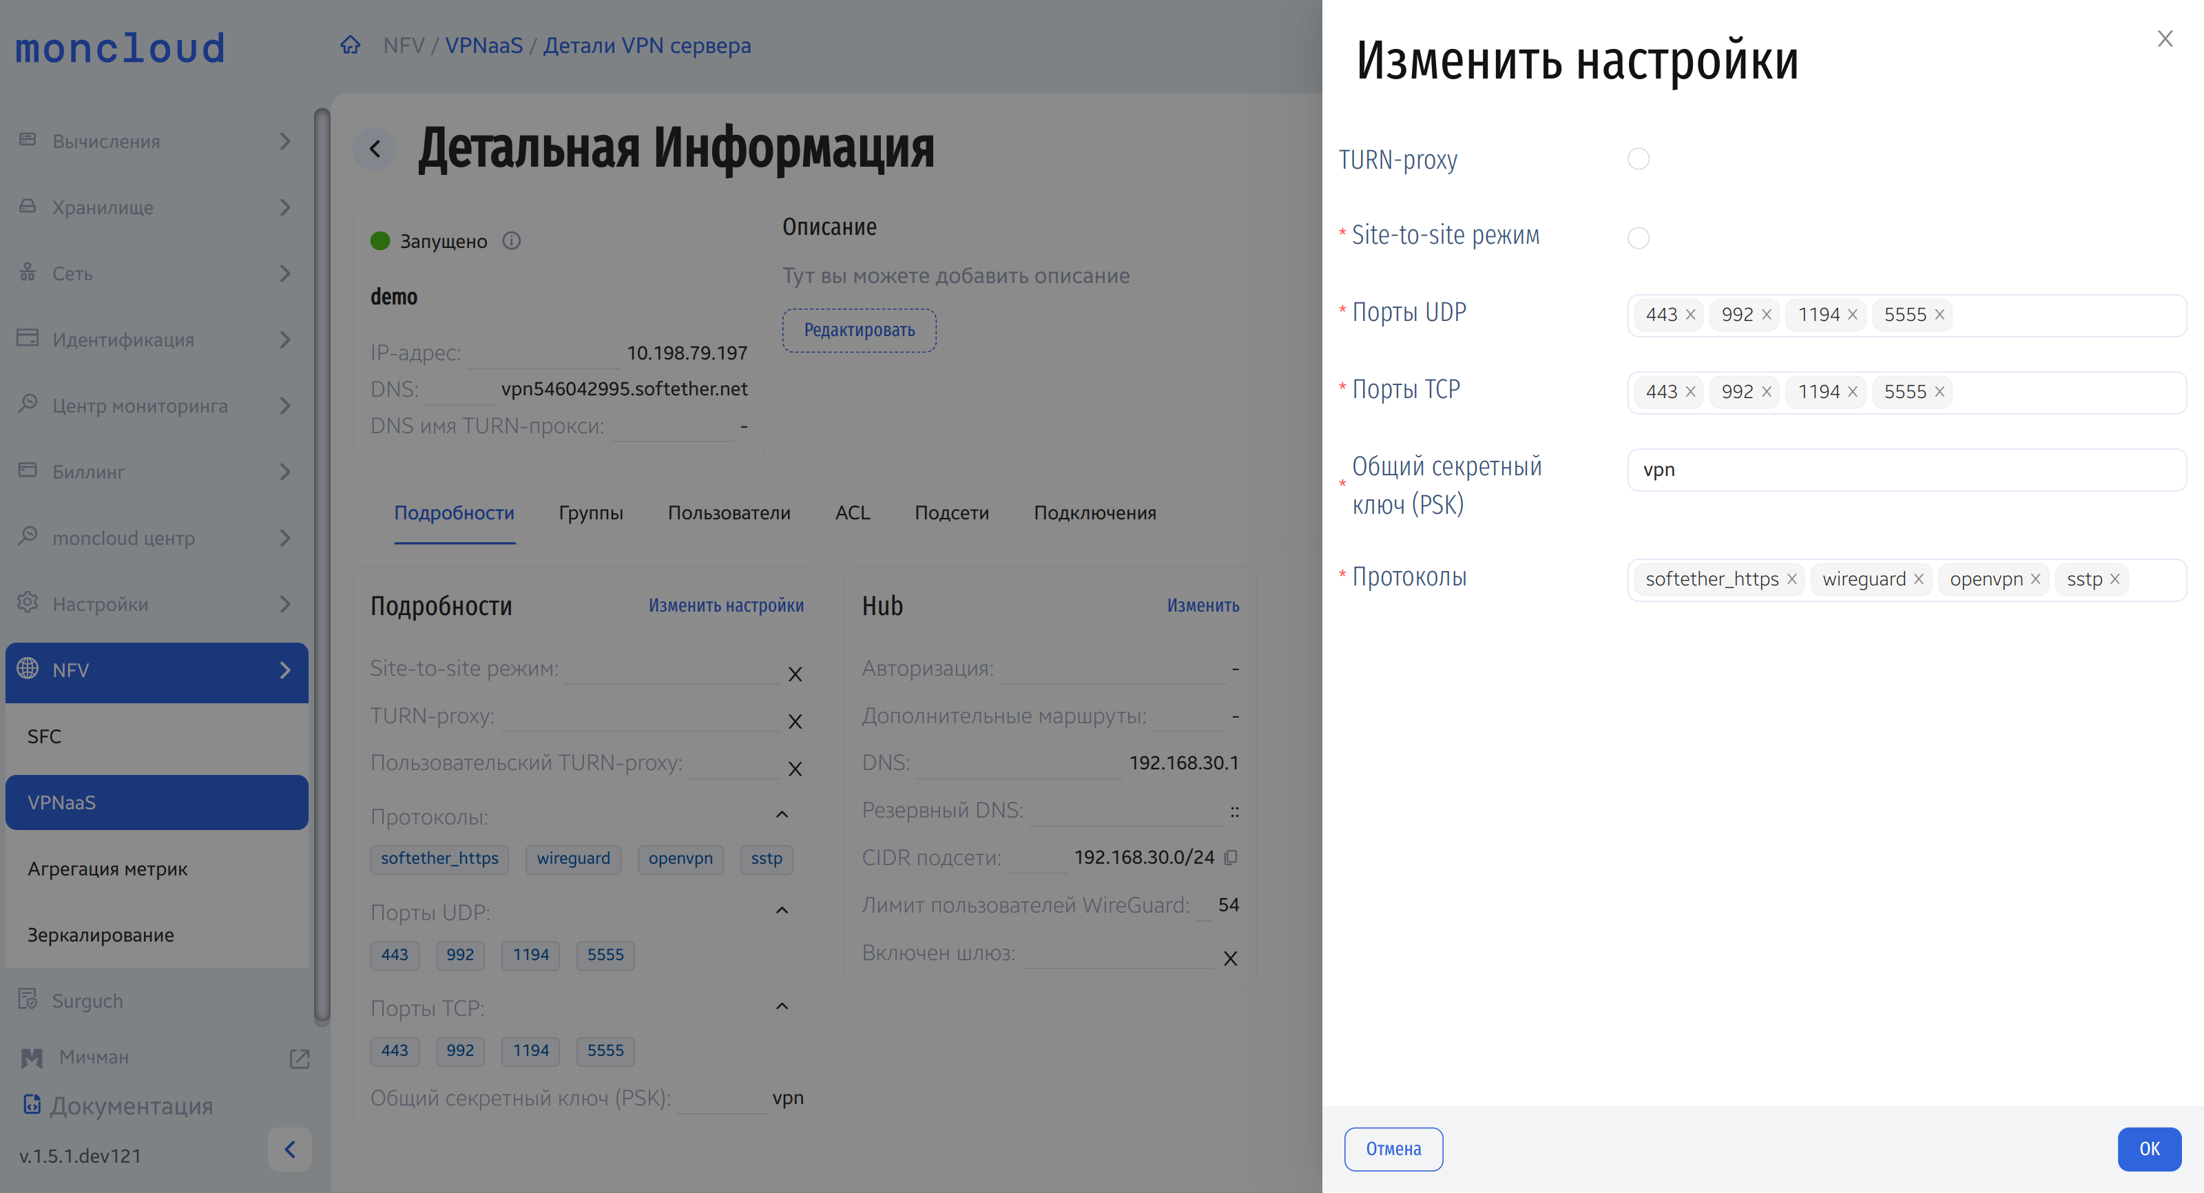
2.1. Режим оператора | 262

moncloud Documentation, 1.6.1
3. Доступные действия:
• Просмотр логов сервера (Лог сервера).
• Изменение имени и описания (Редактировать).
4. В секции Подробности нажать Изменить настройки.
5. Доступные параметры:
• Site-to-site режим
По умолчанию сервер работает в клиентском режиме (динамические адреса для клиентов, доступ к подсетям облака, NAT для ВМ). Врежиме site-to-site сервер становится прозрачным, клиенты и ВМ видят подсети друг друга, адреса статичны. Часто применяется дляобъединения географически разнесённых сегментов.
• TURN-proxy
Позволяет серверу принимать подключения даже без публичного адреса/открытого порта, используя доверенный сервер в Azure. Подклю-чение по SSTP через DNS-имя TURN-прокси.
• Пользовательский TURN-proxy
Включается при активации TURN-proxy. Позволяет указать собственный сервер, порт и пароль для прокси в вашей инфраструктуре.
• Порты UDP
Определяет список портов UDP для VPN соединений. VPNaaS слушает все протоколы на одних и тех же портах. Например, 1194 можетиспользоваться и для OpenVPN, и для WireGuard.
• Порты TCP
Аналогично UDP. Важно: порт 443/TCP закрывать нельзя, через него происходит настройка сервера.
• Общий секретный ключ (PSK)
Для IPSec-протоколов указывается Pre-shared key.
• Протоколы
Выбор доступных протоколов (список отличается для client и site-to-site режима).
Клиентский режим
Если выбран клиентский режим работы сервера, в деталях сервера доступна секция Hub. В ней доступны следующие настройки:
2.1. Режим оператора | 263

moncloud Documentation, 1.6.1
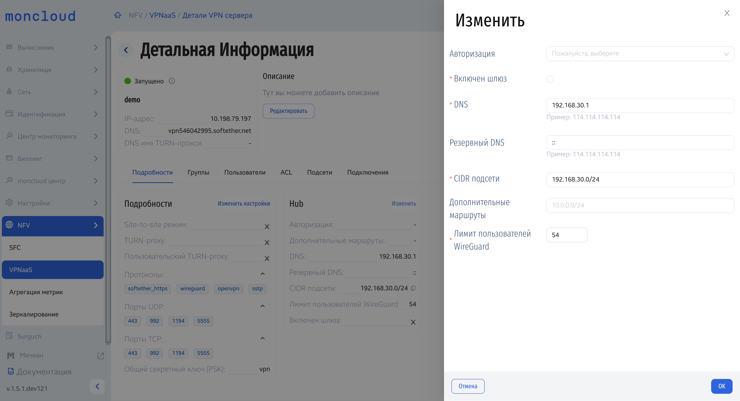
1. Авторизация — интеграция с внешними службами. Варианты:
a. Keystone — авторизация через облако moncloud (логины и пароли пользователей проекта).
b. Radius — требует настройки сервера, порта и общего ключа.
c. Windows AD/ND — авторизация через Active Directory/ND, требует указания сервера, порта и ключа.
2.1. Режим оператора | 264

moncloud Documentation, 1.6.1
d. LDAP — требует указания сервера, DN, фильтров. Пример сервера:. Пользователь указывается полностью, напри-мер: uid=admin,cn=users,cn=accounts,dc=demo1,dc=freeipa,dc=org. Base DN: dc=demo1,dc=freeipa,dc=org. Фильтр для проверки принадлеж-ности к группе: «cn=vpn-office,cn=groups,dc=demo1,dc=freeipa,dc=org».
2. Включен шлюз — при активации весь трафик клиента выходит через VPN сервер. Для доступа только к сетям облака параметр рекомендуетсявыключить.
3. DNS и резервный DNS — указываются DNS-серверы для туннельного интерфейса VPN соединения.
4. CIDR подсети — диапазон адресов для клиентов в нотации CIDR.
5. Дополнительные маршруты — задаются дополнительные сети, доступные через VPN (например, MGMT-сеть VPN сервера или другие сетиорганизации). Будьте внимательны и не допускайте пересечения адресов с подключенными подсетями облака и клиентской подсетью.
6. Лимит пользователей WireGuard — резервирование статических адресов под клиентов WG. Протокол WireGuard не поддерживает динамиче-ское выделение адресов. Если WG не планируется использовать, рекомендуется выставить 0.
2.1. Режим оператора | 265

moncloud Documentation, 1.6.1
Режим site-to-site
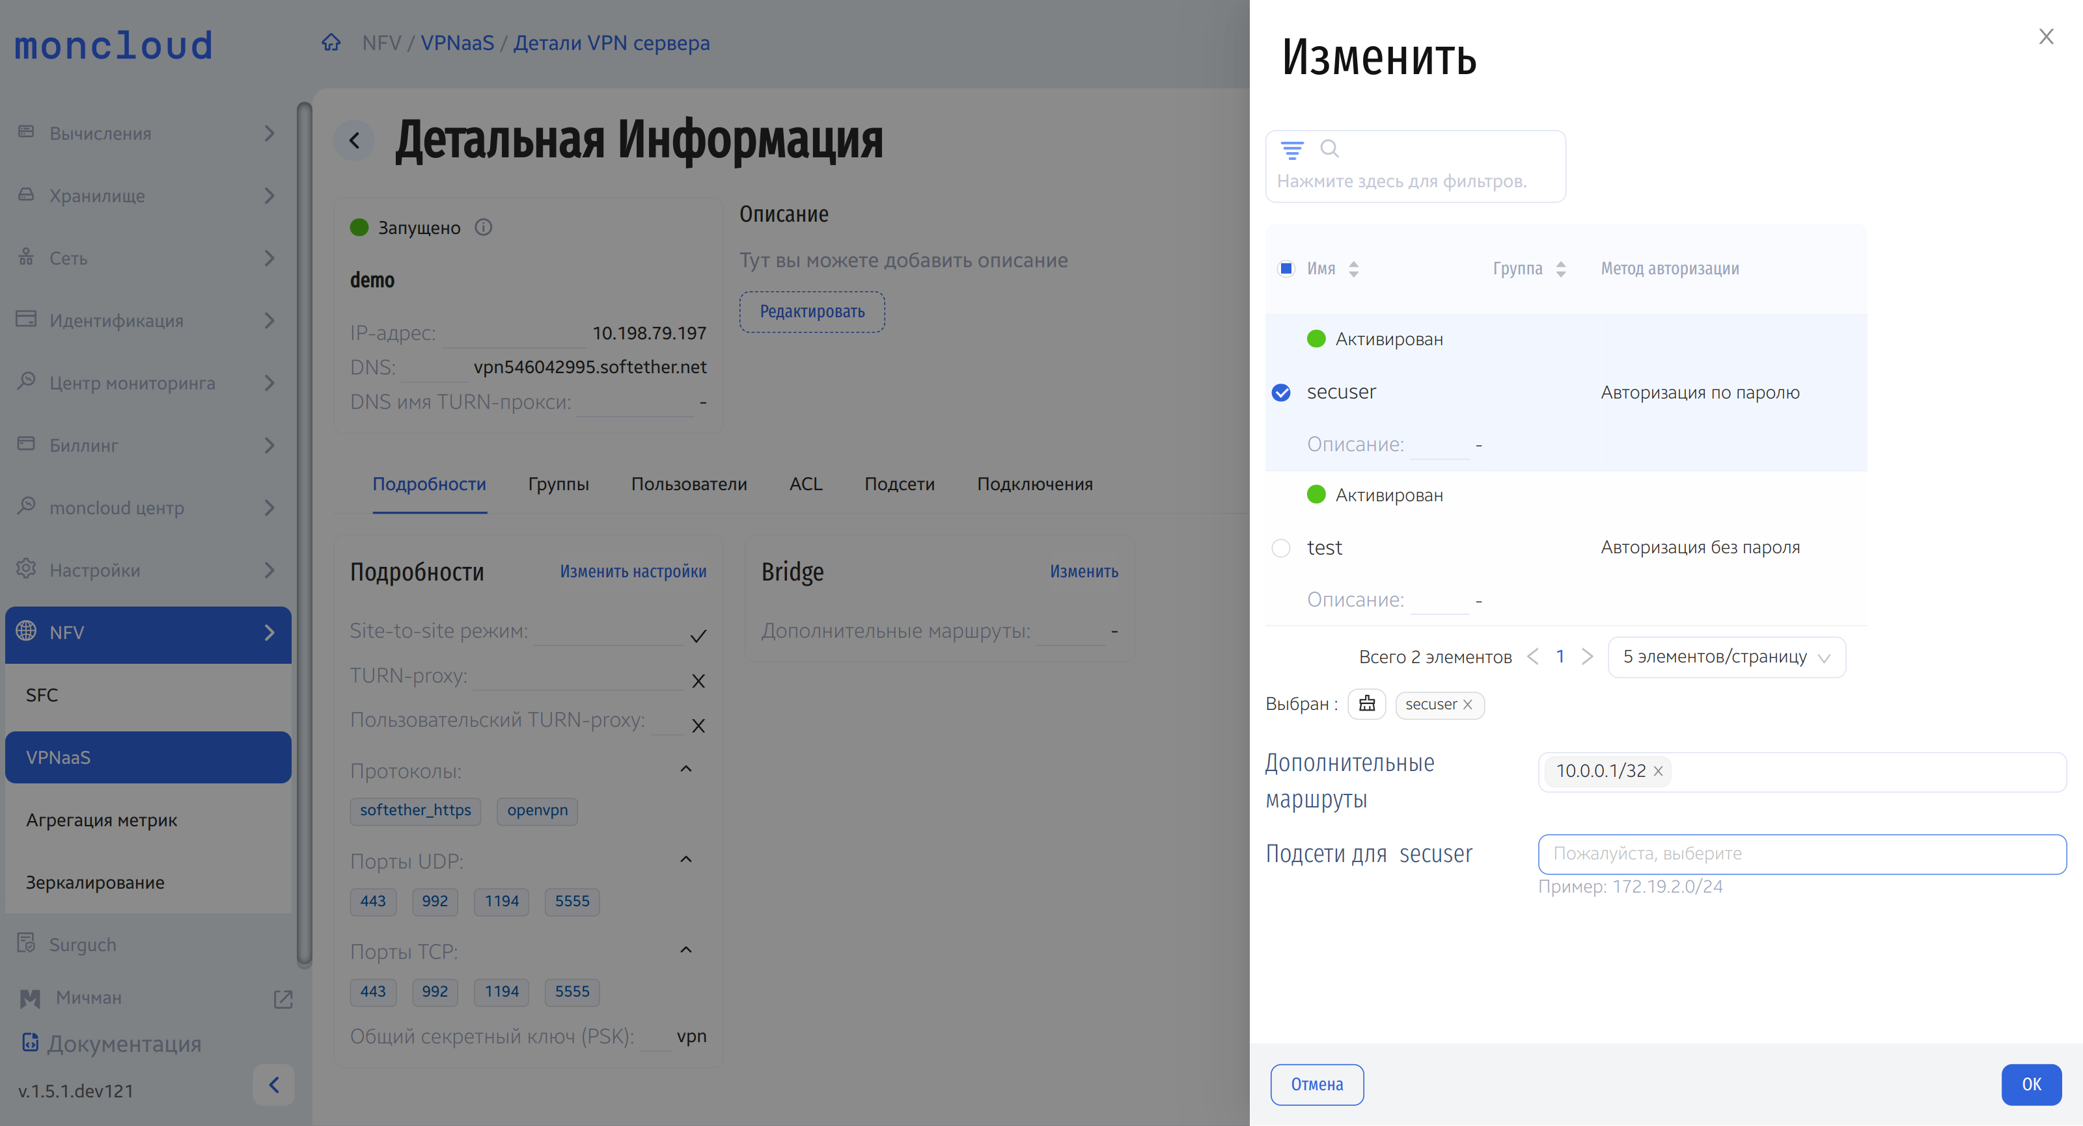
Если выбран site-to-site режим работы сервера, в деталях сервера доступна секция Bridge. В ней доступны следующие настройки:
1. Дополнительные маршруты (right subnet) — добавление подсетей, доступных через VPN (например, MGMT-сеть VPN сервера или другие
сети организации). Будьте внимательны и не допускайте пересечения адресов с подключенными подсетями облака и клиентской подсетью.
2.1. Режим оператора | 266

moncloud Documentation, 1.6.1
2. Подсети для пользователя (left subnet) — назначение клиентских подсетей, видимых в облаке через гейтвей в режиме прозрачности. Этиподсети принадлежат инфраструктуре клиента. Для каждого пользователя список подсетей задаётся отдельно. Для связи site-to-site между двумяклиентами подсети соседа нужно указать в «Дополнительных маршрутах».
Подключение подсетей
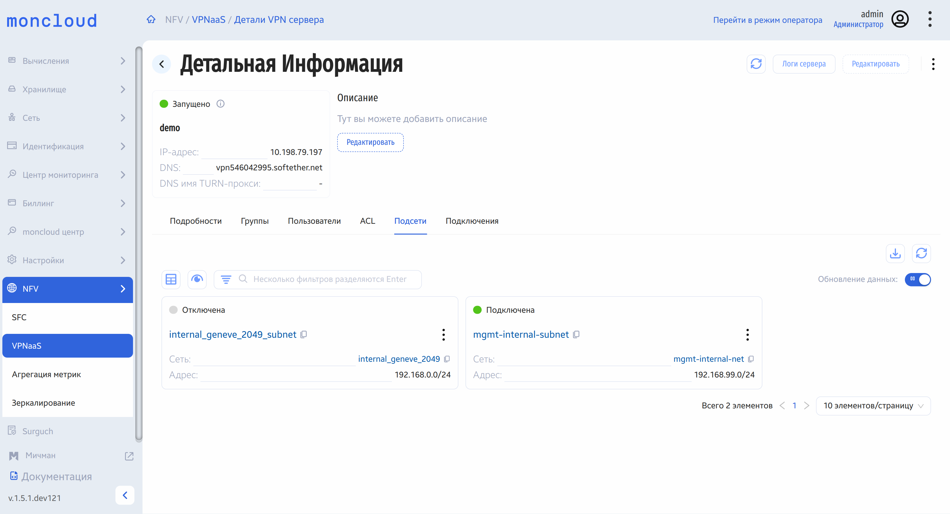
2.1. Режим оператора | 267

moncloud Documentation, 1.6.1
1. Нажать в реестре VPN серверов на имя сервера.
2. Открыть вкладку Подсети. Здесь отображаются все подсети проекта с external=False (исключая подсети VPN серверов).
3. Нажать на троеточие у выбранной подсети и выбрать Подключить/Отключить. После этого маршрут к выбранной подсети будет добав-
лен/удален у клиентов. Подсеть не обязана иметь роутер в качестве гейтвея (если его нет, то он будет подключен автоматически).
Пользователи
Создание пользователя:
2.1. Режим оператора | 268

moncloud Documentation, 1.6.1
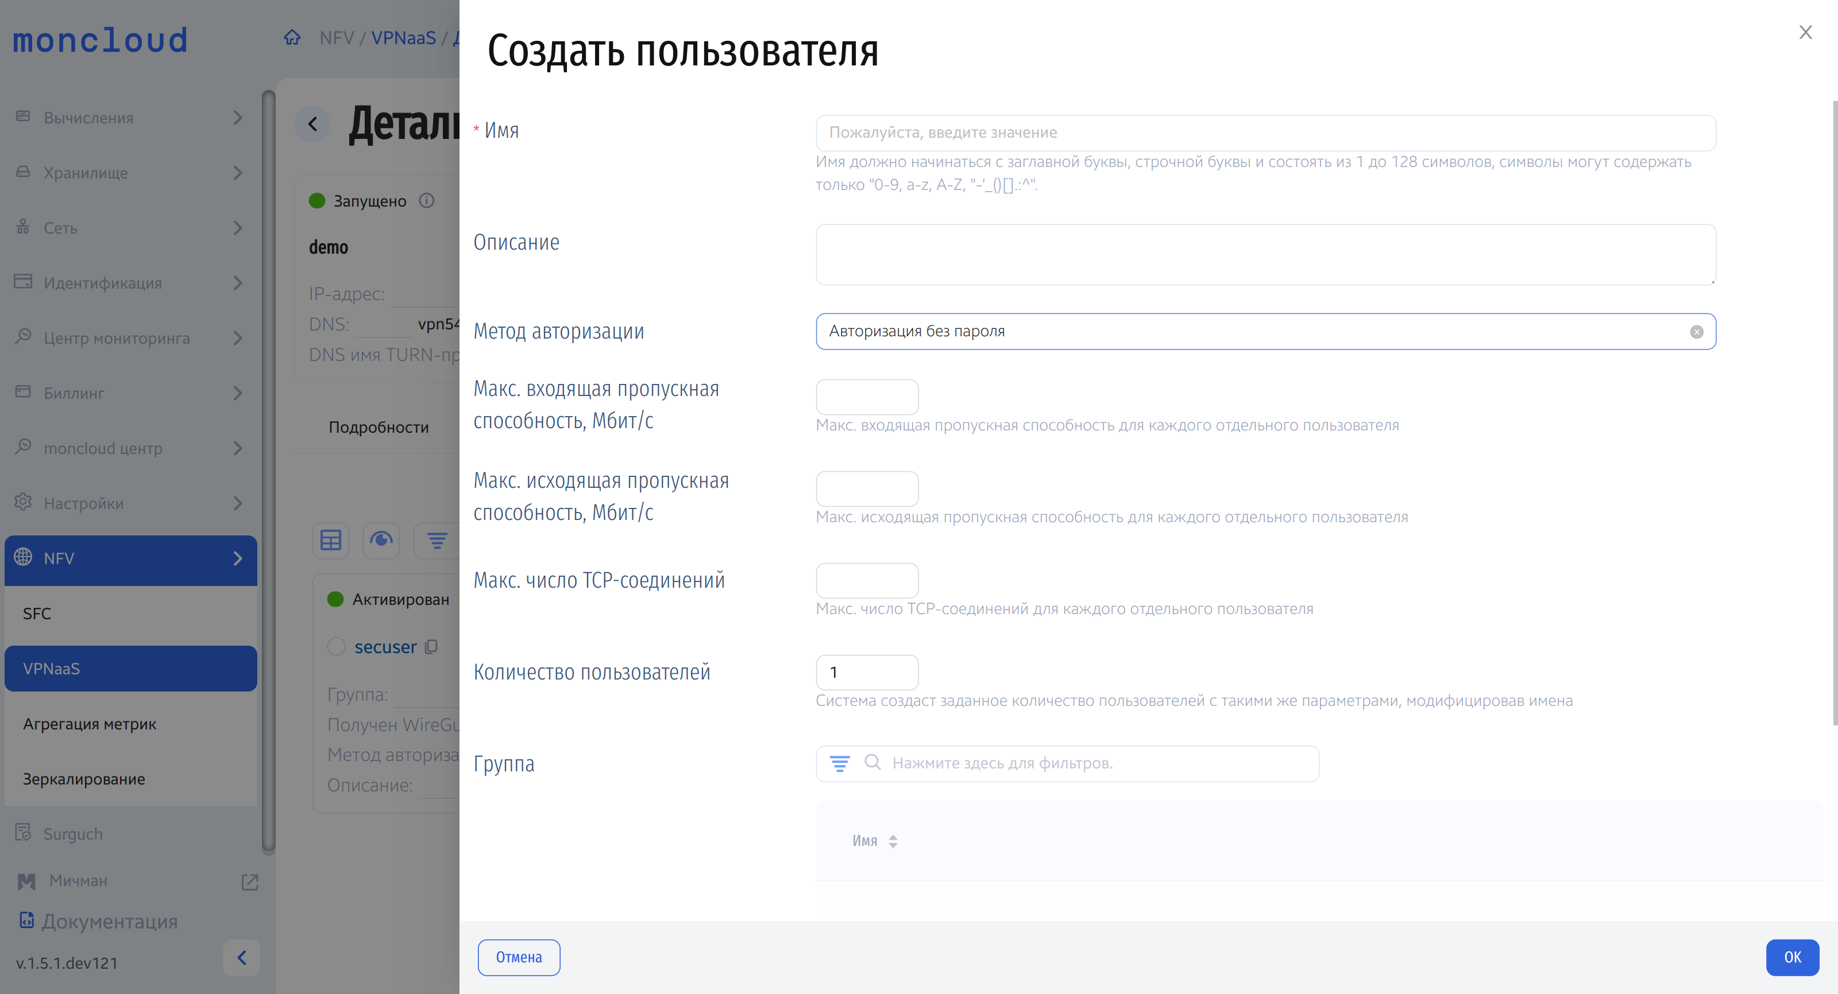
1. Нажать Создать пользователя.
2. Задать имя (уникальное) и опционально описание.
3. Выбрать метод авторизации:
a. Без пароля — небезопасный вариант (только для WireGuard). OpenVPN авторизует с любым паролем, остальные - не авторизуют вовсе.
2.1. Режим оператора | 269

moncloud Documentation, 1.6.1
b. По паролю — стандартный вариант. Работает со всеми протоколами, кроме WireGuard.
c. LDAP/Keystone/Radius/Windows AD/ND — при включённых внешних сервисах.
4. Установить ограничения (максимальное число TCP-сессий, входящая/исходящая пропускная способность в Мбит/с). Ограничения применяются кодному пользователю.
5. Указать количество создаваемых пользователей. Если больше 1, имена будут: <имя>_<номер>. Политики из п.4 применяются к каждому поль-зователю отдельно. При создании нескольких пользователей с паролем, пароль у всех будет одинаковым.
6. Указать группу. У пользователя может быть только одна группа.
2.1. Режим оператора | 270

moncloud Documentation, 1.6.1
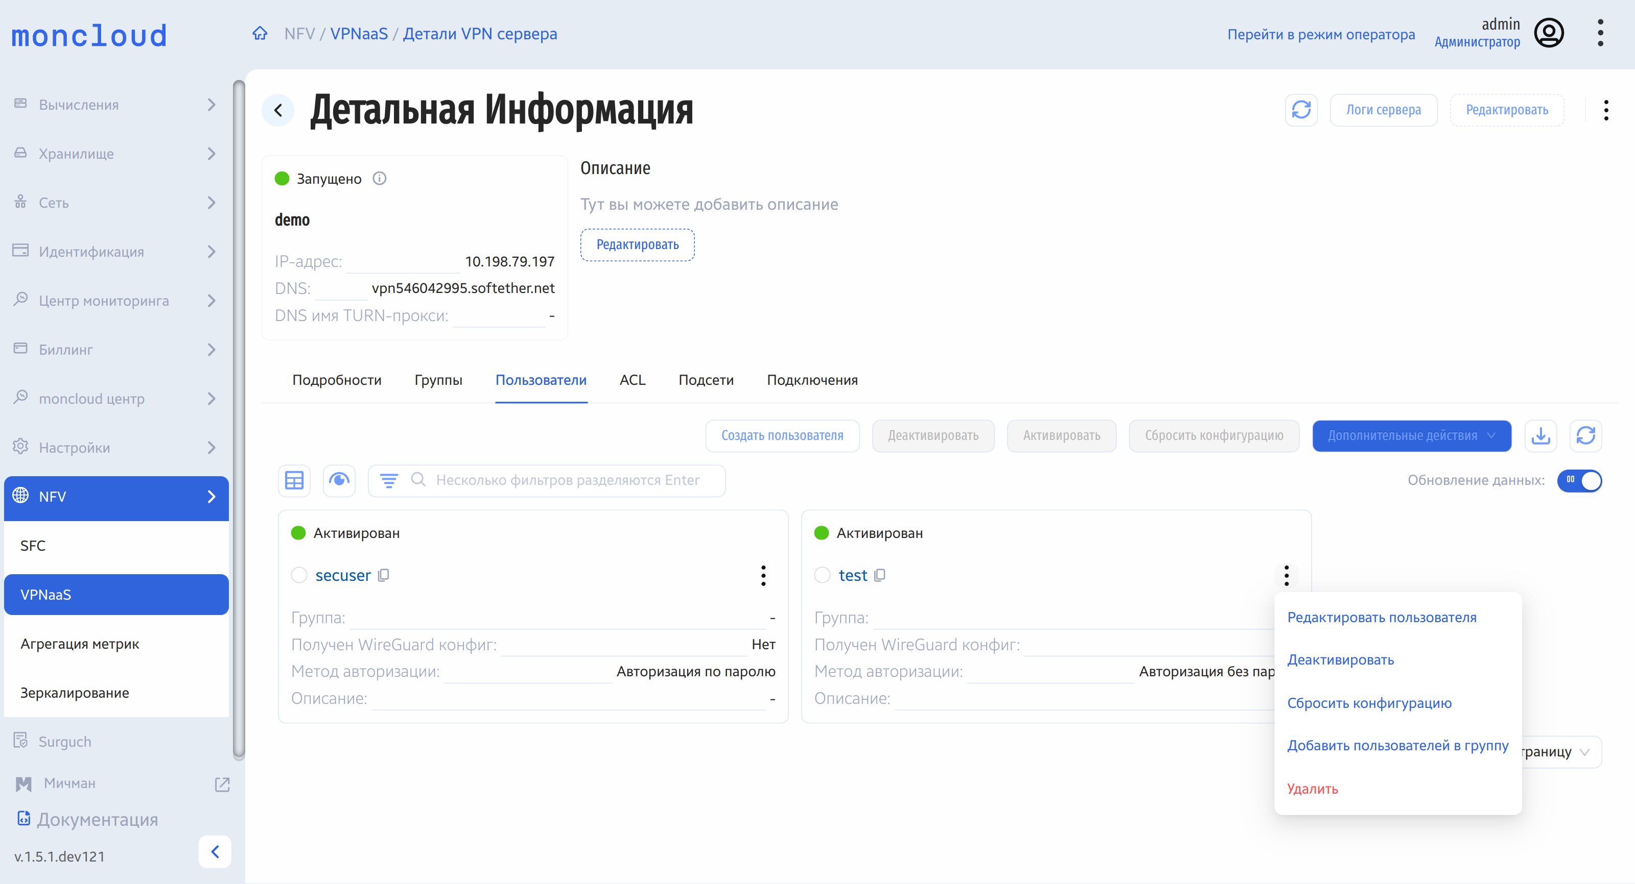
Редактирование пользователя: Через меню (троеточие). Можно изменить все поля, сбросить их или заполнить заново.
Удаление пользователя: Через меню (троеточие) -> Удалить пользователя.
Деактивация/Активация: Через меню (троеточие). Деактивация запрещает подключение, но не разрывает активные соединения. Чтобы разорвать
соединения, нужно перейти во вкладку Подключения и отключить пользователя там.
2.1. Режим оператора | 271

moncloud Documentation, 1.6.1
Скачивание конфигурации:
Через детали сервера:
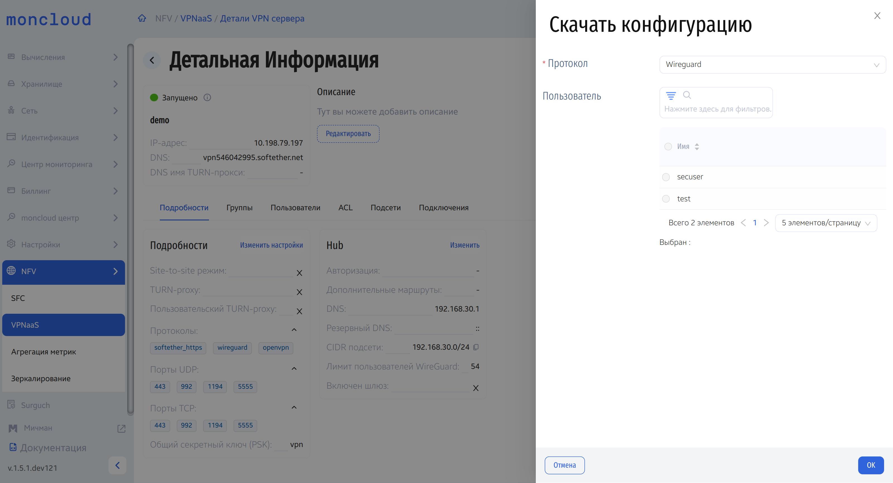
1. Нажать на троеточие в правом верхнем углу деталей сервера.
2. Выбрать Скачать конфигурацию.
2.1. Режим оператора | 272

moncloud Documentation, 1.6.1
3. Выбрать протокол (WireGuard или OpenVPN).
4. Выбрать пользователя/пользователей (для OpenVPN в режиме site-to-site или WireGuard). Конфиги нескольких пользователей скачиваются архи-вом.
Альтернативно для WireGuard:
1. Перейти в детали пользователя, нажав на его имя.
2. Нажать Загрузить конфиг Wireguard в панели справа.
Сброс конфигурации (WireGuard): Через меню (троеточие) -> Сбросить конфигурацию. Позволяет выдать новый конфиг, не меняя политик.Добавление пользователя в группу: Через меню (троеточие) -> Добавить пользователей в группу -> выбрать группу.
Удаление пользователя из группы: Через меню (троеточие) -> Исключить из группы.
Массовые операции над пользователями: Операции «Исключить из группы», «Добавить пользователей в группу», «Удалить», «Активировать»,«Деактивировать», «Сбросить конфигурацию» доступны в верхней панели вкладки Пользователи. Для использования нужно выбрать несколько поль-зователей (кружок рядом с именем) и нажать соответствующую кнопку.
Группы пользователей
Создание группы:
1. Нажать Создать группу.
2. Задать уникальное имя и опционально описание.
3. Установить ограничения (максимальное число TCP-сессий, входящая/исходящая пропускная способность в Мбит/с). Ограничения применяются ковсем пользователям в группе СУММАРНО.
Редактирование группы: Через меню (троеточие). Можно изменить все поля.
Деактивация/активация группы: Через меню (троеточие). Деактивация запрещает подключение всем пользователям группы (независимо от ихличного статуса), но не разрывает активные соединения.
Удаление группы: Через меню (троеточие) -> Удалить группу.
Массовые операции над группами: Операции «Удалить», «Активировать», «Деактивировать» доступны в верхней панели вкладки Группы. Нужновыбрать несколько групп (кружок рядом с именем) и нажать кнопку.
Создание пользователя сразу в группе: 1. Перейти в детали группы, нажав на её имя. 2. Нажать Создать пользователя. Группа будет ужевыбрана.
2.1. Режим оператора | 273

moncloud Documentation, 1.6.1
Добавление пользователей в группу: 1. Перейти в детали группы, нажав на её имя. 2. Нажать Добавить пользователей в группу. 3. Выбрать
пользователей (видны только те, кто не в этой группе) и нажать ОК.
Управление подключениями
Во вкладке Подключения отображаются все пользователи, которые когда-либо подключались.
2.1. Режим оператора | 274

moncloud Documentation, 1.6.1
• Статус «Активен» — пользователь подключен. Подробности в Открытые сессии, статистика в Статистика подключения.
• Принудительное отключение — через меню (троеточие) на карточке активного пользователя -> Отключить.
• Массовое отключение — поддерживается через выбор нескольких пользователей в верхней панели.
2.1. Режим оператора | 275

moncloud Documentation, 1.6.1
ACL
По умолчанию в VPNaaS любой трафик разрешен.
Создание ACL:
1. Нажать Создать ACL.
2. Указать параметры:
• Описание — произвольное описание.
• Приоритет — меньшее число = выше приоритет.
• Заблокировать — флаг для запрещающего правила.
• Протокол — TCP, UDP или IP (для всех протоколов).
• Диапазон портов отправителя/назначения — например, 80 или 80:100.
• Адрес подсети отправителя/назначения (CIDR) — например, 10.100.2.0/24 или 10.100.2.12/32 для хоста.
• Пользователь/группа отправителя или получателя — можно указать вместо адреса, если отправитель/получатель — клиент VPN.
Примеры правил:
Пример 1. Ограничение доступа к серверу бухгалтерии (192.168.10.5/32). Запрет всем, кроме группы Accountants. Правило-запрет (приоритет 10, про-токол IP, адрес назначения 192.168.10.5/32). Правило-исключение (приоритет 5, протокол TCP, порт назначения 445, адрес назначения 192.168.10.5/32,отправитель: группа Accountants).
Пример 2. Запрет доступа клиентов VPN (10.100.2.0/24) к офисной сети (10.50.0.0/16) в режиме site-to-site. Приоритет 50, протокол IP, адрес отправителя10.100.2.0/24, адрес назначения 10.50.0.0/16, флаг «Заблокировать» включен.
Пример 3. Блокировка torrent-трафика (порты 6881–6889 TCP) для всех. Приоритет 100, протокол TCP, порт назначения 6881:6889, флаг «Заблокировать»включен.
Пример 4. Изоляция клиентов (запрет общения внутри подсети 10.100.2.0/24). Приоритет 10, протокол IP, адрес отправителя 10.100.2.0/24, адрес назна-чения 10.100.2.0/24, флаг «Заблокировать» включен. После него должно быть разрешающее правило с низким приоритетом.
Пример 5. RDP-доступ (3389/TCP) только для admin_john к серверу 172.16.10.10. Правило-запрет для всех (приоритет 20, протокол TCP, порт назначения3389, адрес назначения 172.16.10.10/32). Правило-исключение (приоритет 10, протокол TCP, порт назначения 3389, адрес назначения 172.16.10.10/32,отправитель: пользователь admin_john).
2.1. Режим оператора | 276

moncloud Documentation, 1.6.1
Подробное руководство по подключению ко всем VPN-протоколам
DNS имя стоит брать из поля DNS, в случае использования MS-SSTP и включенного TURN-прокси - нужно брать из поля DNS имя TURN-прокси.
SoftEther SSL-VPN (HTTPS, UDP, ICMP)
Для Windows / macOS / Linux (Debian-based) / FreeBSD:
1. Скачайте и установите клиент: Перейдите на официальный сайт SoftEther:, выберите версию для вашей ОС и установите её.
2. Запустите клиент: Запустите программу «SoftEther VPN Client».
3. Создайте новое подключение:
• Нажмите «Новое подключение».
• Введите произвольное «Имя подключения» (например, Мой VPN ).
• В поле «Имя хоста» введите DNS-имя или IP-адрес вашего сервера.
• Порт: Оставьте порт по умолчанию 443 (для HTTPS) или 992 (для TCP), либо укажите другой порт, указанный в настройках сервера VPNaaS (например, 4500 для UDP). Нажмите «ОК».
4. Подключитесь:
• Дважды кликните на созданное подключение в списке.
• Введите логин и пароль.
• Если потребуется, примите сертификат сервера.
5. Для UDP-подключения (UDP Acceleration): После успешного подключения по TCP вы можете попробовать переключиться на более быстрыйUDP-режим. Для этого кликните правой кнопкой на подключении, выберите «Изменить настройки подключения» -> «Дополнительные настройки»и активируйте опцию «Включить режим UDP acceleration». Переподключитесь.
Для Android:
1. Установите приложение SoftEther VPN Client из Google Play Store.
2. Запустите приложение, нажмите на плюс «+» для создания нового профиля.
3. Заполните поля: имя профиля, адрес сервера и полный порт (например, vpn.server.com:443). 4. Введите логин и пароль.
2.1. Режим оператора | 277

moncloud Documentation, 1.6.1
5. Нажмите «Подключить».
Для iOS:
Нативного клиента SoftEther нет. Используйте альтернативные протоколы (L2TP/IPsec, IKEv2) или приложение OpenVPN Connect с конфигомOpenVPN, если сервер его предоставляет.
WireGuard:
Для Windows:
1. Скачайте и установите официальный клиент с сайта WireGuard:.
2. Запустите клиент. Он будет находиться в системном трее (область уведомлений). 3. Нажмите «Добавить tunnel» -> «Импортировать tunnel(s) из файла».
4. Выберите файл конфигурации с расширением .conf, который вам предоставили.
5. Новый tunnel появится в списке. Нажмите кнопку «Активировать», чтобы подключиться.
Для macOS:
1. Установите клиент из Mac App Store.
2. Запустите приложение.
3. Нажмите «Импортировать tunnel(s) из файла» в нижней части окна или в меню «File». 4. Выберите ваш .conf файл.
5. Нажмите «Activate» для подключения.
Для Linux (Ubuntu/Debian):
1. Установите клиент через терминал:
` sudo apt update && sudo apt install wireguard resolvconf `
2. Импортируйте конфиг:
• Поместите ваш .conf файл в папку /etc/wireguard/. Дайте ему понятное имя, например: wg0.conf.
2.1. Режим оператора | 278

moncloud Documentation, 1.6.1
3. Подключитесь:
` sudo wg-quick up wg0 `
4. Для отключения:
` sudo wg-quick down wg0 `
Для Android / iOS:
1. Установите официальное приложение WireGuard из магазина приложений (Google Play или App Store).
2. Запустите приложение, нажмите синюю кнопку «+» и выберите «Импорт из файла или архива».
3. Выберите файл конфигурации (его можно заранее сохранить на устройство или отсканировать QR-код, если он предоставлен). 4. Нажмите на переключатель напротив созданного профиля для подключения.
OpenVPN
Для Windows/macOS:
1. Скачайте и установите клиент OpenVPN Connect с официального сайта:. 2. Подготовьте файл конфигурации (.ovpn). Его нужно скачать из панели управления VPNaaS.
3. Запустите клиент. Импортировать конфигурацию можно следующим образом: • Через файл: Нажмите «Импортировать файл» и выберите ваш .ovpn файл.
4. Конфиг появится в списке. Нажмите «Подключиться».
5. Если конфиг требует логин и пароль (не сертификат), введите их в появившемся окне.
Для Linux (Ubuntu/Debian):
1. Установите OpenVPN:
` sudo apt update && sudo apt install openvpn `
2. Подключитесь с помощью конфиг-файла:
` sudo openvpn --config /path/to/your/config.ovpn `
Вам будет предложено ввести логин и пароль в терминале.
2.1. Режим оператора | 279

moncloud Documentation, 1.6.1
3. Для фонового режима добавьте флаг –daemon.
Для Android / iOS:
1. Установите приложение OpenVPN Connect из магазина приложений.
2. Импортируйте файл .ovpn (приложение предложит сделать это при первом запуске). Файл можно загрузить из памяти устройства, по URL илиотсканировать QR-код.
3. Нажмите на профиль и сдвиньте переключатель для подключения. Введите логин и пароль, если потребуется.
IPsec (IKEv1/IKEv2)
Для Windows 10/11:
1. Откройте Параметры -> Сеть и Интернет -> VPN.
2. Нажмите Добавить VPN-подключение.
3. Заполните поля:
• Поставщик услуг VPN: Windows (встроено)
• Имя подключения: Любое удобное имя.
• Имя или адрес сервера: DNS или IP вашего сервера.
• Тип VPN: IKEv2
• Тип данных для входа: Имя пользователя и пароль.
4. Нажмите «Сохранить».
5. Вернитесь в список сетей, нажмите на созданное VPN-подключение и выберите «Подключиться». Введите пароль.
Для macOS:
1. Перейдите Системные настройки -> Сеть.
2. Нажмите «+» для создания новой службы.
3. Выберите «Интерфейс:** VPN**, «Тип VPN:** IKEv2», дайте произвольное имя. 4. Нажмите «Создать».
2.1. Режим оператора | 280

moncloud Documentation, 1.6.1
5. В поле «Адрес сервера» введите DNS/IP сервера. В поле «Удаленный ID» — DNS/IP сервера (если потребуется).
6. Нажмите «Настройки аутентификации. . . »:
• Выберите «Аутентификация по имени пользователя».
• Введите ваши логин и пароль.
• Если предоставлен общий ключ (PSK), выберите «Общий ключ» и введите его.
7. Нажмите «ОК», затем «Применить».
8. Поставьте галочку «Показывать статус VPN в строке меню» для быстрого доступа. Подключитесь через меню в строке меню.
Для Android:
1. Перейдите Настройки -> Подключения -> Другие настройки подключения -> VPN (путь может немного отличаться). 2. Нажмите «Добавить VPN» или «+».
3. Заполните:
• Имя: Любое.
• Тип: IPSec Xauth PSK (или IKEv2, если есть такая опция).
• Адрес сервера: DNS/IP сервера.
• IPsec identifier: Может быть пустым или совпадать с адресом сервера.
• IPsec pre-shared key: Введите общий ключ (PSK).
4. Сохраните.
5. Тапните по созданному профилю, введите логин и пароль, нажмите «Подключиться».
Для iOS:
1. Перейдите Настройки -> Основные -> VPN и управление устройством -> VPN. 2. Нажмите «Добавить конфигурация VPN. . . ».
3. Выберите «Тип: IKEv2».
4. Заполните:
• Описание: Любое имя.
2.1. Режим оператора | 281

moncloud Documentation, 1.6.1
• Сервер: DNS/IP сервера.
• Удаленный ID: DNS/IP сервера (если потребуется).
• Локальный ID: Можно оставить пустым.
5. В разделе «Аутентификация»:
• Имя пользователя / Пароль: Введите ваши данные.
• Общий ключ: Введите PSK.
6. Нажмите «Готово» в правом верхнем углу, затем переведите переключатель в активное состояние.
L2TP/IPsec
Для Windows 10/11:
1. Параметры -> Сеть и Интернет -> VPN -> Добавить VPN-подключение.
2. Заполните:
• Поставщик: Windows (встроено)
• Имя подключения: Любое.
• Адрес сервера: DNS/IP сервера.
• Тип VPN: L2TP/IPsec с общим ключом
• Тип данных для входа: Имя пользователя и пароль.
3. В поле «Общий ключ» (оно появится после выбора типа) введите PSK.
4. Сохраните и подключитесь из списка сетей.
Для macOS:
1. Системные настройки -> Сеть -> «+» -> «Интерфейс: VPN», «Тип VPN: L2TP через IPsec». Дайте имя. 2. Заполните «Адрес сервера» и ваше «Имя пользователя».
3. Нажмите «Настройки аутентификации. . . »:
• Пароль: Введите ваш пароль.
• Общий ключ: Введите PSK.
2.1. Режим оператора | 282

moncloud Documentation, 1.6.1
4. Нажмите «ОК» -> «Применить». Подключитесь через меню в строке меню.
Для Android:
1. Настройка практически идентична IPsec. В типе подключения выберите L2TP/IPsec PSK. 2. Заполните адрес сервера, логин, пароль и общий ключ (PSK).
Для iOS:
1. Аналогично настройке IKEv2. В пункте «Тип» выберите L2TP.
2. Обязательно заполните поле «Общий ключ».
MS-SSTP
Для Windows:
1. Откройте Панель управления -> Центр управления сетями и общим доступом.
2. Нажмите «Создание и настройка нового подключения или сети».
3. Выберите «Подключение к рабочему месту» -> «Использовать мое подключение к Интернету (VPN)». 4. Введите адрес сервера и дайте имя подключению. Поставьте галочку «Запомнить данные».
5. Нажмите «Создать».
6. Подключитесь через список сетей в системном трее. Введите логин и пароль.
Для Linux (например, Ubuntu):
` sudo apt install sstp-client `
Для macOS / Android / iOS:
Нативной поддержки нет. Необходимы сторонние приложения (например, Secure SSTP VPN Client для Android в Play Маркете).
2.1. Режим оператора | 283

moncloud Documentation, 1.6.1
L2TPv3 и EtherIP
Настройка L2TPv3 на Cisco IOS
Данная конфигурация создает L2TPv3 туннель для инкапсуляции Ethernet-фреймов.
Включаем поддержку L2TPv3
` l2tp-class MyL2TPv3Class cookie local 4 12345678 cookie remote 4 87654321 hide-avps authentication hello 60 `
Создаем псевдопровод (pseudowire)
` pseudowire-class MyPWClass encapsulation l2tpv3 protocol l2tpv3 MyL2TPv3Class ip local interface GigabitEthernet0/1 ip pmtu `Настраиваем интерфейс, который будет подключен к туннелю
` interface GigabitEthernet0/1 description External Interface ip address 192.0.2.1 255.255.255.0 negotiation auto `Настраиваем сервисный инстанс (pseudowire)
` interface Ethernet0/0 description Customer Edge Interface no ip address xconnect 203.0.113.2 1234 encapsulation l2tpv3 manual pw-class MyPWClass l2tp id 1111 2222 l2tp cookie local 4 12345678 l2tp cookie remote 4 87654321 `
Статический маршрут до L2TPv3 партнера (если нужен)
` ip route 203.0.113.2 255.255.255.255 192.0.2.254 `
Пояснение:
• l2tp-class определяет параметры управления L2TPv3-сессией (аутентификация, таймеры).
• pseudowire-class определяет параметры инкапсуляции и привязывает l2tp-class.
• xconnect на интерфейсе клиента связывает его с IP-адресом партнера и идентификатором VC (1234).
• l2tp id и l2tp cookie должны совпадать на обоих концах туннеля или быть симметрично настроены (локальный ID на одном конце = удаленный ID на другом).
Настройка EtherIP на Cisco IOS
EtherIP (RFC 3378) инкапсулирует Ethernet-кадры в IP. На Cisco часто требует настройки туннеля и политик IPsec для защиты.
1. Создаем tunnel interface
` interface Tunnel0 description EtherIP Tunnel to Remote Peer bandwidth 10000 ip address 10.0.0.1 255.255.255.252 tunnel source GigabitEthernet0/1 tunnel destination 203.0.113.2 tunnel mode etherip `
2.1. Режим оператора | 284

moncloud Documentation, 1.6.1
2. Настраиваем IPsec профиль для защиты туннеля (опционально, но настоятельно рекомендуется) ` crypto ipsec profile MyEtherIPProfile set transform-set MY-TRANSFORM-SET `
3. Применяем IPsec профиль к туннельному интерфейсу
`bash interface Tunnel0 tunnel protection ipsec profile MyEtherIPProfile `
4. Настраиваем bridge-group, если нужно объединить сети на L2 уровне interface Tunnel0
` bridge-group 1 ! interface GigabitEthernet0/0 description LAN Interface bridge-group 1 `Пояснение:
• tunnel mode etherip — ключевая команда, указывающая режим инкапсуляции EtherIP.
• Туннельному интерфейсу назначается IP-адрес для служебных целей.
• tunnel protection ipsec profile привязывает криптографический профиль для шифрования всего трафика туннеля.• Для создания прозрачного моста между локальной сетью (G0/0) и удаленной сетью через туннель используется bridge-group.
Настройка EtherIP на MikroTik RouterOS
MikroTik имеет встроенную поддержку EtherIP.
1. Создаем интерфейс EtherIP
` /interface etherip add name=etherip-tunnel1 remote-address=203.0.113.2 `
2. (Сильно рекомендуется) Настраиваем IPsec поверх EtherIP для шифрования. Сначала создаем предложение и политику IPsec
` /ip ipsec proposal add auth-algorithms=sha256 enc-algorithms=aes-256-cbc name=etheripprop /ip ipsec policy add dst-address=203.0.
113.2/32 proposal=etheripprop sa-dst-address=203.0.113.2 sa-src-address=192.0.2.1 src-address=192.0.2.1/32 tunnel=yes ` 3. Добавляем пира для установления IPsec SA
` /ip ipsec peer add address=203.0.113.2 secret=YourStrongPreSharedKey `
4. Добавляем интерфейс EtherIP в мост с LAN-интерфейсом
` /interface bridge add name=bridge1 /interface bridge port add bridge=bridge1 interface=etherip-tunnel1 add bridge=bridge1 interface=ether1 `
Пояснение:
• Параметр remote-address в разделе etherip задает IP-адрес удаленного маршрутизатора.
2.1. Режим оператора | 285

moncloud Documentation, 1.6.1
• Сама настройка EtherIP очень проста, но без IPsec трафик будет передаваться в открытом виде.
• Политика IPsec tunnel=yes указывает, что нужно шифровать весь трафик между публичными адресами маршрутизаторов, который является транспортом для EtherIP.
• EtherIP интерфейс добавляется в мост (bridge) вместе с физическим LAN-портом (ether1), чтобы объединить сети на канальном уровне.
Зеркалирование трафика
Зеркалирование трафика — это механизм копирования сетевых пакетов с одного порта на другой или на удалённый коллектор для анализа, монито-ринга или отладки.
Функция доступна только при использовании SDN Amano в качестве SDN. Доступ к интерфейсу осуществляется через боковое меню: NFV →Зерка-лирование.
Типы зеркалирования
1. На порт ВМ — копирование трафика на порт указанной виртуальной машины.
2. RSPAN (Remote SPAN) — отправка копии трафика по туннелю на удалённый коллектор.
3. В сервисную цепочку (SFC) — передача копии трафика в сервисную цепочку для обработки (требуется лицензия SFC).
Управление зеркалами
Создание зеркала:
2.1. Режим оператора | 286

moncloud Documentation, 1.6.1
1. Нажать кнопку Создать зеркало.
2. Заполнить форму: * Тип зеркала — выбрать один из трёх вариантов. * Имя — имя зеркала. * Описание — необязательное описание. * Направле-ние — входящий, исходящий или оба. * Применить после групп безопасности — зеркалировать до или после применения групп безопасности. *Порт для снятия трафика — порт, с которого копируется трафик. * Порт для отправки трафика — выбирается порт какой-либо ВМ в облакедля типа «На порт ВМ». * Внешняя точка подключения — указывается IP-адрес для типа «RSPAN». * Версия ERSPAN — указывается для
2.1. Режим оператора | 287

moncloud Documentation, 1.6.1
типа «RSPAN» (1 или 2). * Сервисная цепочка — выбирается для типа «В сервисную цепочку».
3. Нажать Ок.
2.1. Режим оператора | 288

moncloud Documentation, 1.6.1
2.1. Режим оператора | 289

moncloud Documentation, 1.6.1
Важно
• Для использования типа «В сервисную цепочку» необходима активная лицензия SFC.

2.1. Режим оператора | 290

moncloud Documentation, 1.6.1
• При выборе типа «RSPAN» необходимо указать версию ERSPAN (1 или 2) и IP-адрес коллектора.• Изменение параметров зеркала может привести к временной остановке зеркалирования.
Редактирование зеркала:
1. В таблице зеркал нажать на кнопку «Изменить» у нужного зеркала.
2. Внести изменения в форму (можно изменить все параметры или только имя и описание). 3. Нажать Сохранить.
Удаление зеркала:
1. В таблице зеркал нажать на кнопку «Удалить» у нужного зеркала.
2. Подтвердить действие.
Основные параметры зеркала
• Имя — уникальный идентификатор зеркала.
• Направление:
– Входящий — только входящий трафик.
– Исходящий — только исходящий трафик.
– Оба — входящий и исходящий.
• Применить после групп безопасности (after_sg):
– false — трафик зеркалируется до применения правил групп безопасности. – true — трафик зеркалируется после применения правил групп безопасности.• Тип зеркала — определяет, куда будет отправляться скопированный трафик.• Порт для снятия трафика — порт, трафик с которого будет копироваться.
2.1. Режим оператора | 291

moncloud Documentation, 1.6.1
BGP маршрутизация
BGP (Border Gateway Protocol) — протокол динамической маршрутизации, используемый для обмена информацией о доступности сетей между автоном-ными системами (AS). В облаке moncloud реализована поддержка BGP-маршрутизаторов, позволяющая анонсировать облачные подсети и виртуальныемашины во внешние сети.
Функция доступна при наличии лицензии BGP. Доступ к интерфейсу осуществляется через боковое меню: NFV →BGP.
Основные возможности
• Создание нескольких BGP-маршрутизаторов с настройкой локальной AS (автономной системы).• Добавление BGP-соседей (peers) с указанием удалённой AS и параметров сессии.
• Настройка анонсируемых подсетей вручную.
• Возможность пометить виртуальную машину как «анонсируемую» через веб-интерфейс.
• Поддержка работы во VLAN и FLAT сетях.
• Реализация BGP Anycast при развёртывании на нескольких площадках и подключении к одним соседям.
Управление BGP-роутерами
Создание BGP-роутера:
1. Нажать кнопку Создать BGP-роутер.
2. Заполнить форму:
• AS облака - номер автономной системы вашего облака.
• Имя - имя роутера.
• Описание - необязательное описание.
3. Нажать Ок.
2.1. Режим оператора | 292

moncloud Documentation, 1.6.1
Редактирование BGP-роутера:
1. В таблице BGP-роутеров нажать на кнопку «Изменить» у нужного роутера. 2. Изменить параметры: AS облака, имя или описание.
3. Нажать Ок.
2.1. Режим оператора | 293

moncloud Documentation, 1.6.1
Удаление BGP-роутера:
1. В таблице BGP-роутеров нажать на кнопку «Удалить» у нужного роутера.
2. Появится предупреждение о том, что все связанные соседи и анонсируемые сети также будут удалены. 3. Подтвердить действие.
Управление соседями (Peers)
Добавление соседа:
1. Перейти в детали BGP-роутера, открыть вкладку Пиры BGP.
2. Нажать Создать пир BGP.
3. Заполнить форму:
• VLAN ID — идентификатор VLAN (0–4094) сети, по которой будет происходить установление соединений с соседними BGP-роутерами.• VLAN IP — собственный IP-адрес с маской для VLAN-интерфейса BGP-роутера moncloud.
• IP — IP-адрес с маской соседнего BGP-роутера.
• AS соседа — номер автономной системы соседа.
• Multihop — количество прыжков до соседа (необязательно).
• Имя — уникальное имя соседа.
• Описание — необязательное описание.
4. Подтвердить создание — операция создаст VLAN-интерфейс и установит BGP-сессию.
2.1. Режим оператора | 294

moncloud Documentation, 1.6.1
Важно
• Внимательно проверяйте собственные адреса, VLAN тэги и адреса соседей при создании Peers, именно от этого в первую очередь зависит работоспособность системы.

2.1. Режим оператора | 295

moncloud Documentation, 1.6.1
• Если необходимо реализовать общение BGP-роутеров в плоской сети, выбирайте VLAN ID равный 0.
Редактирование соседа:
Можно изменить только имя, описание и AS соседа.
Удаление соседа:
Удаление приведёт к разрыву BGP-сессии и удалению VLAN-интерфейса.
Управление анонсируемыми сетями (Networks)
Добавление анонсируемой сети вручную:
1. Перейти в детали BGP-роутера, открыть вкладку Сети BGP.
2. Нажать Создать сеть BGP.
3. Заполнить форму:
• VLAN ID — идентификатор VLAN (0–4094) сети, которая будет анонсироваться BGP-роутером moncloud.• VLAN IP — IP-адрес с маской для VLAN-интерфейса, который будет играть роль шлюза в анонсируемой сети.• IP подсети — подсеть для анонса в BGP (с маской) в формате CIDR.
4. Подтвердить создание — операция создаст VLAN-интерфейс и начнёт анонсировать подсеть.
2.1. Режим оператора | 296

moncloud Documentation, 1.6.1
Важно
• При ручном добавлении анонсируемой сети необходимо убедиться, что VLAN IP принадлежит указанной IP подсети.

2.1. Режим оператора | 297

moncloud Documentation, 1.6.1
• Если необходимо реализовать анонсирование плоской сети, выбирайте VLAN ID равный 0.
Удаление анонсируемой сети:
Удаление приведёт к прекращению анонса и удалению VLAN-интерфейса.
Анонсирование виртуальных машин
Для анонсирования виртуальной машины через BGP:
1. Перейти в детали виртуальной машины.
2. Найти подменю BGP или соответствующие кнопки управления.
3. Выбрать действие:
• Анонсировать — ВМ будет анонсирована через все созданные BGP-роутеры.
• Перестать анонсировать — прекратить анонс ВМ через все роутеры.Анонсированная ВМ получает тег bgp-announcement-instance.
2.1. Режим оператора | 298

moncloud Documentation, 1.6.1
2.1. Режим оператора | 299

moncloud Documentation, 1.6.1
2.1. Режим оператора | 300

moncloud Documentation, 1.6.1
2.1. Режим оператора | 301

moncloud Documentation, 1.6.1
2.1. Режим оператора | 302

moncloud Documentation, 1.6.1
Настройка общего IP BGP-роутера
В разделе BGP отображается сводка с полем Собственный IP BGP роутера облака. Этот IP используется как router-id для всех BGP-сессий.
Изменение IP:
2.1. Режим оператора | 303

moncloud Documentation, 1.6.1
1. Нажать кнопку Изменить рядом с текущим IP.
2. Ввести новый IPv4-адрес (без маски).
3. Сохранить изменения.
Важно
• Ручное добавление соседей и анонсируемых сетей — опасная операция, влияющая на сетевую конфигурацию.• При удалении BGP-роутера удаляются все связанные с ним соседи и анонсируемые сети.
• Анонсирование ВМ работает только при включённой опции анонсирования и корректной настройке VLAN.• Для реализации BGP Anycast необходима идентичная конфигурация сетей на всех площадках.
DNSaaS
Руководство пользователя DNSaaS
Для создания сервера DNS необходима лицензия DNSaaS. Как только данная лицензия будет получена, появится вкладка в левом боковом менюDNSaaS.
Что нужно для создания DNS-сервера
1. В проекте должна быть хотя бы одна внешняя сеть.
2. Нужно убедиться, что в списке образов в проекте доступен образ с тэгом dns-image. ВМ на его основе и будет являться DNS-сервером.
Как создать сервер DNS
1. Перейти в раздел DNSaaS.
2. Нажать Создать DNS сервер.
3. Выбрать имя и внешнюю сеть.
4. Подождать около 5 минут.
2.1. Режим оператора | 304

moncloud Documentation, 1.6.1
2.1. Режим оператора | 305

moncloud Documentation, 1.6.1
Как пересоздать сервер DNS
Опция Пересоздать сервер позволяет быстро восстановить работоспособность DNS-сервера, что особенно полезно при компрометации сервера в ре-зультате атаки или взлома, чтобы минимизировать простой и вернуть управление зонами в исходное безопасное состояние. При выборе такой опциисоздается новый DNS-сервер и вся информация о зонах и записях, созданных «законным» путем переносится на него. В тот момент, когда новый серверзапущен - старый отключается и удаляется.
1. Перейти в раздел DNSaaS.
2. Нажать Пересоздать DNS сервер.
3. Нажать Подтвердить.
4. Подождать около 5 минут.
2.1. Режим оператора | 306

moncloud Documentation, 1.6.1
2.1. Режим оператора | 307

moncloud Documentation, 1.6.1
2.1. Режим оператора | 308

moncloud Documentation, 1.6.1
Управление сервером DNS
1. В реестре DNS-серверов нажать на имя сервера.
2. Откроется страница деталей сервера (эта страница считается базовой точкой отсчёта).
2.1. Режим оператора | 309

moncloud Documentation, 1.6.1
3. Доступные действия:
• Просмотр первичных зон DNS (Первичные зоны).
• Создание первичной зоны DNS (Создать первичную зону DNS).
• Просмотр зон перенаправления DNS (Зоны перенаправления).
• Сросздание зоны перенаправления DNS (Создать зону перенаправления DNS).• Изменение имени и описания (Редактировать).
4. В секции Подробности нажать Изменить настройки.
Как создать первичную зону DNS
1. Перейти на вкладку Первичные зоны.
2. Нажать Создать первичную зону DNS.
2.1. Режим оператора | 310

moncloud Documentation, 1.6.1
3. Ввести название зоны.
4. Нажать кнопку ОК.
2.1. Режим оператора | 311

moncloud Documentation, 1.6.1
Управление зоной
1. Нажать в деталях DNS-сервера на имя зоны.
2. Откроется страница деталей зоны.
2.1. Режим оператора | 312

moncloud Documentation, 1.6.1
3. Доступные действия:
• Просмотр различных записей DNS-зоны.
• Создать запись (Создать DNS запись).
Как создать запись типа A или AAAA
1. Перейти в детали нужной зоны.
2. Нажать Создать DNS запись.
2.1. Режим оператора | 313

moncloud Documentation, 1.6.1
3. Ввести доменное имя записи.
4. Выбрать тип записи (A или AAAA).
5. Указать IPv4-адрес для записи A или IPv6-адрес для записи AAAA.
2.1. Режим оператора | 314

moncloud Documentation, 1.6.1
Примечание

Можно создать обратную запись (PTR) для A и AAAA записей, для этого переключите тумблер PTR. Стоит учитывать, что при активации этого

тумблера должна существовать корректная обратная зона.
Как создать зону перенаправления DNS
1. Перейти на вкладку Зоны перенаправления в деталях сервера DNS.
2. Нажать Создать зону перенаправления DNS.
2.1. Режим оператора | 315

moncloud Documentation, 1.6.1
3. Ввести название зоны.
4. Если тумблер Перенаправлять на текущий сервер выключен, то:
2.1. Режим оператора | 316

moncloud Documentation, 1.6.1
5. Выберите протокол перенаправления.
6. Укажите адрес перенаправления.
7. Выберите тип прокси.
8. Если был выбран тип прокси, отличный от Default Proxy и No Proxy, то:
2.1. Режим оператора | 317

moncloud Documentation, 1.6.1
9. Укажите адрес прокси-сервера.
10. Укажите порт прокси-сервера.
11. Заполните имя пользователя для прокси, если требуется аутентификация.
12. Укажите пароль для прокси, если он необходим для подключения.
2.1. Режим оператора | 318

moncloud Documentation, 1.6.1
13. Нажмите кнопку ОК.
Как создать обратную зону (PTR) для записей A/AAAA
Для создания обратных записей (PTR) необходимо предварительно создать соответствующую обратную зону DNS.
Важно
Для создания зоны PTR необходимо просто создать первичную зону с корректным названием, соответствующую обратному пространствуадресов.
Форматы имен обратных зон
Для IPv4
Имя обратной зоны формируется из обратного порядка октетов IPv4-адреса или подсети с добавлением суффикса .in-addr.arpa.
Примеры:
• Для подсети 192.168.1.0/24: 1.168.192.in-addr.arpa
• Для адреса 10.0.0.5: 5.0.0.10.in-addr.arpa (зона для отдельного адреса)• Для подсети 172.16.0.0/16: 16.172.in-addr.arpa
Для IPv6
Имя обратной зоны формируется из обратного представления IPv6-адреса или префикса, где каждый шестнадцатеричный символ разделяется точками,с добавлением суффикса .ip6.arpa.
Примеры:
• Для префикса 2001:db8::/32: 8.b.d.0.1.0.0.2.ip6.arpa
• Для адреса 2001:db8::1: 1.0.0.0.0.0.0.0.0.0.0.0.0.0.0.0.0.0.0.0.8.b.d.0.1.0.0.2.ip6.arpa
2.1. Режим оператора | 319

moncloud Documentation, 1.6.1
Пошаговая инструкция создания обратной зоны PTR
1. Перейдите в раздел DNSaaS и откройте детали вашего DNS-сервера.
2. На вкладке Первичные зоны нажмите Создать первичную зону DNS. 3. В поле Название зоны введите имя обратной зоны в соответствующем формате: • Для IPv4: [обратные-октеты].in-addr.arpa
• Для IPv6: [обратный hex].ip6.arpa
4. Нажмите кнопку ОК.
Пример создания обратной зоны для сети 192.168.10.0/24
1. Определите обратный порядок октетов: 10.168.192
2. Добавьте суффикс: .in-addr.arpa
3. Полное имя зоны: 10.168.192.in-addr.arpa
4. Создайте первичную зону с этим именем.
Интеграция Neutron с DNSaaS
Виртуальные сети Neutron могут быть интегрированы с DNSaaS для автоматического управления DNS-записями (при использовании SDN Amano),аналогично стандартному расширению DNS в OpenStack. Вместо использования Designate, интеграция выполняется с серверами DNSaaS, доступными впроекте.
Привязка домена к сети
Для привязки домена к сети необходимо:
1. В настройках сети (Neutron) указать DNS-домен в поле dns_domain.
2. Система автоматически найдет среди доступных DNS-серверов в проекте зону с соответствующим именем. 3. Если зона найдена, она будет привязана к сети.
Пример команды через CLI:
openstack network set <network_id> --dns-domain example.com.
2.1. Режим оператора | 320

moncloud Documentation, 1.6.1
Важно
После привязки домена к существующей сети все порты (виртуальные интерфейсы) в этой сети получат автоматически сгенерированные DNS-имена.
Привязка имени к порту
Для явного задания DNS-имени для порта необходимо:
1. Указать поле dns_name при создании или обновлении порта.
2. Система автоматически создаст или обновит соответствующую A или AAAA запись в привязанной зоне.
3. Кроме того, автоматически будет создана обратная зона для подсети, которой принадлежит порт и PTR-запись в ней, соответствующая адресамданного порта.
Пример команды через CLI:
openstack port set <port_id> --dns-name vm1

Если явное имя не задано в dns_name, система назначает имя автоматически по следующему приоритету: 1. Указанное имя в свойствах порта (dns_name), если задано.
2. Имя порта (name), если задано.
3. Имя ВМ, к которой принадлежит порт, если ВМ существует.
4. Шаблонное имя на основе IP-адреса: host-<ip_address>, если возможно.
5. Шаблонное имя на основе UUID порта: host-<port_uuid>, если остальные варианты неприменимы.
Примеры автоназначения:
• Если в поле dns_name порта есть запись, например vm1, в таком случае DNS-имя будет vm1.example.com.
• Если порт имеет имя my-port, то DNS-имя будет my-port.example.com.
• Если порт не имеет имени, но привязан к ВМ с именем webserver, то DNS-имя будет webserver.example.com.
• Если ни имя порта, ни имя ВМ не заданы, но есть IP-адрес 192.168.1.10, то DNS-имя будет host-192-168-1-10.example.com.• В остальных случаях: host-<uuid>.example.com.
2.1. Режим оператора | 321

moncloud Documentation, 1.6.1
Отвязка и изменение привязки зоны
1. При изменении DNS-домена сети система автоматически ищет зону с новым именем среди доступных серверов DNSaaS. 2. Если зона найдена, происходит перепривязка.
3. Старые записи, связанные с предыдущим доменом, удаляются из старой зоны и создаются в новой. 4. При отвязке домена (установке dns_domain в пустое значение) все связанные DNS-записи удаляются.
Пример отвязки:
openstack network set <network_id> --dns-domain ""

Особенности работы с несколькими DNS-серверами
• При создании или поиске зоны система проверяет все DNS-серверы DNSaaS в проекте.
• Если зона с нужным именем существует на нескольких серверах, запись будет создана в каждой Primary зоне с таким именем.• Для обеспечения отказоустойчивости записи могут реплицироваться между серверами DNSaaS в рамках проекта.
Пример рабочего процесса
1. Создана сеть private-net с доменом internal.example.com.
2. Система находит зону internal.example.com на одном из DNS-серверов.
3. В сеть добавлена ВМ web с портом, имеющим IP 10.0.0.5.
4. Порт получает имя web.internal.example.com (на основе имени ВМ).
5. Пользователь явно задает для порта имя app.internal.example.com.
6. Система обновляет запись в зоне.
7. При отвязке домена все записи удаляются.
2.1.6 Оркестрация
Оркестрация в moncloud
В платформе moncloud поддерживается два независимых инструмента оркестрации: Heat и Michman. Heat отвечает за автоматическое выполнение всехвзаимосвязанных операций, необходимых для корректной работы облачных сервисов, описанных на языке HOT.
2.1. Режим оператора | 322

moncloud Documentation, 1.6.1
Michman отвечает за создание экземпляров сервисов, описанных на открытом стандарте OASIS TOSCA. Аналогично Heat, Michman позволяет создаватьвсе необходимые инфраструктурные ресурсы. Кроме того, Michman решает задачи настройки и поддержки распределённых систем.
Когда пользователь создает ресурс (например, VPN-сервер, инстанс или группу инстансов), система не ограничивается запуском одной сущности, апоследовательно координирует все процессы, связанные с подготовкой инфраструктуры и развёртыванием сервисов.
Основные функции оркестрации
При работе с ресурсами Heat автоматически выполняет следующие действия: 1. Создание инфраструктурных ресурсов
Heat формирует связанные компоненты в правильном порядке:
• сеть и подсеть;
• маршрутизатор и необходимые порты;
• тома и образы;
• инстансы и связанные элементы.
Это обеспечивает корректную зависимость и порядок инициализации.
2. Настройка связей между компонентами
Система автоматически связывает созданные элементы:
• подключает интерфейсы и диски;
• назначает IP-адреса;
• добавляет маршруты;
• формирует зависимости между службами.
3. Развёртывание сервисов и служебных компонентов
После подготовки инфраструктуры Heat выполняет внутренние операции: • размещает сервисы внутри контейнеров или инстансов
(например, nova_virt*, glance_api, neutron_server);
• устанавливает необходимые пакеты в операционную систему;
• применяет конфигурационные файлы приложений и запускает службы; • настраивает сетевые правила и файрвол внутри гостовой ОС;
2.1. Режим оператора | 323

moncloud Documentation, 1.6.1
• формирует кластерные соединения между инстансами при необходимости.
4. Автоматизация эксплуатационных операций
Heat также может выполнять действия, связанные с эксплуатацией и поддержкой сервисов: • создание и управление резервными копиями;
• добавление и удаление узлов в кластерных сервисах;
• выполнение миграций;
• обновление ПО приложений и служебных компонентов.
При использовании оркестрации вы описываете все необходимые компоненты инфраструктуры (инстансы, сети, тома и другие ресурсы) в одном доку-менте, а платформа выполняет их развёртывание и управление согласно этому описанию.
В разделе «Оркестрация» отображаются вкладки:
2.1. Режим оператора | 324

moncloud Documentation, 1.6.1
Стеки
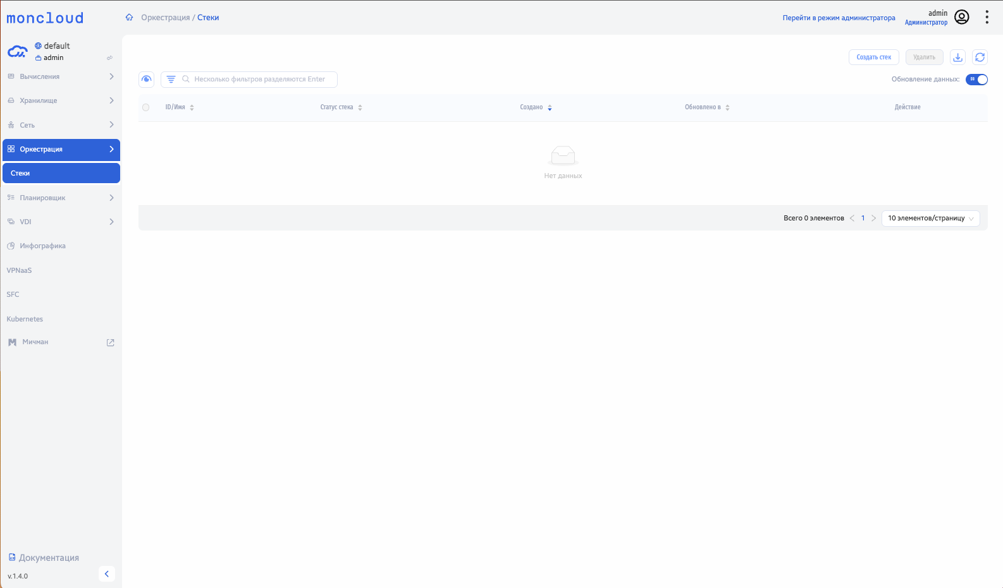
Создание стека
Перейдите в Оркестрация > Стеки.
1. Нажмите кнопку Создать стек.
2.1. Режим оператора | 325

moncloud Documentation, 1.6.1
2. Добавьте шаблон: загрузите локальный файл YAML, или выберите готовый шаблон. Шаблон — это текстовый файл в формате YAML, в которомописаны все ресурсы и зависимости между ними, которые должны быть созданы в рамках оркестрации. Шаблон содержит несколько логических разделов:• Версия шаблона — указывает формат и возможности, которые доступны в описании.
• Описание — человекочитаемая часть, поясняющая назначение шаблона.
• Параметры — настраиваемые значения, передаваемые в шаблон (например, имена, образы, типы инстансов).
• Ресурсы — фактически создаваемые объекты инстансы, сети, порты, тома).
• Выходные данные — значения, которые платформа может вернуть после создания (например, адреса или имена ресурсов).
3. Добавьте переменную окружения - При использовании оркестрации шаблон развёртывания обычно описывается в виде фиксированного YAML-файла. Такой файл содержит структуру ресурсов и их взаимосвязи, но не должен меняться каждый раз при развёртывании. Однако в реальнойситуации часть значений — например, имена, пароли, типы ресурсов, IP-адреса, CIDR или размеры томов — может отличаться от развертыванияк развертыванию.
Чтобы не менять сам шаблон, используется файл переменных окружения.
Что такое файл переменных окружения
Это отдельный YAML-файл, в котором задаются значения параметров, определённых в основном шаблоне.
Структура обычно такая:
parameters:
vm_name: test-instance flavor: small network_id: 12345
Этот файл:
• хранит изменяемые значения;
• загружается вместе с шаблоном при создании стека;
позволяет переиспользовать один и тот же шаблон с разными параметрами.
Зачем он нужен
Использование файла переменных окружения позволяет:
• Разделить неизменяемую часть и конфигурационные данные
Основной шаблон описывает только структуру инфраструктуры. Все вариативные значения вынесены отдельно и не требуют редактирования шаблона.
• Упростить автоматизацию
Один и тот же шаблон можно применять в разных окружениях, подставляя соответствующие параметры:
2.1. Режим оператора | 326

moncloud Documentation, 1.6.1
• тестовое,
• стейджинговое,
• продуктивное.
Меняется только файл переменных.
• Избежать ошибок при правке шаблона
Чем меньше изменений в самом шаблоне, тем меньше риск нарушить зависимости ресурсов.
• Повысить безопасность
Чувствительные данные (пароли, ключи, идентификаторы) можно хранить в файле переменных, а не в шаблоне, который часто хранится в репозитории.
• Поддерживать несколько наборов параметров
Например:
env-dev.yaml env-stage.yaml env-prod.yaml
Все используют один и тот же шаблон, но создают разные инфраструктуры.
Как это работает
Шаблон объявляет параметры, например:
parameters:
instance_name:
type: string
flavor:
type: string
Файл переменных окружения подставляет конкретные значения:
parameters:
instance_name: demo-vm flavor: medium
При создании стека система объединяет шаблон и файл переменных. В результате шаблон остаётся универсальным, а значения — управляемыми.
4. Укажите имя стека
5. Введите время для тайм-аута
6. Укажите параметры:
2.1. Режим оператора | 327

moncloud Documentation, 1.6.1
• Key Name - имя ключевой пары (Вычисления - Ключевые пары)
• Image ID - ID образа (Вычисления - Образы)
• Instance Type - тип инстанса (Вычисления - Инстансы)
• network_name - имя сети (Сеть - Сети)
• security_groups - имя группы безопасности (Вычисления - Группы безопасности)
7. Нажмите Подтвердить →система развернёт ресурсы, определённые в шаблоне, в правильном порядке и в соответствии с зависимостями. 8. После завершения запуска Система меняет статус кластера на «Запущен» и отображает кнопку для скачивания файла с конфигом для доступа к кластеру.
9. Нажмите кнопку скачивания файла, переместите его в нужную рабочую директорию на своём компьютере.
Редактирование имени и описания стека
При необходимости вы можете изменить имя и описание стека:
1. Перейдите в Оркестрация > Стеки.
2. Выберите нужный стек.
3. Нажмите действие Редактировать.
Введите новое имя и/или описание и подтвердите изменения.
Удаление стека
Чтобы удалить стек и все созданные им ресурсы:
1. Перейдите в Оркестрация > Стеки.
2. Отметьте нужный стек.
3. Выберите действие Удалить.
Подтвердите удаление — все ресурсы, связанные со стеком, будут уничтожены. Удаление является необратимым действием — после подтверждениявосстановить удалённые ресурсы нельзя.
2.1. Режим оператора | 328

moncloud Documentation, 1.6.1
Включение стека
Если стек был создан, но не запущен (или находится в состоянии paused/ошибка), вы можете инициировать запуск: 1. Перейдите в Оркестрация > Стеки.
2. Выберите стек в списке.
3. Нажмите Запустить
Платформа выполнит запуск, создаст или приведёт ресурсы в состояние, заданное в шаблоне.
Kubernetes
Kubernetes - это платформа с открытым исходным кодом для автоматизации развертывания, масштабирования и управления контейнеризованнымиприложениями в кластерном режиме.
Контейнеризация является распространённым подходом к упаковке и запуску приложений. В производственной среде важно обеспечивать управлениеконтейнерами, отказоустойчивость и минимизацию простоев. Например, при отказе контейнера требуется автоматический его перезапуск или замена.Для решения подобных задач используется система оркестрации контейнеров Kubernetes.
Kubernetes предоставляет инфраструктуру для управления распределёнными контейнерными приложениями, обеспечивая их масштабирование, отказо-устойчивость и контролируемые сценарии развёртывания.
Основные возможности Kubernetes
• Обнаружение сервисов и балансировка нагрузки.
Kubernetes предоставляет доступ к контейнерным сервисам через DNS-имена или выделенные IP-адреса. Поддерживается распределение сетевой нагрузкимежду экземплярами приложения.
• Оркестрация хранилищ.
Возможно автоматическое подключение систем хранения: локальных, внешних и облачных.
• Автоматизированные развёртывания и откаты.
Администратор определяет целевое состояние приложения, а Kubernetes приводит фактическое состояние в соответствие с ним. Поддерживается после-довательное обновление контейнеров и откат изменений при ошибках.
• Оптимальное размещение контейнеров.
Кластер предоставляет ресурсы (ЦП, ОЗУ), а Kubernetes размещает контейнеры с учётом заданных ограничений и оптимальной загрузки узлов.• Самовосстановление сервисов.
2.1. Режим оператора | 329

moncloud Documentation, 1.6.1
Платформа автоматически перезапускает контейнеры при сбоях, заменяет неисправные экземпляры и исключает их из обработки трафика до полнойготовности.
• Управление секретами и конфигурациями.
Поддерживается хранение конфиденциальных данных (паролей, ключей, токенов) с возможностью использования без включения секретов в образыконтейнеров.
• Поддержка пакетных и CI-нагрузок.
Kubernetes управляет пакетными заданиями и задачами конвейеров CI/CD, обеспечивая замену контейнеров при сбоях.
• Горизонтальное масштабирование.
Изменение количества экземпляров приложения возможно вручную или автоматически, например на основе нагрузки процессора.
• IPv4/IPv6 Dual-Stack.
Поддержка одновременного использования IPv4 и IPv6 для Pods и сервисов.
• Расширяемая архитектура.
Система поддерживает расширение функциональности через плагины и операторы без модификации исходного кода Kubernetes.
Создание и запуск кластера
1. Перейдите в Оркестрация > Kubernetes
2. Нажмите кнопку Создать кластер
3. Укажите необходимые параметры:
• Имя - Имя должно начинаться с заглавной буквы или строчной буквы и представлять собой строку от 1 до 128 символов, символы могут содержать только 0-9, a-z, A-Z, а-я, А-Я, пробелы допускаются
• Описание - укажите описание (опционально)
• Версия Kubernetes - выберите версию
• Сетевой плагин - выберите плагин
• Внутренняя сеть - выберите сеть
• Внешняя сеть - выберите сеть
• Число рабочих узлов - укажите число
• Тип рабочего инстанса - выберите тип
2.1. Режим оператора | 330

moncloud Documentation, 1.6.1
Дополнительные параметры:
• Тип инстанса Control Plane - При необходимости, выберите размер инстанса, на котором будут располагаться управляющие компоненты Kubernetes• Тип инстанса ETCD - При необходимости, выберите размер инстанса etcd, используемого в качестве консистентного хранилища состояний кластера.
4. Подтвердите конфигурацию
5. Кластер создан. Система перенаправит вас в список кластеров, где виден кластер в состоянии «Создаётся». После создания записи о созданиикластера, система меняет статус кластера на «Не заполнен», активирует кнопку запуска кластера. Необходимо нажать кнопку Запустить. Послезавершения запуска система поменяет статус кластера на «Запущен» и отобразит кнопку для скачивания файла с конфигом для доступа к кластеру. 6. Скачайте конфигурацию для доступа и сохраните ее на своем компьютере.
Остановка кластера
Для остановки кластера перейдите в Оркестрация > Kubernetes
1. Выберите нужный кластер со статусом Запущен
2. Кликните меню кластера и выберите Остановить
3. Подтвердите остановку
4. Кластер остановлен
Редактирование кластера
При необходимости вы можете изменить имя кластера:
1. Перейдите в Оркестрация > Kubernetes.
2. Выберите нужный кластер.
3. Нажмите действие Редактировать.
Введите новое имя и подтвердите изменения.
Удаление кластера
Для удаления кластера перейдите в Оркестрация > Kubernetes
1. Выберите нужный кластер
2. Кликните меню кластера и выберите Удалить
2.1. Режим оператора | 331

moncloud Documentation, 1.6.1
3. Подтвердите удаление
4. Через некоторое время кластер (и созданные для него ресурсы) будут удалены.
2.1.7 Планировщик
В разделе «Планировщик» имеется одна вкладка «Запланированные задачи».
Запланированные задачи
Вкладка «Запланированные задачи» состоит из двух внутренних вкладок: «Все задачи», «Инстансы».
Все задачи
На вкладке «Все задачи» Интерфейса консоли отображается список всех запланированных задач, созданных данным пользователем в рамках текущего
домена, и их очередность.
2.1. Режим оператора | 332

moncloud Documentation, 1.6.1
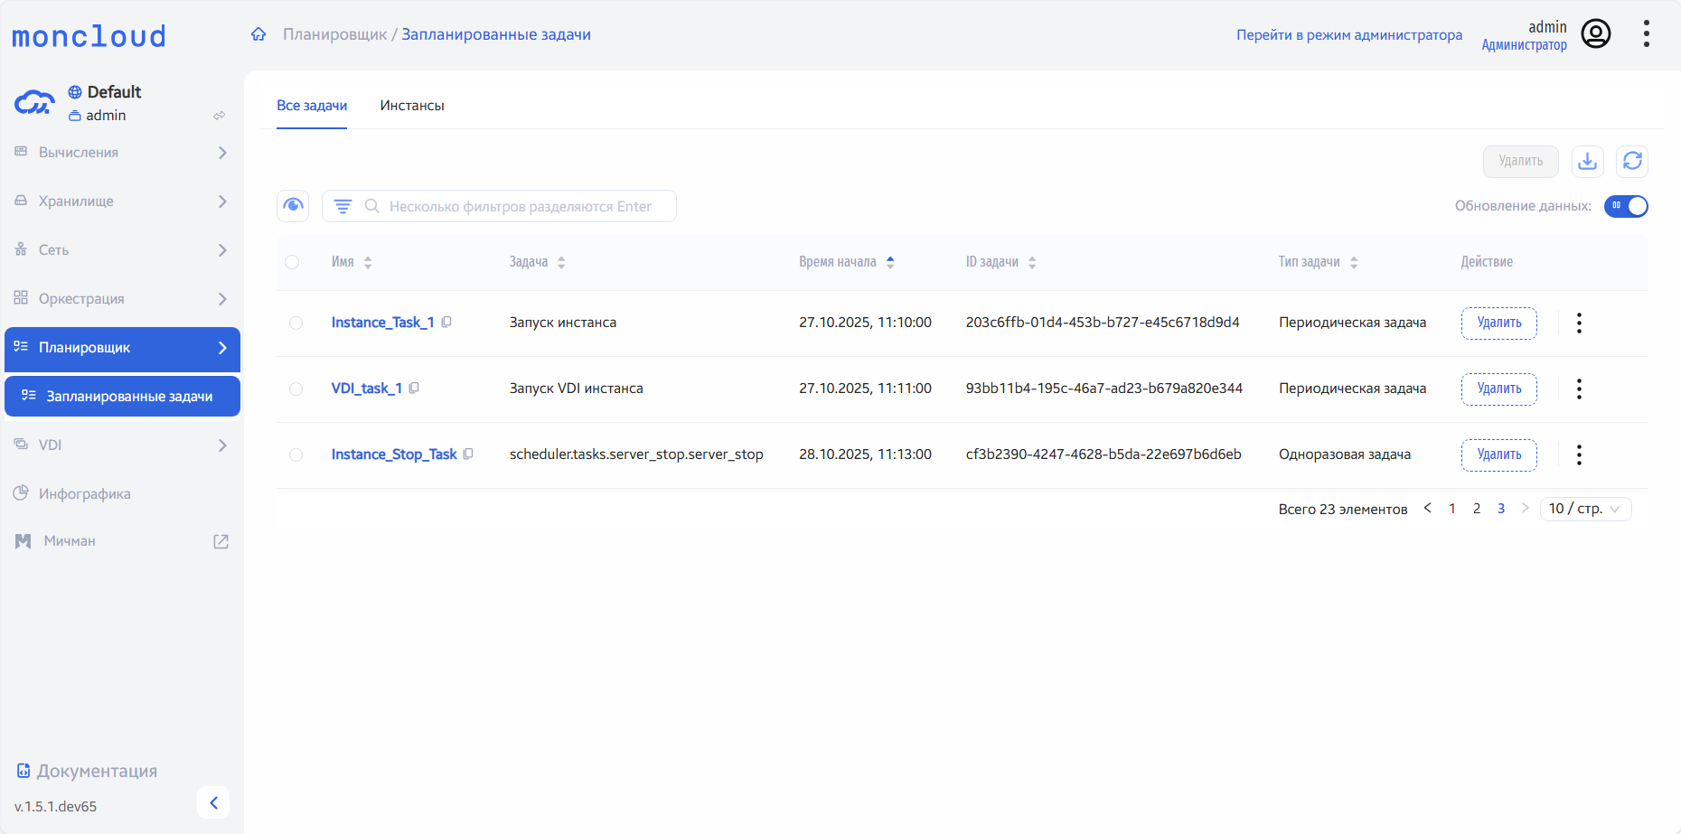
Рис. 28: Список всех запланированных задач
2.1. Режим оператора | 333

moncloud Documentation, 1.6.1
Таблица 6: Списком представлена следующая информация:
Наименование поля | Описание
Имя | Наименование задачи, присваивается при создании.
Задача | Планируемое действие.
Время начала | Дата и время начала выполнения задачи.
ID задачи | Идентификационный номер задачи.
Тип задачи | Тип задачи по периодичности: одноразовая или периодическая.
Для списка запланированных задач доступны инструменты сортировки и фильтрации. Поля сортируются по возрастанию и убыванию. Фильтрацияпроизводится по следующим параметрам:
• Имя задачи.
Таблица 7: Для задач доступны следующие действия:
N | Действие | Описание
1 | Удалить | Удаление выбранной задачи.
2 | Остановить | Остановка выполнения выбранной задачи.
Перечисленные действия доступны для выполнения относительно одной выбранной задачи – выбором нужного действия в поле «Действия» соответству-ющей записи в списке задач.
Действие по удалению также можно выполнить в отношении группы предварительно выбранных задач. Для этого необходимо отметить нужные задачии выбрать групповое действие.
Также пользователь может просмотреть подробности задачи и результаты ее выполнения, нажав на ее имя.
Инстансы
На вкладке «Инстансы» Режима оператора отображается список запланированных задач по запуску инстансов, созданных данным пользователем врамках текущего домена, и их очередность.
2.1. Режим оператора | 334

moncloud Documentation, 1.6.1
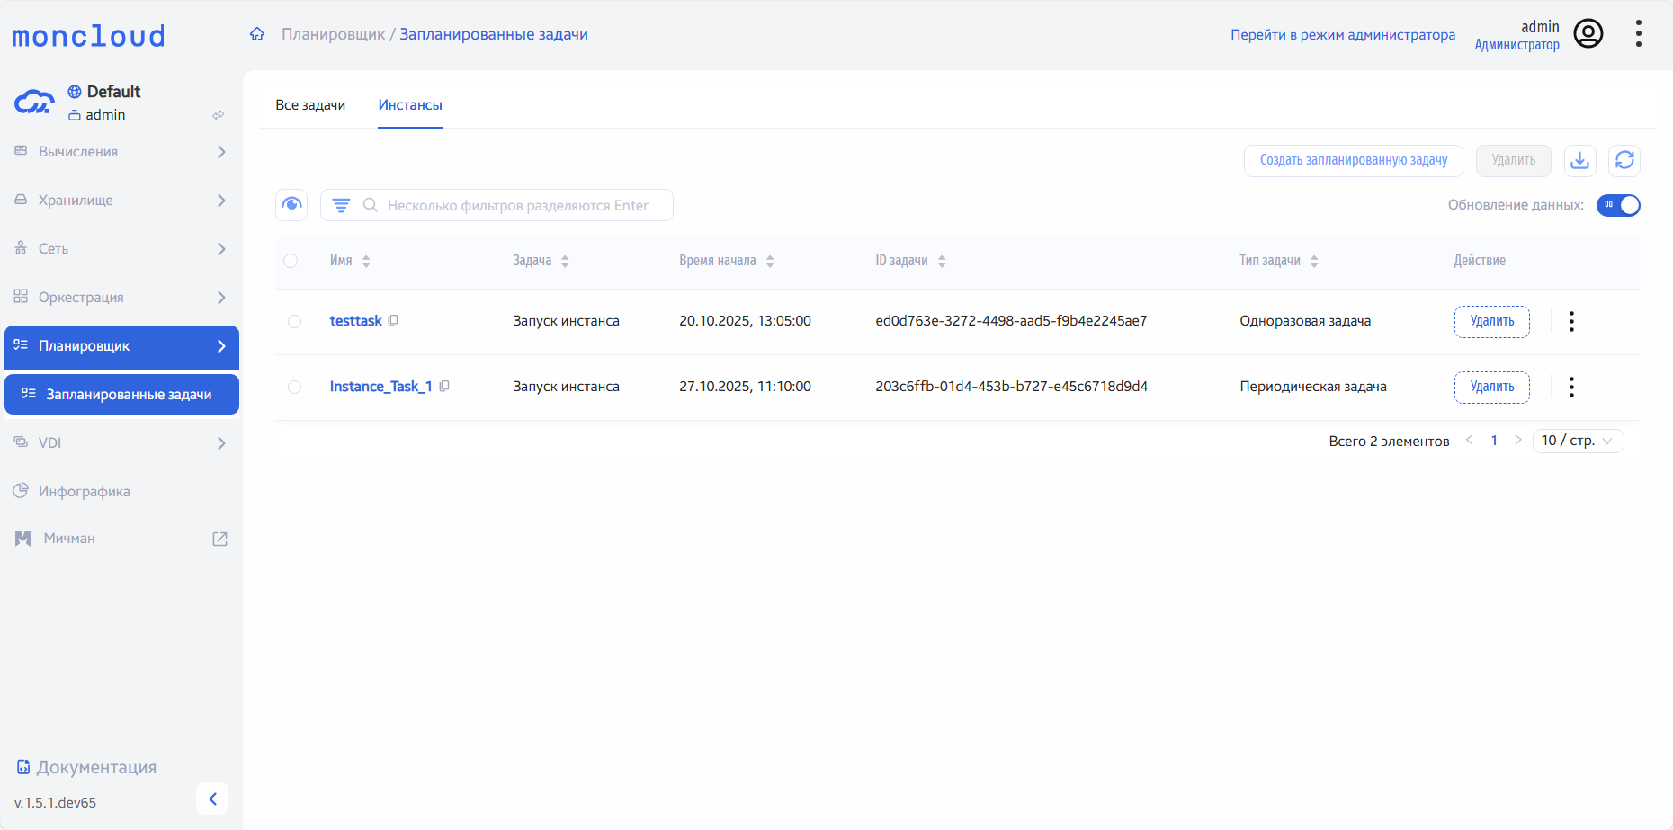
Рис. 29: Список запланированных задач по запуску инстансов
2.1. Режим оператора | 335

moncloud Documentation, 1.6.1
Таблица 8: Списком представлена следующая информация:
Наименование поля | Описание
Имя | Наименование задачи, присваивается при создании.
Задача | Планируемое действие.
Время начала | Дата и время начала выполнения задачи.
ID задачи | Идентификационный номер задачи.
Тип задачи | Тип задачи по периодичности: одноразовая или периодическая.
Для списка запланированных задач доступны инструменты сортировки и фильтрации. Поля сортируются по возрастанию и убыванию. Фильтрация
производится по следующим параметрам:
• Имя задачи.
Таблица 9: Для задач доступны следующие действия:
N | Действие | Описание
1 | Создать запланированную задачу | Создание запланированной задачи по запуску инстанса.
2 | Удалить | Удаление выбранной задачи.
3 | Остановить | Остановка выполнения выбранной задачи.
Перечисленные действия доступны для выполнения относительно одной выбранной задачи – выбором нужного действия в поле «Действие» соответству-
ющей записи в списке задач.
Действие по удалению также можно выполнить в отношении группы предварительно выбранных задач. Для этого необходимо отметить нужные задачи
и выбрать групповое действие.
Особенности работы
Создание запланированной задачи по запуску инстанса
1. Вызовите действие «Создать запланированную задачу»:
2.1. Режим оператора | 336

moncloud Documentation, 1.6.1
Рис. 30: Окно планирования запуска инстанса
2. Далее укажите информацию о задаче:
2.1. Режим оператора | 337

moncloud Documentation, 1.6.1
 | Описание | Обязательность | Ограничение | Значение по умолчанию
  Параметр
Имя задачи | Пользовательское имя задачи. | Нет | Имя должно начинаться с за- | Если поле не заполнено, имя
Имя задачи | Пользовательское имя задачи. | Нет | главной буквы, строчной буквы | генерируется | автоматически | в
Имя задачи | Пользовательское имя задачи. | Нет | и состоять из 1 до 128 символов, | формате UUID.

символы могут содержать толь-

 |  |  | ко «0-9, a-z, A-Z, «»-„_()[].:^». | –
Описание задачи | Описание планируемой задачи. | Нет | –
Выберите часовой | Часовой пояс для времени нача- | Да | – | Часовой пояс Europe/Moscow
пояс | ла выполнения задачи | Да | –
Дата запуска | Дата и время начала выполне- | Да | Задача может быть запущена не | Автоматически |  | выставляется
Дата запуска | ния задачи. | Да | ранее чем через 5 минут от теку- | ближайшее | возможное |  | время
Дата запуска | ния задачи. | Да | щего времени. | выполнения задачи.
Создать периоди- | Определяет будет ли задача вы- | Да | – | Нет.
ческую задачу | полняться разово или периоди- | Да | –

чески с заданной частотой.
При создании периодической задачи также укажите следующую информацию:
Параметр |  | Описание | Обязательность | Ограничение | Значение по умолчанию
Лимит количества |  | Планируемое количество запус- | Да | От 2 до 999999 | 2
запусков |  | ков. | Да | От 2 до 999999 | 2
Интервал | запус- | Интервал выполнения задачи. | Да | От 1 до 999999 | 1

ков
Период | Значения для интервала выпол- | Да | – | Дни

нения задачи.
3. На следующем шаге укажите детальную информацию об инстансе:
2.1. Режим оператора | 338

moncloud Documentation, 1.6.1
Рис. 31: Окно планирования запуска инстанса
В открывшемся мастер окне выберите:
2.1. Режим оператора | 339

moncloud Documentation, 1.6.1
 | Описание | Обязательность | Ограничение | Значение по умолчанию
  Параметр
Имя инстанса | Наименование инстанса. | Да | Имя должно начинаться с за- | –

главной буквы, строчной буквы

и состоять из 1-128 символов,

символы могут содержать толь-

Доступная зона |  | Зона доступности инстанса. |  |  |  | ко «0-9, a-z, A-Z, «»-„_()[].:^».
 |  |  |  |  | Да | – | nova
Количество | ин- | Количество | запускаемых | ин- | Да | От 1 до 999999 | 1
стансов |  | стансов. |  |  | Да | От 1 до 999999 | 1
Типы инстанса |  | Доступные типы инстанса для |  |  | Да | – | –

 | создания инстанса.
Образы | Доступные образы для создания | Да | – | –

 | инстанса.
Сети | Доступные сети для подсоедине- | Да | – | –

ния инстанса.
4. Подтвердите конфигурацию задачи:
2.1. Режим оператора | 340

moncloud Documentation, 1.6.1
Рис. 32: Окно планирования запуска инстанса
Созданная задача отобразится во вкладках «Планировщик» - «Все задачи» и «Планировщик» - «Инстансы».
При этом в детальной информации инстанса, созданного в рамках данной задачи будет сформировано следующее описание формата: «Инстанс создан
пользователем c id <ID пользователя> при помощи отложенного задания с именем <имя задания> в разделе „Планировщик“».
2.1. Режим оператора | 341

moncloud Documentation, 1.6.1
Остановка выполнения задачи
1. Чтобы остановить выполнение оставшихся заданий по запланированной задаче, выберите действие «Остановить» в списке индивидуальных действий
над данной задачей:
Рис. 33: Действие по остановке задачи планировщика
2.1. Режим оператора | 342

moncloud Documentation, 1.6.1
2. В открывшемся окне подтвердите остановку выполнения задачи нажатием кнопки «Подтвердить»:
Рис. 34: Подтверждение действия по остановке задачи
В случае успешной остановки задачи оставшиеся запланированные в ее рамках задания выполняться не будут.
2.1. Режим оператора | 343

moncloud Documentation, 1.6.1
Подробности задачи
Пользователь может просмотреть подробную информацию о запланированной задаче и статус ее выполнения нажав на имя данной задачи:
Рис. 35: Подробности и результаты выполнения задачи
В открывшемся окне отображена следующая информация о задаче:
• Периодические задачи: Показатель является ли данная задача периодической (Да/Нет);
2.1. Режим оператора | 344

moncloud Documentation, 1.6.1
• Команда Openstack: Выполняемая консольная команда Openstack (для задач по запуску консольной команды).
В разделе «Результаты выполнения задачи» отображена информация о статусе выполнения запланированной задачи:
Таблица 10: Списком представлена следующая информация:
Наименование поля | Описание
ID | Идентификационный номер задачи.
Статус | Состояние выполнения задачи.
Дата/Время выполнения | Дата и время выполнения задачи (в формате гггг.мм.дд, чч.мм.сс).
Результат выполнения | Описание результата выполнения задачи.
В правом верхнем углу страницы имеется кнопка обновления данных.
2.1.8 VDI
• VDI инстансы
– Подробности
– Диски
– Снимки инстансов
– Точки восстановления
– Пересборки
– Интерфейсы
– Плавающие IP
– Группы безопасности
– Журнал действий
– Запуск VDI инстанса
– Создание запланированной задачи по запуску VDI инстанса
– Консоль

2.1. Режим оператора | 345

moncloud Documentation, 1.6.1
– Изменение пароля

VDI инстансы
На вкладке «VDI » - «VDI инстансы» отображается список инстансов, созданных данным пользователем.
2.1. Режим оператора | 346

moncloud Documentation, 1.6.1
Таблица 11: Списком представлена следующая информация:
Наименование поля | Описание
Имя | Имя VDI инстанса, присваивается пользователем при создании.
Название проекта | Имя VDI проекта, которому принадлежит данный инстанс.
IP-адрес | IP-адрес VDI инстанса.
Статус | Состояние VDI инстанса.
Режим работы | Режим работы VDI инстанса: стандартный (позволяющий одновременно работать с инстансом только одному пользователю)

 | или совместный (позволяющий одновременно работать с инстансом сразу нескольким пользователям).
Назначенный | Признак того, что VDI инстанс назначен на пользователя (пользователей) или группу пользователей.
Для списка VDI инстансов доступны инструменты сортировки и фильтрации. Поля сортируются по возрастанию и убыванию.
Также пользователь может просмотреть детальную информацию о VDI инстансе.
Таблица 12: Для VDI инстансов в зависимости от статуса до-
ступны следующие действия:
N Действие | Описание
1 Создать VDI ин- | Создание VDI инстанса.

станс
2 Запланировать | Создание запланированной задачи по запуску VDI инстанса.
3 Назначить поль- | Управление правами доступа пользователей к VDI инстансу.

зователей
4 Удалить | Удаление выбранного VDI инстанса. При удалении VDI инстанса также автоматически удаляется ассоциированная с ней группа

 | безопасности.
5 Консоль | Осуществление перехода к консольному управлению VDI инстансом.
6 Изменить пароль | Изменение пароля для доступа к VDI инстансу.
Перечисленные действия доступны для выполнения относительно одного VDI инстанса выбором нужного действия в поле «Действия» соответствующей
записи в списке инстансов:
2.1. Режим оператора | 347

moncloud Documentation, 1.6.1
Рис. 36: Индивидуальные действия над VDI инстансом
Также действия можно выполнить в отношении группы предварительно выбранных VDI инстансов. Для этого необходимо отметить нужные инстансы ивыбрать групповое действие.
Также пользователь может просмотреть детальную информацию о VDI инстансе. Детальная информация отображается в нескольких внутренних вклад-ках:
2.1. Режим оператора | 348

moncloud Documentation, 1.6.1
Подробности
На вкладке представлена подробная информация о параметрах VDI инстанса:
• Информация о сети - содержит имя используемой сети, к которой подключен данный инстанс, а также фиксированный и плавающий IP-адреса.
• Информация о типе инстанса - включает в себя имя и параметры типа инстанса: объём временного хранилища, оперативной памяти, диска и количество виртуальных ЦПУ.
• Информация об образе - содержит имя и идентификатор образа, который является ссылкой на страницу детальной информации о данном образе.• Информация о группе безопасности - содержит имя группы безопасности, назначенной данному инстансу.
• Информация о ключевой паре - содержит имя ключевой пары, назначенной данному инстансу.
• Группа инстансов - содержит имя группы инстансов, которой принадлежит данный инстанс.
Также на вкладке отображается диаграмма общей архитектурной композиции инстанса. Для просмотра сетевой топологии инстанса имеется соответ-ствующая ссылка. ID порта на диаграмме архитектуры является ссылкой на страницу детальной информации о данном порте. На диаграмме имеетсякнопка подключения диска.
2.1. Режим оператора | 349

moncloud Documentation, 1.6.1
Диски
Отображает перечень дисков, подключенных к данному VDI инстансу:
2.1. Режим оператора | 350

moncloud Documentation, 1.6.1
Рис. 37: Список дисков, подключенных к VDI инстансу
2.1. Режим оператора | 351

moncloud Documentation, 1.6.1
Снимки инстансов
Отображает перечень снимков, сделанных для данного инстанса:
Рис. 38: Список снимков VDI инстанса
2.1. Режим оператора | 352

moncloud Documentation, 1.6.1
Точки восстановления
Отображает перечень точек восстановления, созданных для данного VDI инстанса:
Рис. 39: Список точек восстановления данного VDI инстанса
2.1. Режим оператора | 353

moncloud Documentation, 1.6.1
Пересборки
Отображает перечень пересборок данного VDI инстанса:
Рис. 40: Список пересборок данного VDI инстанса
2.1. Режим оператора | 354

moncloud Documentation, 1.6.1
Интерфейсы
Отображает перечень интерфейсов, подключенных к инстансу:
Рис. 41: Список интерфейсов VDI инстанса
2.1. Режим оператора | 355

moncloud Documentation, 1.6.1
Плавающие IP
Отображает перечень плавающих IP-адресов, подключенных к инстансу:
Рис. 42: Список плавающих IP-адресов VDI инстанса
2.1. Режим оператора | 356

moncloud Documentation, 1.6.1
Группы безопасности
Отображает перечень групп безопасности инстанса:
Рис. 43: Список групп безопасности VDI инстанса
2.1. Режим оператора | 357

moncloud Documentation, 1.6.1
Журнал действий
Информация об истории операций над VDI инстансом отображается на внутренней вкладке «Журнал действий» в деталях VDI инстанса:
Рис. 44: Вкладка «Журнал действий»
На вкладке в виде списка представлена следующая информация:
2.1. Режим оператора | 358

moncloud Documentation, 1.6.1
Таблица 13: Списком представлена следующая информация:
Наименование поля | Описание
Наименование операции | Наименование выполненного действия.
Идентификатор проекта/Название | Идентификатор или имя проекта, в рамках которого произведено действие (отображается только в Режиме

 | администратора).
Время операции | Дата и время начала выполнения задачи в формате: дд.мм.гггг, чч.мм.сс.
Идентификатор запроса | Идентификатор запроса на выполнение действия.
Идентификатор пользователя | Идентификатор пользователя, инициировавшего действие (отображается только в Режиме администратора).

Является ссылкой для перехода к детальной информации о данном пользователе.
Для всех отображающихся полей доступны инструменты сортировки. Поля сортируются по возрастанию и убыванию.
На вкладке в правом верхнем углу имеется кнопка обновления данных.
2.1. Режим оператора | 359

moncloud Documentation, 1.6.1
Рис. 45: Подробная информация о действии
Для всех отображающихся полей (кроме поля «Подробности») доступны инструменты сортировки. Поля сортируются по возрастанию и убыванию.
На вкладке в правом верхнем углу имеется кнопка обновления данных.
2.1. Режим оператора | 360

moncloud Documentation, 1.6.1
Запуск VDI инстанса
В общем списке всех инстансов на панели управления кнопкой «Создать VDI инстанс» откройте мастер создания:
Рис. 46: Окно создания VDI инстанса
В открывшемся окне укажите информацию об инстансе:
2.1. Режим оператора | 361

moncloud Documentation, 1.6.1
 | Описание | Обязательность | Ограничение | Значение по умолчанию
  Параметр
Имя инстанса | Пользовательское имя VDI ин- | Нет | Имя должно начинаться с заглав- | Если поле не заполнено, имя гене-
Имя инстанса | станса. | Нет | ной буквы, строчной буквы и со- | рируется автоматически в форма-
Имя инстанса | станса. | Нет | стоять из 1 до 128 символов, сим- | те UUID.

волы могут содержать только «0-

 |  |  |  | 9, a-z, A-Z, «»-„_()[].».
Количество | ин- | Количество запускаемых VDI ин- | Да | От 1 до 999999. Возможно только | 1
стансов | ин- | стансов. | Да | в пределах доступных ресурсов. | 1
Описание |  | Описание VDI инстанса. | Нет | – | –
На следующем шаге укажите информацию о пользователе:
2.1. Режим оператора | 362

moncloud Documentation, 1.6.1
Рис. 47: Окно создания VDI инстанса
В открывшемся мастер окне выберите:
2.1. Режим оператора | 363

moncloud Documentation, 1.6.1
 | Описание | Обязательность | Ограничение | Значение по умолчанию
  Параметр
VDI проект | Проект, в рамках которого запус- | Да | – | –

 | кается инстанс.
Пользователи | Пользователи | VDI | инстанса | в | Нет | – | –

 |  | рамках выбранного проекта.
Группы | пользова- | Группы пользователей VDI ин- | Нет | – | –
телей | пользова- | станса в рамках выбранного про- | Нет | – | –

 | екта.
Загрузка с диска | Место хранения корневой фай- | Да | – | Нет - Не создавать новый систем-
Загрузка с диска | ловой системы создаваемого VDI | Да | – | ный диск.

инстанса: на новом созданном си-

стемном диске в подсистеме хра-

нения дисков (как правило, явля-

ется удалённым надёжным храни-

лищем) или на основном диске,

который хранится локально по от-

ношению к гипервизору (имеется

риск утери при отказе гипервизо-

ра).
При создании нового диска также укажите следующие параметры:
Параметр | Описание | Обязательность | Ограничение | Значение по умолчанию
Системный диск | Тип и размер системного диска. | Да | Размер диска ограничен мини- | –

мальным значением диска у вир-

туального сервера, образа и т.д.
На следующем шаге укажите системную информацию VDI инстанса:
2.1. Режим оператора | 364

moncloud Documentation, 1.6.1
Рис. 48: Окно создания VDI инстанса
В открывшемся мастер окне выберите:
2.1. Режим оператора | 365

moncloud Documentation, 1.6.1
 | Описание | Обязательность | Ограничение | Значение по умолчанию
  Параметр
Ключевая пара | Ключевая пара для подключения | Нет | – | –

к инстансу (возможен выбор до-

ступной ключевой пары или со-

 | здание новой).
Пользовательские | Набор данных, который пользова- | Нет | – | –
данные | тель может добавить при созда- | Нет | – | –

нии инстанса вручную или загру-

зить из файла. Используется для

передачи скрипта, который будет

передан для исполнения cloud-init

или cloudbase-init внутри ОС ин-

станса при загрузке.

Примечание

В пользовательских данных, в частности, имеется возможность добавить скрипт назначения пароля пользователю.

Например, при использовании cloud-init для назначения временного пароля пользователя, скрипт будет выглядеть следующим образом:

#cloud-config

{password: password1, ssh_pwauth: true}
Для создания новой ключевой пары в процессе запуска VDI инстанса нажмите на кнопку «Создать ключевую пару» в соответствующем поле окна
создания VDI инстанса:
2.1. Режим оператора | 366

moncloud Documentation, 1.6.1
2.1. Режим оператора | Рис. 49: Форма создания ключевой пары | 367

moncloud Documentation, 1.6.1
В открывшемся окне в блоке инфографики отображаются данные по квотам на создание ключевых пар у текущего пользователя.
Ниже в форме создания ключевой пары введите следующую информацию:
Параметр | Описание | Обязательность | Ограничение | Значение по умолчанию
Тип создания | Тип создания ключевой пары: Со- | Нет | – | Создать ключевую пару.

здать ключевую пару или Импорт

 | ключевой пары.
Имя | Имя ключевой пары. | Да | Имя должно начинаться с заглав- | –

ной буквы, строчной буквы и со-

стоять из 1 до 128 символов, сим-

волы могут содержать только «0-

 |  |  | 9, a-z, A-Z, -, _».
Тип ключа | Тип ключа аутентификации: SSH | Да | – | ssh

или X.509.
При создании ключевой пары путем импорта введите также:
Параметр | Описание | Обязательность | Ограничение | Значение по умолчанию
Публичный ключ | Публичный ключ, который мож- | Да | – | –

но ввести вручную или загрузить

из локальных файлов.
Подтвердите создание ключевой пары нажатием кнопки «ОК».
Для завершения создания VDI инстанса на последнем шаге подтвердите конфигурацию ранее выбранных параметров:
2.1. Режим оператора | 368

moncloud Documentation, 1.6.1
Рис. 50: Окно создания VDI инстанса
Следуйте указаниям на страницах мастера, выбирая необходимые параметры. В случае корректно введенных данных созданный VDI инстанс отобразится
в общем списке. В противном случае система вернет Вас в окно мастера с указанием причин невозможности его создания.
2.1. Режим оператора | 369

moncloud Documentation, 1.6.1
Создание запланированной задачи по запуску VDI инстанса
В общем списке всех инстансов на панели управления кнопкой «Запланировать» откройте мастер создания задачи:
Рис. 51: Окно планирования запуска VDI инстанса
Далее укажите следующую информацию о задаче:
2.1. Режим оператора | 370

moncloud Documentation, 1.6.1
 | Описание | Обязательность | Ограничение | Значение по умолчанию
  Параметр
Имя задачи | Пользовательское имя задачи. | Нет | Имя должно начинаться с заглав- | Если поле не заполнено, имя гене-
Имя задачи | Пользовательское имя задачи. | Нет | ной буквы, строчной буквы и со- | рируется автоматически в форма-
Имя задачи | Пользовательское имя задачи. | Нет | стоять из 1 до 128 символов, сим- | те UUID.

волы могут содержать только «0-

Описание задачи |  |  |  | 9, a-z, A-Z, «»-„_()[].:^». | –
 |  | Описание планируемой задачи. | Нет | –
Выберите | часовой | Часовой пояс для времени начала | Да | – | Часовой пояс Europe/Moscow
пояс |  | выполнения задачи | Да | –
Дата запуска |  | Дата и время начала выполнения | Да | Задача может быть запущена не | Автоматически |  | выставляется
 |  | задачи. | Да | ранее чем через 5 минут от теку- | ближайшее | возможное |  | время
 |  | задачи. | Да | щего времени. | выполнения задачи.
Создать | периоди- | Определяет, будет ли задача вы- | Да | – | Нет.
ческую задачу |  | полняться разово или периодиче- | Да | –

ски с заданной частотой.
При создании периодической задачи также укажите следующую информацию:
Параметр | Описание |  |  | Обязательность | Ограничение | Значение по умолчанию
Лимит количества | Планируемое | количество | запус- | Да | От 2 до 999999 | 2
запусков | ков. |  |  | Да | От 2 до 999999 | 2
Интервал запусков | Интервал выполнения задачи. |  |  | Да | От 1 до 999999 | 1
Период | Значения для интервала выполне- |  |  | Да | – | Дни

ния задачи.
На следующем шаге укажите информацию о проекте, пользователях и группах пользователей VDI инстанса:
2.1. Режим оператора | 371

moncloud Documentation, 1.6.1
Рис. 52: Окно планирования запуска VDI инстанса
В открывшемся мастер окне выберите:
2.1. Режим оператора | 372

moncloud Documentation, 1.6.1
 | Описание | Обязательность | Ограничение | Значение по умолчанию
  Параметр
Имя инстанса | Наименование VDI инстанса. | Да | Имя должно начинаться с заглав- | –

ной буквы, строчной буквы и со-

стоять из 1-128 символов, симво-

лы могут содержать только «0-9,

 |  |  |  | a-z, A-Z, «»-„_()[].:^».
Количество | ин- | Количество запускаемых VDI ин- | Да | От 1 до 999999 | 1
стансов | ин- | стансов. | Да | От 1 до 999999 | 1
VDI проекты |  | Проекты, в рамках которых за- | Да | – | –

 | пускается инстанс.
Пользователи | Пользователи | VDI | инстанса | в | Нет | – | –

 |  | рамках выбранного проекта.
Группы | пользова- | Группы пользователей VDI ин- | Нет | – | –
телей | пользова- | станса в рамках выбранного про- | Нет | – | –

 | екта.
Загрузка с диска | Место хранения корневой фай- | Да | – | Нет - Не создавать новый систем-
Загрузка с диска | ловой системы создаваемого VDI | Да | – | ный диск.

инстанса: на новом созданном си-

стемном диске в подсистеме хра-

нения дисков (как правило, явля-

ется удалённым надёжным храни-

лищем) или на основном диске,

который хранится локально по от-

ношению к гипервизору (имеется

риск утери при отказе гипервизо-

ра).
При создании нового диска также укажите следующие параметры:
Параметр | Описание | Обязательность | Ограничение | Значение по умолчанию
Системный диск | Тип и размер системного диска. | Да | Размер диска ограничен мини- | –

мальным значением диска у вир-

туального сервера, образа и т.д.
На следующем шаге укажите системную информацию о VDI инстансе:
2.1. Режим оператора | 373

moncloud Documentation, 1.6.1
Рис. 53: Окно планирования запуска VDI инстанса
В открывшемся мастер окне выберите:
2.1. Режим оператора | 374

moncloud Documentation, 1.6.1
 | Описание | Обязательность | Ограничение | Значение по умолчанию
  Параметр
Ключевая пара | Ключевая пара для подключения | Нет | – | –

к инстансу (возможен выбор до-

ступной ключевой пары или со-

 | здание новой).
Пользовательские | Набор данных, который пользова- | Нет | – | –
данные | тель может добавить при созда- | Нет | – | –

нии инстанса вручную или загру-

зить из файла. Используется для

передачи скрипта, который будет

передан для исполнения cloud-init

или cloudbase-init внутри ОС ин-

станса при загрузке.
На четвертом шаге подтвердите конфигурацию задачи:
2.1. Режим оператора | 375

moncloud Documentation, 1.6.1
Рис. 54: Окно планирования запуска VDI инстанса
Созданная задача отобразится во вкладке «Планировщик» - «Все задачи».
При этом в детальной информации VDI инстанса, созданного в рамках данной задачи будет сформировано следующее описание формата: «Инстанс
2.1. Режим оператора | 376

moncloud Documentation, 1.6.1
создан пользователем c id <ID пользователя> при помощи отложенного задания с именем <имя задания> в разделе „Планировщик“».
Консоль
В общем списке всех VDI инстансов на панели управления кнопкой «Консоль» переходим к консоли VDI инстанса.
Подтверждаем переход:
Рис. 55: Подтверждение открытия консоли
2.1. Режим оператора | 377

moncloud Documentation, 1.6.1
После подтверждения осуществляется переход к консольному управлению данного VDI инстанса:
Рис. 56: Консоль VDI инстанса
2.1. Режим оператора | 378

moncloud Documentation, 1.6.1
Изменение пароля
В общем списке всех VDI инстансов на панели управления при нажатии на кнопку «Изменить пароль» открывается соответствующая форма:
Рис. 57: Окно изменения пароля
В открывшемся окне введите данные о пароле:
2.1. Режим оператора | 379

moncloud Documentation, 1.6.1
 | Описание | Обязательность | Ограничение | Значение по умолчанию
  Параметр
Инстанс | Имя VDI инстанса, для которого | Нет | Нередактируемый параметр. | Имя, присвоенное при создании
Инстанс | изменяется пароль доступа. | Нет | Нередактируемый параметр. | инстанса.
Пароль | Новый пароль доступа к VDI ин- | Да | От 8 до 16 символов, как минимум | –
Пароль | стансу. | Да | одна заглавная буква, одна строч- | –

 |  |  |  | ная буква и одна цифра.
Подтвердите | па- | Подтверждение нового пароля до- | Да | Введенное значение должно сов- | –
роль | па- | ступа к VDI инстансу. | Да | падать со значением поля Пароль. | –
Подтвердите изменение пароля нажатием кнопки «ОК».
Важно
Для обеспечения безопасности настоятельно рекомендуем использовать сложные пароли.

Примечание

Для операционных систем на базе Linux будет сброшен пароль root, для Windows система сбросит пароль Администратора.
2.2 Страница пользователя
2.2.1 Данные пользователя
На странице отображается следующая информация: имя пользователя, телефон, идентификатор пользователя, электронная почта, настоящее имя.
2.2.2 Учетные данные приложения
На странице отображается список учетных данных приложений, созданных текущем пользователем. Учетные данные приложения предоставляют способделегировать авторизацию пользователя приложению без совместного использования аутентификации пароля пользователя. Это полезная мера безопас-ности, особенно в ситуациях, когда идентификация пользователя предоставляется внешним источником, таким как LDAP или служба единого входа.Вместо того, чтобы хранить пароли пользователей в файлах конфигурации, пользователь создает учетные данные приложения для определенного про-екта со всеми или подмножеством назначений ролей, которые у него есть в этом проекте, а затем сохраняет идентификатор учетных данных приложенияи секрет в файле конфигурации.
2.2. Страница пользователя | 380

moncloud Documentation, 1.6.1
Доступны следующие действия: просмотр, создание, удаление.
2.3 Режим администратора
2.3.1 Особенности сертифицированной версии
Сертифицированная версия Moncloud отвечает всем требованиям регулятора
Ролевая модель
Ролевая модель, реализованная на платформе отображена в следующих таблицах:
2.3. Режим администратора | 381

moncloud Documentation, 1.6.1
Администратор
role | vmdev vm_admin vmmanager |  |  |  | vm_snapshot vm_importimagesstorage |  |  |  | ipam | work_admin |  | image_admin |  | volume_admin |  | snapshot_admin service
scope | projectprojectproject systemproject |  |  |  |  | project | systemproject |  | systemproject |  | systemproject |  | systemproject |  | systemproject |  | systemх
token issue | ✓ | ✓ | ✓ | ✓ | ✓ | ✓ | ✓ | ✓ | ✓ | ✓ | ✓ | ✓ | ✓ | ✓ | ✓ | ✓ | ✓ | ✓
 |  |  |  |  |  |  |  |  | x | x | x | x | x | x | x | x | x | ✓
domain | x | x | x | x | x | x | x | x
list | свои | свои | свои | ✓ | свои | свои | ✓ | свои | свои | свои | ✓ | свои | ✓ | свои | ✓ | свои | ✓ | свои
project list
role | свои | свои | свои | свои свои |  | свои | свои | свои | свои | свои | свои | свои | свои | свои | свои | свои | свои | свои

assignment |  |  |  |  | x
list
server list | про- | x | про- | ✓ | x | x | x | x | x | x | x | x | x | x | x | x | x | x
server list | ек- | x | екта |  | x
server list | та
flavor list | про- | x | про- | ✓ | x | x | x | x | x | x | x | x | x | x | x | x | x | x
flavor list | ек- | x | екта | ✓ | x
flavor list | та
network | про- | x | про- | ✓ | x | x | x | x | x | x | x | x | x | x | x | x | x | x
list | ек- | x | екта | ✓ | x
list | та
security | про- | x | про- | ✓ | x | x | x | x | x | x | x | x | x | x | x | x | x | x
group list | ек- | x | екта | ✓ | x
group list | та
image list | про- | x | про- | ✓ | x | x | x | x | x | x | x | x | про- | ✓ | x | x | x | x
image list | ек- | x | екта | ✓ | x |  |  |  |  |  |  |  | ек- | ✓ | x |  | x | x
image list | та |  |  |  |  |  |  |  |  |  |  |  | та
volume list | про- | x | про- | ✓ | x | x | x | x | x | x | x | x | x | x | про- | ✓ | x | x
volume list | ек- | x | екта | ✓ | x |  |  |  |  |  |  |  |  |  | ек- | ✓ | x
volume list | та |  |  |  |  |  |  |  |  |  |  |  |  |  | та | ✓ | x
volume | про- | x | про- | ✓ | x | x | x | x | x | x | x | x | x | x | x | x | про- | ✓
snapshot | ек- | x | екта |  |  |  |  |  |  |  |  |  |  |  |  |  | ек- | ✓
list | та |  |  |  |  |  |  |  |  |  |  |  |  |  |  |  | та | ✓
keypair | свои | свои | свои | свои свои |  | свои | свои | свои | свои | x | x | x | x | x | x | x | x | x
CLSD | свои | свои | свои | ✓
server | про- | x | про- | ✓ | x | x | x | x | x | x | x | x | x | x | x | x | x | x
create | ек- | x | екта

та
2.3. Режим администратора | 382

moncloud Documentation, 1.6.1
Действия с инстансом
Объект | Действие | vmdev | vmmanager | compute_admin | vmadmin | snapshot_admin
Вход в систему(получение токена) | Вход в систему(получение токена) | ✓ | ✓ | ✓ | ✓ | ✓
Инстанс | Листинг | ✓ | ✓ | ✓ | x | x
 | Информация | ✓ | ✓ | ✓ | x | x
 | Полная информация | x | x | ✓ | x | x
 | Создание / CREATE | ✓ | ✓ | x | x | x
 | Блокировка / LOCK | ✓ | ✓ | ✓ | x | x
 | Запуск / START | x | ✓ | ✓ | x | x
 | Остановка / STOP | x | ✓ | ✓ | x | x
 | Перезагрузка / REBOOT | x | ✓ | ✓ | x | x
 | Приостановка / SUSPEND | x | ✓ | ✓ | x | x
 | Постановка на паузу / PAUSE | x | ✓ | ✓ | x | x
 | Архивация / SHELVE OFFLOAD | x | ✓ | ✓ | x | x
 | Консоль / console | x | x | x | ✓ | x
 | Редактирование / SET | ✓ | ✓ | ✓ | x | x
 | Удаление / DELETE | x | ✓ | ✓ | x | x
Surguch
Surguch - это подсистема, которая позволяет защищать файлы инстанса от стороннего вмешательства с помощью создаваемого пользователем слепка -эталонного образа с файлами, поставленными на контроль.
Предоставляет следующие средства защиты:
• Проверка целостности содержимого носителя перед загрузкой.
При старте виртуальной машины Amaranth сравнивает хэш-суммы файлов, поставленных на контроль, которые были выбраны при создании слепка.
Если файлы не совпадают со слепком, который создал пользователь, виртуальная машина не будет загружена, и загрузка завершится ошибкой.• Защита от подмены целевого загрузочного носителя и операционной системы.
Amaranth проверяет идентификаторы разделов диска. Если разделы были изменены, заменены или их идентификаторы не соответствуют данным,сохранённым в слепке, виртуальная машина не загрузится.
• Блокировка загрузки при наличии неизвестных носителей.
Если к виртуальной машине был добавлен новый диск или устройство, которое отсутствует в слепке Amaranth, загрузка будет запрещена. Это предот-вращает запуск ОС с неподписанного или незнакомого носителя.
2.3. Режим администратора | 383

moncloud Documentation, 1.6.1
Создание сервера
Для создания слепков предварительно необходимо создать сервер, с помощью которого будут создаваться слепки.Для создания сервера перейдите на страницу Surguch основного меню
1. Нажмите кнопку Создать сервер
2. Укажите необходимые данные: * Имя сервера - Имя должно начинаться с заглавной или строчной буквы и состоять из 1 до 128 символов, символымогут содержать только «0-9, a-z, A-Z, «-„_()[].:^». * Сеть - выберите сеть. * Образ - выберите образ, для которого будут зафиксированы файлы. 3.Нажмите кнопку ОК.
Заготовка сервера будет отображаться на странице Surguch и пройдет ряд статусов:
2.3. Режим администратора | 384

moncloud Documentation, 1.6.1
• Сборка
• Активен
• Сервер не готов
• Сервер готов
2.3. Режим администратора | 385

moncloud Documentation, 1.6.1
После того, как сервер получает статус «Сервер готов» можно создать слепок Surguch
Создание слепка Surguch
Создав сервер, пользователь может перейти к созданию слепков. На каждом сервера может быть создано несколько слепков, чтобы зафиксировать
разные наборы файлов.
Для создания слепка перейдите на страницу Surguch основного меню. Для создания слепка предварительно должен быть создан сервер.
1. Нажмите кнопку . . . , выберите Создать слепок Surguch.
2.3. Режим администратора | 386

moncloud Documentation, 1.6.1
2. Введите необходимые данные:
• Имя - Имя должно начинаться с заглавной или строчной буквы и состоять из 1 до 128 символов, символы могут содержать только «0-9, a-z, A-Z, «-„_()[].:^».
• Описание - Укажите описание.
• Bootloader - Выберите загрузчик. Это исполняемый файл загрузчика, который используется системами с UEFI-прошивкой для запуска операционнойсистемы. BOOTX64.EFI — это стандартный UEFI-загрузчик для архитектуры x86_64, который запускается прошивкой UEFI при старте системы.
Он выполняет начальную загрузку операционной системы: инициализирует окружение, загружает основной загрузчик (например, GRUB) или напрямую ядро ОС и передаёт ему управление. Если других загрузочных записей нет, BOOTX64.EFI используется как загрузчик по умолчанию.• Аргументы загрузчика - Укажите аргументы загрузчика. Это параметры, передаваемые загрузчиком ядру операционной системы на этапе загрузки.
Они позволяют изменить поведение ОС при старте: задать корневой раздел, включить или отключить модули, активировать режим отладки и другиенастройки.
• Файлы для слепка - выберите файлы, которые войдут в слепок.
3. Нажмите кнопку ок.
4. Перейдите в Вычисления > Образы, откройте образ, для которого был создан слепок, для редактирования и проставьте галку «Использоватьслепки».
2.3. Режим администратора | 387

moncloud Documentation, 1.6.1
2.3. Режим администратора | 388

moncloud Documentation, 1.6.1
После выполнения этой операции слепок будет доступен в меню Образы
2.3. Режим администратора | 389

moncloud Documentation, 1.6.1
2.3. Режим администратора | 390

moncloud Documentation, 1.6.1
Создание инстанса из слепка
После создания слепка у пользователя облачной системы появляется возможность выбрать созданный слепок для загрузки инстанса при его создании.
2.3. Режим администратора | 391

moncloud Documentation, 1.6.1
2.3.2 Главная
На вкладке «Главная» отображается основная информация о платформе и ее версия:
2.3. Режим администратора | 392

moncloud Documentation, 1.6.1
1. Разделы системы
2. Версия платформы
3. Информация о пользователе
4. Информация о платформе
5. Используемые виртуальные ресурсы
6. Обзор виртуальных ресурсов
7. Службы
2.3.3 Вычисления
В разделе «Вычисления» отображаются следующие вкладки:
2.3. Режим администратора | 393

moncloud Documentation, 1.6.1
Инстансы
1. Сводка: краткая сводка о активных инстансах и задействованной ОЗУ.
2. Лимиты: инфографика, отображающая сведения о квотах на вычислительные ресурсы, ресурсы хранилища, сетевые ресурсы.
3. Инстансы:
3.1 - Вкладка «Инстанс»
2.3. Режим администратора | 394

moncloud Documentation, 1.6.1
Таблица 14: Списком представлена следующая информация:
Наименование поля | Описание
Имя | Наименование инстанса, присваивается при создании
Создано | Дата создания инстанса
Критичность при эвакуации | 0-10
Задержка перед эвакуацией в се- | Число в секундах

кундах
Идентификатор проекта/Название | Проект, в котором находится инстанс
Хост | Хост, на котором находится инстанс
Образ | Образ, использованный при создании инстанса
IP-адрес | IP-адрес инстанса
Тип | Тип инстанса, задается при создании
Ключевая пара | Ключевая пара, задается при создании
Доступная зона | Доступная зона, задается при создании
Действие | Открыть консоль
Для списка доступны инструменты сортировки и фильтрации. Поля сортируются по возрастанию и убыванию.
Критичность при эвакуации инстанса — это параметр, определяющий поведение облачной платформы в случае сбоя физического хоста, на

котором работает инстанс. Когда происходит сбой или плановое обслуживание, инстансы могут быть эвакуированы (перемещены) на другой

Примечание

доступный хост. Параметр критичности задаёт, насколько важно сохранить работоспособность конкретного инстанса. Число указывает на

приоритет эвакуации: 0 - не эвакуировать; 10 - эвакуировать в первую очередь. Инстансы с одинаковым значением параметра критичности

эвакуируются в случайном порядке.
На вкладке доступны следующие действия:
Действия с инстансом | Просмотреть, Удалить, Выполнить миграцию, Выполнить живую миграцию, Клонировать инстанс, Изменить

 | тип инстанса, Запланировать задачу над инстансом
Действия со статусом инстанса | Остановить, Перезагрузить, Выполнить мягкую перезагрузку, Приостановить, Архивировать
Кратко рассмотрим основные действия с инстансами:
2.3. Режим администратора | 395

moncloud Documentation, 1.6.1
Запуск инстанса
Это процесс перевода виртуальной машины из состояния «выключена» в активное состояние. После запуска начинается работа операционной системы,и инстанс становится доступным для подключения и выполнения задач. Вы можете запускать как новые, только что созданные инстансы, так и ранееостановленные экземпляры.
Остановка инстанса
Это процесс завершения его работы с переводом в неактивное состояние. При этом операционная система получает сигнал на завершение и начинаеткорректно останавливать все запущенные процессы. Такой сценарий работает корректно, если образ ОС адаптирован для работы в облачной среде, азапущенные в ней приложения поддерживают механизм мягкого завершения через системные процессы. После остановки освобождаются ресурсы, такиекак процессор и оперативная память. Инстанс сохраняет свои настройки и данные на дисках, но перестаёт быть доступным для подключения и выполнениязадач. Вы можете в любой момент снова запустить инстанс без потери данных при условии наличия на гипервизоре достаточных вычислительных ресурсовдля запуска. Если их не хватит, нужно будет мигрировать инстанс на другой хост при помощи администратора. Обратите внимание, что при остановкеможет быть потеряна информация, не сохранённая до этого в постоянное хранилище.
Перезагрузка инстанса (hard reboot)
Это принудительный перезапуск инстанса, при котором операционная система не завершает работу корректно. Такой тип перезагрузки аналогиченнажатию кнопки «Reset» на физическом сервере. Жесткая перезагрузка используется в случаях, когда операционная система зависла, не отвечает илине может быть перезапущена обычным способом. При этом могут быть потеряны несохранённые данные, поэтому такой метод стоит применять толькопри необходимости.
Мягкая перезагрузка (soft reboot)
Это процесс перезапуска инстанса с сохранением его текущего состояния на уровне гипервизора, без полного отключения и включения виртуальногооборудования.В отличие от жесткой перезагрузки (hard reboot), при которой инстанс фактически уничтожается и создается заново, мягкая перезагрузкаинициируется самой операционной системой. Это безопасный и корректный способ перезапустить инстанс, когда ОС функционирует нормально. Он неперезапускает виртуальное оборудование, только саму систему.
Удаление инстанса
Это операция, при которой экземпляр полностью удаляется из облачной инфраструктуры. После удаления инстанс и все связанные с ним ресурсы, такиекак оперативная память и вычислительные мощности, освобождаются. Если инстанс использовал локальные диски, не настроенные как постоянные,их данные также будут удалены без возможности восстановления.Перед удалением рекомендуется сохранить важную информацию, создать снимок илирезервную копию, если планируется дальнейшее использование данных.
2.3. Режим администратора | 396

moncloud Documentation, 1.6.1
Миграция инстанса
Миграция инстанса — это процесс перемещения инстанса (виртуальной машины) с одного физического хоста на другой.
Зачем нужна миграция:
• Балансировка нагрузки: Помогает равномерно распределять вычислительные ресурсы между хостами, если один из них перегружен.
• Обслуживание оборудования: Позволяет переместить инстансы перед плановым отключением или обновлением хоста, без простоя приложений.• Снижение рисков: При появлении признаков нестабильности или деградации производительности хоста инстансы могут быть заранее переведены на другой узел.
• Оптимизация размещения: Используется для реализации политик размещения, например, с учётом стратегий аффинности или антиаффинности.• Перемещение между зонами доступности: Иногда миграция может быть частью сценария обеспечения высокой доступности или отказоустойчивости.
• Виды миграции:
– Живая миграция (Live Migration) — перемещение инстанса без остановки, с минимальной задержкой.
Живая миграция инстансов — это механизм, позволяющий переносить инстанс с одного хоста на другой без его остановки. Однако существуютограничения, при которых живая миграция может быть невозможна или неэффективна:
– Если инстанс активно использует оперативную память, процесс миграции может занять значительное время. Это связано с необходимостью копирования большого объема данных в оперативной памяти на другой хост.
– Невозможно выполнить живую миграцию для инстансов, к которым проброшены устройства через PCI Express (например, GPU или другие физические ускорители).
– Живая миграция требует совместимости процессоров на исходном и целевом хостах. При значительных различиях в архитектуре CPU (напри- мер, при использовании разных поколений или производителей) миграция может быть невозможна. В таких случаях:
1. На уровне гипервизора предварительно настраивается минимальный общий набор поддерживаемых инструкций,
2. Используется холодная миграция — с предварительной остановкой инстанса.
– Холодная миграция — перемещение остановленного инстанса.
Холодная миграция — это процесс переноса инстанса с одного физического хоста на другой с предварительной остановкой инстанса. В отличие отживой миграции, холодная не требует сохранения работы инстанса во время перемещения.
Особенности холодной миграции:
– Инстанс временно недоступен: перед миграцией он останавливается, и все активные процессы прекращаются.
– Нет требований к совместимости процессоров: поскольку инстанс запускается заново на новом хосте, его архитектура может отличаться от исходной.
2.3. Режим администратора | 397

moncloud Documentation, 1.6.1
– Используется при ограничениях: применяется, если невозможно выполнить живую миграцию, например, при сильной загрузке ОЗУ, при пробросе физических устройств (PCIe), при значительных различиях в архитектуре CPU между хостами.
Зачем нужна:
Холодная миграция позволяет вручную или автоматически перераспределять нагрузку, проводить обслуживание хостов или оптимизировать инфра-структуру без потери данных, хотя и с временной приостановкой работы инстанса.
Таким образом, миграция позволяет поддерживать стабильную работу сервисов, гибко управлять ресурсами и снижать риски простоев.
Планирование задач
Для планирования доступны задачи по остановке инстанса, запуску выключенного инстанса и приостановке инстанса.
Для того, чтобы запланировать задачу над инстансом, выберите действие «Запланировать»:
2.3. Режим администратора | 398

moncloud Documentation, 1.6.1
Рис. 58: Планирование задач над инстансом
Планирование задачи по остановке инстанса
Для того, чтобы запланировать задачу по остановке инстанса, выберите действие «Запланировать» в поле «Действия» соответствующей записи в списке
инстансов, в открывшемся меню выберите «Остановить инстанс»:
2.3. Режим администратора | 399

moncloud Documentation, 1.6.1
Рис. 59: Окно планирования остановки инстанса
Далее укажите следующую информацию о задаче:
• Имя задачи: Пользовательское имя задачи, необязательный параметр;
• Описание задачи: Описание планируемой задачи, необязательный параметр;• Выберите часовой пояс: По умолчанию выбирается часовой пояс Europe/Moscow;
2.3. Режим администратора | 400

moncloud Documentation, 1.6.1
• Дата запуска: Дата и время начала выполнения задачи, задача может быть запущена не ранее чем через 5 минут, автоматически выставляется ближайшее возможное время выполнения задачи;
• Создать периодическую задачу: Да/Нет (по умолчанию, Нет).
При создании периодической задачи также укажите следующую информацию:
• Лимит количества запусков: Планируемое количество запусков, доступное количество от 2 до 999999;
• Интервал запусков: Интервал выполнения задачи, возможное значение от 1 до 999999;
• Период: Значения для интервала выполнения задачи, доступные значения - дни, часы, минуты (по умолчанию, интервал - Дни).
На следующем шаге подтвердите конфигурацию задачи:
2.3. Режим администратора | 401

moncloud Documentation, 1.6.1
Рис. 60: Окно планирования остановки инстанса
Созданная задача отобразится во вкладке «moncloud центр» - «Планировщик» - «Все задачи».
2.3. Режим администратора | 402

moncloud Documentation, 1.6.1
Планирование задачи по запуску выключенного инстанса
Для того, чтобы запланировать задачу по запуску выключенного инстанса, выберите действие «Запланировать» в поле «Действия» соответствующей
записи в списке инстансов, в открывшемся меню выберите «Запустить инстанс»:
Рис. 61: Окно планирования запуска выключенного инстанса
2.3. Режим администратора | 403

moncloud Documentation, 1.6.1
Далее укажите следующую информацию о задаче:
• Имя задачи: Пользовательское имя задачи, необязательный параметр;
• Описание задачи: Описание планируемой задачи, необязательный параметр;
• Выберите часовой пояс: По умолчанию выбирается часовой пояс Europe/Moscow;
• Дата запуска: Дата и время начала выполнения задачи, задача может быть запущена не ранее чем через 5 минут, автоматически выставляется ближайшее возможное время выполнения задачи;
• Создать периодическую задачу: Да/Нет (по умолчанию, Нет).
При создании периодической задачи также укажите следующую информацию:
• Лимит количества запусков: Планируемое количество запусков, доступное количество от 2 до 999999;
• Интервал запусков: Интервал выполнения задачи, возможное значение от 1 до 999999;
• Период: Значения для интервала выполнения задачи, доступные значения - дни, часы, минуты (по умолчанию, интервал - Дни).
На следующем шаге подтвердите конфигурацию задачи:
2.3. Режим администратора | 404

moncloud Documentation, 1.6.1
Рис. 62: Окно планирования запуска выключенного инстанса
Созданная задача отобразится во вкладке «moncloud центр» - «Планировщик» - «Все задачи».
2.3. Режим администратора | 405

moncloud Documentation, 1.6.1
Планирование задачи по приостановке инстанса
Для того, чтобы запланировать задачу по приостановке инстанса, выберите действие «Запланировать» в поле «Действия» соответствующей записи в
списке инстансов, в открывшемся меню выберите «Приостановить инстанс»:
Рис. 63: Окно планирования приостановки инстанса
2.3. Режим администратора | 406

moncloud Documentation, 1.6.1
Далее укажите следующую информацию о задаче:
• Имя задачи: Пользовательское имя задачи, необязательный параметр;
• Описание задачи: Описание планируемой задачи, необязательный параметр;
• Выберите часовой пояс: По умолчанию выбирается часовой пояс Europe/Moscow;
• Дата запуска: Дата и время начала выполнения задачи, задача может быть запущена не ранее чем через 5 минут, автоматически выставляется ближайшее возможное время выполнения задачи;
• Создать периодическую задачу: Да/Нет (по умолчанию, Нет).
При создании периодической задачи также укажите следующую информацию:
• Лимит количества запусков: Планируемое количество запусков, доступное количество от 2 до 999999;
• Интервал запусков: Интервал выполнения задачи, возможное значение от 1 до 999999;
• Период: Значения для интервала выполнения задачи, доступные значения - дни, часы, минуты (по умолчанию, интервал - Дни).
На следующем шаге подтвердите конфигурацию задачи:
2.3. Режим администратора | 407

moncloud Documentation, 1.6.1
Рис. 64: Окно планирования приостановки инстанса
Созданная задача отобразится во вкладке «Планировщик» - «Все задачи».
2.3. Режим администратора | 408

moncloud Documentation, 1.6.1
Функционал смены типа инстанса
Функция позволяет изменить тип инстанса. Доступно изменение на новый тип инстанса с ОЗУ и CPU больше текущих ОЗУ и CPU инстанса, размердиска нового типа инстанса должен быть равен текущему размеру.
Для выполнения данного действия необходимо выполнить следующие настройки:
1. В конфигурационном файле модуля CloudManager в секции [nova_database] необходимо указать параметры подключения к базе данных Nova, по аналогии с тем, как это реализовано в конфигурационном файле nova.conf.
Важно
Подключаться следует именно к базе данных с именем nova!
Ограничения по смене типа инстанса:
1. В текущей реализации смена типа инстанса может быть осуществлена только на тип инстанса, диск которого равен диску используемого типа.
Условия применения изменений:
1. Для успешного изменения параметров инстанса после смены типа необходимо выполнить Жесткую перезагрузку инстанса.
Для смены типа инстанса необходимо:
1. Перейти на вкладку «Администратор» — «Вычисления» — «Инстансы»:
2.3. Режим администратора | 409

moncloud Documentation, 1.6.1
Рис. 65: Вкладка «Администратор» — «Вычисления» — «Инстансы»
2. Для нужного инстанса вызвать действие «Изменить тип инстанса»:
2.3. Режим администратора | 410

moncloud Documentation, 1.6.1
Рис. 66: Вызов действия «Изменить тип инстанса»
3. Подтвердить выбор нового типа инстанса:
2.3. Режим администратора | 411

moncloud Documentation, 1.6.1
Рис. 67: Подтверждение действия «Изменить тип инстанса»
В открывшейся форме для выбора доступны только те типы инстанса, у которых ОЗУ и CPU больше текущих ОЗУ и CPU инстанса, а размер диска равен
текущему.
4. Выполнить жесткую перезагрузку инстанса.
3.2 - Вкладка «Группа инстансов»
2.3. Режим администратора | 412

moncloud Documentation, 1.6.1
Таблица 15: Списком представлена следующая информация:
Наименование поля | Описание
ID/Имя | Наименование группы инстансов
Количество участников | Количество участников группы
Политика | Политика (Аффинность, Анти-аффинность, Нежесткая аффинность, Нежесткая анти-аффинность)
Действие | Удаление существующей группы инстансов
Для списка доступны инструменты сортировки и фильтрации. Поля сортируются по возрастанию и убыванию.
На вкладке доступны следующие действия:
Просмотр групп инстансов | Просмотреть группу инстансов
Удаление | Удалить группу инстансов
Снимки инстансов
Снимок инстанса — это пользовательская операция, при которой создаётся полный образ текущего состояния инстанса, включая его корневой диск и все
подключённые накопители (если такая опция доступна). Снимок фиксирует состояние файловой системы и служит точкой восстановления или шаблоном
для последующего запуска новых инстансов.
Важно
поскольку снимки создаются пользователями, нужно следить за тем, чтобы система не переполнялась неиспользуемыми или устаревшимиснимками, особенно в проектах с большим числом активных пользователей.

2.3. Режим администратора | 413

moncloud Documentation, 1.6.1
На вкладке представлена следующая информация:
2.3. Режим администратора | 414

moncloud Documentation, 1.6.1
 | Описание
  Наименование поля
Имя | Наименование снимка инстанса
Идентификатор инстанса | Идентификатор инстанса
Формат диска | Формат диска: QCOW2 или RAW
Действие | Изменение имени, добавление описания
На вкладке «Снимки инстансов» доступны следующие действия:
Редактирование и удаление снимка | Редактировать, Удалить
Типы инстансов
Тип инстанса в облачной системе — это предопределённый шаблон виртуальной машины, который задаёт основные характеристики вычислительныхресурсов: количество CPU-ядер, объём оперативной памяти, параметры сети, размер корневого и дополнительных дисков, а также настройки NUMA идругие архитектурные особенности. Это инструмент стандартизации и управления доступными конфигурациями виртуальных машин для пользователей.Через типы инстансов вы задаёте, какие сочетания ресурсов разрешены к использованию в системе, и можете контролировать баланс нагрузки нафизическую инфраструктуру.
Например:
Каждый физический хост (гипервизор) имеет ограниченное количество процессоров, памяти и других ресурсов. Когда вы запускаете инстансы на этиххостах, планировщик размещает их так, чтобы максимально эффективно использовать ресурсы. Тип инстанса напрямую влияет на то, как именноресурсы будут распределяться.
Если типы инстансов спроектированы неудачно (например, слишком дробно или с неравномерными пропорциями CPU/память), возникает фрагментацияресурсов: часть ресурсов на хосте остаётся неиспользованной, потому что нет подходящего инстанса, который бы мог их занять.
Пример: удачный и неудачный выбор типов
Предположим, в вашей системе физические хосты имеют по 32 ядра CPU и 128 ГиБ оперативной памяти.
Сценарий 1. Несбалансированный тип инстанса
Вы создаёте только один тип инстанса:
• cpu-heavy — 8 vCPU и 8 ГиБ RAM.
На один хост поместится 4 таких инстанса (4 × 8 vCPU = 32 vCPU), но всего будет занято только 32 ГиБ RAM из 128.
Результат: CPU полностью использованы, а 96 ГиБ памяти простаивают.
2.3. Режим администратора | 415

moncloud Documentation, 1.6.1
Сценарий 2. Сбалансированные типы инстансов
Вы создаёте два типа:
• cpu-heavy — 8 vCPU / 8 ГиБ RAM
• ram-heavy — 4 vCPU / 32 ГиБ RAM
Теперь вы можете размещать, например, 2 cpu-heavy и 2 ram-heavy на одном хосте: (2 × 8 + 2 × 4 = 24 vCPU) и (2 × 8 + 2 × 32 = 80 ГиБ RAM).Результат: ресурсы распределяются более равномерно, меньше фрагментации.
Тип инстанса включает в себя следующие параметры:
• Архитектура: например, x86_64 или ARM — влияет на совместимость с ОС и приложениями.
• Имя: идентификатор типа инстанса, отображаемый пользователю.
• CPU (ядра) и RAM: задают вычислительные возможности.
• Пропускная способность сети: ограничение на скорость внутрисетевого обмена.
• Размеры корневого, swap и эфемерного дисков: определяют объём хранилища и поведение при перезапуске.
• NUMA-узлы: управление привязкой виртуальных CPU к физическим ресурсам.
• Страница памяти и USB-параметры: опциональные настройки для высоконагруженных или специализированных рабочих нагрузок.
Как применять:
• Ограничение и балансировка ресурсов: типы инстансов позволяют не допустить перегрузки хостов. В облачной инфраструктуре нельзя создавать инстансы с произвольными ресурсами — пользователям доступны только заранее заданные типы. Это сделано для того, чтобы:
• – избежать фрагментации ресурсов (например, когда инстанс на 490 ГиБ памяти мешает использовать остаток памяти на хосте);• – предотвратить неявный оверкоммит, когда несколько почти-полных инстансов перегружают хост;
•
– обеспечить предсказуемую нагрузку и изоляцию арендаторов, не допуская конкуренции за «весь хост»; – гарантировать стабильность и эффективность инфраструктуры.•
• Управление доступностью функций: можно предложить пользователям только нужные конфигурации.
Под «нужными» понимаются те, которые соответствуют:
•– возможностям физической инфраструктуры — учитывается объём оперативной памяти, количество CPU-ядер, наличие и характеристики GPU, конфигурации дисков;
•– потребностям конкретных пользователей или проектов — например, для проектных команд, работающих с графикой, стоит предлагать типы с GPU, а для системных администраторов — компактные типы, подходящие для вспомогательных сервисов и утилит.
2.3. Режим администратора | 416

moncloud Documentation, 1.6.1
Вы можете:
•– назначить индивидуальные наборы типов инстансов для каждого проекта — это позволяет ограничивать выбор пользователям в зависимости от задач проекта;
•– задать глобальный список доступных типов, который будет автоматически применяться ко всем новым проектам в облаке.
Это позволяет гибко управлять доступностью ресурсов, исключать избыточные или неподходящие конфигурации и повышать эффективность использо-вания инфраструктуры.
• Согласованность и безопасность: использование типов упрощает аудит и техническую поддержку.
Вы можете создавать, редактировать или удалять типы инстансов, а также назначать их определённым проектам или группам пользователей в зависи-мости от политики доступа или задач.
2.3. Режим администратора | 417

moncloud Documentation, 1.6.1
На вкладке представлена следующая информация:
2.3. Режим администратора | 418

moncloud Documentation, 1.6.1
 | Данные
  Наименование подвкладки
Архитектура X86 | ID/Имя, CPU, Память, Пропускная способность внутренней сети (Гбит/с), Локальный диск (Гб), Swap

 | (Гб), Эфемерный диск (ГиБ), IOPS хранилища, Публичный
Гетерогенные вычисления | ID/Имя, CPU, Память, Пропускная способность внутренней сети (Гбит/с), Локальный диск (Гб), Swap

(Гб), Эфемерный диск (ГиБ), IOPS хранилища, Тип GPU, Количество GPU, Узлы NUMA, Политика

 | CPU, Политика потоков CPU, Страница памяти
Пользовательский | ID/Имя, Память, Пропускная способность внутренней сети (Гбит/с), Локальный диск (Гб), Swap (Гб),

Эфемерный диск (ГиБ), IOPS хранилища, Публичный
Доступны следующие действия:
• Просмотр типов инстансов;
• Создание типа инстансов;
• Удаление типа инстансов.
Создание типа инстанса
Для создания типа инстанса перейдите в Вычисления > Типы инстанса.
1. Нажмите кнопку Создать тип инстанса:
2.3. Режим администратора | 419

moncloud Documentation, 1.6.1
2. Заполните параметры:
• Архитектура — указывается тип архитектуры CPU (например, x86_64), с которой будет совместима виртуальная машина.
• Имя — задаётся уникальное имя типа инстанса. Оно должно начинаться с буквы (строчной или заглавной) и содержать от 1 до 128 допустимых
2.3. Режим администратора | 420

moncloud Documentation, 1.6.1
символов: латинские буквы, цифры, знаки «-» «_» «()» «[]» «.» «:» и «^».
• CPU (ядра) — указывается количество виртуальных ядер процессора, которое будет доступно инстансу.
• Размер ОЗУ (ГиБ) — задаётся объём оперативной памяти, выделяемой инстансу.
• Пропускная способность внутренней сети (Гбит/с) — указывается внутренняя сетевая производительность, что важно для взаимодействия инстансов внутри облака.
• Корневой диск (ГиБ) — определяет размер основного (загрузочного) диска.
• Swap (ГиБ) — указывается объём памяти подкачки. Swap используется системой при нехватке оперативной памяти для хранения временно неак- тивных данных.
• Эфемерный (временный) диск (ГиБ) — дополнительное дисковое пространство, которое не сохраняется после удаления инстанса.
• Узлы NUMA — количество NUMA-узлов (Non-Uniform Memory Access), что влияет на производительность при высоких нагрузках.
Дополнительные настройки:
• Страница памяти — размер страниц памяти, используемых ОС. Рекомендуется выбирать крупный размер страницы для повышения производи- тельности.
Параметры USB:
• Присоединить USB — возможность подключения USB-устройств к инстансу (если поддерживается).
Примечание

Если при создании инстанса был выбран вариант «не создавать диск», то при изменении типа инстанса важно, чтобы новый тип предусматривал

размер корневого диска не меньше исходного. В этом случае при смене типа произойдёт изменение размера корневого диска до нового значения.

Обратите внимание: чтобы изменения размера были применены внутри операционной системы, требуется корректная настройка cloud-init (для Linux)

или cloudbase-init (для Windows). Большинство стандартных облачных образов уже содержат эти настройки. Если вы используете собственный образ,

необходимо убедиться, что соответствующая конфигурация выполнена правильно. Если инстанс был создан с параметром «создать диск», то при

смене типа инстанса размер корневого диска не изменяется — он остаётся таким же, как при создании.
1. Перейдите к следующей вкладке > Следующий: настройка типа доступа. 2. Выберите тип доступа.
3. Нажмите кнопку Подтвердить.
4. Тип инстанса создан.
2.3. Режим администратора | 421

moncloud Documentation, 1.6.1
Действия со статусом инстанса
1. Выделите инстанс, кликнув в чек-боксе.
2.3. Режим администратора | 422

moncloud Documentation, 1.6.1
2. Наведите курсор на троеточие в отображении инстанса.
3. В открывшемся списке наведите курсор на Статус инстанса, как показано на рисунке. 4. Нажмите на требующееся действие.
5. В открывшемся диалоговом окне подтвердите действие.
6. Действие с инстансом выполнено.
Образы
Образ инстанса — это шаблон виртуального диска, содержащий установленную операционную систему и, возможно, дополнительные настройки илипредустановленные приложения. Вы можете управлять каталогом доступных образов, которые затем могут использовать пользователи для созданияновых инстансов. Образы позволяют стандартизировать развёртывание инстансов и ускорять их создание, особенно в масштабируемых или автомати-зированных сценариях. Также они играют важную роль при создании собственных конфигураций, резервных копий или клонирования настроенныхокружений.
Примечание

Образ = базовая заготовка системы, которую можно использовать много раз для создания новых машин. Снимок = моментальный снимок существу-

ющей виртуальной машины, не шаблон, а «заморозка» конкретного состояния.
Используйте образ, если:
• Вы хотите создать новые инстансы с одинаковой конфигурацией ОС и ПО.
• Вам нужно стандартизировать развёртывание — например, есть базовый шаблон ОС с предустановленными агентами, скриптами или настройками сети.
• Вы разворачиваете инфраструктуру по принципу масштабирования «вширь» (autoscaling, CI/CD, кластеры).
• Вы готовите шаблон окружения для других пользователей или проектов.
• Вам нужен исходный пункт для развёртывания, не зависящий от текущего состояния работающего инстанса.
Используйте снимок, если:
• Нужно сохранить текущее состояние уже работающего инстанса, включая ОС, установленные приложения, временные файлы, активные конфигу- рации.
• Вы хотите вернуться к определённому моменту, например, перед критичным обновлением или перед сменой версии ПО.
2.3. Режим администратора | 423

moncloud Documentation, 1.6.1
• Требуется перенести или восстановить инстанс в точности в том виде, как он был.
• Вы используете снимок как способ сохранить окружение «как есть», чтобы позже создать из него копию или клона.
Для чего нужны образы:
#. Упрощают и ускоряют развёртывание: Образы позволяют создавать инстансы с предустановленной ОС и нужными настройками за считанные минуты,без ручной установки системы каждый раз.
#. Обеспечивают стандартизацию: С помощью образов можно создать типовые шаблоны с проверенной конфигурацией — это снижает количествоошибок, обеспечивает единообразие и упрощает техническую поддержку.
#. Облегчают масштабирование: При необходимости быстро развернуть десятки идентичных инстансов (например, для автотестов, обучения, нагрузоч-ного стенда), образ решает задачу буквально в два клика.
#. Служат резервной копией: Образ можно создать на основе работающего инстанса и сохранить в каталоге — это пригодится для восстановления иликлонирования.
#. Облегчают миграцию: При переносе сервисов между средами (например, из тестовой в боевую) образ — удобный и переносимый формат состоянияВМ.
#. Позволяют ограничить доступ к данным и повысить безопасность использования облачной инфраструктуры: Образы можно сделать приватными,общими или доступными только для нужных проектов — это снижает риск несанкционированного использования и помогает соблюсти политику без-опасности.
Вывод: использование образов позволяет экономить время, уменьшать ручную работу, минимизировать риски и поддерживать инфраструктуру в кон-тролируемом и воспроизводимом состоянии.
2.3. Режим администратора | 424

moncloud Documentation, 1.6.1
На вкладке представлена следующая информация:
2.3. Режим администратора | 425

moncloud Documentation, 1.6.1
 | Описание
  Наименование поля
Имя | Имя образа
Тип | Тип образа
Защищенный | Защищенность образа
Видимость | Видимость образа
Формат диска | Формат диска
Размер | Размер образа
Действие | Редактировать
На вкладках доступны следующие действия:
Действия с образами | Создать, Редактировать, Удалить
Управление метаданными | Управлять метаданными
Создание образа
Для создания образа перейдите в Вычисления > Образы
1. Нажмите кнопку Создать образ
2.3. Режим администратора | 426

moncloud Documentation, 1.6.1
2. Укажите необходимые параметры:
3. В открывшемся окне укажите следующие данные:
• Имя - введите имя образа. Имя должно начинаться с заглавной буквы или строчной буквы и состоять из 1 до 128 символов, вы можете
использовать только символы «0-9, a-z, A-Z, «-„_()[].».
2.3. Режим администратора | 427

moncloud Documentation, 1.6.1
• Тип загрузки - выберите тип загрузки. Возможна загрузка файла с локальной машины или загрузка с внешнего ресурса - Файл - загрузите файл, если выбрали этот вариант - URL файла - укажите URL, если выбрали этот вариант
• Формат диска - выберите формат диска для образа
• Формат контейнера - выберите формат контейнера
• Операционная система - укажите операционную систему
• Версия ОС - укажите версию выбранной ОС
• Администратор ОС - Администратор ОС - пользователь, обладающий администраторскими правами при создании облачного образа. Для англоязычных версий ОС Windows как правило используется Administrator или Admin в зависимости от способа подготовки; для русскоязычных версий ОС Windows чаще всего Администратор. Для ОС семейства _nux чаще всего имя пользователя совпадает с названием операционной системы (Ubuntu - ubuntu, Centos - centos и т.п.). При использовании готовых образов требуется узнать это имя у поставщика дистрибутива ОС. В некоторых случаях также используется имя root, но встречается не часто, а также является недостаточно безопасным способом создания облачных образов. Если образ сделан самостоятельно вручную, имя административного пользователя должно быть известно создателю образа.
• Минимальный системный диск (ГиБ) - укажите минимальный размер системного диска
• Минимальная память (ГиБ) - укажите минимальный размер памяти
• Защищенный - включение этой опции сделает невозможным случайное удаление образа. Чтобы удалить такой образ, потребуется снять эту опцию в свойствах образа
• Тип использования - выберите тип использования
• Описание - введите описание образа
• Дополнительные опции - выберите при необходимости
– включен qemu_guest_agent - включите эту опцию, если при подготовке образа ОС устанавливался агент qemu. Для публично распро- страняемых образов популярных ОС практически всегда qemu_guest_agent установлен. При ручной подготовке образа, автор образа сам знает, ставил он агент, или нет
– Политика CPU - Выберите политику использования CPU:
∗· выделенный: процессор используется для инстанса монопольно и не разделяется с другими инстансами
∗· общий: допустимо использование процессора при наступлении переподписки
– Политика использования многопоточности - выберите
∗· Использовать по возможности
∗· Запретить разделение потоков между VCPU
2.3. Режим администратора | 428

moncloud Documentation, 1.6.1
∗· Использовать разделение потоков между VCPU всегда
4. Нажмите кнопку Подтвердить.
5. Система выведет сообщение о создании нового образа.
6. Через непродолжительное время созданный образ появится в списке образов в Вычисления > Образы. В процессе создания образа вы будетевидеть меняющийся статус. Использовать образ можно после наступления статуса «Активно».
Гипервизоры
• Вкладка «Гипервизоры»

– Детальная информация о гипервизоре

– Действия над гипервизорами

– Управление устройством питания

– Отключение питания гипервизора

– Перезагрузка гипервизора

– Выключение гипервизора

– Включение гипервизора
Вкладка дает краткую информацию о гипервизорах и вычислительных узлах.
Также представлены две внутренние вкладки: «Гипервизор», «Хосты вычислений».
2.3. Режим администратора | 429

moncloud Documentation, 1.6.1
Вкладка «Гипервизоры»
Отображает перечень доступных гипервизоров:
2.3. Режим администратора | 430

moncloud Documentation, 1.6.1
Рис. 68: Перечень доступных гипервизоров
2.3. Режим администратора | 431

moncloud Documentation, 1.6.1
Таблица 16: Списком представлена следующая информация:
Наименование поля | Описание
ID/Имя | Идентификатор или имя гипервизора. Задается при его добавлении. Также является ссылкой для перехода к детальной

 | информации о данном гипервизоре.
Тип | Тип гипервизора.
VCPU (Ядер) | Количество ядер VCPU.
Настроенная память (ГБ) | Количество памяти (ГБ).
Инстансы | Количество инстансов гипервизора. Когда гипервизор выключен, общее количество инстансов гипервизора может вклю-

чать в себе те инстансы, которые были мигрированы или эвакуированы с гипервизора перед выключением. С инфор-

мацией о количестве мигрированных или эвакуированных с гипервизора инстансов можно ознакомиться, перейдя на

страницу детальной информации о гипервизоре. При повторном включении гипервизора счетчик инстансов обновится.
Для списка гипервизоров доступны инструменты сортировки и фильтрации. Поля сортируются по возрастанию и убыванию. Фильтрация производится
по следующим параметрам:
• Имя хоста - Имя гипервизора. Допустим неполный ввод имени;
• Тип - Тип гипервизора. Допустим неполный ввод.
Также пользователь может просмотреть детальную информацию о гипервизоре.
Детальная информация о гипервизоре
При переходе в детали гипервизора отображается подробная информацию о нем, а также список запущенных на данном гипервизоре инстансов:
2.3. Режим администратора | 432

moncloud Documentation, 1.6.1
Рис. 69: Детальная информация о гипервизоре
2.3. Режим администратора | 433

moncloud Documentation, 1.6.1
Действия над гипервизорами
Для гипервизоров в зависимости от статуса и наличия/отсутствия назначенного устройства управления питанием доступны следующие действия:
2.3. Режим администратора | 434

moncloud Documentation, 1.6.1
Рис. 70: Перечень доступных действий над гипервизорами
2.3. Режим администратора | 435

moncloud Documentation, 1.6.1
Таблица 17: Список действий над гипервизорами:
N | Действие | Описание
1 | Управление устройством питания | Назначение или снятие назначения устройства управления питанием гипервизору.
2 | Отключение питания гипервизора | Отключение питания гипервизора, действие доступно только для гипервизоров с назначенными устрой-

 |  | ствами управления питанием.
3 | Перезагрузка гипервизора | Перезагрузка гипервизора, действие доступно только для гипервизоров с назначенными устройствами

 |  | управления питанием.
4 | Выключение гипервизора | Остановка работы гипервизора, действие доступно только для включенных гипервизоров с назначенны-

 |  | ми устройствами управления питанием.
5 | Включение гипервизора | Запуск выключенного гипервизора, действие доступно только для выключенных гипервизоров с назна-

ченными устройствами управления питанием.
Управление устройством питания
Действие доступно в общем списке гипервизоров. После вызова действия в открывшемся окне выводится перечень доступных устройств управления
питанием:
2.3. Режим администратора | 436

moncloud Documentation, 1.6.1
Рис. 71: Окно назначения устройства управления питанием гипервизору
2.3. Режим администратора | 437

moncloud Documentation, 1.6.1
Выберите необходимое устройство и убедитесь, что у него есть свободный порт. Также в данном окне можно снять назначение устройства управления
питанием.
Завершите процедуру кнопкой «ОК».
Примечание

Создание устройств управления питанием осуществляется на вкладке «moncloud центр» - «Инфраструктура» - «Устройства управления питанием»

в разделе Режим администратора.
Отключение питания гипервизора
Важно
Действие доступно только для гипервизоров с назначенными устройствами управления питанием.

Примечание

При отключении питания запущенные на гипервизоре инстансы будут выключены без процедуры миграции.
Действие доступно в общем списке гипервизоров. После вызова действия в открывшемся окне выводится перечень инстансов, запущенных на гипервизоре:
2.3. Режим администратора | 438

moncloud Documentation, 1.6.1
Рис. 72: Окно отключения питания гипервизора
После чего подтвердите отключение кнопкой «ОК».
В случае, если для средства управления питанием данного гипервизора выбран тип протокола «SSH» и тип аутентификации «Приватный ключ», то
действие производится по протоколу SSH с использованием приватного SSH ключа.
2.3. Режим администратора | 439

moncloud Documentation, 1.6.1
Перезагрузка гипервизора
Важно
Действие доступно только для гипервизоров с назначенными устройствами управления питанием.
Действие доступно в общем списке гипервизоров. После вызова действия в открывшемся окне выводится перечень инстансов, запущенных на гипервизоре:
2.3. Режим администратора | 440

moncloud Documentation, 1.6.1
Рис. 73: Окно перезагрузки гипервизора
2.3. Режим администратора 441

moncloud Documentation, 1.6.1
В случае, если для средства управления питанием данного гипервизора выбран тип протокола «SSH» и тип аутентификации «Приватный ключ», тодействие производится по протоколу SSH с использованием приватного SSH ключа.
Также доступны дополнительные параметры:
• Перезагрузить узлы без запуска миграции инстансов.
• Перезагрузить узлы с миграцией инстансов.
• Разрешить выключение инстанса и его миграцию в случае отказа живой миграции.• Разрешить эвакуацию инстанса в случае отказа миграции.
• Последовательность перезагрузки.
Подтвердите действие кнопкой «ОК».
Выключение гипервизора
Важно
Действие доступно только для включенных гипервизоров с назначенными устройствами управления питанием.
Действие доступно в общем списке гипервизоров. После вызова действия в открывшемся окне выводится перечень инстансов, запущенных на гипервизоре:
2.3. Режим администратора | 442

moncloud Documentation, 1.6.1
Рис. 74: Окно выключения гипервизора
2.3. Режим администратора | 443

moncloud Documentation, 1.6.1
В случае, если для средства управления питанием данного гипервизора выбран тип протокола «SSH» и тип аутентификации «Приватный ключ», тодействие производится по протоколу SSH с использованием приватного SSH ключа.
Также доступны дополнительные параметры:
• Разрешить выключение инстанса и его миграцию в случае отказа живой миграции.• Разрешить эвакуацию инстанса в случае отказа миграции.
Подтвердите действие кнопкой «ОК».
Включение гипервизора
Важно
Действие доступно только для выключенных гипервизоров с назначенными устройствами управления питанием.
Действие доступно в общем списке гипервизоров. После вызова действия в открывшемся окне выводится перечень инстансов, запущенных на гипервизоре:
2.3. Режим администратора | 444

moncloud Documentation, 1.6.1
Рис. 75: Окно включения гипервизора
2.3. Режим администратора | 445

moncloud Documentation, 1.6.1
В случае, если для средства управления питанием данного гипервизора выбран тип протокола «SSH» и тип аутентификации «Приватный ключ», то
действие производится по протоколу SSH с использованием приватного SSH ключа.
Подтвердите включение выключенного гипервизора кнопкой «ОК».
2.3. Режим администратора | 446

moncloud Documentation, 1.6.1
Агрегаторы узлов
На вкладке представлена следующая информация:
2.3. Режим администратора | 447

moncloud Documentation, 1.6.1
Вкладка Агрегатор узлов
Агрегатор узлов — это логическая группа вычислительных хостов, объединённых с целью управления размещением инстансов, изоляции ресурсов и
оптимизации использования инфраструктуры. Агрегаторы используются совместно с политиками размещения и метаданными, чтобы определять, где и
как запускать виртуальные машины. Метаданные — это пары ключ-значение, которые задают дополнительные свойства или характеристики агрегатора:
Категория | Метаданные | Описание / Примечания
Производительность и ре- | IO Ops per Host | Максимальное количество операций ввода-вывода на хосте

сурсы
Производительность и ре- | Maximum IO Operations per Host | Максимальное количество операций ввода-вывода на хосте

сурсы
Производительность и ре- | Disk Allocation per Host | Распределение дискового пространства на хосте

сурсы
Производительность и ре- | Disk Subscription Ratio | Коэффициент подписки дисков

сурсы
Аппаратные характеристи- | Architecture | Архитектура процессора

ки процессора
Аппаратные характеристи- | Features | Особенности процессора

ки процессора
Аппаратные характеристи- | Model | Модель процессора

ки процессора
Аппаратные характеристи- | cores | Количество ядер

ки процессора
Аппаратные характеристи- | sockets | Количество сокетов

ки процессора
Аппаратные характеристи- | threads | Количество потоков

ки процессора
Аппаратные характеристи- | Vendor | Производитель процессора

ки процессора
Инструкции процессора |  |  | Instruction Set | Набор инструкций процессора
Инструкции процессора |  |  | Instruction Set Extension | Расширения набора инструкций
Системные | настройки | и | CIM Processor Allocation Setting | Настройки выделения процессора

конфигурация
Системные | настройки | и | CIM Virtual System Setting Data | Данные конфигурации виртуальной системы

конфигурация
Автоматизация действий | Automatic Recovery Action | Действия при автоматическом восстановлении
продолжается на следующей странице
2.3. Режим администратора | 448

moncloud Documentation, 1.6.1
Таблица 18 – продолжение с предыдущей страницы
Категория | Метаданные | Описание / Примечания
Автоматизация действий | Automatic Shutdown Action | Действия при автоматическом завершении работы
Автоматизация действий | Automatic Startup Action | Действия при автоматическом запуске
Автоматизация действий | Automatic Startup Action Delay | Задержка автоматического запуска
Автоматизация действий | Automatic Startup Action Sequence Number | Порядок действий при автоматическом запуске
Файлы и логи | Configuration Data Root | Корневая папка данных конфигурации
Файлы и логи | Configuration File | Файл конфигурации
Файлы и логи | Configuration ID | Идентификатор конфигурации
Файлы и логи | Creation Time | Время создания
Файлы и логи | Log Data Root | Корневая папка логов
Файлы и логи | Notes | Примечания
Файлы и логи | Recovery File | Файл восстановления
Файлы и логи | Snapshot Data Root | Корневая папка снимков
Файлы и логи | Suspend Data Root | Корневая папка данных приостановки
Файлы и логи | Swap File Data Root | Корневая папка файла подкачки
Идентификация | Virtual System Identifier | Идентификатор виртуальной системы
Идентификация | Virtual System Type | Тип виртуальной системы
Хранение данных | CIM Storage Allocation Setting Data | Настройки выделения хранилища
Ресурсы и адресация | Access | Доступ
Ресурсы и адресация | Address | Адрес ресурса
Ресурсы и адресация | Address On Parent | Адрес у родительского ресурса
Ресурсы и адресация | Allocation Units | Единицы выделения ресурсов
Ресурсы и адресация | Automatic Allocation | Автоматическое выделение
Ресурсы и адресация | Automatic Deallocation | Автоматическое освобождение
Ресурсы и адресация | Connection | Связь с ресурсом
Ресурсы и адресация | Consumer Visibility | Видимость для потребителя
Ресурсы и адресация | Host Resource | Ресурс хоста
Ресурсы и адресация | Limit | Лимит ресурсов
Ресурсы и адресация | Mapping Behavior | Поведение при отображении
Ресурсы и адресация | Other Resource Type | Тип другого ресурса
Ресурсы и адресация | Parent | Родительский ресурс
Ресурсы и адресация | Pool ID | Идентификатор пула ресурсов
Ресурсы и адресация | Reservation | Резервирование ресурсов
Ресурсы и адресация | Resource Sub Type | Подтип ресурса
Ресурсы и адресация | Resource Type | Тип ресурса
продолжается на следующей странице
2.3. Режим администратора | 449

moncloud Documentation, 1.6.1
Таблица 18 – продолжение с предыдущей страницы
Категория |  | Метаданные | Описание / Примечания
Ресурсы и адресация |  | Virtual Quantity | Виртуальное количество ресурсов
Ресурсы и адресация |  | Virtual Quantity Units | Единицы виртуального количества
Ресурсы и адресация |  | Weight | Вес (приоритет при миграции) ресурса
Ограничения | использова- | Instances per Host | Максимальное количество инстансов на хосте

ния
Ограничения | использова- | Max Instances Per Host | Максимально допустимое количество инстансов на хосте

ния
Назначение агрегаторов
• Логическая изоляция ресурсов — например, для разных проектов, отделов или типов нагрузки.
• Контроль размещения инстансов — агрегаторы позволяют ограничивать запуск ВМ только на нужных хостах (например, с GPU или высокой пропускной способностью).
• Настройка зон доступности — агрегаторы могут быть связаны с конкретной зоной доступности, которая затем используется при запуске инстансов.• Гибкое управление ресурсами — можно балансировать нагрузку, резервировать узлы или проводить обслуживание без влияния на критичныекомпоненты.
• Агрегаторы узлов часто применяются вместе с фильтрами планировщика (scheduler) и политиками аффинности/антиаффинности, чтобы обеспе- чить:
• Размещение инстансов в нужных зонах;
• Разграничение нагрузки между физическими хостами;
• Соответствие требованиям отказоустойчивости и производительности.
Использование агрегаторов узлов
Наименование поля | Описание
Имя | Наименование агрегатора узлов
Зона доступности | Идентификатор инстанса
Хосты | Наличие
Метаданные | Метаданные
Создано | Дата создания
Действие | Редактировать
2.3. Режим администратора |  | 450

moncloud Documentation, 1.6.1
На вкладке доступны следующие действия:
Просмотр | Просмотреть агрегатор узлов
Создание | Создать агрегатор узлов
Удаление | Удалить агрегатор узлов
Редактирование | Редактировать агрегатор узлов
Управление | Управление хостом, Управление метаданными
Вкладка Зоны доступности
Зона доступности — логическая зона, к которой относится агрегатор. При создании агрегатора узлов вы можете выбрать, к какой зоне доступности онбудет привязан. В интерфейсе предусмотрена возможность либо выбрать уже существующую зону, либо создать новую — соответствующий параметрдоступен при создании агрегатора.
Примечание

Обратите внимание, что создание новой зоны доступности — это важное инфраструктурное решение. Не рекомендуется выполнять его без предвари-

тельного анализа архитектуры, так как добавление новых зон влияет на размещение ресурсов и логику отказоустойчивости в облаке.
Наименование поля | Описание
Название | Название зоны доступности
Хосты | Хосты, входящие в данную зону доступности
Доступно | Состояние зоны доступности
На вкладке доступны следующие действия:
• Просмотр Зон доступности
Создание агрегатора узлов
Для создания агрегатора узлов перейдите в Вычисления > Агрегаторы узлов: 1. Нажмите кнопку Создать агрегатор узлов
2.3. Режим администратора | 451

moncloud Documentation, 1.6.1
2.3. Режим администратора | 452

moncloud Documentation, 1.6.1
2. Заполните параметры:
• Имя - введите имя агрегатора. Имя должно начинаться с заглавной или строчной буквы и состоять из 1 до 128 символов, вы можете использовать только «0-9, a-z, A-Z, «-„_()[].:^».
• Создать новую зону доступности - выберите, требуется ли создавать новую зону доступности• Зона доступности - выберите из существующих.
3. Нажмите кнопку Ok.
4. Агрегатор узлов создан.
Включение/выключение возможности автоматической балансировки
Балансировка нагрузки — это процесс равномерного распределения рабочей нагрузки между доступными ресурсами.
На платформе moncloud реализовано автоматическое распределение вычислительной нагрузки между гипервизорами, что позволяет избежать перегрузкиотдельных узлов и повысить устойчивость системы.
Такой механизм реализован на уровне планировщика и позволяет:
• Оптимизировать использование ресурсов;
• Снижать вероятность отказов из-за перегрузки;
• Избежать ручного выбора хоста при запуске инстанса;
• Обеспечить предсказуемую производительность и масштабируемость.
Для включения возможности автоматической балансировки перейдите в Вычисления > Агрегаторы узлов, нажмите на . . . у выбранного агрегатораузлов и выберите Управление метаданными, как показано на изображении.
2.3. Режим администратора | 453

moncloud Documentation, 1.6.1
Проставьте или снимите выбор в чекбоксе Разрешить балансировку, подтвердите действие.
2.3. Режим администратора | 454

moncloud Documentation, 1.6.1
Фильтры планировщика
Фильтры планировщика (scheduler filters) — это механизм в облачных платформах (например, OpenStack) для отбора подходящих хостов при размещенииинстанса. Они позволяют планировщику принимать решения о том, на каком физическом хосте запускать виртуальную машину, на основе заданныхкритериев.
Зачем нужны фильтры планировщика:
• Обеспечивают соответствие требованиям инстанса (по CPU, памяти, диску, NUMA, архитектуре и т.п.).
• Для равномерного распределения нагрузки между хостами.
2.3. Режим администратора | 455

moncloud Documentation, 1.6.1
• Чтобы учитывать политики размещения, такие как афинность, изоляция, миграция и т.д.
• Чтобы исключать неподходящие или перегруженные хосты из рассмотрения.
Как это работает:
Планировщик сначала получает список всех доступных хостов, затем применяет к ним последовательность фильтров. Каждый фильтр отбрасывает техосты, которые не удовлетворяют его условиям. В результате остаётся подмножество возможных хостов, из которых выбирается финальный — обычнос учётом весов (например, по минимальной загрузке).
Примеры фильтров:
Фильтр | Назначение
RamFilter | Проверяет, достаточно ли оперативной памяти у хоста
ComputeFilter | Проверяет общую доступность хоста
AggregateInstanceExtraSpecsFilter | Учитывает метаданные агрегаторов (например, архитектуру CPU)
AffinityFilter | Учитывает правила «вместе с/раздельно от» других инстансов
DiskFilter | Проверяет объём доступного дискового пространства
NUMATopologyFilter | Учитывает NUMA-совместимость
IsolatedHostsFilter | Исключает из размещения хосты, предназначенные для специальных задач
Подробнее ознакомиться с фильтрами планировщика, их настройкой и использованием можно в.
Логическая изоляция ресурсов
Логическая изоляция — это механизм, который разделяет ресурсы облачной инфраструктуры между проектами, пользователями или компонентами так,чтобы они не влияли друг на друга, даже если физически размещены на одних и тех же серверах.
Изоляция достигается с помощью виртуальных границ:
1. Проекты
Каждый проект — это логически обособленное пространство, в котором создаются и управляются ресурсы (инстансы, сети, диски и т.д.). Пользовательи его ресурсы не видят и не влияют на содержимое других проектов, если не имеют специальных прав.
1. Сети и подсети
Каждому проекту назначаются собственные виртуальные сети и подсети, которые: • имеют изолированное IP-пространство;
2.3. Режим администратора | 456

moncloud Documentation, 1.6.1
• не взаимодействуют с внешним миром или другими сетями без явной настройки маршрутов и шлюзов;• управляются независимо через правила безопасности и маршруты.
#. Группы безопасности и правила доступа (Security Groups, ACL) Фильтруют входящий и исходящий трафик на уровне инстанса или интерфейса.Позволяют изолировать инстансы даже внутри одного проекта.
#. Квоты и лимиты Позволяют задать верхние границы потребления ресурсов (CPU, RAM, дисковое пространство и т.д.) для проекта или пользователя,исключая влияние одной нагрузки на всю инфраструктуру.
#. Роли и политики доступа (RBAC) Система управления правами определяет, кто и к каким ресурсам может получить доступ, что делать с ними(создавать, изменять, удалять) и в каких пределах.
#. Изоляция вычислений и хранилища Инстансы разных проектов могут запускаться на разных физических хостах (по политике размещения) илиизолироваться с помощью гипервизора и контейнерных механизмов. Аналогично, хранилища используют изолированные тома и отдельные пространстваобъектов.
Зачем она нужна:
1. Безопасность: действия одного пользователя или инстанса не затрагивают других. Доступ к данным и сетям ограничен в рамках заданных границ. 2. Предсказуемость: изолированные ресурсы не конкурируют напрямую за производительность, если настроены ограничения и квоты.
3. Управляемость: можно точно отслеживать, кто и сколько потребляет, а также централизованно управлять доступом и политиками.
4. Масштабируемость: изоляция позволяет выстраивать независимые окружения для разных команд, проектов или клиентов.
Использование агрегатора хостов
Как работают агрегаторы хостов
#. Логические группы хостов Агрегаторы объединяют физические серверы (хосты) по общим характеристикам — например, наличие GPU, тип CPU,объём памяти и т.п.
#. Назначение метаданных При создании агрегатора администратор задаёт метаданные (ключ-значение), например: gpu = «true» high_memory = «true»
Эти метки описывают особенности ресурсов, чтобы можно было фильтровать хосты при запуске инстансов.
#. Привязка типа инстанса к агрегатору Через настройки типа инстанса (flavor) указываются те же ключи:
–extra-specs aggregate_instance_extra_specs:gpu=true
Это гарантирует, что запрашиваемый инстанс будет размещён только на доступных хостах с соответствующей меткой (например, GPU-хостах).
#. Планировщик учитывает соответствие При отправке запроса на создание инстанса планировщик:
2.3. Режим администратора | 457

moncloud Documentation, 1.6.1
• проверяет, соответствует ли тип инстанса метаданным агрегатора;
• выбирает хосты из подходящего агрегатора;
• если есть несколько вариантов, выбирает наименее загруженный (с учётом весов, квот, лимитов).
Зачем это нужно?
• Изоляция GPU-ресурсов — обычные инстансы не могут «зайти» на GPU-хост.
• Гибкая политика размещения — можно создавать агрегаторы для разных задач: gpu, high-memory, ssd-local и т.д.
• Простота управления — администратор контролирует, какие инстансы на каких хостах могут запускаться.
• Отказоустойчивость и балансировка — система умеет автоматически распределять нагрузку по агрегаторам.
2.3.4 Хранилище
В разделе «Хранилище» отображаются следующие вкладки:
Диски
Виртуальный диск — это аналог жёсткого диска обычного компьютера. Он используется для хранения данных, установки операционной системы иразмещения приложений. При создании инстанса основной диск создаётся автоматически и выполняет ту же функцию, что и внутренний накопитель уфизического компьютера. Дополнительные виртуальные диски можно создать отдельно и подключить к инстансам при необходимости — как если бывы добавили ещё один жёсткий диск в компьютер. Такие диски можно использовать для хранения данных, логов, резервных копий и других нужд.Диски поддерживают гибкое управление: вы можете изменять их размер и тип, отсоединять от инстансов, перемещать между проектами, делать ихзагрузочными или наоборот. Если диск больше не нужен, его можно удалить для освобождения ресурсов.
Диски хранилища обладают следующими параметрами:
2.3. Режим администратора | 458

moncloud Documentation, 1.6.1
Таблица 19: Описание параметров диска
Параметр |  | Описание
ID/Имя |  | Уникальный идентификатор или читаемое имя, присвоенное диску
Идентификатор | проек- | Указывает, к какому проекту относится диск

та/Название
Хост | Имя или ID хоста, на котором размещается диск
Размер | Объём диска в гигабайтах
Тип | Тип диска
Метка диска | Дополнительная пользовательская метка для удобства идентификации
Подключен к | Указывает, к какому инстансу подключён диск, если подключён
Зона доступности | Географическая или логическая зона, в которой размещён диск
Загрузочный | Да/Нет — используется ли в качестве загрузочного устройства
Общий | Да/Нет — используется ли диск совместно между несколькими инстансами
Действие | Быстрое действие: удаление диска
2.3. Режим администратора |  | 459

moncloud Documentation, 1.6.1
Доступны следующие действия: просмотр, изменение статуса, миграция, планирование снимка диска и удаление дисков.
2.3. Режим администратора | 460

moncloud Documentation, 1.6.1
Изменение статуса диска
Статус диска отображается в информации о диске. Для диска можно установить 4 статуса:
• Доступно - диск доступен для использования
• Обслуживается - диск не доступен для использования, проводятся манипуляции
• Ошибка - диск с ошибкой. Этот статус можно установить вручную, так же он устанавливается автоматически, если происходит ошибка диска• Используется - диск используется в настоящее время
Для установки статуса диска перейдите в Хранилище > Диски, выберите диск и наведите курсор на . . . , как показано на рисунке, кликните Обновитьстатус, выберите нужный статус, сохраните.
2.3. Режим администратора | 461

moncloud Documentation, 1.6.1
2.3. Режим администратора | 462

moncloud Documentation, 1.6.1
Миграция диска
Миграция диска — это процесс перемещения виртуального диска с одного хоста (или хранилища) на другой в пределах облачной инфраструктуры.
Зачем может понадобиться миграция диска:
• Балансировка нагрузки между хранилищами или хостами.
• Техническое обслуживание хоста или стораджа без потери данных.
• Оптимизация хранения — перемещение между типами хранилищ (например, с HDD на SSD).
• Защита от потери данных при выходе хоста из строя.
• Масштабирование — при расширении инфраструктуры можно переместить данные на новое хранилище.
Миграция может быть:
• Живой —-
• Обычной - с остановкой инстанса, если диск в данный момент подключён и используется — для корректного перемещения.
Планирование задачи по созданию снимка диска
Планирование автоматического снимка диска — это настройка регулярного создания снимков (snapshots) виртуального диска в облачной инфраструктуре.Такая возможность позволяет систематически сохранять состояние диска на определённый момент времени без участия пользователя.
Зачем это нужно:
Цель | Пояснение
Резервное копирование | Автоматические снимки позволяют регулярно сохранять данные, снижая риск потерь при сбоях или ошибках пользо-

 | вателя.
Восстановление после сбоев | Если диск был повреждён (например, из-за сбоя приложений, вирусов или ошибок в конфигурации), его можно восста-

 | новить до последнего корректного состояния.
Тестирование и откаты | При внесении изменений в систему (например, обновления ПО или конфигурации) можно легко вернуться к предыду-

 | щему состоянию в случае ошибок.
Минимизация ручных опе-раций | Автоматизация избавляет администратора от необходимости вручную создавать снимки, снижая вероятность забытьили ошибиться.
Поддержка SLA | В организациях с требованиями к непрерывности и сохранности данных (например, в финансовом или медицинском

2.3. Режим администратора | секторе) регулярные снимки помогают соответствовать стандартам. | 463

moncloud Documentation, 1.6.1
Планирование особенно важно для критичных к данным систем, где даже короткая потеря информации может привести к серьёзным последствиям. Выможете настроить периодичность (ежедневно, еженедельно и т.д.) и количество сохраняемых снимков, в зависимости от ваших задач.
Для того чтобы запланировать задачу по созданию снимка диска, вызовите действие «Запланировать» в поле «Действия» соответствующей записи всписке дисков:
Рис. 76: Окно планирования создания снимка диска
2.3. Режим администратора | 464

moncloud Documentation, 1.6.1
Далее укажите следующую информацию о задаче:
• Имя задачи: Пользовательское имя задачи, необязательный параметр;• Описание задачи: Описание планируемой задачи, необязательный параметр;• Дата запуска: Дата и время начала выполнения задачи;
• Выберите часовой пояс;
• Создать периодическую задачу: Да/Нет.
При создании периодической задачи также укажите следующую информацию:
• Лимит количества запусков: Планируемое количество запусков, доступное количество от 2 до 999999;• Интервал запусков: Интервал выполнения задачи, возможное значение от 1 до 999999;
• Период: Значения для интервала выполнения задачи, доступные значения - дни, часы, минуты.
На следующем шаге укажите информацию о снимке диска:
2.3. Режим администратора | 465

moncloud Documentation, 1.6.1
Рис. 77: Окно планирования создания снимка диска
В открывшемся мастер окне:
• Введите имя снимка диска.
• Укажите краткое описание снимка диска.
• Выберите принудительное создание снимка или нет (принудительное создание позволяет сделать снимок диска, даже если он подключен к инстансу).
На третьем шаге подтвердите конфигурацию задачи:
2.3. Режим администратора | 466

moncloud Documentation, 1.6.1
Рис. 78: Окно планирования создания снимка диска
Созданная задача отобразится во вкладке «moncloud центр» - «Планировщик» - «Все задачи».
При этом в детальной информации снимка диска, созданного в рамках данной задачи будет сформировано следующее описание формата: «Снимок создан
пользователем c id <ID пользователя> при помощи отложенного задания с именем <имя задания> в разделе „Планировщик“».
2.3. Режим администратора | 467

moncloud Documentation, 1.6.1
Резервные копии дисков
Резервная копия диска — это полная копия содержимого виртуального диска, предназначенная для восстановления данных в случае сбоя, удаленияили повреждения инстанса. В отличие от снимков, резервные копии обычно хранятся в внешнем или изолированном хранилище и используются длядолгосрочного хранения и защиты от потерь.
Резервные копии необходимы для:
• Защиты от сбоев, сбоев оборудования или непредвиденных ошибок пользователя;• Возможности отката системы к рабочему состоянию после изменений или обновлений;• Долгосрочного хранения критичных данных вне основной инфраструктуры;
• Соответствия требованиям резервирования и отказоустойчивости в организации.
Рекомендуется выполнять резервное копирование:
• Перед критичными изменениями — обновления ПО, конфигурации, миграции;• Периодически, согласно политике ИТ-безопасности (например, раз в день/неделю);• Перед удалением или остановкой инстанса, чтобы не потерять данные;
• По событию — например, перед развёртыванием новой версии приложения.
Таблица 20: Сравнение снимка и резервной копии диска
Критерий | Снимок диска | Резервная копия
Хранение | Внутри облачной инфраструктуры | Часто в отдельном или внешнем хранилище
Назначение | Быстрое клонирование, развёртывание | Долгосрочная защита, восстановление
Надёжность | Зависит от основной инфраструктуры | Выше при использовании изолированного хранилища
Использование | Создание новых дисков и инстансов | Восстановление оригинального состояния диска
Создание | Мгновенно, из интерфейса | Вручную или по расписанию
Как управлять:
Через панель управления облаком или CLI. Поддерживается создание, просмотр, восстановление и удаление копий. Также можно автоматизироватьпроцесс через планировщики.
Примеры использования
• Вы хотите защитить базу данных от потери. Делаете ежедневную резервную копию диска, на котором она размещена.
2.3. Режим администратора | 468

moncloud Documentation, 1.6.1
• Перед установкой критического обновления системы сохраняете резервную копию, чтобы в случае проблем можно было восстановить рабочую конфигурацию.
Доступны следующие действия: просмотр и удаление резервных копий дисков. Эти можно сделать на странице Хранилище > Резервные копиидисков.
2.3. Режим администратора | 469

moncloud Documentation, 1.6.1
Снимки дисков
Снимок диска — это сохранённая копия виртуального диска в том состоянии, в котором он находился на момент создания снимка. Такая копия позволяетзафиксировать текущее состояние операционной системы, данных и приложений, чтобы позже можно было вернуться к нему или использовать его какоснову для новых ресурсов.
Снимки часто применяются в следующих сценариях:
• Перед обновлениями или изменениями. Если необходимо установить обновление, внести изменения в конфигурацию или установить новое ПО, снимок помогает быстро восстановиться в случае ошибки.
• Создание шаблонов. Можно создать снимок с нужным набором настроек, программ и зависимостей, и потом использовать его для развёртывания новых инстансов или дисков с одинаковыми характеристиками.
• Резервирование состояния инстанса. Снимки подходят для краткосрочного резервного копирования, например, перед выполнением критичных операций.
• Снимок хранится внутри облачной платформы, как отдельный объект в хранилище. Он не требует подключения внешнего репозитория или выде- ленного места вне облака.
• Важно понимать разницу между снимком и резервной копией. Снимок создаётся быстро и чаще используется для развёртывания или откатасостояния. Резервная копия ориентирована на надёжное долгосрочное хранение и восстановление при сбоях, и её создание может занимать большевремени и ресурсов.
Таблица 21: Сравнение снимка и резервной копии диска
Критерий | Снимок диска | Резервная копия
Хранение | Внутри облачной инфраструктуры | Часто в отдельном или внешнем хранилище
Назначение | Быстрое клонирование, развёртывание | Долгосрочная защита, восстановление
Надёжность | Зависит от основной инфраструктуры | Выше при использовании изолированного хранилища
Использование | Создание новых дисков и инстансов | Восстановление оригинального состояния диска
Создание | Мгновенно, из интерфейса | Вручную или по расписанию
2.3. Режим администратора |  |  | 470

moncloud Documentation, 1.6.1
Доступны следующие действия: просмотр, удаление снимков дисков
2.3. Режим администратора | 471

moncloud Documentation, 1.6.1
Типы дисков
Типы дисков в облачной инфраструктуре — это управляемые классы хранилища, которые позволяют гибко контролировать уровень производительности,надёжности и доступности дисковых ресурсов для пользователей.
Зачем это нужно:
• Разделение нагрузки на СХД (систему хранения данных).
Позволяют направить разные классы задач (например, критичные базы данных и архивы логов) на разные хранилища с подходящей производи-тельностью.
• Гарантия качества и предсказуемости.
Установка ограничений на IOPS, пропускную способность и задержки позволяет гарантировать ожидаемое поведение инстансов в разных сценариях.• Оптимизация стоимости.
Можно предоставить пользователям выбор между более дешёвыми медленными дисками и производительными, но дорогими, сохраняя прозрачностьтарификации.
• Безопасность и контроль доступа.
Некоторые типы дисков (например, шифрованные или доступные только в определённых зонах) могут быть ограничены для определённых проектовили групп.
• Политики отказоустойчивости и репликации.
Тип диска может определять, будет ли он реплицироваться между хостами или зонами, поддерживает ли автоматическое восстановление.• Производительность (IOPS, MB/s).
Ограничения и гарантии по операциям чтения/записи.
• Зона доступности и уровень репликации
Некоторые типы могут быть доступны только в конкретных зонах или иметь особенности отказоустойчивости.
2.3. Режим администратора | 472

moncloud Documentation, 1.6.1
Доступны следующие действия: просмотр, создание типа диска, удаление типа диска, редактирование типов дисков, управление политиками Qos дисков,
управление доступом к дискам
2.3. Режим администратора | 473

moncloud Documentation, 1.6.1
Создание типа диска
Для создания типа диска перейдите в Хранилище > Типы дисков
1. Кликните кнопку Создать тип диска
2. В открывшемся окне введите необходимые параметры:
• Имя - Имя должно начинаться с заглавной буквы или строчной буквы и состоять из 1 до 128 символов, символы могут содержать только «0-9, a-z, A-Z, «-„_()[].:^».
• Описание - введите описание.
• Общий - Общий диск можно подключить к нескольким инстансам.
• Публичный - публичный тип диска (англ. public volume type) в облачной инфраструктуре — это тип виртуального диска, доступный всемпроектам в облаке. Такой тип не ограничен рамками одного проекта и может быть выбран любым пользователем при создании диска, если унего есть соответствующие права.
Зачем нужен общий тип диска
Публичные типы дисков позволяют:
• Стандартизировать хранилища — задать общие классы дисков (например, ssd-fast, ceph-standard, archive-slow), чтобы пользователи выбирали из готовых, одобренных конфигураций;
• Упростить управление — администратору не нужно настраивать уникальные типы под каждый проект;
• Ограничить варианты — предоставить только безопасные и проверенные на практике классы хранилища.
Пример:
Допустим, у вас есть три типа хранилища:
• ceph-hdd: с невысокой скоростью;
• ceph-ssd: производительное;
• netapp-archive: для хранения архивов.
Если вы создаёте их как публичные типы, то пользователи любых проектов смогут их выбирать при создании дисков.
Когда не использовать публичный тип
Иногда вы хотите, чтобы определённый тип диска был доступен только в конкретном проекте — например, для особо чувствительных данных илинагрузок. Тогда создайте приватный тип диска и назначьте его только нужному проекту.
3. Подтвердите действие
2.3. Режим администратора | 474

moncloud Documentation, 1.6.1
4. Тип диска появился в списке выбора администратора (и пользователей, если он публичный)
Управление доступом к типу диска
Здесь настраивается видимость типа диска для проекта. Для настройки перейдите в Хранилище > Типы дисков, выберите нужный тип, нажмите на. . . и кликните Управление доступом
1. Заполните необходимые параметры:
• Публичный - публичный или приватный (см. выше).
• Контроль доступа: проставив или сняв выбор в чек-боксе для выбранного проекта, вы включите или выключите доступность типа диска в соответствующем проекте.
2. Подтвердите действие.
3. Тип диска стал доступен в выбранном проекте или всем проектам, если вы проставили галочку в чек-боксе Публичный.
Управление спецификацией QOS
Управляя политикой QOS для типа диска вы привязываете или отвязываете спецификацию от выбранного типа диска
Бэкенды хранения
Бэкенды хранилища (или storage backends) в облачной инфраструктуре — это физические или логические подсистемы хранения данных, которые ис-пользуются платформой для размещения виртуальных дисков, снимков и других ресурсов хранения.
Каждый бэкенд представляет собой отдельную систему хранения, которая может отличаться:
• Протоколом (например, Ceph, NFS, LVM, iSCSI и др.)
• Характеристиками (производительность, надёжность, поддержка тонкого выделения места и др.)
• Расположением (в пределах одной зоны доступности или между зонами)
• Настройками (репликация, шифрование, дедупликация и пр.)
Зачем нужны бэкенды:
• Позволяют администратору разделять нагрузки между системами хранения;
• Обеспечивают гибкость при предоставлении разных классов хранилищ (например, быстрые диски для баз данных и дешёвые — для архивов);• Облегчают мониторинг и управление свободным пространством и производительностью;
2.3. Режим администратора | 475

moncloud Documentation, 1.6.1
• Позволяют задавать разные политики хранения для разных проектов или зон.
Важно
Типы виртуальных дисков часто напрямую связаны с конкретными бэкендами. Администратор может управлять видимостью этих типов для разныхпользователей или проектов.

2.3. Режим администратора | 476

moncloud Documentation, 1.6.1
Доступны следующие действия: просмотр бэкендов хранения.
2.3. Режим администратора | 477

moncloud Documentation, 1.6.1
Управление дисками
• Создание типа диска

• Управление доступом к диску

• Планирование задач

– Планирование задачи по созданию снимка диска

– Планирование задачи по созданию резервной копии диска
Создание типа диска
Для создания типа диска перейдите в Хранилище > Типы дисков
1. Нажмите кнопку Создать тип диска
2.3. Режим администратора | 478

moncloud Documentation, 1.6.1
2.3. Режим администратора | 479

moncloud Documentation, 1.6.1
2. В открывшемся окне введите необходимые данные
• Имя - Имя диска. Имя должно начинаться с заглавной буквы или строчной буквы и состоять из 1 до 128 символов, символы могут содержать только «0-9, a-z, A-Z, «-„_()[].:^».
• Описание - введите описание диска
• Общий - тип диска, общий или нет. Общий диск можно подключить к нескольким инстансам• Публичный - публичный или приватный диск
3. Нажмите кнопку Ok
4. Тип диска создан
Управление доступом к диску
Вы можете сделать диск публичным или приватным
1. Наведите курсор на три точки в отображении диска, как показано на рисунке
2.3. Режим администратора | 480

moncloud Documentation, 1.6.1
2. Кликните Управление доступом
2.3. Режим администратора | 481

moncloud Documentation, 1.6.1
3. Выберите нужный параметр и нажмите кнопку Ok
4. Доступ к диску изменен
Планирование задач
Для планирования доступны задачи по созданию снимка диска и созданию резервной копии диска.
Для того, чтобы запланировать задачу над диском, выберите действие «Запланировать»:
Рис. 79: Планирование задач над диском
2.3. Режим администратора | 482

moncloud Documentation, 1.6.1
Планирование задачи по созданию снимка диска
Для того, чтобы запланировать задачу по созданию снимка диска, выберите действие «Запланировать» в поле «Действия» соответствующей записи в
списке дисков, в открывшемся меню выберите «Снимок диска»:
Рис. 80: Окно планирования создания снимка диска
2.3. Режим администратора | 483

moncloud Documentation, 1.6.1
Далее укажите следующую информацию о задаче:
• Имя задачи: Пользовательское имя задачи, необязательный параметр;
• Описание задачи: Описание планируемой задачи, необязательный параметр;
• Выберите часовой пояс: По умолчанию выбирается часовой пояс Europe/Moscow;
• Дата запуска: Дата и время начала выполнения задачи, задача может быть запущена не ранее, чем через 5 минут, автоматически выставляется ближайшее возможное время выполнения задачи;
• Создать периодическую задачу: Да/Нет (по умолчанию, Нет).
При создании периодической задачи также укажите следующую информацию:
• Лимит количества запусков: Планируемое количество запусков, доступное количество от 2 до 999999;
• Интервал запусков: Интервал выполнения задачи, возможное значение от 1 до 999999;
• Период: Значения для интервала выполнения задачи, доступные значения - дни, часы, минуты (по умолчанию, интервал - Дни).
На следующем шаге укажите информацию о снимке диска:
2.3. Режим администратора | 484

moncloud Documentation, 1.6.1
Рис. 81: Окно планирования создания снимка диска
В открывшемся мастер окне:
• Введите имя снимка диска.
• Укажите краткое описание снимка диска.
• Выберите принудительное создание снимка или нет (принудительное создание позволяет сделать снимок диска, даже если он подключен к инстансу).
На третьем шаге подтвердите конфигурацию задачи:
2.3. Режим администратора | 485

moncloud Documentation, 1.6.1
Рис. 82: Окно планирования создания снимка диска
Созданная задача отобразится во вкладке «moncloud центр» - «Планировщик» - «Все задачи».
При этом в детальной информации снимка диска, созданного в рамках данной задачи будет сформировано следующее описание формата: «Снимок создан
пользователем c id <ID пользователя> при помощи отложенного задания с именем <имя задания> в разделе „Планировщик“».
2.3. Режим администратора | 486

moncloud Documentation, 1.6.1
Планирование задачи по созданию резервной копии диска
Для того, чтобы запланировать задачу по созданию резервной копии диска, выберите действие «Запланировать» в поле «Действия» соответствующей
записи в списке дисков, в открывшемся меню выберите «Резервное копирование диска»:
Рис. 83: Окно планирования создания резервной копии диска
2.3. Режим администратора | 487

moncloud Documentation, 1.6.1
Далее укажите следующую информацию о задаче:
• Имя задачи: Пользовательское имя задачи, необязательный параметр;
• Описание задачи: Описание планируемой задачи, необязательный параметр;
• Выберите часовой пояс: По умолчанию выбирается часовой пояс Europe/Moscow;
• Дата запуска: Дата и время начала выполнения задачи, задача может быть запущена не ранее, чем через 5 минут, автоматически выставляется ближайшее возможное время выполнения задачи;
• Создать периодическую задачу: Да/Нет (по умолчанию, Нет).
При создании периодической задачи также укажите следующую информацию:
• Лимит количества запусков: Планируемое количество запусков, доступное количество от 2 до 999999;
• Интервал запусков: Интервал выполнения задачи, возможное значение от 1 до 999999;
• Период: Значения для интервала выполнения задачи, доступные значения - дни, часы, минуты (по умолчанию, интервал - Дни).
На следующем шаге укажите информацию о резервной копии диска:
2.3. Режим администратора | 488

moncloud Documentation, 1.6.1
Рис. 84: Окно планирования создания резервной копии диска
В открывшемся мастер окне:
Примечание

При выполнении онлайн-резервного копирования диска, который был привязан, обратите внимание на следующие моменты:

1. Резервное копирование может захватывать только данные, записанные на диске в начале задачи по резервному копированию, исключая данные
2.3. Режим администратора | 489

moncloud Documentation, 1.6.1
в кэше на тот момент.

2. Для обеспечения целостности данных рекомендуется приостановить операцию записи всех файлов при создании резервной копии.
• Введите имя резервной копии диска.
• Выберите режим резервного копирования: Полное резервное копирование или Инкрементное резервное копирование.
На третьем шаге подтвердите конфигурацию задачи:
Рис. 85: Окно планирования создания резервной копии диска
2.3. Режим администратора | 490

moncloud Documentation, 1.6.1
Созданная задача отобразится во вкладке «moncloud центр» - «Планировщик» - «Все задачи».
2.3.5 Сеть
Сеть — ключевой компонент любой облачной среды. Именно с помощью сетей инстансы (виртуальные машины) получают доступ друг к другу, кдругим сервисам внутри облака и к внешнему миру (например, к интернету). Корректная настройка сетевой инфраструктуры позволяет обеспечить какбезопасность, так и доступность ресурсов, а также контролировать трафик, скорость и правила подключения.
Поддерживаемые SDN
SDN — это архитектурный подход к управлению сетью, при котором уровень управления (control plane) отделяется от уровня пересылки данных (data plane).
В традиционных сетях каждое устройство (коммутатор, маршрутизатор) самостоятельно принимает решения о маршрутизации на основе локальныхтаблиц и протоколов. В SDN всем сетью централизованно управляет контроллер, который программирует устройства на пересылку трафика согласнозаданным политикам.
Преимущества SDN в облачной среде:
• Централизованное управление — упрощает конфигурацию, мониторинг и изменение сетевых политик.
• Автоматизация — позволяет автоматизировать развертывание, масштабирование и восстановление сетевых сервисов.
• Гибкость — сеть легко адаптируется под меняющиеся требования приложений и нагрузку.
• Программируемость — можно гибко управлять трафиком, создавать сложные сетевые сценарии и сервисные цепочки.
• Агностичность железа — использование открытых протоколов (например, OpenFlow) снижает зависимость от конкретного вендора.
• Упрощение инвентаризации — централизованный контроль позволяет автоматически отслеживать состояние сетевых элементов и перераспре- делять ресурсы.
В облаке moncloud реализованы два механизма SDN: ovn и Amano.
SDN Amano
SDN Amano — это контроллер программно-определяемых сетей (SDN), разработанный в ООО “Системные решения” для управления сетевыми службамив облачных средах на основе OpenStack.
Отличительные особенности архитектуры SDN Amano:
• Безагентный механизм: классический SDN-подход, где пакеты без заданных правил на OpenFlow-коммутаторе отправляются на контроллер для обработки.
2.3. Режим администратора | 491

moncloud Documentation, 1.6.1
• Управление жизненным циклом VNF: автоматизация полного цикла управления виртуальными сетевыми функциями и цепочками.• Интеграция с OpenStack Neutron: полная совместимость через ML2-плагин и REST API.
• REST API: асинхронная коммуникация между компонентами через HTTP REST API.
• Распределенная СУБД: сетевая информация хранится в распределенной реляционной БД, данные на узлах используются как кэш.
Функциональные возможности SDN Amano:
• DHCP, маршрутизация, NAT и плавающие IP (включая IPv6).
• Поддержка сетей flat, VLAN, VXLAN, Geneve, GRE.
• Поддержка всех операций над роутерами, портами, сетями и подсетями OpenStack Neutron.
• Поддержка разрешенных пар адресов и дополнительных маршрутов.
• Поддержка IPv4 с ARP-relay.
• Поддержка IPv6 в режимах DHCPv6-stateful, DHCPv6-stateless и SLAAC, relay для NA и RA.
• Интеграция с OpenStack Designate для DNSaaS.
• QoS для входящего трафика (HTB/HFSC) и исходящего трафика (openvswitch).
• Поддержка DSCP marking.
• High Availability и Distributed Virtual Routing (DVR).
• Разрешающие/запрещающие правила групп безопасности.
• Шифрование оверлеев на основе ipsec.
• Распределенная классификация и маршрутизация трафика через сервисные цепочки.
• Поддержка зеркалирования (порт BM, RSPAN).
• Поддержка сбора телеметрии sflow/ipfix с фильтрацией.
ВСЕ ЧТО НИЖЕ ДОСТУПНО ТОЛЬКО ЕСЛИ ИСПОЛЬЗУЕТСЯ Amano, а не ovn
Как настроить шифрование оверлеев
1. Перейти в режим администратора.
2. Сеть -> Сети.
3. Нажать Создать сеть.
2.3. Режим администратора | 492

moncloud Documentation, 1.6.1
4. В поле Тип сети поставщика указать geneve_ipsec или gre_ipsec.
2.3. Режим администратора | 493

moncloud Documentation, 1.6.1
Как настроить запрещающие группы безопасности
1. Сеть -> Группы безопасности.
2. Выбрать группу или создать новую, нажать на ссылку в её названии.
3. Нажать Создать правило.
4. В поле Тип правила выбрать Запрещающие.
2.3. Режим администратора | 494

moncloud Documentation, 1.6.1
Зачем это нужно: позволяет создавать исключения. Например, разрешить HTTP-доступ с всех адресов (правило разрешающее, префикс 0.0.0.0/0,
порт 80/TCP), но запретить доступ для адресов из чёрного списка (правило запрещающее с указанными префиксами).
В этой инструкции рассматриваются основные сетевые объекты в облаке: подсети, порты, политики QoS, маршрутизаторы, плавающие IP-адреса и
группы безопасности.
2.3. Режим администратора | 495

moncloud Documentation, 1.6.1
• Сети

– Создание сети

– Создание подсети

• Порты

• Политики Qos

– Создание политики QoS

– Создание правила ограничения пропускной способности

– Создание правило маркировки DSCP

• Маршрутизаторы

• Плавающие IP-адреса

– Выделение плавающего IP

– Освобождение адреса

• Группы безопасности
В разделе «Сеть» отображаются следующие вкладки:
2.3. Режим администратора | 496

moncloud Documentation, 1.6.1
Сети
На странице Сети отображаются следующие вкладки:
2.3. Режим администратора | 497

moncloud Documentation, 1.6.1
Все сети
Наименование поля | Описание
Имя | Имя сети
Идентификатор проекта / Название | Проект, которому принадлежит сеть
Внешний | Да / Нет
Общий | Да / Нет
Количество подсетей | Количество подсетей в сети
Действие | Редактировать
Доступны следующие действия:
Создание сети | Создать сеть
Управление сетями | Просмотр, Редактирование и Удаление
Создание подсети | Создать подсеть
Создание сети
1. Для создания сети перейдите в Сеть > Сети
2. Нажмите кнопку «Создать сеть»
2.3. Режим администратора | 498

moncloud Documentation, 1.6.1
2.3. Режим администратора | 499

moncloud Documentation, 1.6.1
3. Укажите необходимые данные:
• Имя сети - введите имя сети. Имя должно начинаться с заглавной буквы или строчной буквы и состоять из 1 до 128 символов, вы можете использовать только символы «0-9, a-z, A-Z, «-„_()[].»
• Описание - введите описание сети
• Зона доступности - выберите зону доступности
• MTU (Максимальный размер передаваемого пакета) - укажите размер, минимальное значение 68 для IPv4 и 1280 для IPv6
Примечание

Будьте очень внимательны при заполнении этого параметра, поскольку он зависит от настроек вашего сетевого оборудования. Если MTU превысит

настроенные параметры на сетевом оборудовании, сеть работать не будет.
• Создать подсеть - выберите, если требуется создать подсеть. Подсеть в облачной инфраструктуре — это логически выделенная часть IP-сетивнутри облака, в которой размещаются инстансы и другие сетевые ресурсы. Подсети позволяют организовать адресное пространство, управлятьмаршрутизацией и изоляцией трафика.
Зачем нужны подсети:
1. Чтобы назначать IP-адреса инстансам из определённого диапазона.
2. Для логического разделения облачной сети на сегменты — например, подсети для отдельных структурных единиц компании.
3. Чтобы управлять маршрутизацией и доступом между подсетями или во внешнюю сеть.
4. Для подключения к маршрутизатору, через который инстансы получают выход во внешнюю сеть.
• Общий - выберите, если хотите сделать сеть общей. Общая сеть в облачной инфраструктуре — это сеть, созданная администратором и доступнаядля подключения сразу в нескольких проектах. В отличие от сетей, созданных в рамках одного проекта и доступных только его инстансам, общаясеть может использоваться множеством проектов одновременно.
Зачем нужна общая сеть: для упрощённого доступа к общим ресурсам и организации сетевого взаимодействия между инстансами из разных проектовчерез общую инфраструктуру.
• Включена безопасность порта - включена по умолчанию. Безопасность порта (port security) в облачной инфраструктуре — это механизм, которыйконтролирует сетевую активность на уровне виртуального сетевого интерфейса (порта), к которому подключён инстанс. Он позволяет ограничить,какие MAC- и IP-адреса могут использоваться на этом порту, и защищает от сетевых атак и нежелательного трафика.
Зачем нужна безопасность порта:
1. Чтобы предотвратить подмену MAC-адреса (MAC spoofing) и IP-адреса.
2.3. Режим администратора | 500

moncloud Documentation, 1.6.1
2. Чтобы запретить несанкционированную пересылку трафика через порт. Несанкционированная пересылка трафика — это ситуация, когда инстансначинает передавать или маршрутизировать сетевой трафик, не предназначенный для него. Это может быть использовано для атак и нарушаетсетевую изоляцию. Функция безопасности порта помогает предотвратить такие действия.
3. Для повышения изоляции и безопасности инстансов, особенно в многопользовательских или чувствительных средах.
По умолчанию порт «привязан» к IP- и MAC-адресу, выданному при подключении. Если портовая безопасность включена, трафик с других адресовбудет блокироваться.
Безопасность порта тесно связана с механизмом групп безопасности (security groups) — набором правил, определяющих, какой сетевой трафик разрешёнили запрещён на уровне инстанса. Если портовая безопасность отключена, вы не сможете назначать группы безопасности на этот порт. Это означает,что никакие правила фильтрации трафика применяться не будут, и порт окажется полностью открытым для входящего и исходящего трафика.
4. Нажмите кнопку Ok
Новая сеть появится в списке сетей на странице Сети. Также информация о сети появится в Сводке и Лимитах.
Создание подсети
Для создания подсети перейдите в Сеть > Сети
2.3. Режим администратора | 501

moncloud Documentation, 1.6.1
2.3. Режим администратора | 502

moncloud Documentation, 1.6.1
1. Наведите курсор на троеточие в отображении сети
2. В открывшемся списке наведите курсор на Создать подсеть, как показано на рисунке и нажмите
3. В открывшемся диалоговом окне введите необходимые параметры
• Имя подсети - имя должно начинаться с заглавной буквы, строчной буквы и состоять из 1 до 128 символов, вы можете использовать только символы «0-9, a-z, A-Z, «-„_()[].»
• Описание - введите описание подсети
• Проект - проект, к которому будет относиться подсеть
• Версия IP - выбор типа IP определяет, будет ли подсеть использовать:
1. IPv4 — самый распространённый формат (например, 192.168.0.0/24)
2. IPv6 — стандарт с расширенным адресным пространством (например, 2001:db8::/64)
3. Используйте IPv6 только в том случае, когда это необходимо, в иных случаях выбирайте IPv4
4. Тип IP определяет, какие маршруты будут строиться, какие фаерволы использовать, и как настраивать NAT (если он нужен).
• CIDR - (Classless Inter-Domain Routing, безклассовая междоменная маршрутизация) — адрес подсети в формате Х.Х.Х.Х/У, где Х это адрес подсети, а Y это длина маски подсети
Дополнительные опции
• Отключить шлюз - этот параметр отключает автоматическое назначение IP-адреса шлюза по умолчанию. Это значит, что трафик из подсети не будет по умолчанию направляться ни в другие подсети, ни во внешние сети, если явно не задать маршруты.
Шлюз по умолчанию может быть:
1. Виртуальным, созданным средствами самой облачной платформы — через объект router, который подключён к внешней сети OpenStack. Такой шлюз управляется полностью внутри OpenStack и используется, например, для выхода инстансов в интернет.
2. Физическим, находящимся за пределами OpenStack — это может быть шлюз маршрутизации в реальной инфраструктуре организации (например,корпоративный маршрутизатор). В этом случае подсеть OpenStack интегрируется с существующей сетью организации.
Когда стоит отключать шлюз:
Когда подсеть должна быть полностью изолированной от других сетей (в том числе от внешнего интернета).Если маршрутизация будет настраиватьсявручную, без участия OpenStack. В случае интеграции с внешней инфраструктурой, где маршруты уже определены вне платформы, и не требуетсяназначать шлюз внутри OpenStack.
• IP-адрес шлюза - укажите адрес шлюза
2.3. Режим администратора | 503

moncloud Documentation, 1.6.1
• DHCP - Dynamic Host Configuration Protocol — Протокол динамической настройки узлов. Если в облачной подсети включён DHCP, инстансы,подключённые к этой сети, автоматически получают нужные сетевые параметры при запуске — это упрощает работу и снижает вероятностьошибок в настройках. Если DHCP отключён, все параметры указываются вручную внутри инстанса.
• Пулы выделения - (allocation pools) — это диапазоны IP-адресов, которые доступны для автоматической выдачи инстансам внутри подсети. Ониопределяют, какие IP-адреса из CIDR подсети можно использовать для назначения через DHCP или вручную, и исключают, например, системныеадреса (шлюз, служебные).
Например:
Подсеть: 10.0.0.0/8
Полный диапазон: 10.0.0.1 — 10.255.255.254
Вы хотите, чтобы DHCP выдавал IP только из 10.0.0.100 до 10.0.0.200.
В пуле выделения вы указываете: 10.0.0.100 — 10.0.0.200
Остальные адреса будут игнорироваться DHCP-сервером и могут быть использованы вручную, либо зарезервированы.
• DNS - Укажите адрес DNS сервера, который буде выдаваться инстансам через DHCP
• Маршруты хоста - при создании подсети вы можете указать дополнительные маршруты, чтобы:
1. направлять трафик в другие подсети через конкретный шлюз, минуя основной маршрут;
2. организовать подключение к VPN, корпоративным сетям или DMZ;
3. ограничить или изменить маршрут трафика по техническим или организационным требованиям, например, для повышения безопасности, оптими- зации производительности или соблюдения архитектурных ограничений.
5. Подтвердите действие 4. Подсеть создана
Порты
Порт — это виртуальный сетевой интерфейс, через который ресурс подключается к облачной сети. Порт привязывается к подсети, получает IP-адрес ииспользуется для настройки сетевых параметров, включая безопасность, маршрутизацию и доступ к внешним ресурсам.
Через порт настраиваются:
• группы безопасности (фильтрация трафика),
• плавающие IP-адреса,
• политики QoS (качество обслуживания).
2.3. Режим администратора | 504

moncloud Documentation, 1.6.1
Каждому инстансу необходим хотя бы один порт для подключения к сети.
На странице Порты отображаются следующие вкладки:
2.3. Режим администратора | 505

moncloud Documentation, 1.6.1
Все порты
На этой вкладке отображаются все существующие порты.
Интерфейсы инстансов
На этой вкладке отображаются порты, привязанные к инстансам.
Порты обладают следующими характеристиками:
• Имя - Имя порта
• Привязанный ресурс - Ресурс, привязанный к сети
• Сеть - Тип сети. Internal - внутренняя сеть или external - внешняя сеть.
Внутренняя сеть - доступна только внутри облачного проекта или инфраструктуры. Она используется для связи между инстансами, сервисами и другимикомпонентами без выхода в интернет.
Выбирайте internal, если:
•– нужно настроить обмен данными между инстансами без доступа к внешнему миру;
•– важно изолировать инфраструктуру (например, для баз данных, служебных сервисов);
– инстансы работают только в рамках одного проекта и не должны быть доступны извне.•
Внешняя сеть - позволяет инстансам выходить в интернет или быть доступными извне (например, по плавающему IP-адресу). Обычно связана с NATили маршрутизатором, обеспечивающим связь с внешними сетями.
Выбирайте external, если:
•– инстанс должен иметь доступ в интернет (например, для скачивания пакетов или обновлений);•– нужно опубликовать сервис наружу (например, веб-сервер, доступный по внешнему IP);•– инстанс — часть публичного API, приложения, или открытого ресурса.
• Тип порта - определяет его назначение и способ подключения к сети. В большинстве случаев используется тип normal — стандартный порт для подключения инстансов. Другие типы предназначены для специальных сценариев:
• normal — стандартный порт для подключения инстансов.
• direct — прямое подключение к физическому интерфейсу (например, SR-IOV).
• dhcp — служебный порт для DHCP-сервиса.
• router — подключение маршрутизатора к сети.
2.3. Режим администратора | 506

moncloud Documentation, 1.6.1
• baremetal — подключение физических серверов.
• macvtap — высокопроизводительное подключение, требующее настройки хоста.
Выбор типа зависит от задач и архитектуры проекта.
• IPv4-адрес - Адрес в формате IPv4. При создании порта вы можете вручную указать IPv4-адрес. В этом случае адрес будет закреплён за портом иназначен виртуальному интерфейсу инстанса. Если DHCP включён — адрес выдастся автоматически; если отключён — его нужно будет настроитьвручную внутри инстанса. Это полезно для назначения статического IP-адреса или организации предсказуемой сетевой схемы.
• IPv6-адрес - Адрес в формате IPv6. Аналогично пункту выше.
Примечание

Указывать IPv4- или IPv6-адрес вручную нужно только, если: вы хотите назначить статический IP-адрес, который не будет меняться; DHCP в подсети

отключён, и адрес не будет выдан автоматически; вы проектируете предсказуемую схему адресации (например, для сервисов с жёсткой привязкой

по IP). Если DHCP включён и вы не вводите адрес, он будет назначен автоматически. Можно указать либо IPv4-, либо IPv6-адрес, либо оба, если

подсеть поддерживает оба типа.
• MAC-адрес - MAC-адрес порта. MAC-адрес задаётся автоматически, но вы можете ввести его вручную, если это требуется по архитектуре илиполитике проекта. Может понадобиться вводить MAC-адрес вручную, если: у вас в системе есть жёсткая привязка IP к MAC (например, в DHCPили в системе безопасности); если вы восстанавливаете порт или конфигурацию, где MAC-адрес должен быть таким же, как ранее; если MAC-адреснужен для лицензирования программного обеспечения или сетевой фильтрации.
• Действие - Удалить
Доступны следующие действия:
Управление портами | Просмотр, Удаление
Политики Qos
(Quality of Service - QoS) - возможность гарантировать определенные требования к сети с соглашением об уровне обслуживания (SLA) между поставщикомприложения и конечными пользователями. Обычно в QoS входят требования производительности, например значения пропускной способности, задержки,исправления дрожания и надежности, а также значение производительности устройств хранения в операциях ввода-вывода в секунду (IOPS), соглашенияо допустимом количестве запросов и ожидаемая производительность при пиковых нагрузках.
Такие политики применяются к сетям или конкретным портам и позволяют:
1. Стабильная производительность критичных сервисов
2.3. Режим администратора | 507

moncloud Documentation, 1.6.1
QoS позволяет гарантировать минимальную пропускную способность для определённых инстансов или сервисов, обеспечивая их бесперебойнуюработу даже в условиях высокой сетевой нагрузки.
2. Защита от ухудшения качества связи
Ограничивая максимальную пропускную способность для отдельных инстансов, QoS предотвращает ситуации, когда один потребитель сети может“забить” канал и ухудшить качество связи для других пользователей.
3. Приоритизация трафика
QoS может применяться для управления приоритетами — например, трафик мониторинга, синхронизации или управления может иметь болеевысокий приоритет, чем вспомогательные задачи.
4. Сегментация по SLA
Разные классы арендаторов или проектов могут получать разное качество обслуживания: например, VIP-проекты получают больше полосы про-пускания, чем проекты в тестовой зоне.
5. Прогнозируемая нагрузка
С помощью предопределённых правил QoS администратор может сглаживать всплески трафика, упрощая планирование сетевой инфраструктуры.
6. Безопасность и контроль
QoS ограничивает скорость передачи данных, что помогает снизить риск DoS-атак, исходящих из облака, а также лучше отслеживать аномальноеповедение трафика.
Характеристика | Описание
Назначение | Контроль пропускной способности сети, ограничение скорости для портов инстансов.
Область применения | Назначается на порты сетевых интерфейсов.
Ограничения | Можно задать отдельные лимиты на: * исходящий трафик (egress) — от инстанса наружу; * входящий

 | трафик (ingress) — к инстансу снаружи.
Примеры использования | Установить лимит 100 Мбит/с на инстансы разработчиков, чтобы они не мешали продакшн-трафику. Выделить

гарантированный канал в 1 Гбит/с для инстансов с базой данных. Настроить минимальную скорость 50 Мбит/с

 | для хранилища бэкапов.
Управление | Через веб-интерфейс или CLI.
2.3. Режим администратора |  | 508

moncloud Documentation, 1.6.1
На странице Политики Qos отображаются следующие вкладки:
Политики QoS
2.3. Режим администратора | 509

moncloud Documentation, 1.6.1
Политики QoS обладают следующими характеристиками:
• ID/Имя - Имя политики
• Описание - Описание политики
• Количество правил - Количество правил в политике
• Правила - это конкретные настройки внутри политики, которые определяют, какие ограничения или параметры применяются к сетевому порту.
Каждая политика QoS может содержать одно или несколько правил. Вот основные типы правил и их назначение:
Тип правила | Описание
Bandwidth Limit Rule | Ограничивает пропускную способность порта. Можно задать предел для входящего (ingress) и/или ис-

 | ходящего (egress) трафика в Мбит/с.
DSCP Marking Rule | Присваивает метку DSCP (Differentiated Services Code Point) IP-пакетам, позволяя задавать приоритет

 | обработки трафика в сети.
Minimum Bandwidth Rule | Устанавливает гарантированную минимальную пропускную способность порта. Требуется поддержка со

 | стороны гипервизора и сетевого оборудования.
Packet rate limit | Устанавливает верхний предел количества пакетов в секунду (pps), которые может обрабатывать порт.

 | Может быть полезно для предотвращения перегрузки сетевых сервисов.
Minimum packet rate | Обеспечивает гарантированный минимум по количеству пакетов в секунду. Требует поддержки со сто-

роны гипервизора и сети.
Bandwidth limit
DSCP marking
Minimum bandwidth
Packet rate limit
Minimum packet rate
• Общий - Тип политики:
2.3. Режим администратора | 510

moncloud Documentation, 1.6.1
 | Описание
  Тип политики
Общая (shared) | Политика доступна для всех проектов. Может быть назначена на любой порт в облаке. Используется для уни-

 | фицированных ограничений, задаваемых администратором.
Не общая (project-specific) | Политика доступна только в пределах проекта, где была создана. Применяется для специфических настроек

QoS, необходимых отдельной команде или окружению.
• Политика по умолчанию - Используется ли по умолчанию
• Создано - Дата и и время создания
• Действие - Редактировать политику QoS
На вкладке доступны следующие действия:
Редактировать политику QoS | Изменение параметров политики QoS
Удалить | Удаление политики QoS
Создание политики QoS
Для создания политики QoS перейдите в Сеть > Политики QoS
2.3. Режим администратора | 511

moncloud Documentation, 1.6.1
1. Нажмите кнопку Создать политику QoS
2. В открывшемся окне заполните параметры:
2.3. Режим администратора | 512

moncloud Documentation, 1.6.1
• Имя политики - укажите название политики. Имя должно начинаться с заглавной буквы, строчной буквы и состоять из 1 до 128 символов, символы могут содержать только «0-9, a-z, A-Z, «-„_()[].».
• Проект - укажите проект, к которому будет относиться политика
• Описание - введите описание политики
• Общий - будет ли политика общей. Если включено — политика QoS становится доступной для всех проектов в облаке. Используется для централи- зованного управления качеством обслуживания, без необходимости дублировать политику в каждом проекте вручную.
• Политика по умолчанию - будет ли политика применяться по умолчанию. Если выбрана политика по умолчанию для сети, то она применяетсяко всем портам инстанса. Всем портам новых сетей, созданных в рамках этого проекта, так же будет назначена выбранная политика, но если впроцессе создания пользователь выберет отличающуюся политику для порта в этой сети, то выбранная политика будет иметь приоритет, даже еслиона более открытая чем политика сети.
3. Подтвердите действие
4. Политика QoS создана
Создание правила ограничения пропускной способности
Правило ограничения пропускной способности (Bandwidth Limit Rule) — это компонент политики QoS, который позволяет задать максимальную скоростьпередачи данных для входящего (ingress) и исходящего (egress) трафика на сетевом порту.
Зачем это нужно:
• Контроль нагрузки: ограничивает объём трафика, который может использовать виртуальная машина, чтобы избежать перегрузки сетевой инфра- структуры.
Для создания правила ограничения пропускной способности перейдите в Сеть > Политики QoS: 1. Выберите политику, в которой хотите настроитьправило. 2. Наведите курсор на троеточие и кликните Создать правило ограничения пропускной способности 3. Заполните параметры:
• Лимит пропускной способности - максимальная скорость в мегабитах в секунду (Mbps)
• Лимит всплеска - допустимый кратковременный всплеск трафика (бурст), также в Mbps
• Направление - входящий или исходящий траффик
4. Подтвердите действие
5. Правило ограничения пропускной способности создано
При необходимости вы можете редактировать созданные правила. Сеть > Политики QoS > выбрать политику > . . . > Редактировать правилоограничения исходящей полосы пропускания
2.3. Режим администратора | 513

moncloud Documentation, 1.6.1
Создание правило маркировки DSCP
Правило DSCP-маркировки (DSCP Marking Rule) используется для управления качеством обслуживания (QoS) в сетевой инфраструктуре. Оно позволяетназначить определённое значение DSCP (Differentiated Services Code Point) для трафика, проходящего через порт виртуальной машины.
Назначение:
1. Маркировка DSCP (Differentiated Services Code Point) DSCP — это поле в IP-заголовке пакета, которое задаёт приоритет обработки трафика. Когдавы используете DSCP:
• Пакеты помечаются специальным значением.
• Это значение учитывается на внешнем сетевом оборудовании (маршрутизаторах, коммутаторах) вне облака moncloud.
• Такое оборудование (если поддерживает QoS и конфигурировано должным образом) будет обрабатывать трафик по-разному — например, давать приоритет VoIP или трафику с баз данных.
Пример: если трафик выходит из moncloud и помечен как DSCP EF (Expedited Forwarding), то корпоративный маршрутизатор отдаст ему приоритетперед обычным веб-трафиком.
2. Ограничения внутри moncloud (Ingress/Egress limits) Это правила, задаваемые на уровне самого облака, которые:• Применяются непосредственно к портам и интерфейсам инстансов.
• Не требуют поддержки со стороны внешнего оборудования.
• Ограничивают скорость трафика (входящего и исходящего), например: «не более 100 Мбит/с на egress».
Это особенно важно для чувствительных к задержкам сервисов, таких как:
– голосовая связь (VoIP),
– видеоконференции,
– системный или управляющий трафик.
Для создания правила маркировки DSCP перейдите Сеть > Политики QoS 1. Выберите политику, в которой хотите создать правило.
2. Наведите курсор на троеточие и кликните Создать правило маркировки DSCP 3. Выберите значение
2.3. Режим администратора | 514

moncloud Documentation, 1.6.1
Таблица 22: Классы DSCP и их значения
Значение | Обозначение | Назначение | Рекомендованное | использо-
DSCP | Обозначение | Назначение | вание
0 | CS0 (Default) | Обычный трафик без приоритета | Веб, почта, неважные при-

 |  |  | ложения
8 | CS1 | Низкий приоритет (фоновые задачи) | Резервное копирование, об-

 |  |  | новления
10 | AF11 | Низкий приоритет с умеренной защитой | Низкоприоритетные данные
12 | AF12 | Средняя защита от потерь | Статистические отчёты, ло-

 |  |  | ги
14 | AF13 | Высокая вероятность сброса | Неважный поток данных
16 | CS2 | Трафик приложений | Интерфейс | приложений,

 |  |  | фоновые сервисы
18 | AF21 | Умеренно приоритетный трафик | Некритичные | бизнес-

 |  |  | приложения
20 | AF22 | Повышенный приоритет | Интерфейс API, базы дан-

 |  |  | ных
22 | AF23 | Высокая вероятность сброса, выше приоритет | Некритичный видео/аудио-

 |  |  | трафик
24 | CS3 | Служебный трафик (VoIP-сигнализация) | SIP, | H.323, | VoIP-

 |  |  | сигнализация
26 | AF31 | Приоритетный мультимедийный трафик | Видео по запросу
28 | AF32 | Повышенная защита от потерь | Видеотрансляции
30 | AF33 | Высший приоритет в AF3 | Мультимедиа высокой важ-

 |  |  | ности
32 | CS4 | Интерактивные приложения | Игры, | удалённые | рабочие

 |  |  | столы
34 | AF41 | Видеоконференции | Zoom, Teams, WebRTC
36 | AF42 | Повышенный приоритет, умеренный сброс | Качество видео без критич-

 |  |  | ности
38 | AF43 | Максимальный приоритет в AF4 | Корпоративное видео веща-

 |  |  | ние
40 | CS5 | Важный трафик реального времени | Голос (VoIP), видео звонки
46 | EF (Expedited Forwarding) | Критичный трафик, минимальная задержка | Телефония, голосовые вызо-

 |  |  | вы
48 | CS6 | Управляющий трафик | Трафик управления сетью
56 | CS7 | Системный управляющий трафик | Сетевые | сигналы, | инфра-

2.3. Режим администратора | структура | 515

moncloud Documentation, 1.6.1
4. Подтвердите действие
5. Правило маркировки DSCP создано
Маршрутизаторы
Маршрутизаторы в облачной инфраструктуре — это виртуальные устройства, которые обеспечивают передачу трафика между различными сетями:внутренними (internal), внешними (external) и подсетями внутри проекта.
Маршрутизатор позволяет:
• Организовать доступ инстансов из внутренней сети в интернет (через внешний шлюз и NAT);
• Обеспечить связность между разными подсетями внутри проекта;
• Настроить статические маршруты для управления трафиком;
Пример:
Если у вас есть внутренняя сеть, в которой работают инстансы, но нужно обеспечить им выход в интернет, вы создаёте маршрутизатор, подключаетеего к этой сети и задаёте внешний шлюз.
Если нужно соединить две изолированные подсети внутри одного проекта, маршрутизатор обеспечит передачу данных между ними.
2.3. Режим администратора | 516

moncloud Documentation, 1.6.1
Доступны следующие действия: просмотр, редактирование описания и удаление маршрутизаторов.
2.3. Режим администратора | 517

moncloud Documentation, 1.6.1
Плавающие IP-адреса
Плавающий IP (Floating IP) — это внешний IP-адрес, который не закреплён жёстко за конкретным инстансом. Его можно динамически назначать илиотвязывать от инстансов в облаке. Он позволяет инстансу быть доступным из внешней сети (например, интернета) независимо от внутренней IP-адресации.
Плавающий IP нужен, если:
• Инстанс должен быть доступен из интернета или внешней сети;
• Требуется публичный IP-адрес для тестирования, развёртывания или эксплуатации сервиса;• Нужно обеспечить отказоустойчивость: IP можно быстро переназначить другому инстансу;• Важно сохранить стабильный IP при замене, миграции или обновлении инстанса;
• Нужна гибкость в управлении внешним доступом к ресурсам облака.
Важно
Плавающий IP назначается только инстансу, подключённому к маршрутизатору с выходом в внешнюю сеть (external network). Управление доступомосуществляется через правила групп безопасности.

2.3. Режим администратора | 518

moncloud Documentation, 1.6.1
Доступны следующие действия: выделение IP-адресов или их освобождение.
2.3. Режим администратора | 519

moncloud Documentation, 1.6.1
Выделение плавающего IP
Для выделения плавающего IP перейдите в Сеть > Плавающие IP
1. Кликните кнопку «Выделить IP-адрес»
2. В открывшемся окне введите параметры:
2.3. Режим администратора | 520

moncloud Documentation, 1.6.1
2.3. Режим администратора | 521

moncloud Documentation, 1.6.1
• Сеть - сеть, в которой будет выделен адрес
• Проект - проект для которого выделяется адрес
• Пакетное выделение — это процесс, при котором сразу несколько плавающих IP-адресов резервируются в облаке за одну операцию.• – Вы заранее резервируете пул внешних адресов, чтобы потом быстро назначать их инстансам.
• – Это удобно для проектов, где разворачиваются десятки сервисов, и нужен быстрый доступ из интернета.
– Уменьшается административная нагрузка: не нужно запрашивать каждый IP вручную.•
• Описание - введите описание
• Политика QOS - выберите политику для адреса
3. Подтвердите действие
4. Адрес выделен, пользователь может через свой интерфейс привязать адрес к инстансу.
Освобождение адреса
Освобождение адреса осуществляется через кнопку Освободить на странице Плавающие IP
2.3. Режим администратора | 522

moncloud Documentation, 1.6.1
2.3. Режим администратора | 523

moncloud Documentation, 1.6.1
Группы безопасности
Группы безопасности — это набор правил, определяющих, какой сетевой трафик разрешён или запрещён для инстансов в облаке. По сути, это межсетевойэкран (фаервол) на уровне виртуального порта.
Зачем нужны группы безопасности:
• Ограничить доступ к инстансам из интернета (например, разрешить только SSH или HTTPS).
• Изолировать инстансы внутри проекта (например, разрешить доступ только между определёнными сервисами).
• Минимизировать угрозы — закрыть неиспользуемые порты, чтобы уменьшить поверхность атаки.
• Упростить управление безопасностью — вы можете назначить одну группу безопасности сразу нескольким инстансам.
Как это работает:
• Группу безопасности можно назначить порту, к которому подключён инстанс.
• Внутри группы определяются правила безопасности — например, разрешить входящие подключения на порт 22 (SSH) только с определённого IP-адреса.
• При включённой защите порта инстанс будет фильтровать входящий и исходящий трафик в соответствии с этими правилами.
Пример:
• Вы создаёте группу безопасности web-servers, в которую входят правила:• Входящие подключения на порт 80 (HTTP) — разрешены всем.
• Входящие подключения на порт 22 (SSH) — разрешены только с IP вашего офиса.
• Остальные подключения — по умолчанию запрещены.
• Эту группу вы назначаете всем инстансам с веб-серверами — и они автоматически получают одинаковую защиту.
Важно
Обратите внимание: если отключить безопасность порта, то группа безопасности применяться не будет.

2.3. Режим администратора | 524

moncloud Documentation, 1.6.1
Доступны следующие действия: просмотр и удаление групп безопасности, просмотр правил групп безопасности.
Просмотр и удаление групп безопасности, просмотр правил групп безопасности осуществляется на странице Группы безопасности.
2.3. Режим администратора | 525

moncloud Documentation, 1.6.1
• Для просмотра группы кликните название группы на странице;
• Для удаления группы выделите группу чек-боксом и кликните кнопку Удалить;
• Для просмотра правил группы безопасности кликните Правила безопасности. Список правил откроется в окне поверх страницы.
2.3.6 NFV
SFC (Service Function Chaining)
При помощи данного механизма пользователь может создавать сервисные цепочки из виртуальных машин со сторонним ПО для обработки сетевоготрафика, по которым будет проходить трафик согласно заданным правилам классификации.
Предварительные условия: наличие лицензии на SFC и Amano в качестве SDN.
1. Создание сети для транспорта:
1. Перейти в режим администратора.
2. Сеть -> Сети.
3. Нажать Создать сеть.
4. В поле Включена безопасность порта указать false. Подсеть создавать не нужно, сеть используется только на уровне L2 для транспортаNSH-кадров.
Управление сервисными цепочками
2. Создание сервисной цепочки и сервисной функции:
2.3. Режим администратора | 526

moncloud Documentation, 1.6.1
1. Перейти в раздел NFV -> SFC.
2. Нажать Создать SFC.
3. Выбрать созданную сеть, ввести имя (например, «for ingress»), затем нажать ОК. 4. Нажать на гиперссылку в имени созданной SFC (попадаем в реестр SFC Функции).
2.3. Режим администратора | 527

moncloud Documentation, 1.6.1
5. Нажать Создать Сервисную Функцию.
6. Ввести имя и описание, выбрать ВМ с предварительно настроенным сетевым ПО (например, firewall).
В этом же реестре можно:
• Добавить новые функции в цепочку (например, IDS, анализатор трафика).
2.3. Режим администратора | 528

moncloud Documentation, 1.6.1
• Редактировать функцию (изменить имя, описание, позицию в цепочке).
• Удалить функцию (удаляются только интерфейсы, подключённые к ВМ, сама ВМ не удаляется). Одна ВМ может реализовывать разные сетевые функции и встречаться в цепочке несколько раз. При удалении функции, следующая за ней функция в цепочке занимает ее место.
3. Создание правила группы безопасности для отправки трафика в цепочку: 1. Сеть -> Группы безопасности.
2. Выбрать группу или создать новую, нажать на ссылку в её названии.
3. Нажать Создать правило.
4. В поле Тип правила выбрать Сервисная цепочка.
5. В выпадающем списке внизу выбрать созданную сервисную цепочку.
2.3. Режим администратора | 529

moncloud Documentation, 1.6.1
Пример для входящего HTTP-трафика: правило типа «Сервисная цепочка» на входящий трафик с префиксом удаленного IP 0.0.0.0/0 для порта 80 по
протоколу TCP.
2.3. Режим администратора | 530

moncloud Documentation, 1.6.1
Подготовка ВМ для использования в сервисной цепочке
Существуют предварительно подготовленные ВМ с включенной опцией «Подготовлена для SFC» (sfc-ready). При использовании таких машин, все чтопользователю нужно сделать - это запустить ПО для обработки трафика на интерфейсе brN (например br0, br1 и т.д.) внутри данной ВМ.
Чтобы создать такую ВМ пользователю необходимо:
1. Зайди в Вычисления -> Инстансы.
2. Нажать Создать инстанс.
3. Убедиться что во время заполнения параметров инстанса был выбран вариант загрузки, при котором в загружаемой ОС будут установлены службыudev или devd.
4. На самой последней стадии открыть скрытый раздел Дополнительные опциии.
5. В открывшемся списке заполняемых полей найти параметр Использовать инстанс для SFC и включить его.
2.3. Режим администратора | 531

moncloud Documentation, 1.6.1
Если используется ВМ без такой опции, пользователю необходимо (после создания сервисной функции на основе данной ВМ): 1. Подключиться к ВМ (например по SSH под Linux).
2. В системе появятся 2 новых интерфейса в состоянии UP без IP-адреса (например, eno3 и eno4). 3. Необходимо объединить эти интерфейсы в бридж и запустить ПО для анализа/фильтрации трафика.
2.3. Режим администратора | 532

moncloud Documentation, 1.6.1
Пример команд (от пользователя root):
brctl addbr br0

brctl addif br0 eno3

brctl addif br0 eno4

ifconfig eno3 up

ifconfig eno4 up

ifconfig br0 up

tcpdump -i br0
Агрегация метрик
Для агрегации телеметрии необходима лицензия TRAM и Amano в качестве SDN. Как только данная лицензия будет получена, появится вкладка в
левом боковом меню NFV, где будет находиться вкладка Агрегация метрик.
Для создания правил агрегации метрик нет никаких требований. Существует возможность заранее настроить, как будет происходить агрегация метрик.
Как создать правило агрегации метрик
1. Зайти в режим администратора.
2. Перейти в NFV.
3. Выбрать Агрегация метрик.
2.3. Режим администратора | 533

moncloud Documentation, 1.6.1
4. Нажать Создать правило.
5. Заполнить форму создания правила:
1. Заполнить поле Имя правила.
2. Выбрать тип данных, которые будут отправляться (IPFIX или sFlow).
2.3. Режим администратора | 534

moncloud Documentation, 1.6.1
Что такое IPFIX
• Тип данных: записи о потоках (flows) — агрегированная статистика «кто-с кем-по какому порту-сколько байт/пакетов-сколько длился сеанс».• Состав: гибкие шаблоны полей (template records) + данные (data records). Можно добавлять enterprise-поля.
• Транспорт/порт: UDP/tcp/SCTP, по умолчанию порт 4739.
• Семплирование: опционально (часто без семплирования для точного биллинга/учёта).
• Где хорош: детальный пер-flow учёт, аналитика приложений, безопасность/форензика, биллинг.
Что такое sFlow
• Тип данных: выборочные сэмплы пакетов + счётчики интерфейсов (L2-L7). Это телеметрия «широким мазком»: часть пакетов + периодические counters.
• Состав: flow samples (фрагменты заголовков + метаданные) и counter samples (скорости/ошибки/очереди и т. п.).
• Транспорт/порт: всегда UDP, по умолчанию 6343.
• Семплирование: встроено и обязательно (например, 1:1000).
Где хорош: масштабный мониторинг сотен/тысяч портов с низкой нагрузкой, поведение приложений в целом.
Ключевые различия:
Гранулярность: IPFIX даёт точные записи по потокам; sFlow — статистически репрезентативную картину за счёт сэмплов.
Нагрузка/овер-хед: sFlow легче для устройств/сети; IPFIX тяжелее, но точнее.
Надёжность доставки: у IPFIX можно включить TCP/SCTP (надёжнее, но дороже), sFlow всегда UDP (минимальная задержка, возможна потеря сэмплов— обычно не критично).
Совместимость: убедись, что твои источники (свитчи/гипервизоры) умеют выбранный протокол. Некоторые TOR-свитчи традиционно «любят» sFlow, агипервизоры/фаерволы — IPFIX/NetFlow.
Как использовать:
• Если требуется точный учёт по инстансам/портам/приложениям (пер-flow), корреляцию с событиями безопасности, длительность сессий, TCP- флаги, NBAR-подобные поля? Используй IPFIX.
• Нужен широкомасштабный мониторинг проектов/сетей/портов при минимальном оверхеде, “топы”, аномалии трафика, быстрая реакция на пере- грузки? Используй sFlow.
3. Заполнить поле конечной точки:
– Если порт отсутствует — данные будут отправляться на порт по умолчанию в зависимости от типа данных.
2.3. Режим администратора | 535

moncloud Documentation, 1.6.1
– В качестве конечного адреса допускается IP-адрес.
– В качестве конечного адреса допускается DNS-имя.
4. Выбрать необходимые сущности, по которым будет происходить агрегация:– Проект — автоматически выбираются все порты виртуальных машин проекта.– Сеть — выбираются все порты виртуальных машин внутри этой сети.
– Виртуальная машина (ВМ) — агрегируются метрики со всех портов этой ВМ.– Конкретный порт — метрики приходят только с указанного порта.
6. Нажать кнопку ОК.
Действия с созданным правилом агрегации
После создания правило агрегации можно:
1. Редактировать.
2. Пересоздать.
3. Удалить.
4. Посмотреть детальную информацию.
Редактирование правила
1. Нажать на меню (три точки) правила.
2. Выбрать пункт Редактировать.
3. В открывшемся меню изменить имя и описание правила.
4. Чтобы сохранить изменения, нажать кнопку ОК.
Пересоздание правила
1. Нажать на меню (три точки) правила.
2. Выбрать пункт Пересоздать.
3. В открывшемся окне заполнить форму (аналогично созданию правила).
2.3. Режим администратора | 536

moncloud Documentation, 1.6.1
4. Нажать кнопку ОК для пересоздания правила с новыми параметрами.
Удаление правила
1. Нажать на меню (три точки) правила.
2. Выбрать пункт Удалить.
3. В открывшемся окне подтвердить удаление правила.
Детальная информация о правиле
Правило агрегации метрик — это настройка, которая определяет:
1. Куда отправлять собранные данные (конечная точка: IP/DNS + порт).
2. В каком формате отправлять данные (IPFIX или sFlow).
3. С каких сущностей собирать метрики (уровень агрегации):
• проект (все порты всех ВМ внутри проекта),
• сеть (все порты ВМ внутри этой сети),
• конкретная ВМ (все её порты),
• отдельный порт (точечный сбор метрик).
Таким образом, каждое правило агрегации имеет имя, описание, определённый тип собираемых данных и конечную точку, в которую перенаправляетсятелеметрия.
Нажав на название правила в консоли, откроется меню детального отображения информации о правиле.
Отображается:
• Список выбранных проектов, сетей, инстансов и портов;
• Кликабельные ссылки на детальное описание сущностей;
• Маппинг имени порта к его системному ID;
• Адрес агента, с которого приходят метрики.
2.3. Режим администратора | 537

moncloud Documentation, 1.6.1
В приведённом примере агрегация выполняется по инстансу analyzer.
В детальной информации приводятся следующие данные:
• имя интерфейса: tap2e85a4do-ea;
• IP-адрес агента: 172.16.96.46;
• индекс интерфейса в системе Linux: 23.
2.3. Режим администратора | 538

moncloud Documentation, 1.6.1
Пример работы с метриками IPFIX
Для демонстрации работы с метриками IPFIX были развернуты сервисы Elasticsearch, Kibana и Flow-collector.
На изображении представлен пример отображения метрик, когда для отображения выбраны только индексы интерфейсов, с которых выходят пакеты и
на которые они поступают:
• flow.out.netif.index — индекс исходящего интерфейса;
2.3. Режим администратора | 539

moncloud Documentation, 1.6.1
• flow.in.netif.index — индекс входящего интерфейса.
В данном случае на целевой коллектор были переданы только данные, относящиеся к инстансу “analyzer”, так как у него имеется единственный интерфейсс именем tap2e85a4do-ea и системным индексом 23.
Создание правила для агрегации метрик (пример с sFlow-коллектором)
Рассмотрим процесс создания правила агрегации метрик на примере sFlow-коллектора.
Перед началом работы можно убедиться, что у коллектора sFlow отсутствуют подключённые агенты. Это позволяет наглядно проследить, как правилоагрегации влияет на сбор и отображение данных.
Для создания нового правила агрегации метрик перейдите на вкладку Агрегация метрик и нажмите кнопку Создать правило
2.3. Режим администратора | 540

moncloud Documentation, 1.6.1
Заполните обязательные поля:
• Имя правила;
• Тип данных — доступны два варианта протокола сбора телеметрии: sFlow и IPFIX. sFlow — это протокол, который позволяет снимать лёгкие выборки трафика и собирать счётчики интерфейсов, чтобы в реальном времени видеть, как работает сеть, без перегрузки оборудования. IPFIX детализированная «телеметрия потоков».
2.3. Режим администратора | 541

moncloud Documentation, 1.6.1
Сравнение IPFIX и sFlow
Характеристика | IPFIX | sFlow
Метод | Экспорт информации о потоках | Выборка пакетов + счётчики
Детализация | Высокая, поддерживает кастомные поля | Общая, зависит от частоты выборки
Нагрузка | Выше (обработка потоков) | Ниже (выборка пакетов)
Подходит для | Анализ, биллинг, SLA, безопасность | Мониторинг больших сетей в реальном времени
Стандарт | RFC 7011 (IETF) | RFC 3176 (IETF)
• Конечная точка — адрес или DNS-имя, на которое будет отправляться агрегированная телеметрия.Далее следует выбрать сущности, по которым будет выполняться агрегация.
Возможные варианты:
• проект целиком,
• отдельная сеть,
• конкретный инстанс,
• отдельные порты.
В качестве примера выберем виртуальную машину “analyzer” для настройки правила агрегации метрик.
2.3. Режим администратора | 542

moncloud Documentation, 1.6.1
2.3. Режим администратора | 543

moncloud Documentation, 1.6.1
2.3. Режим администратора | 544

moncloud Documentation, 1.6.1
После выбора сущности нажмите кнопку «ОК». Правило будет создано и появится в списке правил агрегации метрик.
Просмотр метрик в sFlow-коллекторе
После открытия sFlow-коллектора и выбора метрики “ifindex” можно увидеть следующее:• значение метрики равно 23 — это индекс интерфейса в системе Linux;
• данный интерфейс является единственным, по которому поступают данные.
Пересоздание правила
Меню пересоздания правила аналогично меню создания нового правила. В нём можно изменить:• имя правила,
• тип данных,
• конечную точку,
• выбрать новые сущности для агрегации.
В рамках демонстрации был добавлен ещё один инстанс для сбора телеметрии — “test-2”.
2.3. Режим администратора | 545

moncloud Documentation, 1.6.1
После внесения изменений нажмите кнопку «ОК». Правило будет пересоздано с обновлёнными параметрами и появится в списке правил агрегации
метрик.
Если при пересоздании не изменялись имя правила, тип данных или конечная точка, то на странице правил видимых изменений не будет.
В этом случае для просмотра внесенных изменений необходимо открыть страницу с детальным представлением правила.
2.3. Режим администратора | 546

moncloud Documentation, 1.6.1
Открыв страницу детального представления правила, можно увидеть, что среди инстансов появилась новая кликабельная ссылка на виртуальную машину
“test_2”.
2.3. Режим администратора | 547

moncloud Documentation, 1.6.1
• При клике по имени виртуальной машины открывается страница с подробной информацией о данной виртуальной машине.
Кроме того, в таблице «Сопоставление интерфейсов» появился новый интерфейс:
• имя интерфейса: tapcc9f65ce-fa
• системный индекс: 24
Просмотр метрик в sFlow-коллекторе после пересоздания правила После открытия страницы sFlow-коллектора можно заметить, что максимальноезначение метрики ifindex изменилось и теперь равно 24. Это соответствует интерфейсу виртуальной машины “test_2”, добавленной при пересозданииправила.
Просмотр минимального значения метрики ifindex При просмотре метрики ifindex в sFlow-коллекторе минимальное значение равно 23. Это соответствуетсистемному индексу интерфейса виртуальной машины “analyzer”.
2.3. Режим администратора | 548

moncloud Documentation, 1.6.1
VPNaaS
VPNaaS - VPN как сервис в облаке
VPNaaS (VPN as a Service) позволяет организовать защищённый доступ к ресурсам облака и внешних сетей через VPN-подключение.Сервис поддерживает два основных сценария использования:
Подключение к виртуальным сетям облака
• Создание точек подключения для доступа к виртуальным сетям в выбранных проектах.
• Возможность видеть и использовать ресурсы облака через VPN, даже если сети не имеют публичного доступа.
Site-to-Site VPN
• Организация защищённых туннелей между облачной инфраструктурой и корпоративной сетью.• Взаимная видимость ресурсов, создание единого безопасного сетевого пространства.
Возможности VPNaaS
• Создание серверов VPN - развёртывание одного или нескольких VPN-серверов в облаке для организации защищённого доступа.• Выбор протоколов подключения - поддержка различных VPN-протоколов (OpenVPN, IKEv2, L2TP/IPsec и другие) в соответствии с требова- ниями безопасности.
• Управление пользователями - создание, удаление и настройка VPN-пользователей с индивидуальными параметрами доступа.
• Поддержка внешней авторизации: - интеграция с внешними системами аутентификации: LDAP, RADIUS, OAuth, Windows AD/ND и Openstack Keystone.
• Группировка пользователей: - объединение пользователей в группы для централизованного управления политиками доступа и контролем ка- чества обслуживания.
• Экспорт конфигураций подключения - выгрузка готовых конфигурационных файлов для клиентов VPN — как для внутренних пользователей, так и для внешних.
• Ограничение пропускной способности - настройка лимитов скорости и объёма передаваемых данных для отдельных пользователей или групп.• Мониторинг подключений - просмотр статистики подключений: объём переданных данных, длительность сессии, информация о подключённыхпользователях.
2.3. Режим администратора | 549

moncloud Documentation, 1.6.1
Руководство пользователя VPNaaS
Для создания сервера VPN необходима лицензия VPNaaS. Как только данная лицензия будет получена, появится вкладка в левом боковом меню VPNaaS.
Что нужно для создания VPN сервера
1. В проекте должна быть хотя бы одна внешняя сеть с маршрутизацией в интернет (желательно с публичным адресом).
• Если публичный адрес есть — именно он будет точкой входа для внешних подключений пользователей к сетям облака.
• Если его нет, то создаваемый VPN сервер сам определяет публичный адрес маршрутизатора через Dynamic DNS. В этом случае нужно будет открыть выбранный порт на маршрутизаторе для перенаправления трафика на внутренний адрес.
• При создании VPN сервер также получит и DNS-имя, по которому можно будет инициировать подключения.
2. Нужно убедиться, что в списке образов в проекте доступен образ с тэгом vpn-image. ВМ на его основе и будет являться VPN-сервером.
Как создать сервер VPN
1. Перейти в раздел VPNaaS.
2.3. Режим администратора | 550

moncloud Documentation, 1.6.1
2. Нажать Создать VPN сервер.
3. Выбрать имя и внешнюю сеть (см. предыдущий пункт).
4. Подождать около 5 минут.
Настройка VPN сервера
1. Нажать в реестре VPN серверов на имя сервера.
2. Откроется страница деталей сервера (эта страница считается базовой точкой отсчёта).
2.3. Режим администратора | 551

moncloud Documentation, 1.6.1
3. Доступные действия:
• Просмотр логов сервера (Лог сервера).
• Изменение имени и описания (Редактировать).
4. В секции Подробности нажать Изменить настройки.
2.3. Режим администратора | 552

moncloud Documentation, 1.6.1
5. Доступные параметры:
• Site-to-site режим
По умолчанию сервер работает в клиентском режиме (динамические адреса для клиентов, доступ к подсетям облака, NAT для ВМ). Врежиме site-to-site сервер становится прозрачным, клиенты и ВМ видят подсети друг друга, адреса статичны. Часто применяется дляобъединения географически разнесённых сегментов.
• TURN-proxy
Позволяет серверу принимать подключения даже без публичного адреса/открытого порта, используя доверенный сервер в Azure. Подклю-чение по SSTP через DNS-имя TURN-прокси.
• Пользовательский TURN-proxy
Включается при активации TURN-proxy. Позволяет указать собственный сервер, порт и пароль для прокси в вашей инфраструктуре.
• Порты UDP
Определяет список портов UDP для VPN соединений. VPNaaS слушает все протоколы на одних и тех же портах. Например, 1194 можетиспользоваться и для OpenVPN, и для WireGuard.
• Порты TCP
Аналогично UDP. Важно: порт 443/TCP закрывать нельзя, через него происходит настройка сервера.
• Общий секретный ключ (PSK)
Для IPSec-протоколов указывается Pre-shared key.
• Протоколы
Выбор доступных протоколов (список отличается для client и site-to-site режима).
Клиентский режим
Если выбран клиентский режим работы сервера, в деталях сервера доступна секция Hub. В ней доступны следующие настройки:
2.3. Режим администратора | 553

moncloud Documentation, 1.6.1
1. Авторизация — интеграция с внешними службами. Варианты:
a. Keystone — авторизация через облако moncloud (логины и пароли пользователей проекта).
b. Radius — требует настройки сервера, порта и общего ключа.
c. Windows AD/ND — авторизация через Active Directory/ND, требует указания сервера, порта и ключа.
2.3. Режим администратора | 554

moncloud Documentation, 1.6.1
d. LDAP — требует указания сервера, DN, фильтров. Пример сервера:. Пользователь указывается полностью, напри-мер: uid=admin,cn=users,cn=accounts,dc=demo1,dc=freeipa,dc=org. Base DN: dc=demo1,dc=freeipa,dc=org. Фильтр для проверки принадлеж-ности к группе: «cn=vpn-office,cn=groups,dc=demo1,dc=freeipa,dc=org».
2. Включен шлюз — при активации весь трафик клиента выходит через VPN сервер. Для доступа только к сетям облака параметр рекомендуетсявыключить.
3. DNS и резервный DNS — указываются DNS-серверы для туннельного интерфейса VPN соединения.
4. CIDR подсети — диапазон адресов для клиентов в нотации CIDR.
5. Дополнительные маршруты — задаются дополнительные сети, доступные через VPN (например, MGMT-сеть VPN сервера или другие сетиорганизации). Будьте внимательны и не допускайте пересечения адресов с подключенными подсетями облака и клиентской подсетью.
6. Лимит пользователей WireGuard — резервирование статических адресов под клиентов WG. Протокол WireGuard не поддерживает динамиче-ское выделение адресов. Если WG не планируется использовать, рекомендуется выставить 0.
2.3. Режим администратора | 555

moncloud Documentation, 1.6.1
Режим site-to-site
Если выбран site-to-site режим работы сервера, в деталях сервера доступна секция Bridge. В ней доступны следующие настройки:
1. Дополнительные маршруты (right subnet) — добавление подсетей, доступных через VPN (например, MGMT-сеть VPN сервера или другие
сети организации). Будьте внимательны и не допускайте пересечения адресов с подключенными подсетями облака и клиентской подсетью.
2.3. Режим администратора | 556

moncloud Documentation, 1.6.1
2. Подсети для пользователя (left subnet) — назначение клиентских подсетей, видимых в облаке через гейтвей в режиме прозрачности. Этиподсети принадлежат инфраструктуре клиента. Для каждого пользователя список подсетей задаётся отдельно. Для связи site-to-site между двумяклиентами подсети соседа нужно указать в «Дополнительных маршрутах».
Подключение подсетей
2.3. Режим администратора | 557

moncloud Documentation, 1.6.1
1. Нажать в реестре VPN серверов на имя сервера.
2. Открыть вкладку Подсети. Здесь отображаются все подсети проекта с external=False (исключая подсети VPN серверов).
3. Нажать на троеточие у выбранной подсети и выбрать Подключить/Отключить. После этого маршрут к выбранной подсети будет добав-
лен/удален у клиентов. Подсеть не обязана иметь роутер в качестве гейтвея (если его нет, то он будет подключен автоматически).
Пользователи
Создание пользователя:
2.3. Режим администратора | 558

moncloud Documentation, 1.6.1
1. Нажать Создать пользователя.
2. Задать имя (уникальное) и опционально описание.
3. Выбрать метод авторизации:
a. Без пароля — небезопасный вариант (только для WireGuard). OpenVPN авторизует с любым паролем, остальные - не авторизуют вовсе.
2.3. Режим администратора | 559

moncloud Documentation, 1.6.1
b. По паролю — стандартный вариант. Работает со всеми протоколами, кроме WireGuard.
c. LDAP/Keystone/Radius/Windows AD/ND — при включённых внешних сервисах.
4. Установить ограничения (максимальное число TCP-сессий, входящая/исходящая пропускная способность в Мбит/с). Ограничения применяются кодному пользователю.
5. Указать количество создаваемых пользователей. Если больше 1, имена будут: <имя>_<номер>. Политики из п.4 применяются к каждому поль-зователю отдельно. При создании нескольких пользователей с паролем, пароль у всех будет одинаковым.
6. Указать группу. У пользователя может быть только одна группа.
2.3. Режим администратора | 560

moncloud Documentation, 1.6.1
Редактирование пользователя: Через меню (троеточие). Можно изменить все поля, сбросить их или заполнить заново.
Удаление пользователя: Через меню (троеточие) -> Удалить пользователя.
Деактивация/Активация: Через меню (троеточие). Деактивация запрещает подключение, но не разрывает активные соединения. Чтобы разорвать
соединения, нужно перейти во вкладку Подключения и отключить пользователя там.
2.3. Режим администратора | 561

moncloud Documentation, 1.6.1
Скачивание конфигурации:
Через детали сервера:
1. Нажать на троеточие в правом верхнем углу деталей сервера.
2. Выбрать Скачать конфигурацию.
2.3. Режим администратора | 562

moncloud Documentation, 1.6.1
3. Выбрать протокол (WireGuard или OpenVPN).
4. Выбрать пользователя/пользователей (для OpenVPN в режиме site-to-site или WireGuard). Конфиги нескольких пользователей скачиваются архи-вом.
Альтернативно для WireGuard:
1. Перейти в детали пользователя, нажав на его имя.
2. Нажать Загрузить конфиг Wireguard в панели справа.
Сброс конфигурации (WireGuard): Через меню (троеточие) -> Сбросить конфигурацию. Позволяет выдать новый конфиг, не меняя политик.Добавление пользователя в группу: Через меню (троеточие) -> Добавить пользователей в группу -> выбрать группу.
Удаление пользователя из группы: Через меню (троеточие) -> Исключить из группы.
Массовые операции над пользователями: Операции «Исключить из группы», «Добавить пользователей в группу», «Удалить», «Активировать»,«Деактивировать», «Сбросить конфигурацию» доступны в верхней панели вкладки Пользователи. Для использования нужно выбрать несколько поль-зователей (кружок рядом с именем) и нажать соответствующую кнопку.
Группы пользователей
Создание группы:
1. Нажать Создать группу.
2. Задать уникальное имя и опционально описание.
3. Установить ограничения (максимальное число TCP-сессий, входящая/исходящая пропускная способность в Мбит/с). Ограничения применяются ковсем пользователям в группе СУММАРНО.
Редактирование группы: Через меню (троеточие). Можно изменить все поля.
Деактивация/активация группы: Через меню (троеточие). Деактивация запрещает подключение всем пользователям группы (независимо от ихличного статуса), но не разрывает активные соединения.
Удаление группы: Через меню (троеточие) -> Удалить группу.
Массовые операции над группами: Операции «Удалить», «Активировать», «Деактивировать» доступны в верхней панели вкладки Группы. Нужновыбрать несколько групп (кружок рядом с именем) и нажать кнопку.
Создание пользователя сразу в группе: 1. Перейти в детали группы, нажав на её имя. 2. Нажать Создать пользователя. Группа будет ужевыбрана.
2.3. Режим администратора | 563

moncloud Documentation, 1.6.1
Добавление пользователей в группу: 1. Перейти в детали группы, нажав на её имя. 2. Нажать Добавить пользователей в группу. 3. Выбрать
пользователей (видны только те, кто не в этой группе) и нажать ОК.
Управление подключениями
Во вкладке Подключения отображаются все пользователи, которые когда-либо подключались.
2.3. Режим администратора | 564

moncloud Documentation, 1.6.1
• Статус «Активен» — пользователь подключен. Подробности в Открытые сессии, статистика в Статистика подключения.
• Принудительное отключение — через меню (троеточие) на карточке активного пользователя -> Отключить.
• Массовое отключение — поддерживается через выбор нескольких пользователей в верхней панели.
2.3. Режим администратора | 565

moncloud Documentation, 1.6.1
ACL
По умолчанию в VPNaaS любой трафик разрешен.
Создание ACL:
1. Нажать Создать ACL.
2. Указать параметры:
• Описание — произвольное описание.
• Приоритет — меньшее число = выше приоритет.
• Заблокировать — флаг для запрещающего правила.
• Протокол — TCP, UDP или IP (для всех протоколов).
• Диапазон портов отправителя/назначения — например, 80 или 80:100.
• Адрес подсети отправителя/назначения (CIDR) — например, 10.100.2.0/24 или 10.100.2.12/32 для хоста.
• Пользователь/группа отправителя или получателя — можно указать вместо адреса, если отправитель/получатель — клиент VPN.
Примеры правил:
Пример 1. Ограничение доступа к серверу бухгалтерии (192.168.10.5/32). Запрет всем, кроме группы Accountants. Правило-запрет (приоритет 10, про-токол IP, адрес назначения 192.168.10.5/32). Правило-исключение (приоритет 5, протокол TCP, порт назначения 445, адрес назначения 192.168.10.5/32,отправитель: группа Accountants).
Пример 2. Запрет доступа клиентов VPN (10.100.2.0/24) к офисной сети (10.50.0.0/16) в режиме site-to-site. Приоритет 50, протокол IP, адрес отправителя10.100.2.0/24, адрес назначения 10.50.0.0/16, флаг «Заблокировать» включен.
Пример 3. Блокировка torrent-трафика (порты 6881–6889 TCP) для всех. Приоритет 100, протокол TCP, порт назначения 6881:6889, флаг «Заблокировать»включен.
Пример 4. Изоляция клиентов (запрет общения внутри подсети 10.100.2.0/24). Приоритет 10, протокол IP, адрес отправителя 10.100.2.0/24, адрес назна-чения 10.100.2.0/24, флаг «Заблокировать» включен. После него должно быть разрешающее правило с низким приоритетом.
Пример 5. RDP-доступ (3389/TCP) только для admin_john к серверу 172.16.10.10. Правило-запрет для всех (приоритет 20, протокол TCP, порт назначения3389, адрес назначения 172.16.10.10/32). Правило-исключение (приоритет 10, протокол TCP, порт назначения 3389, адрес назначения 172.16.10.10/32,отправитель: пользователь admin_john).
2.3. Режим администратора | 566

moncloud Documentation, 1.6.1
Подробное руководство по подключению ко всем VPN-протоколам
DNS имя стоит брать из поля DNS, в случае использования MS-SSTP и включенного TURN-прокси - нужно брать из поля DNS имя TURN-прокси.
SoftEther SSL-VPN (HTTPS, UDP, ICMP)
Для Windows / macOS / Linux (Debian-based) / FreeBSD:
1. Скачайте и установите клиент: Перейдите на официальный сайт SoftEther:, выберите версию для вашей ОС и установите её.
2. Запустите клиент: Запустите программу «SoftEther VPN Client».
3. Создайте новое подключение:
• Нажмите «Новое подключение».
• Введите произвольное «Имя подключения» (например, Мой VPN ).
• В поле «Имя хоста» введите DNS-имя или IP-адрес вашего сервера.
• Порт: Оставьте порт по умолчанию 443 (для HTTPS) или 992 (для TCP), либо укажите другой порт, указанный в настройках сервера VPNaaS (например, 4500 для UDP). Нажмите «ОК».
4. Подключитесь:
• Дважды кликните на созданное подключение в списке.
• Введите логин и пароль.
• Если потребуется, примите сертификат сервера.
5. Для UDP-подключения (UDP Acceleration): После успешного подключения по TCP вы можете попробовать переключиться на более быстрыйUDP-режим. Для этого кликните правой кнопкой на подключении, выберите «Изменить настройки подключения» -> «Дополнительные настройки»и активируйте опцию «Включить режим UDP acceleration». Переподключитесь.
Для Android:
1. Установите приложение SoftEther VPN Client из Google Play Store.
2. Запустите приложение, нажмите на плюс «+» для создания нового профиля.
3. Заполните поля: имя профиля, адрес сервера и полный порт (например, vpn.server.com:443). 4. Введите логин и пароль.
2.3. Режим администратора | 567

moncloud Documentation, 1.6.1
5. Нажмите «Подключить».
Для iOS:
Нативного клиента SoftEther нет. Используйте альтернативные протоколы (L2TP/IPsec, IKEv2) или приложение OpenVPN Connect с конфигомOpenVPN, если сервер его предоставляет.
WireGuard:
Для Windows:
1. Скачайте и установите официальный клиент с сайта WireGuard:.
2. Запустите клиент. Он будет находиться в системном трее (область уведомлений). 3. Нажмите «Добавить tunnel» -> «Импортировать tunnel(s) из файла».
4. Выберите файл конфигурации с расширением .conf, который вам предоставили.
5. Новый tunnel появится в списке. Нажмите кнопку «Активировать», чтобы подключиться.
Для macOS:
1. Установите клиент из Mac App Store.
2. Запустите приложение.
3. Нажмите «Импортировать tunnel(s) из файла» в нижней части окна или в меню «File». 4. Выберите ваш .conf файл.
5. Нажмите «Activate» для подключения.
Для Linux (Ubuntu/Debian):
1. Установите клиент через терминал:
` sudo apt update && sudo apt install wireguard resolvconf `
2. Импортируйте конфиг:
• Поместите ваш .conf файл в папку /etc/wireguard/. Дайте ему понятное имя, например: wg0.conf.
2.3. Режим администратора | 568

moncloud Documentation, 1.6.1
3. Подключитесь:
` sudo wg-quick up wg0 `
4. Для отключения:
` sudo wg-quick down wg0 `
Для Android / iOS:
1. Установите официальное приложение WireGuard из магазина приложений (Google Play или App Store).
2. Запустите приложение, нажмите синюю кнопку «+» и выберите «Импорт из файла или архива».
3. Выберите файл конфигурации (его можно заранее сохранить на устройство или отсканировать QR-код, если он предоставлен). 4. Нажмите на переключатель напротив созданного профиля для подключения.
OpenVPN
Для Windows/macOS:
1. Скачайте и установите клиент OpenVPN Connect с официального сайта:. 2. Подготовьте файл конфигурации (.ovpn). Его нужно скачать из панели управления VPNaaS.
3. Запустите клиент. Импортировать конфигурацию можно следующим образом: • Через файл: Нажмите «Импортировать файл» и выберите ваш .ovpn файл.
4. Конфиг появится в списке. Нажмите «Подключиться».
5. Если конфиг требует логин и пароль (не сертификат), введите их в появившемся окне.
Для Linux (Ubuntu/Debian):
1. Установите OpenVPN:
` sudo apt update && sudo apt install openvpn `
2. Подключитесь с помощью конфиг-файла:
` sudo openvpn --config /path/to/your/config.ovpn `
Вам будет предложено ввести логин и пароль в терминале.
2.3. Режим администратора | 569

moncloud Documentation, 1.6.1
3. Для фонового режима добавьте флаг –daemon.
Для Android / iOS:
1. Установите приложение OpenVPN Connect из магазина приложений.
2. Импортируйте файл .ovpn (приложение предложит сделать это при первом запуске). Файл можно загрузить из памяти устройства, по URL илиотсканировать QR-код.
3. Нажмите на профиль и сдвиньте переключатель для подключения. Введите логин и пароль, если потребуется.
IPsec (IKEv1/IKEv2)
Для Windows 10/11:
1. Откройте Параметры -> Сеть и Интернет -> VPN.
2. Нажмите Добавить VPN-подключение.
3. Заполните поля:
• Поставщик услуг VPN: Windows (встроено)
• Имя подключения: Любое удобное имя.
• Имя или адрес сервера: DNS или IP вашего сервера.
• Тип VPN: IKEv2
• Тип данных для входа: Имя пользователя и пароль.
4. Нажмите «Сохранить».
5. Вернитесь в список сетей, нажмите на созданное VPN-подключение и выберите «Подключиться». Введите пароль.
Для macOS:
1. Перейдите Системные настройки -> Сеть.
2. Нажмите «+» для создания новой службы.
3. Выберите «Интерфейс:** VPN**, «Тип VPN:** IKEv2», дайте произвольное имя. 4. Нажмите «Создать».
2.3. Режим администратора | 570

moncloud Documentation, 1.6.1
5. В поле «Адрес сервера» введите DNS/IP сервера. В поле «Удаленный ID» — DNS/IP сервера (если потребуется).
6. Нажмите «Настройки аутентификации. . . »:
• Выберите «Аутентификация по имени пользователя».
• Введите ваши логин и пароль.
• Если предоставлен общий ключ (PSK), выберите «Общий ключ» и введите его.
7. Нажмите «ОК», затем «Применить».
8. Поставьте галочку «Показывать статус VPN в строке меню» для быстрого доступа. Подключитесь через меню в строке меню.
Для Android:
1. Перейдите Настройки -> Подключения -> Другие настройки подключения -> VPN (путь может немного отличаться). 2. Нажмите «Добавить VPN» или «+».
3. Заполните:
• Имя: Любое.
• Тип: IPSec Xauth PSK (или IKEv2, если есть такая опция).
• Адрес сервера: DNS/IP сервера.
• IPsec identifier: Может быть пустым или совпадать с адресом сервера.
• IPsec pre-shared key: Введите общий ключ (PSK).
4. Сохраните.
5. Тапните по созданному профилю, введите логин и пароль, нажмите «Подключиться».
Для iOS:
1. Перейдите Настройки -> Основные -> VPN и управление устройством -> VPN. 2. Нажмите «Добавить конфигурация VPN. . . ».
3. Выберите «Тип: IKEv2».
4. Заполните:
• Описание: Любое имя.
2.3. Режим администратора | 571

moncloud Documentation, 1.6.1
• Сервер: DNS/IP сервера.
• Удаленный ID: DNS/IP сервера (если потребуется).
• Локальный ID: Можно оставить пустым.
5. В разделе «Аутентификация»:
• Имя пользователя / Пароль: Введите ваши данные.
• Общий ключ: Введите PSK.
6. Нажмите «Готово» в правом верхнем углу, затем переведите переключатель в активное состояние.
L2TP/IPsec
Для Windows 10/11:
1. Параметры -> Сеть и Интернет -> VPN -> Добавить VPN-подключение.
2. Заполните:
• Поставщик: Windows (встроено)
• Имя подключения: Любое.
• Адрес сервера: DNS/IP сервера.
• Тип VPN: L2TP/IPsec с общим ключом
• Тип данных для входа: Имя пользователя и пароль.
3. В поле «Общий ключ» (оно появится после выбора типа) введите PSK.
4. Сохраните и подключитесь из списка сетей.
Для macOS:
1. Системные настройки -> Сеть -> «+» -> «Интерфейс: VPN», «Тип VPN: L2TP через IPsec». Дайте имя. 2. Заполните «Адрес сервера» и ваше «Имя пользователя».
3. Нажмите «Настройки аутентификации. . . »:
• Пароль: Введите ваш пароль.
• Общий ключ: Введите PSK.
2.3. Режим администратора | 572

moncloud Documentation, 1.6.1
4. Нажмите «ОК» -> «Применить». Подключитесь через меню в строке меню.
Для Android:
1. Настройка практически идентична IPsec. В типе подключения выберите L2TP/IPsec PSK. 2. Заполните адрес сервера, логин, пароль и общий ключ (PSK).
Для iOS:
1. Аналогично настройке IKEv2. В пункте «Тип» выберите L2TP.
2. Обязательно заполните поле «Общий ключ».
MS-SSTP
Для Windows:
1. Откройте Панель управления -> Центр управления сетями и общим доступом.
2. Нажмите «Создание и настройка нового подключения или сети».
3. Выберите «Подключение к рабочему месту» -> «Использовать мое подключение к Интернету (VPN)». 4. Введите адрес сервера и дайте имя подключению. Поставьте галочку «Запомнить данные».
5. Нажмите «Создать».
6. Подключитесь через список сетей в системном трее. Введите логин и пароль.
Для Linux (например, Ubuntu):
` sudo apt install sstp-client `
Для macOS / Android / iOS:
Нативной поддержки нет. Необходимы сторонние приложения (например, Secure SSTP VPN Client для Android в Play Маркете).
2.3. Режим администратора | 573

moncloud Documentation, 1.6.1
L2TPv3 и EtherIP
Настройка L2TPv3 на Cisco IOS
Данная конфигурация создает L2TPv3 туннель для инкапсуляции Ethernet-фреймов.
Включаем поддержку L2TPv3
` l2tp-class MyL2TPv3Class cookie local 4 12345678 cookie remote 4 87654321 hide-avps authentication hello 60 `
Создаем псевдопровод (pseudowire)
` pseudowire-class MyPWClass encapsulation l2tpv3 protocol l2tpv3 MyL2TPv3Class ip local interface GigabitEthernet0/1 ip pmtu `Настраиваем интерфейс, который будет подключен к туннелю
` interface GigabitEthernet0/1 description External Interface ip address 192.0.2.1 255.255.255.0 negotiation auto `Настраиваем сервисный инстанс (pseudowire)
` interface Ethernet0/0 description Customer Edge Interface no ip address xconnect 203.0.113.2 1234 encapsulation l2tpv3 manual pw-class MyPWClass l2tp id 1111 2222 l2tp cookie local 4 12345678 l2tp cookie remote 4 87654321 `
Статический маршрут до L2TPv3 партнера (если нужен)
` ip route 203.0.113.2 255.255.255.255 192.0.2.254 `
Пояснение:
• l2tp-class определяет параметры управления L2TPv3-сессией (аутентификация, таймеры).
• pseudowire-class определяет параметры инкапсуляции и привязывает l2tp-class.
• xconnect на интерфейсе клиента связывает его с IP-адресом партнера и идентификатором VC (1234).
• l2tp id и l2tp cookie должны совпадать на обоих концах туннеля или быть симметрично настроены (локальный ID на одном конце = удаленный ID на другом).
Настройка EtherIP на Cisco IOS
EtherIP (RFC 3378) инкапсулирует Ethernet-кадры в IP. На Cisco часто требует настройки туннеля и политик IPsec для защиты.
1. Создаем tunnel interface
` interface Tunnel0 description EtherIP Tunnel to Remote Peer bandwidth 10000 ip address 10.0.0.1 255.255.255.252 tunnel source GigabitEthernet0/1 tunnel destination 203.0.113.2 tunnel mode etherip `
2.3. Режим администратора | 574

moncloud Documentation, 1.6.1
2. Настраиваем IPsec профиль для защиты туннеля (опционально, но настоятельно рекомендуется) ` crypto ipsec profile MyEtherIPProfile set transform-set MY-TRANSFORM-SET `
3. Применяем IPsec профиль к туннельному интерфейсу
`bash interface Tunnel0 tunnel protection ipsec profile MyEtherIPProfile `
4. Настраиваем bridge-group, если нужно объединить сети на L2 уровне interface Tunnel0
` bridge-group 1 ! interface GigabitEthernet0/0 description LAN Interface bridge-group 1 `Пояснение:
• tunnel mode etherip — ключевая команда, указывающая режим инкапсуляции EtherIP.
• Туннельному интерфейсу назначается IP-адрес для служебных целей.
• tunnel protection ipsec profile привязывает криптографический профиль для шифрования всего трафика туннеля.• Для создания прозрачного моста между локальной сетью (G0/0) и удаленной сетью через туннель используется bridge-group.
Настройка EtherIP на MikroTik RouterOS
MikroTik имеет встроенную поддержку EtherIP.
1. Создаем интерфейс EtherIP
` /interface etherip add name=etherip-tunnel1 remote-address=203.0.113.2 `
2. (Сильно рекомендуется) Настраиваем IPsec поверх EtherIP для шифрования. Сначала создаем предложение и политику IPsec
` /ip ipsec proposal add auth-algorithms=sha256 enc-algorithms=aes-256-cbc name=etheripprop /ip ipsec policy add dst-address=203.0.
113.2/32 proposal=etheripprop sa-dst-address=203.0.113.2 sa-src-address=192.0.2.1 src-address=192.0.2.1/32 tunnel=yes ` 3. Добавляем пира для установления IPsec SA
` /ip ipsec peer add address=203.0.113.2 secret=YourStrongPreSharedKey `
4. Добавляем интерфейс EtherIP в мост с LAN-интерфейсом
` /interface bridge add name=bridge1 /interface bridge port add bridge=bridge1 interface=etherip-tunnel1 add bridge=bridge1 interface=ether1 `
Пояснение:
• Параметр remote-address в разделе etherip задает IP-адрес удаленного маршрутизатора.
2.3. Режим администратора | 575

moncloud Documentation, 1.6.1
• Сама настройка EtherIP очень проста, но без IPsec трафик будет передаваться в открытом виде.
• Политика IPsec tunnel=yes указывает, что нужно шифровать весь трафик между публичными адресами маршрутизаторов, который является транспортом для EtherIP.
• EtherIP интерфейс добавляется в мост (bridge) вместе с физическим LAN-портом (ether1), чтобы объединить сети на канальном уровне.
Зеркалирование трафика
Зеркалирование трафика — это механизм копирования сетевых пакетов с одного порта на другой или на удалённый коллектор для анализа, монито-ринга или отладки.
Функция доступна только при использовании SDN Amano в качестве SDN. Доступ к интерфейсу осуществляется через боковое меню: NFV →Зерка-лирование.
Типы зеркалирования
1. На порт ВМ — копирование трафика на порт указанной виртуальной машины.
2. RSPAN (Remote SPAN) — отправка копии трафика по туннелю на удалённый коллектор.
3. В сервисную цепочку (SFC) — передача копии трафика в сервисную цепочку для обработки (требуется лицензия SFC).
Управление зеркалами
Создание зеркала:
2.3. Режим администратора | 576

moncloud Documentation, 1.6.1
1. Нажать кнопку Создать зеркало.
2. Заполнить форму: * Тип зеркала — выбрать один из трёх вариантов. * Имя — имя зеркала. * Описание — необязательное описание. * Направле-ние — входящий, исходящий или оба. * Применить после групп безопасности — зеркалировать до или после применения групп безопасности. *Порт для снятия трафика — порт, с которого копируется трафик. * Порт для отправки трафика — выбирается порт какой-либо ВМ в облакедля типа «На порт ВМ». * Внешняя точка подключения — указывается IP-адрес для типа «RSPAN». * Версия ERSPAN — указывается для
2.3. Режим администратора | 577

moncloud Documentation, 1.6.1
типа «RSPAN» (1 или 2). * Сервисная цепочка — выбирается для типа «В сервисную цепочку».
3. Нажать Ок.
2.3. Режим администратора | 578

moncloud Documentation, 1.6.1
2.3. Режим администратора | 579

moncloud Documentation, 1.6.1
Важно
• Для использования типа «В сервисную цепочку» необходима активная лицензия SFC.

2.3. Режим администратора | 580

moncloud Documentation, 1.6.1
• При выборе типа «RSPAN» необходимо указать версию ERSPAN (1 или 2) и IP-адрес коллектора.• Изменение параметров зеркала может привести к временной остановке зеркалирования.
Редактирование зеркала:
1. В таблице зеркал нажать на кнопку «Изменить» у нужного зеркала.
2. Внести изменения в форму (можно изменить все параметры или только имя и описание). 3. Нажать Сохранить.
Удаление зеркала:
1. В таблице зеркал нажать на кнопку «Удалить» у нужного зеркала.
2. Подтвердить действие.
Основные параметры зеркала
• Имя — уникальный идентификатор зеркала.
• Направление:
– Входящий — только входящий трафик.
– Исходящий — только исходящий трафик.
– Оба — входящий и исходящий.
• Применить после групп безопасности (after_sg):
– false — трафик зеркалируется до применения правил групп безопасности. – true — трафик зеркалируется после применения правил групп безопасности.• Тип зеркала — определяет, куда будет отправляться скопированный трафик.• Порт для снятия трафика — порт, трафик с которого будет копироваться.
2.3. Режим администратора | 581

moncloud Documentation, 1.6.1
BGP маршрутизация
BGP (Border Gateway Protocol) — протокол динамической маршрутизации, используемый для обмена информацией о доступности сетей между автоном-ными системами (AS). В облаке moncloud реализована поддержка BGP-маршрутизаторов, позволяющая анонсировать облачные подсети и виртуальныемашины во внешние сети.
Функция доступна при наличии лицензии BGP. Доступ к интерфейсу осуществляется через боковое меню: NFV →BGP.
Основные возможности
• Создание нескольких BGP-маршрутизаторов с настройкой локальной AS (автономной системы).• Добавление BGP-соседей (peers) с указанием удалённой AS и параметров сессии.
• Настройка анонсируемых подсетей вручную.
• Возможность пометить виртуальную машину как «анонсируемую» через веб-интерфейс.
• Поддержка работы во VLAN и FLAT сетях.
• Реализация BGP Anycast при развёртывании на нескольких площадках и подключении к одним соседям.
Управление BGP-роутерами
Создание BGP-роутера:
1. Нажать кнопку Создать BGP-роутер.
2. Заполнить форму:
• AS облака - номер автономной системы вашего облака.
• Имя - имя роутера.
• Описание - необязательное описание.
3. Нажать Ок.
2.3. Режим администратора | 582

moncloud Documentation, 1.6.1
Редактирование BGP-роутера:
1. В таблице BGP-роутеров нажать на кнопку «Изменить» у нужного роутера. 2. Изменить параметры: AS облака, имя или описание.
3. Нажать Ок.
2.3. Режим администратора | 583

moncloud Documentation, 1.6.1
Удаление BGP-роутера:
1. В таблице BGP-роутеров нажать на кнопку «Удалить» у нужного роутера.
2. Появится предупреждение о том, что все связанные соседи и анонсируемые сети также будут удалены. 3. Подтвердить действие.
Управление соседями (Peers)
Добавление соседа:
1. Перейти в детали BGP-роутера, открыть вкладку Пиры BGP.
2. Нажать Создать пир BGP.
3. Заполнить форму:
• VLAN ID — идентификатор VLAN (0–4094) сети, по которой будет происходить установление соединений с соседними BGP-роутерами.• VLAN IP — собственный IP-адрес с маской для VLAN-интерфейса BGP-роутера moncloud.
• IP — IP-адрес с маской соседнего BGP-роутера.
• AS соседа — номер автономной системы соседа.
• Multihop — количество прыжков до соседа (необязательно).
• Имя — уникальное имя соседа.
• Описание — необязательное описание.
4. Подтвердить создание — операция создаст VLAN-интерфейс и установит BGP-сессию.
2.3. Режим администратора | 584

moncloud Documentation, 1.6.1
Важно
• Внимательно проверяйте собственные адреса, VLAN тэги и адреса соседей при создании Peers, именно от этого в первую очередь зависит работоспособность системы.

2.3. Режим администратора | 585

moncloud Documentation, 1.6.1
• Если необходимо реализовать общение BGP-роутеров в плоской сети, выбирайте VLAN ID равный 0.
Редактирование соседа:
Можно изменить только имя, описание и AS соседа.
Удаление соседа:
Удаление приведёт к разрыву BGP-сессии и удалению VLAN-интерфейса.
Управление анонсируемыми сетями (Networks)
Добавление анонсируемой сети вручную:
1. Перейти в детали BGP-роутера, открыть вкладку Сети BGP.
2. Нажать Создать сеть BGP.
3. Заполнить форму:
• VLAN ID — идентификатор VLAN (0–4094) сети, которая будет анонсироваться BGP-роутером moncloud.• VLAN IP — IP-адрес с маской для VLAN-интерфейса, который будет играть роль шлюза в анонсируемой сети.• IP подсети — подсеть для анонса в BGP (с маской) в формате CIDR.
4. Подтвердить создание — операция создаст VLAN-интерфейс и начнёт анонсировать подсеть.
2.3. Режим администратора | 586

moncloud Documentation, 1.6.1
Важно
• При ручном добавлении анонсируемой сети необходимо убедиться, что VLAN IP принадлежит указанной IP подсети.

2.3. Режим администратора | 587

moncloud Documentation, 1.6.1
• Если необходимо реализовать анонсирование плоской сети, выбирайте VLAN ID равный 0.
Удаление анонсируемой сети:
Удаление приведёт к прекращению анонса и удалению VLAN-интерфейса.
Анонсирование виртуальных машин
Для анонсирования виртуальной машины через BGP:
1. Перейти в детали виртуальной машины.
2. Найти подменю BGP или соответствующие кнопки управления.
3. Выбрать действие:
• Анонсировать — ВМ будет анонсирована через все созданные BGP-роутеры.
• Перестать анонсировать — прекратить анонс ВМ через все роутеры.Анонсированная ВМ получает тег bgp-announcement-instance.
2.3. Режим администратора | 588

moncloud Documentation, 1.6.1
2.3. Режим администратора | 589

moncloud Documentation, 1.6.1
2.3. Режим администратора | 590

moncloud Documentation, 1.6.1
2.3. Режим администратора | 591

moncloud Documentation, 1.6.1
2.3. Режим администратора | 592

moncloud Documentation, 1.6.1
Настройка общего IP BGP-роутера
В разделе BGP отображается сводка с полем Собственный IP BGP роутера облака. Этот IP используется как router-id для всех BGP-сессий.
Изменение IP:
2.3. Режим администратора | 593

moncloud Documentation, 1.6.1
1. Нажать кнопку Изменить рядом с текущим IP.
2. Ввести новый IPv4-адрес (без маски).
3. Сохранить изменения.
Важно
• Ручное добавление соседей и анонсируемых сетей — опасная операция, влияющая на сетевую конфигурацию.• При удалении BGP-роутера удаляются все связанные с ним соседи и анонсируемые сети.
• Анонсирование ВМ работает только при включённой опции анонсирования и корректной настройке VLAN.• Для реализации BGP Anycast необходима идентичная конфигурация сетей на всех площадках.
DNSaaS
Руководство пользователя DNSaaS
Для создания сервера DNS необходима лицензия DNSaaS. Как только данная лицензия будет получена, появится вкладка в левом боковом менюDNSaaS.
Что нужно для создания DNS-сервера
1. В проекте должна быть хотя бы одна внешняя сеть.
2. Нужно убедиться, что в списке образов в проекте доступен образ с тэгом dns-image. ВМ на его основе и будет являться DNS-сервером.
Как создать сервер DNS
1. Перейти в раздел DNSaaS.
2. Нажать Создать DNS сервер.
3. Выбрать имя и внешнюю сеть.
4. Подождать около 5 минут.
2.3. Режим администратора | 594

moncloud Documentation, 1.6.1
2.3. Режим администратора | 595

moncloud Documentation, 1.6.1
Как пересоздать сервер DNS
Опция Пересоздать сервер позволяет быстро восстановить работоспособность DNS-сервера, что особенно полезно при компрометации сервера в ре-зультате атаки или взлома, чтобы минимизировать простой и вернуть управление зонами в исходное безопасное состояние. При выборе такой опциисоздается новый DNS-сервер и вся информация о зонах и записях, созданных «законным» путем переносится на него. В тот момент, когда новый серверзапущен - старый отключается и удаляется.
1. Перейти в раздел DNSaaS.
2. Нажать Пересоздать DNS сервер.
3. Нажать Подтвердить.
4. Подождать около 5 минут.
2.3. Режим администратора | 596

moncloud Documentation, 1.6.1
2.3. Режим администратора | 597

moncloud Documentation, 1.6.1
2.3. Режим администратора | 598

moncloud Documentation, 1.6.1
Управление сервером DNS
1. В реестре DNS-серверов нажать на имя сервера.
2. Откроется страница деталей сервера (эта страница считается базовой точкой отсчёта).
2.3. Режим администратора | 599

moncloud Documentation, 1.6.1
3. Доступные действия:
• Просмотр первичных зон DNS (Первичные зоны).
• Создание первичной зоны DNS (Создать первичную зону DNS).
• Просмотр зон перенаправления DNS (Зоны перенаправления).
• Сросздание зоны перенаправления DNS (Создать зону перенаправления DNS).• Изменение имени и описания (Редактировать).
4. В секции Подробности нажать Изменить настройки.
Как создать первичную зону DNS
1. Перейти на вкладку Первичные зоны.
2. Нажать Создать первичную зону DNS.
2.3. Режим администратора | 600

moncloud Documentation, 1.6.1
3. Ввести название зоны.
4. Нажать кнопку ОК.
2.3. Режим администратора | 601

moncloud Documentation, 1.6.1
Управление зоной
1. Нажать в деталях DNS-сервера на имя зоны.
2. Откроется страница деталей зоны.
2.3. Режим администратора | 602

moncloud Documentation, 1.6.1
3. Доступные действия:
• Просмотр различных записей DNS-зоны.
• Создать запись (Создать DNS запись).
Как создать запись типа A или AAAA
1. Перейти в детали нужной зоны.
2. Нажать Создать DNS запись.
2.3. Режим администратора | 603

moncloud Documentation, 1.6.1
3. Ввести доменное имя записи.
4. Выбрать тип записи (A или AAAA).
5. Указать IPv4-адрес для записи A или IPv6-адрес для записи AAAA.
2.3. Режим администратора | 604

moncloud Documentation, 1.6.1
Примечание

Можно создать обратную запись (PTR) для A и AAAA записей, для этого переключите тумблер PTR. Стоит учитывать, что при активации этого

тумблера должна существовать корректная обратная зона.
Как создать зону перенаправления DNS
1. Перейти на вкладку Зоны перенаправления в деталях сервера DNS.
2. Нажать Создать зону перенаправления DNS.
2.3. Режим администратора | 605

moncloud Documentation, 1.6.1
3. Ввести название зоны.
4. Если тумблер Перенаправлять на текущий сервер выключен, то:
2.3. Режим администратора | 606

moncloud Documentation, 1.6.1
5. Выберите протокол перенаправления.
6. Укажите адрес перенаправления.
7. Выберите тип прокси.
8. Если был выбран тип прокси, отличный от Default Proxy и No Proxy, то:
2.3. Режим администратора | 607

moncloud Documentation, 1.6.1
9. Укажите адрес прокси-сервера.
10. Укажите порт прокси-сервера.
11. Заполните имя пользователя для прокси, если требуется аутентификация.
12. Укажите пароль для прокси, если он необходим для подключения.
2.3. Режим администратора | 608

moncloud Documentation, 1.6.1
13. Нажмите кнопку ОК.
Как создать обратную зону (PTR) для записей A/AAAA
Для создания обратных записей (PTR) необходимо предварительно создать соответствующую обратную зону DNS.
Важно
Для создания зоны PTR необходимо просто создать первичную зону с корректным названием, соответствующую обратному пространствуадресов.
Форматы имен обратных зон
Для IPv4
Имя обратной зоны формируется из обратного порядка октетов IPv4-адреса или подсети с добавлением суффикса .in-addr.arpa.
Примеры:
• Для подсети 192.168.1.0/24: 1.168.192.in-addr.arpa
• Для адреса 10.0.0.5: 5.0.0.10.in-addr.arpa (зона для отдельного адреса)• Для подсети 172.16.0.0/16: 16.172.in-addr.arpa
Для IPv6
Имя обратной зоны формируется из обратного представления IPv6-адреса или префикса, где каждый шестнадцатеричный символ разделяется точками,с добавлением суффикса .ip6.arpa.
Примеры:
• Для префикса 2001:db8::/32: 8.b.d.0.1.0.0.2.ip6.arpa
• Для адреса 2001:db8::1: 1.0.0.0.0.0.0.0.0.0.0.0.0.0.0.0.0.0.0.0.8.b.d.0.1.0.0.2.ip6.arpa
2.3. Режим администратора | 609

moncloud Documentation, 1.6.1
Пошаговая инструкция создания обратной зоны PTR
1. Перейдите в раздел DNSaaS и откройте детали вашего DNS-сервера.
2. На вкладке Первичные зоны нажмите Создать первичную зону DNS. 3. В поле Название зоны введите имя обратной зоны в соответствующем формате: • Для IPv4: [обратные-октеты].in-addr.arpa
• Для IPv6: [обратный hex].ip6.arpa
4. Нажмите кнопку ОК.
Пример создания обратной зоны для сети 192.168.10.0/24
1. Определите обратный порядок октетов: 10.168.192
2. Добавьте суффикс: .in-addr.arpa
3. Полное имя зоны: 10.168.192.in-addr.arpa
4. Создайте первичную зону с этим именем.
Интеграция Neutron с DNSaaS
Виртуальные сети Neutron могут быть интегрированы с DNSaaS для автоматического управления DNS-записями (при использовании SDN Amano),аналогично стандартному расширению DNS в OpenStack. Вместо использования Designate, интеграция выполняется с серверами DNSaaS, доступными впроекте.
Привязка домена к сети
Для привязки домена к сети необходимо:
1. В настройках сети (Neutron) указать DNS-домен в поле dns_domain.
2. Система автоматически найдет среди доступных DNS-серверов в проекте зону с соответствующим именем. 3. Если зона найдена, она будет привязана к сети.
Пример команды через CLI:
openstack network set <network_id> --dns-domain example.com.
2.3. Режим администратора | 610

moncloud Documentation, 1.6.1
Важно
После привязки домена к существующей сети все порты (виртуальные интерфейсы) в этой сети получат автоматически сгенерированные DNS-имена.
Привязка имени к порту
Для явного задания DNS-имени для порта необходимо:
1. Указать поле dns_name при создании или обновлении порта.
2. Система автоматически создаст или обновит соответствующую A или AAAA запись в привязанной зоне.
3. Кроме того, автоматически будет создана обратная зона для подсети, которой принадлежит порт и PTR-запись в ней, соответствующая адресамданного порта.
Пример команды через CLI:
openstack port set <port_id> --dns-name vm1

Если явное имя не задано в dns_name, система назначает имя автоматически по следующему приоритету: 1. Указанное имя в свойствах порта (dns_name), если задано.
2. Имя порта (name), если задано.
3. Имя ВМ, к которой принадлежит порт, если ВМ существует.
4. Шаблонное имя на основе IP-адреса: host-<ip_address>, если возможно.
5. Шаблонное имя на основе UUID порта: host-<port_uuid>, если остальные варианты неприменимы.
Примеры автоназначения:
• Если в поле dns_name порта есть запись, например vm1, в таком случае DNS-имя будет vm1.example.com.
• Если порт имеет имя my-port, то DNS-имя будет my-port.example.com.
• Если порт не имеет имени, но привязан к ВМ с именем webserver, то DNS-имя будет webserver.example.com.
• Если ни имя порта, ни имя ВМ не заданы, но есть IP-адрес 192.168.1.10, то DNS-имя будет host-192-168-1-10.example.com.• В остальных случаях: host-<uuid>.example.com.
2.3. Режим администратора | 611

moncloud Documentation, 1.6.1
Отвязка и изменение привязки зоны
1. При изменении DNS-домена сети система автоматически ищет зону с новым именем среди доступных серверов DNSaaS. 2. Если зона найдена, происходит перепривязка.
3. Старые записи, связанные с предыдущим доменом, удаляются из старой зоны и создаются в новой. 4. При отвязке домена (установке dns_domain в пустое значение) все связанные DNS-записи удаляются.
Пример отвязки:
openstack network set <network_id> --dns-domain ""

Особенности работы с несколькими DNS-серверами
• При создании или поиске зоны система проверяет все DNS-серверы DNSaaS в проекте.
• Если зона с нужным именем существует на нескольких серверах, запись будет создана в каждой Primary зоне с таким именем.• Для обеспечения отказоустойчивости записи могут реплицироваться между серверами DNSaaS в рамках проекта.
Пример рабочего процесса
1. Создана сеть private-net с доменом internal.example.com.
2. Система находит зону internal.example.com на одном из DNS-серверов.
3. В сеть добавлена ВМ web с портом, имеющим IP 10.0.0.5.
4. Порт получает имя web.internal.example.com (на основе имени ВМ).
5. Пользователь явно задает для порта имя app.internal.example.com.
6. Система обновляет запись в зоне.
7. При отвязке домена все записи удаляются.
2.3.7 Идентификация
2.3. Режим администратора | 612

moncloud Documentation, 1.6.1
• Домены
– Детальная информация
∗Проекты
∗Пользователи
∗Группы пользователей
∗Аудит
· Перечень регистрируемых событий
· Типы объектов, для которых регистрируются события · Статусы регистрируемых событий
· Детализация событий аудита
· Архивация событий аудита
· Выгрузка аудита
– Создание домена
• Проекты
– Создание проекта
– Управление проектами
• Пользователи
– Создание пользователя
• Группы пользователей
– Создание группы пользователей
• Роли
– Создание роли
В разделе «Идентификация» отображаются следующие вкладки:
2.3. Режим администратора | 613

moncloud Documentation, 1.6.1
Домены
2.3. Режим администратора | 614

moncloud Documentation, 1.6.1
 | Описание
  Наименование поля
Идентификатор/имя домена | Имя домена
Количество проектов | Количество проектов в домене
Количество пользователей | Количество пользователей в домене
Количество групп пользователей | Количество групп пользователей в домене
Включено | Статус - Включено или Запрещено
Описание | Описание домена
Действие | Редактировать имя и описание домена
Доступны следующие действия: просмотр, создание, редактирование, включение, отключение и удаление доменов.
Детальная информация
Пользователь может просмотреть детальную информацию о конкретном домене, нажав на его имя. Детальная информация отображается в несколькихвнутренних вкладках:
Проекты
Отображает перечень проектов текущего домена:
2.3. Режим администратора | 615

moncloud Documentation, 1.6.1
Рис. 86: Список проектов в текущем домене
Для всех отображающихся полей доступны инструменты сортировки. Поля сортируются по возрастанию и убыванию.
На вкладке в правом верхнем углу имеется кнопка обновления данных.
2.3. Режим администратора | 616

moncloud Documentation, 1.6.1
Пользователи
Отображает перечень пользователей текущего домена:
Рис. 87: Список пользователей в текущем домене
Для всех отображающихся полей доступны инструменты сортировки. Поля сортируются по возрастанию и убыванию.
На вкладке в правом верхнем углу имеется кнопка обновления данных.
2.3. Режим администратора | 617

moncloud Documentation, 1.6.1
Группы пользователей
Отображает перечень групп пользователей текущего домена:
Рис. 88: Список групп пользователей в текущем домене
Для всех отображающихся полей доступны инструменты сортировки. Поля сортируются по возрастанию и убыванию.
На вкладке в правом верхнем углу имеется кнопка обновления данных.
2.3. Режим администратора | 618

moncloud Documentation, 1.6.1
Аудит
Отображает информацию об истории операций над объектами текущего домена:
Рис. 89: Перечень событий, произошедших с объектами домена
2.3. Режим администратора | 619

moncloud Documentation, 1.6.1
Таблица 23: Списком представлена следующая информация:
Наименование поля | Описание
Действие | Наименование выполненного действия. Также является ссылкой для перехода к детальной информации о дей-

 | ствии.
Приоритет | Приоритет данного действия, в зависимости от значимости события для системы приоритет действия может

 | быть: Высокий, Средний и Низкий.
Имя пользователя | Имя пользователя, инициировавшего действие.
Время события | Дата и время начала действия в формате: дд.мм.гггг, чч.мм.сс.
Тип объекта | Тип объекта, над которым было произведено действие.
Идентификатор объекта | Идентификатор объекта, над которым было произведено действие.
Статус | Статус выполненного действия, в зависимости от результата данного действия статус может быть: Успех,

 | Неудачно и Неизвестно.
Сообщение | Сообщение об ошибке, возникшей при выполнении действия.
Идентификатор запроса | Идентификатор запроса на выполнение действия.
Идентификатор родительского за- | Идентификатор запроса, который является родительским по отношению к данному.

проса
Для отображающихся полей доступны инструменты сортировки и фильтрации. Все поля сортируются по возрастанию и убыванию. Фильтрация произ-водится по следующим параметрам:
• Действие - Наименование действия.
• Имя пользователя - Имя пользователя, инициировавшего действие.
• Статус - Статус выполненного действия, в зависимости от результата данного действия статус может быть: Успех, Неудачно и Неизвестно.• Приоритет - Приоритет данного действия, в зависимости от значимости события для системы приоритет действия может быть: Высокий, Средний и Низкий.
• Тип объекта - Тип объекта, над которым было произведено действие.
Все фильтры опциональные, для каждого параметра при фильтрации открывается список доступных значений.
Также имеется возможность фильтровать записи по параметру: «Время события», доступны следующие временные периоды:• Все.
• За последний час.
• За последний день.
2.3. Режим администратора | 620

moncloud Documentation, 1.6.1
• За последние 7 дней.
• За последние 30 дней.
• Пользовательский.
При выборе пользовательского периода открываются поля для выбора начальной и конечной дат необходимого временного периода:
Рис. 90: Выбор пользовательского периода
2.3. Режим администратора | 621

moncloud Documentation, 1.6.1
На вкладке имеется иконка в виде глаза для возможности скрывать отображение следующих полей:• Идентификатор объекта;
• Идентификатор запроса;
• Идентификатор родительского запроса.
В правом верхнем углу вкладки имеется кнопка обновления данных.
На вкладке доступны следующие действия:
Создать архив | Архивация событий аудита - перенос записей о событиях в shadow-таблицы базы данных
Выгрузка аудита | Выгрузка файла в формате csv с перечнем событий аудита, доступна выгрузка текущих данных или всех име-

ющихся
Доступно действие по созданию архива.
Также пользователь может просмотреть детальную информацию о событиях аудита.
Перечень регистрируемых событий
В журнале аудита регистрируются следующие события:
• Создание VDI проекта;
• Создание проекта;
• Назначение ролей пользователям и группам в проекте;
• Клонирование инстанса;
• Создание класса узла;
• Удаление проекта;
• Обновление класса узла;
• Удаление класса узла;
• Создание типа узла в рамках класса узла;
• Обновление типа узла в рамках класса узла;
• Удаление типа узла в рамках класса узла;
2.3. Режим администратора | 622

moncloud Documentation, 1.6.1
• Создание узла;
• Удаление узла;
• Создание VDI инстанса;
• Обновление VDI проекта;
• Распределение VDI инстансов между пользователями VDI проекта;
• Назначение пользователя на VDI инстанс;
• Назначение группы пользователей VDI инстансу;
• Назначение VDI диска;
• Удаление назначения VDI диска;
• Запрос VDI инстанса;
• Получение URL VDI инстанса;
• Назначение пользователя на VDI инстанс по запросу от RSclient;
• Назначение пользователю плавающего IP;
• Обновление проекта;
• Создание устройства управления питанием;
• Удаление устройства управления питанием;
• Создание инстанса;
• Изменение квот проекта;
• Создание агрегатора узлов;
• Изменение агрегатора узлов;
• Добавление узла в агрегатор узлов;
• Отсоединение агрегатора узлов;
• Удаление узла из агрегатора;
• Удаление агрегатора узлов;
• Запуск автоматической балансировки;
2.3. Режим администратора | 623

moncloud Documentation, 1.6.1
• Включение службы узла;
• Отключение службы узла;
• Выключение питания;
• Включение питания;
• Прикрепление диска к инстансу;
• Открепление диска от инстанса;
• Блокировка инстанса;
• Постановка инстанса на паузу;
• Перезагрузка инстанса (жесткая или мягкая);
• Изменение типа инстанса;
• Возобновление инстанса;
• Архивирование инстанса;
• Приостановка инстанса;
• Разархивирование инстанса;
• Разблокировка инстанса;
• Снятие инстанса с паузы;
• Удачная и неудачная аутентификация пользователя (по умолчанию сбор данных об аутентификации выключен).
Типы объектов, для которых регистрируются события
В журнале аудита регистрируются события, связанные со следующими типами объектов:• Проект;
• Инстанс;
• Класс узла;
• Узел;
• Пользователь;
• Запрос;
2.3. Режим администратора | 624

moncloud Documentation, 1.6.1
• Устройство управления питанием;
• Агрегатор узлов;
• Диск.
Статусы регистрируемых событий
Регистрируемые в журнале аудита события могут иметь следующие статусы:• Успех;
• Неудача;
• Неизвестно.
Детализация событий аудита
Для просмотра детальной информации о конкретном событии необходимо нажать на его имя:
2.3. Режим администратора | 625

moncloud Documentation, 1.6.1
Рис. 91: Детальная информация о событии аудита
В открывшемся окне представлена следующая информация:
• ID события - Идентификатор зарегистрированного события;
• ID домена - Имя домена, над объектом которого было произведено действие.
В разделе «Подробности» отображена информация об аудите:
2.3. Режим администратора | 626

moncloud Documentation, 1.6.1
Таблица 24: Списком представлена следующая информация:
Наименование поля | Описание
Действие | Наименование выполненного действия.
Время события | Дата и время начала действия в формате: дд.мм.гггг, чч.мм.сс.
Сообщение | Сообщение об ошибке, возникшей при выполнении действия.
Аргументы события | Информация об объекте, над которым было произведено действие.
Идентификатор объекта | Идентификатор объекта, над которым было произведено действие.
Тип объекта | Тип объекта, над которым было произведено действие.
Идентификатор родительского за- | Идентификатор запроса, который является родительским по отношению к данному.

проса
Идентификатор запроса | Идентификатор запроса на выполнение действия.
Статус | Статус выполненного действия.
Идентификатор пользователя | Идентификатор пользователя, инициировавшего действие.
Имя пользователя | Имя пользователя, инициировавшего действие.
Архивация событий аудита
Для архивации событий аудита на панели управления нажмите кнопку «Создать архив».
Примечание

При архивации событий аудита архивированные записи не удаляются из базы данных, а переносятся в соответствующие shadow-таблицы базы данных

(таблицы с префиксами shadow в названии).
2.3. Режим администратора | 627

moncloud Documentation, 1.6.1
Рис. 92: Окно создания архива записей аудита
В открывшемся окне в календаре выберите дату, до которой необходимо архивировать все записи аудита.
2.3. Режим администратора | 628

moncloud Documentation, 1.6.1
Рис. 93: Окно создания архива записей аудита
Для подтверждения даты и архивации нажмите кнопку «ОК».
После успешного создания архива во вкладке «Аудит» будут отображаться только неархивированные записи событий.
2.3. Режим администратора | 629

moncloud Documentation, 1.6.1
Рис. 94: Успешная архивация записей событий
Выгрузка аудита
Для выгрузки файла в формате csv нажмите «Выгрузка аудита» на панели управления, при нажатии кнопки выберите в выпадающем списке, какиеименно данные необходимо загрузить:
• Загрузить текущие данные - выгрузка тех записей, к которым применены пользовательские фильтры, и которые отображаются в таблице в данный момент.
2.3. Режим администратора | 630

moncloud Documentation, 1.6.1
• Загрузить все данные - выгрузка всех записей аудита.
Рис. 95: Выгрузка аудита
После чего начнется загрузка файла в формате csv. Время событий в выгруженном файле будет указано в стандартном серверном часовом поясе (UTC+0).
2.3. Режим администратора | 631

moncloud Documentation, 1.6.1
Создание домена
Для создания домена перейдите в Идентификация > Домены
1. Нажмите кнопку Создать домен
3. В открывшемся окне укажите параметры:
• Имя - имя домена.
2.3. Режим администратора | 632

moncloud Documentation, 1.6.1
• Описание - укажите описание домена.
• Статус - включен или выключен. Этот параметр управляет параметром доступности домена для выбора в Интерфейсе консоли. 4. Нажмите кнопку Ok.
5. Домен создан.
2.3. Режим администратора | 633

moncloud Documentation, 1.6.1
Проекты
2.3. Режим администратора | 634

moncloud Documentation, 1.6.1
 | Описание
  Наименование поля
Идентификатор проекта / Название | Имя проекта
Количество участников | Количество пользователей и групп пользователей в проекте
Идентификатор/Название аффили- | Название связанного домена

рованного домена
Включено | Статус - Включено или Запрещено
Теги | Теги, присвоенные проекту
Описание | Описание проекта
Действие | Редактировать имя и описание домена
Доступны следующие действия: просмотр, создание, редактирование, включение, отключение и удаление проектов. Также управление пользователямиили группами пользователей проектов, изменение тегов для них.
Создание проекта
Для создания проекта перейдите в Идентификация > Проекты
1. Нажмите кнопку Создать проект
2.3. Режим администратора | 635

moncloud Documentation, 1.6.1
2. Укажите следующие параметры:
• Имя - уникальное имя проекта
2.3. Режим администратора | 636

moncloud Documentation, 1.6.1
• Домен - выберите домен
• Статус - будет ли проект доступен для выбора
• Описание - описание проекта
3. Нажмите кнопку Ok
4. Проект создан
Управление проектами
Доступны следующие действия с проектами:
• Удалить
• Изменить квоту - доступно изменение квот ресурсов для проектов
• Управление пользователями - добавление или удаление пользователей из проекта
• Управление группой пользователей - добавление или удаление группы пользователей из проекта • Запретить проект - отключение проекта
• Изменить теги проекта - редактирование тегов проекта
1. Выделите проект, которым собираетесь управлять в списке проектов.
2. Наведите курсор на требуемое действие, как показано на рисунке.
2.3. Режим администратора | 637

moncloud Documentation, 1.6.1
3. Нажмите соответствующую кнопку.
4. В открывшемся диалоговом окне внесите необходимые изменения.
5. Действие с проектом выполнено.
2.3. Режим администратора | 638

moncloud Documentation, 1.6.1
Пользователи
Рис. 96: На вкладке представлена следующая информация:
2.3. Режим администратора | 639

moncloud Documentation, 1.6.1
 | Описание
  Наименование поля
Идентификатор пользователя/Имя | Имя пользователя
Настоящее имя | ФИО
ID проекта по умолчанию/Имя | ID проекта по умолчанию/Имя - проект, к которому принадлежит пользователь
Идентификатор/Название аффили- | Идентификатор/Название аффилированного домена, к которому принадлежит пользователь

рованного домена
Роли в проекте | Роли пользователя
Электронная почта | Электронная почта пользователя
Телефон | Телефон пользователя
Включено | Статус - активен или нет
Действие | Редактировать
Доступны следующие действия: просмотр, создание, редактирование, включение, отключение, удаление пользователей. Редактирование системных раз-решений пользователей, обновление пароля пользователя.
Создание пользователя
Для создания пользователя перейдите в Идентификация > Пользователи
1. Нажмите кнопку Создать пользователя
2.3. Режим администратора | 640

moncloud Documentation, 1.6.1
2. Введите данные пользователя
3. Нажмите кнопку Подтвердить
2.3. Режим администратора | 641

moncloud Documentation, 1.6.1
4. Пользователь создан
Группы пользователей
2.3. Режим администратора | 642

moncloud Documentation, 1.6.1
На вкладке представлена следующая информация:
Наименование поля | Описание
Идентификатор/Имя группы поль- | Название группы пользователей

зователей
Область проекта (Название проек- | Название проекта

та: Названия ролей)
Домен | Название домена
Описание | Описание группы пользователей
Действие | Редактировать группу пользователей
Доступны следующие действия: просмотр, создание, редактирование и удаление групп пользователей.
Создание группы пользователей
Для создания группы пользователей перейдите в Идентификация > Группы Пользователей
1. Нажмите кнопку Создать группу пользователей
2.3. Режим администратора | 643

moncloud Documentation, 1.6.1
2. Укажите следующие параметры:
• Имя Группы пользователей
• Домен - домен, к которому относится группа пользователей
• Описание - Описание группы пользователей
3. Нажмите кнопку Ok
2.3. Режим администратора | 644

moncloud Documentation, 1.6.1
4. Группа пользователей создана
Роли
2.3. Режим администратора | 645

moncloud Documentation, 1.6.1
На вкладке представлена следующая информация:
Наименование поля | Описание
Название роли | Название роли
ID | ID роли
Описание | Описание роли
Действие | Редактировать роль
Доступны следующие действия: просмотр, создание, редактирование и удаление ролей
Создание роли
Для создания роли перейдите в Идентификация > Роли
1. Нажмите кнопку Создать роль
2.3. Режим администратора | 646

moncloud Documentation, 1.6.1
2. Укажите следующие параметры:
• Имя роли
• Описание - Описание роли
3. Нажмите кнопку Ok
4. Роль создана
2.3. Режим администратора | 647

moncloud Documentation, 1.6.1
2.3.8 Центр мониторинга
В разделе «Центр мониторинга» отображаются следующие вкладки:
• Обзор мониторинга. Просмотр общей информации о мониторинге.
• Физические узлы. Просмотр общей информации о физических узлах.• Кластеры хранилища. Просмотр общей информации о кластерах хранения.
• Сервисы OpenStack. Просмотр общей информации о сервисах OpenStack.
• Другие сервисы. Просмотр общей информации об остальных службах.
2.3.9 moncloud центр
В разделе «moncloud центр» отображаются следующие вкладки:
VDI
• Управление VDI инстансами
– Подробности
– Диски
– Снимки инстанса
– Точки восстановления
– Пересборки
– Интерфейсы
– Плавающие IP
– Группы безопасности
– Назначенные пользователи
– Журнал действий
– Запуск VDI инстанса

2.3. Режим администратора | 648

moncloud Documentation, 1.6.1
– Создание запланированной задачи по запуску VDI инстанса

– Назначение пользователей

– Консоль

– Изменение пароля

• Управление VDI проектами

– Конфигурация

– Пользователи проекта

– Группы пользователей проекта

– Создание VDI проекта
Управление VDI инстансами
Список VDI инстансов отображается на вкладке «moncloud центр» - «VDI» - «VDI инстансы» Режима администратора:
2.3. Режим администратора | 649

moncloud Documentation, 1.6.1
Рис. 97: Список VDI инстансов
2.3. Режим администратора | 650

moncloud Documentation, 1.6.1
Таблица 25: Списком представлена следующая информация:
Наименование поля | Описание
Имя | Имя VDI инстанса, присваивается пользователем при создании.
Название проекта | Имя VDI проекта, которому принадлежит данный инстанс.
IP-адрес | IP-адрес VDI инстанса.
Статус | Состояние VDI инстанса.
Режим работы | Режим работы VDI инстанса: стандартный (позволяющий одновременно работать с инстансом только одному пользователю)

 | или совместный (позволяющий одновременно работать с инстансом сразу нескольким пользователям).
Назначенный | Признак того, что VDI инстанс назначен на пользователя (пользователей) или группу пользователей.
Для списка VDI инстансов доступны инструменты сортировки и фильтрации. Поля сортируются по возрастанию и убыванию.
Также пользователь может просмотреть детальную информацию о VDI инстансе.
Таблица 26: Для VDI инстансов в зависимости от статуса до-
ступны следующие действия:
N Действие | Описание
1 Создать VDI ин- | Создание VDI инстанса.

станс
2 Запланировать | Создание запланированной задачи по запуску VDI инстанса.
3 Назначить поль- | Управление правами доступа пользователей к VDI инстансу.

зователей
4 Удалить | Удаление выбранного VDI инстанса. При удалении VDI инстанса также автоматически удаляется ассоциированная с ней группа

 | безопасности.
5 Консоль | Осуществление перехода к консольному управлению VDI инстансом.
6 Изменить пароль | Изменение пароля для доступа к VDI инстансу.
Перечисленные действия доступны для выполнения относительно одного VDI инстанса выбором нужного действия в поле «Действия» соответствующей
записи в списке инстансов:
2.3. Режим администратора | 651

moncloud Documentation, 1.6.1
Рис. 98: Индивидуальные действия над VDI инстансом
Также действия можно выполнить в отношении группы предварительно выбранных VDI инстансов. Для этого необходимо отметить нужные инстансы ивыбрать групповое действие.
Также пользователь может просмотреть детальную информацию о VDI инстансе. Детальная информация отображается в нескольких внутренних вклад-ках:
2.3. Режим администратора | 652

moncloud Documentation, 1.6.1
Подробности
На вкладке представлена подробная информация о параметрах VDI инстанса:
• Информация о сети - содержит имя используемой сети, к которой подключен данный инстанс, а также фиксированный и плавающий IP-адреса.
• Информация о типе инстанса - включает в себя имя и параметры типа инстанса: объём временного хранилища, оперативной памяти, диска и количество виртуальных ЦПУ.
• Информация об образе - содержит имя и идентификатор образа, который является ссылкой на страницу детальной информации о данном образе.• Информация о группе безопасности - содержит имя группы безопасности, назначенной данному инстансу.
• Информация о ключевой паре - содержит имя ключевой пары, назначенной данному инстансу.
• Группа инстансов - содержит имя группы инстансов, которой принадлежит данный инстанс.
Также на вкладке отображается диаграмма общей архитектурной композиции инстанса. Для просмотра сетевой топологии инстанса имеется соответ-ствующая ссылка. ID порта на диаграмме архитектуры является ссылкой на страницу детальной информации о данном порте. На диаграмме имеетсякнопка подключения диска.
2.3. Режим администратора | 653

moncloud Documentation, 1.6.1
Диски
Отображает перечень дисков, подключенных к данному VDI инстансу:
2.3. Режим администратора | 654

moncloud Documentation, 1.6.1
Рис. 99: Список дисков, подключенных к VDI инстансу
2.3. Режим администратора | 655

moncloud Documentation, 1.6.1
Снимки инстанса
Отображает перечень снимков данного VDI инстанса:
Рис. 100: Список снимков данного VDI инстанса
2.3. Режим администратора | 656

moncloud Documentation, 1.6.1
Точки восстановления
Отображает перечень точек восстановления, созданных для данного VDI инстанса:
Рис. 101: Список точек восстановления данного VDI инстанса
2.3. Режим администратора | 657

moncloud Documentation, 1.6.1
Пересборки
Отображает перечень пересборок данного VDI инстанса:
Рис. 102: Список пересборок данного VDI инстанса
2.3. Режим администратора | 658

moncloud Documentation, 1.6.1
Интерфейсы
Отображает перечень интерфейсов данного VDI инстанса:
Рис. 103: Список интерфейсов данного VDI инстанса
2.3. Режим администратора | 659

moncloud Documentation, 1.6.1
Плавающие IP
Отображает перечень плавающих IP-адресов данного VDI инстанса:
Рис. 104: Список плавающих IP-адресов данного VDI инстанса
2.3. Режим администратора | 660

moncloud Documentation, 1.6.1
Группы безопасности
Отображает перечень групп безопасности данного VDI инстанса:
Рис. 105: Список групп безопасности данного VDI инстанса
2.3. Режим администратора | 661

moncloud Documentation, 1.6.1
Назначенные пользователи
Отображает перечень пользователей, назначенных на данный VDI инстанс:
Рис. 106: Список пользователей, назначенных на данный VDI инстанс
2.3. Режим администратора | 662

moncloud Documentation, 1.6.1
Журнал действий
Информация об истории операций над VDI инстансом отображается на внутренней вкладке «Журнал действий» в деталях VDI инстанса:
Рис. 107: Вкладка «Журнал действий»
На вкладке в виде списка представлена следующая информация:
2.3. Режим администратора | 663

moncloud Documentation, 1.6.1
Таблица 27: Списком представлена следующая информация:
Наименование поля | Описание
Наименование операции | Наименование выполненного действия.
Идентификатор проекта/Название | Идентификатор или имя проекта, в рамках которого прозведено действие (отображается только в Режиме ад-

 | министратора).
Время операции | Дата и время начала выполнения задачи в формате: дд.мм.гггг, чч.мм.сс.
Идентификатор запроса | Идентификатор запроса на выполнение действия.
Идентификатор пользователя | Идентификатор пользователя, инициировавшего действие (отображается только в Режиме администратора).

Является ссылкой для перехода к детальной информации о данном пользователе.
Для всех отображающихся полей доступны инструменты сортировки. Поля сортируются по возрастанию и убыванию.
На вкладке в правом верхнем углу имеется кнопка обновления данных.
2.3. Режим администратора | 664

moncloud Documentation, 1.6.1
Рис. 108: Подробная информация о действии
Для всех отображающихся полей (кроме поля «Подробности») доступны инструменты сортировки. Поля сортируются по возрастанию и убыванию.
На вкладке в правом верхнем углу имеется кнопка обновления данных.
2.3. Режим администратора | 665

moncloud Documentation, 1.6.1
Запуск VDI инстанса
В общем списке всех инстансов на панели управления кнопкой «Создать VDI инстанс» открываем мастер создания:
Рис. 109: Окно создания VDI инстанса
В открывшемся окне укажите информацию об инстансе:
2.3. Режим администратора | 666

moncloud Documentation, 1.6.1
 | Описание | Обязательность | Ограничение | Значение по умолчанию
  Параметр
Имя инстанса | Пользовательское имя VDI ин- | Нет | Имя должно начинаться с заглав- | Если поле не заполнено, имя гене-
Имя инстанса | станса. | Нет | ной буквы, строчной буквы и со- | рируется автоматически в форма-
Имя инстанса | станса. | Нет | стоять из 1 до 128 символов, сим- | те UUID.

волы могут содержать только «0-

 |  |  |  | 9, a-z, A-Z, «»-„_()[].».
Количество | ин- | Количество запускаемых VDI ин- | Да | От 1 до 999999. Возможно только | 1
стансов | ин- | стансов. | Да | в пределах доступных ресурсов. | 1
Описание |  | Описание VDI инстанса. | Нет | – | –
На следующем шаге укажите информацию о пользователе:
2.3. Режим администратора | 667

moncloud Documentation, 1.6.1
Рис. 110: Окно создания VDI инстанса
В открывшемся мастер окне выберите:
2.3. Режим администратора | 668

moncloud Documentation, 1.6.1
 | Описание | Обязательность | Ограничение | Значение по умолчанию
  Параметр
VDI проекты | Проект, в рамках которого запус- | Да | – | –

 | кается инстанс.
Пользователи | Пользователи | VDI | инстанса | в | Нет | – | –

 |  | рамках выбранного проекта.
Группы | пользова- | Группы пользователей VDI ин- | Нет | – | –
телей | пользова- | станса в рамках выбранного про- | Нет | – | –

 | екта.
Загрузка с диска | Место хранения корневой фай- | Да | – | Нет - Не создавать новый систем-
Загрузка с диска | ловой системы создаваемого VDI | Да | – | ный диск.

инстанса: на новом созданном си-

стемном диске в подсистеме хра-

нения дисков (как правило, явля-

ется удалённым надёжным храни-

лищем) или на основном диске,

который хранится локально по от-

ношению к гипервизору (имеется

риск утери при отказе гипервизо-

ра).
При создании нового диска также укажите следующие параметры:
Параметр | Описание | Обязательность | Ограничение | Значение по умолчанию
Системный диск | Тип и размер системного диска. | Да | Размер диска ограничен мини- | –

мальным значением диска у вир-

туального сервера, образа и т.д.
На следующем шаге укажите системную информацию VDI инстанса:
2.3. Режим администратора | 669

moncloud Documentation, 1.6.1
Рис. 111: Окно создания VDI инстанса
В открывшемся мастер окне выберите:
2.3. Режим администратора | 670

moncloud Documentation, 1.6.1
 | Описание | Обязательность | Ограничение | Значение по умолчанию
  Параметр
Ключевая пара | Ключевая пара для подключения | Нет | – | –

к инстансу (возможен выбор до-

ступной ключевой пары или со-

 | здание новой).
Пользовательские | Набор данных, который пользова- | Нет | – | –
данные | тель может добавить при созда- | Нет | – | –

нии инстанса вручную или загру-

зить из файла. Используется для

передачи скрипта, который будет

передан для исполнения cloud-init

или cloudbase-init внутри ОС ин-

станса при загрузке.

Примечание

В пользовательских данных, в частности, имеется возможность добавить скрипт назначения пароля пользователю.

Например, при использовании cloud-init для назначения временного пароля пользователя, скрипт будет выглядеть следующим образом:

#cloud-config

{password: password1, ssh_pwauth: true}
Для создания новой ключевой пары в процессе запуска VDI инстанса нажмите на кнопку «Создать ключевую пару» в соответствующем поле окна
создания VDI инстанса:
2.3. Режим администратора | 671

moncloud Documentation, 1.6.1
2.3. Режим администратора | Рис. 112: Форма создания ключевой пары | 672

moncloud Documentation, 1.6.1
В открывшемся окне в блоке инфографики отображаются данные по квотам на создание ключевых пар у текущего пользователя.
Ниже в форме создания ключевой пары введите следующую информацию:
Параметр | Описание | Обязательность | Ограничение | Значение по умолчанию
Тип создания | Тип создания ключевой пары: Со- | Нет | – | Создать ключевую пару.

здать ключевую пару или Импорт

 | ключевой пары.
Имя | Имя ключевой пары. | Да | Имя должно начинаться с заглав- | –

ной буквы, строчной буквы и со-

стоять из 1 до 128 символов, сим-

волы могут содержать только «0-

 |  |  | 9, a-z, A-Z, -, _».
Тип ключа | Тип ключа аутентификации: SSH | Да | – | ssh

или X.509.
При создании ключевой пары путем импорта введите также:
Параметр | Описание | Обязательность | Ограничение | Значение по умолчанию
Публичный ключ | Публичный ключ, который мож- | Да | – | –

но ввести вручную или загрузить

из локальных файлов.
Подтвердите создание ключевой пары нажатием кнопки «ОК».
Для завершения создания VDI инстанса на следующем шаге подтвердите конфигурацию ранее выбранных параметров:
2.3. Режим администратора | 673

moncloud Documentation, 1.6.1
Рис. 113: Окно создания VDI инстанса
Следуйте указаниям на страницах мастера, выбирая необходимые параметры. В случае корректно введенных данных созданный VDI инстанс отобразится
в общем списке. В противном случае система вернет Вас в окно мастера с указанием причин невозможности его создания.
2.3. Режим администратора | 674

moncloud Documentation, 1.6.1
Создание запланированной задачи по запуску VDI инстанса
В общем списке всех инстансов на панели управления кнопкой «Запланировать» откройте мастер создания задачи:
Рис. 114: Окно планирования запуска VDI инстанса
Далее укажите следующую информацию о задаче:
2.3. Режим администратора | 675

moncloud Documentation, 1.6.1
 | Описание | Обязательность | Ограничение | Значение по умолчанию
  Параметр
Имя задачи | Пользовательское имя задачи. | Нет | Имя должно начинаться с заглав- | Если поле не заполнено, имя гене-
Имя задачи | Пользовательское имя задачи. | Нет | ной буквы, строчной буквы и со- | рируется автоматически в форма-
Имя задачи | Пользовательское имя задачи. | Нет | стоять из 1 до 128 символов, сим- | те UUID.

волы могут содержать только «0-

Описание задачи |  |  |  | 9, a-z, A-Z, «»-„_()[].:^». | –
 |  | Описание планируемой задачи. | Нет | –
Выберите | часовой | Часовой пояс для времени начала | Да | – | Часовой пояс Europe/Moscow
пояс |  | выполнения задачи | Да | –
Дата запуска |  | Дата и время начала выполнения | Да | Задача может быть запущена не | Автоматически |  | выставляется
 |  | задачи. | Да | ранее чем через 5 минут от теку- | ближайшее | возможное |  | время
 |  | задачи. | Да | щего времени. | выполнения задачи.
Создать | периоди- | Определяет, будет ли задача вы- | Да | – | Нет.
ческую задачу |  | полняться разово или периодиче- | Да | –

ски с заданной частотой.
При создании периодической задачи также укажите следующую информацию:
Параметр | Описание |  |  | Обязательность | Ограничение | Значение по умолчанию
Лимит количества | Планируемое | количество | запус- | Да | От 2 до 999999 | 2
запусков | ков. |  |  | Да | От 2 до 999999 | 2
Интервал запусков | Интервал выполнения задачи. |  |  | Да | От 1 до 999999 | 1
Период | Значения для интервала выполне- |  |  | Да | – | Дни

ния задачи.
На следующем шаге укажите информацию о проекте, пользователях и группах пользователей VDI инстанса:
2.3. Режим администратора | 676

moncloud Documentation, 1.6.1
Рис. 115: Окно планирования запуска VDI инстанса
В открывшемся мастер окне выберите:
2.3. Режим администратора | 677

moncloud Documentation, 1.6.1
 | Описание | Обязательность | Ограничение | Значение по умолчанию
  Параметр
Имя инстанса | Наименование VDI инстанса. | Да | Имя должно начинаться с заглав- | –

ной буквы, строчной буквы и со-

стоять из 1-128 символов, симво-

лы могут содержать только «0-9,

 |  |  |  | a-z, A-Z, «»-„_()[].:^».
Количество | ин- | Количество запускаемых VDI ин- | Да | От 1 до 999999 | 1
стансов | ин- | стансов. | Да | От 1 до 999999 | 1
VDI проекты |  | Проект, в рамках которого запус- | Да | – | –

 | кается инстанс.
Пользователи | Пользователи | VDI | инстанса | в | Нет | – | –

 |  | рамках выбранного проекта.
Группы | пользова- | Группы пользователей VDI ин- | Нет | – | –
телей | пользова- | станса в рамках выбранного про- | Нет | – | –

 | екта.
Загрузка с диска | Место хранения корневой фай- | Да | – | Нет - Не создавать новый систем-
Загрузка с диска | ловой системы создаваемого VDI | Да | – | ный диск.

инстанса: на новом созданном си-

стемном диске в подсистеме хра-

нения дисков (как правило, явля-

ется удалённым надёжным храни-

лищем) или на основном диске,

который хранится локально по от-

ношению к гипервизору (имеется

риск утери при отказе гипервизо-

ра).
При создании нового диска также укажите следующие параметры:
Параметр | Описание | Обязательность | Ограничение | Значение по умолчанию
Системный диск | Тип и размер системного диска. | Да | Размер диска ограничен мини- | –

мальным значением диска у вир-

туального сервера, образа и т.д.
На следующем шаге укажите системную информацию о VDI инстансе:
2.3. Режим администратора | 678

moncloud Documentation, 1.6.1
Рис. 116: Окно планирования запуска VDI инстанса
В открывшемся мастер окне выберите:
2.3. Режим администратора | 679

moncloud Documentation, 1.6.1
 | Описание | Обязательность | Ограничение | Значение по умолчанию
  Параметр
Ключевая пара | Ключевая пара для подключения | Нет | – | –

к инстансу (возможен выбор до-

ступной ключевой пары или со-

 | здание новой).
Пользовательские | Набор данных, который пользова- | Нет | – | –
данные | тель может добавить при созда- | Нет | – | –

нии инстанса вручную или загру-

зить из файла. Используется для

передачи скрипта, который будет

передан для исполнения cloud-init

или cloudbase-init внутри ОС ин-

станса при загрузке.
На четвертом шаге подтвердите конфигурацию задачи:
2.3. Режим администратора | 680

moncloud Documentation, 1.6.1
Рис. 117: Окно планирования запуска VDI инстанса
Созданная задача отобразится во вкладке «moncloud центр» - «Планировщик» - «Все задачи».
При этом в детальной информации VDI инстанса, созданного в рамках данной задачи будет сформировано следующее описание формата: «Инстанс
создан пользователем c id <ID пользователя> при помощи отложенного задания с именем <имя задания> в разделе „Планировщик“».
2.3. Режим администратора | 681

moncloud Documentation, 1.6.1
Назначение пользователей
В общем списке всех VDI инстансов на панели управления кнопкой «Назначить пользователей» откройте мастер окно назначения пользователей:
2.3. Режим администратора | 682

moncloud Documentation, 1.6.1
Рис. 118: Окно назначения пользователей для VDI инстанса
2.3. Режим администратора 683

moncloud Documentation, 1.6.1
В открывшемся мастер окне укажите:
2.3. Режим администратора | 684

moncloud Documentation, 1.6.1
Рис. 119: Окно назначения пользователей для VDI инстанса
2.3. Режим администратора 685

moncloud Documentation, 1.6.1
 |  | Описание | Обязательность | Ограничение | Значение по умолчанию
  Параметр
Имя инстанса |  | Имя VDI инстанса, для которого | Нет | Нередактируемый параметр. | Имя, присвоенное при создании
Имя инстанса |  | назначаются пользователи. | Нет | Нередактируемый параметр. | инстанса.
Пользователи | для | Пользователи проекта для при- | Нет | – | –
назначения | для | крепления к данному инстансу. | Нет | – | –
Подтвердите выбор пользователей, назначенных для VDI инстанса, нажатием кнопки «ОК.
Консоль
В общем списке всех VDI инстансов на панели управления кнопкой «Консоль» переходим к консоли VDI инстанса.
Подтверждаем переход:
2.3. Режим администратора | 686

moncloud Documentation, 1.6.1
Рис. 120: Подтверждение открытия консоли
После подтверждения осуществляется переход к консольному управлению данного VDI инстанса:
2.3. Режим администратора | 687

moncloud Documentation, 1.6.1
Рис. 121: Консоль VDI инстанса
Изменение пароля
В общем списке всех VDI инстансов на панели управления при нажатии на кнопку «Изменить пароль» открывается соответствующая форма:
2.3. Режим администратора | 688

moncloud Documentation, 1.6.1
Рис. 122: Окно изменения пароля
В открывшемся окне введите данные о пароле:
2.3. Режим администратора | 689

moncloud Documentation, 1.6.1
 | Описание | Обязательность | Ограничение | Значение по умолчанию
  Параметр
Инстанс | Имя VDI инстанса, для которого | Нет | Нередактируемый параметр. | Имя, присвоенное при создании
Инстанс | изменяется пароль доступа. | Нет | Нередактируемый параметр. | инстанса.
Пароль | Новый пароль доступа к VDI ин- | Да | От 8 до 16 символов, как минимум | –
Пароль | стансу. | Да | одна заглавная буква, одна строч- | –

 |  |  |  | ная буква и одна цифра.
Подтвердите | па- | Подтверждение нового пароля до- | Да | Введенное значение должно сов- | –
роль | па- | ступа к VDI инстансу. | Да | падать со значением поля Пароль. | –
Подтвердите изменение пароля нажатием кнопки «ОК».
Важно
Для обеспечения безопасности настоятельно рекомендуем использовать сложные пароли.

Примечание

Для операционных систем на базе Linux будет сброшен пароль root, для Windows система сбросит пароль Администратора.
Управление VDI проектами
Список VDI проектов отображается на вкладке «moncloud центр» - «VDI» - «VDI проекты» Режима администратора:
2.3. Режим администратора | 690

moncloud Documentation, 1.6.1
Рис. 123: Список VDI проектов
2.3. Режим администратора | 691

moncloud Documentation, 1.6.1
Таблица 28: Списком представлена следующая информация:
Наименование поля | Описание
Имя | Имя VDI проекта, присваивается пользователем при создании.
Режим работы | Режим работы VDI проекта: Стандартный (режим, позволяющий одновременно работать с инстансом только одному пользова-

 | телю) или Совместный (режим, позволяющий одновременно работать с инстансом сразу нескольким пользователям).
Включено | Состояние VDI проекта. Изменяется в общем списке всех проектов.
Описание | Пользовательское описание VDI проекта.
Для списка VDI проектов доступны инструменты сортировки и фильтрации. Поля сортируются по возрастанию и убыванию. Фильтрация производитсяпо следующим параметрам:
• Имя - Наименование VDI проекта. Допустим неполный ввод.
Таблица 29: Для VDI проектов доступны следующие действия:
N | Действие | Описание
1 | Создание VDI проекта | Создание нового VDI проекта.
2 | Редактирование VDI проекта | Изменение параметров VDI проекта.
3 | Управление пользователями | Управление пользователями VDI проекта.
4 | Управление группой пользователей | Управление группами пользователей VDI проекта.
5 | Удалить | Удаление выбранного VDI проекта.
Перечисленные действия доступны для выполнения относительно одного выбранного VDI проекта – выбором нужного действия в поле «Действия»соответствующей записи в списке проектов.
Также действия можно запустить в отношении группы предварительно выбранных проектов. Для этого необходимо отметить нужные проекты и выбратьгрупповое действие.
Также пользователь может просмотреть детальную информацию о VDI проекте. Детальная информация отображается в нескольких внутренних вклад-ках:
Конфигурация
Вкладка отображает подробную информацию о параметрах и ресурсах VDI проекта:
2.3. Режим администратора | 692

moncloud Documentation, 1.6.1
Рис. 124: Параметры VDI проекта
Данные представлены в нескольких блоках:
• Конфигурация содержит информацию о следующих параметрах VDI проекта: – Зона доступности: Зона доступности, в которой находятся VDI инстансы проекта.
– Тип: Тип VDI диска, автоматически создаваемого при подключении пользователя. Параметр отображается если включено автоматическое
2.3. Режим администратора | 693

moncloud Documentation, 1.6.1
создание дисков.
– Размер: Размер VDI диска (в ГиБ), автоматически создаваемого при подключении пользователя. Параметр отображается если включено автоматическое создание дисков.
– Количество резервных инстансов/дисков проекта.
– Шаблон имен VDI инстансов проекта. Параметр отображается, если шаблон был указан при создании проекта.
– Режим работы VDI проекта.
• Информация о сети: Сеть VDI проекта.
• Информация о типе инстанса: Тип инстансов VDI проекта.
• Информация об образе: Образ VDI проекта.
• Системный диск: Тип и размер (в ГиБ) системного диска VDI проекта.
Пользователи проекта
Отображает перечень пользователей, для которых предоставлен доступ к данному проекту, в рамках текущего домена:
2.3. Режим администратора | 694

moncloud Documentation, 1.6.1
Рис. 125: Список пользователей VDI проекта
Для всех отображающихся полей доступны инструменты сортировки. Поля сортируются по возрастанию и убыванию.
На вкладке в правом верхнем углу имеется кнопка обновления данных.
2.3. Режим администратора | 695

moncloud Documentation, 1.6.1
Группы пользователей проекта
Отображает перечень групп пользователей, для которых предоставлен доступ к данному проекту, в рамках текущего домена:
Рис. 126: Список групп VDI проекта
Для всех отображающихся полей доступны инструменты сортировки. Поля сортируются по возрастанию и убыванию.
2.3. Режим администратора | 696

moncloud Documentation, 1.6.1
На вкладке в правом верхнем углу имеется кнопка обновления данных.
Создание VDI проекта
В общем списке на панели управления кнопкой «Создание VDI проекта» откройте мастер окно создания проекта:
2.3. Режим администратора | 697

moncloud Documentation, 1.6.1
Рис. 127: Окно создания VDI проекта
В открывшемся окне укажите информацию о проекте:
2.3. Режим администратора | 698

moncloud Documentation, 1.6.1
 | Описание | Обязательность | Ограничение | Значение по умолчанию
  Параметр
Название проекта | Имя VDI проекта | Да | Имя должно начинаться с заглав- | –

ной буквы, строчной буквы и со-

стоять из 1 до 128 символов, сим-

волы могут содержать только «0-

 |  |  | 9, a-z, A-Z, «»-„_()[].».
Доступная зона | Зона доступности, т.е. логическая | Да | – | nova

группа, в которой будут находить-

 | ся VDI инстансы проекта.
Режим работы | Режим | работы | проекта: |  | Стан- | Да | – | –
Режим работы | дартный | (режим, |  | позволяющий |  | Да | – | –

одновременно работать с инстан-

сом только одному пользователю)

или Совместный (режим, позво-

ляющий одновременно работать
с | инстансом | сразу | нескольким

 | пользователям) |  |  |  | Не может начинаться с цифры
Шаблон имен VDI | Наименование | префикса | имени | Нет |  |  |  |  |  | –
инстансов | VDI инстанса, который будет оди- |  |  | Нет | или | символа. | Не | может | быть | –
инстансов | наковым для всех VDI инстансов |  |  | Нет | длиннее 15 символов. Может со- |  |  |  |  | –
инстансов | проекта. |  |  | Нет | держать только символы «A-Z, a- |  |  |  |  | –

z, 0-9, * и -». Должен иметь хо-

тя бы один символ «*» (в процес-

се создания символ звездочки бу-

дет заменен на порядковый номер

 |  |  |  | VDI инстанса).
Количество | ре- | Количество резервных VDI ин- | Нет | От 1 до 999999. | 1
зервных | инстан- | стансов/дисков для создаваемого | Нет | От 1 до 999999. | 1
сов/дисков | инстан- | VDI проекта. | Нет | От 1 до 999999. | 1
Описание |  | Краткое описание проекта. | Нет | – | –
При выборе стандартного режима работы проекта также укажите следующие параметры:
2.3. Режим администратора | 699

moncloud Documentation, 1.6.1
 | Описание |  | Обязательность | Ограничение | Значение по умолчанию
  Параметр
Создание VDI дис- | Включение/отключение | автома- | Да | – | Нет
ков включено | тического создания VDI дисков |  | Да | – | Нет

при подключении пользователя.
При включении автоматического создания VDI дисков укажите их параметры:
Параметр |  | Описание | Обязательность | Ограничение | Значение по умолчанию
Тип диска |  | Тип создаваемого VDI диска. | Да | – | Нет
Размер | диска | Размер создаваемого VDI диска в | Да | – | Нет
(ГиБ) | диска | ГиБ. | Да | – | Нет
На следующем шаге укажите информацию по умолчанию:
2.3. Режим администратора | 700

moncloud Documentation, 1.6.1
2.3. Режим администратора | Рис. 128: Окно создания VDI проекта | 701

moncloud Documentation, 1.6.1
В открывшемся мастер окне выберите:
Параметр | Описание | Обязательность | Ограничение | Значение по умолчанию
Тип инстанса | Тип инстанса VDI проекта. | Да | – | –
Образы | Образ VDI проекта. | Да | – | –
Сеть | Сеть VDI проекта. | Да | – | –
Загрузка с диска | Место хранения корневой файло- | Да | – | Да - Создать новый системный
Загрузка с диска | вой системы инстансов создавае- | Да | – | диск.

мого VDI проекта: на новом со-

зданном системном диске в подси-

стеме хранения дисков (как пра-

вило, является удалённым надёж-

ным хранилищем) или на основ-

ном диске, который хранится ло-

кально по отношению к гиперви-

зору (имеется риск утери при от-

казе гипервизора).
При создании нового системного диска также укажите следующие параметры:
Параметр | Описание | Обязательность | Ограничение | Значение по умолчанию
Системный диск | Тип и размер системного диска. | Да | Размер диска ограничен мини- | Размер - 10 GiB

мальным значением диска у вир-

туального сервера, образа и т.д.
На третьем шаге выберите пользователей VDI проекта и их роли в проекте:
2.3. Режим администратора | 702

moncloud Documentation, 1.6.1
Рис. 129: Окно создания VDI проекта
На следующем шаге выберите группы пользователей VDI проекта:
2.3. Режим администратора | 703

moncloud Documentation, 1.6.1
Рис. 130: Окно создания VDI проекта
Для завершения создания VDI проекта на последнем шаге подтвердите конфигурацию ранее выбранных параметров:
2.3. Режим администратора | 704

moncloud Documentation, 1.6.1
Рис. 131: Окно создания VDI проекта
Следуйте указаниям на страницах мастера, выбирая необходимые параметры. В случае корректно введенных данных созданный VDI проект отобразится
в общем списке. В противном случае система вернет Вас в окно мастера с указанием причин невозможности его создания.
2.3. Режим администратора | 705

moncloud Documentation, 1.6.1
Балансировка
На вкладке «moncloud центр» - «Балансировка» в Режиме администратора осуществляется управление балансировкой нагрузки на вычислительных
узлах, вкладка состоит из трех внутренних вкладок:
2.3. Режим администратора | 706

moncloud Documentation, 1.6.1
• Вычислительные узлы

– Автоматическая балансировка

• Агрегаторы узлов

– Автоматическая балансировка

• Аудит

– Перечень регистрируемых событий

– Особенности регистрации событий по балансировке нагрузки

– Детализация событий аудита

– Выгрузка аудита
Вычислительные узлы
Выводит список вычислительных узлов и их нагрузку в разрезе ресурсов:
2.3. Режим администратора | 707

moncloud Documentation, 1.6.1
Рис. 132: Список вычислительных узлов
В данном перечне отображаются только те узлы, которые удовлетворяют следующим условиям:• узел является вычислительным;
• узел активен;
• для агрегатора данного узла разрешена балансировка.
2.3. Режим администратора | 708

moncloud Documentation, 1.6.1
Таблица 30: Списком представлена следующая информация о
вычислительных узлах:
Наименование поля | Описание
ID/Имя | Наименование гипервизора. Задается при его добавлении. Также является ссылкой для перехода к детальной информации по

 |  | данному гипервизору.
Тип |  | Тип гипервизора.
VCPU (Ядер) |  | Процент нагрузки на процессор вычислительного узла.
Настроенная | па- | Процент нагрузки на дисковое пространство вычислительного узла.

мять (ГиБ)
Агрегаторы узлов | Наименование агрегатора вычислительного узла.
Для списка вычислительных узлов доступны инструменты фильтрации и сортировки.
Таблица 31: Для вычислительных узлов доступно групповое
действие:
N | Действие | Описание
1 | Автоматическая балансировка | Автоматическое распределение виртуальных машин между выделенными вычисли-

тельными узлами с целью оптимизации использования ОЗУ. Перемещение машин с

одного на другой вычислительный узел производится путем миграции.
Автоматическая балансировка
Важно
Автоматическая балансировка производится только при значении True параметра enabled секции balancing конфигурационного файла CloudManager.Балансировка производится только для узлов, находящихся в одной зоне доступности.

Важно
Действие доступно только для узлов, не включенных в зону доступности по умолчанию nova, и для агрегаторов которых разрешена балансировка:имеются метаданные allow_balancing =True.

2.3. Режим администратора | 709

moncloud Documentation, 1.6.1
Выберите необходимые вычислительные узлы и запустите групповое действие «Автоматическая балансировка»:
Рис. 133: Выбор гипервизоров
Подтвердите выполнение автоматической балансировки для выбранных узлов кнопкой «ОК».
2.3. Режим администратора | 710

moncloud Documentation, 1.6.1
Агрегаторы узлов
Отображает перечень агрегаторов узлов и их зоны доступности.
Рис. 134: Список агрегаторов узлов
2.3. Режим администратора | 711

moncloud Documentation, 1.6.1
Таблица 32: Списком представлена следующая информация:
Наименование по- | Описание

ля
Имя |  | Наименование агрегатора узлов.
Зона | доступно- | Наименование зоны доступности агрегатора узлов.

сти
Хосты | Наименования узлов агрегатора.
Балансировка | Флаг, указывающий на возможность переноса машин с узла при балансировке. Возможные значения:

• Да - в процессе балансировки перенос виртуальных машин разрешен;

 | • Нет - в процессе балансировки перенос виртуальных машин запрещен.
Создано | Информация о том, как давно создан агрегатор узлов.
Для всех отображающихся полей доступен инструмент сортировки и фильтрации. Поля сортируются по возрастанию и убыванию.
Автоматическая балансировка
Важно
Автоматическая балансировка производится только при значении True параметра enabled секции balancing конфигурационного файла CloudManager.Балансировка производится только для узлов, находящихся в одной зоне доступности.

Важно
Действие доступно только для агрегаторов узлов, не включенных в зону доступности по умолчанию nova, для которых разрешена балансировка:имеются метаданные allow_balancing =True.
Выберите один или несколько агрегаторов узлов, относящихся к одной зоне доступности, и запустите индивидуальное или групповое действие «Автома-
тическая балансировка»:
2.3. Режим администратора | 712

moncloud Documentation, 1.6.1
Рис. 135: Окно подтверждения автоматической балансировки для агрегаторов узлов
Подтвердите выполнение автоматической балансировки для выбранных агрегаторов узлов кнопкой «ОК».
2.3. Режим администратора | 713

moncloud Documentation, 1.6.1
Аудит
Отображает информацию об истории операций, связанных с перераспределением нагрузки между узлами:
Рис. 136: Перечень событий по балансировке нагрузки на вычислительные узлы
2.3. Режим администратора | 714

moncloud Documentation, 1.6.1
Таблица 33: Списком представлена следующая информация:
Наименование поля | Описание
Действие | Наименование выполненного действия. Также является ссылкой для перехода к детальной информации о дей-

 | ствии.
Приоритет | Приоритет данного действия, в зависимости от значимости события для системы приоритет действия может

 | быть: Высокий, Средний и Низкий.
Имя пользователя | Имя пользователя, инициировавшего действие.
Время события | Дата и время начала действия в формате: дд.мм.гггг, чч.мм.сс.
Тип объекта | Тип объекта, над которым было произведено действие.
Идентификатор объекта | Идентификатор объекта, над которым было произведено действие.
Статус | Статус выполненного действия, в зависимости от результата данного действия статус может быть: Успех,

 | Неудачно и Неизвестно.
Сообщение | Сообщение об ошибке, возникшей при выполнении действия.
Идентификатор запроса | Идентификатор запроса на выполнение действия.
Идентификатор родительского за- | Идентификатор запроса, который является родительским по отношению к данному.

проса
Для отображающихся полей доступны инструменты сортировки и фильтрации. Все поля сортируются по возрастанию и убыванию. Фильтрация произ-водится по следующим параметрам:
• Действие - Наименование действия.
• Имя пользователя - Имя пользователя, инициировавшего действие.
• Статус - Статус выполненного действия, в зависимости от результата данного действия статус может быть: Успех, Неудачно и Неизвестно.• Приоритет - Приоритет данного действия, в зависимости от значимости события для системы приоритет действия может быть: Высокий, Средний и Низкий.
• Тип объекта - Тип объекта, над которым было произведено действие.
Все фильтры опциональные, для каждого параметра при фильтрации открывается список доступных значений.
Также имеется возможность фильтровать записи по параметру: «Время события», доступны следующие временные периоды:• Все.
• За последний час.
• За последний день.
2.3. Режим администратора | 715

moncloud Documentation, 1.6.1
• За последние 7 дней.
• За последние 30 дней.
• Пользовательский.
При выборе пользовательского периода открываются поля для выбора начальной и конечной дат необходимого временного периода:
Рис. 137: Выбор пользовательского периода
2.3. Режим администратора | 716

moncloud Documentation, 1.6.1
На вкладке имеется иконка в виде глаза для возможности скрывать отображение следующих полей:• Идентификатор объекта;
• Идентификатор запроса;
• Идентификатор родительского запроса.
В правом верхнем углу вкладки имеется кнопка обновления данных.
На вкладке доступно действие по выгрузке аудита в формате csv файла.
Также пользователь может просмотреть детальную информацию о событиях аудита.
Перечень регистрируемых событий
В журнале аудита балансировки регистрируются следующие события:
• Запуск автоматической балансировки;
• Живая миграция инстанса;
• Миграция инстанса;
• Эвакуация инстанса.
Особенности регистрации событий по балансировке нагрузки
После запуска процесса балансировки все связанные с ним события начинают последовательно фиксироваться в разделе Аудита по мере их возникновения: 1. Запуск балансировки по гипервизорам.
Сначала выполняется запуск балансировки для всех гипервизоров, принятых к балансировке. При этом для каждого гипервизора в Аудите фикси-руется отдельное событие:
2.3. Режим администратора | 717

moncloud Documentation, 1.6.1
2. Подготовка к миграции инстансов.
Далее система подготавливает миграцию инстансов, которые требуется перераспределить на другие гипервизоры. В сообщении Аудита указываютсяимя мигрируемого инстанса и гипервизор назначения, на который планируется перенос:
В случае если миграции не нужны будет выведена соответвующая запись:
3. Миграция инстансов.
После этапа подготовки выполняется сама миграция инстанса на гипервизор средствами сервиса nova. Факт миграции также отражается отдельнымсобытием в Аудите, что позволяет проследить полный путь операции — от запуска балансировки до переноса конкретного инстанса.
Пример в случае с ошибкой миграции:
Пример в случае с успешной миграцией:
2.3. Режим администратора | 718

moncloud Documentation, 1.6.1
Детализация событий аудита
Для просмотра детальной информации о конкретном событии необходимо нажать на его имя:
Рис. 138: Детальная информация о событии аудита
В открывшемся окне представлена следующая информация:
2.3. Режим администратора | 719

moncloud Documentation, 1.6.1
• ID события - Идентификатор зарегистрированного события;
• ID домена - Идентификатор домена, над объектом которого было произведено действие.
В разделе «Подробности» отображена информация об аудите:
Таблица 34: Списком представлена следующая информация:
Наименование поля | Описание
Действие | Наименование выполненного действия.
Время события | Дата и время начала действия в формате: дд.мм.гггг, чч.мм.сс.
Сообщение | Сообщение с дополнительной информацией о событии.
Аргументы события | Информация об объекте, над которым было произведено действие.
Идентификатор объекта | Идентификатор объекта, над которым было произведено действие.
Тип объекта | Тип объекта, над которым было произведено действие.
Идентификатор родительского за- | Идентификатор запроса, который является родительским по отношению к данному.

проса
Идентификатор запроса | Идентификатор запроса на выполнение действия.
Статус | Статус выполненного действия.
Идентификатор пользователя | Идентификатор пользователя, инициировавшего действие.
Имя пользователя | Имя пользователя, инициировавшего действие.
Выгрузка аудита
Для выгрузки файла в формате csv нажмите «Загрузить все данные» на панели управления.
2.3. Режим администратора | 720

moncloud Documentation, 1.6.1
Рис. 139: Выгрузка аудита
После чего начнется загрузка файла в формате csv. Время событий в выгруженном файле будет указано в стандартном серверном часовом поясе (UTC+0).
2.3. Режим администратора | 721

moncloud Documentation, 1.6.1
Инфраструктура
Управление устройствами питания
Управление УПП осуществляется на вкладке «moncloud центр» - «Инфраструктура» - «Устройства управления питанием» в разделе Режим админи-
стратора.
На вкладке доступен функционал по управлению устройствами управления питанием.
2.3. Режим администратора | 722

moncloud Documentation, 1.6.1
Рис. 140: Список устройств управления питанием
2.3. Режим администратора | 723

moncloud Documentation, 1.6.1
Таблица 35: Списком представлена следующая информация:
Наименование поля | Описание
Имя | Наименование устройства управления питанием, присваивается при создании.
ID | Идентификационный номер устройства управления питанием.
Тип | Тип устройства, задается при создании.
Протокол | Тип протокола, задается при создании.
Порты | Номер задействованного порта устройства.
Для списка доступны инструменты сортировки и фильтрации. Поля сортируются по возрастанию и убыванию.
Добавление нового устройства управления питанием
В общем списке на панели управления кнопкой «Создать УПП» открываем мастер окно создания нового устройства:
2.3. Режим администратора | 724

moncloud Documentation, 1.6.1
Рис. 141: Окно создания устройства управления питанием
В открывшемся окне указываем:
• Тип протокола - выбор из доступных типов протоколов;
• Тип устройства - выбор из доступных типов устройств, соответствующих выбранному протоколу;
• Наименование устройства - доступно произвольное наименование. Если поле не заполнено, имя объекта будет сгенерировано автоматически. Мак- симальное количество символов 50;
• Имя хоста или IP-адрес - имя хоста или IP-адрес устройства;
2.3. Режим администратора | 725

moncloud Documentation, 1.6.1
• Логин - логин для подключения к устройству;
• Пароль - пароль для подключения к устройству;
• Порт - порт устройства управления питанием. Диапазон значений от 1 до 65535. Значения по умолчанию: – для протокола ipmi - порт 623;
– для протокола snmp - порт 161;
– для протокола modbus - порт 502;
– для протокола intel_amt - порт 16992;
– для протокола ssh - порт 22.
Важно
Между типами протоколов и устройств существует жесткая связь:
Тип протокола | Тип устройства
modbus | ET7067
snmp | DaenetIP2
ssh | SshDevice
intel_amt | IntelAMT
ipmi | SupermicroRackDevice

Завершаем процедуру создания кнопкой «ОК». После чего корректно созданное устройство управления питанием отобразится в общем списке. В про-тивном случае появится сообщение об ошибке с указанием причин невозможности создания устройства.
Примечание

питания, а также перезапуск гипервизора.

2.3. Режим администратора | 726

Назначение созданного устройства управления питанием гипервизору производится на вкладке «Гипервизоры» в Разделе «Вычисления»

Режима администратора. Устройство управления питанием необходимо назначить гипервизору для того, чтобы осуществлять включение, выключение

moncloud Documentation, 1.6.1
Редактирование устройства управления питанием
Функция позволяет редактировать параметры выбранного устройства управления питанием. Доступна в общем списке всех устройств управления пита-
нием. После вызова действия в открывшемся окне задайте необходимые параметры:
Рис. 142: Окно изменения параметров устройства управления питанием
Для применения новых параметров необходимо ввести корректный пароль устройства управления питанием.
Завершите процедуру кнопкой подтверждения.
2.3. Режим администратора | 727

moncloud Documentation, 1.6.1
Примечание

При редактировании устройства управления питанием повторно осуществлять привязку устройства к гипервизору не требуется.
Удаление устройства управления питанием
Действие по удалению устройства доступно в общем списке всех устройств управления питанием. Также действие по удалению можно выполнить в
отношении группы предварительно выделенных устройств.
Также на вкладке доступно действие по загрузке списка существующих устройств управления питанием в формате .csv, а также обновление данных на
странице.
Примечание

При удалении устройства управления питанием привязка устройства к гипервизору удаляется автоматически.
Управление хранилищами проверки доступности
Список хранилищ проверки доступности отображается на вкладке «moncloud центр» - «Инфраструктура» - «Хранилища проверки доступности» в
Режиме администратора:
2.3. Режим администратора | 728

moncloud Documentation, 1.6.1
Рис. 143: Список хранилищ
2.3. Режим администратора | 729

moncloud Documentation, 1.6.1
Таблица 36: Списком представлена следующая информация:
Наименование поля | Описание
Имя | Наименование хранилища проверки доступности.
Путь для вычислительного узла | Директория хранилища проверки доступности для вычислительного узла.
Путь для контроллера | Директория хранилища проверки доступности для контроллера.
Для списка доступны инструменты сортировки и фильтрации. Поля сортируются по возрастанию и убыванию. Также имеется возможность отсортировать
помеченные галочкой объекты. Инструмент фильтрации же работает по всем полям, допустим неполный ввод.
Таблица 37: Для хранилищ доступны следующие действия:
N | Действие | Описание
1 | Создать хранилище доступности | Добавление нового хранилища проверки доступности.
2 | Управление хранилищами доступности | Назначение хранилища проверки доступности на гипервизоры.
3 | Редактировать | Изменение параметров существующего хранилища проверки доступности.
4 | Удалить | Удаление хранилища проверки доступности.
Действия доступны для выполнения относительно одного хранилища проверки доступности – выбором нужного действия в поле «Действия» соответ-
ствующей записи в списке хранилищ.
Также действия по удалению и назначению на гипервизоры можно запустить в отношении группы предварительно выбранных хранилищ. Для этого
необходимо отметить нужные и выбрать групповое действие.
Создание хранилища
Создание хранилища проверки доступности осуществляется на панели управления списком, кнопкой «Создать хранилище». После вызова действия в
открывшемся окне задайте необходимые параметры:
2.3. Режим администратора | 730

moncloud Documentation, 1.6.1
2.3. Режим администратора | Рис. 144: Окно создания хранилища | 731

moncloud Documentation, 1.6.1
• Имя - Наименование хранилища проверки доступности. Поле обязательно к заполнению и должно быть уникальным;
• Путь для вычислительного узла - Директория хранилища проверки доступности для вычислительного узла. Поле обязательно к заполнению;• Путь для контроллера - Директория хранилища проверки доступности для контроллера. Поле обязательно к заполнению.
Завершите процедуру создания кнопкой подтверждения.
Изменение хранилища
Функция позволяет редактировать параметры выбранного хранилища проверки доступности. Доступна в общем списке. После вызова действия воткрывшемся окне задайте необходимые параметры:
Рис. 145: Окно изменения параметров хранилища
• Имя - Наименование хранилища проверки доступности. Поле обязательно к заполнению и должно быть уникальным;
• Путь для вычислительного узла - Директория хранилища проверки доступности для вычислительного узла. Поле обязательно к заполнению;
2.3. Режим администратора | 732

moncloud Documentation, 1.6.1
• Путь для контроллера - Директория хранилища проверки доступности для контроллера. Поле обязательно к заполнению.
Завершите процедуру создания кнопкой подтверждения.
Управление хранилищами доступности
Вызов данного действия позволяет назначить выбранное хранилище на необходимые гипервизоры или снять назначение:
2.3. Режим администратора | 733

moncloud Documentation, 1.6.1
Рис. 146: Окно назначения хранилища на гипервизоры
В открывшемся окне исходя из необходимости добавьте или удалите гипервизоры и сохраните изменения кнопкой подтверждения.
2.3. Режим администратора | 734

moncloud Documentation, 1.6.1
Планировщик
Вкладка «Планировщик» состоит из трех внутренних вкладок: «Все задачи», «Инстансы», «Инфраструктура».
Все задачи
На вкладке «Все задачи» отображается список всех запланированных задач, созданных пользователями домена, и их очередность.
2.3. Режим администратора | 735

moncloud Documentation, 1.6.1
Рис. 147: Список запланированных задач
2.3. Режим администратора | 736

moncloud Documentation, 1.6.1
Таблица 38: Списком представлена следующая информация:
Наименование поля | Описание
Имя | Наименование задачи, присваивается при создании.
Задача | Планируемое действие.
Время начала | Дата и время начала выполнения задачи.
ID задачи | Идентификационный номер задачи.
Тип задачи | Тип задачи по периодичности: одноразовая или периодическая.
Для списка запланированных задач доступны инструменты сортировки и фильтрации. Поля сортируются по возрастанию и убыванию. Фильтрация
производится по следующим параметрам:
• Имя задачи.
Таблица 39: Для задач доступны следующие действия:
N | Действие | Описание
1 | Запустить консольную команду | Создание запланированной задачи по запуску консольной команды Openstack.
2 | Удалить | Удаление выбранной задачи.
3 | Остановить | Остановка выполнения выбранной задачи.
Перечисленные действия доступны для выполнения относительно одной выбранной задачи – выбором нужного действия в поле «Действие» соответству-
ющей записи в списке задач.
Действие по удалению также можно выполнить в отношении группы предварительно выбранных задач. Для этого необходимо отметить нужные задачи
и выбрать групповое действие.
Также пользователь может просмотреть подробности задачи и результаты ее выполнения, нажав на ее имя.
Особенности работы
Создание запланированной задачи по запуску консольной команды
На вкладке «Все задачи» имеется возможность запланировать запуск любой команды Openstack.
Примечание

2.3. Режим администратора | 737

moncloud Documentation, 1.6.1
Запуск консольной команды доступен только пользователю с правами администратора!

1. Вызовите действие «Запустить консольную команду»:
Рис. 148: Окно планирования запуска консольной команды
2.3. Режим администратора | 738

moncloud Documentation, 1.6.1
2. Далее укажите информацию о задаче:
Параметр | Описание | Обязательность | Ограничение | Значение по умолчанию
Имя задачи | Пользовательское имя задачи. | Нет | Имя должно начинаться с за- | Если поле не заполнено, имя
Имя задачи | Пользовательское имя задачи. | Нет | главной буквы, строчной буквы | генерируется | автоматически | в
Имя задачи | Пользовательское имя задачи. | Нет | и состоять из 1 до 128 символов, | формате UUID.

символы могут содержать толь-

 |  |  | ко «0-9, a-z, A-Z, «»-„_()[].:^». | –
Описание задачи | Описание планируемой задачи. | Нет | –
Выберите часовой | Часовой пояс для времени нача- | Да | – | Часовой пояс Europe/Moscow
пояс | ла выполнения задачи | Да | –
Дата запуска | Дата и время начала выполне- | Да | Задача может быть запущена не | Автоматически |  | выставляется
Дата запуска | ния задачи. | Да | ранее чем через 5 минут от теку- | ближайшее | возможное |  | время
Дата запуска | ния задачи. | Да | щего времени. | выполнения задачи.
Создать периоди- | Определяет, будет ли задача вы- | Да | – | Нет.
ческую задачу | полняться разово или периоди- | Да | –

чески с заданной частотой.
При создании периодической задачи также укажите следующую информацию:
Параметр |  | Описание | Обязательность | Ограничение | Значение по умолчанию
Лимит количества |  | Планируемое количество запус- | Да | От 2 до 999999 | 2
запусков |  | ков. | Да | От 2 до 999999 | 2
Интервал | запус- | Интервал выполнения задачи. | Да | От 1 до 999999 | 1

ков
Период | Значения для интервала выпол- | Да | – | Дни

нения задачи.
3. На следующем шаге укажите детальную информацию о команде:
2.3. Режим администратора | 739

moncloud Documentation, 1.6.1
Рис. 149: Окно планирования запуска консольной команды
В открывшемся мастер окне введите:
Параметр |  | Описание | Обязательность | Ограничение | Значение по умолчанию
Консольная | ко- | Запускаемая консольная коман- | Да | Команда не должна содержать | –
манда Openstack |  | да Openstack. | Да | символы «;&$|`~!» | –
2.3. Режим администратора |  |  |  |  |  | 740

moncloud Documentation, 1.6.1
4. Подтвердите конфигурацию задачи:
Рис. 150: Окно планирования запуска консольной команды
Созданная задача отобразится во вкладке «Планировщик» - «Все задачи».
2.3. Режим администратора | 741

moncloud Documentation, 1.6.1
Инстансы
На вкладке «Инстансы» отображается список запланированных задач по запуску инстансов, созданных всеми пользователями домена, и их очередность.
Рис. 151: Список запланированных задач
2.3. Режим администратора | 742

moncloud Documentation, 1.6.1
Таблица 40: Списком представлена следующая информация:
Наименование поля | Описание
Имя | Наименование задачи, присваивается при создании.
Задача | Планируемое действие.
Время начала | Дата и время начала выполнения задачи.
ID задачи | Идентификационный номер задачи.
Тип задачи | Тип задачи по периодичности: одноразовая или периодическая.
Для списка запланированных задач доступны инструменты сортировки и фильтрации. Поля сортируются по возрастанию и убыванию. Фильтрацияпроизводится по следующим параметрам:
• Имя задачи.
Таблица 41: Для задач доступны следующие действия:
N | Действие | Описание
1 | Удалить | Удаление выбранной задачи.
2 | Остановить | Остановка выполнения выбранной задачи.
Перечисленные действия доступны для выполнения относительно одной выбранной задачи – выбором нужного действия в поле «Действия» соответству-ющей записи в списке задач.
Действие по удалению также можно выполнить в отношении группы предварительно выбранных задач. Для этого необходимо отметить нужные задачии выбрать групповое действие.
Инфраструктура
На вкладке «moncloud центр» - «Планировщик» - «Инфраструктура» Режима администратора отображается список запланированных задач по запускубалансировки нагрузки для вычислительных узлов/агрегаторов хостов и управлению питанием гипервизоров, созданных всеми пользователями в рамкахтекущего домена, и их очередность.
2.3. Режим администратора | 743

moncloud Documentation, 1.6.1
Рис. 152: Список запланированных задач
2.3. Режим администратора | 744

moncloud Documentation, 1.6.1
Таблица 42: Списком представлена следующая информация:
Наименование поля | Описание
Имя | Наименование задачи, присваивается при создании.
Задача | Планируемое действие.
Время начала | Дата и время начала выполнения задачи.
ID задачи | Идентификационный номер задачи.
Тип задачи | Тип задачи по периодичности: одноразовая или периодическая.
Для списка запланированных задач доступны инструменты сортировки и фильтрации. Поля сортируются по возрастанию и убыванию. Фильтрация
производится по следующим параметрам:
• Имя задачи.
Таблица 43: Для задач доступны следующие действия:
N | Действие | Описание
1 | Создать запланированную задачу | Создание запланированной задачи по запуску балансировки нагрузки или управлению питанием.
2 | Удалить | Удаление выбранной задачи.
3 | Остановить | Остановка выполнения выбранной задачи.
Перечисленные действия доступны для выполнения относительно одной выбранной задачи – выбором нужного действия в поле «Действия» соответству-
ющей записи в списке задач.
Действие по удалению также можно выполнить в отношении группы предварительно выбранных задач. Для этого необходимо отметить нужные задачи
и выбрать групповое действие.
Особенности работы
Создание запланированной задачи по запуску балансировки
1. Вызовите действие «Балансировка»:
2.3. Режим администратора | 745

moncloud Documentation, 1.6.1
Рис. 153: Окно планирования запуска балансировки
2. Далее укажите следующую информацию о задаче:
2.3. Режим администратора | 746

moncloud Documentation, 1.6.1
 | Описание | Обязательность | Ограничение | Значение по умолчанию
  Параметр
Имя задачи | Пользовательское имя задачи. | Нет | Имя должно начинаться с за- | Если поле не заполнено, имя
Имя задачи | Пользовательское имя задачи. | Нет | главной буквы, строчной буквы | генерируется | автоматически | в
Имя задачи | Пользовательское имя задачи. | Нет | и состоять из 1 до 128 символов, | формате UUID.

символы могут содержать толь-

 |  |  | ко «0-9, a-z, A-Z, «»-„_()[].:^». | –
Описание задачи | Описание планируемой задачи. | Нет | –
Выберите часовой | Часовой пояс для времени нача- | Да | – | Часовой пояс Europe/Moscow
пояс | ла выполнения задачи | Да | –
Дата запуска | Дата и время начала выполне- | Да | Задача может быть запущена не | Автоматически |  | выставляется
Дата запуска | ния задачи. | Да | ранее чем через 5 минут от теку- | ближайшее | возможное |  | время
Дата запуска | ния задачи. | Да | щего времени. | выполнения задачи.
Создать периоди- | Определяет будет ли задача вы- | Да | – | Нет.
ческую задачу | полняться разово или периоди- | Да | –

чески с заданной частотой.
При создании периодической задачи также укажите следующую информацию:
Параметр |  | Описание | Обязательность | Ограничение | Значение по умолчанию
Лимит количества |  | Планируемое количество запус- | Да | От 2 до 999999 | 2
запусков |  | ков. | Да | От 2 до 999999 | 2
Интервал | запус- | Интервал выполнения задачи. | Да | От 1 до 999999 | 1

ков
Период | Значения для интервала выпол- | Да | – | Дни

нения задачи.
3. На следующем шаге укажите детальную информацию о запуске балансировки:
2.3. Режим администратора | 747

moncloud Documentation, 1.6.1
Рис. 154: Окно планирования запуска балансировки
В открывшемся мастер окне выберите:
2.3. Режим администратора | 748

moncloud Documentation, 1.6.1
 | Описание | Обязательность | Ограничение | Значение по умолчанию
  Параметр
Тип устройства | Тип устройства для балансиров- | Да | – | –

ки: Вычислительные узлы или

 | Агрегаторы узлов.
Вычислительные | Доступные | для | балансировки | Да | – | –
узлы/Агрегаторы | устройства

узлов
4. Подтвердите конфигурацию задачи:
2.3. Режим администратора | 749

moncloud Documentation, 1.6.1
Рис. 155: Окно планирования запуска балансировки
Созданная задача отобразится во вкладках «moncloud центр» - «Планировщик» - «Все задачи» и «moncloud центр» - «Планировщик» - «Инфраструк-
тура».
2.3. Режим администратора | 750

moncloud Documentation, 1.6.1
Создание запланированной задачи по управлению питанием гипервизоров
1. Вызовите действие «Управление устройством питания»:
Рис. 156: Окно планирования запуска задачи по управлению питанием гипервизоров
2. Далее укажите следующую информацию о задаче:
2.3. Режим администратора | 751

moncloud Documentation, 1.6.1
 | Описание | Обязательность | Ограничение | Значение по умолчанию
  Параметр
Имя задачи | Пользовательское имя задачи. | Нет | Имя должно начинаться с за- | Если поле не заполнено, имя
Имя задачи | Пользовательское имя задачи. | Нет | главной буквы, строчной буквы | генерируется | автоматически | в
Имя задачи | Пользовательское имя задачи. | Нет | и состоять из 1 до 128 символов, | формате UUID.

символы могут содержать толь-

 |  |  | ко «0-9, a-z, A-Z, «»-„_()[].:^». | –
Описание задачи | Описание планируемой задачи. | Нет | –
Выберите часовой | Часовой пояс для времени нача- | Да | – | Часовой пояс Europe/Moscow
пояс | ла выполнения задачи | Да | –
Дата запуска | Дата и время начала выполне- | Да | Задача может быть запущена не | Автоматически |  | выставляется
Дата запуска | ния задачи. | Да | ранее чем через 5 минут от теку- | ближайшее | возможное |  | время
Дата запуска | ния задачи. | Да | щего времени. | выполнения задачи.
Создать периоди- | Определяет будет ли задача вы- | Да | – | Нет.
ческую задачу | полняться разово или периоди- | Да | –

чески с заданной частотой.
При создании периодической задачи также укажите следующую информацию:
Параметр |  | Описание | Обязательность | Ограничение | Значение по умолчанию
Лимит количества |  | Планируемое количество запус- | Да | От 2 до 999999 | 2
запусков |  | ков. | Да | От 2 до 999999 | 2
Интервал | запус- | Интервал выполнения задачи. | Да | От 1 до 999999 | 1

ков
Период | Значения для интервала выпол- | Да | – | Дни

нения задачи.
3. На следующем шаге укажите детальную информацию о запуске управления питанием:
2.3. Режим администратора | 752

moncloud Documentation, 1.6.1
Рис. 157: Окно планирования запуска задачи по управлению питанием гипервизоров
В открывшемся мастер окне выберите:
2.3. Режим администратора | 753

moncloud Documentation, 1.6.1
 | Описание |  |  |  | Обязательность | Ограничение | Значение по умолчанию
  Параметр
Вычислительные | Вычислительные узлы, для ко- |  |  |  | Да | – | –
узлы | торых | доступны | действия | по | Да | – | –

 | управлению питанием.
Тип операции | Тип операции по управлению | Да | – | –

питанием: Включить или Вы-

ключить.
4. Подтвердите конфигурацию задачи:
2.3. Режим администратора | 754

moncloud Documentation, 1.6.1
Рис. 158: Окно планирования запуска задачи по управлению питанием гипервизоров
Созданная задача отобразится во вкладках «moncloud центр» - «Планировщик» - «Все задачи» и «moncloud центр» - «Планировщик» - «Инфраструк-
тура».
2.3. Режим администратора | 755

moncloud Documentation, 1.6.1
Остановка выполнения задачи
1. Чтобы остановить выполнение оставшихся заданий по запланированной задаче, выберите действие «Остановить» в списке индивидуальных действий
над данной задачей:
Рис. 159: Действие по остановке задачи планировщика
2.3. Режим администратора | 756

moncloud Documentation, 1.6.1
2. В открывшемся окне подтвердите остановку выполнения задачи нажатием кнопки «Подтвердить»:
Рис. 160: Подтверждение действия по остановке задачи
В случае успешной остановки задачи оставшиеся запланированные в ее рамках задания выполняться не будут.
2.3. Режим администратора | 757

moncloud Documentation, 1.6.1
Подробности задачи
Пользователь может просмотреть подробную информацию о запланированной задаче и статус ее выполнения нажав на имя данной задачи:
Рис. 161: Подробности и результаты выполнения задачи
В открывшемся окне отображена следующая информация о задаче:
• Периодические задачи: Показатель является ли данная задача периодической (Да/Нет);
2.3. Режим администратора | 758

moncloud Documentation, 1.6.1
• Команда Openstack: Выполняемая консольная команда Openstack (для задач по запуску консольной команды).
В разделе «Результаты выполнения задачи» отображена информация о статусе выполнения запланированной задачи:
Таблица 44: Списком представлена следующая информация:
Наименование поля | Описание
ID | Идентификационный номер задачи.
Статус | Состояние выполнения задачи.
Дата/Время выполнения | Дата и время выполнения задачи (в формате гггг.мм.дд, чч.мм.сс).
Результат выполнения | Описание результата выполнения задачи.
В правом верхнем углу страницы имеется кнопка обновления данных.
Биллинг
• Пулы ресурсов
– Создание пула ресурсов
– Редактирование пула ресурсов
– Детализация пула ресурсов
∗Выбора периода для отображения данных
∗Использование
∗Общая стоимость
∗Общая стоимость по квотам
∗Стоимость инстансов
• Прайс-лист
– Назначение цены
– Редактирование цены
• Коэффициенты

2.3. Режим администратора | 759

moncloud Documentation, 1.6.1
– Добавление коэффициента

– Редактирование коэффициента
Вкладка «Биллинг» состоит из трех внутренних вкладок: «Пулы ресурсов», «Прайс-лист», «Коэффициенты».
Пулы ресурсов
Пул ресурсов - это набор ресурсов, доступных для текущего пользователя в облаке.
На вкладке «Пулы ресурсов» отображается список существующих пулов:
2.3. Режим администратора | 760

moncloud Documentation, 1.6.1
Рис. 162: Список пулов ресурсов
2.3. Режим администратора | 761

moncloud Documentation, 1.6.1
Таблица 45: Списком представлена следующая информация:
Наименование поля | Описание
Имя | Наименование пула ресурсов, присваивается пользователем при создании. Также является ссылкой для перехода к

 | детальной информации о пуле.
Домен | Домен, в рамках которого предоставляются ресурсы.
Пользователь | Имя пользователя, управляющего пулом ресурсов.
Хост | Хост, на котором размещены ресурсы.
Для списка пулов ресурсов доступны инструменты сортировки и фильтрации. Поля сортируются по возрастанию и убыванию. Фильтрация производитсяпо следующим параметрам:
• Имя пула ресурсов.
На вкладке доступны следующие действия:
Создать пул | Создание нового пула ресурсов.
Редактировать пул | Редактирование параметров ранее созданного пула.
Удалить | Удаление пула ресурсов.
Удаление доступно для выполнения относительно одного выбранного пула – выбором действия в поле «Действия» соответствующей записи в спискепулов ресурсов.
Также данное действие можно выполнить в отношении группы предварительно выбранных пулов ресурсов. Для этого необходимо отметить нужные пулыи выбрать групповое действие.
Также пользователь может просмотреть детальную информацию о пуле ресурсов, нажав на его имя.
Создание пула ресурсов
Для создания нового пула ресурсов нажмите кнопку «Создать пул»:
2.3. Режим администратора | 762

moncloud Documentation, 1.6.1
2.3. Режим администратора | Рис. 163: Создание нового пула ресурсов | 763

moncloud Documentation, 1.6.1
В открывшейся форме введите следующие параметры:
Параметр | Описание | Обязательность | Ограничение | Значение по умолчанию
Имя пула | Наименование пула ресурсов (об- | Да | Длина имени должна составлять | Нет
Имя пула | лака OpenStack). | Да | от 1 до 128 символов. | Нет
Домен | Домен облака OpenStack, для ко- | Да | – | Нет

торого будет осуществляться бил-

 | линг.
Проект | Проект OpenStack, необходимый | Да | – | Нет

для аутентификации пользовате-

 | ля и получения токена доступа.
Пользователь | Имя учетной записи пользовате- | Да | Пользователь должен иметь до- | Нет
Пользователь | ля, имеющего доступ к облаку | Да | ступ ко всем объектам, подлежа- | Нет
Пользователь | OpenStack. | Да | щим биллингу. | Нет
Пароль | Пароль к учетной записи пользо- | Да | – | Нет

 | вателя.
Хост | Имя хоста или IP-адрес серви- |  |  |  | Да | – | Нет
Хост | са | OpenStack | Keystone | облака, | Да | – | Нет

для которого будет осуществлять-

 | ся биллинг.
Порт | Порт сервиса OpenStack Keystone. | Да | Диапазон: от 1 до 65535. | 5000
Нажмите кнопку «ОК» для подтверждения создания нового пула ресурсов. В случае корректно введенных данных в списке отобразится новый пул.
Редактирование пула ресурсов
Действие по редактированию доступно в списке индивидуальных действий над пулом ресурсов:
2.3. Режим администратора | 764

moncloud Documentation, 1.6.1
Рис. 164: Вызов действия по редактированию пула ресурсов
После вызова действия в открывшемся окне отредактируйте необходимые параметры пула:
2.3. Режим администратора | 765

moncloud Documentation, 1.6.1
2.3. Режим администратора | Рис. 165: Форма редактирования пула ресурсов | 766

moncloud Documentation, 1.6.1
 | Описание | Обязательность | Ограничение | Значение по умолчанию
  Параметр
Имя пула | Наименование пула ресурсов (об- | Да | Длина имени должна составлять | Установленное при создании пула.
Имя пула | лака OpenStack). | Да | от 1 до 128 символов. | Установленное при создании пула.
Домен | Домен облака OpenStack, для ко- | Да | – | Нет

торого будет осуществляться бил-

 | линг.
Проект | Проект OpenStack, необходимый | Да | – | Нет

для аутентификации пользовате-

 | ля и получения токена доступа.
Пользователь | Имя учетной записи пользовате- | Да | Пользователь должен иметь до- | Нет
Пользователь | ля, имеющего доступ к облаку | Да | ступ ко всем объектам, подлежа- | Нет
Пользователь | OpenStack. | Да | щим биллингу. | Нет
Пароль | Пароль к учетной записи пользо- | Да | – | Нет

 | вателя.
Хост | Имя хоста или IP-адрес серви- |  |  |  | Да | – | Нет
Хост | са | OpenStack | Keystone | облака, | Да | – | Нет

для которого будет осуществлять-

 | ся биллинг.
Порт | Порт сервиса OpenStack Keystone. | Да | Диапазон: от 1 до 65535. | 5000
Завершаем процедуру кнопкой подтверждения.
Детализация пула ресурсов
Пользователь может просмотреть детальную информацию о конкретном пуле ресурсов, нажав на его имя. Детальная информация отображается в
нескольких внутренних вкладках.
2.3. Режим администратора | 767

moncloud Documentation, 1.6.1
Выбора периода для отображения данных
В разделе детальной информации о пуле ресурсов имеется возможность выбора начальной и конечной дат периода, за который следует отображать
данные о пуле ресурсов. Для выбора необходимых дат нажмите кнопку «Задать период»:
Рис. 166: Форма выбора периода для отображения данных
2.3. Режим администратора | 768

moncloud Documentation, 1.6.1
После вызова действия в открывшемся окне введите данные о временном периоде:
Рис. 167: Выбор периода для отображения данных
2.3. Режим администратора | 769

moncloud Documentation, 1.6.1
 | Описание | Обязательность | Ограничение |  |  | Значение по умолчанию
  Параметр
Задать период | Начальная и конечная даты рас- | Нет | Выбранные даты не могут быть |  |  | Последний месяц.
Задать период | четного периода, за который тре- | Нет | позднее | даты | предшествующей | Последний месяц.
Задать период | буется отображать данные о пуле | Нет | текущей. |  |  | Последний месяц.

ресурсов.
Завершаем процедуру кнопкой подтверждения.
На всех внутренних вкладках деталей пула ресурсов будут отображаться данные за выбранный период.
Использование
Отображает подробную информацию о каждом проекте данного пула ресурсов и количестве использованных в его рамках ресурсов:
2.3. Режим администратора | 770

moncloud Documentation, 1.6.1
Рис. 168: Вкладка «Использование»
2.3. Режим администратора | 771

moncloud Documentation, 1.6.1
Таблица 46: Списком представлена следующая информация:
Наименование поля | Описание
Проекты | Проекты, в рамках которых предоставляются ресурсы.
По состоянию на | Дата и время, на которые актуальны отображаемые данные (в формате дд.мм.гггг, чч.мм.сс).
Всего часов | Общее количество часов использования ресурсов проекта.
Использование диска | Использованный объем диска проекта в час (ГБ/ч).
Общее использование памя- | Общий объем использованной памяти в час (ГБ/ч).

ти
Использование vCPU | Количество использованных виртуальных процессоров в час (vCPU/ч).
Использование vGPUS | Количество использованных виртуальных графических процессоров в час (vGPUS/ч).
Для всех отображающихся полей доступны инструменты сортировки. Поля сортируются по возрастанию и убыванию. Фильтрация производится последующим параметрам:
• Проекты.
На вкладке в правом верхнем углу имеется кнопка обновления данных.
Общая стоимость
Отображает информацию о количестве использованных ресурсов и их общей стоимости, рассчитанной на основе количества использованных ресурсов ивремени их использования:
2.3. Режим администратора | 772

moncloud Documentation, 1.6.1
Рис. 169: Вкладка «Общая стоимость»
2.3. Режим администратора | 773

moncloud Documentation, 1.6.1
Таблица 47: Списком представлена следующая информация:
Наименование поля | Описание
Проекты | Проекты, в рамках которых предоставляются ресурсы.
Стоимость обработки | Общая стоимость ресурсов, рассчитанная на основе количества использованных ресурсов и времени их использования.
Всего часов | Общее количество часов использования ресурсов проекта.
Использование памяти | Объем использования памяти в час (ГБ/ч).
Использование диска | Объем использования диска в час (ГБ/ч).
Использование vCPU | Количество используемых виртуальных процессоров в час (vCPU/ч).
Использование vGPUS | Количество используемых виртуальных графических процессоров в час (vGPUS/ч).
Для всех отображающихся полей доступны инструменты сортировки. Поля сортируются по возрастанию и убыванию. Фильтрация производится по
следующим параметрам:
• Проекты.
На вкладке в правом верхнем углу имеется кнопка обновления данных.
Общая стоимость по квотам
Отображает информацию о количестве выделенных проекту ресурсов (квот) и их стоимости:
2.3. Режим администратора | 774

moncloud Documentation, 1.6.1
Рис. 170: Вкладка «Общая стоимость по квотам»
2.3. Режим администратора | 775

moncloud Documentation, 1.6.1
Таблица 48: Списком представлена следующая информация:
Наименование поля | Описание
Проекты | Проекты, в рамках которых предоставляются ресурсы.
Ядра | Количество виртуальных CPU-ядер для инстансов, выделенных на данный проект, умноженное на цену одного ядра.
Фиксированные IP-адреса | Количество статических (внутренних) IP-адресов, выделенных на данный проект, умноженное на цену одного IP-адреса.
Плавающие IP | Количество внешних (плавающих) IP-адресов, выделенных на данный проект, умноженное на цену одного IP-адреса.
Инстансы | Количество инстансов, выделенных на данный проект, умноженное на цену одного инстанса.
Ключевые пары | Количество SSH-ключей, выделенных на данный проект, умноженное на цену одного SSH-ключа.
Элементы метаданных | Количество элементов метаданных, выделенных на данный проект, умноженное на цену одной единицы ресурса.
ОЗУ | Объем оперативной памяти (ГБ), выделенной на данный проект, умноженное на цену одного ГБ.
Правила группы безопасно- | Количество правил в группах безопасности, выделенных на данный проект, умноженное на цену одной единицы ресурса.

сти
Группы безопасности | Количество групп безопасности, выделенных на данный проект, умноженное на цену одной единицы ресурса.
Члены группы сервера | Количество инстансов в одной группе серверов, выделенных на данный проект, умноженное на цену одной единицы

 | ресурса.
Группы инстансов | Количество групп серверов, выделенных на данный проект, умноженное на цену одной группы серверов.
Стоимость | Общая стоимость всех выделенных ресурсов, рассчитанная как сумма всех квот, умноженных на их цену.
Для всех отображающихся полей доступны инструменты сортировки. Поля сортируются по возрастанию и убыванию. Фильтрация производится по
следующим параметрам:
• Проекты.
На вкладке в правом верхнем углу имеется кнопка обновления данных.
Стоимость инстансов
Отображает информацию об инстансах в проектах данного пула, связанных с ними ресурсах и их стоимость за фактическое время работы:
2.3. Режим администратора | 776

moncloud Documentation, 1.6.1
Рис. 171: Вкладка «Cтоимость инстансов»
2.3. Режим администратора | 777

moncloud Documentation, 1.6.1
Таблица 49: Списком представлена следующая информация:
Наименование поля | Описание
Проекты | Проект, в котором находится инстанс.
Имя | Имя инстанса.
Пользователь | Имя пользователя, запустившего инстанс.
Тип инстанса | Тип данного инстанса.
Часы | Время фактической работы инстанса.
Использование диска | Объем используемого диска (ГБ).
Использование памяти | Объем используемой памяти (ГБ).
Стоимость обработки | Стоимость инстансов за фактическое время их работы.
Запущено | Дата и время запуска инстанса (в формате дд.мм.гггг, чч.мм.сс).
Состояние | Текущее состояние инстанса.
Использование vCPU | Количество используемых виртуальных процессоров (vCPU).
Использование vGPUS | Количество используемых виртуальных графических процессоров (vGPUS).
Для всех отображающихся полей доступны инструменты сортировки. Поля сортируются по возрастанию и убыванию. Фильтрация производится последующим параметрам:
• Проекты;
• Пользователи.
На вкладке в правом верхнем углу имеется кнопка обновления данных.
Прайс-лист
Прайс-лист - это перечень цен на предоставляемые ресурсы.
2.3. Режим администратора | 778

moncloud Documentation, 1.6.1
Таблица 50: Список тарифицируемых ресурсов:
Наименование ресурса | Описание
cores | Количество виртуальных CPU-ядер для инстансов.
fixed_ips | Количество статических (внутренних) IP-адресов.
floating_ips | Количество внешних (плавающих) IP-адресов.
injected_file_content_bytes | Общий объём внедрённых файлов в байтах (cloud-init и др.).
injected_file_path_bytes | Размер пути внедряемого файла.
injected_files | Количество файлов, внедряемых в инстанс.
instances | Количество виртуальных машин (инстансов).
key_pairs | Количество SSH-ключей пользователя.
local_gb | Объём локального хранилища в гигабайтах.
memory_gb | Объём оперативной памяти, выделенной на инстанс в гигабайтах.
metadata_items | Количество метаданных, прикрепляемых к инстантсу.
ram | Общий объём оперативной памяти (RAM) в мегабайтах.
security_group_rules | Количество правил в группах безопасности.
security_groups | Количество групп безопасности.
server_group_members | Количество инстансов в одной группе серверов.
server_groups | Количество групп серверов.
vcpus | Количество виртуальных процессоров на инстанс.
На вкладке «Прайс-лист» отображается список актуальных тарифов на используемые ресурсы:
2.3. Режим администратора | 779

moncloud Documentation, 1.6.1
Рис. 172: Список действующих тарифов на ресурсы
Таблица 51: Списком представлена следующая информация:
Наименование поля | Описание
Ресурс | Наименование тарифицируемого ресурса.
Цена | Тариф за использование единицы ресурса в рублях.
2.3. Режим администратора |  | 780

moncloud Documentation, 1.6.1
Для списка тарифицируемых ресурсов доступны инструменты сортировки и фильтрации. Поля сортируются по возрастанию и убыванию. Фильтрацияпроизводится по следующим параметрам:
• Ресурс.
На вкладке доступны следующие действия:
Назначить цену | Присвоение цены за использование единицы ресурса.
Редактировать цену | Редактирование тарифа за использование единицы ресурса.
Удалить | Удаление тарифицируемого ресурса из прайс-листа.
Удаление доступно для выполнения относительно одного выбранного ресурса – выбором действия в поле «Действия» соответствующей записи в спискетарифицируемых ресурсов.
Также данное действие можно выполнить в отношении группы предварительно выбранных тарифицируемых ресурсов. Для этого необходимо отметитьнужные ресурсы и выбрать групповое действие.
Назначение цены
Для установления тарифа для нового ресурса нажмите кнопку «Назначить цену»:
2.3. Режим администратора | 781

moncloud Documentation, 1.6.1
Рис. 173: Назначение цены на использование ресурса
В открывшейся форме введите следующие параметры:
2.3. Режим администратора | 782

moncloud Documentation, 1.6.1
 |  | Описание |  | Обязательность | Ограничение | Значение по умолчанию
  Параметр
Наименование | ре- | Наименование | тарифицируемого | Да | – | Нет»
сурса | ре- | ресурса. |  | Да | – | Нет»
Цена |  | Тариф за использование единицы |  | Да | Число больше «0». | Нет

ресурса в рублях.
Для подтверждения нажмите кнопку «ОК».
Редактирование цены
Действие по редактированию доступно в списке индивидуальных действий над ресурсом:
2.3. Режим администратора | 783

moncloud Documentation, 1.6.1
Рис. 174: Вызов действия по редактированию цены
После вызова действия в открывшемся окне отредактируйте доступные параметры:
2.3. Режим администратора | 784

moncloud Documentation, 1.6.1
2.3. Режим администратора | Рис. 175: Форма редактирования цены | 785

moncloud Documentation, 1.6.1
 |  | Описание |  | Обязательность | Ограничение | Значение по умолчанию
  Параметр
Наименование | ре- | Наименование | тарифицируемого | – | Нередактируемый параметр. | Установленное при первоначаль-
сурса | ре- | ресурса. |  | – | Нередактируемый параметр. | ном назначении цены.
Цена |  | Тариф за использование единицы |  | Да | Число больше «0». | Нет

ресурса в рублях.
Завершаем процедуру кнопкой подтверждения.
Коэффициенты
Коэффициенты служат для дополнительной обработки расчетов, например, применения скидок для конкретного заказчика, расчета налогов, заклады-вания стоимости лицензий.
На вкладке «Коэффициенты» отображается список существующих коэффициентов, применяемых при выставлении счетов за отдельные ресурсы:
2.3. Режим администратора | 786

moncloud Documentation, 1.6.1
Рис. 176: Список коэффициентов
2.3. Режим администратора | 787

moncloud Documentation, 1.6.1
Таблица 52: Списком представлена следующая информация:
Наименование поля | Описание
Тип | Тип ресурса, для которого устанавливается коэффициент.
Значение | Наименование ресурса, для которого устанавливается коэффициент.
Стоимость | Коэффициент определения стоимости.
Существуют следующие типы ресурсов для установления коэффициента:
• ID - идентификатор проекта, используется для привязки коэффициента к выделенному набору ресурсов в проекте;
• flavor - имя образа, применяется для привязки коэффициента к определенным образам, включающим определенное программное обеспечение, лицензию, настройки;
• tax_rate - тип, с помощью которого в стоимость можно включать НДС, дополнительный налог или скидку.
Для списка коэффициентов доступны инструменты сортировки и фильтрации. Поля сортируются по возрастанию и убыванию. Фильтрация производитсяпо следующим параметрам:
• Тип ресурса;
• Значение.
На вкладке доступны следующие действия:
Добавить коэффициент |  | Добавление нового коэффициента.
Редактировать | коэффици- | Редактирование параметров ранее созданного коэффициента.

ент
Удалить | Удаление коэффициента.
Удаление доступно для выполнения относительно одного выбранного коэффициента – выбором действия в поле «Действия» соответствующей записи всписке коэффициентов.
Также данное действие можно выполнить в отношении группы предварительно выбранных коэффициентов. Для этого необходимо отметить нужные ивыбрать групповое действие.
2.3. Режим администратора | 788

moncloud Documentation, 1.6.1
Добавление коэффициента
Для создания нового коэффициента нажмите кнопку «Добавить коэффициент»:
Рис. 177: Добавление коэффициента
В форме введите информацию о новом коэффициенте:
2.3. Режим администратора | 789

moncloud Documentation, 1.6.1
 | Описание | Обязательность | Ограничение | Значение по умолчанию
  Параметр
Тип | Тип ресурса, для которого уста- | Да | Доступны 3 типа ресурсов: flavor, | Нет
Тип | навливается коэффициент. | Да | ID и tax_rate | Нет
Значение | Наименование ресурса, для кото- | Да | – | Нет

рого устанавливается коэффици-

 | ент.
Стоимость | Коэффициент определения стои- | Да | Число больше «0» | Нет

мости.
Для подтверждения нажмите кнопку «ОК».
Редактирование коэффициента
Действие по редактированию доступно в списке индивидуальных действий над коэффициентом:
2.3. Режим администратора | 790

moncloud Documentation, 1.6.1
Рис. 178: Вызов действия по редактированию коэффициента
После вызова действия в открывшемся окне отредактируйте необходимые параметры коэффициента:
2.3. Режим администратора | 791

moncloud Documentation, 1.6.1
2.3. Режим администратора | Рис. 179: Форма редактирования коэффициента | 792

moncloud Documentation, 1.6.1
 | Описание | Обязательность | Ограничение | Значение по умолчанию
  Параметр
Тип | Тип ресурса, для которого уста- | – | Нередактируемый параметр. | Установленный при создании ко-
Тип | навливается коэффициент. | – | Нередактируемый параметр. | эффициента.
Значение | Наименование ресурса, для кото- | Да | – | Нет

рого устанавливается коэффици-

 | ент.
Стоимость | Коэффициент определения стои- | Да | Число больше «0». | Нет

мости.
Завершаем процедуру кнопкой подтверждения.
2.3. Режим администратора | 793

moncloud Documentation, 1.6.1
Модули
Рис. 180: Просмотр информации о модулях, версиях модулей, статусе и лицензиях.
Диагностика состояния модуля Scheduler
Диагностика состояния модуля Scheduler осуществляется на вкладке «moncloud центр» - «Модули» в Режиме администратора по клику на ссылку-имя
модуля.
2.3. Режим администратора | 794

moncloud Documentation, 1.6.1
Рис. 181: Вкладка «Диагностика модуля Scheduler»
В открывшемcя окне отображается следующая информация о состоянии компонентов модуля:• API - состояние службы API.
• Описание - описание модуля.
• Информация о Celery - статус очереди задач Celery.
2.3. Режим администратора | 795

moncloud Documentation, 1.6.1
• Информация о конфигурации - информация о конфигурационном файле, имеется возможность скачать файл конфигурации для просмотра его содержимого.
• Информация о базе данных:
– Соединение с базой данных: статус соединения с базой данных;
– Миграции базы данных: актуальность текущей версии миграции.
• Информация о модуле:
– Модуль: наименование модуля.
– Версия: номер версии модуля.
На вкладке в правом верхнем углу имеется кнопка обновления данных диагностики.
Диагностика состояния модуля CloudManager
Диагностика состояния модуля CloudManager осуществляется на вкладке «moncloud центр» - «Модули» в Режиме администратора по клику на ссылку-имя модуля.
2.3. Режим администратора | 796

moncloud Documentation, 1.6.1
Рис. 182: Вкладка «Диагностика модуля CloudManager»
В открывшемcя окне отображается следующая информация о состоянии компонентов модуля:
2.3. Режим администратора | 797

moncloud Documentation, 1.6.1
• API - состояние службы API.
• Описание - описание модуля.
• Информация о Celery - статус очереди задач Celery.
• Информация о конфигурации - информация о конфигурационном файле, имеется возможность скачать файл конфигурации для просмотра его содержимого.
• Информация о RPC - статус службы передачи RPC вызовов.
• Информация о точках входа - статус точек входа служб модуля.
• Информация о базе данных:
– Соединение с базой данных: статус соединения с базой данных;
– Миграции базы данных: актуальность текущей версии миграции.
• Информация о модуле:
– Истекает: срок окончания действия лицензии модуля.
– Лицензия: номер лицензии.
– Модуль: наименование модуля.
– Версия: номер версии модуля.
На вкладке в правом верхнем углу имеется кнопка обновления данных диагностики.
Диагностика состояния модуля Journal
Диагностика состояния модуля Journal осуществляется на вкладке «moncloud центр» - «Модули» в Режиме администратора по клику на ссылку-имямодуля.
2.3. Режим администратора | 798

moncloud Documentation, 1.6.1
Рис. 183: Вкладка «Диагностика модуля Journal»
В открывшемcя окне отображается следующая информация о состоянии компонентов модуля:• API - состояние службы API.
• Описание - описание модуля.
• Информация о конфигурации - информация о конфигурационном файле, имеется возможность скачать файл конфигурации для просмотра его
2.3. Режим администратора | 799

moncloud Documentation, 1.6.1
содержимого.
• Информация о RPC - статус службы передачи RPC вызовов.
• Информация о базе данных:
– Соединение с базой данных: статус соединения с базой данных;
– Миграции базы данных: актуальность текущей версии миграции.
• Информация о модуле:
– Модуль: наименование модуля.
– Версия: номер версии модуля.
На вкладке в правом верхнем углу имеется кнопка обновления данных диагностики.
Диагностика состояния модуля RSserver
Диагностика состояния модуля RSserver осуществляется на вкладке «moncloud центр» - «Модули» в Режиме администратора по клику на ссылку-имямодуля.
2.3. Режим администратора | 800

moncloud Documentation, 1.6.1
Рис. 184: Вкладка «Диагностика модуля RSserver»
В открывшемcя окне отображается следующая информация о состоянии компонентов модуля:
2.3. Режим администратора | 801

moncloud Documentation, 1.6.1
• API - состояние службы API.
• Описание - описание модуля.
• Информация о Celery - статус очереди задач Celery.
• Информация о конфигурации - информация о конфигурационном файле, имеется возможность скачать файл конфигурации для просмотра его содержимого.
• Информация о RPC - статус службы передачи RPC вызовов.
• Информация о точках входа - статус точек входа служб модуля.
• Информация о базе данных:
– Соединение с базой данных: статус соединения с базой данных;
– Миграции базы данных: актуальность текущей версии миграции.
• Информация о модуле:
– Истекает: срок окончания действия лицензии модуля.
– Лицензия: номер лицензии.
– Модуль: наименование модуля.
– Версия: номер версии модуля.
На вкладке в правом верхнем углу имеется кнопка обновления данных диагностики.
Диагностика состояния модуля Monitor
Диагностика состояния модуля Monitor осуществляется на вкладке «moncloud центр» - «Модули» в Режиме администратора по клику на ссылку-имямодуля.
2.3. Режим администратора | 802

moncloud Documentation, 1.6.1
Рис. 185: Вкладка «Диагностика модуля Monitor»
В открывшемcя окне отображается следующая информация о состоянии компонентов модуля:• Описание - описание модуля.
• Информация о модуле:
– Модуль: наименование модуля.
2.3. Режим администратора | 803

moncloud Documentation, 1.6.1
– Версия: номер версии модуля.
• Информация о базе данных:
– Соединение с базой данных: статус соединения с базой данных;
– Миграции базы данных: актуальность текущей версии миграции.
• Информация о конфигурации - информация о конфигурационном файле, имеется возможность скачать файл конфигурации для просмотра его содержимого.
На вкладке в правом верхнем углу имеется кнопка обновления данных диагностики.
2.3.10 Глобальные настройки
В разделе «Глобальные настройки» отображается информация о системе на нескольких вкладках:• Службы: просмотр списка служб.
• Вычислительные службы. Доступны следующие действия: просмотр списка всех вычислительных служб и включение или отключение их.• Сетевые агенты. Доступны следующие действия: просмотр сетевых агентов и включение или отключение их.
• Блочные службы хранения. Доступны следующие действия: просмотр списка всех блочных служб хранения и включение или отключение их.• Оркестровочные службы. Доступны следующие действия: просмотр списка всех служб оркестровки.
• Конфигурация системы. Доступны следующие действия: просмотр, редактирование и сброс конфигурации системы.
• Определения метаданных. Доступны следующие действия: просмотр, редактирование и удаление определений метаданных системы.
2.4 Мичман
Мичман — система оркестрации для разворачивания платформенных сервисов на основе описаний на специализированном языке для описания топологиии оркестрации облачных приложений и сервисов TOSCA (Topology and Orchestration Specification for Cloud Applications).
Перейдите по адресу веб-интерфейса Мичман и авторизуйтесь в системе:
2.4. Мичман | 804

moncloud Documentation, 1.6.1
Рис. 186: Авторизация в веб-интерфейсе
2.4. Мичман | 805

moncloud Documentation, 1.6.1
Интерфейс Мичман состоит из 3 основных вкладок:
2.4.1 Templates
На вкладке Templates представлен список шаблонов на языке TOSCA для запуска сервисов (облачных приложений и сервисов) , а также инструменты
для работы с шаблонами. Данные отображаются в плиточном виде.
Рис. 187: Вкладка Templates
2.4. Мичман | 806

moncloud Documentation, 1.6.1
Template - это запись в оркестраторе, соответствующая yaml-файлу в формате TOSCA с описанием параметров запуска и предварительной настройкисервисов.
Для каждого шаблона отображается следующая информация:
• Имя шаблона;
• Имя автора шаблона;
• Версия шаблона;
• Краткое описание.
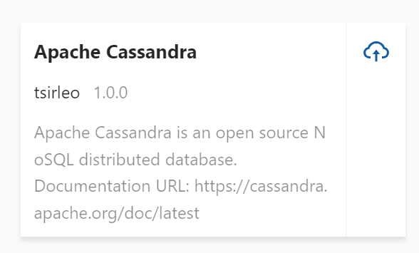
Рис. 188: Детали шаблона
При клике по описанию во всплывающем блоке открывается полное описание.
В верхней части рабочей области находится список сервисов (экземпляров шаблонов), для которых был начат, но не завершен процесс создания. Поумолчанию список незавершенных сервисов раскрыт, но может быть скрыт:
2.4. Мичман | 807

moncloud Documentation, 1.6.1
Рис. 189: Список незавершенных сервисов
Для каждого сервиса отображается следующая информация:
• Имя сервиса;
• Имя и версия шаблона, использованного для запуска;
• Имя автора шаблона.
Для незавершенных сервисов доступны следующие действия:
• Редактирование параметров сервиса (при клике по имени также открывается форма редактирования);• Удаление сервиса.
2.4. Мичман | 808

moncloud Documentation, 1.6.1
Управление шаблонами
По умолчанию на странице расположены все имеющиеся шаблоны. В правой части рабочей области имеется фильтр по тегам шаблонов:
Рис. 190: Фильтрация шаблонов
В список тегов автоматически попадают все теги, указанные авторами шаблонов. Сейчас используются следующие теги:
• AI/ML - шаблоны создания сервисов для работы с искусственным интеллектом и машинным обучением (Jupyter Hub, MLflow, Ray);
• analytics - шаблоны создания сервисов для аналитики (OpenSearch, OpenSearch with dashboard);
2.4. Мичман | 809

moncloud Documentation, 1.6.1
• container - шаблоны для разворачивания сервисов для работы с контейнерами(CRI host, Docker container, Kubernetes cluster);
• infrastructure - шаблоны создания облачной инфраструктуры (DCIM, Docker container, OpenStack compute, Yandex compute и т.д.);
• monitoring - шаблоны создания системы мониторинга (Prometheus);
• other - шаблоны создания сервисов, не включенных в другие типы (NTP, OpenFOAM);
• public - группа, объединяющая все шаблоны, доступные для запуска (DCIM, Docker container, BareMetal cluster, ClickHouse, CouchDB, MinIO и т.д).
Помимо них есть “служебные” шаблоны, не предполагающие непосредственного запуска пользователями;
• starters - шаблоны для развёртывания виртуальных машин с инструментами разработки на различных языках (custom software, Java, Python и т.д.);• storage - шаблоны для разворачивания систем хранения данных (Apache Cassandra, CouchDB, GlusterFS, MariaDB и т.д.);
• test - тестовые шаблоны (Mock OpenStack template, различные тестовые шаблоны TOSCA и т.д).
2.4. Мичман | 810

moncloud Documentation, 1.6.1
Запуск сервиса из шаблона
При нажатии на кнопку запуска открывается окно запуска сервиса из данного шаблона. На первом этапе выберите провайдер, в рамках которого будут
создаваться ресурсы (провайдер может быть пустым):
Рис. 191: Выбор провайдера
Далее укажите остальные параметры сервиса (облачного приложения).
2.4. Мичман | 811

moncloud Documentation, 1.6.1
При необходимости измените имя сервиса. По умолчанию в качестве имени указано имя шаблона.
В разделе Inputs настройте входные параметры для создания сервиса.
Ниже расположен блок выбора ресурсов, необходимых для запуска шаблона (виртуальная машина, другой сервис, хост и т.д.).
Рис. 192: Выбор ресурсов
Перечень входных параметров для запуска сервиса отличается для каждого конкретного шаблона. Для большинства шаблонов требуется указать размер
2.4. Мичман | 812

moncloud Documentation, 1.6.1
диска ВМ, размер оперативной памяти, количество ЦПУ, используемую операционную систему и др.
Входные параметры для запуска машины из шаблона Apache Cassandra:
Рис. 193: Входные параметры
Дополнительные ресурсы для запуска сервиса (облачного приложения) различаются в зависимости от шаблона. Например, для Apache Cassandra поумолчанию добавляется сревер СУБД (cassandra-server), также требуется добавить виртуальную машину, на которой будет запущен сервис (cassandra-host):
2.4. Мичман | 813

moncloud Documentation, 1.6.1
Для каждого доступного для добавления ресурса отображается следующая информация:• Имя;
• Статус;
• Имя и версия шаблона;
• Имя пользователя, который создал ресурс.
При наведении курсора всплывают иконки выполнения действий над объектами:• Просмотр графа;
• Редактирование объекта;
• Удаление объекта.
Рис. 194: Доступные действия
При создании вложенного ресурса отображается список подходящих шаблонов, из которых нужно выбрать необходимый, например, для выбора шаблонавиртуальной машины:
2.4. Мичман | 814

moncloud Documentation, 1.6.1
Рис. 195: Выбор шаблона
На вкладке просмотра графа помимо графики в блоке Settings отображается информация о статусе и настройках ресурса:
2.4. Мичман | 815

moncloud Documentation, 1.6.1
Рис. 196: Просмотр графа
Также в блоке Settings имеется возможность выполнения следующих действий:• sync - синхронизация состояния сервиса;
• deploy - запуск сервиса.
После запуска сервиса становятся доступны действия:
2.4. Мичман | 816

moncloud Documentation, 1.6.1
• stop - остановка сервиса (перевод в состояние Initial);
• pause - приостановка (перевод в состояние Configured).
Для сервиса доступны следующие действия:
• Copy Instance - создание копии сервиса с аналогичными характеристиками;
• Edit the Instance - редактирование параметров или вложенных ресурсов сервиса. При выборе действия открывается страница редактирования сервиса;
• Download instance config - загрузка конфигурационного файла в формате JSON*.
В процессе загрузки отредактируйте имя файла и входные параметры машины:
2.4. Мичман | 817

moncloud Documentation, 1.6.1
Рис. 197: Загрузка конфига
На вкладке редактирования объекта при необходимости измените имя машины и параметры подключения к ней:
2.4. Мичман | 818

moncloud Documentation, 1.6.1
Рис. 198: Редактирование сервиса
Из формы редактирования можно перейти на вкладку просмотра графа машины с помощью кнопки Watch the graph.
2.4. Мичман | 819

moncloud Documentation, 1.6.1
Запуск сервиса из конфигурационного файла
Дополнительно на вкладке Templates можно запустить виртуальную машину из конфиг файла с помощью кнопки Create instance from config. При
нажатии на кнопку открывается окно выбора на компьютере пользователя JSON-файла с параметрами запуска машины.
2.4.2 Instances
На вкладке Instances представлен список запущенных сервисов, а также инструменты для работы с ними. Данные отображаются в плиточном виде.
2.4. Мичман | 820

moncloud Documentation, 1.6.1
Рис. 199: Список сервисов
2.4. Мичман | 821

moncloud Documentation, 1.6.1
Для списка запущенных сервисов доступны инструменты поиска и фильтрации. Фильтрация производится по параметрам: Provider (на ресурсах какогопровайдера запускаются сервисы) и Status (статус сервиса):
Рис. 200: Фильтры сервисов
Для сервисов отображается следующая информация:
• Статус;
• Имя;
• Провайдер.
2.4. Мичман | 822

moncloud Documentation, 1.6.1
Рис. 201: Детальная информация
При клике по имени осуществляется переход к просмотру графа данного сервиса.
С помощью иконок можно вызвать следующие действия над объектами:
• Watch the graph - просмотр графа сервиса;
• Copy Instance - создание копии сервиса с аналогичными характеристиками;
• Edit the Instance - редактирование сервиса. При выборе действия открывается форма редактирования машины;• Download instance config - загрузка конфигурационного файла в формате JSON.
2.4. Мичман | 823

moncloud Documentation, 1.6.1
Просмотр графа сервиса
На графе машины отображаются объекты, которые входят в ее состав, и связи между ними:
2.4. Мичман | 824

moncloud Documentation, 1.6.1
Рис. 202: Просмотр графа
На графе также можно выполнить действия:
2.4. Мичман | 825

moncloud Documentation, 1.6.1
• Copy Instance - создание копии сервиса с аналогичными характеристиками;
• Edit the Instance - редактирование сервиса. При выборе действия открывается форма редактирования сервиса;• Download instance config - загрузка конфигурационного файла сервиса в формате JSON.
Узлами графа могут быть службы, отдельные хосты и прочие сущности, необходимые для функционирования сервиса. В зависимости от статуса объекта(Initial, Started, Error и т.д.) блоки на графе имеют разные цвета. Логические связи между объектами представлены в виде стрелок. При клике наопределенный объект в блоке Settings отобразится детальная информация о данном объекте:
2.4. Мичман | 826

moncloud Documentation, 1.6.1
Рис. 203: Просмотр графа с детальной информацией узла графа
Детальная информация о службе содержит следующие разделы:
2.4. Мичман | 827

moncloud Documentation, 1.6.1
• Attributes - атрибуты узла (изменяемые свойства);
• Properties - свойства узла (неизменяемые свойства);
• Requirements - требования для запуска узла;
• Capabilities - функциональные возможности.
Детали службы:
2.4. Мичман | 828

moncloud Documentation, 1.6.1
Рис. 204: Детали службы
2.4. Мичман | 829

moncloud Documentation, 1.6.1
Для запущенной службы в зависимости от статуса доступны следующие действия:• Sync - синхронизация службы;
• Set Down- выключение службы;
• Pause - остановка службы;
• Deploy - запуск службы.
Рис. 205: Действия над службой
2.4. Мичман | 830

moncloud Documentation, 1.6.1
Загрузка конфигурации сервиса
При вызове действия Download instance config появляется возможность загрузить файл конфигурации сервиса в формате JSON. При загрузке измените
имя файла и его входные параметры:
Рис. 206: Загрузка конфигурации
2.4. Мичман | 831

moncloud Documentation, 1.6.1
Редактирование сервиса
При вызове действия Edit открывается страница редактирования сервиса. На странице редактирования при необходимости измените имя и входные
параметры:
Рис. 207: Редактирование сервиса
Также на странице отображается статус, доступны следующие действия:
• Watch the graph - переход на страницу графа;
• Download instance config - загрузка конфигурационного файла.
2.4. Мичман | 832

moncloud Documentation, 1.6.1
Копирование сервиса
При вызове действия Copy instance производится создание сервиса с такими же параметрами. Диалоговое окно при этом не открывается и измененияпараметров сервиса возможно только после успешного создания копии как обычное редактирование.
Удаление машины
При вызове действия Remove instance производится удаление сервиса. Окно подтверждения при этом не открывается.
Изменение параметров провайдера
2.4.3 Providers
На вкладке Providers представлен список провайдеров, в которых могут быть запущены сервисы. Данные отображаются в плиточном виде:Для списка провайдеров доступны инструменты сортировки и фильтрации. Сортировка производится по параметрам name и type. Фильтрация произво-дится по параметру “Статус”, имеются три основных статуса “Configured”, “Error”, “Syncing”.
2.4. Мичман | 833

moncloud Documentation, 1.6.1
Рис. 208: Список провайдеров
2.4. Мичман | 834

moncloud Documentation, 1.6.1
Для провайдеров доступны следующие действия:
• Add provider - добавление нового провайдера;
• Sync - синхронизация данных, получаемых от облака;
• Change - изменение параметров провайдера;
• Remove - удаление провайдера.
Добавление провайдера
Для добавления нового провайдера нажмите расположенную в правом верхнем углу кнопку Add provider:
Рис. 209: Добавление провайдера
2.4. Мичман | 835

moncloud Documentation, 1.6.1
Для выбора доступны провайдеры типов: openstack, dcim и VMWare. Выберите необходимый тип и нажмите Create Provider.
openstack - провайдер, получающий данные из облаков на базе OpenStack.
В окне создания openstack провайдера:
• Title - введите пользовательское имя нового провайдера;
• Key file - выберите файл приватного ключа, который будет добавляться создаваемым виртуальным машинам для доступа к ним;
• API access file - выберите конфиг-файл clouds.yaml, содержащий данные, необходимые для подключения к одному из проектов в OpenStack (по- дробнее здесь:).
Рис. 210: Добавление провайдера openstack
Также в окне создания отображается информация о том, какие параметры существующего облака по умолчанию будут синхронизироваться в Мичман: image, flavor, network, subnet (для получения информации о некоторых сущностях необходимы права администратора в соответствующем проекте).
2.4. Мичман | 836

moncloud Documentation, 1.6.1
dcim - провайдер, получающий данные из NetBox DCIM.
В окне создания dcim провайдера:
• Title - введите пользовательское имя нового провайдера;
• Key file - выберите файл ключа, который будет добавляться создаваемым в рамках данного провайдера виртуальным машинам для доступа к ним;• API access file - выберите конфиг-файл clouds.yaml, содержащий данные, необходимые для подключения к NetBox DCIM.
Рис. 211: Добавление провайдера dcim
VMWare - провайдер, получающий данные из облаков на базе VMWare.
В окне создания vmware провайдера:
• Title - введите пользовательское имя нового провайдера;
2.4. Мичман | 837

moncloud Documentation, 1.6.1
• Key file - выберите файл приватного ключа, который будет добавляться создаваемым виртуальным машинам для доступа к ним;
• API access file - выберите конфиг-файл clouds.yaml, содержащий данные, необходимые для подключения к облаку VMWare.
Рис. 212: Добавление провайдера VMWare
После создания провайдера, он автоматически перейдёт в состояние “Syncing” для сбора информации об облаке. Это может занять длительное время.
Кроме того, после создания и синхронизации провайдера на вкладке Instances появится новый сервис, соответствующий этому провайдеру. Например,
для провайдера типа OpenStack будет содержать все доступные сети, флейворы и образы.
Изменение параметров провайдера
В окне редактирования провайдера для изменения доступны все параметры, которые были заданы при создании:
2.4. Мичман | 838

moncloud Documentation, 1.6.1
Рис. 213: Редактирование провайдера
2.4. Мичман | 839

moncloud Documentation, 1.6.1
Кроме того, при редактировании провайдера есть возможность изменить параметры, по которым происходит синхронизация с существующим облаком.
Для изменения параметров нажмите кнопку Change targets и выберите нужные параметры:
Рис. 214: Изменение параметров провайдера
2.4. Мичман | 840

moncloud Documentation, 1.6.1
Переключение между вкладками осуществляется с помощью верхнего меню.
2.4. Мичман | 841

ГЛАВА 3
Руководство по администрированию
3.1 Руководство по сопровождению
3.1.1 Сопровождение облака и управление ресурсами
Создание первоначальных ресурсов в OpenStack
Интерфейс dctui позволяет создать первоначальные ресурсы в OpenStack: 1. Ключ SSH undercloud_key для пользователя admin
2. Группу безопасности ssh_access с разрешением на доступ по SSH и ICMP 3. Набор публичных типов инстансов
4. Образы виртуальных машин
5. Публичная сеть для назначения плавающих IP-адресов
6. Приватная сеть для создания виртуальных машин в проекте admin
842

moncloud Documentation, 1.6.1
Для создания ресурсов в OpenStack необходимо зайти во вкладку Prepare cloud в меню развёртывания:
Prepare Cloud Environemnt
========================================================================================================

Public Flavor Parameters
Maximal cpus or memory to be used for public flavor MaxMultiplier 8
Disk suffix for flavor name DiskSfx disk
Public Images Parameters
Comma separated list of images or image directories Images
Public Network Parameters
VLAN ID for users public network VlanId
CIDR for users public network Cidr
Gateway for users public network Gateway
Start of IP pool for users public network PoolStart
End of IP pool for users public network PoolEnd
< Save/Ctrl+U >
========================================================================================================
< Start/Ctrl+A > < Cancel/Ctrl+C > ========================================================================================================
========================================================================================================
========================================================================================================
========================================================================================================
(продолжается на следующей странице)
3.1. Руководство по сопровождению | 843

moncloud Documentation, 1.6.1
(продолжение с предыдущей страницы)

source <deployment-name>rc

Заполните все параметры  • MaxMultiplier - степень двойки для максимального количества CPU и RAM для публичного типа инстанса.  Например, 8 - это 2^8 = 256 CPU и 2^8 = 256 GB RAM  Дополнительно будут созданы типы инстансов для оверкоммита CPU и RAM.  • DiskSfx - суффикс для имён типов инстансов. Используйте hdd или ssd в зависимости от типа дисков на узлах. • Images - список образов или каталогов с образами, которые будут загружены в OpenStack.  Образы необходимо подготовить заранее самостоятельно и сложить в каталог, например, /home/stack/images.Далее можно указать в поле /home/stack/images и все образы будут загружены в OpenStack.  • VlanId - VLAN ID для публичной сети  • Cidr - CIDR для публичной сети  • Gateway - шлюз для публичной сети  • PoolStart - начало пула IP-адресов для публичной сети• PoolEnd - конец пула IP-адресов для публичной сети  Мониторинг  После установки облака будет доступна Grafana по адресу облака на порту 3000.  Доступ к API облака  После развёртывания облака на узле развёртывания появляется файл <deployment-name>rc.  Для управления ресурсами через CLI выполните:  Например:  source moncloudrc | чного типа инстанса.  т типа дисков на узлах.  ck.  , /home/stack/images.  tack.
3.1. Руководство по сопровождению | 844

moncloud Documentation, 1.6.1
Обратите внимание, что управление ресурсами развёрнутого облака на узле развёртывания также требует предварительного source stackrc с того же
узла.
Файл <deployment-name>rc содержит переменные окружения, где указывается адрес сервиса аутентификации Keystone и учётные данные для пользо-
вателя admin.
Чтобы посмотреть IP-адрес для вашего облака выполните:
dctl instance show <deployment-name>

Например:
dctl instance show moncloud
Web-доступ к управлению облаком также доступен по указанному адресу.
Типы инстансов
Для создания типов инстансов используется команда:
openstack flavor create cpu<cpu_num>.ram<ram_gb>.disk<disk_gb> \

--vcpus <cpu_num> \

--ram <ram_mb> \

--disk <disk_gb>
По умолчанию создаются публичные типы инстансов. Необходимо явно ставить флаг --private, чтобы можно было управлять доступом к типу инстанса.
Чтобы вместе запустить виртуальную машину с ГПУ или другим PCI устройством, настройте его использование на вычислительном узле в nova.conf и
указанный alias используйте для создания типов инстансов:
openstack flavor create --private \

gpu-<gpu_alias>-x<gpu_num>.cpu<cpu_num>.ram<ram_gb>.disk<disk_gb> \

--property pci_passthrough:alias='<gpu_alias>:<gpu_num>'
Чтобы поделить узлы по признаку SSD/HDD или с/без ГПУ - существует механизм trait’ов.
Посмотреть их можно для конкретного узла через Placement API:
openstack resource provider trait list <resource_provider_uuid>

Полный список можно посмотреть следующим образом:
3.1. Руководство по сопровождению | 845

moncloud Documentation, 1.6.1
openstack trait list --sort-column name
Из интересных существующих trait’ов есть STORAGE_DISK_HDD/STORAGE_DISK_SSD - но они не назначаются узлам автоматически. Для этого используется
команда:
openstack resource provider trait set --trait <trait_name> \

<resource_provider_uuid>
Чтобы использовать свой trait, можно использовать команды:
openstack trait create CUSTOM_HAS_GPU

openstack resource provider trait set --trait CUSTOM_HAS_GPU \

<resource_provider_with_gpu>
Далее запрещаем типу инстанса без ГПУ занимать узлы с ГПУ:
openstack flavor set cpu1.ram1.hdd10 --property trait:CUSTOM_HAS_GPU=forbidden

Или наоборот:
openstack flavor set cpu1.ram1.hdd10 --property trait:STORAGE_DISK_HDD=required

3.1.2 Сопровождение развёртывания
Действия администратора системы после установки
После установки системы можно выполнить несколько действий через dctui. Для этого зайдите во вкладку Cloud Admin Actions в меню развёртывания:
+----------------------------------------- Cloud Admin Actions ------------------------------------------+

|Restart | ↓Collapse | |
|Configure | ↓Collapse | [service] | Running processes |  |  |  |  |  | O
| | galera | [restart button] |  |  |  |  | |
| | neutron | ----------------------------------------- |  |  |  |  |  | |
| | neutron_ml2 | all |  | |
| | nova_libvirt | Compute |  |  | |
| | nova | PowerOfThree |  |  |  | |
| | barbican | ----------------------------------------- |  |  |  |  |  | |
(продолжается на следующей странице)
3.1. Руководство по сопровождению | 846

moncloud Documentation, 1.6.1
(продолжение с предыдущей страницы)
| | ↓Collapse | cinder | |
|Extra | ↓Collapse | Controller | |
| | haproxy | Pacemaker | |
| | galera-local-connection | ----------------------------------------- | |
| | galera-local-connection | glance | |
| | galera-local-connection | Controller | |
| | galera-local-connection | ----------------------------------------- | |
| | galera-local-connection | horizon | |
| | galera-local-connection | Controller | |
| | galera-local-connection | ----------------------------------------- | |
| | galera-local-connection | ironic | |
| | galera-local-connection | Controller | |
| | galera-local-connection | ----------------------------------------- | |
| | galera-local-connection | keystone | |
| | galera-local-connection | Controller | |
| | galera-local-connection | ----------------------------------------- | |
| | galera-local-connection | memcached | |
| | galera-local-connection | Controller | |
| | galera-local-connection | ----------------------------------------- | |
| | galera-local-connection | michman | |
| | galera-local-connection | Controller | |
| | galera-local-connection | ----------------------------------------- | |
| | galera-local-connection | neutron | |
| | galera-local-connection | Compute | |
| | galera-local-connection | Controller | |
| | galera-local-connection | ----------------------------------------- | |
+--------------------------------------------------------------------------------------------------------+
Вы увидите список разделов:
• Restart - перезапуск сервисов
• Configure - конфигурация сервисов (без перезапуска сервисов)
• Extra - дополнительные плейбуки:
– haproxy - конфигурация haproxy
– galera-local-connection - изменить подключение к galera с VIP адреса на локальный
3.1. Руководство по сопровождению | 847

moncloud Documentation, 1.6.1
Изменение состава физических узлов
Добавление узла
Общий порядок действий:
1. Добавить новый физический узел. Настроить порядок интерфейсов и диск ОС далее, согласно инструкции; 2. Добавить узел в развёртывание;
3. Применить изменения. Выполните операции Provision Nodes, Deploy Services.
На этапе Deploy Services при масштабировании развёртывания типа OpenStack и роли:
• Compute: выберите только нулевой контроллер и новый узел вычисления,
• Controller/PowerOfThree: выберите все узлы в роли Controller/PowerOfThree соответственно,• Monitoring: выберите только новый узел.
При масштабировании развёртывания типа Ceph выберите нулевой хост и ваш новый узел типа Ceph.
Удаление узла
Общий порядок действий:
1. Подготовить систему к удалению узла.
2. Удалить узел из развёртывания.
3. Удалить узел из системы.
Для подготовки системы к удалению в развёртывании типа Openstack узла:
• вычисления: в режиме администратора облака необходимо выключить удаляемый узел.
• управления: с удаляемого узла выполните команду:
sudo pcs node maintenance <node-name>

Для удаления узла из развёртывания используйте DeckCrew TUI, зайдите во вкладку Deployment из меню развёртывания, в состав которого входит узелдля удаления и нажмите на галку Activate Danger Zone:
3.1. Руководство по сопровождению | 848

moncloud Documentation, 1.6.1
+---------------------------------------------- Deployment ----------------------------------------------+
| | < Refresh/Ctrl+R > | |
| |  | O
|Stack status |  | |
| | interactive: screen -x test | |
| | last_action: Deploy Services | |
| | logs: /var/log/deckcrew/test/dc-deploy-test.log | |
| | status: DEPLOY_SUCCESS | |
| |  | |
|Debug mode |  | |
| | [ ] No launch. Generate deployment script /tmp/dc-deploy-test | |
| |  | |
|Pick deployment action |  | |
| | (X) Prepare Networks | |
| | ( ) Create VIPs | |
| | ( ) Provision Nodes | |
| | ( ) Update Known Hosts | |
| | ( ) Validate Templates | |
| | ( ) Deploy Services | |
| |  | |
| | [X] Activate danger section | |
| | ( ) Update Partition | |
| | (X) Delete Nodes | |
| | ( ) Delete Deployment | |
| |  | |
|Set extra settings for deployment action |  | |
|[ ] test-compute-0 |  | |
|[ ] test-controller-0 |  | |
| |  | |

|--------------------------------------------------------------------------------------------------------|
| | < Show log > |  |  |  | |
|Logs |  |  |  |  | |
| | b'2025-12-05 17:20:40.231 784389 INFO osc_lib.shell [-] END return value: None\x1b[00m\n' |  |  |  | |
| |  |  |  |  | |
| |  | < Start/Ctrl+A > | < Stop/Ctrl+D > | < Cancel/Ctrl+C > | |

+--------------------------------------------------------------------------------------------------------+
3.1. Руководство по сопровождению | 849

moncloud Documentation, 1.6.1
Шаг 1. Выберите узлы для удаления и нажмите кнопку Start.
Если узла нет в списке во вкладке Deployment, значит развёртывание узла завершено неуспешно. В этом случае перейдите сразу к Шагу 2.Шаг 2. Затем перейдите в меню Roles/Nodes and Networks и удалите ваш узел из списка узлов используя кнопку Delete.
Шаг 3. Для удаления узла из системы перейдите в меню управления физическими узлами и удалите узел выбрав его в списке узлов и нажав на кнопкуDelete.
Если узел находится в состоянии deploy failed или error, перед удалением необходимо сбросить состояние узла, запустив операцию undeploy.
Полезно перед удаление очистить узел от данных используя операцию clean
Замена узла в облаке
Для замены узла необходимо сначала добавить новый физический узел и настроить его согласно инструкции из Добавления узлов в облако.Затем перейдите в раздел Roles/Nodes and Networks, удалите узел, который хотите заменить, и добавьте новый узел.
Затем в разделе Deployment выполните Provision Nodes, Update Known Hosts и Deploy Services.
Ручное обновление
Обновление пакетов
Для обновления пакетов системы необходимо использовать менеджер пакетов dnf.
Настройте репозитории для обновления в /etc/yum.repos.d/ на узле развёртывания. Для простоты укажите имя репозитория moncloud_updates.
Если обновляется узел развёртывания, то выполните команду:
dctl update packages

Для обновления пакетов на узлах развёртываний выполните команду:
dctl instance update --packages <deploy_name>

Обновление контейнеров
Реестр образов контейнеров находится на узле развёртывания на порту 8787. Для обновления всех образов в реестре необходимо обновить (или установить)пакет acloud-registry на узле развёртывания:
3.1. Руководство по сопровождению | 850

moncloud Documentation, 1.6.1
sudo dnf update acloud-registry --enablerepo=acloud_staging_imagedata
Для обновления всех контейнеров в системе перейдите к соответствующему разделу документации Обновление Openstack или Обновление узла развёр-тывания.
Частичное обновление контейнеров
Чтобы обновить один или несколько образов в реестре, используйте команду skopeo, установленную на узле развёртывания. Например, для обновленияобраза openstack-nova-api выполните команду:
skopeo copy --src-tls-verify=false \

docker://acloud-obs.intra.acloud.ru/acloud/staging/containers/containers/acloud/openstack-nova-api:latest \

docker://<undercloud_ip>:8787/acloud/openstack-nova-api:latest
В зависимости от того, как контейнер управляется, способ его обновления может отличаться:
• простые контейнеры, не управляемые сервисом Pacemaker,
• сложные контейнеры, управляемые сервисом Pacemaker, а именно:
– cinder-volume
– rabbitmq
– redis
– haproxy
– mariadb
Для простых контейнеров используйте команду dctl для пересоздания контейнера на всех узлах управления:
dctl instance update demo --container nova_api --role Controller
или на одном узле, например:
dctl instance update demo --container nova_api --host demo-controller-0

Для сложных контейнеров воспользуйтесь командой:
dctl instance update demo --pcs-service SERVICE_NAME
3.1. Руководство по сопровождению | 851

moncloud Documentation, 1.6.1
При обновлении контейнеров nova_virt* необходимо предварительно остановить виртуальные машины на узле с обновляемым контейнером.
Обновление OpenStack
Примечание

Предварительно необходимо остановить виртуальные машины на обновляемом узле, так как при обновлении все контейнеры пересоздаются, то есть

будут пересозданы и контейнеры nova_virt*, остановка которых приводит к завершению работы всех запущенных ВМ.
Для начала необходимо сбекапить данные:
dctl instance backup <deploy_name> --all

Последовательность действий:
1. Обновить пакеты acloud-registry и acloud-images на узле развёртывания:
sudo dnf update acloud-registry acloud-images --enablerepo acloud_staging_imagedata

2. Запустить обновление всех или нескольких развёртываний:
dctl update instances [name ...]

Обновление скриптов развёртывания
Если не планируется обновление пакетов, то можно обновить только скрипты развёртывания.
Шаг 1. Для этого обновите необходимые пакеты на узле развёртывания:
dctl update packages
Шаг 2. Запустите обновление шаблонов развёртывания:
dctl instance update --templates <deploy_name>
В случае возникновения ошибок ребейза зайдите в указанную в ошибке директорию:
3.1. Руководство по сопровождению | 852

moncloud Documentation, 1.6.1
cd /etc/deckcrew/templates/<deploy_name>-<deploy_type>-update
и выполните успешный ребейз, после чего запустите команду обновления шаблонов с флагом --finish:
dctl instance update --templates <deploy_name> --finish

Шаг 3. Запустите деплой сервисов:
dctl instance deploy <deploy_name> services

Примечание

При обновлении шаблонов могут происходить конфликты обновления. Если вы не уверены, что делаете, то лучше обратитесь к разработчикам

Moncloud.
Обновление с добавлением SSL/TLS
Проведите настройку SSL/TLS согласно инструкции
Если первоначально развёртывание было создано без SSL/TLS, то для добавления SSL/TLS необходимо зайти на один из узлов управления и выполнить:
sudo pcs resource bundle update haproxy-bundle storage-map add \

source-dir=/etc/pki/tls/private/overcloud_endpoint.pem \

target-dir=/etc/pki/tls/private/overcloud_endpoint.pem \

options=ro
Обновление узла развёртывания
Примечание

Не требуется при обновлении OpenStack или Ceph.
Запустите полное обновление узла развёртывания:
3.1. Руководство по сопровождению | 853

moncloud Documentation, 1.6.1
dctl update undercloud
Обновление системы хранения
(В разработке)
3.1.3 Сопровождение SDN Amano
Общая информация
Amano — это распределённый SDN-контроллер для управления виртуальными сетями в OpenStack-среде. Данная документация описывает ключевыеаспекты его эксплуатации, диагностики и настройки.
Архитектура и основные понятия
Кластер контроллеров
Контроллеры Amano работают в кластере, где один из узлов выполняет роль MASTER, обрабатывая сетевой трафик гипервизоров, а остальныенаходятся в роли SLAVE в режиме горячего резерва. При этом для каждого из гипервизоров роль MASTER может принадлежать разным контроллерам.
Роль amano-agent
На каждом гипервизоре работает amano-agent. Его основная функция — поддержание базовой сетевой функциональности при полной потере связи сосновным кластером контроллеров.
Важно: Агент не обрабатывает трафик в штатном режиме и не настраивает dataplane. Он активируется только при недоступности всех контроллеров"tcp:<IP>:6653".
Операционная деятельность
Проверка подключения контроллеров
Для проверки, что контроллеры запущены и подключены ко всем гипервизорам, анализируйте логи контроллера. Ищите записи вида:
2025-12-26 12:31:23,873 | AmanoSwitch | INFO | state change on datapath 2 handled: main

2025-12-26 12:31:23,874 | AmanoSwitch | DEBUG | OFPRoleReply received: role=MASTER generation_id=0
Критерий успеха: Общее количество таких записей в логах должно равняться сумме количества гипервизоров (datapath) и количества контроллеровAmano в кластере.
3.1. Руководство по сопровождению | 854

moncloud Documentation, 1.6.1
Определение активного (MASTER) контроллера
Чтобы определить, какой контроллер обрабатывает трафик для конкретного гипервизора:
1. Посмотрите список подключенных контроллеров:
$ sudo ovs-vsctl show

Пример вывода:
Bridge br-int

Controller "tcp:192.168.25.100:6653"

is_connected: true

Controller "tcp:192.168.25.102:6653"

is_connected: true

Controller "tcp:192.168.25.101:6653"
2. Определите контроллер с ролью MASTER:
$ sudo ovs-vsctl list Controller
В выводе для активного контроллера будет указано role: master.
Принудительное переключение MASTER-роли
Переключиться на другой контроллер можно, если у него is_connected: true. Выполните на гипервизоре:
$ sudo ovs-vsctl set Bridge br-int other_config:default_controller_ip=<IP_адрес_нового_MASTER>

Например:
$ sudo ovs-vsctl set Bridge br-int other_config:default_controller_ip=192.168.25.100

Важное требование: Переменная default_controller_ip должна быть корректно выставлена на каждом гипервизоре для правильной балансировки.
3.1. Руководство по сопровождению | 855

moncloud Documentation, 1.6.1
Перезапуск сервисов
Можно ли перезапускать контейнеры `amano` и `amano-agent`?
Да, это безопасно. Максимальный простой control plane сетевых операций не превысит одной секунды, на data plane никаких изменений не произойдет.• Порядок перезапуска может быть любым.
• Важное замечание: Корректное распределение ролей MASTER/SLAVE восстановится через N секунд, где N — значение параметра контроллера inactivity_probe (в миллисекундах).
– Параметр можно изменить: sudo ovs-vsctl set controller <uuid> inactivity_probe=10000.
– Запрещено выставлять inactivity_probe=0.
Управление flow-правилами
Сброс правил
Можно ли выполнять `sudo ovs-ofctl del-flows br-int`?
Да, но учтите, что контроллерам потребуется время на восстановление всех правил. При сбросе на всех гипервизорах в большой инсталляции полноевосстановление сети может занять 10-15 минут. Также инстансы, обрабатывающие большие объемы трафика во время пересоздания могут попасть подflood control (рекомендуется временно изменить его параметры и перезапустить контейнер amano - см. ниже «справочник по параметрам»).
Полное пересоздание dataplane
Эта процедура полезна при крупных обновлениях:
1. Обновите и запустите контейнеры Amano.
2. На всех узлах (контроллерах и гипервизорах) выполните:
$ sudo ovs-ofctl del-flows br-int

Диагностика и устранение проблем
Симптом: Нет связи между двумя инстансами или инстансом и внешним узлом, при этом с других аналогичных инстансов связь работает.Возможная причина: Трафик попал под действие механизма flood control и был заблокирован.
Диагностика:
1. На гипервизоре-источнике найдите drop-правила, содержащие MAC-адреса проблемных интерфейсов:
3.1. Руководство по сопровождению | 856

moncloud Documentation, 1.6.1
$ sudo ovs-ofctl dump-flows br-int | grep drop
Пример проблемного правила:
cookie=0x0, duration=772.063s, table=0, n_packets=24, n_bytes=1536, hard_timeout=800, idle_age=22, priority=199,dl_

src=02:04:96:98:80:86,dl_dst=01:00:5e:00:00:01 actions=drop
Решение:
1. Перезапустите контейнеры Amano на всех контроллерах.
2. Удалите конкретное проблемное правило на гипервизоре:
$ sudo ovs-ofctl del-flows br-int "dl_src=02:04:96:98:80:86,dl_dst=01:00:5e:00:00:01"

Ошибка: Отсутствует default_controller_ip
Если в логах появляется сообщение:
Bridge does not contain a column whose name matches "other_config:default_controller_ip"

Решение: Необходимо проверить и проставить эту настройку на всех гипервизорах:
$ sudo ovs-vsctl set Bridge br-int other_config:default_controller_ip=<IP_активного_контроллера>

Ошибка: Отсутствует tenant_ip
Если в логах возникает исключение:
Exception: Bridge does not contain a column whose name matches "other_config:tenant_ip"

Причина: На гипервизоре не настроен IP-адрес для туннелей overlay-сети (VXLAN/Geneve).Решение: На каждом гипервизоре необходимо выставить tenant_ip:
$ sudo ovs-vsctl set Bridge br-int other_config:tenant_ip=<IP-адрес_гипервизора>

Пример:
3.1. Руководство по сопровождению | 857

moncloud Documentation, 1.6.1
$ sudo ovs-vsctl set Bridge br-int other_config:tenant_ip=192.168.25.21
Справочник по параметрам
Контроллер Amano настраивается через переменные окружения:
Переменная | Описание | По умолчанию
HOST | IP-адрес или доменное имя интерфейса для запуска сервиса. | None
PORT | Порт для запуска сервиса. | None
ROLE | Роль, которую контроллер будет запрашивать у OVS. Не гарантиру- | None

ет получение роли MASTER при выставлении соответствующего значе-

ния, гарантирует лишь участие в выборах MASTER. Валидные значения

 | MASTER и SLAVE.
LOGGING | Уровень детализации логов (INFO, DEBUG и т.д.). | None
DATABASE_URL | URL для подключения к базе данных. | None
DDOS_FLOW_TIMEOUT | Время жизни (сек.) правила блокировки флуда. Едино для всех типов. | 500
DDOS_CACHE_TIMEOUT | Размер временного окна (сек.) для накопления пакетов, для определения | 5

 | флуда.
DDOS_MAX_ARP_PACKETS | Порог срабатывания (пакетов в DDOS_CACHE_TIMEOUT сек) для бло- | 3000

 | кировки ARP-флуда.
DEFAULT_ARP_CACHE_TIMEOUT | TTL (сек.) ARP-кэша в flow-правилах для внешнего трафика. | 5
DDOS_MAX_PACKETS | Порог срабатывания (пакетов в DDOS_CACHE_TIMEOUT сек) для бло- | 3000

 | кировки storm-control (напр., unknown unicast).
USE_DDOS_TIMEOUT_FOR_VLANS | Блокировать трафик для VLAN`ов, не созданных в облаке. | False
USE_DDOS_TIMEOUТ_FOR_ARP | Блокировать ARP-трафик на несуществующие в сети хосты. | True
3.2 Руководство по устранению неполадок
3.2.1 Устранение неполадок
Физический узел в статусе enroll
Если после добавления физического узла его статус изменился на enroll, то возможны следующие варианты:
• Указанный IP-адрес недоступен с узла развёртывания. Проверьте доступность адреса с узла развёртывания: надо выйти из dctui и попробовать
команду:
3.2. Руководство по устранению неполадок | 858

moncloud Documentation, 1.6.1
ping -c 1 2.2.2.3
• Логин/пароль от BMC неверные.
Чтобы изменить параметры BMC для управления узлом, нужно удалить узел и создать его заново.
Ошибка интроспекции
DnsmasqFilter
Ошибка при попытке интроспектировать узел:
The PXE filter driver DnsmasqFilter, state=uninitialized: my fsm encountered an exception:

Can not transition from state 'uninitialized' on event 'sync' (no defined transition)
Описание проблемы есть на сайте Причина ошибки: драйвер pxefilter не может инициализировать DNSmasq.
Решение: Перезапустить все сервисы Ironic:
for service in $(sudo systemctl | grep tripleo_ironic | cut -d " " -f3) ; do sudo systemctl

restart $service ; done
Ramdisk error
2024-02-26 19:16:12.688 7 ERROR ironic_inspector.utils [-] [node: MAC 00:25:90:bb:0e:d8 BMC 10.100.2.33]
Ramdisk repor
ted error: The following errors were encountered:
* failed to run hardware-detect utility: [Errno 2] No such file or directory: 'hardware-detect'
2024-02-26 19:16:12.688 7 ERROR ironic_inspector.process [-] [node: MAC 00:25:90:bb:0e:d8 BMC 10.100.2.33] Hook ramdis
k_error failed, delaying error report until node look up: Ramdisk reported error: The following errors were encountere
d:
* failed to run hardware-detect utility: [Errno 2] No such file or directory: 'hardware-detect':
ironic_inspector.util
s.Error: Ramdisk reported error: The following errors were encountered:
Смотреть логи в /var/log/containers/ironic-inspector/ramdisk.
3.2. Руководство по устранению неполадок | 859

moncloud Documentation, 1.6.1
Параметр не определён или определён неправильно в шаблоне
Если при создании стека не хватает какого-то параметра, но при этом, стек уже начал создаваться. Или если результат не соответствует указанному впараметре. То можно исследовать результаты создания стека в директории /home/stack/overcloud-deploy.
Ошибка настройка сети
Если при развёртывании облака вы видите ошибку:
"failed_when_result": true

}  2023-03-02 17:02:49.089226 | 08002710-c16f-44d5-9117-00000000029d | | TIMING |

NetworkConfig stdout | monitoring-ceph-0 | 0:05:58.946554 | 0.06s
Зайдите на упавший хост по ssh и выполните:
sudo cat /etc/os-net-config/config.yaml
В выводе будет сгенерённый для вашего узла сетевой план. Проверьте, что план соответствует ожидаемым настройкам . Если план не соответствует, топерейдите к настройке сетевого плана снова и запустите обновление развёртывания.
Если план соответствует ожидаемому, то выполните:
sudo os-net-config -c /etc/os-net-config/config.yaml --verbose

И посмотрите на вывод команды и ошибки, которые команда выведет. Дальнейшая работа с проблемой зависит от ошибок в выводе команды.После исправления всех ошибок, с узла развёртывания выполните:
screen -x <deploy_name>

INTERACTIVE MODE

Enter command: c
Развёртывание продолжится дальше.
3.2. Руководство по устранению неполадок | 860

moncloud Documentation, 1.6.1
Puppet cache read-only файловая система
Если при развёртывании падают контейнеры вида container-puppet-service, то необходимо проверить логи контейнера после старта:
sudo less /var/log/containers/stdouts/container-puppet-<service>.log

Если видны ошибки вида:
boost::filesystem::remove: Read-only file system: "/opt/puppetlabs/facter/cache/cached_facts/kernel"

то проблема скорее всего в том, что развёртывание было начато некоторое время назад и кеш успел измениться. Необходимо пересоздать один из упавших
контейнеров container-puppet-service с разрешением на запись для container-volume=/var/lib/container-puppet/:
sudo podman ps -a

#использовать вывод для пересоздания контейнера

sudo podman inspect container-puppet-<service> | | jq .[0].Config.CreateCommand

sudo podman rm container-puppet-<service>

sudo podman container run <...> --volume /var/lib/container-puppet/puppetlabs:/opt/puppetlabs:rw <...>
Остальные упавшие контейнеры вида container-puppet-service можно просто перезапустить:
sudo podman restart container-puppet-<service>

Wait for puppet host configuration to finish
Если при развёртывании сервисов Ansible падает на задаче Wait for puppet host configuration to finish, то сначала необходимо определить узел, на котором
произошла ошибка:
YYYY-MM-DD HH:MM:SS | 00000000-0000-0000-0000-000000000000 | WAITING | Wait for puppet host configuration

to finish | acloud-controller-0
В примере выше ошибка произошла на узле acloud-controller-0. Для поиска причины ошибки необходимо [зайти по ssh](
) на этот узел и запустить puppet самостоятельно:
sudo puppet apply --modulepath=/etc/puppet/modules:/opt/stack/puppet-modules:/usr/share/openstack-

puppet/modules --detailed-exitcodes --summarize --color=true --verbose --debug /var/lib/tripleo-config/puppet_step_config.pp
Дальнейший поиск проблемы зависит от вывода команды.
3.2. Руководство по устранению неполадок | 861

moncloud Documentation, 1.6.1
Если вывод команды долгий или недостаточно информативный, то добавьте флаг --debug.
Pacemaker
Ошибка выглядит следующим образом:
Error: 'pcs status | grep -q -e "acloud-compute-30[[:blank:]].*Started"' returned 1 instead of one of [0]

Это значит, что pacemaker не смог запустить ресурс acloud-compute-30.
С любого из контроллеров выполните:
sudo pcs status

Вы увидите статус FAILED для ресурса acloud-compute-30. Проверьте правильность его настройки:
sudo pcs resource config acloud-compute-30

В выводе будет указан адрес ресурса в поле Attributes.
1. Проверьте доступность адреса с узла контроллера, на котором вы сейчас находитесь:
ping -c 1 <ip>

2. Проверьте, что на этот адрес ходят большие пакеты:
ping -c 1 -s 10000 <ip>

3. Проверьте, что доступен порт 3121. Запрос не должен виснуть и не должен выводить ошибку Failed to connect:
curl <ip>:3121

Если порт не доступен, то зайдите на проблемный узел по ssh и проверьте статус сервиса pacemaker_remote:
sudo systemctl status pacemaker_remote

Этот сервис должен быть активен только на узлах виртуализации. На узлах контроллерах должен быть активен сервис pacemaker.Если сервис активен, но имеет ошибки вида:
3.2. Руководство по устранению неполадок | 862

moncloud Documentation, 1.6.1
error: TLS handshake with remote client failed: An illegal parameter has been received.
то скопируйте файл /etc/pacemaker/auth с рабочего узла. Команды с узла развёртывания:
ssh tripleo-admin@<working-host>.ctlplane 'sudo cp /etc/pacemaker/auth ./'

rsync -azP tripleo-admin@<working-host>.ctlplane:authkey ./

rsync -azP authkey tripleo-admin@<failed-host>.ctlplane:

ssh tripleo-admin@<failed-host>.ctlplane 'sudo cp authkey /etc/pacemaker/'
После решения проблем зайдите на любой из контроллеров и выполните:
sudo pcs resouce refresh <failed-host>

В указанном выше примере failed-host == acloud-compute-30.
Запустите повторно puppet на узле, на котором puppet упал изначально.
Если puppet выполнит работу без ошибок, то продолжите работу Ansible далее без повторного выполнения задачи Ansible.
Не найден хост
После обновления развёртывания
1. Переведите | nova-scheduler | в | режим | debug. | Для | этого | поменяйте | параметр | debug=False | в | True | в | файле | /var/lib/config-data/puppet-
generated/nova/etc/nova/nova.conf. Затем перезапустите nova-scheduler:
sudo systemctl restart tripleo_nova_scheduler
2. Попробуйте создать виртуальную машину и проверьте в логах ошибку:
less /var/log/containers/nova/nova-scheduler.log

Если ошибка выглядит следующим образом:
Filter AllHostsFilter returned 0 host(s)

то зайдите на любой контроллер (только один!) и выполните:
sudo podman exec -ti -u root nova_compute nova-manage placement heal_allocations

sudo podman exec -ti -u root nova_compute nova-manage placement sync_aggregates
3.2. Руководство по устранению неполадок | 863

moncloud Documentation, 1.6.1
Число используемых ресурсов на гипервизорах обнулилось
Такое может произойти, если вы попытались поменять основной домен для имен хостов. В таком случае вы увидете следующее.
Например, вы поменяли хостнейм с localdomain на novalocal, тогда:
openstack server list --all-projects --host acloud-compute-12.localdomain -f value | wc -l

20

openstack hypervisor show acloud-compute-12.novalocal -c service_host -c running_vms

+--------------+-----------------------------------------+
| Field | | Value | |

+--------------+-----------------------------------------+
| running_vms | | 0 | |

| service_host | acloud-compute-12.localdomain |

+--------------+-----------------------------------------+
Причина проблемы в том, что у виртуалок, запущенных на хосте acloud-compute-12.localdomain есть параметр гипервизора, который остался в значении
acloud-compute-12.localdomain.
Чтобы решить проблему, необходимо на любом из контроллеров зайти в базу данных Mariadb и поменять значение для виртуалки:
sudo podman ps | grep galera
ab09fec32c4b | undercloud.ctlplane:8787/acloud/openstack-mariadb:pcmklatest
/bin/bash /usr/lo... |  | 9 days ago | Up 8 days ago

galera-bundle-podman-0

sudo podman exec -ti -u root galera-bundle-podman-0 mysql

> use nova_api

> select display_name from instances where node='acloud-compute-12.localdomain' and deleted_at is null;

> begin;

> update instances set node='acloud-compute-12.novalocal' where node='acloud-compute-12.localdomain'

and deleted_at is null;

> commit ;
3.2. Руководство по устранению неполадок | 864

moncloud Documentation, 1.6.1
Бекенд для cinder недоступен
Если бэкенд находится в статусе down при выполнении команды:
openstack volume service list

Сначала проверить доступность бэкенда с узлов, пароли, МТУ сети. Затем:
openstack volume service set --disable hostgroup@tripleo_ceph_reliable cinder-volume -vv

pcs resource restart openstack-cinder-volume

openstack volume service set --enable hostgroup@tripleo_ceph_reliable cinder-volume -vv
Вычислительный узел не добавлен в nova_cell
Если на вычислительном узле в логах /var/log/containers/nova/nova-compute.log ошибка выглядит следующим образом:
ERROR nova.cmd.common [req-4431a4a0-6789-466f-9ed1-b518a05b5771 - - - - -] No db access allo
wed in nova-compute: | File "/usr/bin/nova-compute", line 10, in <module>
То скорее всего вычислительный узел был развёрнут без undercloud узла в консоли, и тогда нужно развернуть с ним вместе.
Ошибка миграции Host key verification failed
Быстрый метод решения проблемы:
sudo su

echo 'StrictHostKeyChecking no' >> /var/lib/config-data/puppet-generated/nova_libvirt/var/lib/nova/.ssh/config

systemctl restart tripleo_nova_compute
Виртуальная машина в статусе ERROR
Если виртуальная машина перешла в статус ERROR, то необходимо выяснить, на каком узле находится машина:
openstack server show -c OS-EXT-SRV-ATTR:host <server_id/name>

Зайти на узел и выяснить ошибку. Варианты могут быть следующие:
1. Память:
3.2. Руководство по устранению неполадок | 865

moncloud Documentation, 1.6.1
free -mh
2. Дисковая память:
df -h

3. Статус контейнеров:
sudo podman ps | grep nova

4. Логи контейнеров:
ls /var/log/containers

После выяснения всех ошибок и их исправления проверьте существование ВМ на этом узле, а именно:
ls /var/lib/nova/instances/<server_id>

Затем верните ВМ в работающее состояние:
openstack server set --state active <server_id/name>

openstack server stop <server_id/name>

openstack server start <server_id/name>
Если машина снова перешла в состояние ERROR, значит ошибка не исправлена - продолжайте исследовать.
Libvirt ошибка секрета
При создании виртуальной машине в логах узла виртуализации /var/log/containers/libvirt/ видна ошибка:
Secret not found: no secret with matching uuid

Выполните на узле:
sudo podman exec -ti -u root nova_virtqemud virsh secret-list

sudo podman exec -ti -u root nova_virtqemud virsh secret-undefine <secret_uuid>

sudo podman exec -ti -u root nova_virtqemud virsh secret-define /etc/nova/secret.xml

sudo podman exec -ti -u root nova_virtqemud virsh secret-set-value
3.2. Руководство по устранению неполадок | 866

moncloud Documentation, 1.6.1
Причина ошибки - смена fsid для ceph’а, необходимо удалить старый fsid и добавить новый указанными выше командами.
3.2. Руководство по устранению неполадок | 867

ГЛАВА 4
Руководство по тестированию
4.1 Программа и методика испытаний
4.1.1 1. Объект испытаний
1.1 Полное наименование программного обеспечения
Объектом испытаний является программное обеспечения «Отечественная облачная платформа 1.0».
4.1.2 2. Цель испытаний
Целью проведения испытаний Программы является выявление возможных ошибок и недоработок для последующего их устранения, а также обеспечения
функционирования Программы в полном объеме.
Задачей испытания является последовательное выполнение этапов проверки согласно настоящей программе и методике испытаний.
868

moncloud Documentation, 1.6.1
4.1.3 3. Техническое обеспечение испытаний
Программное обеспечение Системы должно корректно функционировать в следующих интернет-браузерах:• Mozilla Firefox
• Google Chrome
• Яндекс.Браузер
4.1.4 Приложение А
Тестирование программы
Требования:
1. Система должна обеспечить реализацию компонентов пользовательского интерфейса в виде веб-интерфейса, работа с которым осуществляется с АРМ при помощи интернет-браузера.
2. Программа должна скрывать данные пользователя при вводе.
3. Программа должна обеспечивать авторизацию пользователя.
4. Программа должна обеспечивать создание нового проекта.
5. Программа должна обеспечивать добавление пользователя в проект.
6. Программа должна обеспечивать создание нового диска в проекте.
7. Программа должна обеспечивать создание новой сети в проекте.
8. Программа должна обеспечивать создание виртуальной машины в проекте.
9. Программа должна обеспечивать подключение диска к виртуальной машине в проекте.
10. Программа должна обеспечивать создание резервной копии (снимка) виртуальной машины в проекте.
4.1. Программа и методика испытаний | 869

ГЛАВА 5
Коммерческая информация
5.1 Информация о стоимости лицензий
Стоимость лицензий на использование программного обеспечения «Отечественная облачная платформа 1.0» определяется на договорной основе.
5.2 AccentOS RemoteApp
• Стоимость
Программное обеспечение AccentOS RemoteApp служит для публикации и администрирования удалённых приложений с серверов под управлением
облачных платформ.
Система предоставляет наборы приложений для пользователей, в их личных кабинетах.
Программное обеспечением поддерживает публикацию приложения как через веб-интерфейс, так и публикацию напрямую на рабочий стол пользователя.
870

moncloud Documentation, 1.6.1
Программный продукт AccentOS RemoteApp включен в.
Документация, содержащая информацию, необходимую для установки программного обеспечения.
Документация, содержащая описание функциональных характеристик программного обеспечения.Документация, содержащая информацию, необходимую для эксплуатации программного обеспечения.
5.2.1 Стоимость
Стоимость ПО определяется по запросу клиента, в зависимости от запрашиваемых характеристик и необходимого функционала. Для уточнения стоимостинеобходимо обратиться по номеру телефона +7 (495) 899 0929 или отправить письмо на email.
5.2. AccentOS RemoteApp | 871

ГЛАВА 6
Глоссарий
ACL
(Access Control List), список управления доступом, который определяет, кто или что может получать доступ к объекту (программе, процессу илифайлу), и какие именно операции разрешено или запрещено выполнять субъекту (пользователю, группе пользователей).
ACPI
открытый промышленный стандарт, впервые выпущенный в декабре 1996 года и разработанный совместно компаниями HP, Intel, Microsoft, Phoenixи Toshiba, который определяет общий интерфейс для обнаружения аппаратного обеспечения, управления питанием и конфигурации материнскойплаты и устройств.
Active Directory
LDAP-совместимая реализация службы каталогов корпорации Microsoft для операционных систем семейства Windows Server. Позволяет администра-торам использовать групповые политики для обеспечения единообразия настройки пользовательской рабочей среды, разворачивать программноеобеспечение на множестве компьютеров через групповые политики или посредством System Center Configuration Manager (ранее — Microsoft Systems Management Server), устанавливать обновления операционной системы, прикладного и серверного программного обеспечения на всех компьютерахв сети, используя Службу обновления Windows Server.
Amphora
872

moncloud Documentation, 1.6.1
инстанс под управлением Octavia, которая занимается балансировкой нагрузки.
AMQP
открытый протокол для передачи сообщений между компонентами системы. Основная идея состоит в том, что отдельные подсистемы (или независи-мые приложения) могут обмениваться произвольным образом сообщениями через AMQP-брокер, который осуществляет маршрутизацию, доставку,распределение потоков данных, подписку на нужные типы сообщений.
Ansible
система управления конфигурациями, написанная на Python с использованием декларативного языка разметки для описания конфигураций. Ис-пользуется для автоматизации настройки и развертывания программного обеспечения. Обычно используется для управления Linux-узлами, ноWindows также поддерживается.
Aodh
компонент OpenStack Telemetry. Предоставляет функцию оповещений.
Apache Tomcat
контейнер, который позволяет использовать интернет-приложения такие, как Java сервлеты и JSP (серверные страницы Java).
ASCII
название таблицы (кодировки, набора), в которой некоторым распространённым печатным и непечатным символам сопоставлены числовые коды.
Таблица ASCII определяет коды для символов:
• десятичных цифр;
• латинского алфавита;
• национального алфавита;
• знаков препинания;
• управляющих символов.
Таблица символов ASCII:
873

moncloud Documentation, 1.6.1
AWS
(Amazon Web Services), коммерческое публичное облако, поддерживаемое и развиваемое компанией Amazon. Предоставляет услуги как по ин-фраструктурной модели (виртуальные серверы, ресурсы хранения), так и платформенного уровня (облачные базы данных, облачное связующеепрограммное обеспечение, облачные бессерверные вычисления, средства разработки).
Bareos
кроссплатформенное клиент-серверное программное обеспечение, позволяющее управлять резервным копированием, восстановлением и проверкойданных по сети для компьютеров и операционных систем различных типов.
BGP
(Border Gateway Protocol), динамический протокол маршрутизации. Относится к классу протоколов маршрутизации внешнего шлюза (EGP —External Gateway Protocol). На текущий момент является основным протоколом динамической маршрутизации в сети Интернет.
CADF
(Cloud Auditing Data Federation), спецификация для данных событий аудита, поддерживается службой идентификации OpenStack.
Ceilometer
средства сбора, нормализации и трансформации данных, предоставляемых сервисами OpenStack. Собираемые данные используются для реализацииразличных сценариев реагирования на события.
Celery
асинхронная очередь задач, которая основана на распределенной передаче сообщений.
Ceph
масштабируемая распределенная система хранения большого объема, которая состоит из хранилища объектов, блочного хранилища, а также
874

moncloud Documentation, 1.6.1
POSIX -совместимой распределенной файловой системы. Совместима с OpenStack.
CephFS
POSIX - совместимая файловая система, предоставляемая Ceph.
CGI
стандарт интерфейса, используемого для связи внешней программы с веб-сервером.
Chef
инструмент управления конфигурацией операционной системы, поддерживаемый OpenStack.
chroot
операция изменения корневого каталога в Unix-подобных операционных системах. Программа, запущенная с изменённым корневым каталогом,будет иметь доступ только к файлам, содержащимся в данном каталоге. Поэтому, если нужно обеспечить программе доступ к другим каталогамили файловым системам (например, /proc), нужно заранее примонтировать в целевом каталоге необходимые каталоги или устройства.
Cinder
сервис блочного хранения данных в системе OpenStack.
Cloud-init
пакет инициализации инстансов после их загрузки. Использует информацию, полученную от служб метаданных, например, SSH с открытым ключоми пользовательских данных.
Cobbler
это сервер сетевой установки и обновления Linux- и Windows-систем, позволяющий создать среду бездисковой загрузки, включающую образы ирепозитории пакетов, сконфигурировать и развернуть ОС. Cobbler использует такие службы, как DHCP, TFTP и DNS. Его можно настроитьдля PXE, переустановок и виртуализированных гостей с использованием Xen, KVM или VMware. Cobbler взаимодействует с программой koanдля переустановки и поддержки виртуализации. koan и Cobbler используют libvirt для интеграции с различным программным обеспечением длявиртуализации. Cobbler может управлять сложными сетевыми сценариями, такими как мостовое соединение по связанному каналу Ethernet.
Common Internet File System
(CIFS), протокол общего доступа к файлам. Это публичный или открытый вариант исходного протокола Server Message Block (SMB), разработанногои используемого Microsoft. Как и протокол SMB, CIFS выполняется на верхнем уровне и использует протокол TCP/IP.
Consul
система обнаружения и конфигурирования сервисов. Предоставляет множество различных функций, таких как обнаружение сервисов и узлов,проверка работоспособности, общесистемное хранение ключей и значений.
CUPS
(Common UNIX Printing System), сервер печати для UNIX-подобных операционных систем. Компьютер с запущенным сервером CUPS представляетсобой сетевой узел, который принимает задания на печать от клиентов, обрабатывает их и отправляет на соответствующий принтер.
875

moncloud Documentation, 1.6.1
cURL
кроссплатформенная служебная программа командной строки, позволяющая взаимодействовать со множеством различных серверов по множествуразличных протоколов с синтаксисом URL.
DCC
(Dynamic Configuration Components), режим динамического конфигурирования компонентов на узлах.
Designate
это компонент OpenStack, предоставляющий сервис управления DNS, который обеспечивает автоматизированное создание, обновление и удалениеDNS-записей для ресурсов облака, таких как инстансы и сервисы, интегрируясь с различными DNS-провайдерами.
Device mapper
(dm), модуль ядра Linux, позволяющий создавать виртуальные блочные устройства. При обращении к таким устройствам выполняется ряд действий,в число которых обычно входит чтение/запись данных с других блочных устройств. Подсистема используется для реализации менеджера логическихтомов LVM, программного RAID, системы шифрования дисков dm-crypt. Одной из возможностей подсистемы является создание снимков файловойсистемы.
DevStack
набор скриптов, которые инсталлируют все компоненты OpenStack. Идеально подходит для тестирования и разработки.
DHCP
сетевой протокол, позволяющий компьютерам автоматически получать IP-адрес и другие параметры, необходимые для работы в сети TCP/IP.Данный протокол работает по модели «клиент-сервер».
Direct SCSI
режим, предоставляющий возможность прямой отправки SCSI команд устройству в обход гипервизора.
dm-cache
компонент ядра Linux для кэширования данных. Решение позволяет использовать высокоскоростное блочное устройство (SSD) как кэш для одногоили большего количества медленных устройств хранения как жесткие диски, например, HDD.
Docker
программное обеспечение для автоматизации развёртывания и управления приложениями в среде виртуализации с поддержкой контейнеризации.Позволяет «упаковать» приложение со всем его окружением и зависимостями в контейнер.
Docker Compose
инструмент для управления многоконтейнерными приложениями Docker. Позволяет описывать и запускать необходимую структуру при помощиодного конфигурационного файла.
Dockerfile
скрипт, который позволяет автоматизировать процесс построения контейнеров Docker.
876

moncloud Documentation, 1.6.1
Domain Name
имя домена - символьное имя, служащее для идентификации областей в сети Интернет.
DRS
(Distributed Resource Scheduling), инструмент балансировки, предназначенный для проведения и применения аудитов по возможности балансировкивиртуальных машин на узлах в рамках агрегаторов узлов.
DSCP
(Differentiated Services Code Poin), элемент архитектуры компьютерных сетей, описывающий простой масштабируемый механизм классификации,управления трафиком и обеспечения качества обслуживания.
ELK стек
интегрированное решение, включающее в себя:
• ElasticSearch;
• Logstash;
• Kibana.
FreeRDP
бесплатная реализация протокола удаленного рабочего стола (RDP).
Fully Qualified Domain Name
(FQDN), имя домена, не имеющее неоднозначностей в определении. Включает в себя имена всех родительских доменов иерархии DNS.
Ganglia
масштабируемая распределенная система мониторинга кластеров параллельных и распределенных вычислений и облачных систем с иерархическойструктурой. Позволяет отслеживать статистику и историю (загруженность процессоров, сети) вычислений в реальном времени для каждого изнаблюдаемых узлов.
Gatling
платформа для проверки нагрузки и производительности с открытым исходным кодом.
Glance
проект OpenStack, который отвечает за ведение каталога, регистрацию и доставку образов инстансов.
GlusterFS
распределённая, параллельная, линейно масштабируемая файловая система с возможностью защиты от сбоев. С помощью InfiniBand RDMA илиTCP/IP GlusterFS может объединить хранилища данных, находящиеся на разных серверах, в одну параллельную сетевую файловую систему. GlusterFS работает в пользовательском пространстве при помощи технологии FUSE, поэтому не требует поддержки со стороны ядра операционнойсистемы и работает поверх существующих файловых систем (ext3, ext4, XFS, reiserfs и т. п.). В отличие от других распределённых файловых систем,таких как Lustre и Ceph, для работы GlusterFS не требуется отдельный сервер для хранения метаданных.
877

moncloud Documentation, 1.6.1
Gnocchi
сервис OpenStack, предназначенный для хранения агрегированных измерений в очень больших масштабах и управления ими. Включает в себя мно-гопользовательскую базу данных временных рядов, метрик и ресурсов. В качестве источника измеренных данных может использоваться Ceilometer.
GNU Privacy Guard
(GnuPG, GPG), свободная программа для шифрования информации и создания электронных цифровых подписей. Разработана как альтернативаPGP и выпущена под свободной лицензией GNU General Public License. GnuPG полностью совместима со стандартом IETF OpenPGP.
Google Authenticator
приложение для двухэтапной аутентификации с помощью Time-based One-time Password Algorithm (TOTP) и HMAC-based One-time Password Algorithm (HOTP) от Google LLC. Authenticator генерирует 6- или 8-значный одноразовый цифровой пароль, который пользователь должен предо-ставить в дополнение к логину и паролю, чтобы авторизоваться в службах Google или сторонних сервисах.
GRUB
загрузчик операционной системы от проекта GNU. GRUB позволяет пользователю иметь несколько установленных операционных систем и привключении компьютера выбирать одну из них для загрузки.
GUID
статистически уникальный 128-битный идентификатор.
Gunicorn
HTTP-сервер интерфейса шлюза веб-сервера (WSGI ) Python. Базируется на pre-fork модели, это означает, что главный процесс управляет иници-ированными рабочими процессами различного типа, создает сокеты, соединения и т.п.
Hadoop
проект фонда Apache Software Foundation, фреймворк для разработки программ с открытым исходным кодом, в котором поддерживаются распре-деленные приложения, обрабатывающие большие объемы данных.
HAProxy
серверное программное обеспечение для обеспечения высокой доступности и балансировки нагрузки для TCP и HTTP-приложений, посредствомраспределения входящих запросов на несколько обслуживающих серверов.
Heat
Служба оркестрации OpenStack, которая согласовывает работу составных облачных приложений с помощью декларативных шаблонов через соб-ственный интерфейс REST API платформы OpenStack.
httpd
серверное программное обеспечение для работы с протоколом HTTP в режиме демона.
IKE
(Internet Key Exchange), стандартный протокол набора протоколов IPsec, используемый для обеспечения безопасности взаимодействия в виртуаль-ных частных сетях.
878

moncloud Documentation, 1.6.1
Initrd
временная файловая система, используемая ядром Linux при начальной загрузке. Initrd обычно используется для начальной инициализации передмонтированием «настоящих» файловых систем.
IP Fabric
разработчик служб управления инфраструктурой сети IP, предназначенных для визуализации и безопасного управления корпоративными сетями.
iptables
таблицы, предоставленные брандмауэром ядра Linux (реализовано в качестве различных модулей межсетевого экрана), а также с помощью цепочеки правил в нем сохраненных. Используется наряду с arptables, ebtables и ip6tables, чтобы создавать брандмауэры в службе вычислительных ресурсов.На данный момент для различных протоколов используются различные модули ядра и программы: iptables применяются для IPv4, ip6tables — дляIPv6, arptables — для ARP, а ebtables для фреймов Ethernet. Чтобы управлять средством, понадобятся корневые права.
IPXE
свободное программное обеспечение для создания загрузочных ПЗУ (Постоянное запоминающее устройство) для загрузки Linux и других операци-онных систем на компьютерах с архитектурой x86 по сети с использованием межсетевых протоколов.
iSCSI
протокол, который базируется на TCP/IP и разработан для установления взаимодействия и управления системами хранения данных, серверами иклиентами.
iSCSI target
программа или аппаратный контроллер (HBA), осуществляющие эмуляцию диска и выполняющие запросы iSCSI.
Jenkins
программная система с открытым исходным кодом на Java, предназначенная для обеспечения процесса непрерывной интеграции разрабатываемогопрограммного обеспечения, а также проверки кода. В частности, применяется при разработке программного обеспечения на базе OpenStack.
JMeter
инструмент для проведения нагрузочного тестирования, разрабатываемый Apache Software Foundation.
jQuery
библиотека JavaScript, фокусирующаяся на взаимодействии JavaScript и HTML.
Kerberos
протокол аутентификации сети, работающий на базе заявок. Kerberos поддерживает незащищенную связь между узлами, а также предоставляетим возможность взаимной безопасной идентификации.
Keystone
проект (сервис) OpenStack Identity, который при посредстве API-интерфейса OpenStack предоставляет такую функциональность, как идентифика-ция, токены, политики и каталоги.
879

moncloud Documentation, 1.6.1
Kubernetes
платформа оркестровки контейнеров построенная на базе etcd и systemd, позволяющая управлять кластерами виртуальных машин и Linux-контейнеров, созданными с использованием таких инструментариев, как Docker и Rocket, как единым целым.
LBaaS
балансировщик нагрузки. Позволяет сетевой службе равномерно распределять входящие запросы между инстансами.
LDAP
относительно простой протокол, использующий TCP/IP и позволяющий производить операции аутентификации (bind), поиска (search) и сравнения(compare), а также операции добавления, изменения или удаления записей. Обычно LDAP-сервер принимает входящие соединения на порт 389 попротоколам TCP или UDP. Для LDAP-сеансов, инкапсулированных в SSL, обычно используется порт 636.
libvirt
свободная реализация API, демон и набор инструментов для управления виртуализацией. Позволяет управлять гипервизорами Xen, KVM, а так-же VirtualBox, OpenVZ, LXC, VMware ESX/GSX/Workstation/Player, QEMU и другими средствами виртуализации, предоставляет возможностьконтролировать виртуальные машины по сети, расположенные на других компьютерах.
LightDM
дисплейный менеджер X, который стремится быть лёгким, быстрым, расширяемым и поддерживающим множество рабочих столов. Фронтенд Unity Greeter из состава Ubuntu использует WebKit для отображения основанного на HTML интерфейса входа в систему.
LizardFS
кластерная файловая система, которая распространяет данные по нескольким физическим серверам, делая их видимыми для конечного пользова-теля как одной файловой системы.
LUN
(Logical Unit Number), адрес дискового устройства в сетях хранения.
MAC-адрес
уникальный идентификатор, присваиваемый каждой единице активного оборудования или некоторым их интерфейсам в компьютерных сетяхEthernet.
Management Information Base
(MIB), виртуальная база данных, используемая для управления объектами в сети связи. Наиболее часто это понятие связывают с Simple Network Management Protocol (SNMP). Хотя термин MIB предназначен для обозначения всей доступной информации об объекте, он также часто используетсядля обозначения конкретного подмножества, которое правильнее называть MIB-модулем.
MATE
среда рабочего стола, являющаяся ответвлением от кодовой базы неподдерживаемой в настоящее время среды GNOME 2. MATE представляетсобой интуитивно понятный рабочий стол с традиционной концепцией построения интерфейса.
mdadm
утилита для управления программными RAID-массивами в Linux.
880

moncloud Documentation, 1.6.1
Memcached
программное обеспечение, реализующее сервис кэширования данных в оперативной памяти на основе хеш-таблицы.
Mistral
сервис (проект) OpenStack, предоставляющий простой YAML-подобный язык для описания потоков операций, задач и правил переходов. Позволяетзагружать, изменять и запускать их в режиме высокой готовности, управлять и следить за ходом выполнения потока операций, а также за состояниемотдельных задач.
MODBUS
открытый коммуникационный протокол, основанный на архитектуре ведущий-ведомый (master-slave). Широко применяется в промышленности дляорганизации связи между электронными устройствами. Может использоваться для передачи данных через последовательные линии связи RS-485, RS-422, RS-232, а также сети TCP/IP (Modbus TCP).
MongoDB
документоориентированная система управления базами данных (СУБД) с открытым исходным кодом, не требующая описания схемы таблиц.Написана на языке C++.
Network File System
(NFS), протокол сетевого доступа к файловым системам. За основу взят протокол вызова удалённых процедур ONC RPC. Позволяет подключатьудалённые файловые системы через сеть.
Network NameSpace
(netns), логически отделенный от других стек сетевых протоколов в Linux. Эмулируется полностью сетевой стек: сетевые интерфейсы, таблицамаршрутизации, файрволл и т.д.
Neutron
сервис OpenStack, предоставляющий «подключение к сети как услугу» между интерфейсами устройств (vNIC), которые управляются другимисервисами OpenStack.
Nginx
веб-сервер и обратный прокси-сервер, работающий на Unix-подобных операционных системах.
NodeSafe
технология, обеспечивающая безопасность виртуальной инфраструктуры, за счет сканирования всех проходящих через гипервизор инструкций,обнаружения угроз и предотвращения воздействия вредоносного программного обеспечения.
Nova
проект (сервис) OpenStack, базовый компонент архитектуры, управляющий вычислительными ресурсами. Все действия, необходимые для под-держки жизненного цикла инстанса в облаке OpenStack обрабатывает Nova. Служба может работать с различными технологиями виртуализации(гипервизорами), такими, как KVM , VMware, Xen, а также с Hyper-V и системами виртуализации на уровне операционной системы, такими, какLXC.
881

moncloud Documentation, 1.6.1
NUMA
(Non-Uniform Memory Access), схема реализации компьютерной памяти, используемая в мультипроцессорных системах, когда время доступа кпамяти определяется её расположением по отношению к процессору.
NVMe-oF
NVMe Over Fabrics, это протокол передачи данных между NVMe-устройствами (например, SSD или HDD) по различным сетевым инфраструктурам,таким как Ethernet, Infiniband или Fibre Channel.
OCFS
(Oracle Cluster File System), кластерная файловая система, поддерживающая разделяемое использование между несколькими Linux-системами,разработку которой осуществляет корпорация Oracle под лицензией GNU General Public License. Файловая система обладает семантикой локальнойфайловой системы и может быть использована почти любыми приложениями.
Octavia
масштабируемый балансировщик нагрузки с открытым исходным кодом и поддержкой различных категорий операторов. Разработан для работы сOpenStack.
OID
это строка или последовательность десятичных цифр, однозначно идентифицирующая объект. Такими объектами обычно являются классы объектовили атрибуты.
Open vSwitch
многоуровневый виртуальный коммутатор производственного класса с открытым исходным кодом, предоставляемый по лицензии Apache 2.0. Пред-назначен для автоматизации управления крупными сетями с помощью программных средств, но при этом поддерживает стандартные сетевыепротоколы и интерфейсы (например, NetFlow, sFlow, SPAN, RSPAN, CLI, LACP, 802.1ag).
OpenLDAP
открытая реализация LDAP, разработанная одноимённым проектом, распространяется под собственной свободной лицензией OpenLDAP Public License. В числе прочих есть реализации для различных модификаций BSD, а также Linux, AIX, HP-UX, Mac OS X, Solaris, Microsoft Windows (NTи наследники — 2000, XP, Vista, Windows 7) и z/OS.
OpenSSL
полноценная криптографическая библиотека с открытым исходным кодом, широко известна из-за расширения SSL/TLS, используемого в веб-протоколе HTTPS.
OpenStack
набор открытого программного обеспечения для провайдеров услуг или частного использования, предназначенный для установки и запуска облачнойинфраструктуры вычислений и хранения.
Openstack Client
официальная утилита командной строки OpenStack. Представляет собой унифицированный клиент для доступа к OpenStack API.
882

moncloud Documentation, 1.6.1
OpenStack Horizon
Dashboard, графический интерфейс управления ресурсами OpenStack.
OSD
(Object Storage Device), юнит хранилища Ceph, который хранит сами данные и обрабатывает запросы клиентов, обмениваясь данными с другимиOSD. Обычно это диск. И обычно за каждый OSD отвечает отдельный OSD-демон, который может запускаться на любой машине, на которойустановлен этот диск.
oVirt
свободная, кроссплатформенная система управления виртуализацией.
pbr
(Python Build Reasonableness), библиотека для управления средствами настроек, необходима для установки пакетов OpenStack.
PEP 440
стандарт для идентификации версий дистрибутивов программного обеспечения на Python и объявления зависимостей от конкретных версий.
pip
система управления пакетами, используемая для установки и управления программными пакетами, написанными на Python.
pip3
система управления пакетами, используемая для установки и управления программными пакетами, написанными на Python3.
POSIX
переносимый интерфейс операционных систем, набор стандартов, описывающих интерфейсы между операционной системой и прикладной програм-мой (системный API), библиотеку языка C и набор приложений и их интерфейсов. Стандарт создан для обеспечения совместимости различныхUNIX-подобных операционных систем и переносимости прикладных программ на уровне исходного кода, но может быть использован и для не-Unixсистем.
PostgreSQL
свободная объектно-реляционная система управления базами данных.
PulseAudio
кроссплатформенный звуковой сервер. PulseAudio работает на платформах POSIX, таких как Linux, Solaris и FreeBSD, а также на платформеMicrosoft Windows. PulseAudio является свободным программным обеспечением: сервер распространяется под лицензией GNU GPL, а библиотеки— под GNU LGPL.
PXE
(Preboot eXecution Environment), среда для загрузки компьютера с помощью сетевой карты без использования локальных носителей данных (жёст-кого диска, USB-накопителя и т.п.). Для организации загрузки системы в PXE используются протоколы IP, UDP, BOOTP и TFTP.
PyPI
(Python Package Index), каталог программного обеспечения, написанного на языке программирования Python.
883

moncloud Documentation, 1.6.1
QEMU Copy On Write 2
(QCOW2), один из форматов дисков для образов инстансов, поддерживаемый службой образов.
Qt
кроссплатформенный фреймворк для разработки программного обеспечения на языке программирования C++. Qt позволяет запускать написанноес его помощью программное обеспечение в большинстве современных операционных систем путём простой компиляции программы для каждойсистемы без изменения исходного кода.
Quick EMUlator
QEMU — эмулятор и виртуализатор различных платформ компьютера с открытым исходным кодом. Один из гипервизоров, поддерживаемыхOpenStack, использовался для целей разработки.
RAID
избыточный массив независимых дисков, технология виртуализации данных, которая объединяет несколько дисков в логический элемент дляизбыточности и повышения производительности. Разные типы конфигураций массива отмечаются разными номерами: 1, 2, 3, 4 и т.д.
RAW
один из форматов дисков для образов инстансов, поддерживаемый службой образов. Неструктурированный образ диска.
RBAC
(Role Based Access Control), управление доступом на основе ролей, cистема управления доступом, в которой права доступа субъектов системы наобъекты группируются с учётом специфики их применения, образуя роли.
RDP
(англ. Remote Desktop Protocol — протокол удалённого рабочего стола) — проприетарный протокол прикладного уровня, используется для обеспе-чения удалённой работы пользователя с сервером, на котором запущен сервис терминальных подключений.
Redis
сетевое журналируемое хранилище данных типа «ключ — значение» с открытым исходным кодом. Нереляционная высокопроизводительная системауправления базами данных.
REST API
набор функций, к которым разработчики могут совершать запросы и получать ответы. Взаимодействие происходит по протоколу HTTP. Преимуще-ством такого подхода является широкое распространение протокола HTTP, поэтому REST API можно использовать практически из любого языкапрограммирования.
root
(суперпользователь), специальный аккаунт в UNIX-подобных системах с идентификатором (UID, User IDentifier) 0, владелец которого имеет правона выполнение всех без исключения операций, или пользователя, который может заходить на интерфейс администратора.
RSA
криптографический алгоритм с открытым ключом, основывающийся на вычислительной сложности задачи факторизации больших целых чисел.
884

moncloud Documentation, 1.6.1
rsync
программа для UNIX-подобных систем, которая выполняет синхронизацию файлов и каталогов в двух местах с минимизированием трафика,используя кодирование данных при необходимости.
SaltStack
система управления конфигурациями и удалённого выполнения операций. Является программным обеспечением с открытым исходным кодом,написанным на Python. Поддерживает подход IaaS для развёртывания и управления облачными вычислениями.
Samba
пакет программ, которые позволяют обращаться к сетевым дискам и принтерам на различных операционных системах по протоколу SMB/CIFS.Имеет клиентскую и серверную части. Является свободным программным обеспечением, выпущена под лицензией GPL.
Sanlock
это распределённый менеджер блокировок, предназначенный для управления доступом к совместно используемым ресурсам в кластерах с несколь-кими узлами, который обеспечивает синхронизацию и предотвращает одновременное использование одного и того же дискового ресурса (например,виртуального диска) разными хостами.
Scala
мультипарадигмальный язык программирования, спроектированный кратким и типобезопасным для простого и быстрого создания компонентногопрограммного обеспечения, сочетающий возможности функционального и объектно-ориентированного программирования.
SCP
протокол особого RCP копирования файлов, использующий в качестве транспорта не RSH, а SSH.
SCSI
набор стандартов для физического подключения и передачи данных между компьютерами и периферийными устройствами. SCSI-стандарты опре-деляют команды, протоколы и электрические и оптические интерфейсы.
Selenium
инструмент для автоматизированного управления браузерами. Наиболее популярной областью применения Selenium является автоматизация те-стирования веб-приложений.
SELinux
реализация системы принудительного контроля доступа, которая может работать параллельно с классической избирательной системой контролядоступа.
Sentry
система трекинга и агрегирования ошибок. Более подробное описание доступно на официальном сайте.
Server URI
унифицированный идентификатор сервера, например: http://10.35.21.53:10002.
885

moncloud Documentation, 1.6.1
Snapshot
моментальный снимок образа инстанса, термин OpenStack. Позволяет делать снимок образа работающего инстанса без его приостановки.
SNMP
стандартный интернет-протокол для управления устройствами в IP-сетях на основе архитектур TCP/UDP. К поддерживающим SNMP устройствамотносятся маршрутизаторы, коммутаторы, серверы, рабочие станции, принтеры, модемные стойки и другие.
snmpd
SNMP агент, который отвечает на запросы SNMP для данного узла.
SPICE
протокол отображения удаленного дисплея, который позволяет просматривать виртуальный «рабочий стол» вычислительной среды не только намашине, на которой он запущен, но и откуда угодно через Интернет.
SSH
сетевой протокол прикладного уровня, позволяющий производить удалённое управление операционной системой и туннелирование TCP-соединений.
SSL
криптографический протокол, который подразумевает более безопасную связь. Он использует асимметричную криптографию для аутентификацииключей обмена, симметричное шифрование для сохранения конфиденциальности, коды аутентификации сообщений для целостности сообщений.
sudo
программа для системного администрирования UNIX-систем, позволяющая делегировать те или иные привилегированные ресурсы пользователямс ведением протокола работы.
Supervisor
система по управлению процессами в операционной системе. Основные компоненты:
• supervisord - серверная часть;
• supervisorctl - клиентская часть.
Более подробное описание доступно на сайте официальной.
Swift
облачное файловое хранилище.
Syslog
(system log), стандарт отправки и регистрации сообщений о происходящих в системе событиях (то есть создания логов), использующийся в ком-пьютерных сетях, работающих по протоколу IP.
systemd
(системный менеджер), демон инициализации других демонов в Linux. Его особенностью является интенсивное распараллеливание запуска службв процессе загрузки системы, что позволяет существенно ускорить запуск операционной системы.
886

moncloud Documentation, 1.6.1
Tacker
проект OpenStack, в котором используется менеджер VNF и оркестратор NFV для развертывания и управления сетевыми сервисами и VNF вархитектуре NFV .
TCP
один из основных протоколов передачи данных интернета, предназначенный для управления передачей данных. Сети и подсети, в которых совместноиспользуются протоколы TCP и IP называются сетями TCP/IP.
TDD
(test-driven development), разработка через тестирование, техника разработки программного обеспечения, которая основывается на повторенииочень коротких циклов разработки: сначала пишется тест, покрывающий желаемое изменение, затем пишется код, который позволит пройти тест,и под конец проводится рефакторинг нового кода к соответствующим стандартам.
Tempest
пакет автоматизированных программных тестов, предназначенных для выполнения по отношению к стволу официального проекта OpenStack.
TLS
протокол защиты транспортного уровня. Использует асимметричное шифрование для аутентификации, симметричное шифрование для конфиден-циальности и коды аутентичности сообщений для сохранения целостности сообщений.
TOTP
(Time-based One-Time Password Algorithm), OATH-алгоритм создания одноразовых паролей для защищенной аутентификации, являющийся алго-ритмом односторонней аутентификации — сервер удостоверяется в подлинности клиента.
Tox
протокол для децентрализованной текстовой, голосовой и видеосвязи в интернете на основе асимметричного шифрования.
UTC
всемирное координированное время, стандарт, по которому общество регулирует часы и время.
UUID
(universally unique identifier), стандарт идентификации, используемый в создании программного обеспечения. Основное назначение UUID — этопозволить распределённым системам уникально идентифицировать информацию без центра координации. Таким образом, любой может создатьUUID и использовать его для идентификации чего-либо с приемлемым уровнем уверенности, что данный идентификатор непреднамеренно никогдане будет использован для чего-то ещё. Поэтому информация, помеченная с помощью UUID, может быть помещена позже в общую базу данных безнеобходимости разрешения конфликта имен. UUID представляет собой 16-байтный (128-битный) номер. В шестнадцатеричной системе счисленияUUID выглядит как:
550e8300-e29b-41d4-a716-444655440000.

uWSGI
веб-сервер и сервер веб-приложений, первоначально реализованный для запуска приложений Python через протокол WSGI. Версия 2.0 поддерживает
887

moncloud Documentation, 1.6.1
также запуск веб-приложений Lua, Perl, Ruby и других.
vCPU
это виртуальный процессор, содержащий одно ядро и занимающий один сокет.
VDI
(Virtual Desktop Infrastructure), технология, позволяющая создавать виртуальную IT-инфраструктуру и разворачивать полноценные рабочие местана базе одного сервера, на котором работает множество виртуальных машин.
VDO
(Virtual Data Optimizer), технология виртуализации блочных устройств, позволяющая создавать из блочных устройств виртуальные пулы с под-держкой онлайн-компрессии и онлайн-дедупликации.
virt-top
консольная команда, которая выводит список виртуальных доменов и информацию о них. Утилита использует библиотеку управлениявиртуализацией.
Virtual Extensible LAN
(VXLAN), является технологией сетевой виртуализации, созданной для решения проблем масштабируемости в больших системах облачных вычис-лений.
VLAN
(Virtual Local Area Network), логическая («виртуальная») локальная компьютерная сеть, представляет собой группу хостов с общим наборомтребований, которые взаимодействуют так, как если бы они были подключены к широковещательному домену, независимо от их физическогоместонахождения. VLAN имеет те же свойства, что и физическая локальная сеть, но позволяет конечным станциям группироваться вместе, дажеесли они не находятся в одной физической сети. Такая реорганизация может быть сделана на основе программного обеспечения вместо физическогоперемещения устройств.
VMTP
инструмент измерения производительности сети внутри облака OpenStack.
VNC
система удалённого доступа к рабочему столу компьютера, использующая протокол RFB. Управление осуществляется путём передачи нажатийклавиш на клавиатуре и движений мыши с одного компьютера на другой и ретрансляции содержимого экрана через компьютерную сеть. СистемаVNC платформонезависима: VNC-клиент, называемый VNC viewer, запущенный на одной операционной системе, может подключаться к VNC-серверу, работающему на любой другой операционной системе.
Wake-on-LAN
технология, позволяющая удалённо включить компьютер посредством отправки через локальную сеть специальной последовательности байтов —пакета данных (magic packet). Этот пакет может быть вставлен в пакеты любых стандартных протоколов более высоких уровней, например, UDPили IPX.
888

moncloud Documentation, 1.6.1
Watcher
сервис оптимизации вычислительной нагрузки облачных ресурсов в системе OpenStack.
World Wide Name
(WWN)/World Wide Identifier (WWID), уникальный идентификатор, который определяет конкретное целевое устройство (таргет) Fibre Channel, Advanced Technology Attachment (ATA) или Serial Attached SCSI (SAS).
WSGI
(Web Server Gateway Interface), стандарт взаимодействия между Python-программой, выполняющейся на стороне сервера, и самим веб-сервером,например, Apache.
X Window System
(X Window System - X11,X), оконная система, обеспечивающая стандартные инструменты и протоколы для построения графического интерфейсапользователя. Используется в UNIX-подобных операционных системах.
X2Go
дает удаленный доступ к графическому интерфейсу Linux. Защищенность соединения предоставляется благодаря использованию SSH.
XFS
высокопроизводительная 64-битная журналируемая файловая система. XFS отличается от других файловых систем тем, что она изначально быларассчитана для использования на дисках большого объёма (более 2 терабайт, см. например, RAID-массивы).
Xorg
(X.Org Server), библиотечная реализация серверной части X Window System с открытым исходным кодом.
XRDP
сервер для Unix-систем, реализованный поверх VNC и предоставляющий доступ к рабочему столу терминального сервера по протоколу RDP.
Zabbix
свободная система мониторинга и отслеживания статусов разнообразных сервисов компьютерной сети, серверов и сетевого оборудования.
ZRAM
модуль ядра Linux. Увеличивает производительность путём предотвращения подкачки страниц на диск, используя сжатое блочное устройство воперативной памяти, пока не появится необходимость использовать файл подкачки на жёстком диске. Скорость обмена с оперативной памятьювыше, чем с жёстким диском, следовательно, zRam позволяет Linux производить большее число операций подкачки, особенно на старых компьютерахс малым объёмом оперативной памяти.
Автоматическая миграция
принудительная остановка инстансов и их запуск на свободных ресурсах при наступлении определенных условий.
Автоматическая эвакуация
автоматический перенос инстансов при выявлении проблем на вычислительном узле, на котором они размещались. Перенос осуществляется надругие вычислительные узлы кластера только при наличии свободных ресурсов.
889

moncloud Documentation, 1.6.1
Агент DHCP
Агент OpenStack Networking, который предоставляет службы DHCP для виртуальных сетей.
Агрегатор узлов
метод разделения зон доступности в пуле гипервизора; совокупность обычных узлов.
Аутентификация
процесс, подтверждающий подлинность пользователя, другого процесса или клиента с помощью закрытого ключа, секретного токена, пароля,отпечатка пальцев или аналогичным способом.
База данных
совокупность всех данных (таблиц, процедур, триггеров и т.д.), статических данных (неизменяемых данных, хранящихся в lookup-таблицах) ипользовательских данных (которые изменяются в процессе работы с приложением).
Балансировка нагрузки
равномерное распределение нагрузки на вычислительные узлы и системы хранения данных при разворачивании новых виртуальных машин.
Бесклассовая адресация
(Classless Inter-Domain Routing - CIDR), метод IP-адресации, позволяющий гибко управлять пространством IP-адресов, не используя жёсткиерамки классовой адресации. Использование этого метода позволяет экономно использовать ограниченный ресурс IP-адресов, поскольку возможноприменение различных масок подсетей к различным подсетям.
Брокер сообщений
пакет программного обеспечения, используемого для обеспечения AMQP. Осуществляет обмен сообщений между компонентами программной си-стемы. По умолчанию пакет RabbitMQ.
Вертикальное масштабирование
увеличение производительности каждого компонента системы с целью повышения общей производительности. Масштабируемость в этом контекстеозначает возможность заменять в существующей вычислительной системе компоненты более мощными и быстрыми по мере роста требований иразвития технологий. Это самый простой способ масштабирования, так как не требует никаких изменений в прикладных программах, работающихна таких системах.
Виртуализация сетевых функций
(Network Functions Virtualization - NFV), концепция сетевой архитектуры, предлагающая использовать технологии виртуализации для виртуализа-ции целых классов функций сетевых узлов в виде составных элементов, которые могут быть соединены вместе или связаны в цепочку для созданиятелекоммуникационных услуг (сервисов). Архитектура NFV включает следующие основные элементы:
VNF
(Virtual Network Function), виртуальная сетевая функция, например: DNS, DHCP, коммутатор, маршрутизатор, балансировщик или базоваястанция и т.д.
Система управления элементами сети
(Element Management System - EMS), программное обеспечение, предназначенное для управления и администрирования одной или несколькими
890

moncloud Documentation, 1.6.1
VNF.
NFV Orchestrator
(оркестратор NFV), осуществляет администрирование инфраструктуры NFV программными ресурсами, создание готового сервиса из несколь-ких VNF.
VNF Manager
(VNFM), менеджер, отвечает за жизненный цикл VNF: инсталляция, активация, масштабирование, обновление и ликвидация. Может отвечатьза работу одной или нескольких VNF.
NFVI
(Network Function Virtualization Infrastructure), инфраструктура NFV: аппаратные и программные ресурсы в физическом и виртуальном виде,на которых работают виртуальные сетевые функции VNF. Могут находиться локально или быть распределенными территориально и соединенысетью оператора.
Hardware Resourses
аппаратные ресурсы, то есть вычислительные, сетевые и ресурсы хранения, физическая часть инфраструктуры NFVI - любой стандартныйкоммутатор, или физический сервер, или устройство хранения и т.д.
Virtualized Infrastructure Manager
менеджер виртуальной инфраструктуры, отвечает за взаимодействие виртуальной сетевой функции с аппаратными и программными ресурсамии инвентаризацию имеющихся ресурсов, а также отвечает за сбор событий и вопросы производительности.
Виртуальная машина на основе ядра
(KVM), гипервизор, поддерживаемый OpenStack. KVM — полномасштабное решение в сфере виртуализации для Linux на 32-разрядном оборудо-вании, содержащее расширения виртуализации (Intel VT или AMD-V), ARM, IBM Power и IBM zSeries. Состоит из загружаемых модулей ядра,предоставляющих основную инфраструктуру виртуализации и модуль для конкретного процессора.
Виртуальная файловая система
(Virtual file system — VFS), уровень абстракции поверх конкретной реализации файловой системы. Целью VFS является обеспечение единообразногодоступа клиентских приложений к различным типам файловых систем. VFS может быть использована для доступа к локальным устройствам ифайлам (fat32, ext4, ntfs), сетевым устройствам и файлам на них (nfs), а также к устройствам, не предназначенным для хранения данных. VFSдекларирует программный интерфейс между ядром и драйвером конкретной файловой системой, таким образом, для добавления поддержки новойфайловой системы не требуется вносить изменений в ядро операционной системы.
ВМ
(виртуальная машина), программная и/или аппаратная система, эмулирующая аппаратное обеспечение некоторой платформы, виртуализирующаянекоторую платформу и создающая на ней среды, изолирующие друг от друга программы и даже операционные системы.
ВУ
(вычислительный узел, нода), многопроцессорный, многоядерный компьютер, на котором выполняются задачи пользователя. Задача пользователяможет занимать один вычислительный узел, несколько вычислительных узлов или все вычислительные узлы.
891

moncloud Documentation, 1.6.1
Гипервизор
программа или аппаратная схема, обеспечивающая или позволяющая одновременное, параллельное выполнение нескольких операционных систем наодном и том же хост-компьютере. Гипервизор также обеспечивает изоляцию операционных систем друг от друга, защиту и безопасность, разделениересурсов между различными запущенными ОС и управление ресурсами.
Главная загрузочная запись
(master boot record - MBR), код и данные, необходимые для последующей загрузки операционной системы и расположенные в первых физическихсекторах (чаще всего в самом первом) на жёстком диске или другом устройстве хранения информации.
Горизонтальное масштабирование
разбиение системы на более мелкие структурные компоненты и разнесение их по отдельным физическим машинам (или их группам), и (или)увеличение количества серверов, параллельно выполняющих одну и ту же функцию. Масштабируемость в этом контексте означает возможностьдобавлять к системе новые узлы, серверы, процессоры для увеличения общей производительности. Этот способ масштабирования может требоватьвнесения изменений в программы, чтобы программы могли в полной мере пользоваться возросшим количеством ресурсов.
Горячая замена
(HotPlug), термин, означающий отключение или подключение электронного оборудования в системе во время ее работы без выключения питанияи остановки.
Графический интерфейс пользователя
(Graphical user interface - GUI), разновидность пользовательского интерфейса, в котором элементы интерфейса (меню, кнопки, значки, списки и т.п.), представленные пользователю на дисплее, исполнены в виде графических изображений. Также называется графической оболочкой управления.
Группа безопасности
набор правил фильтрации сетевого трафика, который применяется к инстансу.
Дамп памяти
содержимое рабочей памяти одного процесса, ядра или всей операционной системы. Также может включать дополнительную информацию о состо-янии программы или системы, например, значения регистров процессора и содержимое стека. Многие операционные системы позволяют сохранятьдамп памяти для отладки программы. Как правило, дамп памяти процесса сохраняется автоматически, когда процесс завершается из-за крити-ческой ошибки (например, из-за ошибки сегментации). Дамп также можно сохранить вручную через отладчик или любую другую специальнуюпрограмму.
Дата-центр
специализированное здание для размещения (хостинга) серверного и сетевого оборудования и подключения абонентов к каналам сети Интернет.
Даунгрейд
процесс перехода на более ранние версии аппаратного или программного обеспечения.
Двухфакторная аутентификация
метод идентификации пользователя в сервисе при помощи запроса аутентификационных данных двух разных типов, что обеспечивает двухступен-чатую, более эффективную защиту аккаунта от несанкционированного доступа.
892

moncloud Documentation, 1.6.1
Дедупликация
процесс обнаружения повторяющихся данных на уровне блоков, файлов или объектов, который помогает высвобождать дисковое пространство. Наданный момент не поддерживается OpenStack.
Дельта образа
разница между базовым и модифицированным образом Glance. Обычно является слоем (набором ПО, готовым для добавления к базовому образу).
Демон
(daemon), компьютерная программа в системах класса UNIX, запускаемая самой системой и работающая в фоновом режиме без прямого взаимодей-ствия с пользователем. Демоны обычно запускаются во время загрузки системы. Типичные задачи демонов: серверы сетевых протоколов (HTTP, FTP, электронная почта и др.), управление оборудованием, поддержка очередей печати, управление выполнением заданий по расписанию и т.д. Втехническом смысле демоном считается процесс, который не имеет управляющего терминала.
Диск
(том), блочное устройство постоянного хранения, которое может быть присоединено к инстансу.
Домен
это совокупность пользователей, групп и проектов. Каждая группа и проект принадлежат только одному домену.
Живая миграция
перенос инстанса с одного физического сервера на другой без прекращения работы инстанса и остановки сервисов. Живая миграция возможнамежду серверами, находящимися в кластере.
Золотой образ
образ, подключаемый в библиотеку образов Glance. Представляет из себя базовый образ с уже добавленным к нему набором дельт.
Зона доступности
изолированная область, которая используется для обеспечения отказоустойчивости.
Интерфейс IPMI
интеллектуальный интерфейс управления платформой, предназначенный для автономного мониторинга и управления функциями, встроенныминепосредственно в аппаратное и микропрограммное обеспечения серверных платформ. Ключевые характеристики IPMI — мониторинг, восстанов-ление функций управления, журналирование и инвентаризация, которые доступны независимо от процессора, BIOS’a и операционной системы.Функции управления платформой могут быть доступны, даже если система находится в выключенном состоянии.
Интерфейс командной строки
(Command line interface - CLI), разновидность текстового интерфейса между человеком и компьютером, в котором инструкции компьютеру даютсяв основном путём ввода с клавиатуры текстовых команд. Также известен под названием консоль или терминал. Интерфейс командной строкипротивопоставляется системам управления программой на основе меню, а также различным реализациям графического интерфейса.
Интерфейс пользователя
(User interface - UI), интерфейс, обеспечивающий передачу информации между пользователем-человеком и программно-аппаратными компонентамикомпьютерной системы.
893

moncloud Documentation, 1.6.1
Качество обслуживания
(Quality of Service - QoS), возможность гарантировать определенные требования к сети или системе хранения в соответствии с соглашением обуровне обслуживания (SLA) между поставщиком приложения и конечными пользователями. Обычно в QoS входят требования производительности,например значения пропускной способности, задержки, исправления дрожания и надежности, а также значение производительности устройствхранения в операциях ввода-вывода в секунду (IOPS), соглашения о допустимом количестве запросов и ожидаемая производительность при пиковыхнагрузках.
Кластер
группа компьютеров, объединённых высокоскоростными каналами связи, представляющая с точки зрения пользователя единый аппаратный ре-сурс. Кластер - слабо связанная совокупность нескольких вычислительных систем, работающих совместно для выполнения общих приложений ипредставляющихся пользователю единой системой.
Количество операций ввода-вывода в секунду
(IOPS), общее измерение производительности, используемое для запоминающих устройств компьютера, таких как жесткие диски, твердотельныенакопители и сети хранения данных.
Лог файл
файл регистрации, протокол, журнал, файл с записями о событиях в хронологическом порядке. Различают регистрацию внешних событий ипротоколирование работы самой программы - источника записей (хотя часто всё записывается в единый файл).
Логирование
процедура записи всех процессов системы в текстовый файл с возможностью выставления разного уровня детализации записи.
Маршрутизатор
специализированный сетевой компьютер, имеющий два или более сетевых интерфейсов и пересылающий пакеты данных между различными сегмен-тами сети. Маршрутизатор может связывать разнородные сети различных архитектур. Для принятия решений о пересылке пакетов используетсяинформация о топологии сети и определённые правила, заданные администратором.
Межпроцессное взаимодействие
(inter-process communication - IPC), обмен данными между потоками одного или разных процессов. Реализуется посредством механизмов, предо-ставляемых ядром ОС или процессом, использующим механизмы ОС и реализующим новые возможности IPC. Может осуществляться как на одномкомпьютере, так и между несколькими компьютерами сети.
Менеджер логических томов
(LVM), подсистема операционных систем Linux и OS/2, позволяющая использовать разные области одного жёсткого диска и/или области с разныхжёстких дисков как один логический том.
Метрика программного обеспечения
(software metric), мера, позволяющая получить численное значение некоторого свойства программного обеспечения и его спецификаций.
Многопутевой ввод-вывод
(Multipath I/O), технология подключения узлов сети хранения данных с использованием нескольких маршрутов. Например, одно SCSI -устройство
894

moncloud Documentation, 1.6.1
может быть подсоединено к двум SCSI -контроллерам. В случае отказа одного из контроллеров, операционная система будет использовать другойдля доступа к устройству. Данная архитектура повышает отказоустойчивость системы и позволяет распределять нагрузку.
Мьютекс
механизм, служащий в программировании для синхронизации одновременно выполняющихся потоков.
Облачное хранилище данных
модель онлайн-хранилища, в котором данные хранятся на многочисленных распределённых в сети серверах, предоставляемых в пользование кли-ентам, в основном, третьей стороной. В отличие от модели хранения данных на собственных выделенных серверах, приобретаемых или арендуемыхспециально для подобных целей, количество или какая-либо внутренняя структура серверов клиенту, в общем случае, не видна. Данные хранятсяи обрабатываются в так называемом «облаке», которое представляет собой, с точки зрения клиента, один большой виртуальный сервер. Физическиже такие серверы могут располагаться удалённо друг от друга географически.
Образ загрузочного диска
тип образа инстанса в виде единого загрузочного файла.
Образ инстанса
содержит загружаемую файловую систему с определенными параметрами и данными, которая используется для запуска инстансов.
Обратный прокси-сервер
reverse proxy, тип прокси-сервера, который ретранслирует запросы клиентов из внешней сети на один или несколько серверов, логически располо-женных во внутренней сети. При этом для клиента это выглядит так, будто запрашиваемые ресурсы находятся непосредственно на прокси-сервере.
Отказоустойчивость
свойство технической системы сохранять свою работоспособность после отказа одного или нескольких составных компонентов. Отказоустойчивостьопределяется количеством любых последовательных единичных отказов компонентов, после которого сохраняется работоспособность системы в це-лом. Базовый уровень отказоустойчивости подразумевает защиту от отказа одного любого элемента — исключение единой точки отказа. Основнойспособ повышения отказоустойчивости — избыточность. Наиболее эффективный метод избыточности — аппаратная избыточность, которая дости-гается путём резервирования. В ряде приложений отказоустойчивость путём резервирования является обязательным требованием, предъявляемымгосударственными надзорными органами к техническим системам.
Отказоустойчивый кластер
(кластер высокой доступности), кластер (группа серверов), спроектированный в соответствии с методом обеспечения высокой доступности и гаран-тирующий минимальное время простоя за счёт аппаратной избыточности. Без кластеризации сбой сервера приведёт к тому, что поддерживаемыеим приложения или сетевые сервисы будут недоступны до восстановления его работоспособности. Отказоустойчивая кластеризация исправляетэту ситуацию, перезапуская приложения на другой системе без вмешательства администратора в случае обнаружения ошибок аппаратного илипрограммного обеспечения. Процесс перезапуска известен как аварийное переключение. В рамках этого процесса программное обеспечение класте-ризации может настроить узел перед запуском приложения на нём (например, импортировать и установить соответствующие файловые системыили перезапустить некоторые поддерживающие приложения). Отказоустойчивые кластеры обычно используют специальный сигнал, который ис-пользуется для мониторинга состояния и статуса каждого узла в кластере.
Пауза
895

moncloud Documentation, 1.6.1
состояние инстанса, при котором не происходит никаких изменений (нет изменений в памяти, сетевые соединения остановлены и т.д.). Инстансостановлен, но не выключен.
Перезагрузка сервера
различаются два типа: горячая и холодная перезагрузка сервера. При горячей перезагрузке операционная система получает сигнал на переза-пуск, что позволяет нормально завершить работу всех процессов. Холодная перезагрузка это процесс выключения и включения питания сервера.Платформа виртуализации должна гарантировать, что перезагрузка выполняется успешно, даже когда базовый домен или виртуальные машиныостановлены или приостановлены.
Плавающий IP-адрес
IP-адрес, назначаемый проектом инстансу таким образом, чтобы инстанс получал один и тот же общедоступный IP-адрес при каждой загруз-ке. Можно создать пул плавающих IP-адресов и назначать их инстансам при запуске, чтобы поддерживать постоянство IP-адреса и сохранятьназначенные DNS-имена.
Под
(Pod), базовая единица для управления и запуска приложений в Kubernetes. Под — это один или несколько контейнеров, которым гарантированзапуск на одном узле (то есть на одной физической или виртуальной машине), обеспечивается разделение ресурсов и предоставляется уникальныйв пределах кластера IP-адрес. Последнее позволяет приложениям, развёрнутым на поде, использовать фиксированные и предопределённые номерапортов без риска конфликта. Для совместного использования из контейнеров, развёрнутых в пределах под может быть определён — том (volume),представляющий из себя каталог на локальном диске или сетевой диск.
Программно-определяемая сеть
программно-конфигурируемая сеть (software-defined networking, SDN), сеть передачи данных, в которой уровень управления сетью отделен отустройств передачи данных и реализуется программно. Одна из форм виртуализации сети.
Программно-определяемые хранилища
(Software-defined storage - SDS), системы хранения, базирующиеся на функционале программного обеспечения.
Проект
(тенант), контейнер для разделения ресурсов. Все ресурсы OpenStack должны принадлежать определенному проекту. В службе идентификацииOpenStack проект должен принадлежать определенному домену.
Пространство имен
(namespace), некоторое множество, под которым подразумевается модель, абстрактное хранилище или окружение, созданное для логической груп-пировки уникальных идентификаторов (то есть имён).
Пул ресурсов
это логически или физически обособленный набор ресурсов (например, вычислительных мощностей, дискового пространства, лицензий), к которымприменяются единые правила доступа, тарификации и управления.
Распределенный менеджер блокировок
(Distributed lock manager - DLM), пакет программного обеспечения, который позволяет компьютерам в кластере координировать доступ к совместно
896

moncloud Documentation, 1.6.1
используемым ресурсам. Работает на каждой машине в кластере, с идентичной копией базы данных блокировок кластера.
Регион
является самым большим строительным блоком в облаке. Регионы позволяют объединять облачные платформы в единую инфраструктуру. Каж-дый регион представляет собой полноценную обособленную облачную платформу, которые объединяются единым сервером аутентификации иавторизации Keystone и панелью Horizon.
Репликация
процесс, под которым понимается копирование данных c одного источника на другой (или на множество других) и наоборот.
Репозиторий
место, где хранятся и поддерживаются какие-либо данные. Чаще всего данные в репозитории хранятся в виде файлов, доступных для дальнейшегораспространения по сети.
Сервис в Мичман
это набор объединенных программных компонентов, решающих общую задачу, а также инфраструктурные ресурсы, необходимые для их размеще-ния.
Сессия
сеанс взаимодействия между пользователем и VDI инстансом.
Сетевой коммутатор
устройство, предназначенное для соединения нескольких узлов компьютерной сети в пределах одного или нескольких сегментов сети.
Символическая ссылка
(симлинк), специальный файл в файловой системе, в котором вместо пользовательских данных содержится путь к файлу, открываемому приобращении к данной ссылке или файлу.
Служба доменных имен
(DNS), система, которая позволяет получить IP-адрес компьютера в Интернете, зная его доменное имя, и наоборот. Система DNS упрощает нави-гацию в Интернете, благодаря преобразованию IP-адресов в удобные для запоминания доменные имена. Например, IP-адрес 111.111.111.1 можетбыть преобразован в www.moncloud.ru. Все домены и их компоненты, например почтовые серверы, используют службу DNS для поиска нужных IP-адресов компьютеров по их доменным именам. Как правило, информация о домене хранится на двух DNS-серверах — первичном и вторичном. Приотказе первичного сервера, его заменяет вторичный. DNS-серверы можно объединять в кластеры или реплицировать таким образом, что изменения,внесенные на одном сервере, автоматически распространяются на все активные серверы. В службе вычислительных ресурсов DNS обеспечиваетсопоставление DNS-записей с плавающими IP-адресами, узлами и ячейками, чтобы имена хостов оставались неизменными после перезагрузки.
Служба измерения производительности
(Rally), проект OpenStack, предоставляющий платформу для анализа производительности и эффективности отдельных компонентов OpenStack, атакже полномасштабных облачных развертываний OpenStack.
Служба обработки данных
(Sahara), проект OpenStack, который предоставляет масштабируемый стек обработки данных и связанные интерфейсы управления.
897

moncloud Documentation, 1.6.1
Служба телеметрии
(Telemetry), проект OpenStack, который собирает данные измерений об использовании физических и виртуальных ресурсов, входящих в развер-нутые облака. Служба телеметрии предоставляет эти данные для дальнейшего анализа и при достижении заданных показателей активизируетопределенные действия.
Служба управления ключами
(Barbican), проект OpenStack, который предоставляет систему хранения и создания секретов, обеспечивающую управление ключами для шифро-вания необходимых услуг.
Служба управления контейнерами
(Magnum), проект OpenStack, который предоставляет платформу по оркестрации контейнеров, таких как Kubernetes, Docker Swarm или Mesos.
Смарт-карта
пластиковая карта со встроенной микросхемой. В большинстве случаев смарт-карты содержат микропроцессор и операционную систему, управля-ющую устройством и контролирующую доступ к объектам в его памяти. Назначение смарт-карт - это одно- или двухфакторная аутентификацияпользователей, хранение ключевой информации и проведение криптографических операций в доверенной среде.
Сниппет
(Snippet), фрагмент исходного текста или кода программы, применяемый в поисковых системах, текстовых редакторах и средах разработки.
Соглашение об уровне обслуживания
(SLA), оговоренные в контракте обязательства, которые гарантируют доступность службы.
Стек протоколов
это иерархически организованный набор сетевых протоколов, достаточный для организации взаимодействия узлов в сети. Протоколы работаютв сети одновременно, значит работа протоколов должна быть организована так, чтобы не возникало конфликтов или незавершённых операций.Поэтому стек протоколов разбивается на иерархически построенные уровни, каждый из которых выполняет конкретную задачу — подготовку,приём, передачу данных и последующие действия с ними.
Технология AMT
аппаратная технология, предоставляющая удаленный и внеполосный (по независимому вспомогательному каналу TCP/IP) доступ для управлениянастройками и безопасностью компьютера независимо от состояния питания (удаленное включение / выключение компьютера) и состояния ОС.Технология доступна в настольных ПК на базе процессоров Intel Core 2 и ноутбуках на базе процессоров Intel Centrino с технологией Intel vPro.Для подключения необходима система, имеющая набор микросхем с поддержкой технологии Intel AMT.
Тип инстанса
представляет собой определенные параметры инстансов, которые доступны для создания пользователем. Включает в себя такие параметры, какразмер ОЗУ, диска, количество ядер и т.д.
Токен
символьная строка, предназначенная для доступа к API и ресурсам. Токен выдается на ограниченное время и при необходимости может бытьотозван до истечения срока действия. Токен также содержит список ролей, определяющих доступные пользователю полномочия.
898

moncloud Documentation, 1.6.1
Точка входа
(endpoint), URL для получения доступа к определенному сервису. Каждый сервис может иметь одну или несколько точек входа.
Траблшутинг
(troubleshooting), форма решения проблем, часто применяемая к ремонту неработающих устройств или процессов. Представляет собой систематиче-ский, опосредованный определённой логикой, поиск источника проблемы с целью её решения. Траблшутинг как поиск и устранение неисправностейнеобходим для поддержания и развития сложных систем, где проблема может иметь множество различных причин.
Трассировка
процесс пошагового выполнения программы. В режиме трассировки пользователь видит последовательность выполнения команд и значения пере-менных на данном шаге выполнения программы, что позволяет легче обнаруживать ошибки. Трассировка может быть начата и окончена в любомместе программы, выполнение программы может останавливаться на каждой команде или на точках останова, трассировка может выполняться сзаходом в процедуры и без заходов, а также осуществляться в обратном порядке (шаг назад).
Удалённый вызов процедур
(Remote Procedure Call - RPC), класс технологий, позволяющих компьютерным программам вызывать функции или процедуры в другом адресномпространстве (как правило, на удалённых компьютерах).
Управление доступом на основе ролей
(Role Based Access Control - RBAC), политика избирательного управления доступом, при этом права доступа субъектов системы на объектыгруппируются с учётом специфики их применения, образуя роли.
Управляющий узел
(контроллер), узел, осуществляющий управление облаком. На узле располагаются коммуникационные сервисы, которые обеспечивают работу всегооблака, в том числе сервер очередей, база данных, панель управления Horizon, система мониторинга. Также на узле могут располагаться сервисnova-scheduler и API-серверы, балансировкой распределения нагрузки на которые управляет конечный узел.
Фиксированный IP-адрес
IP-адрес, связываемый с одним и тем же инстансом при каждой загрузке, как правило, недоступный для конечных пользователей Интернета ииспользуемый для управления инстансом.
Формат диска
базовый формат, в котором образ диска для инстанса хранится во внутреннем хранилище службы образов. Например, AMI, ISO, QCOW2, VMDKи др.
Формат контейнера
оболочка, используемая службой образов, которая содержит образ инстанса и связанные метаданные, например, состояние компьютера, размердиска, операционной системы и др.
Хранилища проверки доступности
хранилища, которые подключаются к вычислительным узлам и к контроллеру с установленным CloudManager, и с помощью средств модуля
899

moncloud Documentation, 1.6.1
CloudManager используются для дополнительной проверки доступности хоста вычислительного узла. Если дополнительная проверка с помощьюхранилищ проводится успешно, то механизм автоэвакуации к данному узлу применен не будет.
Центр сертификации
(Certification authority - CA), криптографический термин, означающий сторону, чья честность неоспорима, а открытый ключ широко известен.Задача центра сертификации - подтверждать подлинность ключей шифрования с помощью сертификатов электронной подписи.
Чрезмерное выделение ОЗУ
(RAM overcommit), возможность запускать новые инстансы, исходя из действительного использования памяти хоста, а не на основе объема ОЗУ,выделенного для каждого выполняемого инстанса. Также известно как чрезмерное выделение памяти (memory overcommit).
Шлюз
IP-адрес, как правило, назначаемый маршрутизатору, который передает сетевой трафик другим сетям.
Экстент
в файловых системах непрерывная область носителя информации. Как правило, в файловых системах с поддержкой экстентов большие файлысостоят из нескольких экстентов, не связанных друг с другом напрямую.
900

ГЛАВА 7
ЧаВО
7.1 Ошибка «No valid hosts found» при создании инстанса в moncloud
Вопрос: Я создаю инстанс, но получаю ошибку «No valid hosts found». Что это означает?
Ответ: Данная ошибка указывает на отсутствие подходящих гипервизоров в выбранной зоне доступности, способных разместить Ваш инстанс.
Основные причины:
• Недостаток непрерывного блока памяти - Даже при наличии общей квоты, в зоне доступности может отсутствовать узел с требуемым объемом RAM, доступным в непрерывном адресном пространстве.
• Дефицит специализированных ресурсов - Например, запрошенные GPU или определенные типы vCPU временно недоступны.
• Ограничения зоны доступности - В выбранной зоне могут отсутствовать гипервизоры с требуемой конфигурацией.
Рекомендуемые действия:
• Скорректируйте параметры инстанса - Уменьшите объем требуемой RAM, измените тип vCPU или откажитесь от требований к GPU.
901

moncloud Documentation, 1.6.1
• Измените зону доступности - Другие зоны могут располагать необходимыми ресурсами.
• Проверьте квоты - Убедитесь в достаточности выделенных лимитов для создания инстанса.
• Обратитесь к администратору облака - Может потребоваться добавление новых узлов или перераспределение ресурсов.
7.2 Особенности эвакуации для разных типов инстанса
1. Эвакуация cinder-based инстансов происходит по.
2. Эвакуация sharedlvm/sanlock инстансов происходит по.
3. Эвакуация инстансов с локальными дисками происходит с потерей данных!
4. Эвакуация инстансов с выделенными видеокартами происходит по, но инстанс может запуститься навычислительном узле без подключенной видеокарты.
7.3 Особенности автоэвакуации инстансов
Автоэвакуация, использование общих хранилищ и настройка постоянной доступности инстансов взаимосвязаны и работают в комплексе для обеспечениявысокой надежности облачной инфраструктуры.
1. Автоэвакуация - это процесс автоматического переноса инстансов с гипервизоров, которые вышли из строя, на доступные хосты. Решение о том,какие гипервизоры недоступны и какие инстансы необходимо эвакуировать, принимает соответствующий алгоритм. При этом учитывается порядокперемещения инстансов, чтобы минимизировать время простоя.
2. Использование общих хранилищ: общие хранилища играют ключевую роль в автоэвакуации, так как они обеспечивают доступ к дисковымданным инстансов с разных гипервизоров. Это позволяет алгоритму более точно определить, доступен ли гипервизор. Если гипервизор по-прежнемудоступен для работы, он исключается из списка на эвакуацию.
3. Постоянная доступность инстансов: этот механизм позволяет задавать приоритеты для эвакуации инстансов. При помощи метаданных можно: • Исключить инстанс из списка эвакуации (например, указав приоритет восстановления = 0).
• Указать, что инстанс должен быть эвакуирован в первую очередь (например, приоритет восстановления = 10).
Такая настройка дает возможность гибко управлять процессом эвакуации, оптимизируя нагрузку на инфраструктуру.
Эти элементы работают вместе: общие хранилища обеспечивают доступ к данным, автоэвакуация выполняет перенос инстансов при сбоях, а настройкапостоянной доступности позволяет определить приоритеты для более эффективного управления ресурсами.
7.2. Особенности эвакуации для разных типов инстанса | 902

moncloud Documentation, 1.6.1
7.4 Отличия стандартного и совместного режима работы VDI проекта
Вопрос: В чем отличия стандартного и совместного режима работы VDI проекта?
Ответ:
Стандартный – это режим, позволяющий одновременно работать с инстансом только одному пользователю.
Совместный – это режим, позволяющий одновременно работать с инстансом сразу нескольким пользователям.
Особенности режимов работы:
• Cтандартный режим работы - У каждого пользователя свой инстанс с выделенными ресурсами (CPU, RAM и т.д.). Высокая безопасность и разгра- ничение доступа, так как каждый пользователь работает в отдельной среде. Обеспечивает максимальную гибкость, безопасность и персонализацию, но требует больших ресурсов и сложного администрирования. Является режимом работы VDI проектов по умолчанию.
• Совместный режим работы - Все пользователи используют один экземпляр операционной системы. Ресурсы сервера распределяются между пользо-вателями динамически. Установка и обновление приложений происходит один раз для всех пользователей. Более экономичен и прост в управлении,но ограничен в возможностях персонализации и изоляции пользователей.
7.5 Создание типа инстанса с одной видеокартой в виде passthrough устройства из консоли
Вопрос: Как создать из консоли тип инстанса, в котором будет использоваться одна видеокарта в виде passthrough устройства?
Ответ: Рассмотрим пример запроса для видеокарты Nvidia Tesla A10:
openstack flavor create gpu-a10.cpu8.ram16.ssd200 --vcpus 8 --ram 16384 --disk 200 --property pci_passthrough:alias='a10:1'Смысл параметров:
• create gpu-a10.cpu8.ram16.ssd200 - имя типа инстанса. На усмотрение пользователя
• vcpus 8 - количество vcpu у типа инстанса
• ram 16384 - количество оперативной памяти у инстанса в мегабайтах
• disk 200 - количество дискового пространства для корневого раздела
• property pci_passthrough:alias='a10:1' соответствует конфигурации гипервизоров, у которых настроен проброс видеокарт. В данном случае указывается a10 как тип видеокарты, а :1 как количество исходя из конфигурации /var/lib/config-data/puppet-generated/nova_libvirt/etc/ nova/nova.conf в секции:
[pci]
alias = { "vendor_id":"10de", "product_id":"2236", "device_type":"type-PF",
7.4. Отличия стандартного и совместного режима работы VDI проекта | 903

moncloud Documentation, 1.6.1
"name":"a10" }
device_spec = { "vendor_id":"10de" }
После указанной настройки типа инстанса вы сможете создавать инстансы с видеокартой просто указывая нужный тип инстанса.
7.5. Создание типа инстанса с одной видеокартой в виде passthrough устройства из консоли | 904

ГЛАВА 8
Release notes
8.1 Версия 1.0
Дата выпуска версии | 05.11.24
Версия пакетов | 1.0
Поддерживаемая версия OpenStack | Bobcat

Важно
В текущей версии продуктов:
• Выпущен дистрибутив, объединяющий самые важные свойства дистрибутивов Асперитас (Единый реестр российского ПО №5921) и AccentOS (Единый реестр российского ПО №6416)
905

moncloud Documentation, 1.6.1
• Дистрибутив облачной платформы собирается на изолированной сборочной ферме автоматическим образом: исходные коды всех компонентоврасполагаются в контролируемом контуре в формате git-репозиториев. Переход на частичное замыкание кодовой базы планируется в релизе 1.1;полное замыкание в релизе 1.2.
• Произведен перевод всех компонентов Openstack на релиз 2023.2 (Bobcat).
• Обновлена система установки дистрибутива на базе TripleO. TripleO также прошёл сложную процедуру обновления и исправления ошибок апстрима.
• Добавлен собственный веб-интерфейс на базе переработанного Skyline.
• Добавлены все основные модули AccentOS (RS-server/TRS, Journal, Agent, MQ, Client, CloudManager, Scheduler, OTP-sender). Как следствие, в совместном дистрибутиве появились DRS, автоматическая эвакуация и полноценный VDI, а также ряд вспомогательных возможностей.• VDI-движок способен помимо использования штатных протоколов трансляции ОС также и использовать собственный движок трансляции Wormhole со следующими возможностями:
• – поддержка нескольких мониторов;
• – режимы редактора и наблюдателя;
– возможность настройки параметров трансляции;•
• – низкие задержки; использование видеокарты для ускорения трансляции;
• – WebRTC и работа из браузера
• Перенесены все компоненты Асперитас, за исключением механизмов безопасности, сделанных специально для ФСТЭК. Они также появятся после ряда технических работ по минимизации дистрибутива.
• Добавлено безопасное ФСТЭК-ядро 6.1
8.2 Версия 1.1
 | Дата выпуска версии | 28.12.24
 | Версия пакетов | 1.1
8.2. Версия 1.1 |  | Bobcat | 906
  Поддерживаемая версия OpenStack

moncloud Documentation, 1.6.1
Важно
В текущей версии продуктов:
• Повышена стабильность системы.
• Доработан веб-интерфейс.
• Все модули Aos расширили покрытие функциональности через веб-интерфейс.
• – Модуль Scheduler теперь отображается в веб-интерфейсе.
• – Появилась функциональность копирования запущенных инстансов.
• Ceph обновлён до версии 18.2 и проверены способы его развёртывания.
• В системе развертывания Dctui повышена общая стабильность и появился неинтерактивный режим запуска; происходит постепенный переход на собственный фреймворк Deckcrew.
• В Wormhole появилась подробная трассировка событий и в целом улучшена производительность, а также реализован в базовом виде автозапуск.• В рамках оркестратора Мичман актуализирован и стабилизирован деплой Kubernetes, а также актуализированы примеры предоставления СУБДкак сервиса (DBaaS).
8.3 Версия 1.2
Дата выпуска версии | 04.03.25
Версия пакетов | 1.2
Поддерживаемая версия OpenStack | Bobcat

Важно
В текущей версии продуктов:
Сетевая подсистема
• Собственный механизм управления программно-определяемыми сетями (SDN) Amano включен в состав дитрибутива.
• – Реализован весь базовый функционал сетевой подсистемы Openstack Neutron (роутеры, NAT, сети, группы безопасности, плавающие IP-

8.3. Версия 1.2 | 907

moncloud Documentation, 1.6.1
•  •  • | адреса, DHCP, multicast/uniicast/broadcast взаимодействия по IPv4)  – Добавлено 2 новых дополнительных вида оврлейных сетей ipsec_geneve и ipsec_gre  – Распределенная маршрутизация (DVR) с учетом локализации ВМ на гипервизорах и плавающих IP  – В момент развёртывания доступен выбор SDN механизмов: Amano (собственный) или OVN + OVS (из состава Openstack Bobcat). При
выборе OVN + OVS в дальнейшем возможна миграция на Amano.
• Добавлена служба управления балансировщиками нагрузки Octavia:
• | – L7/L4 балансировка трафика между ВМ с поддержкой различных алгоритмов.
• | – Возможность добавления внешних слушателей.
• | – Проверки состояния сервисов за балансировщиком нагрузки.

• Добавлена служба управления DNS Designate.
• | – Создание зон и управление записями зон.
• | – Интеграция с Neutron (бэкенды: OVN и Amano), позволяющая назначать DNS на порты ВМ и плавающие IP-адреса.
• Добавлена собственная служба управления удаленными подключениями по VPN (VPNaaS). Это не VPNaaS из состава Openstack; собственная
•  •  •  •  •  •  •  • | реализация для подключения к сетям облака.  – Поддержка протоколов: SoftEther SSL-VPN (HTTPS, UDP, ICMP), WireGuard, OpenVPN, IPsec, L2TP, MS-SSTP, L2TPv3, EtherIP– Поддержка клиентских подключений с выдачей адресов через DHCP и трансляцией NAT.  – Поддержка подключения к внутренним сетям облака, в том числе не имеющим выходного шлюза.  – Возможность интеграции с внутренними DNS.  – Возможность подмены default gateway для выхода в интернет с адресов облака.  – Добавление пользователей (с авторизацией по паролю) и групп.  – ACL с приоритетами и фильтрацией по портам/протоколу/адресам/пользователям/группам.  – DDNS и создание VPN-подключений к VPN в «серых» сетях. То есть облако вообще не обязано иметь публичных адресов для подключения
пользователей при выполнении ряда условий.
• – Реализация на уровне API + прототипа веб-интерфейса; встраивание в основной веб-интерфейс облака запланировано на следующий релиз.
Модули расширения функциональности облака в промышленных применениях
8.3. Версия 1.2 | 908

moncloud Documentation, 1.6.1
• В веб-интерфейс добавлена возможность отложенного запуска задач балансировки виртуальных машин между гипервизорами.
• В веб-интерфейс добавлена возможность запуска отложенных задач по запуску VDI инстансов.
• В веб-интерфейс добавлена возможность отложенного запуска задач по управлению питанием серверов облака, а также по управлению устройств управления питания (УУП)
• В администраторскую часть веб-интерфейса добавлен раздел с информацией по самодиагностике модуля Cloud Manager.
• В администраторскую часть веб-интерфейса добавлен раздел с информацией по самодиагностике модуля RS Server (VDI).
Служебные компоненты
• В дистрибутив включёно автоматическое развёртывание системы мониторинга с отображением данных в штатном веб-интерфейсе для базовых сущностей, а также в отдельно доступном интерфейсе Grafana для расширенного набора метрик.
Оркестрация Michman / PaaS
• Kubernetes: развёртывание Ingress Controller + Ingress, работа с пользовательскими сертификатами.
• Интеграция с FractalAPI: сбор дополнительных данных из NetBox.
• Поддержка функции join из стандарта OASIS TOSCA 1.3.
• Доступен выбор групп безопасности при создании инстансов.
• Оркестратор Michman автоматически развёртывается на контроллерах облака и доступен черен веб-интерфейс облака.
Система автоматического развёртывания облака
• Автоматизированное развёртывание новых сетевых компонент (Amano, Octavia, Designate).
• Автоматическое развёртывание сканера оборудования в Netbox (при наличии).
• Добавлен неинтерактивный метод установки узла развёртывания и сопровождения.
• Компоненты автоматизации развёртываний Deckcrew TUI и Fractal API перешли в состояние альфа-версии и перешли на этап тестирования.
Движок трансляции удалённых рабочих столов Wormhole
• Добавлена возможность запуска в ОС Windows в качестве системного сервиса.
• Добавлена поддержка 2k и 4k разрешений.

8.3. Версия 1.2 | 909

moncloud Documentation, 1.6.1
8.4 Версия 1.3
Дата выпуска версии | 30.04.25
Версия пакетов | 1.3
Поддерживаемая версия OpenStack | Bobcat

Важно
В текущей версии продуктов:
Сетевая подсистема
1. VPNaaS (VPN as a Service).
• Разработан веб-интерфейс для сервиса VPNaaS, встроенный в общий интерфейс управления облачной средой. При помощи веб-интерфейса можно:
– Создавать выделенные сервера VPN для связи пользователей с сетями облака.
– Реализована возможность массового добавления пользователей/скачивания конфигурационных файлов для подключения.
– Настраивать правила аутентификации пользователей с использованием внешних LDAP-служб, системы аутентификации самого облака, Radius, NT/AD или встроенной системы ведения учётных записей пользователей, позволяющей выдавать учётные записи пользователямбез раскрытия информации об облаке.
– Наблюдать статистику использования учётных записей и отдельных соединений.
– Реализована возможность деактивации пользователей и установки ограничений полосы пропускания для отдельных пользователей.• Проведено испытание системы VPNaaS в рамках. В ходе олимпиады сервис использовался более чем 100 пользователей одновременно из всех часовых поясов Российской Федерации и не только.
• Улучшения движка:
– Реализован режим работы site-to-site с указанием маршрутов, доступных с клиентской стороны.
– Сведения о подключениях отображаются в аудите событий облака.
– Реализована возможность добавления дополнительных сетевых маршрутов.
– Реализована возможность создания нескольких серверов VPN в одном проекте.

8.4. Версия 1.3 | 910

moncloud Documentation, 1.6.1
2. Собственный SDN-движок Amano:
• Переработана реализация групп безопасности, повышена стабильность их работы и покрытие тестами.
• Добавлена возможность создавать запрещающие правила групп безопасности.
• Реализован механизм, позволяющий организовать Service Function Chaining с классификацией трафика средствами групп безопасности.• Реализованы базовые операции над сетевыми функциями (NFV на инстансах) и цепочками из них на стороне бэкенда.
• Существенно расширена система тестирования.
Модули расширения функциональности облака в промышленных применениях
• Добавлено отображение действий пользователей облака как отдельно для проектов, так и глобально для всей системы (аудит).
• Добавлена возможность создания повторяющихся заданий в планировщике заданий.
• Добавлена возможность выполнения консольных команд Openstack при помощи планировщика.
• Добавлена возможность создания снимков дисков при помощи планировщика.
• Добавлена возможность настройки параметров отказоустойчивости для виртуальных машин из веб-интерфейса. В частности теперь: – При помощи веб-интерфейса можно задавать порядок эвакуации инстансов, созданных поверх разделяемого хранилища данных.
– Добавлена возможность выбора стратегии поведения для инстансов, созданных поверх локальных дисков гипервизоров: пересоздавать на других узлах с потерей временных данных, или ожидать ликвидации проблем на гипервизоре.
• Реализован прототип подсчёта использования ресурсов в облаке, позволяющий подключаться к нескольким экземплярам облака.• Добавлена возможность упрощённого создания агрегаторов хостов для обеспечения отказоустойчивости.
• Добавлено отображение самодиагностики для модулей Journal и Scheduler.
• Добавлена технология Sanlock для использования неподдерживаемых на стороне открытого Openstack систем хранения данных.
• Проведена оптимизация внутренних механизмов кэширования и обмена заданиями между подсистемами AOS-*.
Система установки
• Добавлена возможность использования в рамках установки технологии Sanlock, позволяющей использовать неподдерживаемые СХД на стороне Openstack Cinder, в качестве бэкенда хранения надёжных дисков для инстансов.
• Реализована система упрощённого управления развёртыванием при помощи консольных команд на базе собственного движка deckcrew. Этасистема существенно упрощает некоторые операции с облаком (в частности, позволяет точечно обновлять выбранные подсистемы при помощи
одной команды). Подробнее можно ознакомиться в соответствующем разделе документации.
8.4. Версия 1.3 | 911

moncloud Documentation, 1.6.1
• Реализована возможность развёртывания облака с использованием как самоподписанных, так и приобретенных SSL-сертификатов.• Реализована подсистема FractalAPI, позволяющая развёртывать Openstack-as-a-Service на стороне провайдера.
• Добавлена возможность выбора бэкенда для брокера и кэша подсистем AOS-*.
Движок трансляции удалённых рабочих столов Wormhole
• Реализован новый механизм передачи движений мыши и отображения курсора, при котором на клиентской стороне практически не заметны задержки передачи.
• Устранены причины нестабильности трансляции видео при непрерывном использовании в течение нескольких дней.
• Устранены причины деградации производительности и отклика при длительном использовании.
• Добавлена возможность передачи общесистемных горячих клавиш при помощи меню.
• Устранена проблема прерывания трансляции при использовании в качестве клиента системы ОС семейства Windows (в других операционных системах этой проблемы изначально не было).
• Проведено детальное тестирование во всех основных браузерах в операционных системах семейств Windows, Linux и MacOS при использовании в качестве клиента.
• Реализован дополнительный режим кодирования изображения при помощи directX.
• Добавлена поддержка кодека AV1 для трансляции изображений.
Изменения общего характера
• В документации появился обратный индекс терминов, а также реализовано отображение всплывающих подсказок при наведении курсора на термины внутри статей документации.
8.5 Версия 1.4
 | Дата выпуска версии | 16.07.25
 | Версия пакетов | 1.4
8.5. Версия 1.4 |  | Bobcat | 912
  Поддерживаемая версия OpenStack

moncloud Documentation, 1.6.1
Важно
В текущей версии продуктов:
Ребрендинг
• Дистрибутив переименован из «acloud» в «moncloud».
Подсистема биллинга
• Подсистема биллинга интегрирована в веб-интерфейс. Биллинг позволяет гранулировано и точно отслеживать использование всех сущностей инфраструктурного уровня, в том числе vGPU и pGPU. В рамках подсистемы реализованы следующие возможности:
– Отслеживание потребления ресурсов per-project, включая возможность учёта использования ресурсов за пределами одного конкретного экземпляра облака, что позволяет вести биллинг нескольких инсталляций moncloud централизованно, используя данные с одной из инстал- ляций.
– Назначение стоимости как индивидуальным типам инстанса (простой режим), так и каждому из ресурсов в отдельности (vCPU, RAM, хранилище с учётом типа, vGPU, pGPU, проброшенные pci-express устройства других типов).
– Назначение стоимости всем сущностям инфраструктурного уровня, не связанным с инстансами (виртуальные сети, плавающие IP, хранение с разделением по типам хранилищ и т. п.).
– Назначение коэффициентов для гибкого управления стоимостью, например, для введения индивидуальных скидок отдельным заказчикам.– Подробнее можно ознакомиться в соответствующем разделе документации.
Подсистема аудита
• Добавлена возможность для всех подсистем облака собирать и отображать данные о происходящих событиях (в том числе о событиях безопас- ности) в едином формате, учитывающем требования регуляторов по отображению с градацией критичности, выгрузке и архивации. • Добавлено отображение событий безопасности как в формате per-project, так и per-domain.
• Добавлена возможность отсеивания заведомо бесполезных сообщений для упрощения чтения журнала событий.
Планировщик облачных заданий
• Добавлена возможность отложенного запуска виртуальных машин с заполнением минимально необходимых деталей.
Подсистема контроля целостности виртуальных машин (Сургуч)
• Реализован веб-интерфейс и логика постановки на контроль виртуальных машин, создаваемых из образов с программным контролем доверенной загрузки. Модуль позволяет ставить через веб-интерфейс списки файлов, папок, шаблонов путей, подверженных контролю до начала загрузки,

8.5. Версия 1.4 | 913

moncloud Documentation, 1.6.1
в том числе с контролем загрузчика и разделов. В дополнение к инстансу создаётся слепок, обеспечивающий контроль загрузки и недоступный
изнутри виртуальной машины. В случае нарушения целостности запуск виртуальной машины блокируется.
Облачная среда в целом
• Добавлена возможность задавать квоты на использование vGPU.
• Реализован собственный механизм консистентных снимков инстансов, использующих как локальные диски, так и надёжное хранилище в любых комбинациях.
• Реализован механизм in-place восстановления снимков виртуальных машин с множественными дискам.
• Расширен набор внутренних метрик, собираемых автоматически в веб-интерфейсе.
Kubernetes as a service
• Реализован упрощённый механизм создания экземпляров кластеров Kubernetes по запросу с использованием оркестратора Michman. Упрощённый интерфейс встроен в штатный интерфейс moncloud и позволяет создавать кластеры Kubernetes с указанием минимально необходимых деталей: версия Kubernetes, сети для использования в кластере, необходимый сетевой плагин, количество рабочих узлов и требуемые мощности.
Система установки
• Добавлена возможность развёртывания Ceph в автоматизированном режиме.
• Реализован прототип механизма для добавления новых подсистем в полуавтоматическом режиме в дальнейших релизах.
• Добавлена возможность автоматической миграции из OVN инсталляций на собственную реализацию SDN Amano.
Сетевая подсистема
1. Полная поддержка IPV6.
• Реализованы все сценарии выдачи IPV6-адресов (как в случае с внешней раздачей, так и средствами облака): SLAAC, DHCPv6-stateless, DHCPv6-stateful.
• Реализована логика IPV6-маршрутизации между внутренними сетями.
• Реализован DVR для IPV6-маршрутизации во внешние сети.
• Реализован механизм раздачи адресов и маршрутов через Router Advertisement и поиска MAC-адресов через Neighbour Advertisement.• Реализован механизм NAT66 (из IPV6 в IPV6) и плавающие IPV6 адреса.
• Реализована поддержка правил групп безопасности для IPV6 (в том числе запрещающие и SFC).
2. Поддержка QoS.
8.5. Версия 1.4 | 914

moncloud Documentation, 1.6.1
• Добавлена поддержка QoS для входящего трафика на основе HTB и/или HFSC, с поддержкой min_kbps, max_kbps, max_kbps_burst.
• Добавлена поддержка QoS для исходящего трафика средствами openvswitch, с поддержкой max_kbps, max_kbps_burst, max_kpps, max_kpps_burst.
• Добавлена поддержка DSCP marking для исходящего трафика.
3. SFC/NFV.
• Добавлена возможность создавать, удалять и модифицировать сервисные цепочки и сетевые функции в рамках SFC (Service Function Chaining) в веб-интерфейсе, а также переработаны реестры групп безопасности так, что теперь возможно создание запрещающих правил иуправление классификаторами трафика SFC.
4. VPNaaS.
• Переработаны реестры пользователей и групп, добавлена возможность манипуляции составом группы из реестра.
5. Телеметрия.
• Реализован прототип агрегатора/сплиттера для телеметрии на основе протоколов sflow и ipfix, с поддержкой разделения метрик по проектам, сетям, ВМ и отдельным портам.
• Реализован прототип сервиса зеркалирования трафика на порты ВМ/туннельные порты RSPAN.
Движок трансляции удалённых рабочих столов Wormhole
• Реализована более стабильная работа захвата видео без курсора на virtio дисплеях.
• Реализован буфер обмена между локальной системой пользователя и удалённым рабочим столом.
• Добавлена поддержка аудио с синхронизацией потоков видео/аудио.
• Сценарий кодирования видеопотока DirectX полноценно интегрирован в систему.
• Добавлена возможность проброса USB-устройств (пока что без ответной части в графическом интерфейсе).
• Решена проблема задания произвольных разрешений транслируемых экранов.
• В RS Client (десктопном клиенте) реализована поддержка подключения к VDI как через RDP, так и через Wormhole.
• Реализованы следующие вспомогательные улучшения Wormhole:
– Добавлена метрика RTT.
– Добавлена end2end метрика, включающая суммарную задержку, которую наблюдает пользователь.
Безопасность
8.5. Версия 1.4 | 915

moncloud Documentation, 1.6.1
• Перепроверена неподверженность дистрибутива следующим CVE: CVE-2021-46848, CVE-2022-26280, CVE-2022-32207, CVE-2022-32221, CVE-2022-35737, CVE-2022-37434, CVE-2021-25220, CVE-2022-1271, CVE-2022-1304, CVE-2022-1785, CVE-2022-1897, CVE-2022-1927, CVE-2022-2309, CVE-2022-24795, CVE-2022-28739, CVE-2022-29154, CVE-2022-31212, CVE-2022-31213, CVE-2022-3515, CVE-2022-3787, CVE-2022-40303, CVE-2022-40304, CVE-2022-41974, CVE-2022-47024, CVE-2022-47629, CVE-2023-22809, CVE-2023-2828, CVE-2023-30079, CVE-2023-3341, CVE-2022-48624, CVE-2023-50387, CVE-2023-50868, CVE-2023-4408, CVE-2023-5517, CVE-2023-5679, CVE-2023-6516, CVE-2024-1488, CVE-2024-25062, CVE-2024-2961, CVE-2024-32487, CVE-2024-33599, CVE-2021-43519, CVE-2021-44964, CVE-2022-0396, CVE-2022-1348, CVE-2022-2601, CVE-2022-28738, CVE-2022-30698, CVE-2022-30699, CVE-2022-32206, CVE-2022-32208, CVE-2022-34903, CVE-2022-3715, CVE-2022-3775, CVE-2022-42010, CVE-2022-42011, CVE-2022-42012, CVE-2022-46663, CVE-2022-48303, CVE-2023-22652, CVE-2023-34969, CVE-2023-33460, CVE-2024-28834, CVE-2022-48554, CVE-2023-7008, CVE-2024-28182, CVE-2024-28835, CVE-2024-33600, CVE-2024-33601, CVE-2024-33602, CVE-2024-3651, CVE-2022-27775.
8.6 Версия 1.5
Дата выпуска версии | 24.09.25
Версия пакетов | 1.5
Поддерживаемая версия OpenStack | Bobcat

Важно
В текущей версии продуктов:
Облачная среда в целом
• Реализована первая версия собственного драйвера для подключения хранилищ вне списка совместимости OpenStack с ретрансляцией через (NVMe over TCP)[https://en.wikipedia.org/wiki/NVMe_over_TCP] с резервированием через множественные пути (ANA)[https://nvmexpress.org/ faq-items/what-is-ana-nvme-multipathing/]. Драйвер поддерживает базовые операции и будет совершенствоваться в дальнейших релизах. • Реализована возможность определять раздельные квоты для конкретных моделей видеокарт.
• Появился упрощённый диалог создания PostgreSQL инстансов в рамках нашей системы оркестрации в едином веб-интерфейсе с поддержкой некоторых базовых операций.
• Управление узлами, захватываемыми в облачную среду через BMC-интерфейсы (IPMI, iDrac и т.п.) и через ручную установку дистрибутива с внешних носителей, теперь устроено одинаково.
• Реализована подсистема валидации входящих API-запросов на уровне облака.
Биллинг

8.6. Версия 1.5 | 916

moncloud Documentation, 1.6.1
• Множество улучшений интерфейса в плане удобства использования.
VDI
• Усовершенствование возможностей выбора конфигураций для запуска VDI инстансов.
• Добавлена возможность смены пароля VDI инстанса при помощи десктопного приложения для Windows.
Планировщик облачных заданий
• Повышено удобство использования планировщика заданий для облака: появилась детализированная информация о выполненных задачах.• Добавлена возможность снятия снимков инстансов по расписанию.
• Добавлены возможности управления статусом инстансов по расписанию (выключение, старт, приостановка).
Планировщик облачных заданий
• Повышено удобство использования планировщика заданий для облака: появилась детализированная информация о выполненных задачах.• Добавлена возможность снятия снимков инстансов по расписанию.
• Добавлены возможности управления статусом инстансов по расписанию (выключение, старт, приостановка).
Сетевая подсистема Amano
• Функциональные изменения:
– Поддержка dualstack IPv4 + IPv6 (без режима DHCPv6 на данный момент).
– Исправлена работа цепочек SFC при обработке исходящего трафика с порта в глобальный интернет.
– Поддержка принудительной фрагментации средствами MTU Path Discovery при несовпадении MTU на конечных точках (в том числе в рамках одной сети).
– Поддержка remote groups в механизме групп безопасности.
– Автоматическая настройка VNF для SFC, позволяющая пользователям не вникать в устройство цепочек, просто получить на вход интерфейс и возможность связать с этим интерфейсом ПО для обработки трафика внутри ВМ.
– Зеркалирование трафика:
∗Поддержка снятия входящего/исходящего/обоих видов трафика с портов ВМ и отправки в «сыром» виде на порт другой ВМ, удаленный коллектор RSPAN (версии 1 и 2, cisco совместимый в т.ч.) или сервисную цепочку SFC.
∗Полное управление зеркалированием через WEB-интерфейс облака (доступен только в случае использования Amano).
– Агрегация метрик:
8.6. Версия 1.5 | 917

moncloud Documentation, 1.6.1
∗Поддержка создания пользовательских правил агрегации метрик, позволяющих отправлять трафик IPFIX/sFlow не со всех гипервизо- ров, а с выбранных портов, сетей, подсетей, проектов на удаленные коллекторы клиента для дальнейшего анализа.
∗Полное управление через WEB-интерфейс облака (доступен только в случае использования Amano).
• Множество улучшений стабильности:
– Исправлены проблемы с производительностью при большом объеме ARP трафика.
– Исправлена проблема с иногда встречающейcя проблемой некорректного назначения плавающих IP-адресов (floating ips) (отсутствие на- значения или одинаковые адреса на нескольких инстансах из-за состояния гонки).
– Исправлена проблема с полной блокировкой трафика на том же гипервизоре, где создается VNF в рамках SFC (некорректный match для защиты от broadcast storm).
– Множество более мелких исправлений.
8.7 Версия 1.6
Дата выпуска версии | 22.12.25
Версия пакетов | 1.6
Поддерживаемая версия OpenStack | Bobcat

Важно
В текущей версии продуктов:
Облачная среда в целом
• Ядро обновлено до версии 6.1.159-1.lvc41p.
• Интерфейс установки облака (dctui) теперь обладает как русскоязычным, так и англоязычным интерфейсом.
• Добавлена возможность настраивать режимы использования GPU на гипервизорах во время установки облака с помощью меню настройки (ранее настройка использования GPU была доступна только после установки).
• Добавлена возможность управлять подключаемыми к облаку систем хранения во время установки с помощью меню настройки (ранее настройка систем хранения была доступна только после установки).

8.7. Версия 1.6 | 918

moncloud Documentation, 1.6.1
• Добавлена возможность повторной интроспекции узлов облака после установки облака без необходимости перезагрузки узлов.
• Добавлены возможности очистки физических узлов в интерфейсе установки облака.
• Добавлены дополнительные детали о процессе ребалансировки виртуальных машин между узлами виртуализации.
• Управление кластерами Kubernetes и PostgreSQL (и любыми другими, создаваемыми при помощи оркестратора Мичман) теперь производится через внутренние служебные сети.
• Оркестратор Мичман теперь может интроспектировать bare-metal узлы для дальнейшего использования.
Биллинг
• Улучшение отзывчивости системы.
• Переработка интерфейса в плане удобства использования.
VDI
• Добавлена возможность отключения буфера обмена между клиентской и удалённой системой.
• Исправлено некорректное отображение монохромных курсоров удалённой системы.
Сетевая подсистема Amano
• Реализована поддержка trunk-интерфейсов.
• В дистрибутиве появились BGP-маршрутизаторы:
– Возможность создать BGP-маршрутизатор как в сочетании с Amano, так и в сочетании с OVN.
– Возможность создания нескольких BGP-маршрутизаторов, добавления соседей и настройки анонсируемых подсетей через WEB-интерфейс облака.
– Возможность пометить ВМ как «анонсируемую» на одном или нескольких BGP-роутерах средствами WEB-интерфейса облака.
– Реализация BGP Anycast при наличии 2-х площадок с развёрнутым moncloud с BGP-роутерами, подключенными к одним и тем же соседям, одинаковым адресам и VLAN тегам в сетях и включенной опцией анонсирования ВМ.
– Поддержка работы во VLAN и FLAT сетях.
• В дистрибутиве появилась собственная реализация DNSaaS:
– Возможность создания нескольких DNS серверов в проекте.
– Изолированные DNS сервера внутри виртуальных машин.
– Возможность восстановления сервера в случае атаки/взлома.
8.7. Версия 1.6 | 919

moncloud Documentation, 1.6.1
– Поддержка DNS-over-TCP, DNS-over-HTTPS, DNS-over-QUIC.
– Возможность создания Primary зон и Conditional Forwarder зон (с поддержкой условного перенаправления DNS запросов через прокси,поверх TCP, TLS, QUIC) через API и WEB-интерфейс облака, а также Secondary и Secondary Conditional Forwarder зон только через API.– Возможность создания доменов на латинице и кириллице.
– Возможность создания A и AAAA записей через API и WEB-интерфейс облака и CNAME, MX, NS, PTR, SRV, TXT, SPF, SSHFP только через API.
– Привязка доменов к сетям/подсетям через интеграцию с OpenStack Neutron (при этом все порты уже существующие в сети в момент назначения домена также получают доменные имена, в отличие от Designate).
– Автоматизированная привязка A и AAAA записей к портам в сетях/подсетях, связанных с доменным именем через OpenStack Neutron (если используется amano в качестве драйвера).
– Автоматическое создание обратных DNS-зон и PTR записей при связывании A и AAAA записей с портами ВМ.
– Поддержка миграций зон и записей, созданных через OpenStack Neutron, между DNS серверами.
• Множество улучшений стабильности:
– Улучшены механизмы обработки трафика при потере связности между узлами кластера.

8.7. Версия 1.6 | 920

moncloud Documentation, 1.6.1
№ | Версия па- | На- | Дата выпуска | Дата корректировки | Поддер- | Поддерживаемые операционные систе- | Версия | с | длительной
№ | кетов | имено- | Дата выпуска | Дата корректировки | живаемая | мы | поддержкой |  | длительной
№ | кетов | вание | Дата выпуска | Дата корректировки | версия | мы |  |  | длительной
№ | кетов | вер- | Дата выпуска | Дата корректировки | OpenStack | мы |  |  | длительной

 |  | сии*
1 | 1.0 | Алан | 5 ноября 2024 | Bobcat | AOSBCP

Пер-

 |  | лис
2 | 1.1 | Морис | 28 декабря 2024 | Bobcat | AOSBCP

 |  | Уилкс
3 | 1.2 | Ричард | 4 марта 2025 | Bobcat | AOSBCP

Хэм-

 |  | минг
4 | 1.3 | Мар- | 30 апреля 2025 | Bobcat | AOSBCP

вин

Мин-

 |  | ский
5 | 1.4 | Джеймс | 16 июля 2025 | Bobcat | AOSBCP

Уил-

кин-

 |  | сон
6 | 1.5 | Джон | 24 сентября 2025 | Bobcat | AOSBCP

Мак-

 |  | Карти
7 | 1.6 | Эд- | 22 декабря 2025 | Bobcat | AOSBCP

сгер

Дейкс-

тра
• Для наименования версий используются имена лауреатов премии Тьюринга.
Версии документации и дистрибутива коррелируют. Например, документация версии 1.1.x предназначена для всех релизов дистрибутива 1.1 (1.1.0, 1.1.1,
1.1.2 и т.д.). Релизный цикл дистрибутива составляет примерно 2 месяца.
Вся документация в формате PDF и DOCX доступна по ссылке.pdf, ссылке.docx.
Служба технической поддержки:
8.7. Версия 1.6 | 921

Алфавитный указатель
A | Common Internet File System, 875

ACL, 872  ACPI, 872  Active Directory, 872  Amphora, 872  AMQP, 873  Ansible, 873  Aodh, 873  Apache Tomcat, 873  ASCII, 873  AWS, 874  B  Bareos, 874  BGP, 874  C  CADF, 874  Ceilometer, 874  Celery, 874  Ceph, 874  CephFS, 875  CGI, 875  Chef, 875  chroot, 875  Cinder, 875  Cloud-init, 875 | Consul, 875  CUPS, 875  cURL, 876  D  DCC, 876  Designate, 876  Device mapper, 876  DevStack, 876  DHCP, 876  Direct SCSI, 876  dm-cache, 876  Docker, 876  Docker Compose, 876  Dockerfile, 876  Domain Name, 877  DRS, 877  DSCP, 877  E  ELK стек, 877  F  FreeRDP, 877  Fully Qualified Domain Name, 877
Cobbler, 875
922

moncloud Documentation, 1.6.1
G | LUN, 880
Ganglia, 877 | M
Gatling, 877 | M
Glance, 877 | M
Glance, 877 | MAC-адрес, 880
GlusterFS, 877 | MAC-адрес, 880
GlusterFS, 877 | Management Information Base, 880
Gnocchi, 878 | Management Information Base, 880
Gnocchi, 878 | MATE, 880
GNU Privacy Guard, 878 | MATE, 880
GNU Privacy Guard, 878 | mdadm, 880
Google Authenticator, 878 | mdadm, 880
Google Authenticator, 878 | Memcached, 881
GRUB, 878 | Memcached, 881
GRUB, 878 | Mistral, 881
GUID, 878 | Mistral, 881
GUID, 878 | MODBUS, 881
Gunicorn, 878 | MODBUS, 881
Gunicorn, 878 | MongoDB, 881
H | N
Hadoop, 878 | Network File System, 881
HAProxy, 878 | Network File System, 881
HAProxy, 878 | Network NameSpace, 881
Hardware Resourses, 891 | Network NameSpace, 881
Hardware Resourses, 891 | Neutron, 881
Heat, 878 | Neutron, 881
Heat, 878 | NFV Orchestrator, 891
httpd, 878 | NFV Orchestrator, 891
httpd, 878 | NFVI, 891
I | Nginx, 881
I | NodeSafe, 881
I | Nova, 881
IKE, 878 | Nova, 881
IKE, 878 | NUMA, 882
Initrd, 879 | NUMA, 882
IP Fabric, 879 | NVMe-oF, 882
iptables, 879 | O
IPXE, 879 | O
iSCSI, 879 | O
iSCSI, 879 | OCFS, 882
iSCSI target, 879 | OCFS, 882
iSCSI target, 879 | Octavia, 882
J | OID, 882
J | Open vSwitch, 882
J | OpenLDAP, 882
Jenkins, 879 | OpenLDAP, 882
JMeter, 879 | OpenSSL, 882
JMeter, 879 | OpenStack, 882
jQuery, 879 | OpenStack, 882
jQuery, 879 | Openstack Client, 882
K | Openstack Client, 882
K | OpenStack Horizon, 883
K | OSD, 883
Kerberos, 879 | OSD, 883
Kerberos, 879 | oVirt, 883
Keystone, 879 | P
Kubernetes, 880 | P
L | pbr, 883
L | PEP 440, 883
LBaaS, 880 | pip, 883
LDAP, 880 | pip3, 883
libvirt, 880 | POSIX, 883
LightDM, 880 | PostgreSQL, 883
LizardFS, 880 | PulseAudio, 883
Алфавитный указатель |  | 923

moncloud Documentation, 1.6.1
PXE, 883 | TDD, 887
PyPI, 883 | Tempest, 887
Q | TLS, 887
Q | TOTP, 887
Q | Tox, 887
QEMU Copy On Write 2, 884 | Tox, 887
QEMU Copy On Write 2, 884 | U
Qt, 884 | U
Quick EMUlator, 884 | U
R | UTC, 887
R | UUID, 887
R | uWSGI, 887
RAID, 884 | uWSGI, 887
RAID, 884 | V
RAW, 884 | V
RBAC, 884 | V
RDP, 884 | vCPU, 888
Redis, 884 | VDI, 888
REST API, 884 | VDO, 888
root, 884 | virt-top, 888
RSA, 884 | Virtual Extensible LAN, 888
rsync, 885 | Virtualized Infrastructure Manager, 891
S | VLAN, 888
S | VMTP, 888
S | VNC, 888
SaltStack, 885 | VNC, 888
SaltStack, 885 | VNF, 890
Samba, 885 | VNF Manager, 891
Sanlock, 885 | VNF Manager, 891
Sanlock, 885 | W
Scala, 885 | W
SCP, 885 | W
SCSI, 885 | Wake-on-LAN, 888
Selenium, 885 | Watcher, 889
SELinux, 885 | World Wide Name, 889
Sentry, 885 | WSGI, 889
Server URI, 885 | X
Snapshot, 886 | X
SNMP, 886 | X
SNMP, 886 | X Window System, 889
snmpd, 886 | X Window System, 889
snmpd, 886 | X2Go, 889
SPICE, 886 | X2Go, 889
SPICE, 886 | XFS, 889
SSH, 886 | XFS, 889
SSH, 886 | Xorg, 889
SSL, 886 | Xorg, 889
SSL, 886 | XRDP, 889
sudo, 886 | XRDP, 889
Supervisor, 886 | Z
Swift, 886 | Z
Syslog, 886 | Zabbix, 889
systemd, 886 | ZRAM, 889
T | Автоматическая миграция, 889
Tacker, 887 | Автоматическая эвакуация, 889
TCP, 887 | Агент DHCP, 890
Алфавитный указатель |  | 924

moncloud Documentation, 1.6.1
Агрегатор узлов, 890 | Обратный прокси-сервер, 895
Аутентификация, 890 | Отказоустойчивость, 895
База данных, 890 | Отказоустойчивый кластер, 895
Балансировка нагрузки, 890 | Пауза, 895
Бесклассовая адресация, 890 | Перезагрузка сервера, 896
Брокер сообщений, 890 | Плавающий IP-адрес, 896
ВМ, 891 | Под, 896
ВУ, 891 | Программно-определяемая сеть, 896
Вертикальное масштабирование, 890 | Программно-определяемые хранилища, 896
Виртуализация сетевых функций, 890 | Проект, 896
Виртуальная машина на основе ядра, 891 | Пространство имен, 896
Виртуальная файловая система, 891 | Пул ресурсов, 896
Гипервизор, 892 | Распределенный менеджер блокировок, 896
Главная загрузочная запись, 892 | Регион, 897
Горизонтальное масштабирование, 892 | Репликация, 897
Горячая замена, 892 | Репозиторий, 897
Графический интерфейс пользователя, 892 | Сервис в Мичман, 897
Группа безопасности, 892 | Сессия, 897
Дамп памяти, 892 | Сетевой коммутатор, 897
Дата-центр, 892 | Символическая ссылка, 897
Даунгрейд, 892 | Система управления элементами сети, 890
Двухфакторная аутентификация, 892 | Служба доменных имен, 897
Дедупликация, 893 | Служба измерения производительности, 897
Дельта образа, 893 | Служба обработки данных, 897
Демон, 893 | Служба телеметрии, 898
Диск, 893 | Служба управления ключами, 898
Домен, 893 | Служба управления контейнерами, 898
Живая миграция, 893 | Смарт-карта, 898
Золотой образ, 893 | Сниппет, 898
Зона доступности, 893 | Соглашение об уровне обслуживания, 898
Интерфейс IPMI, 893 | Стек протоколов, 898
Интерфейс командной строки, 893 | Технология AMT, 898
Интерфейс пользователя, 893 | Тип инстанса, 898
Качество обслуживания, 894 | Токен, 898
Кластер, 894 | Точка входа, 899
Количество операций ввода-вывода в секунду, 894 | Траблшутинг, 899
Лог файл, 894 | Трассировка, 899
Логирование, 894 | Удалённый вызов процедур, 899
Маршрутизатор, 894 | Управление доступом на основе ролей, 899
Межпроцессное взаимодействие, 894 | Управляющий узел, 899
Менеджер логических томов, 894 | Фиксированный IP-адрес, 899
Метрика программного обеспечения, 894 | Формат диска, 899
Многопутевой ввод-вывод, 894 | Формат контейнера, 899
Мьютекс, 895 | Хранилища проверки доступности, 899
Облачное хранилище данных, 895 | Центр сертификации, 900
Образ загрузочного диска, 895 | Чрезмерное выделение ОЗУ, 900
Образ инстанса, 895 | Шлюз, 900
Алфавитный указатель |  | 925

moncloud Documentation, 1.6.1
Экстент, 900
Алфавитный указатель | 926

